第 3 章 晶体结构

基础巩固

3.1 13-01
13.1 根据晶胞参数，判断下列物质各属什么晶系:
化合物
a/pm
b/pm
c/pm
α
β
γ
晶系
$K_{2}S_{2}O_{8}$​
510
683
540
106°54'
90°10'
102°35'
$FeSO_{4}·7H_{2}O$​
1534
1098
2002
90°
104°15'
90°
CsCl
411
411
411
90°
90°
90°
TiO₂
458
458
295
90°
90°
90°
Sb
623
623
623
57°5'
57°5'
57°5'
📖 查看答案
化合物
晶胞参数
晶系
$K_{2}S_{2}O_{8}$​
a≠b≠c; α≠β≠γ
三斜晶系
$FeSO_{4}·7H_{2}O$​
a≠b≠c; α=γ=90°, β≠90°
单斜晶系
CsCl
a=b=c; α=β=γ=90°
立方晶系
TiO2
a=b≠c; α=β=γ=90°
四方晶系
Sb
a=b=c; α=β=γ≠90°
三方晶系

3.2 13-02
13.2 已知金(Au)的晶格型式是面心立方，a=0.409 nm，求金的原子半径。
📖 查看答案
解 $r=\frac{1}{2\sqrt{2}}a=\frac{1}{2\sqrt{2}}×0.409nm=0.145nm$

3.3 13-07
13.7 某蛋白质是正交晶体，晶胞参数为 $a=130×{10}^{2}$ pm, $b=74.8×{10}^{2}$ pm, $c=30.9×{10}^{2}$ pm，每个晶胞中有6个分子。若晶体密度为 $1.315 kg⋅dm^{−3}$ ，求此蛋白质的摩尔质量。
📖 查看答案
$$\begin{aligned}&\frac{6.02×10^{23}{mol}^{−1}×130×74.8×30.9×10^{−30}m^{3}×1.315kg⋅{dm}^{−3}×1000{dm}^{3}⋅m^{−3}}{6} \\ &=39.6kg⋅{mol}^{−1} \\ &=3.96×10^{4}g⋅{mol}^{−1}\end{aligned}$$

3.4 13-09
13.9 铜靶产生的 X 射线波长为 154 pm，射到 NaCl 晶体上，对一组晶面能产生光波叠加的衍射角为： $θ={15.85}^{∘}(n=1)$ ， $θ={33.09}^{∘}(n=2)$ ， $θ={54.97}^{∘}(n=3)$ 。计算这组晶面间的距离。
📖 查看答案
解 $2dsinθ=nλ,d=\frac{nλ}{2sinθ}$ ，则
$$\begin{matrix}n=1,θ=15.85^{∘},d_{1}=\frac{1×154pm}{2sin15.85^{∘}}=282pm \\ n=2,θ=33.09^{∘},d_{2}=\frac{2×154pm}{2sin33.09^{∘}}=282pm \\ n=3,θ=54.97^{∘},d_{3}=\frac{3×154pm}{2sin54.97^{∘}}=282pm\end{matrix}$$
这组晶面间的距离为 282 pm。

3.5 13-10
黄铜(brass)实际上是 $Cu,Zn$ 合金，纯金属 $Cu$ 和纯金属 $Zn$ 的晶体分别都是ABCABC…密堆积结构，当 $Zn$ 的质量分数低于 $33\%$ 时，X射线衍射证明黄铜结构仍然与纯金属相同。假定当 $Zn$ 原子取代了 $Cu$ 晶胞中所有顶点的 $Cu$ 原子时，黄铜晶胞的质量是多少？ $Zn$ 在黄铜中的质量分数是多少？

📖 查看答案
$$\frac{(3×63.55+1×65.41)g}{6.02×10^{23}}=4.25×10^{−22}g$$
$Zn$ 在黄铜中的质量分数 $w(Zn)=\frac{(1×65.41)g}{(3×63.55+1×65.41)g}×100\%=25.5\%$

3.6 13-11
13.11 试根据晶体中正负离子半径比值，判断 AX 型离子化合物 CaS、BeO、NaBr、CsBr、MgTe 的晶体构型。(注：本题 r₊ 、 r₋ 采用附录 D.7 中的数据。)
📖 查看答案
化合物
$r_{+}/r_{−}$​
晶体构型
CaS
0.54,在0.414_{0.732之间}0.414之间
ZnS型
NaBr
0.52,在0.414_{0.732之间}1之间
CsCl型
MgTe
0.33,在0.225~0.414之间
ZnS型

3.7 13-14
AX型化合物中，如A与X电负性相差1.7，则该化合物离子性约 $50\%$ 。如 $Mg$ 与O和Al与N形成键时，粗略估计各键中离子性所占百分数。
📖 查看答案
。
解
化合物
电负性
离子性百分数
Mg—O
3.44-1.31=2.23
50%/1.7=x/2.23, x=66%
Al—N
3.04-1.61=1.43
50%/1.7=x/1.43, x=42%

3.8 7.1-7.10-选择题
（题干见源文件）
📖 查看答案
7.1 A 7.2 D 7.3 C 7.4 B 7.5 C 7.6 C 7.7 C 7.8 B 7.9 C 7.10 D

7.1
下列化合物中含有极性共价键的是 (A) $KClO_{3}$ (B) $Na_{2}O_{2}$ (C) $Na_{2}O$ (D) KI
答案 A。$KClO_{3}$ 中 Cl—O 为极性共价键。$Na_{2}O_{2}$ 含非极性 O—O 键，$Na_{2}O$ 和 KI 为离子键。

7.2
下列化合物中键的极性最弱的是 (A) $FeCl_{3}$ (B) $AlCl_{3}$ (C) $SiCl_{4}$ (D) $PCl_{5}$
答案 D。$PCl_{5}$ 中 P 与 Cl 电负性差最小。

7.3
含有非极性共价键的离子化合物是 (A) $H_{2}O_{2}$ (B) $Na_{2}CO_{3}$ (C) $Na_{2}O_{2}$ (D) $KO_{3}$
答案 C。$Na_{2}O_{2}$ 含 $O_{2}^{2−}$（O—O 非极性键）。

7.4
属于极性分子的是 (A) $CCl_{4}$ (B) $CH_{3}OCH_{3}$ (C) $BCl_{3}$ (D) $PCl_{5}$
答案 B。$CH_{3}OCH_{3}$ 为 V 形，偶极矩不为零。

7.5
熔点变化顺序正确的是 (A) BaO>MgO>ZnI₂>CdI₂ (B) MgO>BaO>CdI₂>ZnI₂ (C) MgO>BaO>ZnI₂>CdI₂ (D) BaO>MgO>ZnI₂>CdI₂
答案 C。MgO>BaO（离子半径 Mg<Ba），ZnI₂>CdI₂（Cd²⁺附加极化）。

7.6
熔融 $SiO_{2}$ 时需克服的作用力主要是 (A) 离子键 (B) 氢键 (C) 共价键 (D) 范德华力
答案 C。$SiO_{2}$ 为原子晶体，熔化需断裂共价键。

7.7
在水中溶解度判断正确的是 (A) AgF>HF (B) CaF₂>CaCl₂ (C) HgCl₂>HgI₂ (D) LiF>NaCl
答案 C。$HgCl_{2}$ 极化程度小于 $HgI_{2}$，共价性弱，溶解度大。

7.8
变形性最大的离子是 (A) $O^{2−}$ (B) $S^{2−}$ (C) $F^{−}$ (D) $Cl^{−}$
答案 B。$S^{2−}$ 半径最大，变形性最强。

7.9
在水中溶解度最大的是 (A) $NH_{3}$ (B) HCl (C) HF (D) $H_{2}S$
答案 C。HF 与水形成最强氢键，溶解度最大。

7.10
颜色最深的是 (A) $HgCl_{2}$ (B) $Hg_{2}Cl_{2}$ (C) $HgBr_{2}$ (D) $HgI_{2}$
答案 D。极化程度越大，颜色越深。$HgI_{2}$ 极化最强，红色。

3.9 例7.1-7.4-分子间作用力与氢键
判断下列各组分子之间存在什么形式的分子间作用力。
- 苯和 CCl₄ ; (2) 氦和水; (3) CO₂ 气体;
- HBr 气体； (5) 甲醇和水。
📖 查看答案
（1）色散力；
- 色散力、诱导力；
- 色散力；
- 色散力、诱导力、取向力；
- 色散力、诱导力、取向力、氢键。

3.10 晶体-习1
- 晶体是质点(分子、离子或原子)在空间有规则地排列而成的, 具有规整的外形, 以多面体出现的固体物质, 在空间里无限地周期性地重复能成为晶体具有代表性的最小单
位，称为单元晶胞。一种 Al-Fe 合金的立方晶胞如右图所示，请回答:
- 写出此晶体中 Fe 原子与 Al 原子的个数比, 并写出此种合金的化学式。
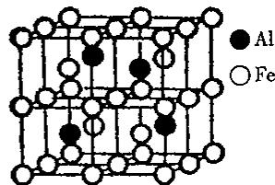
(2)若此晶胞的边长 a=0.578nm，计算此合金的密度。
(3)试求 Fe-Al 原子之间的最短距离。
📖 查看答案
原书未提供本题解答。

3.11 晶体-习11
- $NH_{4}Cl$ 为 CsCl 型结构，晶胞中包含 1 个 NH₄⁺ 和 1 个 Cl⁻ ，晶胞参数 a=387pm。
- NH₄⁺ 热运动呈球形，试画出晶胞结构示意图。
(2)已知 Cl⁻ 半径为 181pm, 求球形 NH₄⁺ 的半径。
- 计算 $NH_{4}Cl$ 晶体密度。
- 若 NH₄⁺ 不因热运动而转动, H 为有序分布, 则 $NH_{4}Cl$ 的几何构型如何? 画出晶胞结构示意图。
📖 查看答案
原书未提供本题解答。

3.12 晶体-习17
- 2001 年曾报道，硼镁化合物刷新了金属化合物超导温度的最高记录。该化合物晶体结构中的一种重复单位如右图所示。镁原子间形成正六棱柱，六个硼原子位于棱柱内。
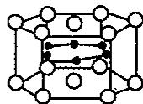
(1)则该化合物的化学式可表示为____。
(2)画出该晶体的晶胞示意图(Mg原子在晶胞的顶点)。
(3)Mg 原子的配位数是____, B 原子的配位数是____。
- B 原子的空间排列方式与 ____ (物质名称) 的排列方式类似; 并判断 Mg、B 在平面片层的排列是否为最密排列。
(5)如果将 B 原子画在晶胞的顶点，试画出此时晶胞的示意图。
(6)上述所画两个晶胞的体积比是____。
used_in: “第二轮习题集-结构化学一”
📖 查看答案
原书未提供本题解答。

3.13 晶体-习20
- 如果 $c=1.633a=1.633b$ ，六方紧密晶格可用右图表示。在晶胞的每个角上都有一个原子，另一个原子位置可这样确定：如图所示从左下角开始移动，沿着菱形的对角线移动 $1/3$ 的距离，然后向上 $c/2$ 的距离处即是。 $α=β={90}^{∘},γ={120}^{∘}$ ，晶体 $Mg$ 的晶胞正是这种构型，其密度为 $1.74{g/cm}^{3}$ 。
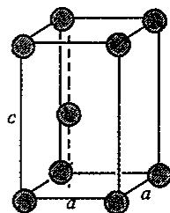
(1)该晶胞的体积是多少?
- 晶胞参数 $a$ 是多少?
(3)最邻近的原子之间的间距多少?
(4)每个原子周围有多少个最近邻原子?
📖 查看答案
原书未提供本题解答。

3.14 晶体-习31
- 冰为六方晶系晶体，晶胞参数为 $a=452.27pm,c=736.71pm$ ，晶胞中含4个 $H_{2}O$ ，氧原子的分数坐标为： $(0,0,0),(0,0,0.375),(2/3,1/3,0.5),(2/3,1/3,0.875)$ ，请据此计算或说明：
- 计算冰的密度。
- 计算氢键 O—H…O 键长。
(3)冰的点阵形式是什么？结构基元包含哪些内容？
📖 查看答案
原书未提供本题解答。

3.15 晶体-习5
- 有一立方晶系的离子晶体, 其结构如右图所示, 试回答:
- 晶体所属的点阵形式；
(2)已知 $r({Cs}^{+})=169pm,r({Cl}^{−})=181pm,{Cs}^{+},{Cl}^{−}$ 离子半径大致相近，试问此两种离子联合组成了何种型式的密堆积；
- Cu²⁺ 处在何种空隙里？
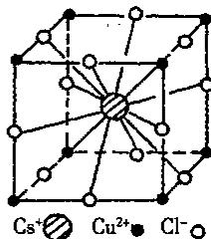
(4)指出各离子的配位情况?
📖 查看答案
原书未提供本题解答。

3.16 晶体-习6
- 在离子晶体中，阴、阳离子间力求尽可能多的接触，以降低体系的能量，使晶体稳定存在。因为阴离子一般都比阳离子的半径大，所以构成离子晶体时，阳离子必按此要求嵌在阴离子所堆积的空隙中。在离子晶体中每个阳(或阴)离子所接触的阴(或阳)离子总数，称为阳(或阴)离子的配位数。当阳、阴离子的电荷数相等时，这种配位数的多少，显然只与阳、阴离子的半径比 $r_{+}/r_{−}$ 的大小直接相关。为了研究这种关系，可用小黑点和小圆圈代表阳离子和阴离子(相当于把离子抽象为几何学中的点),在想象的空间格子中标出它们的所在位置，从而画出某种型式的晶体结构中最基本的重复单位(称为“晶胞”),如图1(CsCl型晶胞)和图3(NaCl型晶胞)所示；再从晶胞中切割出一些平面(切面),形象地画出阳、阴离子的接触切面图，如图2(与图1对应)和图4(与图3对应)所示。
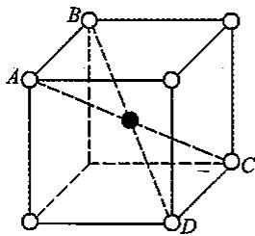
图1
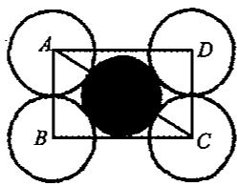
图2
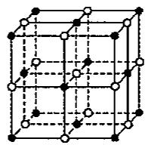
图3
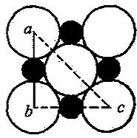
图4
研究时需注意：
由于阳离子嵌入阴离子所堆积的空隙中时，可将阴离子间的接触撑开，所以图1或图2中相等的AB和CD的最小极限值为 2r₋ ；即 $AB=CD≥2r_{−}$ ；图4中ac的最小极限值为 4r₋ ，即 $ac≥4r_{−}$ 。
(1)试分别计算 NaCl 型和 CsCl 型离子晶体中的离子半径比 $r_{+}/r_{−}$ 的最小极限值。
- 观察 CsCl 型和 NaCl 型离子晶体中异号离子间的配位数。简要说明 CsCl 晶体和 NaCl 晶体两者配位数差异的根本原因。
(3)已知 $r(K^{+})=1.33×{10}^{−10} m,r({Br}^{−})=1.95×{10}^{−10} m$ 。通过计算分析，判断 KBr 晶体的结构类型，晶体中每个 K⁺ 被 Br⁻ 接触包围所形成的构型属于何种几何体。
- 若 ACl 和 BCl(A、B 均表示 +1 价金属离子) 的晶体结构与 NaCl 相同，且 $r(A^{+})>r({Na}^{+})$ 、 $r(B^{+})<r({Na}^{+})$ ，试比较 ACl 和 BCl 两种离子晶体稳定性强弱，并说明原因。
(5)已知 NaCl 的摩尔质量为 58.5g/mol, 密度为 $2.2g/cm^{3}$ , 阿伏伽德罗常数的值为 $6.02×{10}^{23}$ , 则可算出 NaCl 晶体中两个距离最近的 Na⁺ 离子的核间距约为多少厘米?
📖 查看答案
原书未提供本题解答。

3.17 晶体-习8
- Ti 金属可形成面心立方晶胞晶体结构。通过使这些元素占据宿主晶体的空隙，在间隙中可与 C 或 H 反应。H 占据四面体空隙，而 C 占据八面体空隙。
- 预测 Ti 与 C 形成的化合物以及 Ti 与 H 之间形成的化合物的实验式。已知 Ti 晶格可被任何一个“外来”原子 C 或 H 侵占至饱和而形成 Ti 的碳化物或氢化物。
(2)在四面体空隙中不至于使宿主晶格点相互挤压的“外来原子”与宿主原子的半径
之比最大能达到多少？
(3)八面体空隙最大允许半径比是多少?
(4)说明为什么 H 占据四面体空隙而 C 占据八面体空隙?
📖 查看答案
原书未提供本题解答。

3.18 晶体-习9
- 已知金属铝的密度为 $2.699 g/cm^{3}$ ，原子半径为 143pm，离子半径 51 pm。
- 计算金属铝的堆积系数(空间利用率)和堆积类型。
(2)金属铝晶体中最大空隙类型是什么？最大空隙半径有多大？
(3)纯铝片加入1mol/L盐酸中，刚开始几乎不反应，稍微加热，片刻反应即发生，且程度剧烈，有大量气泡生成，同时混有大量灰色物质产生，此时溶液浑浊。当盐酸过量，反应完毕后溶液变澄清。试推断大量难溶性灰色物质是什么？如何进一步通过实验确认灰色物质的成分。铝的晶体结构对产生灰色物质有什么影响。
📖 查看答案
原书未提供本题解答。

3.19 晶体-例13
【例 13】最近发现硼化镁在 39K 呈超导性，可能是人类对超导认识的新里程碑。在硼化镁晶体的理想模型中，镁原子和硼原子是分层排布的，一层镁一层硼地相间，右图是该晶体微观空间中取出的部分原子沿 c 轴方向的投影，白球是镁
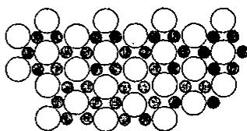
原子投影，黑球是硼原子投影，图中的硼原子和镁原子投影在同一平面上。
(1)由图可确定硼化镁的化学式为：____。
(2)画出硼化镁的一个晶胞的透视图，标出该晶胞内面、棱、顶点上可能存在的所有硼原子和镁原子(镁原子用大白球，硼原子用小黑球表示)。
📖 查看答案
- MgB₂ 。
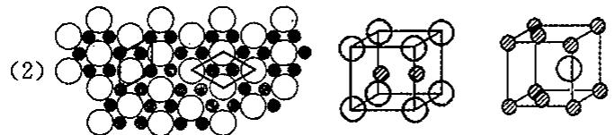

3.20 例7.2-例72下列化合物中哪些存在氢
下列化合物中哪些存在氢键？是分子内氢键还是分子间氢键？
- $C_{6}H_{6}$ ; (2) NH₃ ; (3) $C_{2}H_{6}$ ; (4) 邻羟基苯甲醛;
（5）间硝基苯甲醛； （6）对硝基苯甲醛； （7）固体硼酸。
📖 查看答案
- 不存在氢键;
- 存在分子间氢键；
- 不存在氢键；
- 存在分子内氢键和分子间氢键；
- 不存在氢键；
- 不存在氢键；
- 存在分子间氢键。

3.21 例7.3-例73的偶极矩远小于的偶极矩
NF₃ 的偶极矩远小于 NH₃ 的偶极矩，但前者的元素间电负性差大于后者。如何解释这一矛盾现象？
📖 查看答案
NF₃ 和 NH₃ 均为三角锥形分子，分子的总偶极矩是分子内部各种因素产生的分偶极矩的矢量和。
${NF}_{3}$ 分子中成键电子对偏向电负性大的F原子，N的孤电子对对偶极矩的贡献与键矩对偶极矩的贡献方向相反，即孤电子对的存在削弱了由键矩可能引起的分子偶极矩，故偶极矩较小，如图(a)所示；而 ${NH}_{3}$ 分子中成键电子对偏向电负性大的N原子，即孤电子对对偶极矩的贡献与键矩对偶极矩的贡献方向相同，故 ${NH}_{3}$ 分子有较大的偶极矩，如图(b)所示。
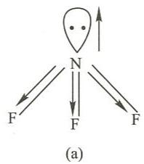
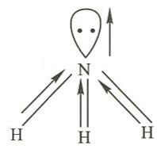
NF₃ 和 NH₃ 键矩和孤电子对偶极矩的矢量

3.22 例7.4-例74试解释下列各组化合物熔
试解释下列各组化合物熔点的高低关系。 (1) NaCl > NaBr; (2) CaO > KCl; (3) MgO > Al₂O₃; (4) ZnI₂ > CdI₂。
📖 查看答案
前两组化合物均为典型的离子型化合物。离子晶体熔点主要由离子键的键能决定，键能越大，熔点越高。
键能和离子电荷数及半径有关。电荷数多，离子键强。半径大，导致离子间距大，所以键能小；相反，半径小，则键能大。据此可以解释(1)和(2)。
（1）NaCl 和 NaBr 其阳离子均为 Na⁺ ，阴离子电荷数相同而半径为 $r({Cl}^{−})<r({Br}^{−})$ ，故键能 $E(NaCl)>E(NaBr)$ ，所以熔点 NaCl > NaBr。
- CaO 和 KCl, 其键能的大小主要取决于离子电荷数。CaO 的阴、阳离子电荷数均为 2, 而 KCl 的均为 1, 故 CaO 的键能比 KCl 的大, 所以熔点 CaO > KCl 。
除阴、阳离子电荷数和半径影响键能，从而影响化合物的熔点外，离子极化作用较强时，也可使离子化合物具有较多的共价成分，而使键能有所减小，熔点有所降低。
- $MgO$ 与 ${Al}_{2}O_{3}$ 相比, ${Al}^{3+}$ 的电荷数相当高, 半径小, 极化作用很强, 因而使 ${Al}_{2}O_{3}$ 具有较多的共价成分, 离子键的键能有所减小, 所以熔点 $MgO>{Al}_{2}O_{3}$ 。
（4）对于某些大半径离子，如 $(18+2)$ 电子构型的阳离子，只考虑其对阴离子的极化作用还不够，还要考虑阳离子自身的变形性。半径相当大时，例如 Cd²⁺ 受到 I⁻ 的极化时发生变形，加强了自身对 I⁻ 的极化能力，产生了附加极化作用。相互极化的总结果，使 CdI₂ 的共价成分大于 ZnI₂ ，故有熔点 $ZnI_{2}>CdI_{2}$ 。

3.23 例7.7-例77试用离子极化理论解释下
试用离子极化理论解释下列各组化合物热分解温度的高低关系。
- $CaSO_{4}>CdSO_{4}$ ; (2) $MnSO_{4}>Mn_{2}(SO_{4})_{3}$ ; (3) $SrSO_{4}>MgSO_{4}$ ; (4) $Na_{2}SO_{4}>MgSO_{4}$ ; (5) $HNO_{3}>HNO_{2}$ ; (6) $Na_{2}CO_{3}>NaHCO_{3}$ .
📖 查看答案
（1）对于 CaSO₄ 和 CdSO₄ ，其阳离子电荷数相同而价电子构型不同， Ca²⁺ 是8电子构型， Cd²⁺ 是18电子构型，极化能力 $Cd^{2+}>Ca^{2+}$ ，所以稳定性 $CaSO_{4}>CdSO_{4}$ ，分解温度 $CaSO_{4}>CdSO_{4}$ 。
（2）对于 MnSO₄ 和 ${Mn}_{2}{\left({SO}_{4}\right)}_{3}$ ，其阳离子是同种元素，离子电荷数前者为 +2，后者为 +3，极化能力 $Mn^{2+}<Mn^{3+}$ ，所以热稳定性 ${MnSO}_{4}>{Mn}_{2}{\left({SO}_{4}\right)}_{3}$ ，分解温度 $MnSO_{4}>$
$Mn_{2}(SO_{4})_{3}$​
- 对于 ${SrSO}_{4}$ 和 ${MgSO}_{4}$ , 其阳离子是同一主族的 +2 价离子, 离子半径 ${Sr}^{2+}>{Mg}^{2+}$ , 极化能力 ${Sr}^{2+}<{Mg}^{2+}$ , 所以热稳定性 ${SrSO}_{4}>{MgSO}_{4}$ , 分解温度 ${SrSO}_{4}>{MgSO}_{4}$ 。
（4）对于 $Na_{2}SO_{4}$ 和 MgSO₄ ，其阳离子的电荷数不同。 Mg²⁺ 的电荷数高，极化能力较强，所以 MgSO₄ 的热稳定性低于 $Na_{2}SO_{4}$ ，分解温度 $Na_{2}SO_{4}>MgSO_{4}$ 。
- 对于 ${HNO}_{3}$ 和 ${HNO}_{2}$ , 其阳离子相同, 对中心的反极化作用相同, 但中心 $N(V)$ 对 $H^{+}$ 的反极化作用的抵抗能力强于 $N(III)$ , 故热稳定性 ${HNO}_{3}>{HNO}_{2}$ , 分解温度 ${HNO}_{3}>{HNO}_{2}$ 。
- 对于 ${Na}_{2}{CO}_{3}$ 和 ${NaHCO}_{3},H^{+}$ 的反极化能力极强, 导致 ${NaHCO}_{3}$ 的热稳定性远小于 ${Na}_{2}{CO}_{3}$ , 故分解温度有 ${Na}_{2}{CO}_{3}>{NaHCO}_{3}$ 。

3.24 13-03
13.3 金属铁的晶格型式是体心立方，a=0.286 nm，求：
- 铁的原子半径；(2) 晶胞体积；(3) 一个晶胞中铁的原子数；(4) 铁的密度。
📖 查看答案
解 (1) $r=\frac{\sqrt{3}}{4}a=\frac{\sqrt{3}}{4}×0.286 nm=0.124 nm$
- $V_{\text{晶胞}}=a^{3}=(2.86×{10}^{−8} cm)^{3}=2.34×{10}^{−23}{ cm}^{3}$​
- Fe 原子数=8× $\frac{1}{8}$ +1=2
$$ρ=\frac{m}{V}=\frac{(2/6.02×10^{23}{mol}^{−1})×55.85g⋅{mol}^{−1}}{2.34×10^{−23}{cm}^{−3}}=7.93g⋅{cm}^{−3}$$

3.25 13-04
13.4 金属 Ni 的晶格型式是面心立方, 密度为 $8.90 g⋅{cm}^{−3}$ 。计算:
- Ni 晶体中最邻近原子之间的距离。
- 能放入到 Ni 晶体空隙中的最大原子半径是多少?
解（1）设晶胞参数为 $a$ ，在一个面心立方晶胞中有4个Ni原子，则
$$\frac{a^{3}×8.90g⋅{cm}^{−3}×6.02×10^{23}{mol}^{−1}}{4}=58.69g⋅{mol}^{−1}$$
$$a=3.53×10^{−8}cm=353pm$$
最近原子间的距离 $=2r=\frac{\sqrt{2}}{2}a=\frac{\sqrt{2}}{2}×353pm=250pm$
- 八面体空隙, 设其半径为 $r^{′}$ , 则
$$a−\frac{\sqrt{2}}{2}a=2r^{′}$$
$$r^{′}=0.146a=51.5pm$$
📖 查看答案
（原书未提供解答）

3.26 13-05
13.5 经 X 射线分析鉴定, 钛酸钡离子晶体属于立方晶系(如下图所示, 并知 Ti⁴⁺ 、 Ba²⁺ 都分别和 O²⁻ 互相接触), 其晶胞参数 a=403.1 pm。请据此回答或计算:
- 写出该晶体的化学式；
- 分别指出 Ti⁴⁺ 和 Ba²⁺ 的配位氧原子的个数；
- O²⁻ 半径为 140 pm, 计算两种正离子的半径。
解（1）一个晶胞中的 ${Ba}^{2+}$ 数为 $1,{Ti}^{4+}$ 数为 $8×(1/8)=1,O^{2−}$ 数为 $12×(1/4)=3$ 。所以晶体的化学式为 $BaTiO_{3}$ 。

- Ti⁴⁺ 的氧配位数为 6, Ba²⁺ 的氧配位数为 12。
- 在晶胞的棱上, Ti⁴⁺ 和 O²⁻ 互相接触, 因而
$$r({Ti}^{4+})=\frac{1}{2}a−r(O^{2−})=\frac{1}{2}×403.1pm−140pm=62pm$$
Ba²⁺ 和 O²⁻ 在高度为 1/2a 且平行于立方晶胞的面的对角线方向上互相接触，因而 Ba²⁺ 的半径为
$$r({Ba}^{2+})=\frac{1}{2}\sqrt{2}a−r(O^{2−})=\frac{1}{2}\sqrt{2}×403.1pm−140pm=145pm$$
📖 查看答案
（原书未提供解答）

3.27 13-08
13.8 3,4-吡啶二羧酸的盐酸盐 $(C_{7}H_{5}{NO}_{4}⋅nHCl)$ 从水中结晶为一透明的单斜平行六面体，其晶胞参数 $a=740 pm$ ， $b=760 pm$ ， $c=1460 pm$ ， $β={99.5}^{∘}$ ，密度为 $1.66g⋅{cm}^{−3}$ ，其晶胞可能含有4个或8个羧酸分子。计算晶胞中每个酸分子结合HCl的分子数 $n$ 。
📖 查看答案
解 晶胞的摩尔质量为
$$\begin{aligned}&6.02×10^{23}{mol}^{−1}×1460×740×760×10^{−36}m^{3}×1.66×10^{6}g⋅m^{−3}×sin(180^{∘}−99.5^{∘}) \\ &=809g⋅{mol}^{−1}\end{aligned}$$
$$\begin{aligned}&C_{7}H_{5}NO_{4}⋅nHCl的摩尔质量M(C_{7}H_{5}NO_{4}⋅nHCl)=167+36.5n,则有 \\ & 4×(167+36.5n)=809, n=1\end{aligned}$$
晶胞中有 4 个羧酸分子, 每个羧酸分子结合 1 个 HCl 分子。

3.28 13-12
13.12 CsI 晶体结构类型与 CsCl 相同, 相邻的 Cs⁺ 和 I⁻ 彼此接触, $r({Cs}^{+})=174 pm$ , $r(I^{−})=224 pm$ 。计算 CsI 晶胞参数 a 和晶体密度。
📖 查看答案
$$\begin{aligned}&3a^{2}={\left[2r({Cs}^{+})+2r(I^{−})\right]}^{2} \\ &a=\frac{2\left[r({Cs}^{+})+r(I^{−})\right]}{\sqrt{3}}=\frac{2(174+224)pm}{\sqrt{3}}=460pm \\ &ρ=\frac{(133+127)g⋅{mol}^{−1}/(6.02×10^{23}{mol}^{−1})}{(4.60×10^{−8}cm)^{3}}=4.44g⋅{cm}^{−3}\end{aligned}$$

3.29 13-15
13.15 通过计算比较化合物 HCl、CsCl 和 TlCl 的离子性百分数的大小, 解释计算结果 (H—Cl 键长和偶极矩分别为 127 pm、1.08 D; Tl—Cl 键长和偶极矩分别为 320 pm、4.44 D; 而 Cs—Cl 键长和偶极矩分别为 290 pm、10.42 D)。
📖 查看答案
化合物
R
μ计(=eR)
μ实
离子性百分数*
HCl
127 pm
6.10 D
1.08 D
18%
CsCl
290 pm
13.9 D
10.42 D
75%
TlCl
320 pm
15.4 D
4.44 D
29%
离子性百分数= $\frac{μ_{实}}{μ_{计}}×100\%$ .
对于 AX 型化合物, 其键的离子性百分数与电负性差值有关, 差值越大, 离子性就越强。Cs 是碱金属, 电负性很低 (0.7), Cs、Cl 间电负性差值大。计算结果表明, CsCl 离子性百分数最高, 是典型的离子晶体; 而在 HCl、TlCl 化合物中, 由于 H、Tl 的电负性较高 (分别为 2.20, 1.8), 与 Cl 的电负性差值较小, 离子性百分率降低, 实际上 H—Cl、Tl—Cl 键已是共价成分为主了。

3.30 Ch7A-6-NaCl金刚石SiO2干冰晶胞基础
晶体的最小重复单位是晶胞，晶胞一般为平行六面体（立方晶格为立方体）。NaCl 属立方面心晶格，在 NaCl 晶胞中 8 个顶点各有一个 ${Na}^{+}$（顶点处的微粒为 8 个晶胞共有），6 个面心处各有一个 ${Na}^{+}$（面心处的微粒为两个晶胞共有），故我们说 ${Na}^{+}$ 形成立方面心晶格，而在该晶胞的 12 条棱的中点处各有一个 ${Cl}^{−}$（棱心处的微粒为 4 个晶胞共有），在该立方晶胞的体心处还有一个 ${Cl}^{−}$（立方体内的微粒为一个晶胞独有），故 ${Cl}^{−}$ 也形成立方面心晶格。
6-1 按上述微粒数的计算规则，则一个 NaCl 晶胞中有____个 ${Na}^{+}$，____个 ${Cl}^{−}$。
6-2 KCl 和 NaCl 的晶格型式相同。已知 ${Na}^{+}$ 离子的半径是 ${Cl}^{−}$ 离子的 0.5 倍，而又是 $K^{+}$ 离子的 0.7 倍，计算：KCl 晶胞和 NaCl 晶胞的边长之比；KCl 和 NaCl 晶体的密度之比。（相对原子质量：K:39, Na:23, Cl:35.5）
6-3 将 NaCl 晶胞中的所有 ${Cl}^{−}$ 去掉，并将 ${Na}^{+}$ 全部换成 C 原子，再在每两个不共面的”小立方体”中心处各放置一个 C 原子便构成了金刚石的一个晶胞，则一个金刚石的晶胞中有____个 C 原子。
6-4 计算金刚石的密度。（已知 C 原子的半径为 $7.7×{10}^{−11} m$，相对原子质量：12）
6-5 白硅石 ${SiO}_{2}$ 属 ${AB}_{2}$ 型共价键晶体。若将金刚石晶胞中的所有 C 原子换成 Si 原子，同时在每两个相邻的 Si 原子（距离最近的两个 Si 原子）中心联线的中点处增添一个 O 原子，则构成 ${SiO}_{2}$ 晶胞，故 ${SiO}_{2}$ 晶胞中有____个 Si 原子，____个 O 原子，离 O 原子最近的 Si 原子有____个，离 Si 原子最近的 O 原子有____个。
6-6 干冰（固态 CO₂）属于分子晶体。若把每个 CO₂ 分子抽象为一个质点（微粒），则其晶胞也属于立方面心晶格，故一个干冰晶胞中有____个 CO₂，在干冰分子中，原子之间靠____结合，CO₂ 分子之间靠____结合。
📖 查看答案
6-2 ① 已知 $r_{{Na}^{+}}=0.5r_{{Cl}^{−}}$，$r_{{Na}^{+}}=0.7r_{K^{+}}$，于是可得：$0.7r_{K^{+}}=0.5r_{{Cl}^{−}}$
故 $a(KCl):a(NaCl)=8:7=1.14$。
NaCl: $M_{\text{晶胞}}=4(23+35.5)$，$ρ=M/VN_{A}$，$V=a_{NaCl}^{3}$
KCl: $M_{\text{晶胞}}^{′}=4(39+35.5)$，$ρ^{′}=M^{′}/V^{′}N_{A}$，而 $V^{′}=a_{KCl}^{3}$
所以，$ρ^{′}:ρ=0.853$。
6-4 $ρ=3.54 (g⋅cm^{−3})$。
6-5 8；16；2；4。
6-6 4；共价键；范德华力。

3.31 Ch7B-5-CuCl与NaCl溶解度离子极化
试用离子极化讨论 Cu⁺ 与 Na⁺ 虽然半径相近,但 CuCl 在水中溶解度比 NaCl 小得多的原因。
📖 查看答案
$Cu^{+}$ 与 $Na^{+}$ 虽然半径相近，电荷相同，但离子的电子层构型不同：
$Na^{+}:2s^{2}2p^{6}$,8e 构型；
$Cu^{+}:3s^{2}3p^{6}3d^{10}$,18e 构型。
由于 8e 构型的 Na⁺ 离子极化能力和变形性都较弱，在 NaCl 晶体中以离子键为主，而 18e 电子构型的 Cu⁺ 离子有较强的极化能力，又有较大的变形性，因此 CuCl 的键型由离子键向共价键过渡，故 NaCl 晶体有较大的溶解度，而 CuCl 却是难溶物质。

3.32 Ch9B-10-钠与NaH晶胞
金属钠晶体为体心立方结构，钠原子在晶胞的体对角线上互相接触，晶胞参数 $a=429 pm$（即每个体心立方晶胞的边长为 429 pm）。
10-1 计算可知钠的原子半径为 ____ pm，金属钠的理论密度 ____ g·cm⁻³。
10-2 1982 年，我国化学家以 $NaCl$ 为固体分散剂，对熔融金属钠直接氢化合成了晶体 $NaH$，大大地降低了生产成本。$NaH$ 具有 $NaCl$ 型结构，晶胞参数 $a=488 pm$，已知 $Na^{+}$ 的离子半径为 102 pm，则 $H^{−}$ 的离子半径为 ____ pm。
10-3 NaH 是合成氢化铝钠 $NaAlH_{4}$ 的关键材料。$NaAlH_{4}$ 是很有前途的储氢材料，密度为 $1.2 g⋅cm^{−3}$，请估算 $NaAlH_{4}$ 的储氢性能（以 H 的密度表示）。
📖 查看答案
10-1 $r=\frac{1}{4}\sqrt{3}a=\frac{\sqrt{3}}{4}×429 pm=186 pm$；每个晶胞中含有 2 个钠原子，因此密度为：
$$d=\frac{2M}{a^{3}N_{A}}=\frac{2×23}{(429×{10}^{−10})^{3}×6.02×{10}^{23}}=0.968 g⋅cm^{−3}$$
10-2 $2(r(Na^{+})+r(H^{−}))=a$，$r(H^{−})=0.5a−r(Na^{+})=0.5×488−102=142 pm$。
10-3 $d_{H}=\frac{4×1}{4×1+23+27}×1.2=0.089 g⋅cm^{−3}$。

3.33 初赛讲义-晶体结构-习题7.6
仿照密置双层的推理，具体导出hcp和ccp堆积中，空隙球数比和空间占有率等性质。另外请给出相应的六方和立方晶胞中，所有八面体和四面体空隙中心的分数坐标。
金属晶体中在密度最高(即周期最短，垂直于密置层方向)的原子列方向滑动所需要的能量最小，而 A₃ 型晶体只有垂直于竖直方向可以滑动, A₁ 型晶体可以在垂直于立方晶胞的四个体对角线方向滑动，所以 A₁ 型金属常常较软，例如 Ag、Au、Ni、Cu 都相对较软。

Geometric diagram of eight inscribed circles arranged in a hexagon (no text or symbols)

Abstract geometric pattern of black and white circles arranged in a grid (no text or symbols)

Geometric pattern of overlapping circles and a central black circle within a square frame (no text or symbols)

Geometric pattern of black and white circles arranged in a symmetrical cross shape (no text or symbols)

Diagram of a cube containing multiple white spheres arranged in a 3x3 pattern, with one sphere partially filled in black (no text or symbols)

Black and white stones arranged in a grid pattern (no text or symbols)

Diagram of a cube containing multiple white spheres arranged in a 3x3 grid, with one sphere partially filled (no text or symbols)
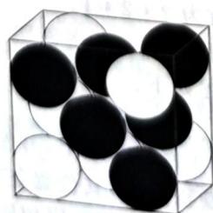
3D diagram of black and white spheres arranged in a cube (no text or symbols)
三维密置层的不同角度示意
上图示出了 hcp 和 ccp 堆积观察的各个角度，请同学们仔细观察。左边是 hcp 堆积，右边是 ccp 堆积。属于不同密置层的硬球以黑白颜色交替示出。
📖 查看答案
略，参看一般的无机化学教科书。

知识点
- 晶体结构, 晶格能, 晶胞, 密堆积, X射线衍射

3.34 初赛讲义-晶体结构-习题7.22
现有一种由正离子 $A^{n+}$ 、 $B^{m+}$ 和负离子 $X^{−}$ 组成的固体电解质。该物质在 ${50.7}^{∘}C$ 以上形成无序结构（高温相），以下变为有序结构（低温相），二者结构示意见下图。图中浅色球为负离子，高温相中的深色球为正离子或空位，低温相中深色大球为 A 离子，深色小球为 B 离子。

Crystal lattice structure diagram showing alternating black and white spheres representing atoms in a unit cell
高温相

Crystal structure diagram of a compound showing atomic arrangement in a unit cell
低温相
- 推出这种电解质的化学式。
- 温度变化会导致晶体在立方晶系和四方晶系之间转换，哪种晶相属于立方晶系
- 写出负离子的堆积方式及形成的空隙类型。指出正离子上
- 高温相具有良好的离子导电性，这源于哪种离子的迁移？简述导电性与热能的关系。
📖 查看答案
- $A_{2}BX_{4}$（不要忘了写出推导过程）。
- 高温相。
- 立方最密堆积，形成正八面体和正四面体两种空隙。正离子占据正四面体空隙，占有率为 37.5%。
- 源于 $A^{n+}$ 的迁移。原因: 一方面正离子体积小, 容易移动, 高温相中存在大量四面体空隙, 为正离子的移动提供了通道; 另一方面, 电荷低的离子在八面体空隙和四面体空隙中的势能差小, 迁移的能垒更低。

知识点
- 晶体结构, 晶格能, 晶胞, 密堆积, 固体电解质, 离子导电性

3.35 初赛讲义-晶体结构-习题7.25
某金属间化合物属立方晶系，其 $c$ 轴投影图如下图所示，其 $b$ 轴投影图与之相同。将 $c$ 轴投影图旋转 $π/2$ ，即为 $a$ 轴投影图。黑球为Ge，灰球为Nb。

Crystal lattice structure diagram showing atomic positions and bonds
- 画出晶胞图, 求出最简式。
- 写出 Nb、Ge 原子的配位数及其所占空隙的类型。
- 已知 $d(Nb−Nb)=227pm$ ，计算该化合物的理论密度。
📖 查看答案
- 如图所示, 黑球为 Ge。最简式为 $Nb_{3}Ge$。
- Ge 占据十二面体空隙, Nb 占据四面体空隙。
- 12.5g/cm³。提示：对称性要求所给数据恰为0.5a，无须借助十二面体计算。

知识点
- 晶体结构, 晶格能, 晶胞, 密堆积, 金属间化合物, 密度计算

3.36 初赛讲义-晶体结构-习题7.31
在某四方晶系的复合硫化物中，硫原子作ABCABC型堆积，铜原子和磷原子共计占据 $1/3$ 的四面体空隙，从而形成了独特的平面层结构。其晶胞示意图如下图所示。图中铜原子位于晶胞的面上，磷原子则位于棱上和晶胞内。所有四面体视为正四面体。

Crystal structure diagram of a layered material showing tetrahedral units and unit cell boundaries
- 该晶体的磁矩为 0, 写出其中存在的孤立阴离子的化学式。
- 写出该硫化物的化学式以及全部铜原子的原子坐标。
- 已知该晶体的密度 $ρ=2.91g/cm^{3}$ ，求其晶胞参数 a 和 c 的估计值。
- 指出该晶体的点阵形式, 结构基元。
📖 查看答案
- $P_{2}S_{6}^{2−}$。
- ${CuPS}_{3}$。所有铜原子的坐标为(0,0.5,0.25),(0.5,0,0.25),(0,0.5,0.75),(0.5,0,0.75)。提示：Cu和P直接观察晶胞组 526pm、1577pm。提示：根据四面体接触的数据可计算出 c=3a。
- 简单四方，$Cu_{4}P_{4}S_{12}$。
- 依次是 p 型和 n 型。

知识点
- 晶体结构, 晶格能, 晶胞, 密堆积, 复合硫化物, 四面体空隙

3.37 初赛讲义-晶体结构-习题7.32
试确定下面两种情形得到的材料是何种类型的半导体，并简述判断理由。
- $FeO_{x}(1,04<x<1,17)$
- 在 $In_{2}O_{3}$ 中引入约 10% SnO₂ (质量分数)。
📖 查看答案
TiO₂被部分还原，部分还原产物作为施主掺杂得到n型半导体。
- $2MI+{Br}_{2}→2MBr+I_{2}$; $I_{2}+{Br}_{2}→2IBr$; $IBr+MBr→{MIBr}_{2}$
Cs半径较大，需要大的阴离子稳定,CsBr晶格能不够大，作为中间体能量相对高。
根据空隙的数目和空隙的大小知道从上到下依次为 TiS₂、BeS、SrS、$Rb_{2}S$。

知识点
- 晶体结构, 半导体, 缺陷
used_in: “第二轮习题集-结构化学二”

3.38 初赛讲义-晶体结构-习题7.33
TiO₂ 在一定温度下的 H₂ 气氛中展现 n 型半导体的性质，简述原因。
📖 查看答案
- $Nb$、$K_{8}{Nb}_{6}O_{19}$。如右图所示，八面体中心为Nb，其余顶点为O。
-12, z=8。
- x=12, x=7. 如下右图所示。

知识点
- 晶体结构, 半导体, 缺陷

3.39 初赛讲义-晶体结构-习题7.34
研究表明， ${IBr}_{2}^{−}$ 阴离子可由MI(M是碱金属)与 ${Br}_{2}$ 定量反应得到。但是反应过程有所区别。CsI与 ${Br}_{2}$ 直接加和，而其他碱金属碘化物与 ${Br}_{2}$ 分三步进行。
- 写出三步反应的化学方程式。
- 说明为什么会有这种差别。
📖 查看答案
略

知识点
- 晶体结构, 配位化学, 离子晶体

3.40 初赛讲义-晶体结构-习题7.35
请通过合理的计算和推断将硫化铍、硫化钛、硫化铷、硫化锶的晶体结构和下面的描述一一对应起来。
- 硫离子作六方最密堆积，阳离子占据一半的八面体空隙。
- 硫离子作立方最密堆积，阳离子占据一半的四面体空隙。
- 硫离子作立方最密堆积，阳离子占据全部的八面体空隙。
- 硫离子作立方最密堆积，阳离子占据全部的四面体空隙。
📖 查看答案
略

知识点
- 晶体结构, 密堆积, 离子晶体

3.41 初赛讲义-晶体结构-习题7.41
回答下列问题。
- 氟化氢和氯化氢可以由氟化钙、氯化钠分别与浓硫酸反应制得，但溴化氢、碘化氢却无法如此制备，为什么？
- 硫离子为无色离子，但在空气中久置的硫化钠溶液会变为深红色，请解释原因。
- 钙、锶、钡均为碱土金属，它们与水反应的剧烈程度逐渐增大，请解释原因。
📖 查看答案
- 浓硫酸可氧化溴化氢和碘化氢。
- 硫离子被氧化为硫单质, 后者与硫离子反应产生。
- 因为氢氧化物的溶解度增加, 与 1 个 Si 原子连接。

知识点
- 晶体结构, 离子晶体, 化学键

3.42 初赛讲义-晶体结构-习题7.52
二维材料日益得到广泛应用，这类材料有石墨烯、黑磷、二硫化钼、氮化硼、硅烯、锗烯等。写出下图三种 MXenes 材料的化学式。
📖 查看答案
略

知识点
- 晶体结构, 二维材料, 化学式推断

3.43 初赛讲义-晶体结构-习题7.4
下图为 $Me_{4}NPbI_{3}$ 在 RTP 时晶胞的投影图。此温度下有机基团的各向异性可以忽略，晶体中多面体视为正多面体。
![]../../../06-外部资料导入/化学竞赛初赛讲义/（已压缩）101-150_images/5e70fbf21f361bc1a5e7af4b66ca32f40eda81338a313ba0e7760d532b1dfb98.jpg)
![]../../../06-外部资料导入/化学竞赛初赛讲义/（已压缩）101-150_images/113df9bd26a3f92b08f3f29e06a55d5eee5f661d957acc5120091c083d6ee25b.jpg)
- 晶体中存在镜面吗？若存在，指出其位置。
- 晶体中存在六次旋转轴吗？若存在，指出其位置。
- 晶体中存在六次对称轴吗？若存在，指出其名称与位置。
- 指出存在的配位多面体及其连接方式。
- 指出晶体所属晶族、晶系与点阵型式。
📖 查看答案
- 存在，位置为 $(x,y,0.25)$ 和 $(x,y,0.75)$。2. 不存在。3. 存在，有 6₃ 轴，位置为 $(0,0,z)$。
- 八面体共顶点连接。5. 六方晶族，六方晶系，简单六方。

知识点
- 晶体对称性

3.44 初赛讲义-晶体结构-习题7.7
同学们可能都听过《乌鸦喝水》这个寓言故事，乌鸦通过在一个长的细颈瓶中投鹅卵石排开水使得它能顺利喝到水。现在我们来考虑一个简化的模型:
- 瓶子可近似看作一个直径为 10.0cm，高 50.0cm 的完美圆柱体。 b)一颗鹅卵石可近似看作是一个完美的硬球，球的直径均相等；
- 球会尽可能紧密地排布, 因此相邻的它们互相接触;
- 这瓶水可近似视为纯水； e)所有的鹅卵石都在罐子里面(即没有一颗鹅卵石超过这个圆柱体的边缘)。试进行以下计算：
- 设球的半径 r=5cm，计算此圆柱体被球占据的最大体积分数和此时可以被水填充的自由体积
- 假设堆积每一层的俯视图都如下图所示, 计算此圆柱体被球占据的最大体积分数和此时可以被水填充的自由体积。
![]../../../06-外部资料导入/化学竞赛初赛讲义/（已压缩）101-150_images/8888637e7e692d1d80141ff953be2140e274dd2b7362d887ab7da7a9407358f8.jpg)
- 假设堆积的俯视图采用如下图所示的 ABABAB…形式进行，再次做上面的计算。
![]../../../06-外部资料导入/化学竞赛初赛讲义/（已压缩）101-150_images/e53868982d9b250559151b6e8eba258cae9491d278d7aa071bed915acd6d8786.jpg)
若 $r→0$ ，计算此圆柱体被这些球占据的体积分数的极限和此时可以被水填充的自由体积。
📖 查看答案
略

知识点
- 密堆积

3.45 初赛讲义-晶体结构-习题7.28
硫酸铜有多种结晶水合物，下图示出了其中一种的结构，其中白球为 S、灰球为 Cu、黑球为 O,氢已经省去。
![]../../../06-外部资料导入/化学竞赛初赛讲义/（已压缩）101-150_images/33dc969e4998faed9e76547751c0572718c7f9aede10f86776b189490849f765.jpg)
- 给出上述结晶水合物的化学式。
- 已知晶胞参数: $a=559pm,b=1303pm,c=734nm,β={106.02}^{∘}$ ，计算其密度。
- 另一种硫酸铜的结晶水合物称为 Boothite, 它于 1903 年在 California 的 Alameda 县被发现。它是浅蓝色的针状结晶, 在常温下暴露于干燥的空气中会迅速风化, 失重 12.61%。给出其化学式。其结构和上图相似, 晶胞参数为 $a=14.19\text{Å}$ , $b=6.537\text{Å}$ , $c=10.825\text{Å}$ , $β={106.02}^{∘}$ ，推算 Boothite 的密度。
(Australia Journal of Mineralogy 10, No. 1 (2004): 3–6)
📖 查看答案
$CuSO_{4}⋅3H_{2}O$，密度为 $2.75g/cm^{3}$，Boothite 为七水硫酸铜，密度为 $1.966g/cm^{3}$。

知识点
- 结晶水合物

3.46 7.11-7.22-填空题

7.11 比较大小
- 晶格能：$AlF_{3}$ > $AlCl_{3}$，NaCl > KCl
- 溶解度：$CuF_{2}$ < $CuCl_{2}$，$Ca(HCO_{3})_{2}$ > $NaHCO_{3}$

7.12 晶胞中离子总数
立方 ZnS：8；NaCl：8；CsCl：2

7.13 CdS 的晶体结构
$r_{+}/r_{−}=97/184=0.527$，理论应为 NaCl 型（配位数 6:6）。但实际为立方 ZnS 型（配位数 4:4），主要由正负离子间的相互极化作用造成。

7.14 沸点比较
比较 | 结果 | 原因
NaCl < MgCl₂ | MgCl₂ 离子键更强
AgCl < KCl | Ag⁺ 极化能力强，共价成分增加
NH₃ > PH₃ | NH₃ 分子间氢键
CO₂ < SO₂ | CO₂ 非极性，SO₂ 极性；色散力 CO₂ < SO₂
O₃ < SO₂ | O₃ 极性 < SO₂，色散力也小
O₃ > O₂ | O₃ 极性分子，O₂ 非极性
Ne < Ar | Ar 半径大，色散力大
HF < H₂O | H₂O 氢键数多且汽化时全断开
HF > NH₃ | HF 氢键比 NH₃ 强
H₂S > HCl | H₂S 半径大，色散力大
HF > HI | HF 氢键很强

7.15 键极性比较
$PbO>PbS$，$FeCl_{3}<FeCl_{2}$，$SnS>SnS_{2}$，$AsH_{3}<SeH_{2}$，$PH_{3}<H_{2}S$，$HF>H_{2}O$

7.16 氢键判断
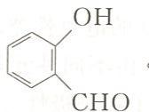
能形成分子内氢键：③④⑥ 不能形成分子间氢键：④⑤ > $HF_{2}^{−}$：F—H—F，无多余 H 形成分子间氢键。$NH_{4}^{+}$：N 无孤电子对。

7.17 热稳定性排序
$K_{2}CO_{3}>Na_{2}CO_{3}>MgCO_{3}>MnCO_{3}>PbCO_{3}$​

7.18 阳离子极化能力排序
$ZnCl_{2}>MnCl_{2}>CaCl_{2}>KCl$​

7.19 偶极矩比较
$CO_{2}<SO_{2}$，$CCl_{4}=CH_{4}$（均为 0），$PH_{3}<NH_{3}$，$BF_{3}<NF_{3}$，$NH_{3}>NF_{3}$，$CH_{3}OCH_{3}>C_{6}H_{6}$

7.20 金属晶体堆积方式
- 配位数 8 的体心立方堆积
- 配位数 12 的面心立方堆积
- 配位数 12 的六方紧密堆积
- 面心立方和六方紧密空间利用率相等（74.05%）
- 六方紧密以 ABAB 方式堆积，面心立方以 ABCABC 方式
- 区别在第 三 层

7.21 金属 Cu（面心立方）
配位数 12，晶胞原子数 4，原子半径 127.8 pm，密度 8.94 $g⋅cm^{−3}$，空间占有率 74.05%

7.22 金属 K（体心立方）
晶胞原子数 2，原子半径 230 pm > 由 $ρ=m/V$ 求 $V$，再由 $a=\sqrt[3]{V}$，$r=\frac{\sqrt{3}}{4}a$
📖 查看答案
题号 | 答案要点
7.11 | (1) AlF₃ > AlCl₃；NaCl > KCl (2) CuF₂ < CuCl₂；Ca(HCO₃)₂ > NaHCO₃
7.12 | ZnS: 8；NaCl: 8；CsCl: 2
7.13 | r₊/r₋ = 0.527，理论NaCl型(6:6)；实际ZnS型(4:4)；离子极化作用
7.14 | 见下方详细解答
7.15 | PbO > PbS；FeCl₃ < FeCl₂；SnS > SnS₂；AsH₃ < SeH₂；PH₃ < H₂S；HF > H₂O
7.16 | 分子内氢键：③④⑥；不能形成分子间氢键：④⑤
7.17 | K₂CO₃ > Na₂CO₃ > MgCO₃ > MnCO₃ > PbCO₃
7.18 | ZnCl₂ > MnCl₂ > CaCl₂ > KCl
7.19 | CO₂ < SO₂；CCl₄ = CH₄(=0)；PH₃ < NH₃；BF₃ < NF₃；NH₃ > NF₃；CH₃OCH₃ > C₆H₆
7.20 | (1) 体心立方 (2) 12 (3) 12 六方紧密；74.05%；ABAB；ABCABC；三
7.21 | 12；4；127.8 pm；8.94 g/cm³；74.05%
7.22 | 2；230 pm

7.11 比较大小
(1) 晶格能
AlF₃ > AlCl₃： - AlF₃：离子性较强（F⁻ 半径小，不易极化），离子键强，晶格能大 - AlCl₃：Al³⁺ 电荷高、半径小，极化能力强；Cl⁻ 半径大、变形性强 → 共价成分增加，晶格能降低
NaCl > KCl： - Na⁺ 半径（95 pm）< K⁺ 半径（133 pm） - 根据Born-Lande公式 $U∝\frac{Z^{+}Z^{−}}{r_{+}+r_{−}}$，NaCl 的离子间距更小，晶格能更大
(2) 溶解度
CuF₂ < CuCl₂： - Cu²⁺ 极化能力强（18e⁻ 构型），与 F⁻（不易极化）形成的 CuF₂ 离子性较强 - CuCl₂ 中 Cl⁻ 变形性较大，与 Cu²⁺ 相互极化增强，共价成分增加 - 但实际 CuF₂ 溶解度小于 CuCl₂，因为 CuF₂ 的晶格能较大（F⁻ 半径小）
Ca(HCO₃)₂ > NaHCO₃： - Ca(HCO₃)₂ 是可溶性盐，在水中完全溶解 - NaHCO₃ 溶解度相对较小（NaHCO₃ 的溶解度约 9.6 g/100mL，20°C）

7.12 晶胞中离子总数
晶体类型 | 晶胞描述 | 计算 | 总离子数
立方ZnS | Zn²⁺在四面体空隙（4个）+ S²⁻在面心立方（4个） | 4+4 | 8
NaCl | Na⁺（4个）+ Cl⁻（4个）各占面心立方位置 | 4+4 | 8
CsCl | Cs⁺（1个体心）+ Cl⁻（8个顶点×1/8） | 1+1 | 2

7.13 CdS 的晶体结构
半径比计算：
$$\frac{r_{+}}{r_{−}}=\frac{r(Cd^{2+})}{r(S^{2−})}=\frac{97}{184}=0.527$$
理论预测：半径比 0.527 在 0.414～0.732 范围内，应为 NaCl 型（配位数 6:6）
实际情况：CdS 实际为立方 ZnS 型（配位数 4:4）
原因：Cd²⁺（18e⁻ 电子构型）极化能力强，S²⁻（半径大）变形性强，正负离子间的相互极化作用使离子键共价成分增加，配位数降低。

7.14 沸点比较
比较 | 结果 | 原因
NaCl vs MgCl₂ | MgCl₂ > NaCl | Mg²⁺ 电荷+2，离子键更强，晶格能更大
AgCl vs KCl | KCl > AgCl | Ag⁺（18e⁻）极化能力强，AgCl 共价成分增加，分子间力减弱
NH₃ vs PH₃ | NH₃ > PH₃ | NH₃ 分子间存在氢键
CO₂ vs SO₂ | SO₂ > CO₂ | CO₂ 非极性，SO₂ 极性，色散力 SO₂ > CO₂
O₃ vs SO₂ | SO₂ > O₃ | O₃ 极性 < SO₂，色散力也较小
O₃ vs O₂ | O₃ > O₂ | O₃ 极性分子，O₂ 非极性，O₃ 分子间力更强
Ne vs Ar | Ar > Ne | Ar 电子数多，色散力大
HF vs H₂O | H₂O > HF | H₂O 可形成4个氢键（2H+2孤对），HF 只能形成2个
HF vs NH₃ | HF > NH₃ | F 电负性大，F—H···F 氢键比 N—H···N 强
H₂S vs HCl | H₂S > HCl | H₂S 分子量大，色散力大
HF vs HI | HF > HI | HF 氢键很强，HI 仅色散力

7.15 键极性比较
- PbO > PbS：O²⁻ 半径小，电荷密度高，与 Pb²⁺ 间静电引力更强
- FeCl₃ < FeCl₂：Fe³⁺ 极化能力更强，与 Cl⁻ 相互极化程度更大，共价成分增加
- SnS > SnS₂：Sn²⁺ 极化能力 > Sn⁴⁺（半径大），与 S²⁻ 相互极化更强
- AsH₃ < SeH₂：Se 电负性 > As，Se—H 键极性更大
- PH₃ < H₂S：S 电负性 > P，S—H 键极性更大
- HF > H₂O：F 电负性 > O，H—F 键极性更大

7.16 氢键判断
能形成分子内氢键的：③④⑥ - 分子内氢键要求同一分子内有 H 供体（如 —OH、—NH）和 H 受体（如 O、N 的孤电子对），且空间位置合适
不能形成分子间氢键的：④⑤ - HF₂⁻：F—H···F 氢键已形成，无多余 H 形成分子间氢键 - NH₄⁺：N 无孤电子对，不能作为 H 受体形成分子间氢键

7.17 热稳定性排序
碳酸盐热稳定性取决于阳离子对 CO₃²⁻ 的极化能力：
$$K_{2}CO_{3}>Na_{2}CO_{3}>MgCO_{3}>MnCO_{3}>PbCO_{3}$$
- K⁺、Na⁺：电荷+1，半径大，极化能力弱，碳酸盐稳定
- Mg²⁺：电荷+2，半径较小，极化能力中等
- Mn²⁺、Pb²⁺：过渡金属离子，极化能力较强，碳酸盐较易分解
- Pb²⁺ 极化能力最强（18e⁻ 构型），PbCO₃ 最易分解

7.18 阳离子极化能力排序
$$ZnCl_{2}>MnCl_{2}>CaCl_{2}>KCl$$
极化能力排序规则： - 电荷越高 → 极化能力越强 - 半径越小 → 极化能力越强 - 18e⁻ 构型 > 不规则构型 > 8e⁻ 构型
Zn²⁺（18e⁻，电荷+2）> Mn²⁺（不规则，电荷+2）> Ca²⁺（8e⁻，电荷+2）> K⁺（8e⁻，电荷+1）

7.19 偶极矩比较
比较 | 结果 | 原因
CO₂ vs SO₂ | CO₂ < SO₂ | CO₂ 直线形对称（μ=0）；SO₂ V形（μ≠0）
CCl₄ vs CH₄ | CCl₄ = CH₄ = 0 | 均为正四面体对称，键矩完全抵消
PH₃ vs NH₃ | PH₃ < NH₃ | N 电负性大，N—H 键极性更大
BF₃ vs NF₃ | BF₃ < NF₃ | BF₃ 平面三角形对称（μ=0）；NF₃ 三角锥形（μ≠0）
NH₃ vs NF₃ | NH₃ > NF₃ | NH₃ 中孤电子对贡献与键矩同向；NF₃ 中键矩偏向F，与孤对贡献反向
CH₃OCH₃ vs C₆H₆ | CH₃OCH₃ > C₆H₆ | 二甲醚极性（μ≠0）；苯对称（μ=0）

7.20 金属晶体堆积方式
(1) 配位数 8 的是体心立方堆积（bcc）
(2) 配位数 12 的是面心立方最紧密堆积（fcc）
(3) 配位数 12 的是六方紧密堆积（hcp）
- 面心立方和六方紧密的空间利用率相等，均为 74.05%
- 六方紧密以 ABAB 方式堆积，面心立方以 ABCABC 方式堆积
- 两种堆积方式的区别出现在第 三 层（A层之后：ABAB 回到 A；ABCABC 继续到 C）

7.21 金属 Cu（面心立方）
Cu 为面心立方最紧密堆积： - 配位数：12（每个原子与12个相邻原子接触） - 晶胞中原子数：$8×\frac{1}{8}+6×\frac{1}{2}=4$ - 原子半径：$r=\frac{\sqrt{2}}{4}a$，由密度 $ρ=8.94 g/cm^{3}$ 可求 $a$，再得 $r=127.8 pm$ - 密度：8.94 g·cm⁻³ - 空间占有率：$ = $ 74.05%

7.22 金属 K（体心立方）
K 为体心立方堆积： - 晶胞原子数：$8 + 1 = $ 2 - 由密度和摩尔质量求晶胞参数 $a$，再由 $r=\frac{\sqrt{3}}{4}a$ 求原子半径 - 原子半径：230 pm

3.47 例7.6-7.7-离子极化与热稳定性
解释下列实验事实：
- 二甲醚 $\left({CH}_{3}−O−{CH}_{3}\right)$ 的沸点远低于其同分异构体乙醇 $\left({CH}_{3}{CH}_{2}OH\right)$ ;
- HF(s) 的熔点比 HI(s) 的熔点低, 但是 HF(l) 的沸点比 HI(l) 的沸点高;
- AgNO₃ 的热分解温度高于 $Cu(NO_{3})_{2}$ 。
📖 查看答案
（1）乙醇分子间有氢键，如图所示：
$$\begin{matrix}C_{2}H_{5}−O−H−O−C_{2}H_{5} \\ | \\ H\end{matrix}$$
因此其分子间作用力远强于无分子间氢键的二甲醚。从液体变成气体的沸腾过程要在较高的温度下进行以克服乙醇分子间的氢键，故乙醇的沸点要高于二甲醚。
（2）尽管固体 HF 之间有大量的氢键存在，但是熔化过程中多数氢键并不被破坏。熔化过程中要克服的主要是色散力、诱导力和取向力等分子间作用力，这些力在大半径分子 HI 之间强于小分子的 HF 之间，故熔点是 HF 低于 HI。
在沸腾过程中，HF 分子间的氢键要大量被破坏，所以其沸点远高于无分子间氢键的 HI。
- 半径小且电荷数高的 Cu²⁺ 的反极化能力远高于半径大且电荷数低的 Ag⁺ ，使 $Cu(NO_{3})_{2}$ 中的 Cu—O 结合更强，导致 N—O 键断裂更加容易，故热分解温度低于 AgNO₃ 。

3.48 汇智-晶体结构-1
点阵素单位是指最小的重复单位。将最小重复单位的内容用一个点阵点表示，最小重复单位中只含一个点阵点，称为素单位。含2个或2个以上点阵点的单位称为复单位。画出素单位的关键是能按该单位重复，与单位顶角上是否有圆圈无关。某平面周期性结构按图所示单位重复堆砌而成。
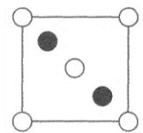
📖 查看答案
1-1 写出该素单位中白圈和黑圈的数目。
1-2 请画出 2 种点阵素单位，要求一种顶点无原子，另一种顶点有原子。
1-3 请画出石墨片层的 3 种点阵素单位。
此题设置的三个小问题难度拾级而上，第(1)问只是简单的二维晶胞计数，素单位中只有1个白圈(○)和1个黑圈(●);
第(2)问的顺利解答，必须要用好点阵的平移对称性特征，首先要想到素单位的周围化学环境，或者说先根据素晶胞特征还原出二维结构中更多的黑球和白球，然后根据题目要求便可作答。读者必须清楚一点，平面格子抑或后续涉及的三维晶胞，顶点不一定要有相应的原子或原子团，但必须具备平移对称性；具体如下图所示：
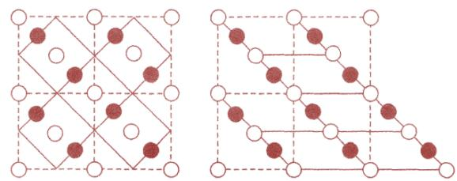
第(3)小问考察的是石墨片层结构中的点阵知识，必须清楚其中的C原子并不是每个都可以作为点阵点的！
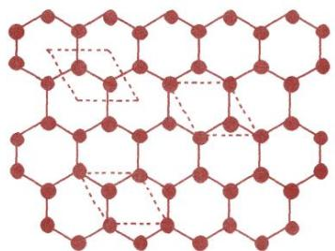
上图中3个二维晶胞是等价的，每个晶胞里平均有2个碳原子。为二维六方晶胞(请读者自己计算晶胞的边长与C—C键长的关系)。

3.49 汇智-晶体结构-10
标出下面点阵结构的晶面指标(100)，(210)，(120)，(210)，(230)，(010)。每组面画出3条相邻的直线表示。
📖 查看答案
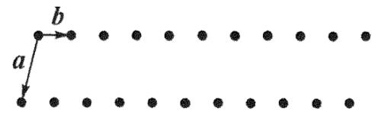
答案如下:
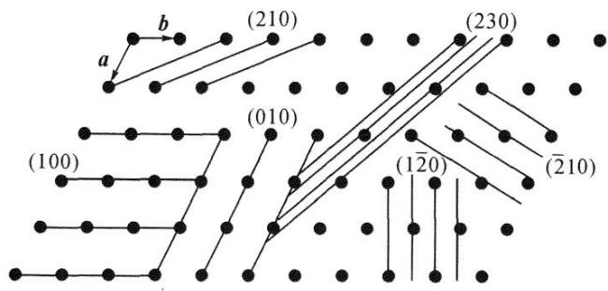

3.50 汇智-晶体结构-11
某种 $A_{x}B_{y}$ 盐结晶成立方晶体，晶体中A原子在每个顶点和(1/2,1/2,1/2)处，B原子在位置(1/2,0,1/2)。
📖 查看答案
11-1 作图画出 A、B 原子的相对位置；
11-2 求 $A_{x}B_{y}$ 晶胞中 x 和 y 的数值；
11-3 若晶胞的边长为 600pm，A 和 B 相对原子质量分别为 40 和 120，计算 $A_{x}B_{y}$ 的密度；
11-4 考虑 B 原子，计算(100)、(110)、(111)面间距；
11-5 说明 A 和 B 的配位情况。
11-1 $A_{x}B_{y}$ 结构如右图所示。
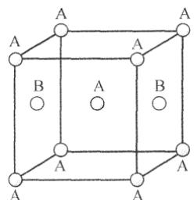
11-2 晶胞中 A 原子: $8×1/8+1=2$ 个。在晶胞的两侧面各有一个 B 原子, 则 $2×1/2=1$ , 所以其化学式为 $A_{2}B$ 。
11-3 $ρ=\frac{nM}{N_{0}V}=\frac{1×(2×40+120)}{(6×{10}^{−10})^{3}N_{0}×1000}=1.54×{10}^{3}(\text{kg}⋅{\text{m}}^{−3})$
11-4 考虑 B 原子，则
$$d_{(100)}=a/(1^{2}+0^{2}+0^{2})^{\frac{1}{2}}=a=600(pm)$$
$$d_{(110)}=a/(1^{2}+1^{2}+0^{2})^{\frac{1}{2}}=\frac{600}{\sqrt{2}}=424(pm)$$
$$d_{(111)}=a/(1^{2}+1^{2}+1^{2})^{\frac{1}{2}}=\frac{600}{\sqrt{3}}=346(pm)$$
11-5 A 原子和 B 原子的距离有两种情况, 体心 A 有 2 个相距 a/2 的最邻近的 B 原子, 顶点 A 有 4 个相距 $a/\sqrt{2}$ 的 B 原子, 故 A 的配位数为 2 和 4。每个 B 原子具有两个在 a/2 的 A 原子和 4 个在 $a/\sqrt{2}$ 的 A 原子, 前两个最接近, 所以 B 的配位数为 2。

3.51 汇智-晶体结构-12
已知正常的铜晶胞属于 $cF$ ， $a=361.5pm$ ，计算铜原子之间的最短距离和密度。在某些条件下，铜原子晶胞会向某个晶轴方向膨胀 $10\%$ ，请问变形后的铜晶体属于何种点阵型式，晶胞体积为多少？
📖 查看答案
铜晶胞属于 cF，z=4，铜原子的最短距离为 $Cu(0,0,0)$ 和 $Cu(1/2,1/2,0)$ 之间的距离，见右图：
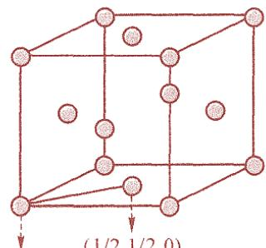
(0,0,0)
根据距离公式有： $d=\sqrt{{\left(\frac{1}{2}−0\right)}^{2}+{\left(\frac{1}{2}−0\right)}^{2}+{\left(0−0\right)}^{2}}a=\frac{\sqrt{2}}{2}a=\frac{\sqrt{2}}{2}×361.5pm≈255.6pm$
密度为 $ρ=\frac{4×M_{Cu}}{a^{3}N_{A}}=\frac{4×64g⋅{mol}^{−1}}{{361.5}^{3}×{10}^{−30}{cm}^{3}×6.02×{10}^{23}⋅{mol}^{−1}}≈9.0g⋅{cm}^{−3}$
铜原子晶胞沿某一晶轴方向膨胀 $10\%$ 相当于晶胞的某个边长增长 $10\%$ （约等于397.6pm），此时晶胞不再属于 $cF$ 点阵型式，而是属于 $tI$ 点阵型式，如下图所示(假设膨胀方向为 $c$ )：
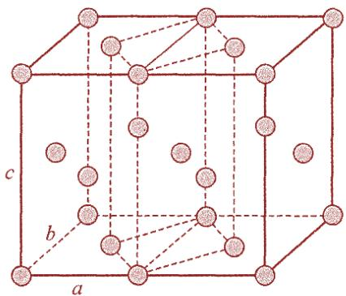
把晶胞外原子去掉
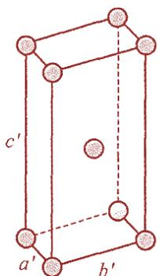
$$a=b=361.5pm,c=397.6pm$$
$$a^{′}=b^{′}=361.5pm,c^{′}=397.6pm$$
$$\text{新晶胞的体积为：}V=abc=255.6pm×255.6pm×397.6pm≈2.598×10^{7}{pm}^{3}$$

3.52 汇智-晶体结构-14
金属单质的结构可用等径圆球的密堆积模型，常见的密堆积形式有立方最密堆积和六方最密堆积。两种密堆积的空间利用率都是 $74.06\%$ 。
📖 查看答案
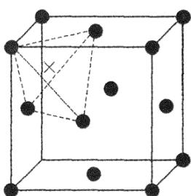
甲
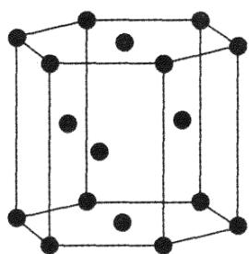
乙
14-1 立方最密堆积的晶胞如甲图所示，甲图中“×”表示其中一个正四面体空隙中心的位置，请在甲图中用符号“△”标出正八面体空隙中心的位置，并分别计算晶体中的球数与正四面体空隙之比，以及球数与正八面体空隙数之比。【写出四面体和八面体的坐标，14-2 亦同】
14-2 六方最密堆积如乙图所示，请用 “×” 和 “△” 分别标出其中的正四面体空隙的中心和正八面体空隙的中心位置。
14-3 已知离子半径： $r({Ti}^{3+})=77pm$ ， $r({Cl}^{−})=181pm$ ；在 $β−TiCl_{3}$ 晶体中， Cl⁻ 取六方密堆的排列， Ti³⁺ 则是填隙离子，请问：
① ${Ti}^{3+}$ 填入由 ${Cl}^{−}$ 围起的哪种多面体的空隙？它占据该种空隙的百分数有多大？请写出推算过程。
② Ti³⁺ 填入空隙的方式可能有几种？请具体说明。
解析：本题须在晶胞图中作出八面体空隙和四面体空隙的位置，再进行相关计算。(1)立方最密堆积中正八面体空隙中心的位置在立方体的体心和棱的中心，八面体空隙数为 $1+12×1/4=4$ ，四面体空隙数为8，球数为 $8×1/8+6×1/2=4$ ，故堆积球数：四面体空隙数=1:2，而堆积球数：八面体空隙数=1:1，图形为：
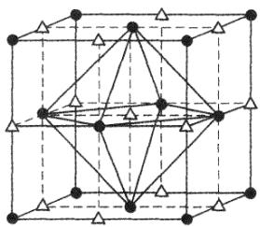
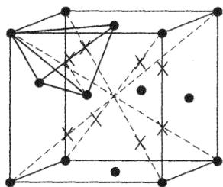
(2)六方密堆积中正四面体空隙的中心和正八面体空隙中心位置如下图所示：
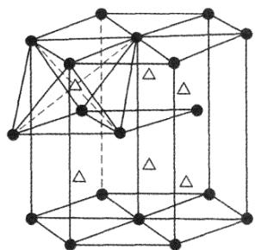
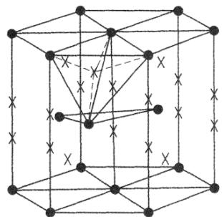
- $r({Ti}^{3+})/r({Cl}^{−})=77/181=0.425$ ，故 Ti³⁺ 离子填入八面体空隙。六方晶胞中， Cl⁻ 离子数为 $12×1/6$ （顶角）+2×1/2（底心）+3（体内）=6，结合 $β−TiCl_{3}$ 的组成，知每个六方晶胞中有 2 个 Ti₃⁺ ；又八面体空隙数为 6，故八面体空隙占有率为 1/3，填入空隙的方式有 3 种。插入图示。
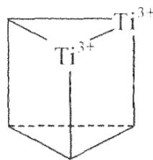
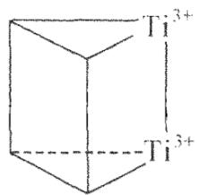
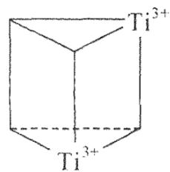

3.53 汇智-晶体结构-15
${CaCu}_{x}$ 合金可看作由下图所示的 a、b 两种原子层交替堆积排列而成：a 是由 Cu 和 Ca 共同组成的层，层中 Cu-Cu 之间由实线相连；b 是完全由 Cu 原子组成的层，Cu-Cu 之间也由实线相连。图中由虚线勾出的六角形，表示由这两种层平行堆积时垂直于层的相对位置。c 是由 a 和 b 两种原子层交替堆积成 ${CaCu}_{x}$ 的晶体结构图。在这结构中：同一层的 Ca-Cu 为 $294pm$ ，相邻两层的 Ca-Cu 为 $327pm$ 。
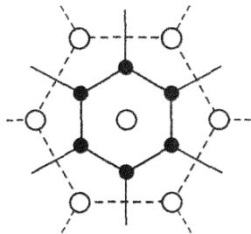
📖 查看答案
a
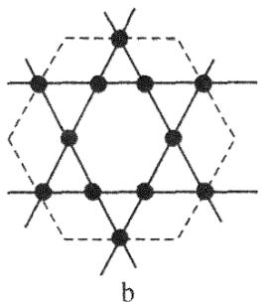
○ Ca • Cu
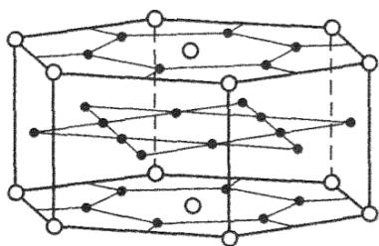
C
15-1 确定该合金的化学式;
15-2 Ca 有几个 Cu 原子配位(Ca 周围的 Cu 原子数，不一定要等距最近)，Ca 的配位情况如何，列式计算 Cu 的平均配位数；
15-3 计算该合金的密度；
15-4 计算 Ca、Cu 原子半径。
解析(1) CaCu₅ Ca位于六棱柱的顶点(1/6)和底心(1/2)，各有12个和2个，即属于这个六棱柱的Ca为3个；Cu有两种情况，在底面上，各有6个(1/2)；在中间一层，内部6个；边上有6个(1/2)，共有15个，x=5。
(2)Ca 18; Cu 4 配位 9 个, 3 配位 6 个, 平均 3.6。对 1 个 Ca 来说, 同一层上周围有 6 个 Cu, 还应包括上下两层各 6 个 Cu, 共 18 个; Cu 在图 a、b 中所处的环境是不一样的, 图 a 中的 Cu 周围是 3 个 Ca, 图 b 中的 Cu 周围是 4 个 Ca, 平均 1 个 Cu 的 Ca 配位数是 $[3×6+4×(6+6×1/2)]/(6+6+6×1/2)=3.6$ 。
- $6.45{g/cm}^{3}$ 。看图a, Cu位于3个Ca构成正三角形的重心，已知Ca-Cu为294pm，可求出Ca-Ca距离为509pm，对比图a、b可知，图b中的Cu位于图a中相邻两个Cu的中点的垂直位置上，垂直距离为 $\sqrt{{327}^{2}−{\left(294×\frac{\sqrt{3}}{2}\right)}^{2}}=205$ ，即六棱柱高为410pm，六棱柱体积为 $2.76×{10}^{−22}{cm}^{3}$ ，该六棱柱质量为 $1.78×{10}^{−21}g$ 。
(4)Cu 126pm; Ca 168pm。计算原子半径时, 我们应尽可能考虑各原子的接触为相切。从题给数据看, 在图 a 中, Cu 与 Ca 应是相切的, 而 Ca 与图 b 中的 Cu 不应是相切的, 那么图 b 中的 Cu 只能与图 a 中的 Cu 相切, 在刚才求垂直距离时, 在图 a 中两个 Cu 与其中点垂直位置上的 Cu 是相切的, 可求出 Cu 的半径为 $\frac{1}{2}\sqrt{{205}^{2}+{\left(\frac{294}{2}\right)}^{2}}$ pm=126pm, Ca 的半径可以根据键长求得。

3.54 汇智-晶体结构-16
等径球以最密堆积方式形成金属晶体，除了立方密堆和六方密堆之外，还有其他形式吗？这类堆积的空间利用率和球隙之比有无不同？
📖 查看答案
16-2 二层、三层为一周期的金属原子二维密置层的三维垛积模型只是最简单的当然也就是最基本的金属堆积模型。利用以下符号体系可以判断四层、五层为一周期的密置层垛积模型是二层垛积和三层垛积的混合：当指定层上下层的符号(A、B、C)相同时，该指定层用 h 表示；当指定层上下层的符号不同时，该指定层用 c 表示。用此符号体系考察二层垛积时，得到…hhhh…，可称为 h 垛积；用以考察三层垛积时，得到…ccccc…，可称为 c 垛积。请问：四层、五层为一周期的垛积属于什么垛积型？为什么说它们是二层垛积和三层垛积的混合？
(注：h 是 hexagonal—的第一个字母；c 是立方—cubic—的第一个字母。)
16-1 理论上应该有。立方密堆和六方密堆只是两种典型的理想堆积方式。实际中可以有立方密堆和六方密堆交替进行，如下图所示：
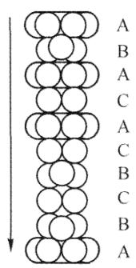
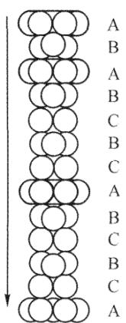
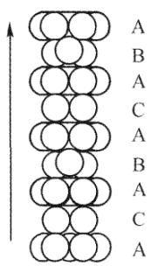
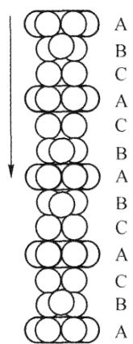
这四种较为复杂的密堆积，还是较理想型，都有金属晶体与之对应。有没有 ABCABABCBBCA…呢？
ACBCBCBABABABACAC…呢？一切都是人为的，为表达方便而设计的。A 与 B，A 与 C，A、B、A、C 有差异吗？没有！
(2)四层垛积是…hchchch…，即 hc 垛积型，说明六方垛积和立方垛积各占 50%；五层垛积是…hhccchhccchhccc…，即 hhccc 垛积型，说明六方垛积和立方垛积分别占 2/5 和 3/5。

3.55 汇智-晶体结构-17
下图 A、B、C 是某单质晶体在 3 个平面上的投影。已知：① “○” 表示组成该晶体元素的原子；② 投影面 A、B、C 互相垂直；③ x=142pm, y=123pm, z=335pm。
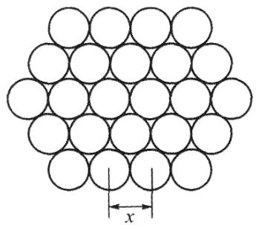
📖 查看答案
A
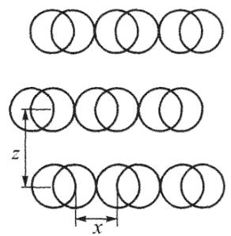
B
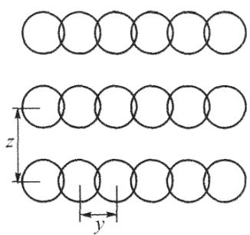
C
17-1 图 A 能否看作该晶体的片层结构，为什么？
17-2 如果图 A 是该晶体的片层结构，用粗线在图 A 上画出二维晶胞；如果图 A 不是该晶体的片层结构，画出其片层结构。
17-3 画出该晶体的三维晶胞图，确定该晶胞的原子数和晶胞参数。
17-4 预测该晶体是哪种你所熟悉的晶体，说明理由。
17-5 计算该晶体密度(未确定该元素可用 M 代替其摩尔质量)。
本题的顺利解答，需要平时特别关注常见的经典晶体模型，另外多从各个角度分析讨论，多研究按一定方向的投影问题，以期提高自身的空间想象能力。具体解答如下：17-1 不能，否则 B 图应该是
17-2
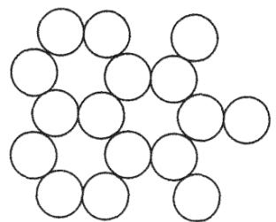
17-3 与石墨类似：
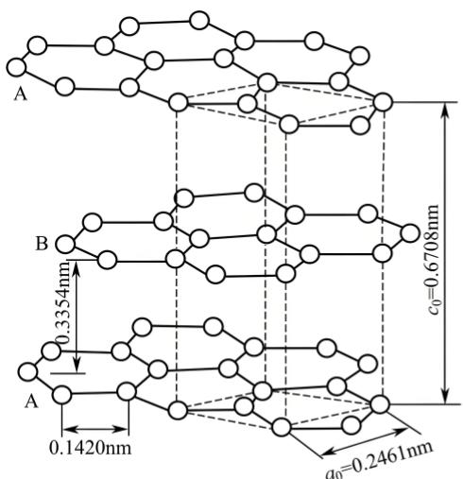
(a)六方晶系石墨
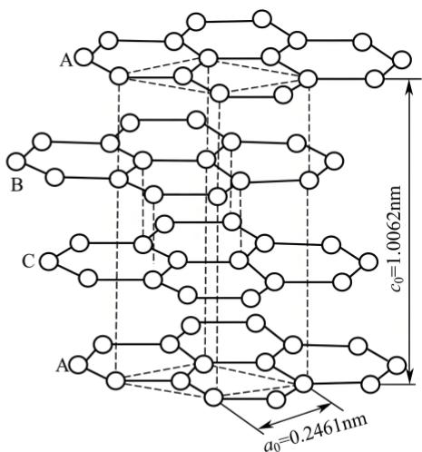
(b) 三方晶系石墨
晶胞中包含四个原子， $(0,0,0)$ 、 $(0,0,1/2)$ 、 $(2/3,1/3,0)$ 、 $(1/3,2/3,1/2)$
晶胞参数： $a=246pm$ ， $c=670pm$ ， $α={120}^{∘}$
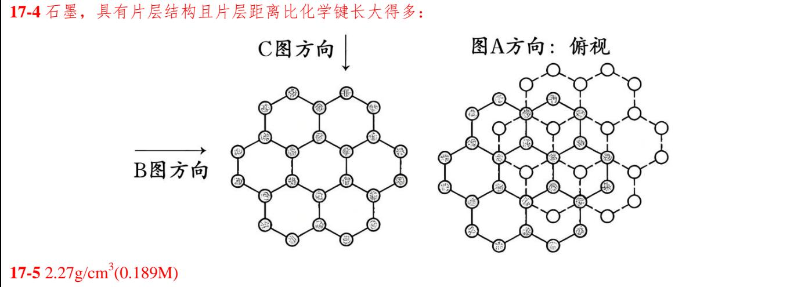
17-4 石墨，具有片层结构且片层距离比化学键长大得多：

3.56 汇智-晶体结构-18
Sn 和 Nb 可形成如下结构的金属互化物(白球为 Sn，黑球为 Nb)。
📖 查看答案
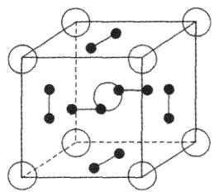
18-1 写出其最简式。
18-2 若最简式式量为 $M(g⋅mol^{−1})$ ，阿伏伽德罗常数为 $N_{A}$ ，晶胞参数为 $a(pm)$ ，求密度 $(g/{cm}^{3})$ （直接用字母表示）。
18-3 分别画出此晶胞沿面对角线和体对角线方向的投影图。
$${Nb}_{3}Sn$$
$$\text{ 18 - 2 }ρ=\frac{2M}{N_{A}⋅a^{3}⋅10^{−30}}$$
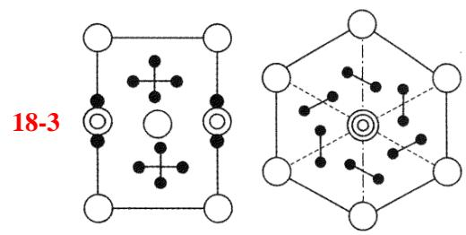

3.57 汇智-晶体结构-19
镁和锌等金属的晶胞常用如左下图表示(图中的细虚线是帮助理解画出的辅助线)。下右图是这种晶胞的另一表示，但不完全。
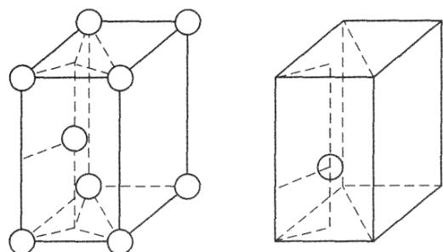
📖 查看答案
18-1 请在右图中画出这个晶胞内所有原子；
18-2 简述如此添加原子的理由。
18-3 对于晶体 $Mg$ 的晶胞，如右图所示，已知 $α=β={90}^{∘}$ ， $γ={120}^{∘}$ ， $c=1.633a=1.633b$ ，其密度为 $1.74g⋅{cm}^{−3}$ 。①该晶胞的体积是多少？
②晶格常数 $a$ 是多少？
③最邻近的原子之间的间距为多少？
④每个原子周围有多少个最近邻原子？
此题考察的是六方最密堆积中的微粒位置确定、相应晶胞的晶格常数以及一系列空间位置关系等问题。前者用好分数坐标法往往可以起到化抽象为直观的作用，而后者的顺利解答需要用好“立体几何”这个常用的工具。具体作如下处理：
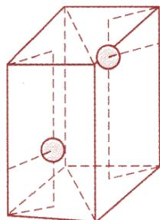
18-2 第 1 种说明在已知这个晶胞只有 2 个原子的基础上，用原子坐标法来证明。在题目的左图中两个原子坐标为 $(0,0,0)$ 、 $(2/3,1/3,1/2)$ ，在题目的右图中一个原子的坐标为 $(2/3,1/3,1/3)$ ，把左图中原点 $(0,0,0)$ 的原子移至右图中的 $(2/3,1/3,1/3)$ ，那么左图中的 $(2/3,1/3,1/2)$ 原子的坐标必然是 $(2/3+2/3,1/3+1/3,1/2+1/3)$ ，即为 $(1+1/3,2/3,5/6)$ ，由于 1 即为零，所以另一个原子的坐标为 $(1/3,2/3,5/6)$ 。
第2种说明用左图在右图上移动，说明左图的另一个原子在右图中的位置。把左图下前顶角的原子移至右图中已画出的原子位置，然后判断当左图中晶胞内的那个原子移至右图中的具体位置，即为答案。
$$①V=\frac{2M}{ρN_{A}}=\frac{2×24.3}{1.79×6.02×10^{23}}=4.64×10^{−23}({cm}^{3});$$
$$②V=a^{2}sin60^{∘}×c=\frac{\sqrt{3}}{2}a^{2}c=1.414a^{3}=4.64×10^{−23},a=320pm$$
$$③s_{1}=a=320pm,s_{2}=c=523pm,s_{3}=\sqrt{{\left(\frac{\sqrt{3}}{3}a\right)}^{2}+{\left(\frac{c}{2}\right)}^{2}}≈a=320pm$$
$$\text{ 即 }:r_{1}=\sqrt{(\frac{\sqrt{3}}{3}a)^{2}+(\frac{c}{2})^{2}}=320pm,r_{2}=\sqrt{(\frac{\sqrt{3}}{3}a)^{2}+(\frac{c}{2})^{2}}=r_{1}$$
所以最近距离为 320pm(最相邻的原子均位于底部边上)
④12，其中6个在同一平面中，3个在上面，3个在下面。
- 利用氢能离不开储氢材料。利用合金储氢的研发，已获得重大进展。研究发现 $LaNi_{x}$ 是一种很好的储氢合金。(相对原子质量：La—138.9) $LaNi_{x}$ 属六方晶系(图 c)，晶胞参数 $a_{0}=511pm,c_{0}=397pm$ 。储氢位置有两种，分别是八面体空隙(“■”)和四面体空隙(“▲”)，见图 a、b，这些就是氢原子存储处。有氢时，设其化学式为 $LaNi_{x}H_{y}$ 。
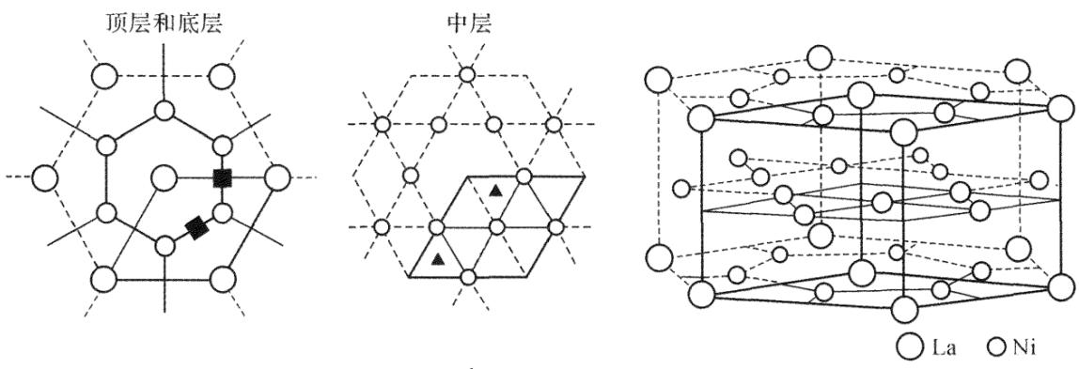
a
b
c
19-1 合金 ${LaNi}_{x}$ 中 $x$ 的值为；晶胞中和“■”同类的八面体空隙有个，并请在图a中标出；和“▲”同类的四面体空隙有个，并请在图b中标出。
19-2 若每个八面体空隙中均储有H， ${LaNi}_{x}H_{y}$ 中 $y$ 的值是。
19-3 若H进入晶胞后，晶胞的体积不变，H的最大密度是 $g⋅{cm}^{−3}$ 。
19-1 ${LaNi}_{5}$ 的晶胞为图c中实线勾勒出来的部分，其体积为该六棱柱的1/3，但需要注意的是该六方柱中并没有存在3个晶胞，因为构成六方柱的3个平行六面体并非“并置”，从一个平行六面体到另一个平行六面体需要旋转，换言之，我们只能取其一而不能同时取其三为晶胞。总之，不应忘记，晶胞顶角永远为8个晶胞共用；也应提醒：六方柱肯定不是六方晶胞。
但此处进行计数时，却可以如下处理(记住仅为解决问题的方便): 六方柱的顶点(1/6)和底心(1/2)，各有 12 个和 2 个，即属于这个六方柱的 La 为 3 个。Ni 有两种情况，在底面(参考图 a)上，各有 6 个(1/2)，在中间一层(参考图 b)，内部 6 个，边(对题图而言便是面上)有 6 个(1/2)，共有 15 个。即晶胞中含有 1 个 La 和 5 个 Ni 原子。较难的是八面体空隙和四面体空隙位置的确认，但有了题目中的图(a)、图(b)作为提示后，再运用对称性原理，其余的八面体空隙及四面体空隙也是可以确定的，如下图所示:
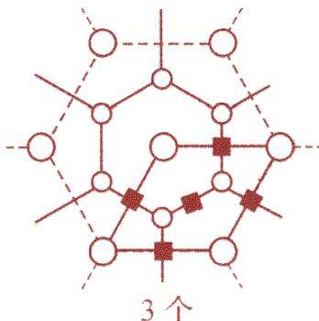
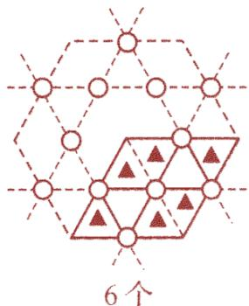
19-2 由前面的讨论，不难知道此处的 $y=3$
19-3 H 的最大密度计算过程，如下：
六方晶胞体积： $V=a^{2}csin{120}^{∘}=(5.11×{10}^{−8})^{2}×3.97×{10}^{−8}×\frac{\sqrt{3}}{2}=89.7×{10}^{−24}(cm^{3})$ 氢气密度 $d=\frac{m}{V}=\frac{\frac{9×1.008}{6.022×{10}^{23}}}{89.774×{10}^{−24}}=0.1678(g⋅cm^{−3})$ ，标准状况下的氢气密度为 $8.987×{10}^{−5}g⋅cm^{−3}$ ， $\frac{0.1678}{8.987×{10}^{−5}}=1.87×{10}^{3}$ ，大了 $1.87×{10}^{3}$ 倍，是氢气密度的 $1.87×{10}^{3}$ 倍。

3.58 汇智-晶体结构-2
下表给出由 X 射线衍射法测得的一些链型高分子的周期。试根据碳原子的立体化学，画出这些聚合物的一维结构；找出它们的结构基元；比较这些聚合物链周期的大小，并解释原因。
📖 查看答案
高分子 化学式 链周期/pm 聚乙烯 $(−CH_{2}−CH_{2}−)_{n}$ 252 聚乙烯醇 $(−CH_{2}−CH−)_{n}$ $∣$ OH 252 聚氯乙烯 $(−CH_{2}−CH−)_{n}$ $∣$ Cl 510 聚偏二氯乙烯 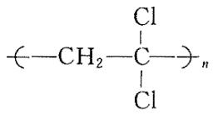
/> 470
高分子 立体结构 结构基元 聚乙烯 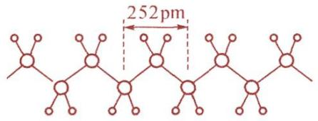
/> 2(CH2) 聚乙烯醇 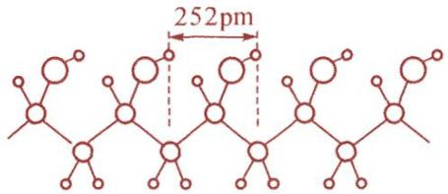
/> CH2CHOH 聚氯乙烯 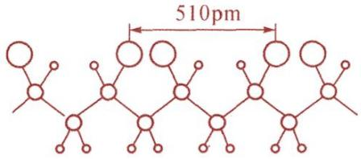
/> 2(CH2CHCl) 聚偏二氯乙烯 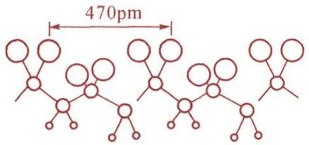
/> 2(CH2CCl2) 在聚乙烯、聚乙烯醇和聚氯乙烯分子中,C原子为sp3杂化轨道成键，呈四面体结构,C—C键长154pm,∠C—C—C为109.5°,全部C原子都处在同一平面上，呈伸展的构象。重复周期长度前两个为252pm,该数值正好等于: 2×154pm×sin(109.5°2)=252pm。聚氯乙烯因Cl原子的范德华半径为184pm,需要交错排列，因而它的周期接近252pm的2倍。聚偏二氯乙烯因为同一个C原子上连接了2个Cl原子，必须改变—C—C—C—链的伸展构象，利用单键可旋转的性质，改变扭角，使碳链扭曲，分子中的C原子在一个平面上，如上图所示。这时因碳链扭曲而使周期长度缩短至470pm。

3.59 汇智-晶体结构-20
NaCl 是日常生活中常见的一种晶体，本题讨论关于 NaCl 的几个晶体结构问题：
📖 查看答案
20-1 从 NaCl 晶体出发: ①除去其中全部 Cl⁻，剩余 Na⁺ 是何种结构型式?②沿垂直三重轴方向依次抽去一层 Na⁺，保留一层 Na⁺，则该新的晶体的重复周期可以写成何种形式? (用 |AaBbCc| 的形式表示，其中 abc 为阳离子层，ABC 为阴离子层，字母相同代表投影重叠) 20-2 画出 NaCl 晶胞沿密堆积层排列方向的投影图，。
20-1 在 NaCl 晶体结构中， ${Na}^{+}$ 占据由 ${Cl}^{−}$ 围成的正八面体空隙，占据该类空隙的比率为 100%，若把结构中的 ${Na}^{+}$ 全部除去，则剩余的 Cl-按立方最密堆积；同样，若把结构中的 ${Cl}^{−}$ 全部除去，则剩余的 ${Na}^{+}$ 构成的结构型式也是立方最密堆积。下图是在 NaCl 晶体的立方复晶胞的基础上画出来的，图中的大圆圈代表 ${Cl}^{−}$ ，小圆圈代表 ${Na}^{+}$ ，交汇于顶点 M 的 3 条棱中心上的 ${Na}^{+}$ 所处的密置层为 A，交汇于顶点 N 的 3 条棱中心上的 ${Na}^{+}$ 所处的密置层为 C，而在其他 6 条棱中心和体心上的 ${Na}^{+}$ 所处的密置层为 B，这些密置层都垂直于图中所示的 C₃ 轴，它们沿着 C₃ 轴的重复方式为…ABCABC…，即除去 ${Cl}^{−}$ 后 ${Na}^{+}$ 按立方最密堆积。若沿垂直于三重轴方向抽去一层 ${Na}^{+}$ ，保留一层 ${Na}^{+}$ ，则形成的结构为 ${CdCl}_{2}$ ，这是一种层型结构，层型分子沿垂直于层的方向堆积。 ${Cl}^{−}$ 仍按立方最密堆积，正离子填入八面体空隙中。若用 A，B，C 代表 ${Cl}^{−}$ ，用 a，b，c 代表正离子，则重复周期可写成 |ABaCAcBCb|。
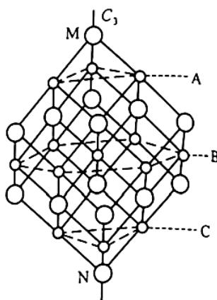
图 1 NaCl 的 C3 轴
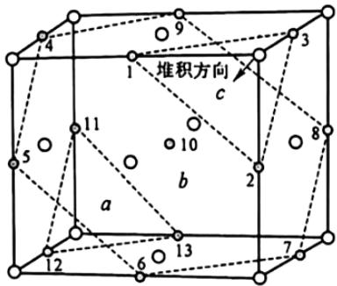
图 2 Na 正离子层排列
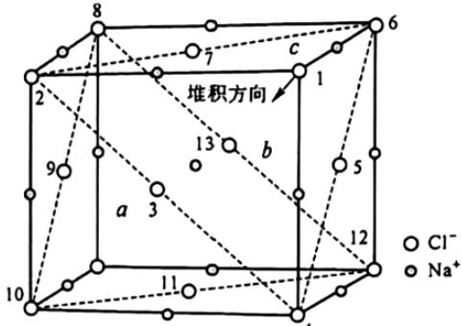
图 3 Cl 负离子层排列
20-2 NaCl 晶胞中 Cl⁻离子作立方最密堆积，Na⁺离子填充在所有八面体空隙里，体对角线方向为密堆积层方向。如上图 2 所示，编号为 1，2 和 3 的钠离子组成 c 层(注：abc 为纳离子层，ABC 为氯离子层，字母相同代表投影重叠)，4~10 组成 a 层，11~13 组成 b 层；同理，在图 3 中，1 和 14 组成 A 层，2~7 组成 B 层，8~13 组成 C 层，从这些离子层所在的位置可以推出晶胞中层排列顺序为…AcBaCbA…，根据离子层的相对位置和排列顺序可以得到 NaCl 晶胞中沿堆积方向离子的投影图，如下：
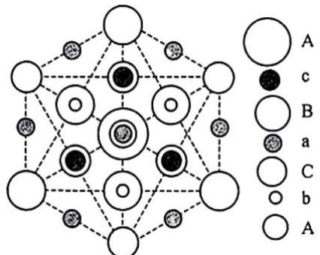
NaCl 晶胞中沿堆积方向离子的投影图
(白球为 Cl⁻ ，黑球为 Na⁺ ，球的大小反映离观察者距离的远近)

3.60 汇智-晶体结构-21
研究离子晶体，常考察以一个离子为中心时，其周围不同距离的离子对它的吸引或排斥的静电作用力。现以 NaCl 为研究对象，设氯化钠晶体中钠离子跟离它最近的氯离子之间的距离为 d，以钠离子为中心，则：21-1 离中心离子最近的阴阳离子分别有多少？距离是多少(用 d 的代数式表示)？在立方复格子示意图中分别画出他们的位置。
📖 查看答案
21-2 已知在晶体中 Na⁺ 离子的半径为 116pm， Cl⁻ 离子的半径为 167pm，它们在晶体中是紧密接触的，求离子占据整个晶体空间的百分数(保留三位有效数字)。
21-3 纳米材料的表面原子占总原子数的比例极大，这是它的许多特殊性质的原因，假设某氯化钠纳米颗粒的大小和形状恰等于氯化钠晶胞的大小和形状，求这种纳米颗粒的表面原子占总原子数的百分比。
21-4 假设某氯化钠颗粒形状为立方体，边长为氯化钠晶胞边长的 10 倍，试估算表面原子占总原子数的百分比。
解析：21-1 可以作如下思考： ${Na}^{+}$ 离子用黑球表示， ${Cl}^{−}$ 离子用白球表示。在 $NaCl$ 晶体中每个 ${Na}^{+}$ 同时吸引若6个 ${Cl}^{−}$ ，6个 ${Cl}^{−}$ 分别分布在×轴面、y轴面、z轴面三个平面上，所围成的空间几何构型为正八面体，如下图1所示。
在图1的基础上，以图1中最右边的 $Cl^{−}$ 为中心展开，6个 $Na^{+}$ 也是分布在 $x$ 轴面、 $y$ 轴面、 $z$ 轴面三个平面上，如图2所示。以图2为基础，再按以上规律延伸，我们得到 $Na^{+}$ 和 $Cl^{−}$ 相间列的立方体晶体结构，每个 $Na^{+}$ 均位于立方体顶点位置上，如图3所示。这样，我们可以在图3中数出每个 $Cl^{−}$ 周围有等距的12个 $Cl^{−}$ ，这样所围成的空间几何构型为十四面体(如图4)，以 $Cl^{−}$ 为中心的3个平面(分别为 $x$ 轴面、 $y$ 轴面、 $z$ 轴面)，每个平面上有4个”对角线”方向上的 $Cl^{−}$ 。
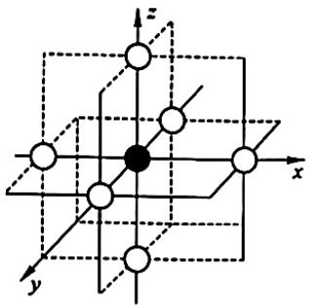
/> 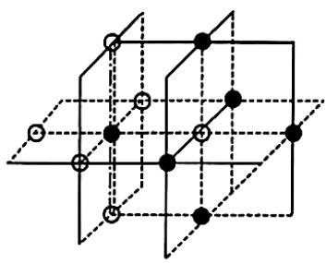
/> 图1 图2 同理，每个Na+周围等距的Na+也是12个，分布在3个平面上，也都是对角线方向分布的(如图5) 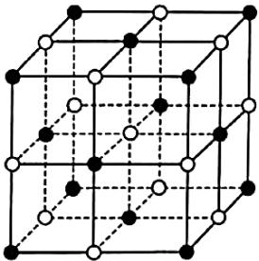
/> 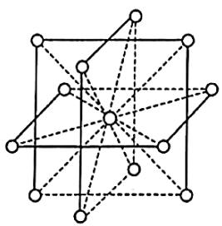
/> 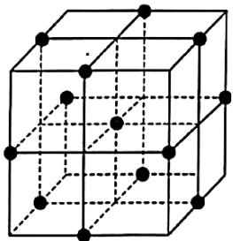
/> 图3 图4 图5 21-2首先要计算出晶胞的体积，再计算出离子的体积。离子在晶胞的空间占有率就是离子体积除以晶胞体积。晶胞体积V=[2×(116pm+167pm)]3=181×106pm3。离子体积v=4×(4/3)π(116pm)3+4×(4/3)π(167pm)3=104×106pm3。v/V=57.5%。 21-3问较为简单，表面原子为8(顶角)+6(面心)+12(棱中心)=26,总原子数为8(顶角)+6(面心)+12(棱中心)+H体心)=27,表面原子占总原子数26÷27×100%=96%(注:26和27均为整数值，比值26/27是循环小数0.962,取多少位小数需根据实际应用而定，本题未明确应用场合，无论给出多少位数字都应按正确结果论)。 21-4问相对而言是很难的一道试题，解题的关键在于建立数学模型。观察相当于氯化钠晶胞图像的颗粒，可以发现：该颗粒全部原子数为27个，相当于33个，即图像中每个边上的原子数。而此图像作为晶胞集体的特例时只有1个晶胞，即n=1,而3则是2n+1。又可以发现，该颗粒的非表面原子只有1个，相当于13,而1,又等于2n-1,因此，该颗粒的表面原子数占总原子数之比可以用如下公式算出:[(2n+1)3-(2n-1)3/(n+1)3。很显然，这一关系的建立仅观察一个晶胞大小的颗粒是得不出来的，但如果观察3×3×3晶胞聚集体，而且想到建立关系的目的是解10×10×10晶胞聚集体，就很容易得出来了，如下图。 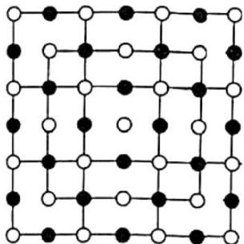
/> 图中画出27个晶胞聚集体的一个面，可见每边的原子数为7个，而里面一层每边有5个原子。7=2n+1,5=2n-1,n=3,当然，直接考察10×10×10晶胞聚集体也能得到相同的结论。表面原子占总原子数的百分数:(2402/9261)×100%=26%(注：本题要求作估算，故标准答案仅取整数，取更多位数不扣分)。也可为 $\frac{{21}^{3}−{19}^{3}}{{21}^{3}}×100\%$ 。
与 $Γ^{−}$ 沉淀形成的是 $γ$ -AgI 和 $β$ -AgI 的混合物，升温至 ${136}^{∘}C$ 全变为 $β$ -AgI，至 ${146}^{∘}C$ 变为 $α$ -AgI。 $α$ -AgI 是一种固体电解质，导电率为 $1.3Ω^{−1}⋅{cm}^{−1}$ (注：强电解质水溶液的导电率为 ${10}^{−3}∼1Ω^{−1}⋅{cm}^{−1}$ )。

3.61 汇智-晶体结构-22
$γ$ -AgI 和 $β$ -AgI 晶体的导电性极差。其中 $γ$ -AgI 晶体属立方晶系，其晶胞截面图如下所示。图中空心圆和实心圆分别表示 ${Ag}^{+}$ 和 $I^{−}$ ，a 为晶胞边长。试指出 $γ$ -AgI 晶体中 ${Ag}^{+}$ 、 $I^{−}$ 各自的配位数，并画出晶胞图(已知 $I^{−}$ 的半径为 $220pm$ ， ${Ag}^{+}$ 的半径为 $100∼150pm$ )。
📖 查看答案
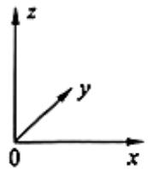
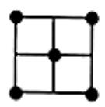
y=0
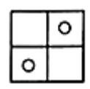
y=a/4
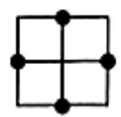
y=a/2
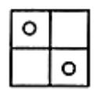
y=3a/4
22-2 $α$ -AgI 晶体中， $I^{−}$ 离子取体心立方堆积， ${Ag}^{+}$ 填充在其空隙中，试指出 $α$ -AgI 晶体的晶胞中，八面体空隙、四面体空隙各有多少？并在下图中画出(Δ表示八面体空隙，▲表示四面体空隙)。
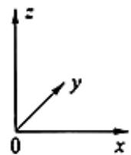
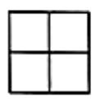
y=0
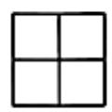
y=a/4
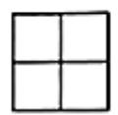
y=a/2
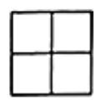
y=3a/4
22-3 为何通常 $Ag^{+}$ 离子半径有一个变化范围？
22-4 实验发现， $α$ -AgI 晶体中能够迁移的全是 ${Ag}^{+}$ ，试从晶体结构方面分析 ${Ag}^{+}$ 能够发生迁移的可能原因。
解析：本题考查团体电解质中离子迁移进行电荷传递的原理，本质上还是考察晶体结构，重点是晶体结构中各类空隙所在的位置。全题围绕若 $α$ -AgI 晶体中 $Ag^{+}$ 为什么易发生迁移而设计。
22-1 只要把几个二维平面图形前后叠置起来构成一个三维立体图形, 就会发现它与立方 ZnS 晶体构型一样，属于面心立方点阵, 阴、阳离子的配位数均为 4, 晶胞如图所示。需注意的是, 9-1 问的离子半径信息是干扰信息, 但为解答 9-4 问作了铺垫。
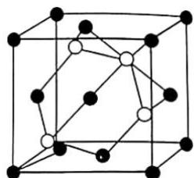
22-2 寻找 $α$ -AgI 晶体的八面体空隙和四面体空隙数目，当然不可能一个一个去数，而是要用好立方体中的对称性。在立方体的面心和棱心各有 1 个八面体空隙，共有 $6×1/2+12×1/4=6$ 个八面体空隙，在立方体的一个面上可以找到 4 个四面体空隙(每相邻的 2 个立方体顶点和相邻的 2 个体心间有一个四面体空隙)，如下图所示，所以共有 $6×4×1/2=12$ 个四面体空隙。
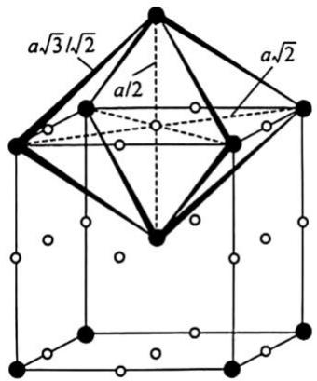
- 金属原子
○ 八面体空隙
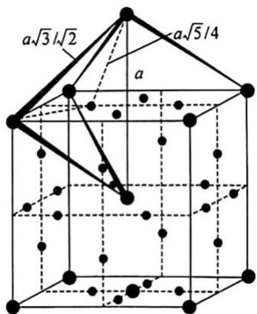
- 四面体空隙
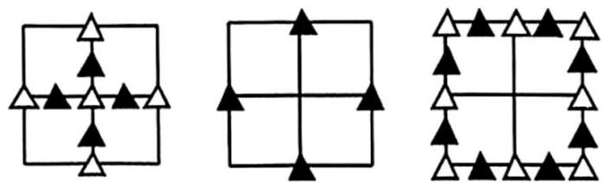
在 $y=0$ ， $y=a/4$ 、 $y=a/2$ 、 $y=3a/4$ 上的分布如下图所示：
22-3 $Ag^{+}$ 离子半径有一个变化范围是由于 $Ag^{+}$ 的极化作用和变形性大，决定了它在不同晶体中可占据不同的空隙，进一步为22-4的问解答作暗示。在不同的晶体中， $Ag^{+}$ 离子占据不同空隙，按正负离子相互接触计算的 $Ag^{+}$ 离子半径自然有一个变化范围。
22-4 要求发挥想象力，说明 Ag⁺ 在 $α−AgI$ 晶体中容易发生迁移的理由。在解答前面各问时，就会注意到：一是八面体空隙与四面体空隙相通，相邻四面体空隙之间通过三角形中心相通，即它们相互沟通，构成了三维通道，供 Ag⁺ 迁移；二是在 $α−AgI$ 晶体中， Ag⁺ 离子数与空隙数之比为 1:9，即三维通道不”拥挤”，可以”畅通无阻”；三是 Ag⁺ 与 I 相互极化作用强，使 Ag⁺ 配位数发生变化(即 Ag⁺ 由八面体空隙→四面体空隙→三角形空隙→四面体空隙→…迁移)所需能量低，容易发生迁移。要点如下：① 四面体空隙与八面体空隙相连，四面体空隙与四面体空隙通过三角形中心相连，构成三维骨架结构的开放性”隧道”供 Ag⁺ 迁移。② 有大量空隙( Ag⁺ 与空隙之比为 1/9)可供 Ag⁺ 迁移。③ 用适当理论(如极化理论)说明 Ag⁺ 容易发生迁移。以下对 $α−AgI$ 的各种空隙与导电性问题，作一些简单的讨论：
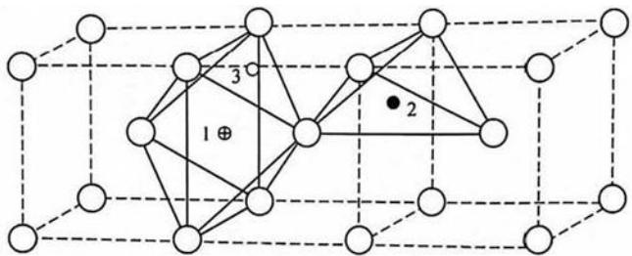
(a)
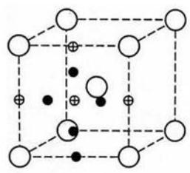
(b)
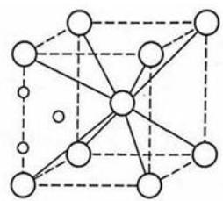
(c)
α-AgI 中各种空隙的分布(大白球代表 I⁻)
(⊕为八面体空隙；●为四面体空隙；○为三方双锥空隙)
①八面体空隙：图(a)中标明的 $1⊕$ 为八面体空隙的中心，这是一个扁平的八面体，两个相对的顶点很近，4个较远，若 $I^{−}$ 半径为R，则空隙短轴半径为0.154R，长轴半径为0.633R，所以又可理解为二配位的空隙。在晶胞的棱心和面心位置上都是这种空隙(如图(b)所示)。每个晶胞有6个，平均每个 $I^{−}$ 摊到3个。
②四面体空隙：图(a)中标明的2●为四面体空隙的中心，这是一个变形的四面体，空隙的半径为0.291R，它分布在晶胞的面上，每个面有4个这种四面体中心。这些四面体均共面连接，每个晶胞中有12个，平均每个Γ摊到12个。
③三角形的中心或变形三方双锥空隙：这种空隙处在两个共面连接的四面体的面中心位置上，图(a)中标明3○的位置即为这种空隙的中心。每个晶胞共有24个，12个处在晶胞内部，如图(c)中所示的12个三角形中心，另外的12个处在棱的位置上。平均每个I-摊到12个。
由上可见，在 $I^{−}$ 的体心立方堆积中，每个离子平均有21个空隙。同一空间为不同的空隙所用，空隙中心相隔很近，都可以作为 $Ag^{+}$ 的栖身之所。 $Ag^{+}$ 有许多位置可供选择。根据测定结果， $Ag^{+}$ 主要分布在四面体中心位置，并向相邻的八面体中心的区域中伸展。由于适合 $Ag^{+}$ 栖身的空隙数比 $Ag^{+}$ 数多很多，空隙相互共面连接，形成三维通道，当 $Ag^{+}$ 从一个位置迁移到另一个位置时，并不需要克服太大的阻力，在不大的电场作用下， $Ag^{+}$ 即可发生迁移而导电。

3.62 汇智-晶体结构-23
X-射线衍射实验表明，合金 Cr-Al 晶体(有序)属四方晶系，呈层型结构，每一层只有(排列相似的)Cr 或 Al 组成；晶体沿 c 轴(垂直于堆积层)的投影图如下，以 A、B 表示 Al 层，a，b 表示 Cr 层，则该四方层型结构的堆积方式为…AbaBabAbaBabA…。
📖 查看答案
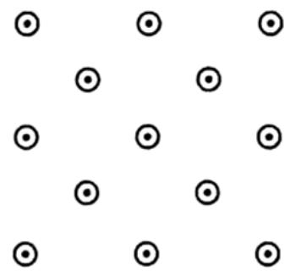
23-1 确定该合金的化学式；
23-2 画出该有序合金的四方晶胞；写出晶胞中原子的分数坐标；
23-3 写出该合金的密度表达式(需要的数据自行合理假设);
23-4 如果升高温度使 Al、Cr 原子无序排列，则所得晶胞与下面哪种晶体的晶胞相似？（NaCl、CsCl、闪锌矿、萤石、金刚石、石墨、干冰、金红石、钙钛矿、钾、镁、铜）
23-1 根据题中述及的堆积方式以及在投影图中 Al 与 Cr 的分布情况, 不难确定 Cr 与 Al 的原子个数比为 2:1, 故化学式: $Cr_{2}Al$ 。
23-2 注：●-Cr，O-Al
分数坐标:
①Al (0, 0, 0)、(1/2, 1/2, 1/2) Cr(0, 0, 1/3)、(0, 0, 2/3)、(1/2, 1/2, 1/6)、(1/2, 1/2, 5/6) ②Al (0, 0, 1/3)、(1/2, 1/2, 5/6) Cr(0, 0, 0)、(1/2, 1/2, 1/2)、(1/2, 1/2, 1/6)、(0, 0, 2/3)
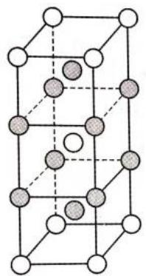
①
②
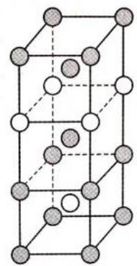
23-3 用好晶胞密度计算公式，不难得出： $ρ=(4M_{cr}+2M_{Al})/N_{A}a^{2}c$
23-4钾(体心立方，选项都是考纲要求的)，另外，对于 $Cr_{2}Al$ 不难看出实际上可由CsCl结构堆叠而成，这也体现了简单经典模型的深入研究对于讨论复杂晶体问题大有裨益。

3.63 汇智-晶体结构-24
下图所示为 PTC 元件(热敏电阻)的主要成分——钡钛矿晶体结构, 该结构是具有代表性的最小重复单位。该晶体经 X 射线分析鉴定, 重复单位为正方体, 边长 a=403.1pm。顶点位置为 ${Ti}^{4+}$ 所占, 体心位置为 ${Ba}^{2+}$ 所占, 所有棱心位置为 $O^{2−}$ 所占。
24-1 写出晶体的化学式；
24-2 若将 Ti⁴⁺ 置于晶胞的体心， Ba²⁺ 置于晶胞的顶点，则 O²⁻ 处于立方体的什么位置？
24-3 在该物质的晶体中, 每个 Ti⁴⁺ 周围与它最邻近的且距离相等的 Ti⁴⁺ 有几个? 它们在空间呈什么形状分布? 24-4 指明 Ti⁴⁺ 的氧配位数和 Ba²⁺ 的氧配位数;
24-5 说明 $O^{2−}$ 的氧配位情况；
24-6 已知 $O^{2−}$ 半径为 $140pm$ ，计算 ${Ti}^{4+}$ 半径和 ${Ba}^{2+}$ 半径；
24-7 ${Ba}^{2+}$ 和 $O^{2−}$ 联合组成哪种类型的堆积？
24-8 计算该晶体密度。
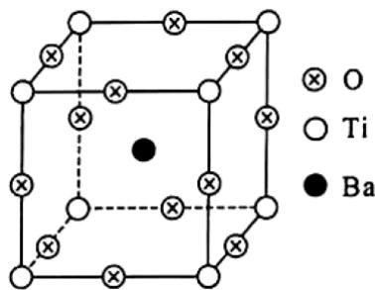
📖 查看答案
答案：通过这个综合试题，我们将前面学的知识复习一遍。鉴于题目本身不难，故对几个需特别注意的小问题，做些简单的提醒：在24-2中，与1个Ti最近的O有6个，当Ti在体心时，0正好在6个面的面心，与1个Ti最近的Ba有8个，它们占据8个顶点，这个问题可以借助于分数坐标加减法来确定平移后原子的分数坐标，从而确定其在晶胞中的位置，当然也可以借助于空间想象直接确定Ti从顶点平移到体心时，其他原子的相应变化；在24-3中，1个Ti周围有上下前后左右6个Ti(和O)，它们自然是正八面体了；在24-6，利用各离子相切来计算；在24-7中，占据正方体的棱心和体心就相当于占据面心和顶点，堆积、形式为立方面心(或立方最密堆积)。具体答案如下：
24-1BaTiO₃
24-2面心
24-3有6个呈正八面体分布
24-4 Ti⁴⁺的氧配位数为6，Ba²⁺的氧配位数为12，(与Ti⁴⁺、Ba²⁺最近的O²⁻数)
24-5 O²⁻的Ti⁴⁺配位数为2 O²⁻的Ba²⁺配位数为4
24-6 Ti⁴⁺半径为61.5pm Ba²⁺半径为145pm
24-7 立方面心
24-8 5.91g/cm³

3.64 汇智-晶体结构-25
钼有一种含氧酸根 ${\left[{Mo}_{x}O_{y}\right]}^{z−}$ 式中 $x,y,z$ 都是正整数；Mo 的氧化态为 +6，O 为 -2。可按下面的步骤来理解该含氧酸根(如下图所示)的结构：
📖 查看答案
(I)所有 Mo 原子的配位数都是 6，形成 $[MoO_{6}]^{n−}$ ，呈正八面体，称为”小八面体”(图 A);
(II)6 个”小八面体”共棱连接可构成一个”超八面体”(图 B);
(III)2个”超八面体”共用2个”小八面体”可构成一个”孪超人面体”(图C);
(IV)从一个”孪超八面体”里取走3个”小八面体”, 得到的”缺角孪超八面体”(图D)便是本题的 $[{Mo}_{x}O_{y}]^{z−}$ (图D中用虚线表示的小八面体是被取走的)。
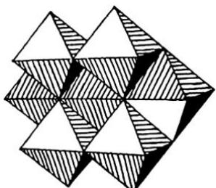
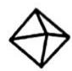
A
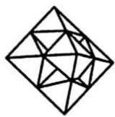
B
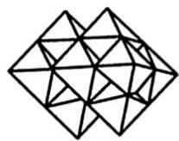
C
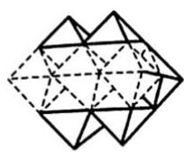
D
根据上述描述，请确定小八面体、超八面体、孪超八面体、缺角孪超八面体的化字式。
$${\left[{MoO}_{6}\right]}^{6−}、{\left[{Mo}_{6}O_{19}\right]}^{2−}、{\left[{Mo}_{10}O_{28}\right]}^{4+}、{\left[{Mo}_{7}O_{24}\right]}^{6−}$$
解析：小八面体中，根据化合价代数和即可求得 n 值，确定小八面体为 $[MoO_{6}]^{6−}$ 。
Mo 原子数较易确定，因为它的个数便是小八面体的个数，故解题的关键是要用好对称性原理，发挥空间想象力，画出各层 O 原子的排布情况，从而可以确定其中 O 原子的总数，图 a 与图 b 示出超八面体和孪超八面体中各层原子的排布情况，可确定超八面体为 $[Mo_{6}O_{19}]^{2−}$ 。
观察图 b 可见，“孪超八面体”各由 10 个小八面体构成，则应有 10 个 Mo 原子，其八个顶角应各有 1 个 O 原子；另外两个小八面体共用顶角的点共有 14 个，故有 14 个 O 原子；三个小八面体共用的顶角点有 4 个，即有 4 个 O 原子；6 个小八面体共用的顶角点有 2 个，有 2 个 O 原子。故总共有 Mo 原子 10 个，O原子28个。当然在画出图b后也可以直接进行计数： $2+6+12+6+2$ ，可确定孪超八面体为 $[{Mo}_{10}O_{28}]^{4+}$ 。
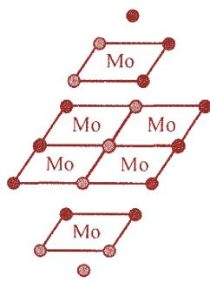
图a
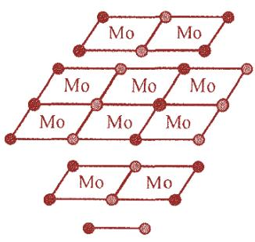
图b
缺角孪超八面体的确定：孪超八面体拿走3个小正八面体，我们只需在上图中，在中间一层中移走一排3个Mo原子和与它们平行的一排外侧4个O原子就可以了，确定缺角孪超八面体为 ${\left[{Mo}_{7}O_{24}\right]}^{6−}$ 。

3.65 汇智-晶体结构-26
黄铜矿晶体属于四方晶系，其晶胞如图所示。
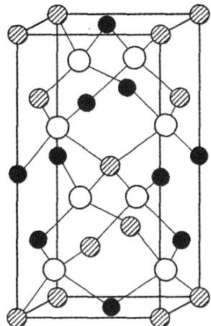
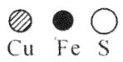
📖 查看答案
黄铜矿晶胞
$$(a=52.4pm,c=103.0pm)$$
26-1 计算晶胞中各原子的数目，确定其化学式。
26-2 确定晶胞的类型。
26-3 确定晶胞中周围环境相同的原子。
26-4 若不区分其中 Cu 原子和 Fe 原子，即两种原子在相应的位置上作无序分布，则晶体的结构属于何种类型？
解析：26-1 Cu 原子处在顶点、体心和两对面上，因此晶胞中有 4 个 Cu 原子，Fe 原子处在 c 轴中点、底心和两对面上，一共有 4 个 Fe 原子，S 原子处在晶胞体内，共有 8 个 S 原子，因此化学式为 ${CuFeS}_{2}$ 。
26-2 四方晶胞有简单和体心两种类型。要确定它是否为体心晶胞，首先要看处在顶点和体心两种位置的原子是否为同一种原子，如果不是同一种原子，则只能为简单四方晶胞，反之，若相同，则要进一步观察它们是否确有相同的周围环境，如果两者的环境相同，方才是体心四方晶胞。而要判断两个位置的周围环境是否相同，要从物质环境和几何环境两方面观察，只有两者都相同的位置才是晶体学意义上的所谓环境相同的位置，其实质是结构的周期性要求满足物质环境相同，同时几何环境也相同这两个条件。具体说来就是看两个位置在相同的方向、相同的距离是否有相同的内容，应该包括所有方向，用晶体学的专业术语讲就是看在这两个位置间平移结构是否能复原，就黄铜矿晶体而言，它满足顶点和体心位置的物质环境和几何环境都相同的条件，故是体心四方晶体。
26-3 从点阵的概念可以判定晶胞中环境相同的原子数。该晶胞有 4 个 Cu 原子、4 个 Fe 原子和 8 个 S 原子，体心点阵含 2 个点阵点，因此与一个点阵点相对应的结构内容是 2 个 Cu 原子、2 个 Fe 原子和 4 个 S 原子，它们构成一个结构基元。因此晶胞中 4 个 Cu 原子分属两个结构基元，结构基元之间平移可复原，一个结构基元中的两个 Cu 原子分别与另一个结构基元中的相应的 Cu 原子有相同的周围环境，因此晶胞中有两对 Cu 原子的周围环境相同。同理，4 个 Fe 原子有两对周围环境相同，而 8 个 S 原子的环境也是两两相同。
对于体心四方晶胞，其中两个结构基元分别处在顶点和体心两个位置，两者之间可以用平移坐标(1/2, 1/2, 1/2)复原。如，晶胞的 S₁ 坐标(3/4, 1/4, 1/8)(注：此处为了讨论的方便，给S原子进行了编号，读者要想办法根据其分数坐标确定其在晶胞中的实际位置，下同)，将其平移(1/2, 1/2, 1/2)，即(3/4, 1/4, 1/8)+(1/2, 1/2, 1/2)=(5/4, 3/4, 5/8)→(1/4, 3/4, 5/8)，此即 S₅ 原子的坐标，可见 S₁ 和 S₅ 两个原子的周围环境相同。同理可确定 S₂ 、 S₃ 和 S₄ 分别与 S₆ 、 S₇ 、 S₈ 有相同的化学环境，用同样的方法可以确定Cu原子和Fe原子中具有相间周围环境的原子。
$$(\frac{1}{4},\frac{3}{4},\frac{1}{8})(S_{2})+(\frac{1}{2},\frac{1}{2},\frac{1}{2})=(\frac{3}{4},\frac{5}{4},\frac{5}{8})⇒(\frac{3}{4},\frac{1}{4},\frac{5}{8})(S_{6})$$
$$(\frac{3}{4},\frac{3}{4},\frac{3}{8})(S_{3})+(\frac{1}{2},\frac{1}{2},\frac{1}{2})=(\frac{5}{4},\frac{5}{4},\frac{7}{8})⇒(\frac{1}{4},\frac{1}{4},\frac{7}{8})(S_{7})$$
$$(\frac{1}{4},\frac{1}{4},\frac{3}{8})(S_{4})+(\frac{1}{2},\frac{1}{2},\frac{1}{2})=(\frac{3}{4},\frac{3}{4},\frac{7}{8})(S_{8})$$
26-4 忽略 Cu 和 Fe 的差别，显然上述晶胞成为两个 ZnS 晶胞。
25-1 已知金刚石的晶胞结构如下图，请写出碳原子的坐标参数，并画出该晶胞沿 c 轴的投影图。如果多个原子的影子重叠在一起用 ● 表示，否则用 ○ 表示。
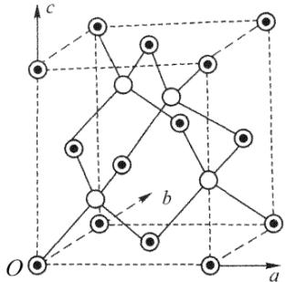
25-2 金刚石是由碳原子以正四面体的方式向三位空间无限伸展所形成的立体网状的原子晶体，根据下面的图示，能不能根据给定的结构规律一直写下去？若能，请写出它的第 $n$ 个图示中碳原子数的通式。
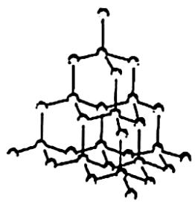
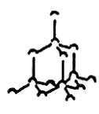
n=1
n=2
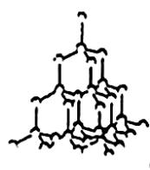
n=3
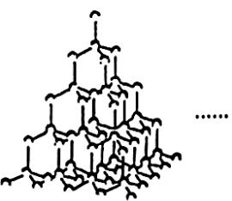
n=4
25-3 AX₄ 四面体(A为中心原子，如硅、锗；X为配位原子，如氧、硫)在无机化合物中很常见。四面体T₁ 按下图所示方式相连可形成一系列”超四面体”(T₂ , T₃ , T₄ , …):
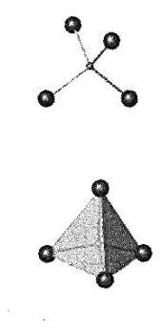
T₁
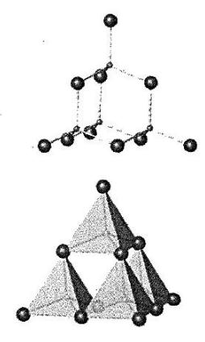
T₂
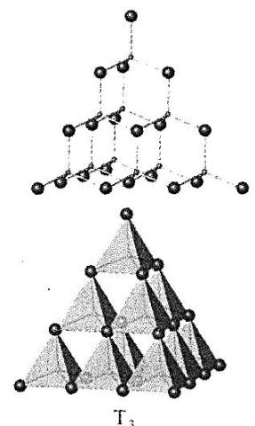
T₃
1上图中T1、T2和T3的化学式分别为AX4、A4X10、A10X20,推出超四面体T4的化学式。2分别指出超四面体T3、T4中各有几种不同环境的X原子，每种X原子各连接几个A原子？在上述两种超四面体中每种X原子的数目各是多少?3若分别以T1、T2、T3、T4为结构单元共顶点相连(顶点X原子只连接两个A原子),形成无限三维结构，分别写出所得三维骨架的化学式。4欲使上述T3超四面体连接所得三维骨架的化学式所带电荷分别为+4、0和-4,A选Zn2+,In3+或Ge4+,X取S2-,给出带三种不同电荷的骨架的化学式(各给出一种即可)。 25-1C原子的坐标参数为:(0,0,0),(0,1/2,1/2),(1/2,0,1/2),(1/2,1/2,0),(1/4,1/4,1/4),(1/4,3/4,3/4),(3/4,1/4,3/4),(3/4,3/4,1/4)。投影图为
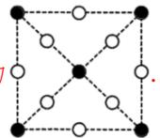
/> 25-2金刚石结构就是这一数列的第n项。若能找到第n个分子中每一层的碳原子数的律，那么问题也就变得容易解决了。为此我们可以按层计数：第1层1个正四面体：计数为1;第2层显然是由3个正四面体拼接起来的：计数为3;关键是能不能推导出第3层、第4层各由多少个正四面体拼接而成。我们可以把问题再简化一下。最顶层一根线伸下来组成一个正四面体，由这个四面体向下伸出3根竖直线对应的3个正四面体，再向下伸，就有6根竖直线向下伸，必然对应6个正四面体，再下去，有多少条竖直线平行下伸呢？这时我们已经发现了其中的秘密：一根竖直线对应一个正四面体。从最顶层开始，依次向下伸，竖直线数分别为1,3,6,10,15,21,…这不正是数学上所谓的三角形数吗？即每个数都是从1开始的连续若干个自然数的加和。数字间的和谐之美一下突现出来。1=1,3=1+2,6=1+2+3;10=1+2+3+4,15=1+2+3+4+5,…按此规律我们可以一直写下去，直到无限，第n项有n(n+1)/2条竖直线，也就是有n(n+1)/2个正四面体。图中金刚石结构共由1+3+5+10+···+n(n+1)/2个正四面体构成。能不能把金则石中碳原子数计算出来呢？应该可以。我们把思路表达在下图中:
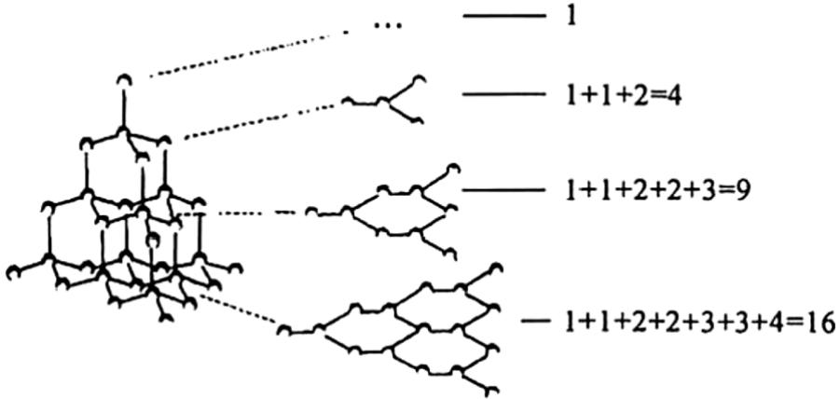
/> 我们可以按照发现的规律一直写下去：第五层碳原子数为:1+1+2+2+3+3+4+4+5=25。不必再一一具体写了，我们已经找到第n项公式了，它就是n2。金刚石结构中的碳原子数就是连续自然数平方的加和，即12+22+32+···+n2。 25-3本题主要考察四面体的组合情况。1第一层有1个正四面体单元、第二层3个、第三层6个、第四层应当有10个，即T4超四面体中A原子数为1+3+6+10=20(个)。根据对称性,T4四面体比T3四面体多出的一个底面的原子数与T4四面体的侧面原子数相同，即1+2+3+4+6=16(个),故T4超四面体的化学式:A20X35。2结合四面体的对称性，按顶点、棱、面以及体心四个方面回答即可.另外注意两点:a.T4四面体中每条棱上的3个原子中心的原子和不在中心的原子的化学环境是不同的，这点必须指出;b.对于T4较特殊有一
个体心的原子，从而得出如下结论：
$T_{3}$ 超四面体中，有3种不同环境的X原子，其中4个X原子在顶点上，所连接A原子数为1；12个X原子在超四面体的边上，所连接A原子数为2，4个原子在超四面体的面上，所连接A原子数为3。
$T_{4}$ 超四面体中有5种不同环境的X原子，其中4个X原子在顶点上，所连接A原子数为1；12个X原子在超四面体的边上但不在边的中心，所连接A原子数为2，6个X原子在超四面体的边的中心，所连接A原子数为2；12个原子在超四面体的面上，所连接A原子数为3；1个在超四面体的中心，所连接A原子数为4。
③本题最初让人感觉有点棘手，但是其中的 T₁ 正是我们熟悉的 SiO₂ 的结构单元。SiO2 化学式的由来是因为每个 Si 原子连接 4 个 O 原子形成一个 SiO₄ 单元，但每个 O 原子为两个 SiO₄ 单元共用，所以 Si 与 O 原子数之比为 1:2，照此思路，对于后面的几种情况，如果不去考虑中间的内容，只考虑 4 个顶点，把中间所有的原子看成一个整体(记作 B)，那么这些超四面体不就都变成了 BX₄ 了吗？所以，对任意化学式为 $A_{m}X_{n}$ 的超四面体，只要把它看成 $(A_{m}X_{n−4})X_{4}$ ，令 $B=A_{m}X_{n−4}$ ，则它们都可以转化为 BX₄ ，在空间中无限延伸后，化学式自然就是 BX₂ ，即 $A_{m}X_{n−2}$ ，因此得出如下答案：化学式分别为 AX₂ ， $A_{4}X_{8}$ ， $A_{10}X_{18}$ ， $A_{20}X_{33}$ 。若分别答成 AX₂ ， AX₂ ， $A_{5}X_{9}$ ， $A_{20}X_{33}$ 也可。
④ T₃ 超四面体衍生的三维骨架的化学式为 $A_{10}X_{18}$ ，设一个 $A_{10}X_{18}$ 单元中 Zn²⁺ 、 $\ln^{3+}$ ， Ge⁴⁺ 的数量分别为 $x,y,z(x,y,z$ 均为整数)由方程 $x+y+z=10$ 和 $2x+3y+4z−2×18=4$ 、0 或 -4 便可得相应的解，每种情况给出一组合理解即可，得出如下答案：
$$A_{10}X_{18}^{4+}$$
$${Ge}_{10}S_{18}^{4+}$$
$$A_{10}X_{18}$$
$${Zn}_{2}{Ge}_{8}S_{18},\ln_{2}{ZnGe}_{7}S_{18},\ln_{4}{Ge}_{6}S_{18}$$
$$A_{10}X_{18}^{4−}\text{可以是}{Zn}_{4}{Ge}_{6}S_{18}^{4−},{In}_{8}{Ge}_{2}S_{18}^{4−},{In}_{6}{ZnGe}_{3}S_{18}^{4−},{In}_{4}{Zn}_{2}{Ge}_{4}S_{18}^{4−},{In}_{2}{Zn}_{3}{Ge}_{5}S_{18}^{4−}$$
26.石墨晶体由层状石墨”分子”按 ABAB 方式堆积而成，如图所示：
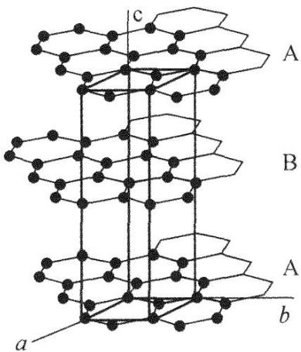
26-1 试确定该晶胞的碳原子个数。
26-2 写出晶胞内各碳的原子坐标。
26-3 已知石墨的层间距为 334.8pm，C-C 键长为 142pm，计算石墨晶体的密度。
$${LiC}_{6}$$
在 $LiC_{6}$ 中， $Li^{+}$ 与相邻石墨六元环的作用力属何种键型？试画出 $Li^{+}$ 在石墨A层上的投影。
26-5 假想石墨每个六元环下都对应一个 ${Li}^{+}$ ，写出其化学式，画出晶胞图(c 轴向上)。
26-1题中已经给出了石墨晶胞的结构，计数问题中要对中间层较为小心，其余较为简单，共有4个C原子。 26-2原子坐标个数与碳原子数对应，这也是检验原子坐标个数是否缺漏的一个方法。分别为:(0,0,0),(0,0,1/2),(1/3,2/3,0),(2/3,1/3,1/2)。 26-3在得出晶胞体积后，运用密度计算公式，不难得出其密度为:2.27g·cm−3。 26-4Li+的嵌入,"石墨的层堆积方式发生了改变",由给出的图形可以看出石墨相邻的两层不再交错，而变成全重叠式，又由化学式LiC6可知每6个碳原子均对应一个Li+,故Li+应采取下图所示的排列方式。
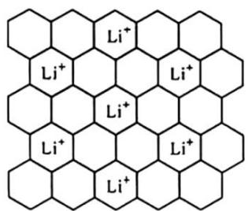
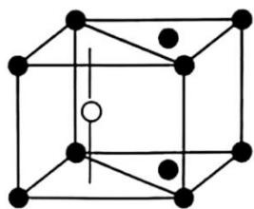
至于 $Li^{+}$ 与相邻石墨六元环的作用力应该是离子键或静电作用，这里不要误认为 $Li^{+}$ 的嵌入形成类似二茂铁的夹心配合物型式，从而错答成配位键，需要注意的是 $Li^{+}$ 不易接受配体提供的孤对电子。26-5 $LiC_{6}$ 显然为离子化合物， $Li^{+}$ 与相邻石墨六元环所共有，故每个六元环实际拥有 $6×1/3=2$ 个碳原子，故每个六元环均对应一个 $Li^{+}$ ，其化学式为 $LiC_{2}$ 。晶胞的画法可将原石墨晶胞去掉B层对应各原子并压缩一半， $Li^{+}$ 对应的原子坐标为(2/3，1/3，1/2)，晶胞如上图所示。

3.66 汇智-晶体结构-27
右图是碘晶体的晶胞沿 $x$ 轴的投影。碘属于正交晶系，晶胞参数 $a=713.6pm$ ， $b=468.6pm$ ， $c=978.4pm$ 碘原子1的坐标参数为(0，0.15434，0.11741)。
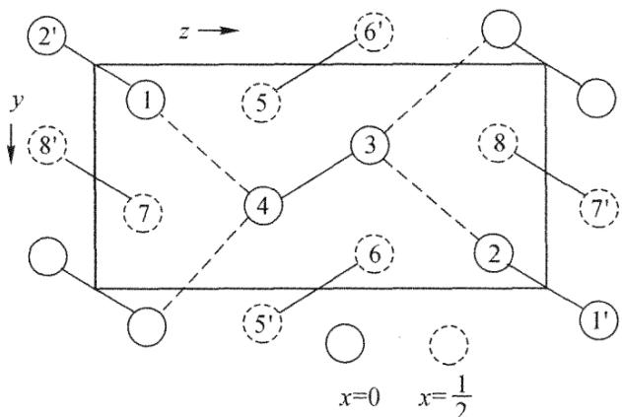
📖 查看答案
27-1 写出碘晶体的一个晶胞里含有的碘分子数；
27-2 请写出晶胞内所有碘原子的坐标参数;
27-3 计算碘晶体的密度;
27-4 计算碘原子共价单键半径 r₁ ;
27-5 在晶体中， $I_{2}$ 分子在垂直于 $x$ 轴的平面堆积呈层型结构，计算：层内分子间的最短接触距离 d₁ ；层间分子间的最短距离 d₂ ；已知 I 原子的范德华半径 r₂ 可由几个数值相近的分子间接触距离平均求得，其值为 $218pm$ 。比较层内分子间的接触距离 d₁ 和范德华半径 r₂ 大小，你能得出什么结论？
27-6 I₂ 分子呈哑铃形，画出其结构，并标出主要参数。
27-1 晶胞的计数问题，较为简单，有 8 个碘原子，故为 4 个碘分子。
27-2 由于晶胞内部原子之间往往存在对称元素将它们联系起来，当表达原子的坐标参数时，不需要将晶胞中每一个原子的坐标参数都标出，而只要标出不对称单位中的原子的坐标参数即可。而所谓的不对称单位，是指晶体中原子之间没有对称元素联系的那一部分原子。根据不对称单位中的原子坐标参数，通过对称操作，晶胞中全部原子的坐标参数就可以导出。例如将碘原子1沿 $x$ 轴、 $y$ 轴分别平移1/2个晶胞边长单位，就得到碘原子7，其余类推：
1(0, 0.15434, 0.11741)
2(0, 0.84566, 0.88259)
4(0, 0.65434, 0.38259)
5(1/2, 0.15434, 0.38259)
7(1/2, 0.65434, 0.11741) 8(1/2, 0.34566, 0.88259)
27-3 晶体密度的计算首先解决该晶胞的体积，尔后依据密度计算公式即可。
$$\text{体积:}V=abc=713.6pm×468.6pm×978.4pm=3.27×10^{8}{pm}^{3}$$
$$D=\frac{ZM}{VN}=\frac{4×2×127.0}{3.27×10^{−22}×6.022×10^{23}}=5.16g•cm^{3}$$
27-4 共价半径 $r_{34/2}=271.5/2=136pm$
27-5 层分子间距离 $r_{1−4}=349.6pm$ ，层间分子间距离 $r_{1−7}=426.9pm$ ， $r_{1−5}=[(0.5×713.6)^{2}+(0.38259−0.1174)^{2}×{978.4}^{2}]^{1/2}=441.16pm$ ，此处 218 实为 426.9 和 441.16 的平均值。
层内分子间的接触距离小于 I 原子范德华半径之和，说明层内分子间有一定作用力。这种键长介于共价单键键长和范德华距离之间的分子间作用力，对碘晶体性质具有很大影响，例如碘晶体具有金属光泽、导电性能各向异性，平行于层的方向比垂直于层的方向高得多。
27-6 此小题，涉及分子形状的构建。分子长：键长+2×范德华半径=272+2×218=708(pm)
最大处直径：2×范德华半径=436pm，如图所示。
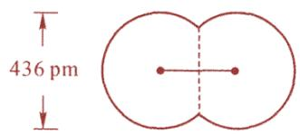
708 pm

3.67 汇智-晶体结构-28
碳化硅(SiC)俗名”金刚砂”, 有类似金刚石的结构和性质。其空间结构中碳硅原子相间排列, 右图所示为碳化硅的晶胞(其中●为碳原子, ○为硅原子)0已知: 碳原子半径为 $7.7×{10}^{−11} m$ , 硅原子半径为 $1.17×{10}^{−10} m$ , SiC 晶体密度为 $3.217 g⋅{cm}^{−3}$ .
📖 查看答案
28-1 SiC是何种类型晶体？碳、硅原子杂化类型都是什么？键角都是多少？3个碳原子和3个硅原子相间构成一个什么形式的六元环(船式或椅式)。
28-2 如图所示碳化硅晶胞，从立方体对角线的视角观察，画出一维空间上碳、硅原子的分布规律(注意原子的比例大小和相对位置，至少画两个周期)。
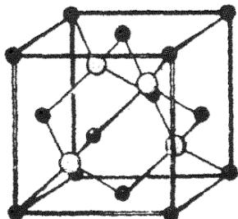
28-3 从与对角线垂直的平面上观察一层碳原子的分布，请在二维平面上面出碳原子的分布规律(用○表示，至少画15个原子，假设片层碳原子间分别相切);计算二维空间上原子数、切点数和空隙数的比例关系；再考虑该片层结构的上下各与其相邻的两个碳原子片层：这两个碳原子的片层将投影在所画片层的(原子、切点、空隙)上，且这两个片层的碳原子(相对、相错)。
28-4 如果我们以一个硅原子为中心予以考虑，设 SiC 晶体中硅原子与其最近的碳原子的最近距离为 d，则与硅原子次近的第二层有多少个原子？离中心原子的距离是多少(用 d 的代数式表示)？它们都是什么原子？
28-5 如果我们假设碳、硅原子是刚性小球，在晶体中彼此相切，请根据碳、硅原子半径计算 SiC 的密度，再根据理论值计算偏差，并对产生偏差的原因作一合理解释。
28-6 估算 SiC 晶体的原子占据整个空间的百分数(只需给出一个在范围 5% 以内的区间)。
解析：当上述碳化硅晶体的碳原子放入立方体的体心位置，4个硅原子就在体心周围的小立方体的面的对角线上，其余的3个碳原子(指在一个晶胞中)分别在晶胞的12个棱的棱心处。如下图：
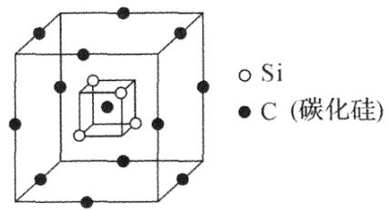
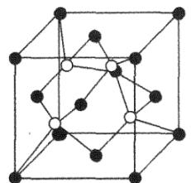
(闪锌矿——立方ZnS)
如果在立方体中心不画出碳原子，而在小正方体和大正方体上依旧是分别画上硅原子和碳原子，可以取另外4个点，硅原子的位置不变化，把碳原子放在大正方体的面心和顶点上，与原来的位置正好相差了半个单位，即只需将原来的大正方体用一水平面分成两等份，将下面部分平移到上面一部分的上面接上即可，即闪锌矿的晶胞。
在碳化硅或闪锌矿晶胞中，C与Si，或Zn与S其化学环境是一样的，在晶胞中，它们相互间可以互换位置。具体解答如下：
28-1 原子 ${sp}^{3}$ ${109}^{∘}{28}^{′}$ 椅式
28-2 (空隙长度等于碳、硅原子直径和)
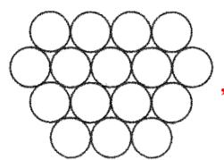
一个碳原子周围是6个碳原子1:3:2 空隙 相错
28-4 12 $\frac{2\sqrt{6}d}{3}$ 硅
28-5 晶胞质量为 $4×(12.01+28.09)/N_{Ag}$ 。晶胞体积为 $[(1.17+0.77)×{10}^{−8}×4/\sqrt{3}]^{3}{ cm}^{3}$ 密度为2.96。
偏差：(2.96-3.217)/3.217=-7.94%(数据可以有偏离，但应给出负号)
密度偏小，说明实际晶胞体积比计算值小，即碳、硅原子间的距离应比两个半径小，实际上碳、硅原子间有共价键作用，而不能假设成相切(是相交)。 28-6 38.3%-41.7%(利用原子体积与晶胞体积之比)
①求下限：同(5)中求密度的方法, 求得 38.3%;
②求上限：根据密度理论值求出晶胞体积，求得41.7%

3.68 汇智-晶体结构-29
1963 年在格陵兰 Ika 峡湾发现一种水合碳酸钙矿物 Ikaite。它形成于冷的海水中，温度达到 $8^{∘}$ C 即分解为方解石和水。有文献指出：该矿物晶体中的 Ca²⁺ 离子被氧原子包围，其中 2 个氧原子来自同一个碳酸根离子，其余 6 个氧原子来自 6 个水分子。它的单斜晶胞的参数为：a=887pm, b=823pm, c=1102pm, $β={110.2}^{∘}$ ，密度 $d=1.83g/cm^{3}$ ，Z=4。
📖 查看答案
29-1 通过计算得出这种晶体的化学式。
29-2 研究了这种晶体在加压下受热膨胀体积增大的情形，并与冰及钙离子配位数也是 8 的二水合石膏晶体 (gypsum)作了对比，结果如下图所示(纵坐标为相对体积):
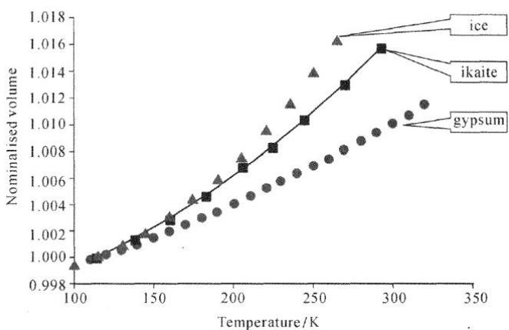
为什么选取冰和二水合石膏作对比？实验结果说明什么？
29-3 这种晶体属于哪种类型的晶体？简述理由。
此题的解答，看图说话能力是一种考验，尤其是2、3小题的解答，需要从图中获取信息，并经过深入思考与加工，尤其需搞清楚Ikaite与冰、石膏的异同，在头脑中建立好”构一性”关系，找准解题切入点。对于题中涉及的 $CaCO_{3}⋅6H_{2}O$ 晶体，实为离子对岛状结构，如下图所示：
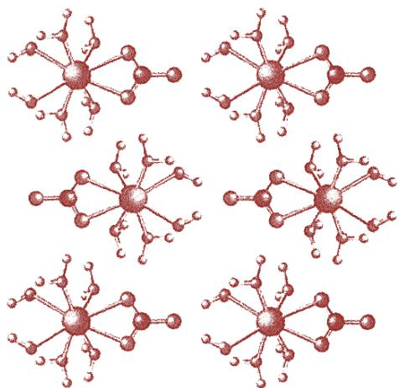
29-1 Ikaite 晶胞体积: $V=abcsinβ=(8.87×8.23×11.02×10−24×sin{110.2}^{∘}=7.55×{10}^{−22}(cm^{3})$ 设晶胞中含有 n 个水分子，晶胞的质量： $m=4×(100+18n)/N_{A}(g)$ 晶体密度: $d=m/V=4×(100+18n)/(6.022×{10}^{23}×7.55×{10}^{−22})=1.83(g/cm^{3})$ ， $100+18n=208$ ，n=6 该晶体的化学式为 $CaCO_{3}⋅6H_{2}O$
29-2 Ikaite 在冷水中形成，而且含有大量结晶水，分解温度又接近冰的熔点，可能与冰的结构有相似性，故选取冰作参比物；石膏是带结晶水的钙的含氧酸盐，而且钙的配位数也是 8，可能与 Ikaite 结构相似，故选取石膏作参比物（答到结构相似的点）。实验结果说明 ikaite 的结构跟冰相似。实验结果说明含水的摩尔分数越大，膨胀越大。
29-3 分子晶体。因为晶体分解温度接近冰的熔点，体积随温度的变化趋势也接近冰，可认为晶体中的化学微粒是 $CaCO_{3}⋅6H_{2}O$ ，以分子间作用力(氢键和范德华力)构成晶体。

3.69 汇智-晶体结构-3
2003年，日本筑波材料科学国家实验室发现首例带结晶水晶体在5K下呈现超导性。据报道，该晶体的化学式为Na0.35CoO2·1.3H2O,具有···CoO2—H2O—Na—H2O—CoO2—H2O—Na—H2O···层状结构；在以“CoO2”为最简式表示的二维结构中，钴原子和氧原子呈周期性排列，钴原子被4个氧原子包围,Co—O键等长。请以●代表氧原子，以○代表钴原子，画出CoO2层的结构，用粗线画出两种二维晶胞。可资参考的范例是：石墨的二维晶胞是下图中用粗线围拢的平行四边形。 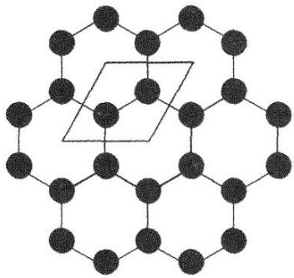
/> 解析：此题是2003年全国竞赛相关试题的改编。若分别以大圆表示O、小圆表示Co,画出的CoO2二维结构以及4种二维晶胞如下图所示:
📖 查看答案
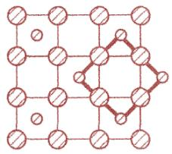
/> 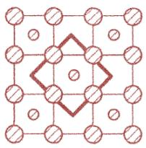
/> 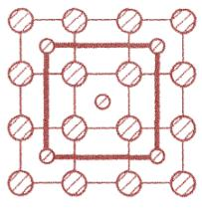
/> 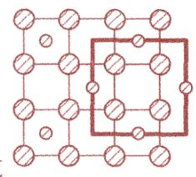
/> 、 或 或 但是画成不符合化学式者如:
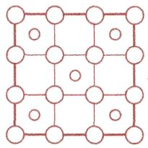
/>,不是同一形状平行四边形的最小体积者以及不符合平移特征的图形则不能得分！此题建议按两个层次评分。第一个层次是正确画出“ CoO₂ ”的网络结构，例如：将“ CoO₂ ”平面画成如下形式，即使未画出或未画对晶胞，也该得1/3的分。“ CoO₂ ”的网络结构的要点是符合题面交代的“钴原子和氧原子呈周期性排列，钴原子被4个氧原子包围,Co—O键等长”,含正确的钴氧比，因此，画成如下形式之一都是正确的，均可得分: 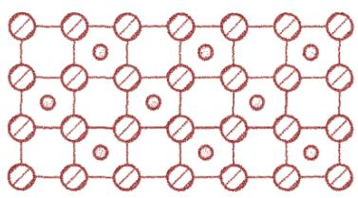
/> 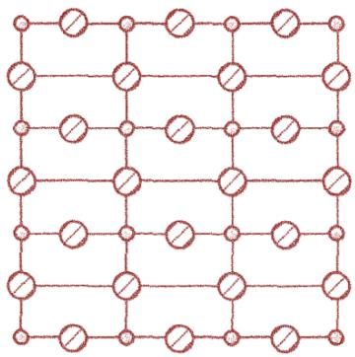
/> 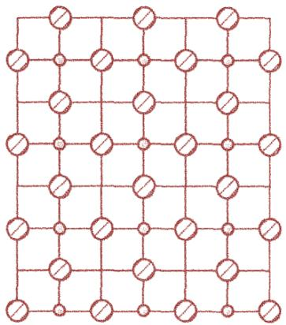
/> 但画成如下图所示的形式显然不合理，该层次不得分。 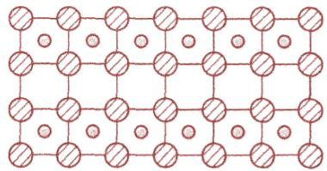
/> 第二个层次是画出两种不同的晶胞，除标准答案已画的外，其他画法也可，如: 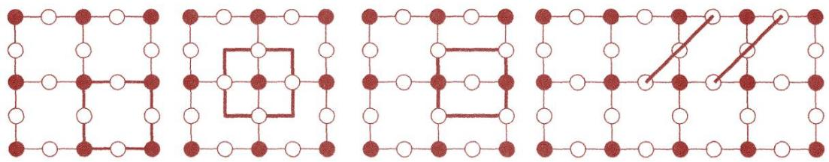
/> 每画对一种晶胞，得1/3的分。在错误的网络结构上，画出正确的晶胞也得分，例如，将“ CoO₂ ”平面画成如下形式，画出2个正确的“晶胞”,但只得2/3分，这也遵循“不重复扣分原则”。 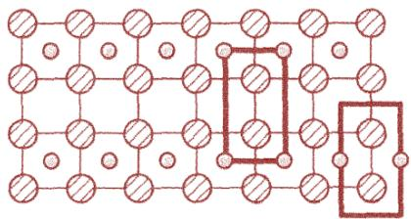
/>

3.70 汇智-晶体结构-30
澳大利亚的 Robson 研究小组报道了一个具有二重金刚石穿插结构的配位聚合物 $Zn(CN)_{2}$ 。图 1a 表示该化合物中两个金刚石网穿插的情形，其中白球表示 Zn 原子，粗棒表示连接 Zn 原子的 CN 基团，实心黑棒连起来的白球形成一个金刚石网，空心白棒连起来的白球形成另一个金刚石网，这两个完全相同而又各自独立、互相穿插的网可以通过平移互相重合。Zn 原子的配位环境有两种，一种为 4 个 N 形成四面体构型，另一种为 4 个 C 形成四面体构型，在图 1a 中若原子 ZnA 和 ZnB 的配位环境都是 4 个 N，请回答下列问题：
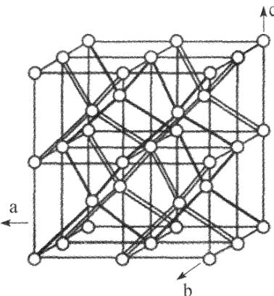
图1a
📖 查看答案
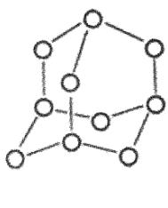
图1b
30-1 图 1a 中两个金刚石网上共有几类 Zn 原子?
30-2 请画出最小晶胞，并指出每个晶胞中有几个 Zn，几个 CN 基团？结构基元是什么？
30-3 把其中一类 Zn 原子置于最小晶胞的顶点上，写出所有 Zn 原子的坐标。
30-4 若所画最小晶胞的参数为 $a=b=c=5.9002\text{Å}$ ， $α=β=γ={90}^{∘}$ ，请判断该化合物属于哪个晶系？空间点阵型式是什么？
30-5 计算晶体的密度。【 $Zn(CN)_{2}$ 的相对分子质量为 117.41】
30-6 金刚石网可以划分出一个个金刚烷单元（或孔穴）， $Zn(CN)_{2}$ 中的每个金刚烷孔穴的顶点被 10 个 Zn 原子占据(图 1b)，若按 Zn 原子的不同分类，每一个金刚石网中存在几种金刚烷孔穴？请描述。
30-1 共有两类 Zn 原子，
30-2
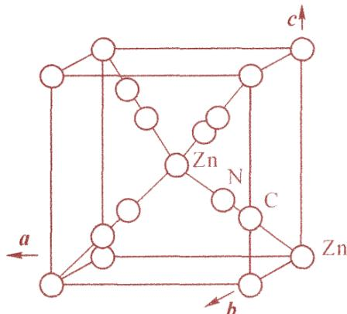
图中每个 CN 上的 C 和 N 位置互换也算对。
每个晶胞中含 2 个 Zn、4 个 CN 基团。结构基元为 2 个 $Zn(CN)_{2}$
30-3 (0,0,0)和(1/2,1/2,1/2)
30-4 化合物属于立方晶系，空间点阵型式是立方简单。
$$30−5ρ=\frac{nM}{NV}=\frac{2×117.4}{6.02×10^{23}×(5.9002×10^{−8})^{3}}=1.898(g⋅{cm}^{−3})$$
30-6有两种金刚烷孔穴：一种为4个Zn原子是C配位的，6个Zn原子是N配位的；另一种为4个Zn原子是N配合的，6个Zn原子是C配位的。

3.71 汇智-晶体结构-31
最简单的二元硼氮化合物可以通过下列反应合成： $B_{2}O_{3}(l)+2{NH}_{3}( g)===2BN(s)+3H_{2}O(g)$ （ ${1200}^{∘}C$ ）。反应产生的氮化硼的结构与石墨结构相类似，但上、下层平行，B、N原子相互交替(见图)。层内 B-N 核间距为 $145pm$ ，面间距为 $333pm$ 。请回答下列问题：
📖 查看答案
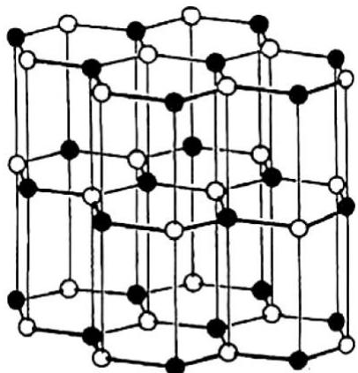
● B ON
31-1 试画出层状六方氮化硼的晶胞。
31-2 写出晶胞中各原子的原子坐标。
31-3 试计算层状六方氮化硼晶体的密度。
31-4 在高压(60kbar)、高温(2000℃)下，层状六方氮化硼晶体可以转化为立方氮化硼，它与金刚石有类似结构。若立方氮化硼晶胞的边长为 361.5pm，试计算立方氮化硼晶体中 B-N 键的键长。
此题解答关键是明确两点:1.晶胞c方向必定包含两层,2.二维晶胞该如何画？由此我们来考察六方BN的每一个面:
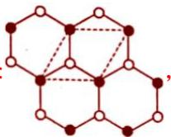
/>图中的虚线围成的图形即为一个面的最小重复单元，由此不难得出六方BN的晶胞结构图。
31-1
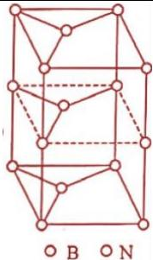
31-2 B 原子 $(0,0,0)$ , $(\frac{1}{3},\frac{2}{3},\frac{1}{2})$ 或 $(\frac{2}{3},\frac{1}{3},\frac{1}{2})$ 、N 原子 $(0,0,\frac{1}{2})$ , $(\frac{1}{3},\frac{2}{3},0)$ 或 $(\frac{2}{3},\frac{1}{3},0)$
$$2×(10.81+14.01)g⋅{mol}^{−1}$$
$$ρ=\frac{2.7(10,61+11,61)g^{−1}mol}{6.022×10^{23}mol^{−1}×(\sqrt{3}×145)^{2}×\frac{\sqrt{3}}{2}×2×333×10^{−30}cm^{3}}$$
$$2.27)g⋅{cm}^{−3}$$
$$d_{B−N}=\frac{\sqrt{3}}{4}a=\frac{\sqrt{3}}{4}×361.5pm=156.5pm$$

3.72 汇智-晶体结构-32
尿素晶体属于四方晶系，其晶胞如右图所示，晶胞参数为： $a=5.67\text{Å}$ ， $c=4.73\text{Å}$ 。晶胞中一个分子的非氢原子的坐标为： $C(0,0,0.335)$ ， $O(0,0,0.600)$ ， $N(O.145,0.145,0.180)$ 。
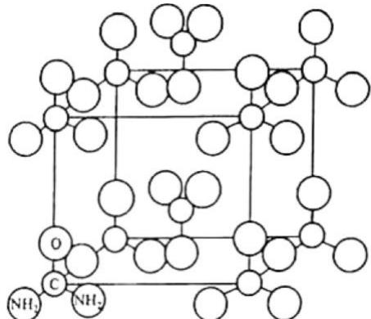
32-1 确定晶体的点阵型式和结构基元的构成；
32-2 计算晶体的理论密度;
32-3 计算 C-O 键和 C-N 键的键长及 O-C-N 键角和 N-C-N 键角。
📖 查看答案
32-1 由晶胞图可知，晶体的点阵类型为简单四方，晶胞中含两个取向不同的尿素分子，因此它们构成晶体的结构基元。
32-2 尿素分子的相对质量: $M=12.01+16.00+2×14.01+4×1.008=60.06$
因此晶体的密度为: $d=2M/N_{A}V=2×60.06/[6.022×{10}^{23}×(5.67×{10}^{−8})^{2}×4.73×{10}^{−8}]=1.31g/cm^{3}$
32-3 由 C 原子和 O 原子的坐标 C(0, 0, 0.335) 和 O(0, 0, 0.600)
可知 C-O 键长为： $(0.600−0.335)c=0.265×4.73=1.25\overset{̊}{A}$
由 C 原子和 N 原子的坐标 C(0, 0, 0.335) 和 N(0.145, 0.145, 0.180) 可知 C-N 键长为：
$\sqrt{(0.145×a)^{2}+(0.145×a)^{2}+[(0.335−0.180)×c]^{2}}=\sqrt{2(0.145×5.67)^{2}+(0.155×4.73)^{2}}=1.37(\overset{̊}{A})$​
O-N 键长为：
$\sqrt{2×(0.145×5.67)^{2}+[(0.600−0.180)×4.73]^{2}}=2.30(\overset{̊}{A})$​
由余弦定理求键角。O-C-N，设为 $α$ ，有： $(O−N)^{2}=(C−O)^{2}+(C−N)^{2}−2×(C−O)×(C−N)×cosα$ $(2.30)^{2}=(1.25)^{2}+(1.37)^{2}−2×1.25×1.37×cosα$ ，由此得 $α={122.7}^{∘}$
N-C-N 角为 ${360}^{∘}−2×{122.7}^{∘}={114.6}^{∘}$

3.73 汇智-晶体结构-33
气体水合物是一类通过 O-H…O 氢键将比 $H_{2}O$ 分子结合成三维骨架型的主体结构，在其中有多面体孔穴，孔穴中包含作为客体的气体小分子，形成笼形水合包合物晶体。根据客体分子的大小和形状，水分子可组成多种形式的主体骨架结构。已知有上百种气体分子和水形成水合包合物。下图列出了五个多面体的结构【()内数字表示笼形多面体的多边形边数，上标表示该多边形的数目】：
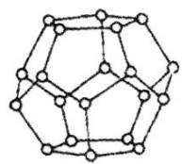
A $(5^{12})$
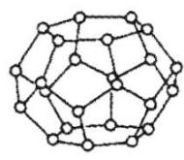
$$(5^{12}6^{2})$$
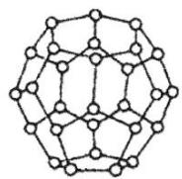
C $(5^{12}6^{4})$
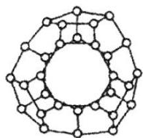
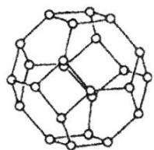
E $(4^{6}6^{8})$
33-1 已知 A、B 分别由 20、24 个水分子组成，请再确定构成 C、D、E 笼形多面体的 $H_{2}O$ 分子数。
33-2 笼形多面体 E 可认为由哪种正多面体削去其顶点得到？
33-3 请用题干表示方法写出足球烯 $(C_{60})$ 结构笼形多面体的构成。
33-4 由 24 个水分子构成的 14 个面的笼形多面体除上面的结构外，请再举两例，用题干的表示方法表示。
📖 查看答案
32-1 C28; D30; E24 32-2 正八面体削去六个顶点。 32-3 $5^{12}6^{20}$ 32-4 $3^{4}6^{10}$ 、 $3^{8}8^{6}$ 、 $3^{9}9^{5}$ ， $3^{11}{13}^{3}$ 、 $4^{10}8^{4}$ 、 $4^{12}{12}^{2}$ 、 $5^{13}7^{1}$

3.74 汇智-晶体结构-34
经测定 C₆₀ 晶体为面心立方结构，晶胞参数 a=1420pm。在 C₆₀ 中掺杂碱金属钾能生成盐，假设掺杂后的 K⁺ 填充 C₆₀ 分子堆积形成的全部八面体空隙，在晶体中以 K⁺ 和 C₆₀⁻ 存在，且 C₆₀⁻ 可近似看作与 C₆₀ 分子半径相同的球体。已知 C 的范德华半径为 170pm， K⁺ 的离子半径 133pm。
34-1 画出 $C_{60}$ 的ccp结构沿四重轴方向的投影图；并用分数坐标示出分子间多面体空隙中心的位置（每类多面体空隙中心只写一组坐标即可）。
34-2 由于生成条件不同， $C_{60}$ 分子还可堆积成六方最密堆积结构。晶胞参数 $a=b=1002pm$ ， $c=1639pm$ 。计算多面体空隙理论上所能容纳的“小球”的最大半径是多少？
34-4 写出掺杂后晶体的化学式和晶胞类型。如果为 $C_{60}^{−}$ 顶点，那么 $K^{+}$ 所处的位置是什么？处于八面体空隙中心的 $K^{+}$ 到最邻近的 $C_{60}^{−}$ 中心的距离是多少？
$$C_{60}$$
34-6 $C_{60}$ 分子还可形成非最密堆积结构，使某些碱金属离子填入多面体空隙，从而制得超导材料。在 $K_{3}C_{60}$ 所形成的立方面心晶胞中， $K^{+}$ 占据什么多面体空隙？占据空隙的百分数为多少？
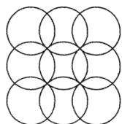
📖 查看答案
34-1 分子堆积成的立方最密堆积结构沿四重轴方向的投影图如右图所示。
四面体空隙中心的分数坐标为：(1/4,1/4,1/4)，(1/4,1/4,3/4)，(3/4,1/4,1/4)，(3/4,1/4,3/4)，(1/4,3/4,1/4)，(1/4,3/4,3/4)，(3/4,3/4,1/4)，(3/4,3/4,3/4)。
八面体空隙中心的分数坐标为：(1/2,1/2,1/2)，(1/2,0,0)，(0,1/2,0)，(0,0,1/2)。
34-2 首先，由晶体结构参数求出分子的半径 R。由 hcp 结构的晶胞参数 a 求得：R=0.5a=0.5×1002pm=501pm，也可由 ccp 结构的晶胞参数求 R，结果稍有差别。由 C60 分子堆积成的两种最密堆积结构中，空隙类型及数目都是相同的。
四面体空隙所能容纳的小球的最大半径为： $r_{T}=0.225R=0.225×501pm=112.7pm$
八面体空隙所能容纳的小球的最大半径为： $r_{O}=0.414R=0.414×501pm=207.4pm$
34-3 因 $r(C_{60})=502pm$ ，所以球心到原子中心的距离为：502-170=332(pm)
所以空腔半径，即球内可容纳原子最大半径为：332-170=162(pm)
34-4 KC60 面心立方晶胞 体心和棱心 710pm
34-5 C60 分子形成面心立方最密堆积，由其晶胞参数可得 C60 分子的半径：
$r(C_{60})=a/(2\sqrt{2})=1420/(2\sqrt{2})=502(pm)$ 所以分子堆积形成的八面体空隙可容纳的球半径为： $r(\text{容纳})=0.414×r(\text{堆积})=0.414×502=208(pm)$
这个半径远大于的离子半径 133pm，所以对分子堆积形成的面心立方晶胞参数几乎没有影响。
34-6 $K_{3}C_{60}$ 可视为二元离子晶体，但题中并未给出 $K^{+}$ 的半径值，因此无法根据半径比判断 $K^{+}$ 所占多面体空隙的类型。可从结构中的一些简单数量关系推引出结论。
一个 $K_{3}C_{60}$ 晶胞中共有12个多面体空隙，其中4个八面体空隙（其中心分别在晶胞的体心和棱心上）、8个四面体空隙（其中心的分数坐标为 $1/4,1/4,1/4$ 等）。而一个晶胞中含4个 $C_{60}$ 分子，因此，多面体空隙数与 $C_{60}$ 分子数之比为3:1。从晶体的化学式知， $K^{+}$ 数与 $C_{60}$ 分子数之比亦为3:1。因此， $K^{+}$ 数与多面体空隙数之比为1:1，此即意味着 $K_{3}C_{60}$ 晶体中所有的四面体空隙和八面体空隙皆被 $K^{+}$ 占据，即 $K^{+}$ 占据空隙的百分数为 $100\%$ 。

3.75 汇智-晶体结构-35
甲烷水合物 $(n{CH}_{446}H_{2}O)$ 是一种具有重要经济价值的化合物，在海洋深处蕴藏量非常大，是未来的重要能源之一。它的晶体结构可看作由五角十二面体（512）和十四面体（5162）共面连接堆积形成。在立方晶胞中，（512）的中心处在顶角和体心位置；（5162）中心位置在面上，坐标为(1/4, 1/2, 0)、(3/4, 1/2, 0)……计6个。它们彼此共用六角形面连成柱体，再和五角十二面体共面连接。下图所示为甲烷水合物中水骨架的结构。
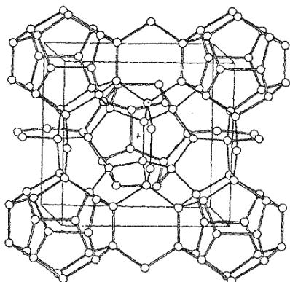
📖 查看答案
35-1 确定晶胞中其余 4 个（5 162）中心的坐标。
35-2 ${CH}_{4}$ 分子由于体积较小，可包合在这两种多面体中，若全部充满时，确定晶胞的组成(即n值)。
35-3 试设想，若把它从海底取出，拿到地面上，它将有什么变化？为什么？它的晶体是分子晶体、离子晶体还是原子晶体？你作出判断的根据是什么？(2 分)
35-4 已知该晶胞参数 $a=1180pm$ ，计算 $1m^{3}$ 甲烷水合物晶体中可释放 ${CH}_{4}$ 的体积(标准状况下)。
35-5 有的文献中报道开采 $1m^{3}$ 的甲烷水合物晶体可得到 $164m^{3}$ 的甲烷气体，请根据 35-3 的结果给出一合理解释。
35-1 (0,1/4,1/2)、(0,3/4,1/2)、(1/2,0,1/4)、(1/2,0,3/4)
35-2 $8CH_{4}⋅46H_{2}O(n=8)$
35-3 从海底取出的甲烷水合物将融化并放出甲烷气体，因为该晶体是分子晶体，甲烷分子和水分子都是由有限数目的原子以共价键结合的小分子，水分子和甲烷分子之间作用力为范德华力，而水分子之间是范德华力和氢键。
35-4 按晶体的理想组成和晶胞参数，可算得晶胞体积 V 和晶胞中包含 CH₄ 的物质的量 $n({CH}_{4})$ :
$$V=a^{3}=(1180pm)^{3}=1.64×10^{−27}m^{3},n({CH}_{4})=8/[6.02×10^{23}{mol}^{−1}]=1.33×10^{−23}mol。$$
1m³ 甲烷水合物晶体中含 CH₄ 的物质的量为： $n=1m^{3}/[1.64×{10}^{−27}m^{3}]×1.33×{10}^{−23}mol=8.11×{10}^{3}mol$
$$V=8.11×10^{3}×22.4m^{3}=182m^{3}$$
35-5 文献报道值比实际值小，说明甲烷分子在笼形多面体中并未完全充满，即由于它的晶体中 CH₄ 没有达到理想的全充满的结构。(实际上甲烷水合物晶体结构形成时，并不要求 $[5^{12}]$ 全部都充满 CH₄ 分子，它的实际组成往往介于 $6CH_{4}⋅46H_{2}O$ 和 $8CH_{4}⋅46H_{2}O$ 之间。)

3.76 汇智-晶体结构-37
向 ${NiCl}_{2}$ 溶液中加入KCN，可以得到灰蓝色化合物A的沉淀，向A中继续加入过盘的KCN溶液，可以生成杏黄色物质B，B的阴离子为平面四边形。
📖 查看答案
37-1 确定 A 和 B 的化学式，并说明 B 分子中 Ni 原子的杂化形态。
37-2 在有氨存在下，A 可以生成一种分子间化合物，当用苯与 A 在氨水中的溶液一起摇荡时，产生一种淡紫色沉淀物，其结构如图所示。
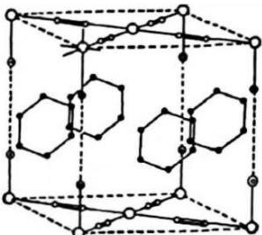
ONi $\textcircled{O}NH_{3}\cdot CH\circ\equiv\textcircled{O}CN$
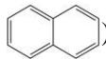
①推导出此化合物的化学计量式(最简原子个数比)。
②简单描述它的结构；
③当用吡啶 $\left(C_{5}H_{5}N:\text{苯}\right)$ 和萘 $\left(C_{10}H_{8}:\text{苯}\right)$ 分别代替苯时，会得到相似的化合吗？为什么？
37-1 A: Ni(CN)₂ ; B: K₂ [Ni(CN)₄ ]; Ni: dsp²
37-2 ① $(Ni(CN)_{2}⋅{NH}_{3}⋅C_{6}H_{6}$ 推导过程如下：根据笼型包合物的晶胞，该化合物的化学计量式很容易推出来；Ni原子个数； $8×1/4+2×1/2=2$ ； NH₃ 分子个数 $=8×1/4=2$ ； $C_{6}H_{6}$ 分子个数 $=4×1/2=2$ ； CN⁻ 离子个数 $=8×1/2=4$ ，因此 $Ni:NH_{3}:C_{6}H_{6}:CN^{−}=2:2:2:4=1:1:1:2$
②描述其结构不很容易，但把该结构分成两部分来看就容易了。上下底(即每一层)是由镍原子与 ${CN}^{−}$ 连接成的二维平面网状结构。一半的镍原子与 ${CN}^{−}$ 中的C原子配位，另一半镍原子与 ${CN}^{−}$ 中的N原子配位，与N原子配位的镍原子还键合着二个氨，分别在其上、下方，正是由于该镇原子配位了两个氨，使其在与 ${CN}^{−}$ 配位时，选择了 ${CN}^{−}$ 中的N原子，这可能是与氨分子配位的Ni更显示硬酸性质的缘故。层与层之间就是靠氨分子连接起来的，苯环在两层之间(答出要点即可)。
③结构分析清楚了，关于用吡啶和萘分别能否取代该结构中的苯也就很清楚了。由于层与层之间的大小是一定的，所以吡啶能取代苯而萘不能取代苯，因为吡啶大小与苯相似，而萘比苯大多了。

3.77 汇智-晶体结构-38
最近发现，只含镁、镍和碳三种元素的晶体竟然也具有超导性。鉴于这三种元素都是常见元素，从而引起广泛关注。该晶体的结构可看作由镁原子和镍原子在一起进行(面心)立方最密堆积(ccp)，它们的排列有序，没有相互代换的现象(即没有平均原子或统计原子)，它们构成两种八面体空隙，一种由镍原子构成，另一种由镍原子和镁原子一起构成，两种八面体的数量比是1:3，碳原子只填充在镍原子构成的八面体空隙中。
📖 查看答案
38-1 画出该新型超导材料的一个晶胞(碳原子用 $⊗$ ，镍原子用大 $○$ ，镁原子用 $•$ )
38-2 写出该新型超导材料的化学式。
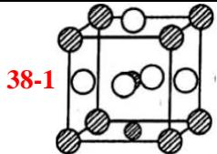
/> 在(面心)立方最密堆积——填隙模型中，八面体空隙与堆积球的比例为1:1,在如图晶胞中，八面体空隙位于体心位置和所有棱的中心位置，它们的比例是1:3,体心位置的八面体由镍原子构成，可填人碳原子，而棱心位置的八面体由2个镁原子和4个镇原子一起构成，不填碳原子。38-2 MgCNi₃ (化学式中元素的顺序可不同，但原子数目不能错)注：解此题，不难发现该晶体实际上便是钙铁矿型结构( CaTiO₃ ),该类晶体可以抽象为 ABX₃ 型化合物。在其晶体结构中:X形成立方密堆积,A和B作为填隙离子,B原子周围有12个X,A原子占据X形成的所有八面体空隙，这样就是 CaTiO₃ 型结构。 ABX₃ 型化合物要形成 CaTiO₃ 型结构，必须满足如下条件: a.B离子比较大以便和X起密堆积;b.A离子半径适合于八面体配位;c.A和B离子的总电荷数为X离子的3倍。

3.78 汇智-晶体结构-39
由烷基镁热分解制得镁的氢化物。实验测定，该氢化物中氢的质量分数为 $7.6\%$ ，氢的密度为 $0.101g/cm^{3}$ 镁和氢的核间距为 $194.8pm$ 。已知氢原子的共价半径为 $37pm$ ， ${Mg}^{2+}$ 的离子半径为 $72pm$ 。
📖 查看答案
39-1 写出该氢化物中氢的存在形式，并简述理由。
39-2 将上述氢化物与金属镍在一定条件下用球磨机研磨，可制得化学式为 $Mg_{2}NiH_{4}$ 的化合物。X-射线衍射分析表明，该化合物的立方晶胞的面心和顶点均被镍原子占据，所有镁原子的配位数都相等。推断镁原子在 $Mg_{2}NiH_{4}$ 晶胞中的位置(写出推理过程)。
39-3 实验测定，上述 $Mg_{2}NiH_{4}$ 晶体的晶胞参数为 646.5pm，计算该晶体中镁和镍的核间距。已知镁和镍的原子半径分别为 159.9pm 和 124.6pm。
39-4 若以材料中氢的密度与液态氢密度之比定义储氢材料的储氢能力，计算 $Mg_{2}NiH_{4}$ 的储氢能力(假定氢可全部放出：液氢的密度为 $0.0708g/cm^{3}$ )
39-1 镁—氢间距离为 194.8pm， ${\text{Mg}}^{2+}$ 离子半径为 72pm，则氢的半径为 194.8pm-72pm=123pm。此值远大于氢原子的共价半径，这说明 H 原子以 H⁻离子的形式存在。镁的氢化物中氢可能有三种存在形式：与 Mg 原子共价结合、以 H⁻的形式存在、以游离的 H₂ 分子形式存在。由题中数据可算出 H 原子的半径为 123pm，远大于共价半径，也大于共价半径的两倍(不可能以 H₂ 存在)，所以氢只可能以 H⁻存在。
39-2 Mg 原子数与 Ni 原子数之比为 2:1，故每个晶胞中含 8 个镁原子，所有援原子的配位数相等，它们只能填人由镍原子形成的四面体空隙。Ni 原子采取面心立方堆积，Mg 原子数为 Ni 原子数的 2 倍，则晶胞中有 8 个 Mg 原子，而 Mg 原子配位数相等，因而 Mg 原子应填满晶胞中的四面体空隙。
39-3 镁镍间的距离为 $d_{Mg−Ni}=\frac{1}{4}×\sqrt{3}a=\frac{\sqrt{3}}{4}×646.5=279.9pm$ ，Mg 原子在四面体空隙，Ni 原子在顶点，则 Mg 与 Ni 的核间距应为晶胞对角线长度的 1/4，由此可算出结果。
39-4 储氢能力=晶体的密度×氢的质量分数÷液氢密度
$$\begin{aligned}&=\frac{4×M({Mg}_{2}{NiH}_{4})}{N_{A}a^{3}}×\frac{3.622/100}{0.0708g⋅{cm}^{−3}} \\ &=\frac{4×111.34g⋅{mol}^{−1}}{6.022×10^{−23}{mol}^{−1}×(6.465×10^{−8}cm)^{3}}×\frac{3.622/100}{0.0708g⋅{cm}^{−3}} \\ &=1.40\end{aligned}$$
题目中已经给出了”储氢能力”的定义”材料中氢的密度与液态氢密度之比”, 若氢可全部放出, 则一个晶胞中氢的体积就是晶胞的体积, 氢的质量便是晶胞中氢原子的质量(整个晶体中 $H$ 的质量/ $N_{A}$ ); 或由”晶体的密度×氢的质量分数”算出氢的密度。在此应特别注意 $H$ 的相对原子质量的取值问题, 只要没有特殊说明, 都应该按试卷前给出的周期表里的数值来取值, 本题中就应取1.008而不是1。总体来说, 本题是一道基本的晶胞计算问题, 考察的内容也是竞赛中热门储氢材料问题, 晶胞的基本计算是我们日常训练的大量接触的题型, 常见的NaCl型、CsCl型、立方ZnS型、六方ZnS型、 ${CaF}_{2}$ 型晶体的晶胞结构、原子的位置坐标、四面体空隙和八面体空隙的位置以及基本的计算应该了然于胸, 而遇到本题中”储氢能力”这样的陌生概念时, 也应该仔细审题, 尝试将其转化为已知的知识来求解。

3.79 汇智-晶体结构-4
21 世纪初发现硼化镁在 39K 呈超导性，这可能是人类对超导认识的新里程碑。在硼化镁晶体的理想模型中，镁原子和硼原子是分层排布的，像华夫饼干，一层镁一层硼地相间。下图是从该晶体微观空间中取出的部分原子沿 c 轴方向的投影，白球是镁原子投影，黑球是硼原子投影，图中的硼原子和镁原子投影在同一平面上。画出晶胞的透视图并确定其化学式。
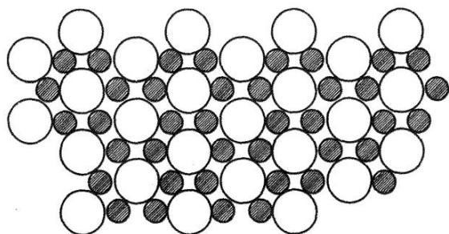
📖 查看答案
硼化镁的晶体结构示意图
解析结构中全部 $Mg$ 原子的周围环境相同，因此可以将其视作点阵点，显然，一层 $Mg$ 原子形成平面六方格子。在垂直于 $Mg$ 原子层的方向，即原子层堆叠的方向上的基本周期是相邻两个 $Mg$ 原子层间距，显然，晶体的点阵类型为简单六方（H）。晶胞参数a和b如图(1)中A所示， $Mg$ 原子层间距为参数c，其晶胞的透视图如图(2)所示。
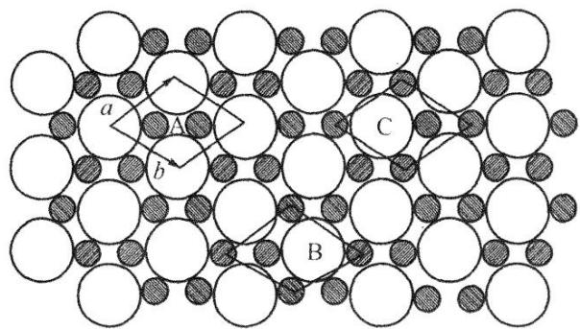
(1)
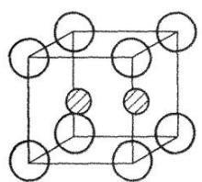
(2)
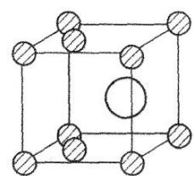
$a=b≠c,c$ 轴向上
(3)
晶胞中含 1 个镁原子和 2 个硼原子，因此晶体的化学式为 MgB₂ 。
稍加观察不难发现，晶体中有半数的B原子的周围环境相同，因此也可将其作为点阵点，从而得到和A相同的平面六方格子，如图(1)中B所示。相邻两个硼原子层之间的距离为基本周期c，它和两个相邻的Mg原子层间距相同。因此，这样画出的晶胞如图(3)所示，它和图(2)一样，为简单六方晶胞，而且大小相同，其中同样包含1个镁原子和2个硼原子。同样可将另一半B原子作为点阵点，如图(1)中C所示。由以上分析可知，一种晶体的周期性是固有的，也就是说它的点阵型式是一定的，设想点阵在晶体中平移，平移到任何位置，所有点阵点的周围环境是相同的，其平行六面体单位（点阵单位，对晶体来说就是晶胞）中所包含的内容也完全相同。

3.80 汇智-晶体结构-40
我国是稀土资源大国，徐光宪等提出的串级萃取理论，使我国稀土分离技术与生产工艺达到世界先进水平，稀土分离产品在世界市场的份额占 $90\%$ 。下图为某稀土氧化物晶体的立方晶胞。
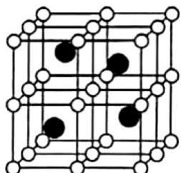
📖 查看答案
40-1 写出 A 氧化物的化学式和结构基元，指出晶体中氧离子的配位数。
40-2 已知晶胞参数 a=545.5pm，设 A 的摩尔质量为 MA，计算晶体的理论密度。
40-3 计算 A-A 和 A-0 的最小间距。
40-4 若晶胞中一半 A 离子被 B 离子取代，请指出：
①当两种离子统计分布时，晶体所属的点阵类型；
②当两种离子有序分布(A 的 z=3/4，B 的 z=1/4)时，问晶体所属的点阵类型；
40-5 若将 A 离子选为晶胞顶点，写出 A 氧化物晶胞中正负离子的分数坐标。
40-1 化学式 AO₂ ，结构基元为 1 个 A 和 2 个 O，配位数为 4。
40-2 晶体的理论密度： $ρ=\frac{ZM}{VN_{A}}=\frac{4M_{AO_{2}}}{(5.455×{10}^{−4})^{3}×6.022×{10}^{23}}$
40-3 A-A 最小间距 $\frac{\sqrt{2}}{2}a=385.7 pm$ ，A-O 间距 $\frac{\sqrt{3}}{4}a=236.2 pm$
40-4 ①面心立方点阵 ②立方简单点阵
$$A:0,0,0;0,\frac{1}{2},\frac{1}{2};\frac{1}{2},0,\frac{1}{2};\frac{1}{2},\frac{1}{2},0;$$
$$O:\frac{1}{4},\frac{1}{4},\frac{1}{4};\frac{1}{4},\frac{3}{4},\frac{1}{4};\frac{3}{4},\frac{1}{4},\frac{1}{4};\frac{3}{4},\frac{3}{4},\frac{1}{4};\frac{1}{4},\frac{1}{4},\frac{3}{4};\frac{1}{4},\frac{3}{4},\frac{3}{4};\frac{3}{4},\frac{1}{4},\frac{3}{4};\frac{3}{4},\frac{3}{4},\frac{3}{4}$$
此处只要将晶胞中的全部氧原子与 NaCl 晶胞对照，便不难发现，它相当于 NaCl 晶体中的全部 Na⁺ 和 Cl⁻ 的位置，因此可将晶体中 O 原子的排列看成是有两套面心立方排列构成的，显然，晶胞中包含 8 个 O 原子。将晶胞中的 A 原子位置与立方金刚石晶胞体内的 C 原子(或者立方 ZnS 晶胞体内的 Zn 原子)相比较可知两者相同，因此 A 原子在晶体内的排列型式也是面心立方。晶胞内包含 4 个 A 原子，可见晶胞的类型为面心立方。晶体中 2 个 O 原子和 1 个 A 原子与 1 个点阵点相对应，这就是该晶体的结构基元。由晶胞中的两种原子的数目可知，晶体的化学式为 AO₂ 。值得说明的是当 A 为 Zr 时， ZrO₂ 晶体中，若加入少量的 $Y_{2}O_{3}$ 或 CaO 等低价氧化物，故可形成有缺陷的固溶体。那么低价氧化物有什么作用呢？从两方面考虑：一是可使 ZrO₂ 的体结构稳定在立方晶系萤石型，二是使晶体中产生氧离子空位。这种结构使掺杂氧化锆成为氧离子导体。仔细研究上述晶体的晶胞不难发现它与 CaF₂ 型结构是极有渊源的，只要将晶胞原点放在 O²⁻ 位置上即可。
另外，由上图可见，在 $ZrO_{2}$ 晶体结构中， $O^{2−}$ 按简单立方形式排列，形成和 $O^{2−}$ 离子数相同的立方体空隙，其中一半为 ${Zr}^{4+}$ 占据，有一半是空的。这两种立方体空隙交替地沿着三个方向排列。由此可见，当有低价正离子置换 $Z^{4+}$ 时，按电中性原理，将产生 $O^{2−}$ 空缺。这样， $O^{2−}$ 的空缺位置和空的立方体空隙构成了供 $O^{2−}$ 迁移的通道，形成氧离子导体。利用固体氧离子导体，可以制作固体氧化物燃料电池，它是种高效的能量转化装置。

3.81 汇智-晶体结构-41
一种半导体 ${CaB}_{x}C_{y}$ 的结构可以看成是B和C按一定次序相间排列形成四元环和八元环连接的层状结构，下图是每个B、C层的结构示意图(黑色球为B原子，白色球为C原子)，如果前视晶体发现B原子和C原子在c轴方向上交替排列，金属Ca原子在层间，金属原子在B和C层上的投影恰好处于B和C形成的八元环中心位置。
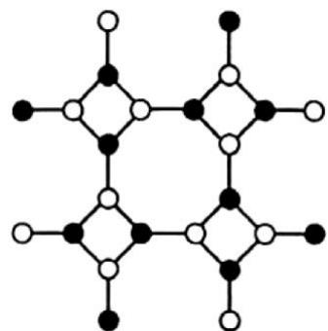
📖 查看答案
41-1 计算 $CaB_{x}C_{y}$ 的中 x 和 y 的值。
41-2 请以 Ca 为晶胞原点，画出该半导体一个晶胞的结构。
41-3 ${CaB}_{z}$ 的结构与 ${CaB}_{2}C_{2}$ 的结构相似，B原子形成四元环和八元环连接的层状结构，且在B原子层中四元环的中心投影位置也有B原子(即四元环上下都有一个B，六个B形成八面体)，Ca原子在层间，金属原子Ca在B层上的投影也恰好处于B形成的八元环中心位置。已知层状化合物层间的距离大于普通的金属键或共价键。计算 $z$ 的值，并画出 ${CaB}_{z}$ 在 $B_{z}$ 层上的投影图.
41-1 1个黑球属于2个八元环，1个四元环；1个白球属于2个八元环，1个四元环；所以黑球：白球=1:1，即B：C=1:1，求Ca与B的比即求八元环与黑球比，八元环上4个黑球，所以，黑球：八元环= $4×1/2$ :1=2:1。所以Ca：B：C=1:2:2，x和y的值均为2。
41-2 浅灰色球为 Ca 原子，黑色球为 B 原子，白色球为 C 原子。
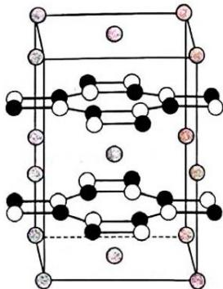
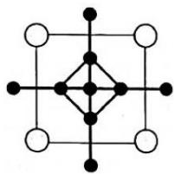
41-3 1个八元环周围4个四元环，4个八元环；1个四元环周围4个八元环，所以八元环：四元环=1：2。 ${CaB}_{z}$ 的结构与 ${CaB}_{2}C_{2}$ 的结构相似，B原子形成四元环和八元环连接的层状结构，且在B原子层中四元环的中心也填有B原子。即 ${CaB}_{2}C_{2}$ 中B和C的位置均换为B，且四元环的中心也填有B原子。Ca在B层上的投影也恰好处于B形成的八元环中心位置。
Ca：B即为1：[(2+2)+2]
八元环： $[{CaB}_{2}C_{2}$ 中B和C的位置+四元坏]
所以 $z=6$ ， ${CaB}_{6}$ 在B层上的投影图，如上图。

3.82 汇智-晶体结构-42
$NH_{4}Cl$ 为 CsCl 型结构，晶胞中包含 1 个 $NH_{4}^{+}$ 和 1 个 $Cl^{−}$ ，晶胞参数 $a=387pm$ 。把等物质的量的 $NH_{4}Cl$ 和 $HgCl_{2}$ 在密封管中一起加热时，生成 $NH_{4}HgCl_{3}$ 晶体，晶胞参数 $a=b=419pm$ 、 $c=794pm$ 。
📖 查看答案
42-1 已知 $Cl^{−}$ 半径为 $181pm$ ，求 $NH_{4}^{+}$ (视为球形离子) 的半径；
42-2 计算 $NH_{4}HgCl_{3}$ 晶体的密度；
42-3 指出 $Hg^{2+}$ 和 $NH_{4}^{+}$ 的个 $Cl^{−}$ 具体配位形式；
42-4 通过具体计算，指出晶体中 $Cl^{−}$ 与 $Cl^{−}$ 之间的最短距离是多少？
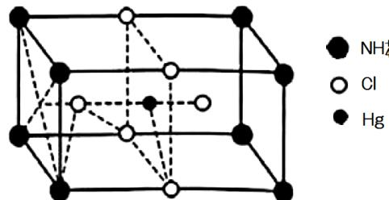
42-1 NH₄ Cl 为 CsCl 型晶胞， $r_{{NH}_{4}^{+}}+r_{{Cl}^{−}}=\frac{\sqrt{3}}{2}a$ ， $r_{{NH}_{4}^{+}}=\frac{\sqrt{3}}{2}a−r_{{Cl}^{−}}=\frac{\sqrt{3}}{2}×387−181=154pm$ 。
42-2 由晶胞参数 $α=b=419pm$ ， $c=794pm$ ，可知该晶体为四方晶系，所以(1 个晶胞中只有 1 个 NH₄ HgCl₃ ) $ρ=\frac{ZM}{VN_{A}}=\frac{14+1.008×4+200.6+35.453}{{419}^{2}×794×{10}^{−30}×6.022×{10}^{23}}=3.87 g/cm^{3}$ 。
42-3 从晶胞图中看 Hg²⁺ 占有 Cl⁻ 离子围成的八面体空隙，四条棱(共面)为 $a=b=419pm$ ，另外八条棱为 $\sqrt{(\frac{\sqrt{2}}{2}a)^{2}+(\frac{1}{4}c)^{2}}=356.6pm$ ，属于压扁的八面体。NH $​_{4}^{+}$ 在 Cl⁻ 离子围成的立方体(四方棱柱)空隙中。8 个晶胞中(1/2, 1/2, 1/4)的 Cl⁻ 围成一个四方棱柱，顶点 NH $​_{4}^{+}$ 在其中心位置，其中四条棱为 $c/2=397pm$ ，加外八条棱为 $\frac{\sqrt{2}}{2}a=296pm$ 。
42-4 ①~①之间， $d_{Cl−Cl}=c/2=397pm$ ，①~②之间， $d_{Cl−Cl}=356.6pm$ ，②~②之间， $d_{Cl−Cl}=419pm$ ，所以最短的 $d_{Cl−Cl}$ 为 $356.6pm$ 。

3.83 汇智-晶体结构-43
早在19世纪人们就用金属硼化物和碳反应得到了碳化硼。它是迄今已知的除金刚石和氮化硼外最硬的固体。1930年确定了它的理想化学式。下图是一篇研究论文给出的碳化硼晶胞简图。
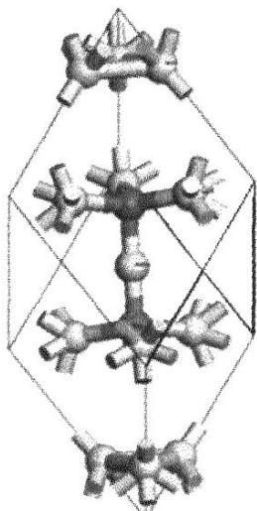
📖 查看答案
43-1 该图给出了晶胞中的所有原子，除”三原子”(中心原子和与其相连的2个原子)外，晶胞的其余原子都是 $B_{12}$ 多面体中的1个原子， $B_{12}$ 多面体的其他原子都不在晶胞内，均未面出。图中原子旁的短棍表示该原子与其他原子相连.若上述”三原子”都是碳原子，写出碳化硼的化学式。
43-2 该图有什么旋转轴？有元对称中心和镁面？若有，指出个数及它们在图中的位置(未指出位置不得分)。 43-3 该晶胞的形状属于国际晶体学联合会在 1983 年定义的布拉维系七种晶胞中的哪一种?(注: 国际晶体学联合会已于 2002 年改称 Bravais systems 为 Latticesystems)
43-1 $B_{4}C$ 或 CB₄ 答 $B_{12}C_{3}$ 得一般分。 43-2有一根3重旋转轴(过上述"三原子"的直线)、有对称中心，在晶胞中心、有3个镜面，镜面之一垂直于纸面并通过上述"三原子",3个镜面的面间角为60°,其交线为三重轴、有3根二重旋转轴，通过镜面角平分面，与三重轴垂直，交点为对称中心 注：若在题目相关的图中直接作出对称关系，亦可。 43-3标准答案是菱方或"菱面体"(rhombohedral),答"三方"(trigonal),虽不符合国际晶体学联合会的推荐性规定，但考虑到国内许多教科书的现状，亦可。只答"素晶胞"不得分，答"菱方素晶胞"不扣分。

3.84 汇智-晶体结构-44
轻质碳酸镁是应用于橡胶、塑料、食品和医药工业的化工产品，它的生产以白云石（主要成分是碳酸镍钙)为原料。下图是省略了部分原子或离子的白云石晶胞。
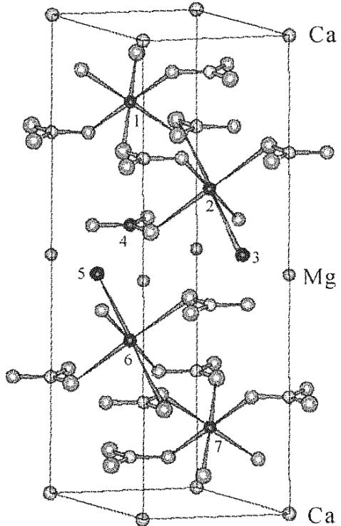
📖 查看答案
44-1 写出图中标有 1, 2, 3, 4, 5, 6, 7 的原子或离子的元素符号。
44-2 在右图基础上补上与 3、5 原子或离子相邻的其他原子或离子，再用连线表示它们与 Mg 的配位关系。
44-2 在 3.5 点的 O 原子上连接了 1 个 C 原子和 2 个 O 原子，成为 CO₃²⁻ 。如下左图所示。
注：本题改编自2006年在复旦大学举办的冬令营理论试题第4题，这道晶体结构题看似错综复杂，但如果用好对称性，依葫芦画瓢，答案却不难得到，如下图所示。
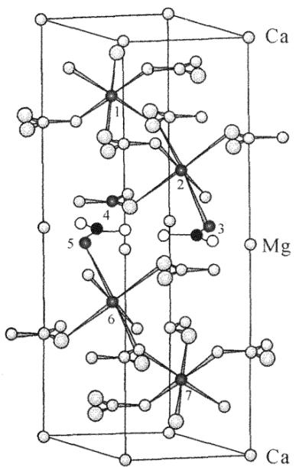
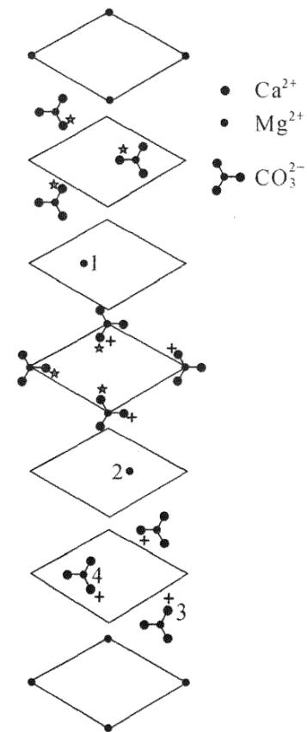
也就是说此题是一种难怪却易得到答案的题。做此题时，首先找到题目中标出的 Ca²⁺ 和 Mg²⁺ 离子位置，可以看出，左上角的 Ca²⁺ 离子、右边竖直棱中点的 Mg²⁺ 离子和 1、2 四点共线，继而得出 1、2、6、7 一定也为 Ca²⁺ 和 Mg²⁺ 离子，接着从空间位置的排布得出 1、7 为 Mg²⁺ 离子，2、6 为 Ca²⁺ 离子，3、5 为与之配位的氧原子，而 4 则是 CO₃²⁻ 的中心碳原子。从这一点来看，要完全看懂此题虽然有一定的难度，对于此题，显然没有这个必要。这样一来，一个晶胞中就应该有 3 个 Ca²⁺ 、3 个 Mg²⁺ 和 6 个 CO₃²⁻ ，从图中已经给出的 CO₃²⁻ 位置，加以猜测，即可得出答案。(1) 的正确答案实际上也应该从此处得出。
(1)从上往下共 13 层，每层之间相差 1/12 晶胞单位长度.由于对称性关系，图中只画了前 7 层，白云石晶胞的分层结构图
(2)要得出晶胞的完全结构，就需要知道6个 ${CO}_{3}^{2−}$ 的具体位置，右图为白云石晶胞的分层结构图，从上往下共13层，每层之间近似相差1/12晶胞单位长度。3种离子的近似位置均在图中标出，由于对称性关系，晶胞的上半部和下半部离子排布相差不多，图中只画出了前7层。另外，从右图可以清晰地看出 ${Ca}^{2+}$ 和 ${Mg}^{2+}$ 配位的6个氧原子，这样就可轻松得出结构图。需要说明的是，在竞赛要求的时间内，作出上述分析是比较图难的。当然竞赛选手在参赛过程中，并不需要得出如此清晰的图像。

3.85 汇智-晶体结构-45
新加按国立大学 PingChen 等人在 Nature 上撰文，宣布 $Li_{3}N$ 可以作为一种新型无机贮氢材料，并指出 LilN 的吸氢反应过程按如下两步进行： ${Li}_{3}N(s)+H_{2}(g)⇌{Li}_{2}NH(s)+LiH(s)①$ ${Li}_{2}NH(s)+H_{2}(g)⇌{LiNH}_{2}(s)+LiH(s)②$ 在这两步反应中，四种固体化合物之间的转化也伴随四种不同的晶体结构间的转化。
📖 查看答案
45-1 L H 属于立方晶系，晶胞参数 a=407.5pm。晶体中 H 原子作 A1 堆积，A、B、C 表示 H 的堆积层，a、b、c 表示 Li 的堆积层，那么 LiH 沿正当晶胞体对角线方向的堆积周期是 IAcBaCbl。则：LiH 的晶
胞类型是什么？请画出 LiH 正当晶胞沿着体对角线方向的投影(用实线圆圈”○“表示 H 的投影、用虚线圆圈”○“表示 Li 的投影，如投影重合则用”◎“表示，每种原子不少于 7 个)。
45-2 ${Li}_{2}NH$ 是吸氢反应过程中的关键产物，确定 ${Li}_{2}NH$ 晶体中各原子的存在状态是揭示其储氢机理和对该类材料进行改进的关键。实验已经确定 Li 以正离子 ${Li}^{+}$ 形式存在。然而，由于目前实验手段的限制，H 的位置很难准确确定，因而 ${Li}_{2}NH$ 的结构目前还存在争议。现在普遍认可的是日本学者 Noritake 等利用同步加速器 x-射线衍射方法测得的结构： ${Li}_{2}NH$ 属于立方晶系，晶胞参数 $a=507.4pm$ ；N 和 H 的原子坐标：N(0, 0, 0)、H(0.11, 0.11, 0)。已知 H 和 N 的共价半径分别为 $37pm$ 和 $74pm$ ，试通过计算说明 ${Li}_{2}NH$ 中 N 和 H 的存在状态。
45-3 若 $Li_{2}NH$ 晶体中 Li 填充在四面体空隙中，并采取简单立方堆积，则 LizNH 与常见的何种晶体结构类似？且做出上述推断前提是 $Li_{2}NH$ 晶体中 N、H 为什么结构？
45-4 $α$ -Li₃ N 属于六方晶系，晶体结构如下图所示。据图请画出一个 $α$ -Li₃ N 的六方晶胞(大黑球表示 N 原子、小黑球表示 Li 原子)。
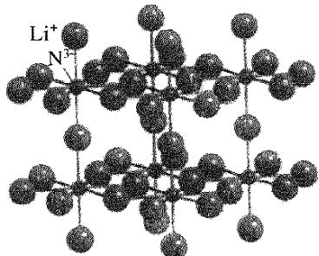
45-5 晶体结构测试表明: LiNH₂ 属于四方晶系, 晶胞参数 a=5.037A, c=10.278A, 一个晶胞包括 4 个 LiNH₂ , 若以材料中 H 的密度作为材料的储氢能力, 通过计算比较 $Li_{2}NH$ 、LiH、 LiNH₂ 的储氢能力。
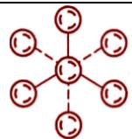
45-2 根据原子坐标，可得原子间距：
$$r_{N−N}^{2}=0.11^{2}a^{2}=0.11^{2}a^{2}=0.11^{2}×5.074^{2}×2$$
$$r_{N−N}=0.79\text{Å}$$
$$r_{N−N}<(r_{N}+r_{N})=0.37+0.74=1.11\text{Å}$$
由以上计算数据分析可得：在 ${Li}_{2}NH$ 中N和H之间以很强的共价键结合，以阴离子团 ${NH}^{2}$ 形式存在。45-3 $CaF_{2}$ 或萤石型 球状或原子团
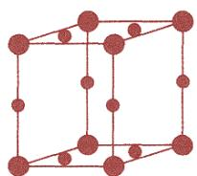
大球表示 N 原子，小球表示 Li 原子
45-5 根据题意可得各材料中氢的密度如下，由计算可知，储氢能力 $LiH>Li_{2}NH=LiNH_{2}$ 。
$$ρ_{H}\left({LiNH}_{2}\right)=\frac{1.008×8}{(5.037^{2}×10.278)×10^{−24}×6.02×10^{23}}=0.051(g⋅{cm}^{−3})$$
$$ρ_{H}(LiH)=\frac{1.008×4}{(4.075×10^{−8})^{3}×6.02×10^{23}}=0.099(g⋅{cm}^{−3})$$
$$ρ_{H}\left({Li}_{2}NH\right)=\frac{1.008×4}{(5.037×10^{−8})^{3}×6.02×10^{23}}=0.051(g⋅{cm}^{−3})$$

3.86 汇智-晶体结构-46
有一种新型导电陶瓷材料由M和A两种元素组成。M、A质量分数分别为 $63.07\%$ 和 $36.93\%$ ，A可自身或与其他元素化合形成多种原子晶体。该化合物存在四方和六方两种晶相，在 ${1900}^{∘}C$ 时互变。未画全的晶胞如下图所示。M和A的半径相近， $R_{M}=139pm$ ， $R_{N}=117pm$ 。
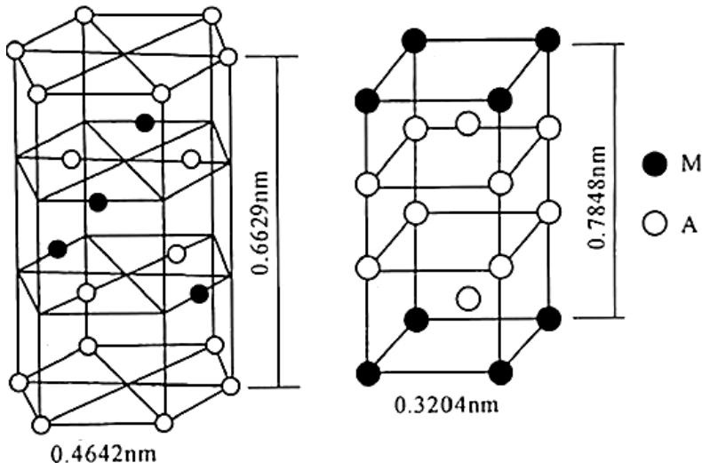
📖 查看答案
46-1 据题推出 M、A 各为何种元素？
46-2 请根据相应数据和分析，在图中将两种晶胞分别补充完整。(画黑球代表 M，白球代表 A) 46-3 请分别计算两种晶相情况下晶体的密度。 46-4 请写出图中四方晶胞的两种对称元素。
46-1 M: Mo A: Si
分析如下：根据题意不难确定 A 元素为 Si，因为由它本身或参与形成的原子晶体确实不少，如晶体硅、二氧化硅、金刚砂等；根据右上图，M: $8×1/8+?$ ; A: $8×1/2+2+?$ ，考虑到该晶胞的四重旋转轴通过体心，不难发现玄机在于该四方晶胞的体心到底是何种原子？若填 M，则其化学式为 MA₂ ；若填 A，则为 MA₅ ，根据题意有： $\frac{63.07}{M}:\frac{36.93}{28.09}=1:x$ ，解得 M = 47.97x，当 x = 2 时，M = 95.94。有合理解，为 Mo 元素。由此确定右上图四方晶胞的体心为 Mo 原子。
46-2 四方晶胞的原子补充，不再赘述，对于六方晶胞而言，通过其上下底心存在一条 C₆ 对称轴，为了解决问题的方便，对两种原子的个数直接计数：白球(Si)12×1/6+4=6 个，黑球：4×1/2，如何使之共含 3 个，以满足化学式 MoSi₂ ，又不能破坏其中的对称关系呢？显然必须在其上下底面的面心补上 Mo 原子！
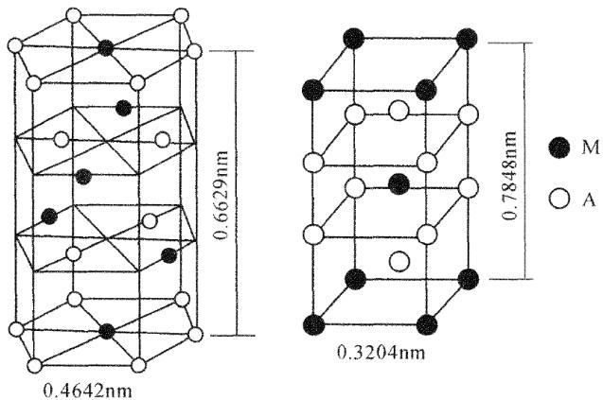
46-3 立方 $6.27 g⋅cm^{−3}$ ; 六方 $2.04 g⋅cm^{−3}$ 。
46-4 1 个 C₄ 轴和 4 个 $σ_{v}$ 对称镜面

3.87 汇智-晶体结构-47
LiCl 和 KCl 同属 NaCl 型晶体，其熔点分别为 ${614}^{∘}$ C 和 ${776}^{∘}$ C, Li⁺ 、 K⁺ 和 Cl⁻ 的半径分别为 76pm、133pm 和 181pm。在电解熔盐 LiCl 以制取金属锂的生产工艺中，加入适量的 KCl 晶体，可使电解槽温度下降至 ${400}^{∘}$ C，从而使生产条件得以改善。
📖 查看答案
47-1 简要说明加入熔点高的 KCl 反而使电解温度大大下降的原因。
47-2 有人认为，LiCl 和 KCl 可形成固溶体(并画出了”固溶体的晶胞”)。但实验表明，液相 LiCl 和 KCl 能以任意比例混溶而它们的固相完全不混溶(即不能生成固溶体)。请解释在固相中完全不混溶的主要原因。
47-3 写出计算 LiCl 和 KCl 两种晶体密度之比的表达式(须包含离子半径的符号)。
47-4 在 KCl 晶体中 $K^{+}$ 离子占据由 ${Cl}^{−}$ 离子围成的八面体空隙, 计算相距最近的八面体空隙中心之间的距离。
47-5 实验证明, 即使产生了阳离子空位, KCl 晶体在室温下也不导电。请通过计算加以说明。
47-1 熔点降低效应；或形成有低共熔点的二元体系；或固相不互溶，而在液相中产生混合熵。
47-2 在固相中，离子呈周期性排列，对”相似相溶”的”相似条件”的要求比液相中严格得多。LiCl 和 KCl 的结构型式相同， ${Li}^{+}$ 和 $K^{+}$ 的电价相等，Li 和 K 的电负性差别也有限。显然，两个组分在固相中完全不互溶源于 L 户和 $K+$ 的半径差别太大(关键要回答出最后一句话)。
$$\frac{D_{LiCl}}{D_{KCl}}=\frac{{\left(\frac{m}{V}\right)}_{LiCl}}{{\left(\frac{m}{V}\right)}_{KCl}}=\frac{\frac{4×M_{LiCl}}{a_{LiCl}^{3}×N_{A}}}{\frac{4×M_{KCl}}{a_{KCl}^{3}×N_{A}}}=\frac{M_{LiCl}}{M_{KCl}}×\frac{a_{KCl}^{3}}{a_{LiCl}^{3}}=\frac{M_{LiCl}}{M_{KCl}}×{\left[\frac{(r_{K^{+}}+r_{{Cl}^{−}})×2}{(r_{{Li}^{+}}+r_{{Cl}^{−}})×2}\right]}^{3}=\frac{M_{LiCl}}{M_{KCl}}{\left[\frac{(r_{K^{+}}+r_{{Cl}^{−}})}{(r_{{Li}^{+}}+r_{{Cl}^{−}})}\right]}^{3}$$
$$47−4\frac{\sqrt{2}}{2}a=\frac{\sqrt{2}}{2}(r_{K^{+}}+r_{{Cl}^{−}})×2=\frac{\sqrt{2}}{2}(133+181)×2pm=444pm$$
47-4 可按如下思路说明：离子晶体能够导电是由于离子离开原位而迁移到距离最近的空位所致。迁移中必须经过由异号离子围成的最小窗孔。比较离子半径和窗孔的大小，可判断能否发生迁移，即能否成为快离子导体。
47-5 取体积为 KCl 正当晶胞体积 1/8 的小立方体(见图)来考虑。三个分布在正当晶胞 0,0,0; 1/2,0,1/2; 0,1/2,1/2；位置的 Cl⁻ 围成的三角形半径为：
$$\begin{aligned}\frac{2}{3}{\left[{\left(\frac{\sqrt{2}}{2}a\right)}^{2}−{\left(\frac{\sqrt{2}}{4}a\right)}^{2}\right]}^{\frac{1}{2}}−r_{{Cl}^{−}}&=\frac{\sqrt{6}}{6}a−r_{{Cl}^{−}}=\frac{\sqrt{6}}{6}(r_{K^{+}}+r_{{Cl}^{−}})×2−r_{{Cl}^{−}} \\ &=\frac{\sqrt{6}}{3}(133pm+181pm)−181pm=75.4pm\end{aligned}$$
该半径远小于 $K^{+}$ 的半径， $K^{+}$ 不能穿过此窗口，因而 KCl 晶体不能成为固体离子导体。大白球为 ${Cl}^{−}$ ，黑球为 $K^{+}$ 虚线球为空位。
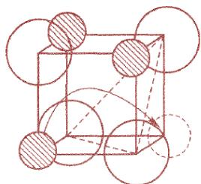
第(1)问：氯化锂中加入氯化钾导致熔点降低，从根本上来讲是能形成二元体系，液相中的混合熵增加，共熔点降低。类似于溶液中的拉乌尔效应。这与 $Al_{2}O_{3}$ 加人冰晶石形成低共熔体系相似。第(2)问：由离子晶体的结构知道氯化锂和氯化钾虽同为氯化钠晶型，配位数相同，但不能形成混晶，这只能源于锂离子和钾离子的半径差别较大。第(3)问涉及晶体密度计算较为简单。第(4)问要求掌握空隙，事实上即求最近两个 $Li^{+}$ 的距离，体心和棱心离子距离为 $\frac{\sqrt{2}a}{2}$ 。第(5)问：空穴导电机理是最近的阳离子能否通过阴离子组成的三角形窗口代替空穴原阳离子位置，需要通过计算说明。

3.88 汇智-晶体结构-48
金属 M、Fe、H 形成了一种面心立方晶体，其中每种原子只有一种化学环境，Fe 原子处于晶胞的顶点和面心，一个 M 原子的坐标为 $(1/4,1/4,1/4)$ ，一个 H 原子的坐标为 $(0,0,0.229)$ ，该晶胞的每条棱所在的直线均为晶体的一根 C₄ 轴。
📖 查看答案
①写出晶胞中的氢原子数。
②写出该晶体的化学式。
③若将 M 原子放在晶胞顶点，写出所有 Fe 原子在晶胞中的位置。
④晶胞边长 $a=700.7pm$ ，密度 $D=2.743g⋅{cm}^{−3}$ ，通过计算给出Fe与H的间距 $d$ 和金属M的元素符号。48-2在高压下Fe和 $H_{2}$ 反应，可以形成不同组成、不同结构的晶体。下图给出其中三种晶体的晶胞（大球为铁原子，小球为氢原子），分别写出A、B、C的化学式及其所属晶系。
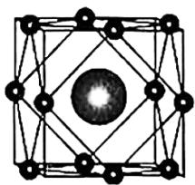
A
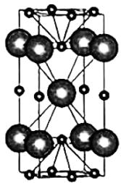
B
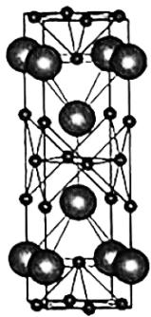
C
48-1
①24个 ② $M_{2}FeH_{6}$ ③ $\left(\frac{1}{4},\frac{1}{4},\frac{1}{4}\right) \left(\frac{3}{4},\frac{3}{4},\frac{1}{4}\right) \left(\frac{3}{4},\frac{1}{4},\frac{3}{4}\right) \left(\frac{1}{4},\frac{3}{4},\frac{3}{4}\right)$ （写出另外一组
也可得满分，但错一个或未写全则整个小题不得分。)
④ $d=ax=700.7pm×0.229=160pm;$
$M=DN_{A}\frac{V}{Z}=142.1g⋅mol^{−1}$ ，进而得出 M 为 Ca。
48-2 A: FeH₃ ，立方晶系 B: $Fe_{3}H_{5}$ ，四方晶系 C: FeH₂ ，四方晶系

3.89 汇智-晶体结构-49
NaCl 晶体结构和钙钛矿型晶体结构都十分经典。
📖 查看答案
49-1①在高压下，Na 与 Cl 可产生新的化合物，晶胞如下图所示。试写出该物质的结构基元、点阵类型，以及 Na 的配位数。(大球为 Na，小球为 Cl)
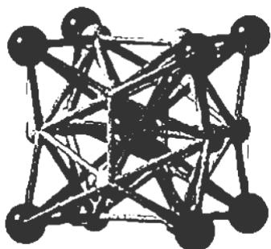
② NaCl₇ 具有与以上晶胞相似的结构，画出其晶胞。
49-2①化合物 $SrVO_{3}$ 具有钙钛矿型晶体结构。其中V原子和Sr原子的配位数分别是多少？对顶点上的原子钒而言，O原子构成什么样的配位多面体？其配位多面体的连接方式是什么样的？
②在化合物 $SrVO_{3}$ 中，V的3d轨道可以与O的2p轨道发生重叠作用，这使得其呈现出独特的能带结构和电子性质。画出相应重叠作用的示意图。(只需要表示出一个合适的截面上的情形即可)
③化合物 $SrVO_{2}H$ 可以通过 $SrVO_{3}$ 和 $CaH_{2}$ 反应得到。该化合物仍然具有四重对称轴。画出其晶体结构，并给出它所属的晶系。
④然而， ${SrVO}_{2}H$ 的电子性质却与 ${SrVO}_{3}$ 有明显的不同，试解释其中的原因。
49-1
① 结构基元为 $Na_{2}Cl_{6}$ ，简单立方点阵，两个 Na 都是 12 配位，只是取向不同。
② 晶胞如右图所示(大球为 Na, 小球为 Cl)。(注: 用 Cl 取代顶点位置的 Na 亦可)
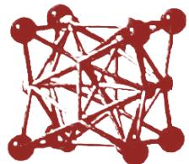
49-2
① V 原子的配位数为 6, Sr 原子的配位数为 12。 O 原子构成八面体配位，八面体之间共顶点连接。
②
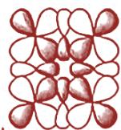
③ 晶体结构为
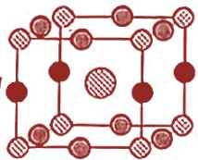
④ 由于 H 并不具备占据电子的 2p 轨道, 其 1s 轨道的对称性与 2p 轨道不同, 无法与 V 的 3d 轨道有效重叠, 从而在一个方向上不能共轭。原来的三维共轭体系变为二维, 产生了相应的电子性质上的差异。
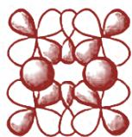
(图不作要求，能说明更好)

3.90 汇智-晶体结构-5
在 $NaHCO_{3}$ 晶体中， ${HCO_{3}}^{−}$ 由氢键连接成无限的链状负离子团， $Na^{+}$ 位于链状负离子团的两侧，正、负离子间以静电力结合成晶体，其一维结构如下左图所示。确定此一维结构的点阵和结构基元。
📖 查看答案
5-2 下右图由黑白两色甲壳虫构成。如果黑白两色没有区别，每个点阵点代表几个甲壳虫？若黑白两色有区别，一个点阵点代表几个甲壳虫？前者得到什么布拉维点阵型式，而后者又得到什么布拉维点阵型式？
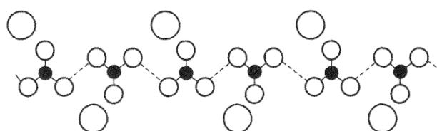
○代表 ${Na}^{+}$ ，●代表C，O–O代表O—H—O氢键
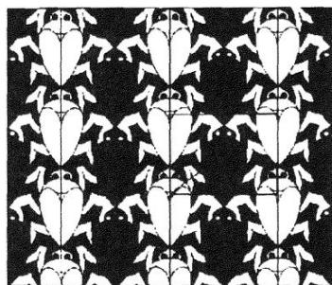
5-3 在下图中:
(1)画出最小的重复四边形。(2)黑心、空心和黑球( $\textcircled{①}$ ○ ●)三种球的比例如何？
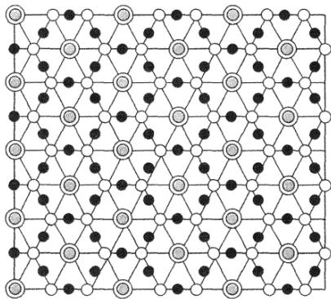
5-4 有一组点，周期地分布于空间，其平行六面体单位如下左图所示。问：这组点是否构成一点阵？说出理由，判断它是否构成一点阵结构？请画出能够概括这一组点的周期性的点阵及其素单位。
5-5 三氯异氰尿酸可由异氰尿酸(下右图)制备，异氰尿酸是消毒剂和阻燃剂的重要合成原料。晶体结构测试表明，异氰尿酸属于单斜晶系，晶胞参数 $a=7.749\text{Å}$ ， $b=6.736\text{Å}$ ， $c=11.912\text{Å}$ ， $β={130.7}^{∘}$ ，在其晶体中异氰尿酸分子通过分子间氢键形成层状结构，如下右图所示，请在图中画出一个结构基元，并表明它的两个基本方向；指出结构基元包含的内容。
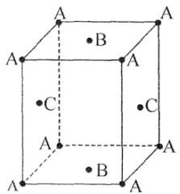
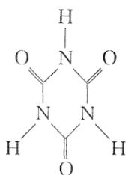
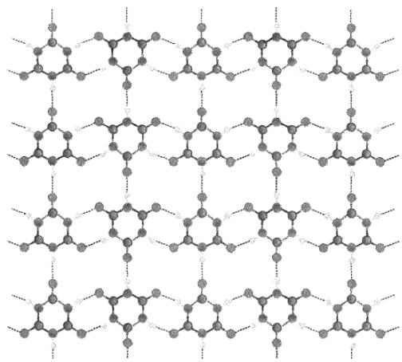
5-1 由题给的图中相间的 C 原子，它们有完全相同的物质和几何环境，是结构中周期性排列的位置，因此其点阵如下图所示。相邻两个点阵点之间的内容为 2 个 HCO₃⁻ 和 2 个 Na⁺ ，即 2 个 NaHCO₃ 。需要注意的是尽管点阵点可以定在任意位置，但所有点阵点的放置必须采用同一个标准，这最终是为了服从其平移对称的特征。
5-2 前者 1 个甲壳虫 1 个点阵点，二维菱形单位；后者 2 个甲壳虫 1 个点阵点，二维面心长方。此题虽以黑白两色的甲壳虫为素材，看似与化学物质关联不大，但考察的还是如何从具体的图案中抽取出点阵点的能力。
5-3 (1) 实线或虚线表示出了最小重复平行四边形。(2) 黑心：空心：黑球 = 1:2:3
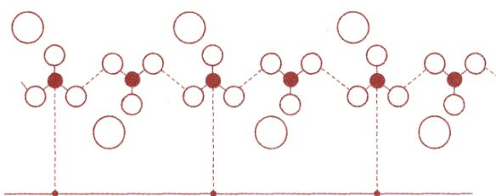
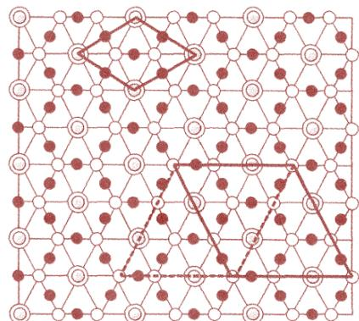
5-4 不能将这一组点中的每个点都作为点阵点，因为它并不符合点阵的要求，所以这一组点不能构成一点阵。但这组点是按平行六面体单位周期地排布于空间，它构成一点阵结构。能概括这组点的点阵素单位如下左图所示。判断一组点是否构成点阵必须从它的基本定义出发：连接任意两点的向量进行平移能够复原。连接AB向量平移至一端落于C处，另一端没有点，所以不能将A，B，C诸点都当做点阵点。
沿垂直 C₃ 轴观察的视图
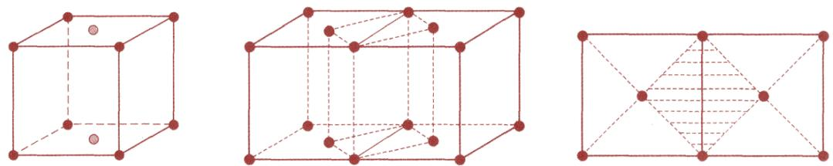
平视图
俯视图
5-5 结构基元对应的平面格子及它的两个基本方向如下图所示，一个结构基元包含了2个异氰尿酸分子。
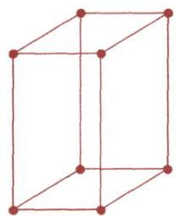
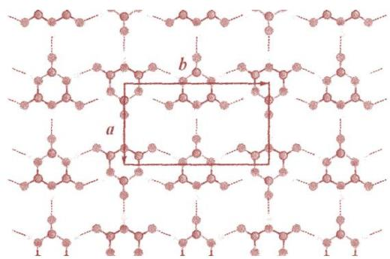

3.91 汇智-晶体结构-50
在一种化合物中，同一种元素有着不同的氧化态，这类常见的无机化合物称为混合价态化合物或包含同素异价离子的化合物。这类化合物有很多特点如导电能力强，颜色较深，磁学性质不同等，因而引起了科学家的广泛关注。
📖 查看答案
50-1 某混合价态化合物含有 Cs、Au、Cl 三种元素，其结构如图所示。请根据图中粒子连接方式及特点，判断各球所代表的粒子，并写出其化学式，标出变价元素的化合价。并给出变价离子的配位方式和结构。
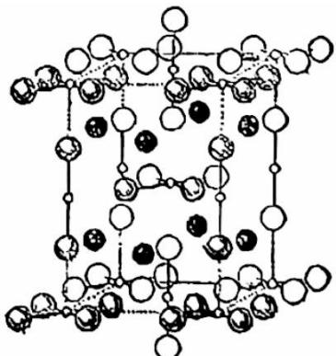
50-2 某铜的混合价态化合物 A 是紫色晶体，由三种离子 B、C、D 组成，D 个数多于 C，其中 C、D 为含有铜元素的配离子，C 为平面正方形结构，
其中 N 元素的含量为 42.58%、D 带有 3 个负电荷，其中 S 元素的含量为 44.52%，元素 B 在 A 中的含量为 11.52%。
①写出 A 的化学式，并标出变价元素的化合价。
②配离子 D 经常以链型结构出现，试给出其链型的连接方式示意图。
50-1 暗色和白色球为 Cl 离子, 黑色球为 Cs 离子, 小球为 Au 离子, 化学式为 $Cs_{2}Au^{I}Au^{II}Cl_{6}$ 。其中 $[Au^{I}Cl_{2}]^{−}$ 为直线型离子, $[Au^{II}Cl_{4}]^{−}$ 为平面四方形离子。
$$①{Na}_{4}[{Cu}^{II}({NH}_{3})_{4}][{Cu}^{I}(S_{2}O_{3})_{2}]_{2}$$
50-2
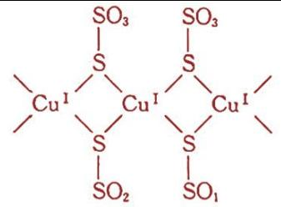

3.92 汇智-晶体结构-51
2017年nature报道了加州大学伯克利分校的张翔院士等人合成并通过扫描磁光克尔显微镜技术，研究并表征了化合物A，A可以看作是一种近于理想的二维Heisenberg铁磁体。晶体结构如下图甲所示。
📖 查看答案
51-1 写出该晶体的化学式。
51-2 如果只考虑晶胞中 $Cr$ 原子，它们在空间的排列与哪种常见晶体结构类似？
51-3 该晶体属于最新版晶体学国际表规定的 14 种空间点阵形式中的哪一种？
51-4 该晶体属于七大晶系中的哪一种？
51-5 该晶体的素晶胞的形状属于何种布拉维晶胞？
51-6 已知下图乙是未画全的该晶体中单层结构局部的投影图，黑球代表 Cr 原子，试将所有投影位于该六边形边上或内部的原子补全，用元素符号或图例表示。
51-7 如果只考虑晶胞中的 Te 原子，它们在空间的排列与哪种常见单质晶体结构类似？
51-8 Cr 原子填充 Te 原子形成何种空隙？占据比例为多少？
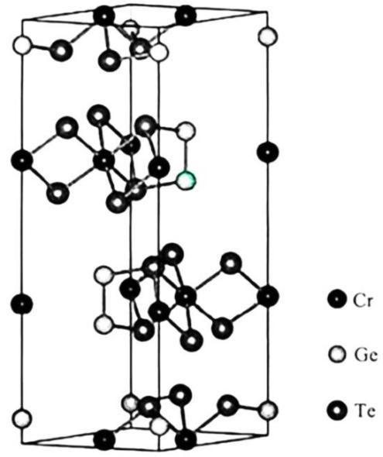
图甲
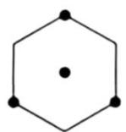
图乙
$$(1){CrGeTe}_{3}$$
- 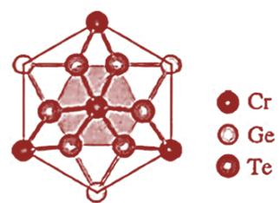
- 金属 Mg 或其他合理答案
$$\begin{matrix}\frac{1}{3}\end{matrix}$$

3.93 汇智-晶体结构-53
已知碳的同素异形体有七种，两种金刚石(立方和六方)，两种石墨(六方和三方)，两种在高温低压下制得的六方晶体，此外还有一种是在室温下介稳的高压立方晶体。其中，以金刚石和石墨的结构最为常见。立方金刚石为面心立方点阵，立方晶胞参数为 $a=356.7pm$ ，是比较常见的晶型。而六方金刚石则不常见，在陨石中可以找到，也可由石墨在一定条件下制得。下图为不完整的六方石墨晶胞透视图。
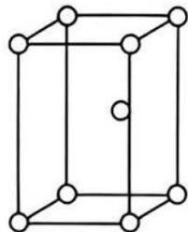
📖 查看答案
53-1 请将六方金刚石的晶胞透视图补充完整，并写出补充的原子的分数坐标。
53-2 假设六方金刚石和立方金刚石的密度相等，请计算六方金刚石的晶胞参数。
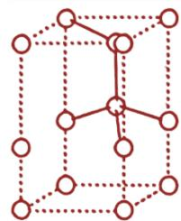
$$\left(\frac{2}{3},\frac{1}{3},\frac{7}{8}\right),\left(0,0,\frac{3}{8}\right)$$
53-2
由立方金刚石的晶胞参数可以算得，碳碳键长为 154.5pm。
由六方金刚石的晶胞结构可以算得，六方金刚石晶胞参数 a = 252.2pm, c = 412.0pm。

3.94 汇智-晶体结构-54
2007 年诺贝尔化学奖授予德国科学家 G.Ertl，以表彰他在“固体表面化学过程”研究中做出的贡献。化学工业中广泛使用的负载型催化剂(主要由载体和表面活性组分组成)的制备科学，就是典型的固体表面化学过程的应用。例如， $NiO/γ−Al_{2}O_{3}$ 催化剂由 $γ−Al_{2}O_{3}$ 载体和 NiO 活性组分组成。研究表明， $γ−Al_{2}O_{3}$ 中的 O²⁻ 的堆积方式为立方密堆积， Al³⁺ 处于其八面体空隙或四面体空隙中。 $γ−Al_{2}O_{3}$ 的主要暴露面为 C 层或 D 层(如图甲所示)，它们的暴露机会均等，分布在该面上的 O²⁻ 和 Al³⁺ 如图乙所示。
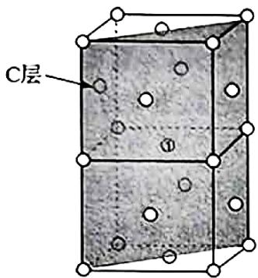
图甲
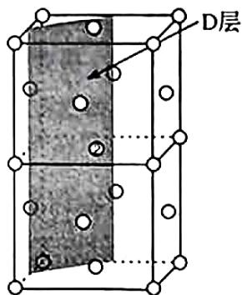
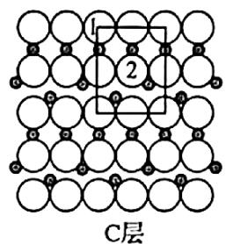
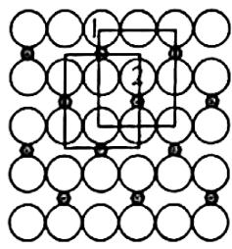
图乙
54-1C 层和 D 层的单位网格(即图乙中的方框)的大小是否相同？各包含几个 O²⁻ 和几个 Al³⁺ ?
54-2 在 C 层和 D 层的单位网格内的 Al³⁺ ，分别有几个处于由体相暴露出来的四面体空隙中和八面体空隙中？
54-3 在 C 层和 D 层的单位网格内未被 Al³⁺ 占据的四面体空隙和八面体空隙各有几个？
54-4 试计算 $Al_{2}O_{3}$ 晶体中 ${Al}^{3+}$ 对空隙的总占有率和暴露面上 ${Al}^{3+}$ 对空隙的总占有率。
54-5 NiO/γ-Al₂O₃催化剂中分散在表面的NiO的Ni²⁺进入能形成表面四面体配位和八面体配位的位置，且与Ni²⁺相伴的O²⁻按γ-Al₂O₃堆积方式外延(假定只形成“单分子层”)，请问：在C层和D层的单位网格中各能容纳几个Ni²⁺？说明你的判断理由。
54-6 将 NiO 换为 CuO，文献报道 Cu²⁺ 只能存在于表面的八面体空隙中。
①C 层和 D 层的单位网格中各能容纳几个 Cu²⁺ ?
②C 层和 D 层的单位网格中所容纳的 ${Cu}^{2+}$ 的 $(O^{2−})$ 配位数分别是多少？
③如果用氢还原铜 $\left({Cu}^{2+}→{Cu}^{0}\right)$ ，请估计还原进度较低的表面 Cu²⁺ 分布在C层还是D层中。简述理由。54-7已知 O²⁻ 半径为0.140nm，试估算 $CuO/γ−Al_{2}O_{3}$ 催化剂中CuO在 $γ−Al_{2}O_{3}$ 表面的最大单层分散值(以每100m的 $γ−Al_{2}O_{3}$ 载体表面单层分散多少毫摩尔的CuO表示)。
54-8 $γ$ - ${Al}_{2}O_{3}$ 的暴露面除了 C 层或 D 层外，有人提出了 E 层。分布在 E 层上的 $O^{2−}$ 为平面密堆积。在一定温度下 NiO 也可在 $γ$ - ${Al}_{2}O_{3}$ 的 E 层面自发地分散并形成“单分子层”。理论上可以计算单层分散量，实验上亦能测定。
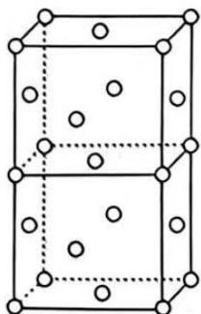
①请在上图中画出尽可能大的 E 层面。
②E 层上是否有 Al³⁺ ?
③说明 NiO 在 $γ−Al_{2}O_{3}$ 的 E 层面能自发分散的主要原因。
④NiO 中的 O²⁻ 在 $γ−Al_{2}O_{3}$ 的 E 层面上形成密置单层( Ni²⁺ 进入八面体空隙)，计算 NiO 在 $γ−Al_{2}O_{3}$ 的 E 层面上的最大单层分散值(以每 100m 的 $γ−Al_{2}O_{3}$ 载体表面单层分散多少毫摩尔的 NiO 表示)。
📖 查看答案
(1)相同；C层包含4个 O²⁻ 和4个 Al³⁺，D层包含4个 O²⁻ 和2个 Al³⁺ 。 (2)C层的 Al³⁺ 有2个在四面体空隙，2个在八面体空隙。D层的 Al³⁺ 有2个在八面体空隙，0个在四面体空隙。 (3)C层未被 Al³⁺ 占据的四面体空隙有6个，八面体空隙有2个。D层未被 Al³⁺ 占据的四面体空隙有8个，八面体空隙各有2个。 (4) 晶体中 $\frac{2}{9}$，暴露面上 $\frac{1}{4}$。 (5) C层和D层再最多各容纳4个 Ni²⁺。C层外延 O²⁻ 为D层结构（反之D层外延 O²⁻ 为C层结构），因此与 Ni²⁺ 相伴的外延 O²⁻ 与方框氧原子数相同，即与 Ni²⁺ 相同（虽然有足够的空隙，但外延无法容纳足够的 O²⁻）。 (6)①各2个 ②6 5(C层八面体空隙已经5配位，D层还只4配位) ③D层 因为在D层时形成了5配位结构，不如6配位结构稳定，所以分布在D层中的 Cu²⁺ 易被还原。 (7) 若用矩形ABCD表示 $γ−Al_{2}O_{3}$ 的C层和D层中的单位网格，则 $AB=4r=\sqrt{2}a$ (其中，r为 O²⁻ 的半径，a为立方体的边长) $AD=4r+2x=2a$ (其中，x为两排 O²⁻ 的间距)，解得x = 0.828r。 因为 O²⁻ 的半径为0.140nm，所以x = 0.117nm。 则单位网格的面积为0.443nm²。 故最大单层分散值(CuO) = $\frac{2×100×1000}{0.443×{10}^{−16}×(6.023×{10}^{23})}$ mmol = 0.749mmol. (8)① （注：本题由2008年全国竞赛试题改编得来，关键是取好(1,1,1)面，顺利地将
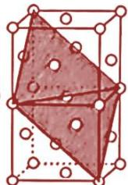
信息转化为④所示的结构。)
② 没有
③ 主要原因是混乱度(熵)增加了(从表面化学键角度讨论焓变、熵变和自由能变化也可)。
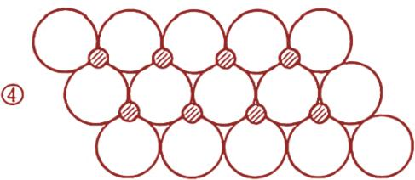
1个“NiO”截面： $(2r_{0}^{2−})^{2}sin{120}^{∘}=(2×140×{10}^{−12}m)^{2}sin{120}^{∘}=6.79×{10}^{−20}m^{2}$
$100m^{2}$ 的 $γ−{Al}_{2}O_{3}$ 表面可铺NiO数 $=\frac{100m^{2}}{6.79×{10}^{−20}m^{2}}=1.47×{10}^{21}$
$$相当于:\frac{1.47×10^{21}}{6.023×10^{20}{mmol}^{−1}}=2.44mmol$$

3.95 汇智-晶体结构-55
碳酸钙晶体有两种常见的晶型，分别称为方解石和文石，文献中常用下图表示两者的结构。
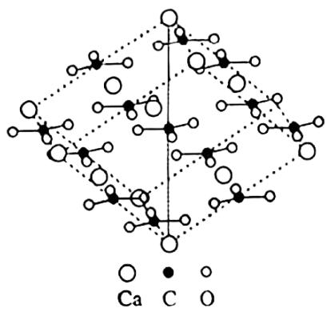
📖 查看答案
方解石
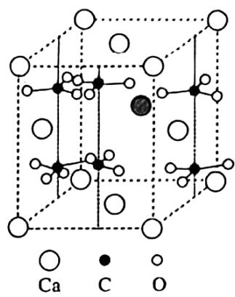
文石
55-1 请解释为何 $CaCO_{3}$ 不能形成和钙钛矿相同的结构。
55-2 现已知方解石的三方晶胞参数为 $a=1282pm$ ， $α={101.9}^{∘}$ ，请计算方解石晶体的密度。三方晶胞体积可用公式 $V=asinα$ 计算。
55-3 文石的结构可以借助 NiAs 的结构加以理解，在该结构中，As 呈六方最密堆积，Ni 填充其八面体空隙，而 As 处于 Ni 构成的三棱柱空隙中，形成六方晶体。文石则相当于将 Ca 置于 As 的位置，将 C 置于 Ni 的位置后再发生沿 c 轴的少许位移，形成正交的文石晶体。依据上述条件写出文石晶体中 Ca 原子分数坐标。
55-4 已知在文石晶体中每个 Ca 原子与 9 个 O 原子配位。请在图中标出所有与灰色 Ca 原子配位的氧原子。（其中三个 O 原子位于与该晶胞相邻的另一晶胞内，请标出这三个 O 原子在这个晶胞中的对应位置）。
- 因为 C 原子半径过小, 形成的 6 配位结构不稳定。
- 1 个晶胞内的 CaCO₃ 分子数为 32 个。
$$D=\frac{zM}{N_{λ}V}=\frac{32×100.09g⋅{mol}^{−1}}{6.022×10^{23}{mol}^{−1}×1.974×10^{−21}⋅{cm}^{3}}=2.694g⋅{cm}^{−3}$$
$$(3)(0,0,0),\left(\frac{1}{2},\frac{1}{2},0\right),\left(\frac{2}{3},0,\frac{1}{2}\right),\left(\frac{1}{6},\frac{1}{2},\frac{1}{2}\right)$$
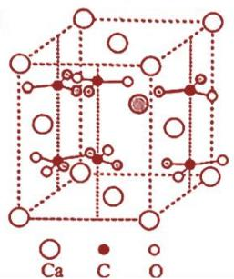

3.96 汇智-晶体结构-56
一种合金属M和非金属G的耐火陶瓷电热元件A是一种二元化合物，由于两种元素的原子半径相差不大，电负性比较接近，所以其具有近似于金属与陶瓷的性质，具有导电性，其外观为灰色金属色泽，源于其四方型的晶体结构，密度为 $6.25g⋅{cm}^{−3}$ ，熔点高达 ${2030}^{∘}C$ ，在高温下表面能形成G的氧化膜钝化层以阻止进一步氧化。M的硫化物B是重要的固体润滑剂，含M59.9%。而金刚砂中含有大量的G。
📖 查看答案
在 A 的四方晶型的某一种晶胞中，a=0.3211nm，c=0.7845nm，M 为罕见的 10 配位，G 为罕见的 5 配位，M 占据晶胞的顶点和体心，另一半 G 原子分布在棱上，一半 G 原子处于晶胞内部。M—G 只有一种键长。56-1 写出 M，G，A，B 的化学式。
56-2 试画出 A 的此种晶胞，给出所有 G 的分数坐标(除 0 外，全用小数表示，保留两位小数)。
56-3 指出结构基元，并指出 M，G 的配位方式。
56-4 计算 M—G 的键长。
56-5 用浓硝酸和浓氢氟酸(混有一定 CsF)的某比例混酸氧化 A 可以得到两种配合物，分别为 6 配位和 8 配位，假设所有的 G，M 都以沉淀形式存在，硝酸的主要还原产物为 NO，试写出离子方程式。
(1)Mo Si MoSi₂ MoS₂
- 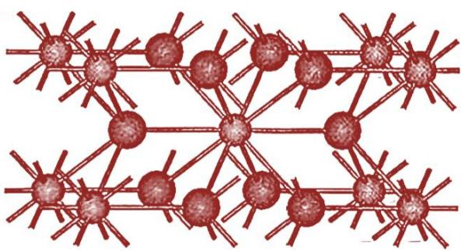
$$(0.50,0.50,0.17),(0.50,0.50,0.83),(0,0,0.67),(0,0,0.33)$$
- MoSi₂ Mo为双帽四方棱柱,Si为四方锥。
$$(4)l(Mo−Si)=\left\{\left[{\left(\frac{0.3211nm}{\sqrt{2}}\right)}^{2}÷\frac{0.7845nm}{2}\right]+\frac{0.7845nm}{2}\right\}÷2=0.2618nm(\text{注:}0.2616∼0.$$
2620 皆为有效答案）
$$3{MoSi}_{2}+14{NO}_{3}^{−}+60HF+18{Cs}^{+}=3{Cs}_{2}{MoF}_{8}+6{Cs}_{2}{SiF}_{6}+14NO↑+28H_{2}O+4H^{+}$$

3.97 汇智-晶体结构-57
最近的研究表明，单层 $ZrTe_{5}$ 拥有较大的能隙，且具有良好的弹性，这些独特性质使 $ZrTe_{5}$ 成为很有希望的量子自旋霍尔材料。在高压条件下， $ZrTe_{5}$ 晶体会展现出许多常压下所不具有的性质，如结构相变和能带性质的变化，甚至出现新的超导相，等等。当压力达到 $5GPa$ 左右时，出现第一个超导相，其晶体相为层状堆积结构。随着压力的进一步增加，在 $20GPa$ 左右开始出现第二个超导相。已知：晶胞参数为 $3.375\text{Å}$ ， $7.899\text{Å}$ ， $10.221\text{Å}$ ， $α={110.35}^{∘}$ ， $β={81.64}^{∘}$ ， $γ={90.05}^{∘}$ 。
📖 查看答案
57-1 请说明压力升高时两个晶相的焓变如何。(升高或降低)
57-2 随压力升高，在进行 X 射线衍射时，晶相中的衍射峰发生怎样的变化？简要说明原因。
57-3 在第一个超导晶相中，其晶胞包含了两种链状结构，一是沿着 $c$ 轴方向排的 $ZrTe_{3}$ 链，二是Z字形的Te单链。这两种链相互连接形成与 $a$ 轴平行的层状结构，该层状结构沿着 $b$ 轴方向堆积。相邻的两个单层沿着 $b$ 轴方向的投影仅在 $a$ 轴方向错开1/2单位。请画出这种单层结构示意图，Zr用圆形，Te用三角形表示，且在 $a$ 轴和 $c$ 轴均包含至少三单元的 $ZrTe_{5}$ 结构。
57-4 晶相的晶胞参数为 4.0496Å，15.7808Å，13.8454Å， $α=β=γ={90}^{∘}$ 。晶胞中的一个 Zr 原子和 3 种化学环境不同的 Te 原子的分数坐标分别为 Zr(0, 0, 0)， ${Te}_{1}(0,0.35868,0)$ ， ${Te}_{2}(0,0.60640,−0.10017)$ ， ${Te}_{3}(0,−0.09973,0.18410)$ 。回答在晶相的晶胞中包含几个 ZrTe₅ 单元，并计算该晶相的密度。
57-5 写出在第一个超导晶相中，Zr 和 Te 的配位数。
57-6 试计算第一个超导晶相中三种 Zr-Te 键键长。
- 随压力升高时, 第一个超导晶相中焓降低; 第二个超导晶相中焓升高。
- 随压力升高, 在进行 X 射线衍射时, 晶相中的衍射峰逐渐变少。根据布拉格方程, 随着压力增大, 晶面距变小, 衍射角度变大, 衍射峰变少。
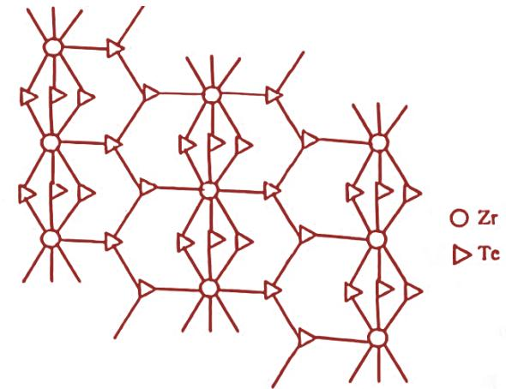
- 4 个 $ρ=\frac{m}{V}=\frac{z⋅M_{ZrTe_{5}}}{V⋅N_{Λ}}=5.474g⋅{cm}^{−3}$
- 在第一个超导晶相中, Zr 的配位数为 8, Te 的配位数为 2 和 3。
- ${Zr}_{1}(0,0,0)$ , ${Te}_{1}(0,0.35868,0)$ , ${Te}_{2}(0,0.60640,−0.10017)$ , ${Te}_{3}(0,−0.09973,0.18410)$ , 晶
胞中还包含 Zr₂ 原子(0.5,0.5,0)。
$${Zr}_{1}−{Te}_{1}=5.657 {Zr}_{1}−{Te}_{2}=9.669 {Zr}_{1}−{Te}_{3}=2.996$$
$${Zr}_{2}−{Te}_{1}=3.012 {Zr}_{2}−{Te}_{2}=2.974 {Zr}_{2}−{Te}_{3}=10.008$$
由计算可知， $Zr−Te$ 键长为 $2.974\text{Å},3.012\text{Å},2.996\text{Å}$

3.98 汇智-晶体结构-58
MAX(M 代表过渡金属元素，A 代表主族元素，X 代表碳或氮)相是一类备受关注的新型陶瓷材料。由于独特的层状晶体结构，其具有自润滑、高韧性、可导电等性能，可作为高温结构材料、电极材料和化学防腐蚀材料。某 MAX 相材料含有 Ti、Al、N 共 3 种原子，属六方晶系，Ti 原子的堆积方式为…BACBBCABBACBBCAB…，其中 A、B、C 都是密置单层。N 原子占据所有的正八面体空隙，而 Al 原子占据一半的三棱柱空隙。如果 Ti 原子上下同时接触 N 和 Al 原子，则沿着晶胞 c 轴方向，Al 和 N 原子的投影重合。
📖 查看答案
58-1 写出该化合物的化学式，以及每个晶胞中的原子种类和个数。
58-2 沿着晶胞 c 轴方向, 画一条同时含有 Ti 和 N 原子的直线, 标出直线上的原子排列(无须考虑原子间距, 直线上总原子数不少于 10 个, Al、Ti、N 原子分别用 ○、△、□表示)。
58-3 已知 Ti、N 原子之间的平均键长为 210.0pm，Ti、Al 原子之间的平均键长为 281.8pm，估算晶体的理论密度(相对原子质量：Ti 为 47.87，Al 为 26.98，N 为 14.01， $N_{A}=6.02×{10}^{23}mol^{−1}$ )。
- $Ti_{4}AlN_{3}$ 8个Ti原子，2个Al原子，6个N原子，图示如下，供参考。 图示见下页
- 层内 Ti—Ti 间距离为 $210.0×\sqrt{2}=297.0 pm$ ;
层内 Ti 到三角形中心的距离为 $297.0 pm×\frac{\sqrt{3}}{2}×\frac{2}{3}=171.5 pm$ ;
密堆积层(B—C)之间的距离为 $2×\sqrt{{210.0}^{2}−{171.5}^{2}}$ pm = 242.4pm;
密堆积层(B—B)之间的距离为 $2×\sqrt{{281.8}^{2}−{171.5}^{2}}$ pm = 447.2pm;
密度为 $ρ=\frac{zM}{N_{Λ}×a^{2}×c×sin{60}^{∘}}$ $=\frac{(14.01×3+26.98+47.87×4)×2}{6.02×{10}^{23}×{297.0}^{2}×\frac{\sqrt{3}}{2}×(242.4×6+447.2×2)×{10}^{−30}}g⋅cm^{−3}$ $=4.82g⋅cm^{−3}$ 。

3.99 汇智-晶体结构-59
一种新型陶瓷材料中仅含有 V、Al、C 三种原子，属六方晶系，晶体中 V 原子的堆积方式为…BACBBCABBACBBCAB…，其中 A、B、C 都是密置单层。C 原子有规律地占据八面体空隙，而 Al 原子有规律地占据三棱柱空隙。这种晶体正当晶胞的晶胞参数 $a=508.8pm$ ， $c=2298pm$ ， $ρ=5.08g⋅{cm}^{−3}$ ，每个正当晶胞中有 46 个原子，其中有 24 个是钒原子。
📖 查看答案
59-1 通过计算给出该化合物的化学式。
59-2 分别指出 Al 原子和 C 原子的填隙率。若碳原子填满所有的八面体空隙，试给出该化合物的化学式。 59-3 已知相邻的 A 层和 B 层之间、相邻的 B 层和 C 层之间的八面体空隙全被占据。若只看相邻的 A 层和 C 层的 V 原子，以及它们之间填充的原子，试画出这三层原子沿 c 轴的投影图，注意标出原子种类和晶胞边界。
- 设一个晶胞中有 x 个铝原子和 y 个碳原子, 则:
$$\begin{aligned}x+y&=46−24(24×50.94g⋅{mol}^{−1}+x×26.98g⋅{mol}^{−1}+y×12.01g⋅{mol}^{−1}) \\ &=5.08g⋅{cm}^{−3}×6.022×10^{23}{mol}^{−1}×508.8pm×508.8pm×2298pm×sin120^{∘}\end{aligned}$$
解得 x = 6, y = 16。所以化学式为 $V_{12}Al_{3}C_{8}$ 。
- Al 原子的填隙率为 50.0%, C 原子的填隙率为 88.9%。该化合物的化学式为 $V_{4}AlC_{3}$ 。
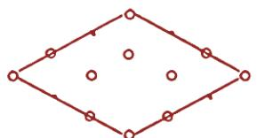
白球表示 V 原子, 小黑点表示碳原子, 若能通过平移等得到同种投影图也可。

3.100 汇智-晶体结构-6
如果一个晶胞能抽取出立方点阵，是否该晶胞一定属于立方晶系呢？
6-2 为什么三方晶系可以划分为六方晶胞？是如何划分的？
6-3 解释为什么不存在 $cC$ 点阵型式的原因。
📖 查看答案
这是三个常见却令人困惑的小题，本题的设置意图在于加深读者对于七种布拉维晶系与十四种空间点阵型式的理解，具体可作如下讨论：
6-1 不一定。如以下晶胞虽然能抽取立方点阵，但由于它并不具有立方晶系的特征对称元素，所以并不属于立方晶系。点阵是抽象的符号表示，它只表示晶体平移的性质，不能把它当做一种构型来判断晶体的对称性，晶体的对称性还是要从晶胞的实际结构来判断。
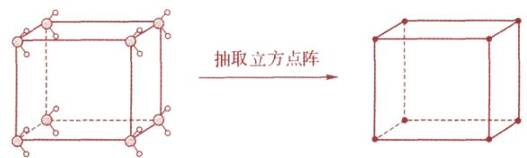
6-2三方晶系的特征对称元素是3重对称轴，其标准晶胞结构如下图所示，该晶胞可按以下方法划分为六方晶胞：
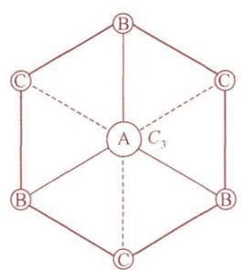
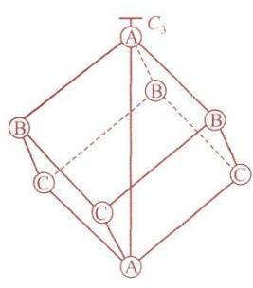
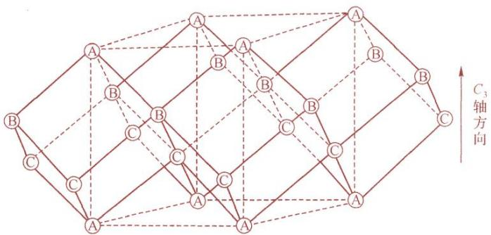
上图中细虚线勾勒出来的平行六面体即为六方晶胞，如果 A, B 和 C 不全同，则为简单点阵；如果全同则为 R 心点阵。
6-3 $cC$ 点阵型式如下图所示，该点阵型式中，由于立方晶系的特征对称元素四个三重对称轴不复存在，因此它不再属于立方晶系，故不能再用 $cC$ 来表示。该点阵型式可以重新划分为 $tP$ ，如下图所示：

3.101 汇智-晶体结构-60
BaFCl 晶胞属四方晶系，沿 c 轴投影如下图所示。其排列方式为—Cl₁—Cl₂—Ba₁—F—Ba₂—(下标是不同的层的表示)，Ba 的配位数尽可能高。
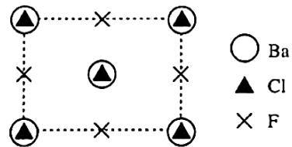
📖 查看答案
60-1 试画出 BaFC1 的晶胞图。
60-2 写出该晶体的结构基元的化学式。
60-3 写出 Ba 的平均配位数。
60-4 已知 a=430pm，密度 $ρ=4.56g⋅cm^{−3}$ ，试求 c 的值。
- 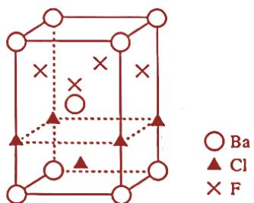
- $Ba_{2}F_{2}Cl_{2}$ （即左边是素晶胞）
(3)9
$$ρ=\frac{2×M_{BaFCL}}{N_{A}⋅a^{2}⋅c×10^{−30}},$$
$$\text{ 所以 }c=\frac{2×(137.3+19.00+35.45)}{6.022×10^{23}×430^{2}×10^{−30}×4.56}cm=7.55×10^{−10}cm=755pm.$$

3.102 汇智-晶体结构-61
近似的 $K_{3}N$ 晶体结构中， $K^{+}$ 作六方最密堆积， $N^{3−}$ 填入其中的八面体空隙。沿 $c$ 轴方向，每一层 $N^{3−}$ 的投影均重合。
📖 查看答案
61-1 画出一层 K⁺ 的堆积情况，在其中示意出 N³⁻ 的位置并给出以 N³⁻ 为顶点的晶胞。
61-2 若一个 K⁺ 的坐标为 $(0.000,0.260,0.250)$ ，由此给出晶胞中所有 K⁺ 的分数坐标。
61-3 接上一问，晶胞参数 $c=759.2pm$ ，最近的 $K^{+}−K^{+}$ 之间的距离为 $351.2pm$ ，求晶体的理论密度。
熟知空隙位置为 $(2/3,1/3,±1/4)$ （ $c$ 轴坐标仅作示意）；球数与八面体数的比例为1:1，故空隙填充率只有 $1/3$ 。我们需要考虑的问题是如何填充才能得到因子3。通过画图可以发现，在投影图上，每个 $K+$ 所组成的带心六棱柱中，恰有3个空隙的投影，因此 $N^{3−}$ 填充每个六棱柱中唯一一个空隙。
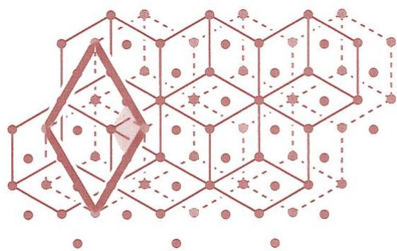
上图中，黑点表示 $K^{+}$ ，使用虚线连结的点都是八面体空隙，其中用粗线框出的是填充的八面体空隙（灰色圆点）的重复单位。我们特别观察到，每个 $N^{3−}$ 的顶点都和一个 $K+$ 八面体对应，而且这些八面体是分立的。因此还可以把这个结构视为 $K^{+}$ 形成共面八面体链， $N^{3−}$ 填充其中心，这些八面体连在 $c$ 轴方向上构成二维六方格子。上述分析就解决了第1、3问。很容易据此画出晶胞的结构图如下（小球为 $K^{+}$ ）：
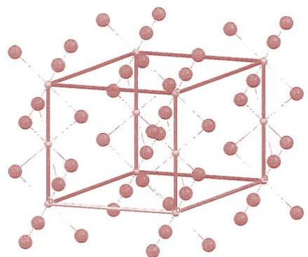
在晶胞中，只有(0, 0, 0)和(0, 0, 1/2)。由题设条件知道八面体正三角形外接圆半径为 0.260，两个正三角形所在平面之间的距离为 0.250。注意我们前面分析得出的粗线框出的投影图，以及六边形顶点和内部在 c 方向上的位置关系，知道晶胞面上还有(0.260, 0, 0.250)，(1-0.260, 0, 1-0.250)，(0, 1-0.260, 1-0.250)三个点。在晶胞内部的点也很容易考虑，从图中灰色小菱形的结构可以看出其平面坐标为(1-0.260, 1-0.260)和(0.260, 0.260)。最后注意 c 方向八面体空隙的位置，知道其完整坐标分别是(0.260, 0.260, 1-0.250)和(1-0.260, 1-0.260, 0.250)。
考察八面体，最近的之间的距离就是 $\sqrt{3}a$ ，所以 $a=779.9pm$ ， $Z=2$ ，因此密度：
$$ρ=[2×131.31]/[779.9^{2}×sin(π/3)×759.2×10^{−30}×6.022×10^{23}]=1.09g/{cm}^{3}$$

3.103 汇智-晶体结构-62
现有一种由正离子 $A^{n+}$ 、 $B^{m+}$ 和负离子 X⁻ 组成的固体电解质。该物质在 ${50.7}^{∘}C$ 以上形成无序结构(高温相)，以下变为有序结构(低温相)，二者结构示意见下图。图中浅色球为负离子，高温相中的深色球为正离子或空位，低温相中深色大球为 A 离子，深色小球为 B 离子。
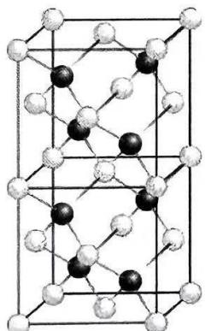
📖 查看答案
高温相
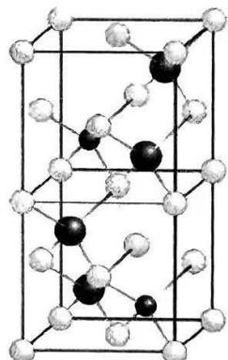
低温相
62-1 推出这种电解质的化学式。
62-2 温度变化会导致晶体在立方晶系和四方晶系之间转换，哪种晶相属于立方晶系？
62-3 写出负离子的堆积方式及形成的空隙类型。指出正离子占据的空隙类型以及占有率。
62-4 高温相具有良好的离子导电性，这源于哪种离子的迁移？简述导电性与结构的关系。
62-1 $A_{2}BX_{4}$ （不要忘了写出推导过程）。
62-2 高温相。
62-3 立方最密堆积，形成正八面体和正四面体两种空隙。正离子占据正四面体空隙，占有率为 37.5%。
62-4 源于 $A^{n+}$ 的迁移。原因：一方面正离子体积小，容易移动，高温相中存在大量四面体空隙，为正离子的移动提供了通道；另一方面，电荷低的离子在八面体空隙和四面体空隙中的势能差小，迁移的能垒更低。

3.104 汇智-晶体结构-63
第一代稀土永磁体 $Sm_{x}Co_{y}$ 晶体为六方晶系，晶胞参数 a=498.9pm, c=398.1pm, $ρ=8.615g/cm^{3}$ 。该晶体有 Sm、Co 层和 Co 层。Sm、Co 层中 Sm 在 Co 围成的正六边形中，两层原子沿 c 轴方向投影无重叠。Sm 的相对原子质量为 150.4。
📖 查看答案
63-1 求 x, y。
63-2 画出 Sm、Co 层的二维晶胞。
63-3 简明清楚地画出其晶胞。
63-1 x=1, y=5。
63-2 如下左图所示，浅色球为 Sm，深色球为 Co。
63-3 如下右图所示。
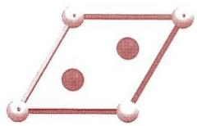
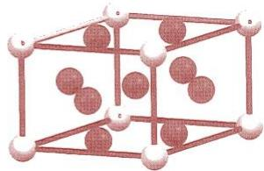

3.105 汇智-晶体结构-64
铂很难和硫化合，但仍可设法制得它的一种硫化物。在硫化铂中铂原子以dsp杂化，硫原子采用sp杂化。硫化铂属于四方晶系，沿 $c$ 轴在平面上的投影如下图所示。
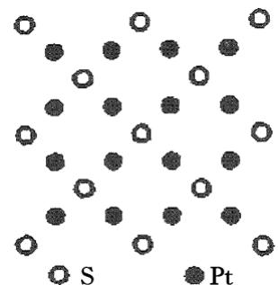
📖 查看答案
64-1 推出硫化铂的化学式。
64-2 硫化铂可看作是 Pt、S 原子沿 c 轴分层堆积：Pt 层有 2 种，S 层只有 1 种。据此画出硫化铂的晶胞(以 S 原子作顶点，忽略键角形变)。
64-3 已知晶体中 Pt-S 的距离约为 $2.6×{10}^{−10} m$ ，估算其密度。
64-4 画出硫化铂的晶胞中全部原子沿对角线方向的投影(忽略键角形变，重叠原子需要标明)。
比较重要的信息是杂化，这说明 Pt、S 的配位数分别都是 4，其中 Pt 周围的 S 为平面四方形，而 S 周围的 Pt 为四面体。因为 S 层只有一种，所以每层必然都是投影图中白色点构成的二维层。Pt 在这样的层间的排列填充方式为四面体对称性，在 S 四方形中按此种方式填入 Pt 即可得到晶胞：
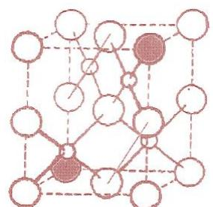
假设 S 直接是密接的，则密度容易计算，因为 $d=2.6×{10}^{−10}cm=4/\sqrt{2}$ ，c=2a，故密度为 $7.6g/cm^{3}$ 。从连接两个标有阴影的 S 的对角线观察(上图)，对角线将穿过 3 个 S 和一个 Pt，将与对角线平行的线用细线标出(观察上图)，这两条线上的原子将发生重叠。故得到投影图如下：
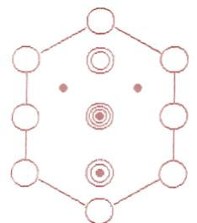

3.106 汇智-晶体结构-65
某金属间化合物属立方晶系，其 $c$ 轴投影图如下图所示，其 $b$ 轴投影图与之相同。将 $c$ 轴投影图旋转 $π/2$ 即为 $a$ 轴投影图。黑球为 Ge（正方形的顶点与中心），灰球为 Nb。
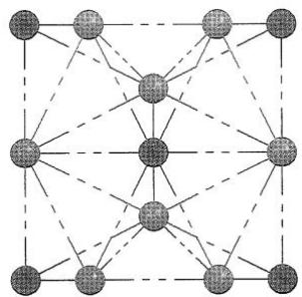
65-1 画出晶胞图，求出最简式。
65-2 写出 Nb、Ge 原子的配位数及其所占空隙的类型。
65-3 已知 $d(Nb−Nb)=227 pm$，计算该化合物的理论密度。
📖 查看答案
65-1 如图所示，黑球为 Ge（顶点和体心）。最简式为 $Nb_{3}Ge$。
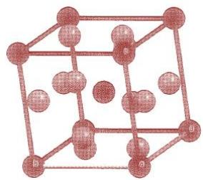
65-2 Ge 占据十二面体空隙，Nb 占据四面体空隙。
65-3 $12.5 g/cm^{3}$。提示：对称性要求所给数据恰为 $0.5a$，无须借助十二面体计算。
（自汇智教师版题库 OCR 提取）

3.107 汇智-晶体结构-66
在超高压(300GPa)下，金属钠和氦可形成化合物。结构中，钠离子按简单立方排布，形成立方体空隙(如图所示)，电子对 $(2e^{−})$ 和氦原子交替分布填充在立方体的中心。
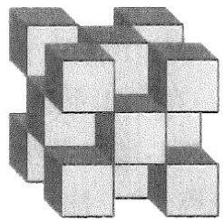
📖 查看答案
66-1. 写出晶胞中的钠离子数。
66-2. 写出体现该化合物结构特点的化学式。
66-3.若将氦原子放在晶胞顶点，写出所有电子对 $(2e^{−})$ 在晶胞中的位置。
66-4. 晶胞边长 a=395pm。计算此结构中 Na—He 的间距 d 和晶体的密度 $ρ$ 。
观察图中立方体的排布方式，我们知道 $Na^{+}$ 是这些立方体的顶点，He和 $2e^{−}$ 都在这些立方体的中心。不妨以He为晶胞顶点，那么图中的He原子恰好形成一个ccp堆积的结构，在这个晶胞内的 $Na^{+}$ 就是内部的8个四面体空隙所填充的物种，有8个。余下“透明”的立方体内都是 $2e^{−}$ ，因此He分布在所有的棱心和体心。于是其化学式为(2e) $Na_{2}He$ ，同学们不难看出，这就是额外填充了电子的反萤石结构。于是容易算出
$$d(Na−He)=\frac{\sqrt{3}}{4}a=171pm,ρ=\frac{4×49.98}{395^{3}×10^{−30}×6.022×10^{23}}=5.39{g/cm}^{3}$$

3.108 汇智-晶体结构-67
有一类复合氧化物具有奇特的性质：受热后密度不降反升。这类复合氧化物的理想结构属立方晶系，晶胞示意图如下图所示。图中八面体中心是锆原子，位于晶胞的顶角和面心；四面体中心是钨原子，均在晶胞中。八面体和四面体之间通过共用顶点连接。锆和钨的氧化数分别等于它们在周期表里的族数。
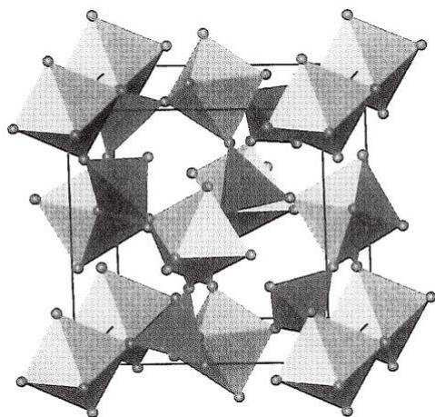
📖 查看答案
67-1 写出晶胞中锆原子和钨原子的数目。
67-3 写出这种复合氧化物的化学式。
67-4 晶体中，氧原子的化学环境有几种？各是什么类型？在一个晶胞中有多少？
67-5 已知晶胞参数 a=0.916nm，计算该晶体的密度。
易知 Zr 在顶角和面心，共有 4 个；W 在 8 个小四面体的中心；W 的氧化数为 +6，Zr 的氧化数为 +4，故化学式为 $ZrW_{2}O_{8}$ 。
本题比较关键的是化学环境的观察，化学环境相同不要求周围原子的几何取向相同，故而我们只需要关心这些氧原子被哪些多面体共用，或者被一个多面体单独占有。特别注意图中的四面体，每个四面体的四个氧原子都完全属于晶胞，且每个四面体都单独拥有4个氧原子，共有 $4×8=32$ 个，因此可以确认氧原子至多有两种化学环境：四面体和八面体共用的、四面体单独占有的。又观察到每个四面体都有一个孤立的氧原子，故数量分别是24、8个。密度自行计算。

3.109 汇智-晶体结构-68
群青是一种蓝色颜料，主要成分为双硅酸铝盐和钠盐以及其他一些硫化物。下图是一种含有铝硅酸盐骨架 $S_{4}^{−}$ 自由基阴离子和钠离子的群青晶体的结构。下面晶胞的参数 $a=90.9pm$ ，化合物中 $Al:Si=1:1$ 。
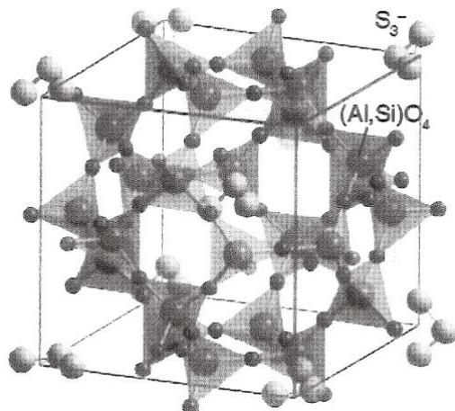
📖 查看答案
68-1 解释群青晶体常有比较浓烈颜色的原因。
68-2 给出该群青晶体的化学式，并计算该晶体的密度。
68-3 假设 Al 和 Si 的呈现混同的原子，指出一个晶胞中所有对称轴的种类、数量。
显然，颜色是相同于多硫离子和自由基中的单电子，它们容易被激发。
弄清晶胞组成是最重要的。容易看出体系中有2个 $S_{4}^{−}$ ，分别在顶点和体心，后制的可能是另一个晶胞的。现在计数 $AO_{4}$ 四面体，可以看出每个面上各有4个A，两个 $AO_{4}$ 四面体共用一个O，所以晶胞中含有 $(S_{4})_{2}{Al}_{6}{Si}_{6}O_{24}$ ，根据电中性得到含有的钠离子8个，化学式为 $Na_{8}Al_{6}Si_{6}O_{24}S_{8}$ 。得到化学式之后密度计算是容易的，留给同学们自己完成，结果为 $2.41g/cm^{3}$ 。
观察顶点 S₄⁻ 和四面体的取向，知道体系为立方晶系。因此有 4 个穿过体对角线的 C₃ 、6 个穿过对棱心
的 C₂ 和 3 个穿过面心的 C₄ 。
注记此类题目，找准化学式为题目要旨，如果观察不清，可以猜测几种情况，答案很可能相同（原因是均摊）；或者用对称性和计算辅助。切忌硬数。

3.110 汇智-晶体结构-69
硫酸铜有多种结晶水合物，下图示出了其中一种的结构，其中白球为 S、灰球为 Cu、黑球为 O，氢已经省去。
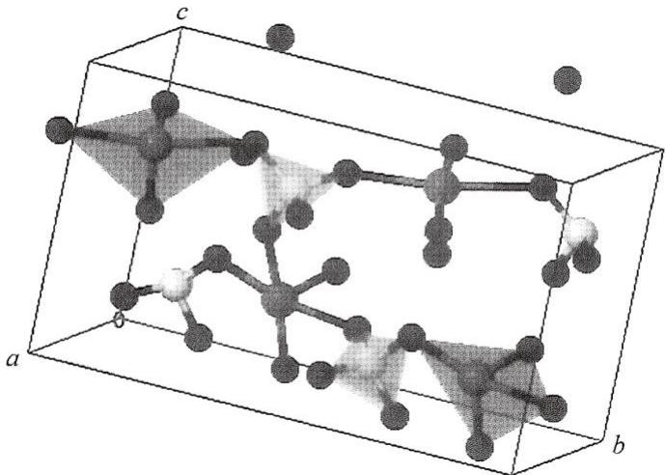
📖 查看答案
69-1 给出上述结晶水合物的化学式。
69-2 已知晶胞参数：a=559pm，b=1303pm，c=734nm， $β={106.02}^{∘}$ ，计算其密度。
69-3 另一种硫酸铜的结晶水合物称为 Boothite，它于 1903 年在 California 的 Alameda 县被发现。它是浅蓝色的针状结晶，在常温下暴露于干燥的空气中会迅速风化，失重 12.61%。给出其化学式。其结构和上图相似，晶胞参数为 $a=14.19\overset{̊}{A}$ ， $b=6.537\overset{̊}{A}$ ， $c=10.825\overset{̊}{A}$ ， $β={106.02}^{∘}$ ，推算 Boothite 的密度。
69-1 $CuSO_{4}⋅5H_{2}O$
69-2 密度为 $2.75 g/cm^{3}$
69-3 Boothite 为七水硫酸铜，密度为 $1.966 g/cm^{3}$

3.111 汇智-晶体结构-7
文献中常用右图表达六方晶体氟磷灰石的晶体结构：该图是 $c$ 轴投影图，位于图中心的球是氟，大球是钙，四面体是磷酸根(氧原子未画出)。试以此图为基础用粗线画出氟磷灰石晶胞的 $c$ 轴投影图，设晶胞顶角为氟原子，其他原子可不补全。
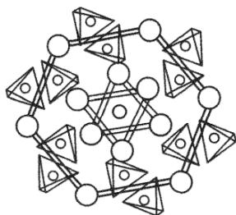
📖 查看答案
7-2 某晶体的晶胞参数为： $a=250.4pm$ ， $c=666.1pm$ ， $γ={120}^{∘}$ ；原子 A 的原子坐标为 $(0,0,1/2)$ 和 $(1/3,2/3,0)$ ，原子 B 的原子坐标为 $(1/3,2/3,1/2)$ 和 $(0,0,0)$ 。
①试画出该晶体的晶胞透视图(设晶胞底面即 ab 面垂直于纸面，A 原子用 “○” 表示，B 原子用 “●” 表示)。
②计算上述晶体中 A 和 B 两原子间的最小核间距 $d(AB)$ 。
③共价晶体的导热是共价键的振动传递的。实验证实，该晶体垂直于c轴的导热性比平行于c轴的导热性高20倍。用上述计算结果说明该晶体的结构与导热性的关系。
7-1 本小题涉及二维晶胞的确定，理论上讲只要知道晶胞是平行六面体，其 $c$ 轴投影图是一个平行四边形即可。而实际上往往被图中的复杂结构迷惑。若细细研究图中结构容易发现，通过该图形的中心存在一条六重对称轴，这一点与石墨层极为相似，如左下图所示。
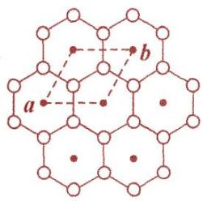
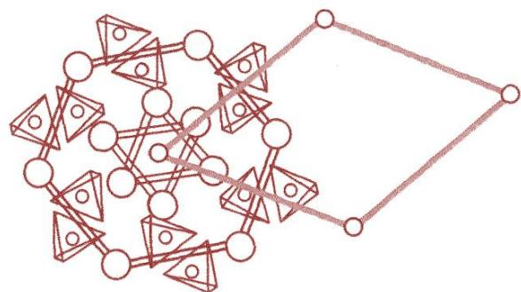
到这一步二维晶胞的确定也就水到渠成了。可见平时对常见的晶体的学习必须深入透彻。对于此题而言，划分的晶胞具体如右上图所示。
7-2 ①根据原子的分数坐标画出晶胞是一项重要的基本功。原子的分数坐标类似于空间坐标系的坐标，但又有所不同。画透视图时须记住以下两点：
- 在一个顶点处画一个原子，在其他 7 个顶点也要添上相同的原子；在棱上某位置画一个原子，在其平行棱的相应位置上也要添上相同的原子；在某一个面上画一个原子，在其平行面的相应位置也必须要添加相同的原子。
- 某原子的分数坐标是 $n$ 个，该原子在晶胞中的原子数就有 $n$ 个。
如果熟悉晶体的平移对称性知识，则以上两点不难得出。据此，不难得出该晶体的晶胞透视图，如下图所示：
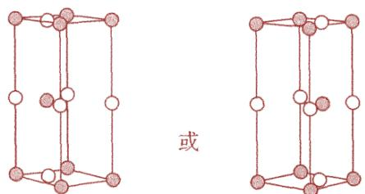
②在同一层中，A、B原子的最小核间距 $d(AB)=250.4pm×0.5÷cos{30}^{∘}=144.6pm$ ，层与层之间最小核间距为 $c/2=333.05pm$ ，因此A和B两原子间的最小核间距 $d(AB)=144.6pm$ 。
③由于题干中已经暗示了共价键导热的原理，自然要围绕共价键与范德华力的差异来进行作答。回答本小题时需运用数据说话：因为该晶体的 $c=666.1pm$ ，是AB最短核间距的4.6倍，其间不可能有共价键，只有范德华力，该晶体属于层状晶体，难以通过共价键振动传热，所以该晶体垂直于c轴的导热性比平行于 $c$ 轴的导热性高很多。这也体现了晶体的各向异性。

3.112 汇智-晶体结构-70
一定条件下， ${CO}_{2}$ 可形成俗称干冰的晶体。如下图所示，在干冰的立方晶胞中，碳原子位于顶点和面心位置，分子轴平行于立方体的体对角线。晶体中C-O键长为 $116pm$ 。
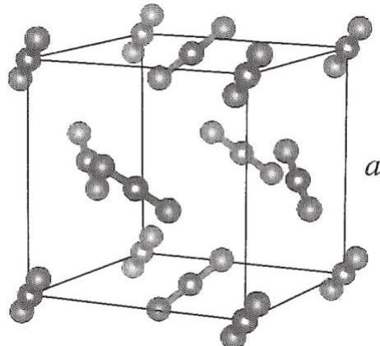
📖 查看答案
70-1 写出干冰的结构基元和点阵型式。
70-2 已知干冰的密度为 $1.64 g/cm^{3}$ ，计算晶胞参数 a 和两个二氧化碳分子中心的最短距离 L。
70-3 取右手坐标系，计算晶胞顶点上 CO₂ 中对应 O 的坐标参数。
观察晶胞发现顶点和面心的 ${CO}_{2}$ 取向不同，而面心 ${CO}_{2}$ 之间的取向也不同，因此结构基元中至少有4组二氧化碳，从而其点阵型式为简单立方。晶胞参数很容易计算，即 $ρ=ZM/(N_{A}a^{3})$ ，算出 $a=563pm$ 。最远的碳原子即顶点和面心，故 $L=a/\sqrt{2}=398pm$ 。
最后，因为晶体是立方晶系，有三重轴，为了保障对称性，顶点的二氧化碳的取向和三重轴平行。因此两个氧相对于顶点的位移分别是 $(±116/\sqrt{3},±116/\sqrt{3},±116/\sqrt{3})$ ，相对于晶胞参数为 $(±0.119,±0.119,±0.119)$ 即(0.119, 0.119, 0.119)和(0.881, 0.881, 0.881)。

3.113 汇智-晶体结构-71
AgI 存在多种晶型，温度对其晶型有较大影响：常压下低于 409K 时为 $γ$ -AgI，是立方 ZnS 结构；409K～419K 时为 $β$ -AgI，是六方 ZnS 结构；高于 419K 时为 $α$ -AgI，是体心立方 ZnS 结构。 $α$ -AgI 的结构较为复杂，下图是晶胞示意图，I-作体心立方堆积（图中大白球）。
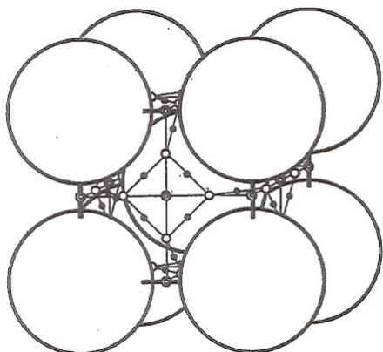
📖 查看答案
在一个晶胞内 Ag⁺ 可能分布于 42 个空隙中，空隙分为 3 类，如上图中三种小球： Ag⁺ 填入了 I⁻ 形成的八面体空隙中，与 2 个 I⁻ 距离最近，如图中双环球。 Ag⁺ 填入了 I⁻ 形成的四面体空隙中，与 4 个 I⁻ 距离最近，如图中小白球。 Ag⁺ 填入了 I⁻ 形成的三角形空隙中，如图中黑球；其中有一类和 3 个 I⁻ 距离最近。
71-1 分别求出 3 种空隙中 $Ag^{+}$ 与相距最近的 I 的间距，并求出每种空隙在一个图示晶胞中的数目。晶胞参数 $a=504pm$ 。
$$γ−AgI:a=649.5pm;β−AgI:a=458.0pm,c=749.5pm。$$
解 首先处理八面体空隙。双环球有 $6/2+12/4=6$ 个。容易看出距离是 $a/2=252pm$ 。四面体空隙都在面上，共有 $6×4/2=12$ 个，设白球到面上最近的棱的距离为 $r$ ，那么 $r^{2}+{\left(\frac{a}{2}\right)}^{2}={\left(\frac{a}{2}\right)}^{2}+{\left(\frac{a}{2}−r\right)}^{2}$ ，解得 $r=\frac{a}{4}$
故间距为 $\frac{\sqrt{5}}{4}a=282pm$ 。
最后处理三角形空隙。黑球有两种，其一是晶胞面上由等腰直角三角形划分而成的，一共有 $6×4/2=12$ 个；其二是由一条棱上两个 I⁻ 和体心一个 I⁻ 构成的三角形，一共有12个。后者在一个边长分别为 $a,\frac{\sqrt{3}}{4}a,\frac{\sqrt{3}}{4}a$ 的三角形的中心，顶角余弦值为 $\frac{1.5a−a}{2×0.75a}=\frac{1}{3}$ ,正弦值为 $\frac{2\sqrt{2}}{3}$ ,故半径为 $\frac{a}{2\frac{2\sqrt{2}}{3}}=267pm$ 。前者并不在面中三角形的中心(否则就在正方形的中心),但在两个白球连线的中点处，故正方形中心到黑球的距离为 $\frac{a}{4\sqrt{2}}$ ,所求距离是 $\left(\frac{\sqrt{2}}{2}−\frac{1}{4\sqrt{2}}\right)a=267pm$ 。
密度很容易计算，结果分别为 $2.36 g/cm^{3}$ 、 $2.38 g/cm^{3}$ 、 $2.53 g/cm^{3}$ 。这是因为温度升高离子性增强，键长缩短，因而密度增加。

3.114 汇智-晶体结构-72
在某四方晶系的复合硫化物中，硫原子作 ABCABC 型堆积，铜原子和磷原子共计占据 1/3 的四面体空隙，从而形成了独特的平面层结构。其晶胞示意图如下图所示。图中铜原子位于晶胞的面上，磷原子则位于棱上和晶胞内。所有四面体视为正四面体。
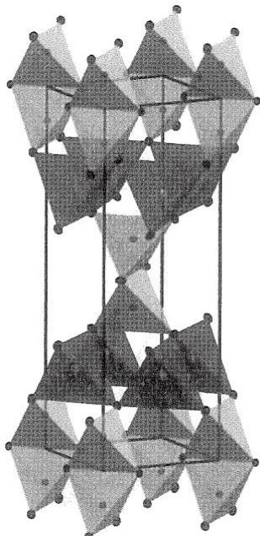
📖 查看答案
72-1 该晶体的磁矩为 0，写出其中存在的孤立阴离子的化学式。
72-2 写出该硫化物的化学式以及全部铜原子的原子坐标。
72-3 已知该晶体的密度 $ρ=2.91g/cm^{3}$ ，求其晶胞参数 a 和 c 的估计值。
72-4 指出该晶体的点阵形式，结构基元。
$72−1P_{2}S_{6}^{4−}$​
72-2 ${CuPS}_{3}$ 。所有铜原子的坐标为(0,0.5,0.25)，(0.5,0,0.25)，(0,0.5,0.75)，(0.5,0,0.75)。提示：Cu和P直接观察晶胞给出，S的数目由空隙占据比给出。
72-3 526pm、1577pm。提示：根据四面体接触的数据可计算出 c=3a。
72-4 简单四方， $Cu_{3}P_{3}S_{9}$ 。

3.115 汇智-晶体结构-73
金属 M 为我国华南淡水湖区的盛产金属，其晶格类型为体心立方晶格，原子半径为 143 pm，密度为 $8.58 g/cm^{3}$。已知 M 的氧化物（M 元素的质量分数为 69.90%）与 KOH 共熔后，可以生成水溶性的盐，将其慢慢浓缩可以得到晶体。该晶体阴离子 N 具有正八面体对称性，而且由 6 个 MO 正八面体构成，每个 $MO_{6}$ 正八面体的 6 个氧原子中有 1 个单独属于这个八面体。
73-1 推出 M 的元素符号和该晶体的化学式。给出阴离子的结构。
73-2 晶体 $M_{6}Cl_{x}SO_{4}⋅12H_{2}O$ 中阳离子 $M_{6}Cl_{x}^{2+}$ 结构为 6 个 M 原子构成的八面体骨架，每个氯原子形成边桥基位于八面体每条棱上。另有一种含碘的阳离子 $M_{6}I_{x}^{y+}$，6 个 M 原子构成八面体骨架，每个碘形成面桥基与 3 个 M 原子成键。求 $x$ 和 $z$。
📖 查看答案
73-1 Nb，$K_{8}Nb_{6}O_{19}$。如下图所示，八面体中心为 Nb，其余顶点为 O。
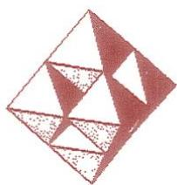
73-2 $x=12$，$z=8$。
（自汇智教师版题库 OCR 提取）

3.116 汇智-晶体结构-74
γ-MgAgSb 属立方晶系，其晶体结构可以视为 MgSb 作 NaCl 结构，Ag 掺杂入某种空隙得到。晶胞参数 a=670pm。
📖 查看答案
74-1 请画出 $γ$ -MgAgSb 的正当晶胞。
74-2 计算说明在高温下银离子能否自由移动而导电。离子半径数据： $r({Mg}^{2+})=72pm$ ， $r({Sb}^{3−})=220pm$ ， $r({Ag}^{+})=115pm$ 。
74-1 如下图所示。
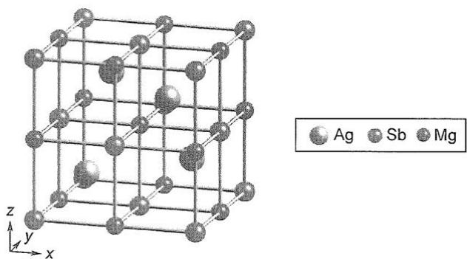
74-2 不能，计算发现由两个 Sb 原子和两个 Mg 原子组成的孔隙半径远小于银离子半径。

3.117 汇智-晶体结构-75
75-1 将 ZnO 和 Zn 混合后隔绝空气加热可得到 $ZnO_{1−x}$，通过调整 ZnO/Zn 的比例可以得到不同颜色的化合物，解释原因。
75-2 ZnO 呈白色，而 HgO 有红色、黄色。红黄颜色的差异是由颗粒大小决定的，黄色氧化汞的颗粒较小。试写出以下方程式并推测固体产物的颜色：
- $Hg(NO_{3})_{2}$ 热分解为 HgO；
- $Hg(NO_{3})_{2}$ 与足量 NaOH 溶液反应 HgO。
HgS 同样有红、黑两种颜色，两者晶型不同：红色的 $α$-HgS 为岩盐（NaCl）型，黑色的 $β$-HgS 为闪锌矿型。
75-3 假设两种矿石中 Hg—S 键长相同，求 $α$-HgS 和 $β$-HgS 的密度比。
75-4 实际上，$α$-HgS 和 $β$-HgS 的密度分别为 $8.10 g/cm^{3}$ 和 $7.73 g/cm^{3}$。通过计算写出 $α$-HgS 和 $β$-HgS 中 Hg—S 键长并解释这种差异。
📖 查看答案
75-1 因为氧的缺陷而产生电子空穴，这些电子可以被激发而显色，而且随着数目的不同导致激发能量不同，颜色改变。
75-2 $2Hg(NO_{3})_{2}→2HgO(\text{红色})+2NO_{2}+O_{2}$；$Hg^{2+}+2OH^{−}→H_{2}O+HgO(\text{黄色})$。
75-3 0.650:1。
75-4 分别为 288 pm 和 253 pm。黑色硫化汞中成键共价性更强，键长更短，但因为方向性要求，密度更低。
（自汇智教师版题库 OCR 提取）

3.118 汇智-晶体结构-76
已知以下数据：Ca 的升华热为 193kJ/mol，Ca 的第一和第二电离能分别为 590 和 1010kJ/mol， O₂ 的键能为 498kJ/mol，O 的第一和第二电子亲和能分别为 141 和 -878kJ/mol，CaO 的标准摩尔生成焓为 -635kJ/mol。
76-1 从实验数据中求出 CaO 的晶格能。
76-2 晶格能也可以从理论上求出。已知 CaO 是 NaCl 型结构，晶胞参数为 0.480nm。假设我们只考虑一个 Ca²⁺ 周围最近和次近的离子，求该 Ca²⁺ 静电势能的大小。
📖 查看答案
76-1 -3414kJ/mol。 76-2 +9.53×10 $​^{−18}$ J。

3.119 汇智-晶体结构-8
理想的宏观单一晶体呈规则的多面体外形。多面体的面叫晶面。今有一枚 MgO 单晶如右图所示，它有 6 个八角形晶面和 8 个正三角形晶面。宏观晶体的晶面是与微观晶胞中一定取向的截面对应的。已知 MgO 的晶体结构属 NaCl 型。它的单晶的八角形面对应于它的晶胞的面。请指出排列在正三角形晶面上的原子(用元素符号表示原子，至少画出 6 个原子，并用直线把这些原子连接，以显示它们的几何关系)。
📖 查看答案
解析(1)解决此题的关键是对题目中“宏观晶体的晶面是与微观晶胞中一定取向的截面对应的”以及“它的单晶的八角形面对应于它的晶胞的面”的正确理解。晶体与晶胞之间的关系是：①宏观晶体是微观晶胞的宏观反映，微观晶胞是宏观晶体的实质；②有什么样的宏观晶体，就必有什么样的晶胞，微观晶胞是宏观晶体的具体代表物；③宏观晶体是无限个微观晶胞以一定的规律向空间无限伸展的产物。就本题而言这一 $MgO$ 单晶是氧化镁晶胞的宏观反映， $MgO$ 单晶有如题图中所示的外形特征，那么氧化镁晶胞也有这种外形特征。
(2)由于 $MgO$ 的晶体结构属 $NaCl$ 型，这就告诉我们氧化镁晶胞具有氯化钠晶胞的外形。又因氧化镁晶胞有6个八角形晶面和8个正三角形晶面，因此我们只要 $NaCl$ 晶胞按图a所示切割就可得一个由4个等边三角形组成的等边三角形，每一个三角形的顶点表示一个镁离子(或氧离子)。每一个小三角形表示一个氧化镁晶胞的一个三角形晶面。
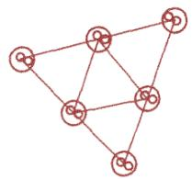
所有原子都是 $Mg$
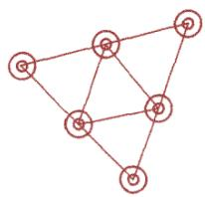
所有原子都是O
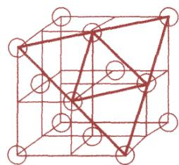
图a

3.120 汇智-晶体结构-9
下左图中的氯化钠晶胞和金刚石晶胞是分别指实线的小立方体还是虚线的大立方体？
9-2 下右图中的金刚石晶胞和干冰晶胞是不是面心晶胞？
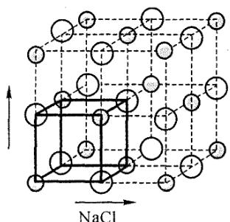
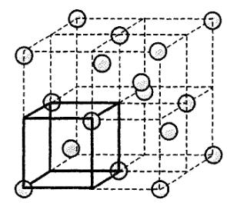
📖 查看答案
金刚石
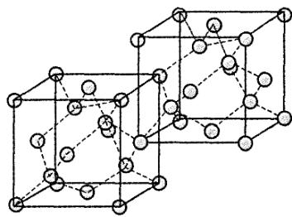
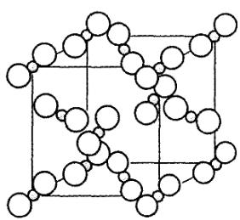
考察晶胞时，不能将其视为孤立几何体，需“想见”其周围有等同晶胞比邻。晶胞平移时难以察觉，这使得晶胞的8个顶角、平行面和棱完全等同。据此可判断，上图实线小立方体不是“氯化钠晶胞”和“金刚石晶胞”，因其顶角不等同，虚线大立方体才是。虽比邻晶胞未画出，但应能想到。
金刚石是面心晶胞，因其内部有面心平移，晶胞框架移至面心位置，新、原晶胞无差别。干冰不是面心晶胞，因其二氧化碳分子有4种取向，框架移至面心时，氧原子位置改变，不具面心平移特征，是素晶胞（每个结构基元含4个取向不同的二氧化碳分子）。
复晶胞包括体心、面心和底心晶胞，可看作素晶胞多倍体，分别为素晶胞的2倍体、4倍体和2倍体，对应2、4、2个结构基元。体心晶胞移动框架至体心，新、原晶胞无差别，此为体心位移；面心晶胞移至面心位置，新、原晶胞相同；底心晶胞移至某面心位置，新、原晶胞也无差别。

3.121 分子-习51
- 回答下列问题：
- $H_{2}O$ 的沸点(100℃)比HF的沸点(20℃)高，为什么?
(2)气态氯原子与一个电子结合比气态氟原子与一个电子结合放出更多的能量，为什么?
- $Li_{3}V_{2}(PO_{4})_{3}$ 是一种新型的锂离子正极材料。其阴离子是由2种多面体组合而成的三维网状结构。请具体指出其阴离子中各原子的连接形式。
📖 查看答案
原书未提供本题解答。

3.122 分子-例8
【例 8】潜在储氢材料——化合物 A 是第二周期两种氢化物形成的路易斯酸碱对，是乙烷的等电子体，相对分子质量为 30.87，常温下为白色晶体，稳定而无毒。刚刚融化的 A 缓慢释放氢气，转变为化合物 B（乙烯的等电子体）。B 不稳定，易聚合成聚合物 C（聚乙烯的等电子体）。C 在 155℃ 释放氢气转变为聚乙炔的等电子体，其中聚合度为 3 的化合物 D 是苯的等电子体。高于 500℃ 时 D 释放氢气，转变为二元化合物 E，E 有多种晶型。
- 写出 A、B、C、D、E 的化学式。
(2)化合物 A 转变为 E 各步释放的氢所占的质量分数以及总共释放的氢气所占的质量分数多大?
(3)为使 A 再生，有人设计了化合物 D 在水蒸气存在下与甲烷反应，写出化学方程式。
📖 查看答案
（1）根据等电子体的信息可以写出 A: $H_{3}B←NH_{3}$ （或 BNH₆ ），B: $H_{2}B=NH_{2}$ （或 BNH₄ ），C: ${\left[H_{2}B−NH_{2}\right]}_{n}$ ，D: $B_{3}N_{3}H_{6}$ ，E: BN。
- A→B: 2.016/30.87 = 6.531%, B→D: 2.016/28.85 = 6.988%, D→E: 2.016/26.84 = 7.511%, A→E: 6.048/30.87 = 19.59%。
- $3CH_{4}+2(HBNH)_{3}+6H_{2}O=3CO_{2}+6H_{3}BNH_{3}$​
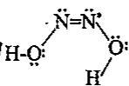

3.123 晶体-习12
- 锂离子电池、金属氢化物—镍电池(MH-Ni)、无水碱性锌—锰电池、燃料电池、太阳能电池等是21世纪理想的绿色环保电源。其中液态锂离子电池是指 ${Li}^{+}$ 嵌入化合物为正负电极的二次电池。正极采用锂化合物 $LiCoO_{2}$ 、 $LiNiO_{2}$ 或 $LiMn_{2}O_{4}$ ，负极采用碳电极，充电后成为锂-碳层间化合物 ${Li}_{x}C_{6}(0<x≤1)$ ，电解质为溶解有锂盐 $LiPF_{6}$ 、 $LiAsF_{6}$ 等的有机溶液。
- 在电池放电时, Li⁺ 在两个电极之间往返嵌入和脱嵌。写出该电池的充放电反应方程式。
(2)金属锂放电容量(3861mAh/g)最大。其中mAh的意思是指用1毫安(mA)的电流放电1小时(h)。则：理论上 $LiMn_{2}O_{4}$ 的放电容量是____mAh/g。
(3)1965 年, Juza 提出石墨层间化合物组成是 LiC₆ ，锂离子位于石墨层间，其投影位于石墨层面内碳六圆环的中央。试在下图中用“●”画出 Li 的位置。并在此二维图形上画出一个晶胞。
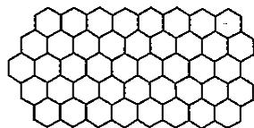
- LiC₆ 的晶胞参数 a=b=0.426nm。锂插入后，石墨层间距为 0.3706nm。试以此计算 LiC₆ 的密度。
📖 查看答案
原书未提供本题解答。

3.124 晶体-习15
- 砷镍合金的图如右图所示(大球为 As, 小球为 Ni)。
(1)试画出该合金的晶胞图。
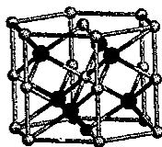
(2)试写出该合金的化学式。
(3)已知：晶胞参数为 a=360.2pm, c=500.9pm, 试计算该合金的密度。
- 写出各原子分数坐标。
(5)Ni 和 As 的配位数分别为多少？它们各占有何种空隙类型？
📖 查看答案
原书未提供本题解答。

3.125 晶体-习16
- 已知铜的原子半径为 128.0pm，单晶铜属面心立方晶胞。以单晶铜为阴极电沉积锌时，由于欠电势沉积效应，在未达到锌的析出电势时，金属锌就可以在铜上析出，但此时析出的锌仅能在铜表面上形成单原子层，且具有单晶铜完全相同的原子排列。
(1)确定每个铜晶胞中所含的铜原子的个数，标出各铜原子坐标。
- 确定晶胞中空隙的种类和数量。
(3)计算在表面积为 $1 cm^{2}$ 铜单晶(100)面上形成一整层欠电势沉积锌时所消耗的电量。
📖 查看答案
原书未提供本题解答。

3.126 晶体-习18
- 铌酸锂( LiNbO₃ )是性能优异的非线性光学晶体材料, 有多种性能, 用途广泛, 在滤波器、光波导、表面声波、传感器、开关以及激光倍频等领域都有重要的应用价值, 因而是一种重要的国防、工业、科研和民用晶体材料。铌酸锂的优异性能与它的晶体结构是密不可分的, 单晶 X 射线衍射测试表明, 铌酸锂属三方晶系, 晶胞参数 a=b=5.148Å, c=13.863Å; 密度为 4.64g/cm³ 沿着 c 轴方向的投影见右图, 其中 Li 和 Nb 原子投影重合, 它们处于氧原子投影的六边形中心。
(1)请在右图表示的二维晶体结构上画出一个结构基元。
- 假设右图是某新型晶体材料 LiNbA₂ 沿 c 轴的投影图 (A 原子取代氧的位置)，在这种晶体中，沿 c 方向两层 Nb 原子之间夹着两层 A 原子和一层 Li 原子。请写出这种新型晶体材料的晶胞类型，并画出它的一个三维晶胞的透视图。
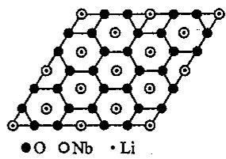
📖 查看答案
原书未提供本题解答。

3.127 晶体-习19
- CuSn 合金为六方 NiAs 型结构, 其六方晶胞参数为 $a=419.8pm,c=509.6pm$ , 晶胞中原子分数坐标为: $Cu(0,0,0),(0,0,1/2);Sn(2/3,1/3,1/4),(1/3,2/3,3/4)$ 。请
回答下列问题。
(1)有人将各原子的分数坐标表示为: $Sn(0,0,0),(2/3,1/3,1/2);Cu(1/3,2/3,3/4),(1/3,2/3,1/4)$ 。这种描述是否代表相同的结构型式？为什么？
- 计算晶体的密度。
- 计算 Cu-Cu 间的最短距离。
📖 查看答案
原书未提供本题解答。

3.128 晶体-习23
- 下图所示为 HgCl₂ 和不同浓度 $NH_{3}−NH_{4}Cl$ 反应得到的两种含汞的化合物 A 和 B 的微观结构重复单元图。
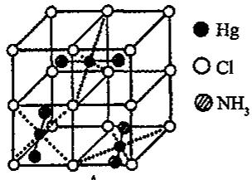
A
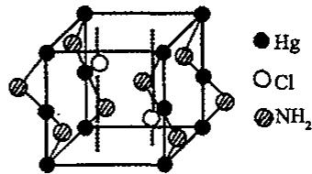
B
- 写出 A、B 的化学式和 B 的生成反应方程式；
- 晶体 A 中, NH₃ 、Cl 的堆积方式是否相同, 为什么?
- 晶体 A 中 Hg 占据什么典型位置, 占有率是多少?
(4)指出 B 中阴、阳离子组成特点。
- 比较 A 和 B 在水溶液中溶解性的大小。
📖 查看答案
原书未提供本题解答。

3.129 晶体-习24
- 金属铜的理想堆积模型为面心立方紧密堆积(ccp)，设它的边长为 $acm$ 。在晶体中与晶胞体对角线垂直的面在晶体学中称为(1,1,1)面。
(1)请画出金属铜的晶胞(○表示 Cu 原子),并涂黑有代表性的 1 个(1,1,1)面上所有的 Cu 原子。
- 计算 $(1,1,1)$ 面上 Cu 占整个面积的百分率以及 Cu 占整个体积的百分率。
(3)在1个盛有 $CuSO_{4}$ 溶液的电解槽内电镀铜，其中阴极经过特殊处理，只有1个(1,1,1)面暴露在电解质溶液中，其余各面均被保护。假设此面面积为 $b{cm}^{2}$ ，电镀时电流恒为 $I$ 。 $Cu^{2+}$ 在此面上做恒速率均匀沉积， $tmin$ 后，有一层 $Cu$ 原子恰好在阴极上沉积完毕，求这时已沉积了几层 $Cu$ 原子？（阿伏伽德罗常数的值为 $N_{A}$ ，法拉第常数为 $F$ ）
📖 查看答案
原书未提供本题解答。

3.130 晶体-习25
- 黄铜矿是最重要的铜矿, 全世界的 2/3 的铜是由它提炼的。回答下列问题:
(1)右图为黄铜矿的晶胞。计算晶胞中各种原子的数目：
Cu ____ Fe ____ S ____ 写出黄铜矿的化学式 ____。
(2)在高温下，黄铜矿晶体中的金属离子可以发生迁移。若铁原子与铜原子发生完全无序的置换，可将它们视作等同的金属离子，请画出它的晶胞。
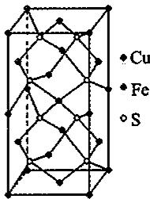
(3)在无序的高温型结构中，硫原子作什么类型的堆积？金属原子占据什么类型的空隙？该空隙被金属原子占据的分数是多少?
- 计算黄铜矿晶体的密度。(晶胞参数: a=524.0pm, c=1030pm)
📖 查看答案
原书未提供本题解答。

3.131 晶体-习29
- $NH_{4}Cl$ 为 CsCl 型结构，晶胞中包含 1 个 NH₄⁺ 和 1 个 Cl⁻ ，晶胞参数 a=387pm。把等物质的量的 $NH_{4}Cl$ 和 HgCl₂ 在密封管中一起加热时，生成 $NH_{4}HgCl_{3}$ 晶体，晶胞参数 a=b=419pm、c=794pm（结构如右图所示）。
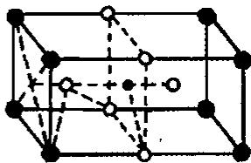
(1)已知 Cl⁻ 半径为 181pm, 求 NH₄⁺ (视为球形)的半径。
- 计算 $NH_{4}HgCl_{3}$ 晶体的密度。
(3)指出 Hg²⁺ 和 NH₄⁺ 的 Cl⁻ 具体配位形式。
📖 查看答案
原书未提供本题解答。

3.132 晶体-习3
- 富勒烯是一系列碳原子簇合物的总称。它的应用十分广泛，涉及光学、声学、信息学、药物学、催化、储氢、超导等。18世纪俄罗斯数学家莱昂哈德·欧拉通过理论论证明确指出，任何一个这样的多面体都必须恰好具有12个五边形方能闭合形成多面体。试回答：
(1)由 12 个五边形构成的最小碳笼分子式为 ____，计算过程为 ____。
(2)除碳原子能形成笼形球状分子外，实验上还发现以金属原子部分取代碳原子的金属——碳原子团簇分子，即:金属碳烯。你认为能代替碳原子形成化合物的金属有哪几种?
(3)在最小的金属碳烯原子簇化合物中，金属与碳原子个数比为2:3,这种最小金属碳烯团簇的分子式为____(用M代表金属)。
(4)美国研究人员通过理论计算证明，可以用24个X原子和24个Y原子代替48个碳原子形成 $C_{12}X_{24}Y_{24}$ 新的团簇分子，在这种全非金属团簇分子的12个五边形中，每个五边形中有____个X原子，有____个Y原子,X是____元素,Y是____元素。 $C_{12}X_{24}Y_{24}$ 与 C₆₀ 相比，热稳定性如何?
📖 查看答案
原书未提供本题解答。

3.133 晶体-例1
【例 1】 在砷化镍晶体的理想模型中, 镍原子和砷原子是分层排布的, 一层镍一层砷
地相间，右图是该晶体微观空间中取出的部分原子沿 c 轴方向的投影，白球为镍原子，黑球为砷原子，图中的砷原子和镍原子投影在同一平面上。已知在该晶体中，镍和砷的配位数均是 6，镍和砷的原子半径分别是 125pm 和 137pm。
(1)确定砷化镍的化学式。
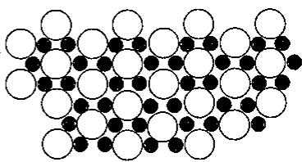
(2)画出砷化镍的三维晶胞示意图，标出该晶胞内所有的砷原子和镍原子。
(3)请分别指出砷和镍的6个配位原子的空间构型。
(4)已知砷化镍的晶胞参数为 a=360.2pm、c=500.9pm，计算该晶体的密度。
(5)砷化镍晶体具有明显的金属性，试分析原因。
📖 查看答案
(1)NiAs。
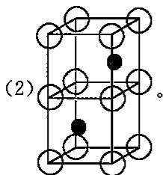
(3)Ni 在 6 个 As 的八面体中, As 在 6 个 Ni 的三棱柱中。
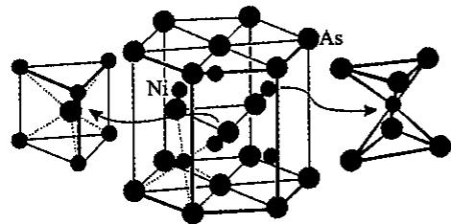
- $ρ=\frac{m}{V}=\frac{2×133.61}{6.02×{10}^{23}×(3.602×{10}^{−8})^{2}×sin{60}^{∘}×5.009×{10}^{−8}}=7.89g/cm^{3}$ .
(5)砷化镍晶体中 Ni-Ni 只有 250pm(c 轴方向)，与金属镍中的距离一致 $c=4r_{Ni}$ 。

3.134 晶体-例14
【例 14】研究离子晶体, 常考察以一个离子为中心时, 其周围不同距离的离子对它的吸引或排斥的静电作用力。设氯化钠晶体中钠离子跟离它最近的氯离子之间的距离为 d, 以钠离子为中心, 则:
(1)次近的第二层离子有____个，离中心离子的距离为____d,它们是____离子。
(2)已知在晶体中 Na⁺ 离子的半径为 116pm, Cl⁻ 离子的半径为 167pm, 它们在晶体中是紧密接触的。求离子占据整个晶体空间的百分数。
(3)纳米材料的表面原子占总原子数的比例极大，这是它具有许多特殊性质的原因，假设某氯化钠纳米颗粒的大小和形状恰等于氯化钠晶胞的大小和形状，求这种纳米颗粒的表面原子占总原子数的百分比。
- 假设某氯化钠颗粒形状为立方体, 边长为氯化钠晶胞边长的 10 倍, 试估算表面原子占总原子数的百分比。
📖 查看答案
- $12,\sqrt{2},Na$ 。
- 晶胞体积 $V=[2×(116+167)]^{3}=1.81×{10}^{8}{pm}^{3}$ ,
离子体积 $v=4×(4/3)π×{116}^{3}+4×(4/3)π×{167}^{3}=1.04×{10}^{8}{pm}^{3},v/V=57.5\%$
- 表面原子为: 8(顶角) + 6(面心) + 12(棱中心) = 26, 总原子数为: 8(顶角) + 6(面心) + 12(棱中心) + 1(体心) = 27, 表面原子占总原子数 $26/27×100\%=96.30\%$ .
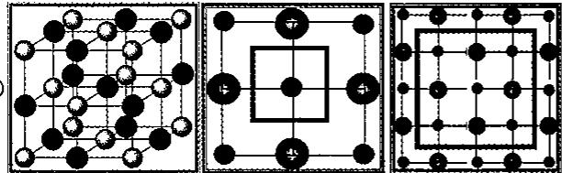
$n=1$ 时原子总数 $=3^{3}$ , 非平面原子数 $=1^{3}$ ; $n=2$ 时原子总数 $=5^{3}$ , 非平面原子数 $=3^{3}$ ; $N(\text{表面})\%=\frac{(2n+1)^{3}−(2n−1)^{3}}{(2n+1)^{3}}$ , 当 $n=10$ 时, $N(\text{表面})\%=(9261−6859)/9261=0.2594=25.94\%$ .

3.135 晶体-例3
【例 3】右图所示为 PTC 元件(热敏电阻)的主要成分——钡钛矿晶体结构中具有代表性的最小重复单位。该晶体经 X-射线分析鉴定，该重复单位为正方体，边长 a = 403.1pm，顶点位置为 Ti⁴⁺ 所占，体心位置为 Ba²⁺ 所占，所有棱心位置为 O²⁻ 所占。
- 写出晶体的化学式。
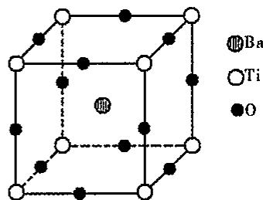
- 若将 Ti⁴⁺ 置于晶胞的体心, Ba²⁺ 置于晶胞的顶点, 则 O²⁻ 处于立方体的什么位置?
(3)在该物质的晶体中，每个 Ti⁴⁺ 周围与它最邻近的且距离相等的 Ti⁴⁺ 有几个？它们在空间呈什么形状分布?
- 指明 Ti⁴⁺ 的氧配位数和 Ba²⁺ 的氧配位数。
(5)说明 O²⁻ 的配位情况。
(6)已知 O²⁻ 半径为 140pm，计算 Ti⁴⁺ 半径和 Ba²⁺ 半径。
- Ba²⁺ 和 O²⁻ 联合组成哪种类型的堆积？
- 计算该晶体密度。
📖 查看答案
- BaTiO₃ 。
- 面心。
(3)有6个，呈正八面体分布。
- Ti⁴⁺ 的氧配位数为6, Ba²⁺ 的氧配位数为12。
- O²⁻ 的 Ti⁴⁺ 配位数为 2, Ba²⁺ 配位数为 4。
- Ti⁴⁺ 半径为 61.6 pm (在立方体晶胞的边长方向为 Ti⁴⁺ 和 O²⁻ 相切, (403.1-140×2)/2=61.55); Ba²⁺ 半径为 145pm (在立方体晶胞的面对角线方向为 Ba²⁺ 和 O²⁻ 相切, (403.1×1.414-140×2)/2=144.99)。
(7)面心立方。
$$(8)ρ=\frac{m}{V}=\frac{137.33+47.87+16×3}{6.02×10^{23}×(403.1×10^{−10})^{3}}=5.91{g/cm}^{3}。$$

3.136 晶体-例6
【例 6】实验表明，乙烯在很低的温度下能凝结成分子晶体，经 X-射线分析鉴定，其晶体结构属于正交晶系，晶胞参数为: $a=4.87\text{Å},b=6.46\text{Å},c=4.15\text{Å}$ ,晶体结构如图所示。
(1)该晶体的晶胞类型。
- 晶体的理论密度是多少?
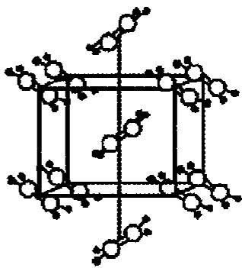
(3)设 C 原子形成的双键中心对称地通过原点，离原点最近的 C 原子的分数坐标为 $(0.11,0.06,0.00)$ ,试计算 C = C 共价键长是 ____ Å。
📖 查看答案
（1）简单正交晶胞（只有 8 个顶点上的乙烯分子构型一致）。
$$ρ=\frac{m}{V}=\frac{2×28.032}{6.02×10^{23}×4.87×6.46×4.15×10^{−24}}=0.71g/{cm}^{3}$$
- $d=2\sqrt{(0.11×4.87)^{2}+(0.06×6.46)^{2}}=1.32 \text{Å}$​

3.137 晶体-例9
【例 9】一个 Ca 和 C 的二元化合物具有四方晶胞: a=b=387pm, c=637pm, ( $α=β=γ={90}^{∘}$ ), 图中钙原子用黑球表示, 碳原子用白球表示。在位于原点的钙原子上面的碳原子的坐标为 x=0, y=0, z=0.406。
(1)写出这个化合物的化学式为____。
(2)一个晶胞中所含的化学式单位的数目为____个。
- C₂ 基团中 C-C 键长为 ____ pm。
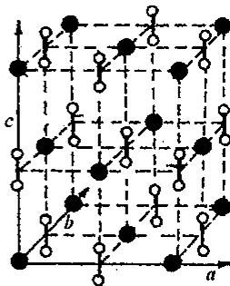
(4)最短的 Ca-C 距离为 ____ pm。
(5)最短的两个非键 C$$C 间距离为 ____ 和 ____ pm。
(6)这一结构与____型离子化合物的结构密切相关。
📖 查看答案
（1）一个晶胞中有 4 个 Ca²⁺ 和 4 个 C₂²⁻ ，故化学式为 CaC₂ 。
(2)4。
- $(0.5−0.406)×2×637=119.76pm≈120pm$ .
$$d=\sqrt{(0.5×387)^{2}+[(0.5−0.406)×637]^{2}}=202.55pm≈203pm。$$
(5)在 $ac$ 面上的两个距离最近的碳原子: $d_{1}=\sqrt{(0.5×387)^{2}+(0.406×637−60)^{2}}=277.38pm$ 。
在平行于 ab 面上的两个距离最近的碳原子: $d_{2}=\sqrt{(0.5×387)^{2}+(0.5×387)^{2}}=273.65pm$ 。(6) NaCl。

3.138 晶胞分子比例计算（第26届初赛）
推求晶体中草酸分子和尿素分子的比例。
已知：单斜晶系，a=505.8pm, b=1240pm, c=696.4pm, β=98.13°, d=1.614g/cm³
画出一个化学单位的结构，示出其中的氢键。
📖 查看答案
（1）
$$V=abcsinβ=505.8×1240×696.4×sin(98.13°)=4.324×{10}^{8} {pm}^{3}=4.324×{10}^{−22} {cm}^{3}$$
$$M=dVN_{A}=4.324×{10}^{−22}×1.614×6.022×{10}^{23}=420.3 g/mol$$
设x个草酸(90.04) + y个尿素(60.06)：$90.04x+60.06y=420.3$
试探解：x=2, y=4 → 草酸：尿素 = 1:2

题目
图示与结构参考
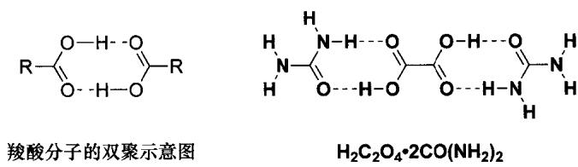
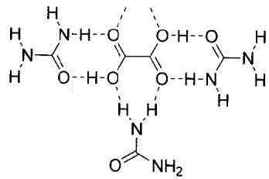

3.139 CsAuCl3配位化学（第33届初赛）
1-2 化合物 ${CsAuCl}_{3}$ 呈抗磁性。每个 ${Cs}^{+}$ 周围有 12 个 ${Cl}^{−}$ 离子，每个 ${Cl}^{−}$ 离子周围有 5 个金属离子。金离子处在 ${Cl}^{−}$ 围成的配位中心（也是对称中心）。写出该化合物中 Au 的氧化态及其对应的配位几何构型。
1-1 利用不同的催化剂，乙烯催化氧化可选择性地生成不同产物。产物 A 可使石灰水变混浊。写出与 A 相对分子质量相等的其他所有产物的分子式和结构简式。
1-3 2019 年 1 月，嫦娥四号成功在月球着陆。探测器上的五星红旗由一类特殊的聚酰亚胺制成。以下为某种芳香族聚酰亚胺的合成路线：
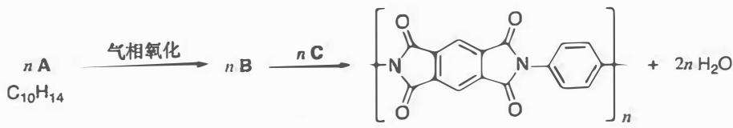
画出 A、B、C 的结构简式。
📖 查看答案
（1） 根据电中性原则，${CsAuCl}_{3}$ 中 Au 的表观氧化数应为 +2，但 $Au(II)$ 核外电子结构为 $[Xe]4f^{14}5d^{9}$，价层有1个单电子，与抗磁性的事实不符。因此表观的 $Au(II)$ 实际上是等物质的量的 $Au(III)$ 与 $Au(I)$ 的加权平均。
分析配位数：由于 $Au:Cl=1:3$，Au 离子周围平均有 3 个 ${Cl}^{−}$ 离子。但 Au(I) 或 Au(III) 不可能为三配位（三配位平面三角形结构中不存在对称中心），说明”三配位”是数学平均的结果。配位数组合只可能为 5/1 或 4/2，5/1 不符合中心对称性，舍去，因此只有 4/2 组合满足要求。
Au(III) 电荷高、离子性强，为四配位；Au(I) 电荷低、共价性强，为二配位。这与 d 电子结构相对应：$Au(III)=5d^{8}→dsp^{2}$，对应四配位平面四方形；$Au(I)=5d^{10}→sp$，对应二配位直线形。
答案：Au 的氧化态为 +1 与 +3 等物质的量分布。Au(I) 为二配位直线形，Au(III) 为四配位平面四方形。
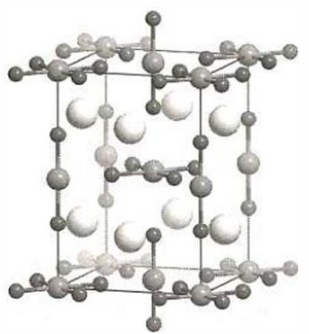
透视图
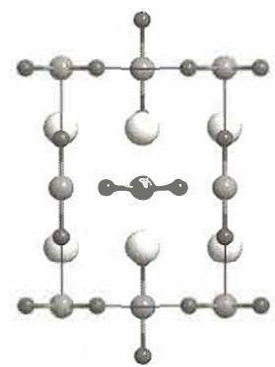
$a$ 方向
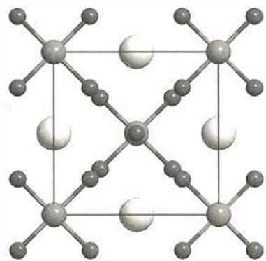
$c$ 方向
${CsAuCl}_{3}$ 的晶体结构，其中大灰球为 $Cs$，小黑球为 $Cl$，蓝色球为 $Au$

3.140 晶体化学式（第33届初赛）
某晶体属六方晶系，晶胞参数 $a=0.4780 nm,c=0.7800 nm$。晶胞沿不同方向投影图如下，其中灰色球代表 A 原子，蓝色球代表 B 原子（化学环境完全等同）。已知 A2 原子的坐标参数为 $(0.8300,0.1700,0.2500)$，B1 原子沿 $c$ 方向原子坐标参数 $z=0.0630$。
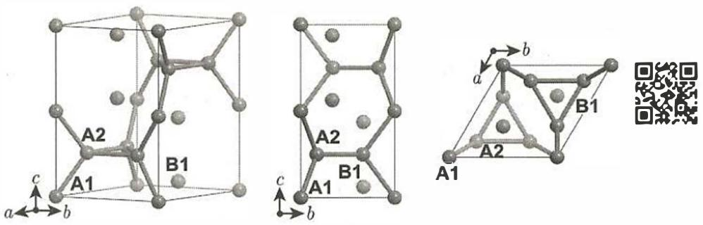
6-1 写出该晶体的化学式。
6-2 写出位于晶胞顶点和棱上的 A 原子的坐标参数；计算 A1-A2 距离。
6-3 写出所有 B 原子的坐标参数。
6-4 若将晶胞中顶角和棱上的 A 用另一种原子 C 替换，写出所得晶体的化学式。
📖 查看答案
（1） A 原子处于晶胞顶点、$c$ 棱心和内部，计量数为 $1+1+6=8$。而 B 原子完全处于晶胞内部（从 $a$ 方向投影图可看出），计量数为 4。
故化学式为 $A_{2}B$。
化学式须在保证化学意义的前提下取最简整数比，像草酸晶体 $H_{2}C_{2}O_{4}$ 就不可以写作 ${HCO}_{2}$。

3.141 高压碳酸盐钙钛矿结构（第36届初赛）
在 20 GPa 高压下，用激光加热 ${SrCO}_{3}$ 和 SrO 的混合物，得到组成为 ${Sr}_{3}{CO}_{5}$ 的物质，其结构类似于钙钛矿 ${ABX}_{3}$，其中 ${BX}_{6}$ 八面体共顶点连接。写出 ${Sr}_{3}{CO}_{5}$ 中分别对应于 A、B、X 的离子（须注明电荷）。
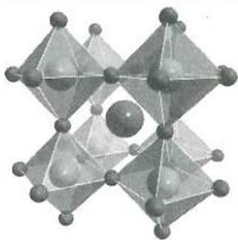
在 82～138 GPa 的高压下，${MgCO}_{3}$ 中碳酸根形成环状三聚体 (C)，画出 C 的结构示意图。
在 30～40 GPa 的高压下，用激光加热 ${MCO}_{3}$（M = Ca 或 Sr）和干冰的混合物，得到组成为 ${MC}_{2}O_{5}$ 的物质。${CaC}_{2}O_{5}$ 中，碳酸根以四聚形式 (D) 存在；${SrC}_{2}O_{5}$ 中，碳酸根以二聚形式 (E) 存在，画出 D 和 E 的结构。

碳酸根聚合结构图示
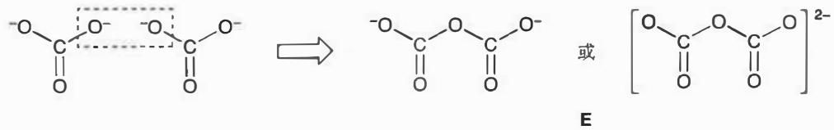
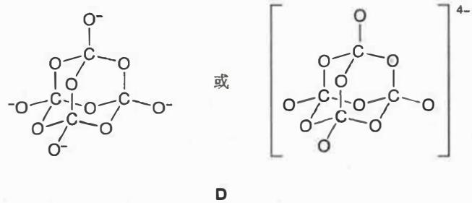
📖 查看答案
（1） - A：${CO}_{4}^{4−}$（四面体结构的碳酸根与氧离子的加合） - B：$O^{2−}$ - X：${Sr}^{2+}$
即 ${Sr}_{3}{CO}_{5}$ 具有反钙钛矿结构。

3.142 晶胞中化学式数目n（第36届初赛第二场）
2022 年 9 月 9 日，国家航天局、国家原子能机构联合发布：我国科学家在嫦娥五号月壤样品中发现一种新矿物，命名为 “嫦娥石”，英文名称 Changesite-(Y)。嫦娥石是一种磷酸盐矿，属于陨磷钠镁钙石 (Merrillite) 族。
Merrillite 理想组成为 $Ca_{9}NaMg(PO_{4})_{7}$ ，晶体结构属三方晶系，晶胞参数 a = 1.029 nm, c = 3.687 nm。晶胞示意图见上图，其中 (b) 给出 Mg²⁺ 在晶胞中的分布，可以看成沿 c 方向采用 $⋯ABCABC⋯$ 方式排布。
写出晶胞中化学式的数目 $n$ 。
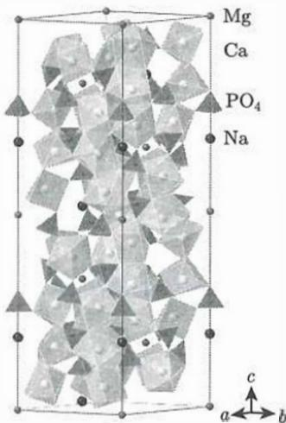
写出图中所示晶胞中所有 ${Mg}^{2+}$ 的分数坐标（注意坐标轴的关系；要求：按 $z$ 值从小到大排列）。
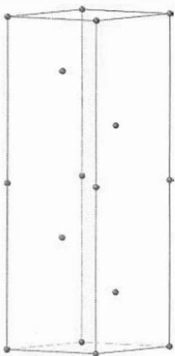
计算 ${Mg}^{2+}$ 离子之间的最短距离。
若 Merrillite 中所有 ${Mg}^{2+}$ 均被 ${Fe}^{2+}$ 取代，1/9 的 ${Ca}^{2+}$ 被 Y³⁺ 取代同时脱除 Na⁺ 以保持电荷平衡，即为嫦娥石，基本晶体结构和晶胞参数保持不变。
写出嫦娥石的化学式。

计算嫦娥石的密度（单位：${g cm}^{−3}$）。

初步研究表明，嫦娥石中含有 $​^{3}He$ ，FeO₆ 和 PO₄ 可能是其吸附位置。$​^{3}He$ 已用于中子探测，也很可能成为人类未来的能源。$​^{3}He$ 与中子作用产生质子和氚，写出核反应方程式。
📖 查看答案
（1） 根据题目给出的信息：$Ca_{9}NaMg(PO_{4})_{7}$ 晶体结构为三方晶系，Mg 离子在晶胞中可以看成沿 c 方向采用 … ABCABC… 方式排布；结合晶胞图 (b) 中晶胞的顶点选取在 Mg 离子上，可以得知晶胞中含有 6 个 Mg 离子。而分子式中只含有 1 个 Mg 离子，故晶胞中化学式的数目 n = 6。
知识点 | 直接关联
晶体结构
晶胞计算
密堆积（ABCABC 方式）
（2） 由于 $Ca_{9}NaMg(PO_{4})_{7}$ 晶体结构中进行堆积的是 $Mg$ 离子，且堆积形式为立方最密堆积，故层内的 $Mg$ 离子形成密置单层，每个密置单层之间间距相同。所有 $Mg$ 离子的分数坐标，按照按 $z$ 值从小到大排列为
$$(0,0,0)\left(\frac{1}{3},\frac{2}{3},\frac{1}{6}\right)\left(\frac{2}{3},\frac{1}{3},\frac{1}{3}\right)(0,0,\frac{1}{2})\left(\frac{1}{3},\frac{2}{3},\frac{2}{3}\right)\left(\frac{2}{3},\frac{1}{3},\frac{5}{6}\right)$$
若没有晶胞图的话，还可以写出另一套合理的 $Mg$ 离子坐标：
$$(0,0,0)\left(\frac{2}{3},\frac{1}{3},\frac{1}{6}\right)\left(\frac{1}{3},\frac{2}{3},\frac{1}{3}\right)\left(0,0,\frac{1}{2}\right)\left(\frac{2}{3},\frac{1}{3},\frac{2}{3}\right)\left(\frac{1}{3},\frac{2}{3},\frac{5}{6}\right)$$
同样符合立方最密堆积的要求。但题目已将晶胞图示出，故上述写法不能得分。
知识点 | 直接关联
晶体结构
分数坐标
立方最密堆积
（3） 由于 $Mg$ 离子作立方最密堆积，故最短的 $Mg$ 离子间距只能是如下二者之一：晶胞参数 $a$ 或者晶胞顶点的 $Mg$ 离子与 (1/3, 2/3, 1/6) 处 $Mg$ 离子的距离。由于晶胞参数 $a=1.029 nm$ 在题干中已给出，故只要计算出另一种 $Mg$ 离子间距，比较大小即可。
处在 $(1/3,2/3,1/6)$ 处的 Mg 离子离底面的距离为
$$h=\frac{1}{6}c=\frac{1}{6}×3.687nm=0.6145nm$$
其在底面投影到顶点距离为
$$l=\frac{\sqrt{3}}{3}a=\frac{\sqrt{3}}{3}×1.029nm=0.5941nm$$
有些同学会有疑问：为什么 $Mg$ 离子采取立方最密堆积，但是晶胞却属于三方晶系，选取六方晶胞？这说明对晶体结构中晶系的确定、正当晶胞的选取、晶体中对称元素的基本概念还掌握不牢，需要重新阅读教材中相关的内容。
Mg 离子之间的距离为
$$d=\sqrt{h^{2}+l^{2}}=\sqrt{(0.6145nm)^{2}+(0.5941nm)^{2}}=0.8548nm$$
0.8548 nm < 1.029 nm，故最短的 Mg 离子间距为 0.8548 nm。
知识点 | 直接关联
晶体结构
距离计算
立方最密堆积
晶系与晶胞选取
（4） 根据题意，可以得到嫦娥石的化学式为 $Ca_{8}YFe(PO_{4})_{7}$ 。
推导过程： - 原化学式：$Ca_{9}NaMg(PO_{4})_{7}$ - Mg²⁺ → Fe²⁺：Mg 被 Fe 取代，电荷不变 - 1/9 Ca²⁺ → Y³⁺：9 个 Ca 中 1 个被 Y 取代，Ca 变为 8 个 - 脱除 Na⁺ 保持电荷平衡： - 原电荷：$9×(+2)+1×(+1)+1×(+2)+7×(−3)=0$ - 新电荷：$8×(+2)+1×(+3)+1×(+2)+7×(−3)=0$
知识点 | 直接关联
磷酸盐矿物
化学式推导
电荷平衡
（5） 典型的密度计算题。先计算嫦娥石的摩尔质量为
$$M=8×40.08+88.91+55.85+(30.97+16.00×4)×7=1130.19(g{mol}^{−1})$$
代入密度计算公式即得答案：
$$ρ=\frac{ZM}{N_{A}V}=\frac{1130.19g{mol}^{−1}×6}{6.022×10^{23}{mol}^{−1}×(1.029^{2}×3.687×10^{−21}{cm}^{3})×sin120^{∘}}=3.331g{cm}^{−3}$$
知识点 | 直接关联
晶体密度计算
晶胞参数
摩尔质量计算
（6） 书写核反应方程式时，要注意将所有粒子物种的核电荷数和质量数标出，同时保证反应前后核电荷数和质量数守恒：
将 $​_{1}^{3}H$ 写为 $​_{1}^{3}T$ 也可以。
$$​_{2}^{3}He+​_{0}^{1}n→​_{1}^{3}H+​_{1}^{1}H$$
知识点 | 直接关联
核反应
核反应方程式
质量数与核电荷数守恒

3.143 13-18
NaCl和NaF都是离子晶体，比较它们的熔点高低。
📖 查看答案
$NaCl<NaF$。比较依据：离子晶体的熔点取决于晶格能(lattice energy)，晶格能越大熔点越高。晶格能公式：$lattice energy∝\frac{q_{+}q_{−}}{r}$，其中q为离子电荷，r为离子间距。应用示例：NaCl和NaF都是离子晶体，电荷相同（$q_{+}=1$，$q_{−}=1$），$r_{Cl^{−}}>r_{F^{−}}$，因此晶格能 $NaCl<NaF$，熔点 $NaCl<NaF$。

3.144 13-20
比较下列各组物质的沸点高低： A. HF与NH₃ B. S₂与O₂ C. NH₃与PH₃ D. SiH₄与PH₃
📖 查看答案
A. HF > NH₃（HF氢键强度显著大于NH₃，因为F电负性更强）； B. S₂ > O₂（非极性分子比较色散力，S₂分子量大于O₂）； C. NH₃ > PH₃（NH₃有较强氢键，PH₃氢键非常弱）； D. SiH₄ < PH₃（SiH₄是非极性分子，PH₃是极性分子，且二者分子量接近，极性分子沸点高于非极性分子）。

3.145 13-21
下列物质中，熔化时只需克服色散力的是： A. NaCl B. SiF₄ C. H₂O D. SiO₂
📖 查看答案
B（SiF₄）。判断标准：需同时满足两个条件：①是分子晶体②分子本身是非极性的。SiF₄是非极性分子晶体，熔化时只需克服色散力。NaCl是离子晶体需克服晶格能；H₂O是极性分子晶体，存在氢键；SiO₂是原子晶体需克服共价键。

3.146 13-22
下列晶体中，熔点最高的是： A. NaCl（离子晶体） B. SiO₂（原子晶体） C. Cu（金属晶体） D. 干冰（分子晶体）
📖 查看答案
B（SiO₂）。熔点规律：原子网络状晶体 > 离子晶体 > 金属晶体（范围宽） > 分子晶体。典型实例：氯化钠（离子晶体）熔点高于分子晶体，但低于原子网络状晶体（如金刚石）。特殊说明：金属晶体熔点范围差异大，需具体分析；分子晶体通常熔点最低。

3.147 13-23
某晶胞中，a原子位于体心，b原子位于棱心（12个），c原子位于顶点（8个）。求该晶胞的化学式。
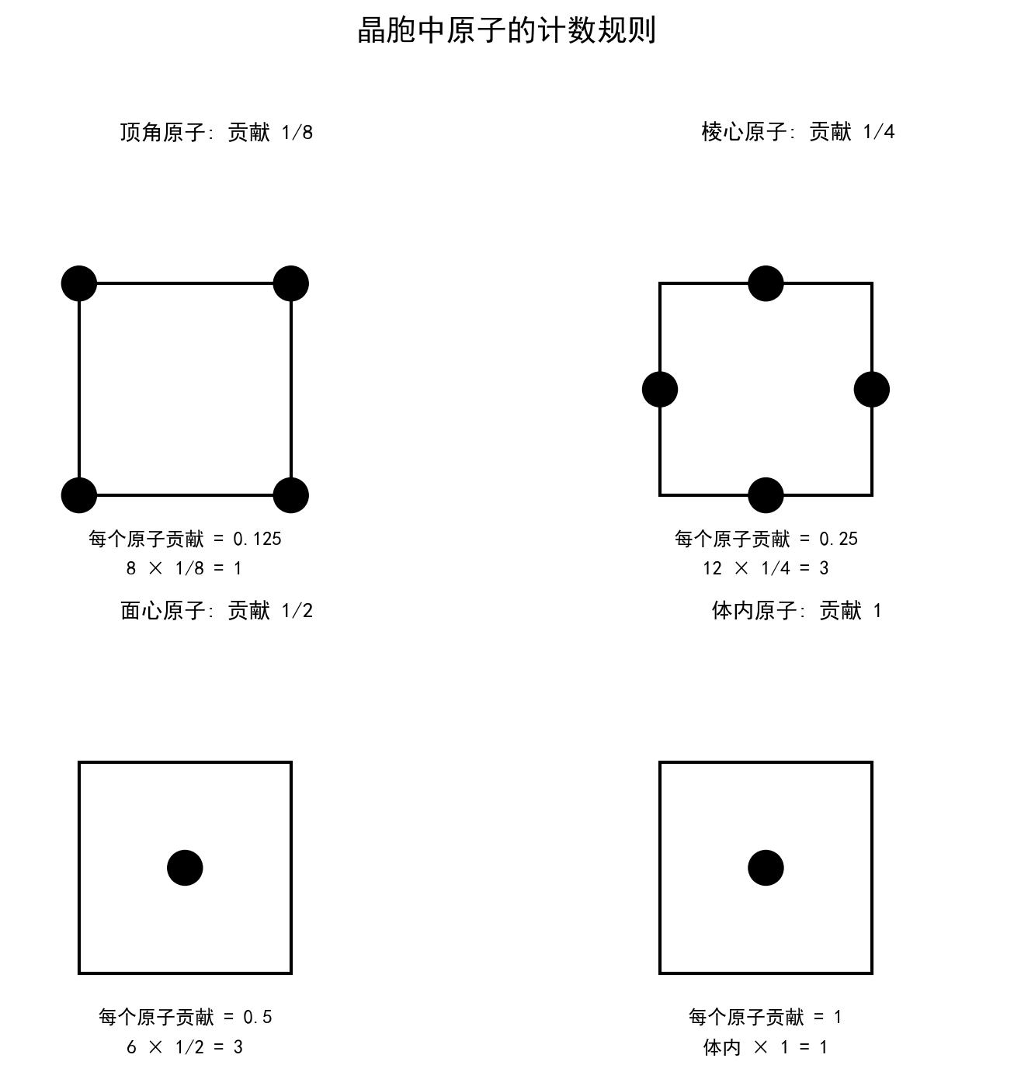
📖 查看答案
$ab_{3}c$（选D）。体心原子计算：位于晶胞中心的原子（如a）完全属于该晶胞，计为1个。棱心原子计算：位于棱上的原子（如b）被4个晶胞共享，12个棱心原子实际贡献 $12×\frac{1}{4}=3$ 个。顶点原子计算：位于顶点的原子（如c）被8个晶胞共享，8个顶点原子实际贡献 $8×\frac{1}{8}=1$ 个。化学式推导：根据上述计算可得化学式为 $ab_{3}c$。

3.148 改编-13-晶体结构讲义替换题（2026-07-04）

原讲义第16题
原标签：[2004全国初赛改编]
题目：晶体结构测试结果表明，Bi₂Te₃ 属于六方晶体，晶胞参数 $a=438$ pm，$c=3050$ pm，$γ={120}^{∘}$，晶体密度为 $7.9 g⋅cm^{−3}$。试通过计算推测一个碲化铋晶胞中含有多少个 Bi 原子和 Te 原子。另有 LaPtBi 为立方晶系，晶胞参数 $a=683$ pm，Bi 呈面心立方堆积，Pt 与 Bi 形成正四面体配位结构，La 与 Bi 形成正八面体配位结构。试判断：La 的堆积方式；La 与 Bi、Pt 与 Bi 分别形成哪种常见晶体结构类型；它们在空间点阵结构上的共同点；该晶胞中的 La 位于什么位置；并计算最近的 Bi-Pt 与 Bi-La 核间距。
存档说明：该题原为多处真题信息拼接后的讲义改编版；2026-07-04 已由主讲义中移出，并改用可明确标注为”原题节选”的版本替换。

📖 查看答案

Bi₂Te₃ 晶胞中原子数计算
（1）六方晶胞体积计算
六方晶系的晶胞体积公式为：
$$V=a^{2}csinγ$$
代入数据：
$$V=(438 pm)^{2}×3050 pm×sin120°={438}^{2}×3050×\frac{\sqrt{3}}{2} {pm}^{3}$$
$$V=1.91844×{10}^{5}×3050×0.86603=5.078×{10}^{8} {pm}^{3}=5.078×{10}^{−22} {cm}^{3}$$
（2）由密度求 Z
密度公式为：
$$ρ=\frac{Z⋅M(Bi_{2}Te_{3})}{N_{A}⋅V}$$
其中 $M(Bi_{2}Te_{3})=2×208.98+3×127.60=801.16 g⋅mol^{−1}$
解出 Z：
$$Z=\frac{ρN_{A}V}{M}=\frac{7.9×6.022×{10}^{23}×5.078×{10}^{−22}}{801.16}=\frac{2412.8}{801.16}≈3.01$$
取整数 $Z=3$，即一个六方晶胞中含有 3 个 Bi₂Te₃ 结构基元，共 6 个 Bi 原子和 9 个 Te 原子。

LaPtBi 晶体结构分析
（1）La 的堆积方式与晶体结构类型
- La 的堆积方式：由于 Bi 呈面心立方（fcc）堆积，La 和 Pt 分别填充在 fcc 晶格的空隙中。La 与 Bi 形成正八面体配位，占据 fcc 的八面体空隙位置（棱心及体心），因此 La 实际上形成的是 简单立方堆积（位于 fcc 的八面体空隙阵列上）。
- Pt 与 Bi 的结构类型：Pt 与 Bi 形成正四面体配位，占据 fcc 的四面体空隙，Pt 与 Bi 构成 ZnS（闪锌矿）型 结构。
- La 与 Bi 的结构类型：La 与 Bi 形成正八面体配位，占据 fcc 的八面体空隙，La 与 Bi 构成 NaCl（岩盐）型 结构。
- 空间点阵的共同点：两种结构都基于 Bi 的 面心立方（fcc）点阵，La 和 Pt 分别占据 fcc 的不同空隙位置。
（2）La 在晶胞中的位置
在 fcc 晶胞中，Bi 位于顶点（8 × 1/8 = 1）和面心（6 × 1/2 = 3），共 4 个 Bi。La 占据八面体空隙，位于 棱心（12 × 1/4 = 3）和 体心（1 × 1 = 1），共 4 个 La。Pt 占据四面体空隙（共8个），取其中 4 个，使 Pt:Bi = 1:1。
（3）最近核间距计算
- Bi-Pt 距离（正四面体配位）：
fcc 中四面体空隙中心坐标为 $(1/4,1/4,1/4)a$，最近 Bi 原子在原点 $(0,0,0)$，距离为：
$$d(Bi\text{-}Pt)=\frac{\sqrt{3}}{4}a=\frac{\sqrt{3}}{4}×683 pm≈296 pm$$
- Bi-La 距离（正八面体配位）：
fcc 中八面体空隙中心坐标为 $(1/2,0,0)a$（棱心），最近 Bi 原子在 $(0,0,0)$，距离为：
$$d(Bi\text{-}La)=\frac{a}{2}=\frac{683}{2} pm≈342 pm$$

Bi₂Te₃ 部分
- 识别晶系：题目给出 $γ=120°$，这是六方晶系的标志。六方晶胞体积公式 $V=a^{2}csinγ$ 是解题起点。
- 单位换算：将 pm 换算为 cm（$1 pm={10}^{−10} cm$），以便与密度的单位 $g⋅cm^{−3}$ 匹配。
- 密度公式反推 Z：已知密度、摩尔质量和晶胞体积，由 $ρ=ZM/N_{A}V$ 反解 $Z$。$Z$ 必须为整数（或非常接近整数），物理意义是晶胞中的”化学式单位数”。
- 原子数 = Z × 化学式中原子数：$Z=3$ 意味着 3 个 Bi₂Te₃，即 $3×2=6$ 个 Bi，$3×3=9$ 个 Te。

LaPtBi 部分
- 从配位几何推空隙类型：fcc 晶格有两种空隙——八面体空隙（配位数6，半径较大）和四面体空隙（配位数4，半径较小）。Pt-Bi 正四面体配位 → 四面体空隙；La-Bi 正八面体配位 → 八面体空隙。
- 对应已知结构类型：占据 fcc 四面体空隙 = ZnS 型；占据 fcc 八面体空隙 = NaCl 型。这是结构化学的经典对应关系。
- 核间距计算：利用 fcc 晶格中四面体空隙中心 $(1/4,1/4,1/4)a$ 和八面体空隙中心 $(1/2,0,0)a$ 的几何关系，分别计算到最近 Bi 原子的距离。四面体距离 = $\sqrt{3}/4⋅a$，八面体距离 = $a/2$。

竞赛提升

3.149 13-06
13.6 灰锡(Sn)为面心立方金刚石型结构，晶胞参数a=648.9 pm。
- 算出 Sn 的原子半径；
- 灰锡的密度为 $5.77×{10}^{3} kg⋅m^{−3}$ ，求 Sn 的相对原子质量；
（3）其同素异形体白锡(Sn)为四方晶系， $a=583.1pm$ ， $c=318.2pm$ ，晶胞中含4个锡原子，请通过计算说明白锡变成灰锡，体积是膨胀还是收缩；
- 已知白锡中的平均键长为 310 pm, 判断哪一种晶型中的 Sn—Sn 键强。
📖 查看答案
解（1）键长为立方晶胞对角线的 $1/4$
$$\frac{\sqrt{3}a}{4}=\frac{\sqrt{3}}{4}×648.9pm=281.0pm$$
原子半径： $r(Sn)=\frac{1}{2}×281.0pm=140.5pm$
- 晶胞中含 8 个 Sn 原子, 故原子的摩尔质量为
$$\begin{aligned}M=\frac{ρVN_{0}}{N}&=\frac{5.77×10^{3}kg⋅m^{−3}×(6.489×10^{−10})^{3}m^{3}×6.02×10^{23}{mol}^{−1}×1000g⋅{kg}^{−1}}{8} \\ &=119g⋅{mol}^{−1}, Sn\text{的相对原子质量为}119。\end{aligned}$$
- 白锡密度：
$$\begin{aligned}ρ=\frac{NM}{VN_{A}}=&\frac{4×119g⋅{mol}^{−1}}{(5.831×10^{−10})^{2}m^{2}×3.182×10^{−10}m×6.023×10^{23}{mol}^{−1}×1000g⋅{kg}^{−1}} \\ =&7.30×10^{3}kg⋅m^{−3}\end{aligned}$$
从两者的密度数据可知，由白锡变为灰锡，体积膨胀。
（4）从键长数据可知灰锡中的 Sn—Sn 键较强。由密度数据可推测在白锡中 Sn 的配位数较高。（实际上，灰锡中 Sn 的配位数为 4，白锡中每个 Sn 原子周围有 4 个距离为 301.6 pm 的原子和 2 个距离为 317.5 pm 的原子。）

3.150 13-13
13.13 说明导致下列各组化合物间熔点差别的原因：
- NaF(992℃), MgO(2800℃);
- MgO(2800℃), BaO(1923℃);
- BeO(2530℃), MgO(2800℃), CaO(2570℃), SrO(2430℃), BaO(1923℃);
- NaF(992℃), NaCl(800℃), AgCl(455℃);
- $CaCl_{2}({782}^{∘}C)$ , $ZnCl_{2}({215}^{∘}C)$ ;
- ${FeCl}_{2}({672}^{∘}C)$ , ${FeCl}_{3}({282}^{∘}C)$ .
📖 查看答案
解 （1）NaF 和 MgO 都是 NaCl 型晶体，其熔点高低与晶格能大小有关，而晶格能与离子电价成正比，与正负离子间距离成反比。MgO 中的正负离子半径比 NaF 中的正负离子半径小，电荷高，晶格能大，故 MgO 的熔点高。
- MgO 和 BaO 皆为 NaCl 型晶体, 正负离子电荷相同; 但 Ba²⁺ 半径比 Mg²⁺ 大, MgO 的晶格能大, 故其熔点高。
- $MgO$ 、CaO、SrO、BaO同属NaCl型离子晶体，它们的负离子相同，电价相同；而由 ${Mg}^{2+}→{Ba}^{2+}$ 半径增大，晶格能减小，熔点依次降低。BeO属ZnS型离子晶体，由于离子极化作用，BeO中有共价成分，故熔点低于 $MgO$ 。
- NaF、NaCl 属 NaCl 型离子晶体, 离子电价相同, Cl⁻ 半径比 F⁻ 大, 晶格能小, NaCl 的熔点比 NaF 低。由于 AgCl 中 Ag⁺ 为 d¹⁰ 电子构型, 其极化率和变形都较大, 使 AgCl 有明显的共价成分, 熔点显著下降。
- Zn²⁺ 的极化能力远比 Ca²⁺ 强, ZnCl₂ 中有明显的共价性, 故熔点较低。
- Fe³⁺ 的极化能力比 Fe²⁺ 强, FeCl₃ 有明显的共价成分, 故熔点显著下降。

3.151 13-16
13.16 若在高温下 NaCl 晶体导电是由于 Na⁺ 迁移到另一空位而造成，其中 Na⁺ 要经过一个由 3 个 Cl⁻ 组成的最小三角形窗孔 ( Cl⁻ 相互不接触)。
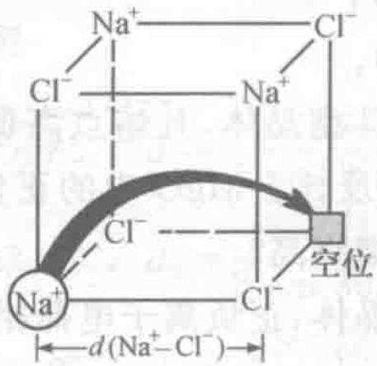
( I )
如已知： $a/2=282pm$ ， $r({Cl}^{−})=181pm$ ， $r({Na}^{+})=102pm$ ，请计算三角形窗孔半径，并参考计算结果说明：离子晶体 $NaCl$ 在室温是绝缘体；在接近熔点时电导率明显增加；熔融之后，
则是导体。
📖 查看答案
NaCl离子晶体中 $r_{+}/r_{−}=102/181=0.56$ ，大于0.414，小于0.732，所以 $Cl^{−}$ 按面心立方密堆积，但 $Cl^{−}$ 相互不接触而稍有撑开， $Na^{+}$ 则位于 $Cl^{−}$ 的八面体空隙中， $Na^{+}$ 和 $Cl^{−}$ 相互接触[见教材p.320图13.11(a)以及例题13.2]。附图（I）不是NaCl的晶胞，只是晶胞的1/8，其中 $Na^{+}$ 和 $Cl^{−}$ 间距 $d(Na^{+}−Cl^{−})=a/2=282pm$ 。
参看图(Ⅱ)，位于3个不同面上的 ${Cl}^{−}(1),{Cl}^{−}(2)$ 和 ${Cl}^{−}(3)$ 连线可成一等边三角形，其边长是 ${Cl}^{−}$ 的间距（不等于 $2×r_{−}$ ）：
$$d({Cl}^{−}−{Cl}^{−})=\sqrt{{\left(\frac{a}{2}\right)}^{2}+{\left(\frac{a}{2}\right)}^{2}}=399pm$$
这 3 个 Cl⁻ 相互不接触, 中间就形成了一个窗孔。
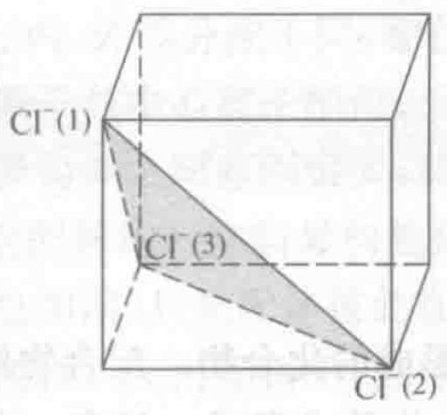
(Ⅱ)
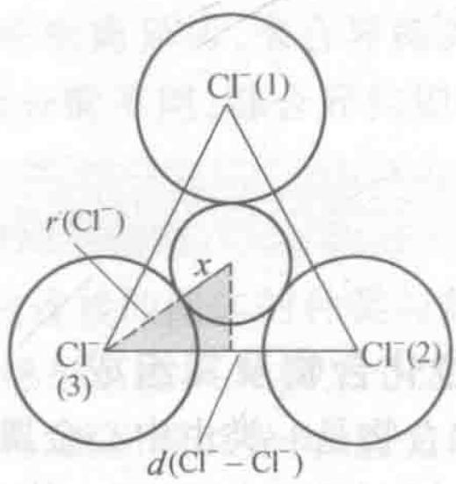
(Ⅲ)
将此等腰三角形放到平面上, 即为图(Ⅲ), 就可以看到 3 个 Cl⁻ 之间的窗孔。设其半径为 x, 根据带阴影的三角形, 即可知
$$(r_{−}+x)cos30^{∘}=\frac{1}{2}d({Cl}^{−}−{Cl}^{−})$$
当 $r=181pm,d({Cl}^{−}−{Cl}^{−})=399pm,x=49pm$ , 窗孔的半径比 ${Na}^{+}$ 半径小得多。NaCl 晶体在常温不能导电, 随着温度的升高, 结构会松弛变形, 电导率会有所增加, 但 ${Na}^{+}$ 的迁移也还是困难的; NaCl 熔融之后才可导电。

3.152 Ch1A-8-食品添加剂推断
当今世界，食品生产几乎都离不开食品添加剂。部分欧盟许可的食品添加剂信息如下表。已知 X、Y 为不同的金属元素。
食品添加剂 | 元素成分 | 用途 | 生成过程
N | 39.34% X | 保持口味
E171 | 59.94% Y | 食品颜色白色 | 见下方流程图
E450(I) | 20.72% X | 烘焙面粉的成分 | $NaH_{2}PO_{4}\overset{{170}^{∘}C}{→}E450(I)$​
E500(II) | 27.37% X | 烘焙面粉的成分 | $N\overset{NH_{3}+CO_{2}+H_{2}O}{→}E500(II)$​
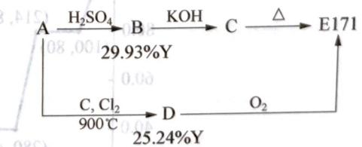
下图画出了 E171（晶胞参数 $a=b=4.59 \text{Å},c=2.96 \text{Å},α=β=γ={90}^{∘},ρ=4.25 g⋅{cm}^{−3}$）的
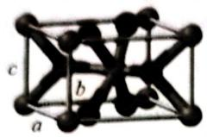
（灰球●为Y原子）
第8题图
8-1 利用给出的晶胞参数，列式计算 E171 中最小重复单元的化学式的摩尔质量。
8-2 确定 B、D 的化学式，以及 E500(II)、E171 和 N 的化学式。注：标准状态下 D 是一种液体。
8-3 写出 $NaH_{2}PO_{4}\overset{{170}^{∘}C}{→}$ E450(I) 转化的反应方程式。
8-4 E450(I)、E500(II)和面粉的混合物就是发酵粉，广泛用于糕点生产中的无酵母面坯。请写出上述混合物能够使面坯疏松的反应方程式。
📖 查看答案
8-1 $M=\frac{ρVN_{A}}{Z}=\frac{{4.59}^{2}×2.96×{10}^{−24}×4.25×6.02×{10}^{23}}{2}=79.8 (g⋅mol^{−1})$。
8-2 B：$TiOSO_{4}$；D：$TiCl_{4}$；E500(II)：$NaHCO_{3}$；E171：$TiO_{2}$；N：$NaCl$。
8-3 $2NaH_{2}PO_{4}\overset{{170}^{∘}C}{→}Na_{2}H_{2}P_{2}O_{7}+H_{2}O$
8-4 $NaHCO_{3}+Na_{2}H_{2}P_{2}O_{7}=CO_{2}+Na_{3}HP_{2}O_{7}+H_{2}O$
8-1 $M=\frac{ρVN_{A}}{Z}=\frac{{4.59}^{2}×2.96×{10}^{−24}×4.25×6.02×{10}^{23}}{2}=79.8 (g⋅mol^{−1})$
8-2 因 X 和 Y 是金属，E450(I) 由 $NaH_{2}PO_{4}$ 制得，其中有 X 元素，故 X 只能是 Na 元素。物质 N 的摩尔质量 $M(N)=23 g⋅mol^{−1}÷39.34\%=58.5 g⋅mol^{−1}$，再减去 Na 元素摩尔质量 $23 g⋅mol^{−1}$，得到 $35.5 g⋅mol^{−1}$，这是氯元素摩尔质量，因此 N 是 NaCl；$M(E450)=23 g⋅mol^{−1}÷20.72\%=111 g⋅mol^{−1}$，因此 E450 为 $Na_{2}H_{2}P_{2}O_{7}$。
由质量守恒可知：E171 应为氧化物，$M(E171)=15x/(1−59.94\%)$。
讨论：当 x=2 时，E171 为 TiO₂，是白色染料，因此 D 为 TiCl₄，B 为 TiOSO₄，以此满足标准状态下 D 是一种液体（流程图中 B 含 Y 29.93%，$47.9/159.9=29.96\%$；D 含 Y 25.24%，$47.9/189.9=25.22\%$，均吻合）。
因此答案为：
$$B:TiOSO_{4}; D:TiCl_{4}; E500(II):NaHCO_{3}; E171:TiO_{2}; N:NaCl。$$
8-3 $NaH_{2}PO_{4}$ 中存在—OH，加热时分子间脱水，因此化学反应方程式为：
$$2NaH_{2}PO_{4}\overset{{170}^{∘}C}{→}Na_{2}H_{2}P_{2}O_{7}+H_{2}O$$
8-4 $Na_{2}H_{2}P_{2}O_{7}$ 与 $NaHCO_{3}$ 混合，能够使面坯疏松，说明产生了 $CO_{2}$。从广义上讲，$Na_{2}H_{2}P_{2}O_{7}$ 可视为酸，与 $NaHCO_{3}$ 反应产生 $CO_{2}$ 气体，因此其化学反应为：
$$NaHCO_{3}+Na_{2}H_{2}P_{2}O_{7}=CO_{2}+Na_{3}HP_{2}O_{7}+H_{2}O$$

3.153 Ch1B-7-钛酸钡制备与晶胞
$BaTiO_{3}$ 是一种重要的无机功能材料，工业上常用以下方法制得：将 $BaCl_{2}$、$TiCl_{4}$、$H_{2}O$ 和 $H_{2}C_{2}O_{4}$ 混合反应后，经洗涤、干燥后得一组成为 $Ba 30.50\%$、$Ti 10.70\%$、$C 10.66\%$、$H 1.81\%$ 的白色粉末 A，进一步热分解 A 即可得 $BaTiO_{3}$。用热分析仪测定 A 的热解过程，得下图所示的质量—温度关系曲线：
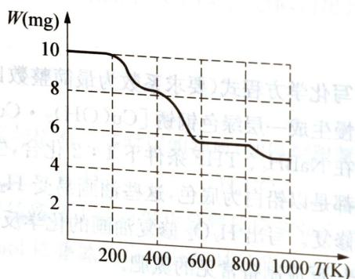
第7题图
图中 400 K、600 K 和 900 K 时对应的样品的质量分别为 8.38 mg、5.68 mg 和 5.19 mg
试回答：
7-1 A 的化学式为 ____。
7-2 分别写出 $400 K$、$600 K$、$900 K$ 时样品的组成为 ____。
7-3 晶体结构分析表明，$BaTiO_{3}$ 为立方晶体，晶胞参数 $a=7.031 \text{Å}$，一个晶胞中含有一个 $BaTiO_{3}$ “分子”。画出 $BaTiO_{3}$ 的晶胞结构示意图，分别指出 $Ba^{2+}$、$Ti(IV)$、$O^{2−}$ 三种离子所处的位置及其配位情况。
📖 查看答案
7-1 $BaTiO(C_{2}O_{4})_{2}⋅4H_{2}O$。
7-2 400 K：$BaTiO(C_{2}O_{4})_{2}$；600 K：$\frac{1}{2}BaTi_{2}O_{5}+\frac{1}{2}BaCO_{3}$；900 K：$BaTiO_{3}$。
7-3 晶胞示意图（Ba²⁺ 体心、Ti(IV) 顶点、O²⁻ 棱心）：
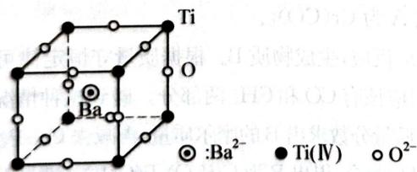
第7题答图
Ba²⁺：占据 12 个 O²⁻ 形成的多面体空隙（十四面体空隙）；
Ti(Ⅳ)：占据 6 个 O²⁻ 形成的八面体空隙；
O²⁻：2 个 Ti(Ⅳ) 和 4 个 Ba²⁺ 形成的多面体空隙。
第7题 本题考查热重分析。
白色粉末 A 是由 BaCl₂、TiCl₄、$H_{2}O$ 和 $H_{2}C_{2}O_{4}$ 混合反应后，经洗涤、干燥后得到的。由于 A 中含有 H 元素，根据反应，可以猜测 A 为结晶水合物。又由于 A 中含有碳元素，结合制备 A 需要 $H_{2}C_{2}O_{4}$，且 A 热分解得到 BaTiO₃，因此可以猜测 A 中含有阴离子 $C_{2}O_{4}^{2−}$。再通过假设讨论的方法得到 A 为 $BaTiO(C_{2}O_{4})_{2}⋅4H_{2}O$。
也可以用假设法：
假设 A 中只有一个 Ba 原子，则 $M(A)=137 g⋅mol^{−1}÷30.50\%=449 g⋅mol^{−1}$。
因此 Ti 原子数：$n(Ti)=449 g⋅mol^{−1}×10.70\%÷47.9 g⋅mol^{−1}=1$；
$$n(H)=449 g⋅mol^{−1}×1.81\%÷1.008 g⋅mol^{−1}=8$$
此时 A 中应剩余氧原子，Cl 原子以 HCl 形式离去，其氧原子数 $n(O)=449 g⋅mol^{−1}×(1−30.50\%−10.70\%−1.81\%−10.66\%)÷16 g⋅mol^{−1}=13$。
因 $C_{2}O_{4}^{2−}$ 是常见的配体，根据碳元素守恒，因此 A 中存在 2 个 $C_{2}O_{4}^{2−}$，结合氢元素守恒，因此存在 4 个 $H_{2}O$，多出一个氧原子。因此 A 为 $BaTiO(C_{2}O_{4})_{2}⋅4H_{2}O$。
400 K 时失重 $1−83.8\%=16.2\%$，对应的摩尔质量 $M=16.2\%×449 g⋅mol^{−1}=72.79 g⋅mol^{−1}$，恰好对应 4 个结晶水。故 400 K 时样品的组成为 $BaTiO(C_{2}O_{4})_{2}$。
600 K 时失重 $83.8\%−56.8\%=27\%$，对应的摩尔质量 $M=449 g⋅mol^{−1}×27\%=121.23 g⋅mol^{−1}$，其化学式为 $Ba_{2}Ti_{2}CO_{8}$，即 $BaCO_{3}⋅BaTi_{2}O_{5}$。
900 K 时失重 $56.8\%−51.9\%=4.9\%$，对应的摩尔质量 $M=449 g⋅mol^{−1}×4.9\%=22 g⋅mol^{−1}$，是 $CO_{2}$ 摩尔质量的一半。因此 900 K 时的产物为 $BaTiO_{3}$。
因此答案为：
$$7−1 BaTiO(C_{2}O_{4})_{2}⋅4H_{2}O$$
$$7−2 400 K:BaTiO(C_{2}O_{4})_{2}; 600 K:\frac{1}{2}BaTi_{2}O_{5}+\frac{1}{2}BaCO_{3}; 900 K:BaTiO_{3}$$
7-3 晶胞图：

Ba²⁺：占据 12 个 O²⁻ 形成的多面体空隙（十四面体空隙）；
Ti(Ⅳ)：占据 6 个 O²⁻ 形成的八面体空隙；
O²⁻：2 个 Ti(Ⅳ) 和 4 个 Ba²⁺ 形成的多面体空隙。

3.154 Ch7A-7-二碳化钕NdC2结构
已知二碳化钕 $\left({NdC}_{2}\right)$ 的结构与 NaCl 相似，即以钕离子替换 ${Na}^{+}$，C₂²⁻ 离子替换成 ${Cl}^{−}$，NaCl 晶体就变成了 ${NdC}_{2}$ 晶体。C₂²⁻ 离子是棒状的，在 ${NdC}_{2}$ 晶体中，C₂²⁻ 沿 c 轴平性取向。${NdC}_{2}$ 晶体局部结构如图所示。根据上述信息回答下列问题。
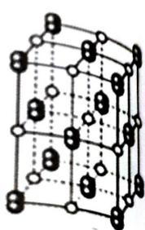
（第 7 题图）
7-1 试写出 $C_{2}^{2−}$ 的电子式和 $C_{2}^{2−}$ 中碳原子的杂化形态。
7-2 写出 $C_{2}^{2−}$ 的一种阴离子等电子体。
7-3 写出 ${NdC}_{2}$ 晶体中含有的化学键类型。
7-4 计算该晶体每个晶胞中含有的 ${NdC}_{2}$ 分子数。
📖 查看答案
7-1 $[ :C: :C: ]^{2−}$；sp 杂化。
7-2 ${CN}^{−}$。
7-3 离子键、共价键。
7-4 棱上 $12/4=3$ 个 Nd，体心 1 个 Nd，共 4 个 Nd。因此有 4 个 $NdC_{2}$。

3.155 Ch7A-8-C60掺杂KC60八面体空隙
C₆₀ 的发现开创了国际科学的一个新领域，除 C₆₀ 分子本身具有诱人的性质外，人们发现它的金属掺杂体系也往往呈现出多种优良性质，所以掺杂 C₆₀ 成为当今的研究热门领域之一。经测定 C₆₀ 晶体为面心立方结构，晶胞参数 a=1420 pm。在 C₆₀ 中掺杂碱金属钾能生成盐，假设掺杂后的 K⁺ 填充 C₆₀ 分子堆积形成的全部八面体空隙，在晶体中以 K⁺ 和 C₆₀⁻ 存在，且 C₆₀⁻ 可近似看作与 C₆₀ 分子半径相同的球体。已知 C 的范德华半径为 170 pm，K⁺ 的离子半径 133 pm。
8-1 写出掺杂后晶体的化学式；判断晶胞类型；如果为 C₆₀⁻ 顶点，试判断 K⁺ 所处的位置；计算处于八面体空隙中心的 K⁺ 到最邻近的 C₆₀⁻ 中心的距离（pm）。
8-2 实验表明 C₆₀ 掺杂 $K^{+}$ 后的晶胞参数几乎没有发生变化，试给出理由。
8-3 计算预测 C₆₀ 球内可容纳的掺杂原子的半径。
📖 查看答案
8-1 ${KC}_{60}$ 为面心立方晶胞，$K^{+}$ 在体心和棱心，最短的距离是 $1420 pm/2=710 pm$。
8-2 $C_{60}$ 分子形成面心立方最密堆积，由其晶胞参数可得 $C_{60}$ 分子的半径：
$$r(C_{60})=\frac{a}{2\sqrt{2}}=\frac{1420}{2\sqrt{2}}=502 pm$$
所以 C₆₀ 分子堆积形成的八面体空隙可容纳的球半径为：
$$r(\text{容纳})=0.414×r(\text{堆积})=0.414×502=208 pm$$
这个半径远大于 K⁺ 的离子半径 133 pm，所以对 C₆₀ 分子堆积形成的面心立方晶胞参数几乎没有影响。
8-3 因 $r(C_{60})=502 pm$，所以 $C_{60}$ 球心到 C 原子中心的距离为：$502−170=332 pm$。所以空腔半径，即 $C_{60}$ 球内可容纳原子最大半径为：$332−170=162 pm$。

3.156 Ch7A-9-锂电池LiCoO2充放电与LiC6密度
锂离子电池、金属氢化物-镍电池(MH—Ni)、无水碱性锌-锰电池、燃料电池、太阳能电池等是21世纪理想的绿色环保电源。其中液态锂离子电池是指 Li⁺ 嵌入化合物为正负电极的二次电池。正极采用锂化合物 LiCoO₂ 、 LiNiO₂ 或 $LiMn_{2}O_{4}$ ，负极采用碳电极，充电后成为锂-碳层间化合物 $Li_{x}C_{6}(0<x≤1)$ ，电解质为溶解有锂盐 LiPF₆ 、 LiAsF₆ 等的有机溶液。
9-1 在电池放电时， ${Li}^{+}$ 在两个电极之间往返嵌入和脱嵌。写出该电池的充放电反应方程式。
9-2 金属锂放电容量 $(3861 mAh⋅g^{−1})$ 最大。其中 $mAh$ 的意思是指用 1 毫安(mA)的电流放电 1 小时(h)。则：理论上 $LiMn_{2}O_{4}$ 的放电容量是多少 $mAh⋅g^{−1}$ ？
9-3 1965年，Juza提出石墨层间化合物组成是 $LiC_{6}$ ，锂离子位于石墨层间，其投影位于石墨层面内碳六元环的中央。试在下图中用“·”画出 Li 的位置。并在此二维图形上画出一个晶胞。
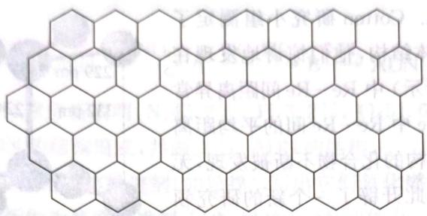 （第9题图：石墨层面内碳六元环网格）
9-4 $LiC_{6}$ 的晶胞参数 $a=b=0.426 nm$ 。锂插入后，石墨层间距为 $0.3706 nm$ 。试以此计算 $LiC_{6}$ 的密度。
📖 查看答案
9-1 $LiCoO_{2}+6C\underset{\text{放电}}{\overset{\text{充电}}{→}}Li_{1−x}CoO_{2}+Li_{x}C_{6}$ 。
9-2 $96500×1000÷3600÷181=148 mAh⋅g^{−1}$ 。
9-3 Li 的位置与一个晶胞的画法如下（答图）：
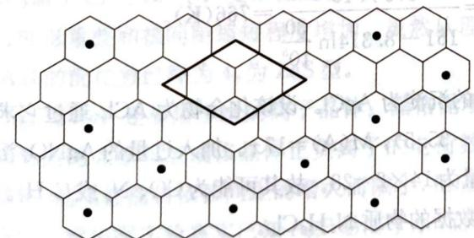 （第9题答图：Li⁺ 投影位于碳六元环中央；菱形晶胞取相邻两条最短 C—C 方向为 a、b）
9-4 $V=abcsin{60}^{∘}={0.426}^{2}×0.3706×sin{60}^{∘}=0.058244543×{10}^{−21} {cm}^{3}$
$m=(6.941+12.01×6)/(6.02×{10}^{23})=1.31231×{10}^{−22} g$​
$ρ=m/V=2.25 g⋅{cm}^{−3}$​

3.157 Ch7B-6-AgCl到AgI性质递变离子极化
已知 AgF 为无色易溶的离子晶体, 下表列出了其他三种卤化物的某些性质的实验数据。试解释从 AgCl 到 AgI:
6-1 晶格类型的变化。
6-2 为什么溶解度依次降低？
6-3 为什么颜色依次加深？
化合物 | AgCl | AgBr | AgI
颜色 | 白色 | 淡黄色 | 黄色
溶解度/mol·L⁻¹ | 1.34×10⁻⁵ | 7.07×10⁻⁷ | 9.11×10⁻⁹
实测晶格类型 | NaCl | NaCl | ZnS
实测核间距/pm | 277 | 288 | 305
📖 查看答案
6-1 根据离子半径数据算出 AgCl、AgBr 和 AgI 的理论核间距分别为 307、321、342 pm，而实验测定值则均比理论值小，并且缩小的程度越来越大。这反映出 AgCl 等卤化物发生了离子极化，且极化能力依次增强。其原因是 ${Ag}^{+}$ 离子为 18e 构型，具有较强的极化能力，也具有较大的变形性，阴离子 ${Cl}^{−}$ 、 ${Br}^{−}$ 、 $I^{−}$ 变形性随着离子半径的增大而加强。由于相互极化能力依次加强，导致电子云变形重叠和核间距缩短程度增加。虽然从理论半径比得出这三种晶体都是 NaCl 型，但实际上 AgI 的配位数已降为 4，为 ZnS 型。
6-2 已知 AgF 是易溶于水的离子晶体。晶格能小的离子晶体一般易溶于极性溶剂中。离子晶体的晶格能的大小与组成该晶体正负离子的电荷数和核间距有关。若题中所列银的卤化物都是离子晶体，则晶格能将依核间距的增大而减小，相应将出现从 AgF、AgCl、AgBr 和 AgI 溶解度增大的现象。现根据实验事实已知 AgF 易溶于水，而 AgCl、AgBr 和 AgI 的溶解度则是依次减小，这就说明在银的卤化物中从 AgF 到 AgI，由于离子极化而使键型发生了从离子键向共价键过渡变化。由于共价键成分逐渐增加，使键的极性下降，导致在极性溶剂一水中的溶解度下降。
6-3 一般说来,若离子是有颜色的,其化合物就有颜色,但 ${Ag}^{+}$ 和 $I^{−}$ 都是无色的,而 AgI 却是黄色,这也是离子极化的结果。离子极化后,相应能级随之改变,使激发态和基态的能量差变小,因而能吸收某些波长的可见光而变为有色。通常阴离子易被极化,且随着半径增大而增大,故在卤离子中, $I^{−}$ 最易被极化,碘化物颜色最深,溴化物颜色次之,而氯化物和氟化物则通常是白色的。因此在银的卤化物中, $AgCl−AgBr−AgI$ 的颜色依次为白色、淡黄色、黄色,依次加深。

3.158 Ch8A-2-NiAs配合物与杂化
含 Ni、As 元素的物质在生产生活中有重要的用途。回答下列问题：
2-1 $AsCl_{3}$ 分子的立体构型为 ____。
2-2 某个 Ni(Ⅱ)有机配合物的结构如图所示：
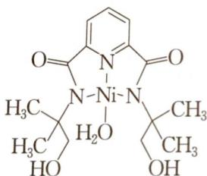 第2题图：Ni(II) 双酰肟-吡啶二甲酰胺-水-叔丁醇配合物
该分子中 N 原子的杂化方式为 ____、____。请在图中用”→“标出 $Ni^{2+}$ 的配位键 ____。
2-3 $H_{3}AsO_{4}$ 的酸性强于 $H_{3}AsO_{3}$ 的原因是 ____,$AsH_{3}$ 的键角小于 $NH_{3}$ 的原因是 ____。
📖 查看答案
2-1 As 为 $sp^{3}$ 杂化,含有一对孤对电子,分子为三角锥形。
2-2 形成 C=N 双键的氮原子（=N—型）价层电子对数为 3,杂化方式为 $sp^{2}$;形成三个单键的氮原子（—NH₂ 型）孤对电子数为 1 对,价层电子对数为 4,杂化方式为 $sp^{3}$。 配位键：吡啶环 N、两个肟 N、酰胺 N（共 4 个 N 配位原子）以及 H₂O 的 O 原子,用”→“从配位原子指向 $Ni^{2+}$。
参考答图：
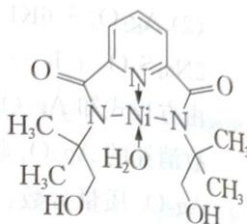
2-3 $H_{3}AsO_{4}$ 分子结构中非羟基氧原子数(1 个 P=O 型) 比 $H_{3}AsO_{3}$ (无 P=O 型) 多,中心原子 As 的电正性更高,导致 O—H 键容易异裂,所以 $H_{3}AsO_{4}$ 酸性强;或 $H_{3}AsO_{4}$ 中 As 价态(+5) 更高,导致 As—O—H 中 O 的电子向 As 偏移,O—H 键极性变大,更容易异裂电离出 $H^{+}$。 砷原子电负性(N 3.04 > As 2.18) 小于氮原子,$AsH_{3}$ 中成键电子对离砷核较远,成键电子对之间斥力较小,故键角较小。

3.159 Ch8A-3-石墨烯与可燃冰
2018 年 3 月 5 日，《自然》连刊两文报道石墨烯超导重大发现，第一作者均为中国科大 10 级少年班现年仅 21 岁的曹原。曹原团队在双层石墨烯中发现新的电子态,可以简单实现绝缘体到超导体的转变。石墨烯是一种由碳原子组成六角形呈蜂巢晶格的二维碳纳米材料(如图 1),石墨烯中部分碳原子被氧化后,其平面结构会发生改变,转化为氧化石墨烯(如图 2)。
3-1 图 2 中 1 号 C 与相邻 C 有无形成 π 键(填”有”或”无”)。
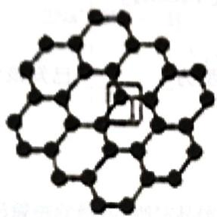 图 1 石墨烯结构
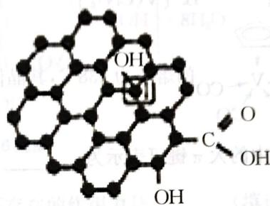 第3题图 2：氧化石墨烯结构（标记 1 号 C 为 sp³ 杂化）
3-2 我国制墨工艺是将 50 nm 左右的石墨烯或氧化石墨烯溶于水,在相同条件下所得到的分散系后者更为稳定,其原因是 ____。
3-3 一定条件下, $CH_{4}$ 、 $CO_{2}$ 都能与 $H_{2}O$ 形成笼状结构(如图 3 所示)的水合物晶体,其相关参数见下表。 $CH_{4}$ 与 $H_{2}O$ 形成的水合物晶体俗称”可燃冰”。
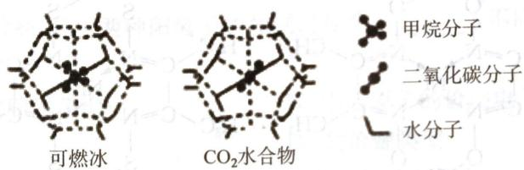 第3题图 3：可燃冰与 CO₂ 水合物笼状结构对比
① “可燃冰”中分子间存在的 2 种作用力是 ____。
② 有科学家提出用 $CO_{2}$ 置换 $CH_{4}$ 的设想。已知图 3 中笼状结构的空腔直径为 0.586 nm,结合图表从物质结构及性质的角度分析,该设想能否实现:____(填”能”或”否”)。可燃冰与二氧化碳替换的水合物的熔点较高的是 ____。
参数分子 | 分子直径/nm | 分子与 $H_{2}O$ 的结合能 $E$/（kJ·mol⁻¹）
$CH_{4}$​ | 0.436 | 16.40
$CO_{2}$​ | 0.512 | 29.91
📖 查看答案
3-1 图 2 中 1 号 C 是 $sp^{3}$ 杂化,与相邻 C 没有形成 π 键(填”无”)。该 C 因接 —OH 单元已由 sp² 转为 sp³ 杂化,无未参与杂化的 p 轨道,故不能与相邻 C 形成 π 键。
3-2 氧化石墨烯粒含有羟基等含氧官能团,可与水分子形成氢键,增强了与水分子间的作用力,使分散系稳定性增强;而石墨烯表面为纯 sp² 碳骨架,无 —OH,不能与水形成氢键,故分散系稳定性较差。
3-3 ① 范德华力与氢键。分子晶体中分子间作用力为范德华力,水分子之间形成氢键。
② 能实现。0.512 < 0.586,即二氧化碳的分子直径小于笼状结构的空腔直径,因此 $CO_{2}$ 能顺利进入笼状空腔内;且 29.91 > 16.40,即 $CO_{2}$ 与水的结合能力强于 $CH_{4}$,综合判断置换可以实现。 熔点较高的是 $CO_{2}$ 替换的水合物。因 $CO_{2}$ 相对分子质量大,分子间范德华力更强。

3.160 Ch9A-7-钒酸钇与VCO6
第23号元素钒的盐常常呈现出各种绚丽的颜色，因而被比喻为古希腊美丽的女神 Vanadis，钒因此而得名。我国钒的储量占全球的 11%，居第四位，钒在制造合金钢和光纤中都具有重要的应用。钒酸钇 ${YVO}_{x}$ 晶体是光纤通讯的重要材料，我国福州是全球钒酸钇晶体主要供应地。
7-1 根据钒的核外电子排布规律，写出它最高价氧化物及其最高价含氧酸的化学式。
7-2 钒酸钇是四方晶体，晶胞参数 $a=b=712 pm$，$c=629 pm$，密度 $d=4.22 g⋅cm^{−3}$，含钒 $25\%$，求钒酸钇的化学式以及在一个晶胞中有几个原子的分子。
7-3 钒最常见的羰基化合物 $V(CO)_{6}$，其分子是什么构型？钒的化合价为多少？该物质是否可以得电子？指出理由。
📖 查看答案
7-1 钒为 VB 族，因此外围电子数为 5，最高价为 $+5$ 价。因此最高价氧化物为 $V_{2}O_{5}$；其最高价含氧酸为 $H_{3}VO_{4}$。
7-2 ①钒的相对原子质量为 51，Y 的相对原子质量为 89，则 $51/0.25=204$，$x=(204−89−51)/16=4$。因此钒酸钇的化学式为 $YVO_{4}$。
② 四方晶胞的体积 $V={712}^{2}×629×{10}^{−30} cm^{3}=3.19×{10}^{−22} cm^{3}$。因此一个晶胞中的 $YVO_{4}$ 个数为 $3.19×{10}^{−22}×4.22×6.02×{10}^{23}≈810.4$。$810.4/204≈4$。故一个晶胞中的原子数为 $4×6=24$。
7-3 $V(CO)_{6}$ 为八面体构型；钒的化合价为 0 价；能得一个电子变成 $V(CO)_{6}^{−}$，满足 18e 规则。

3.161 Ch9A-8-ZrW2O8负热膨胀
有一类复合氧化物具有奇特的性质：受热密度不降反升。这类复合氧化物的理想结构属立方晶系，晶胞示意图如图。图中八面体中心是锆（Zr）原子，位于晶胞的顶角和面心；四面体中心是钨（W）原子，共 8 个，均在晶胞中。八面体和四面体之间通过共用顶点（氧原子）连接。锆和钨的氧化数分别为 +4 和 +6。
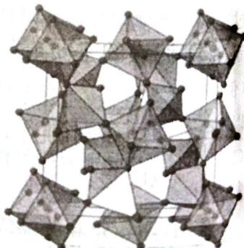
（ZrW₂O₈ 理想结构晶胞示意，第8题图）
8-1 晶胞中锆原子的数目为 ____。
8-2 该复合氧化物的化学式为 ____。
8-3 已知晶胞参数 $a=0.916 nm$，该晶体的密度为 ____ $g⋅cm^{−3}$。
📖 查看答案
8-1 4。
8-2 $ZrW_{2}O_{8}$（写成 $W_{2}ZrO_{8}$、$ZrO_{2}⋅2WO_{3}$、$2WO_{3}⋅ZrO_{2}$ 不扣分）。
8-3
$$ρ=\frac{zM}{N_{A}V}=\frac{4×(91.22+183.8×2+16×8)}{6.02×{10}^{23}×{0.916}^{3}×{10}^{−21}}=5.07 g⋅cm^{−3}$$

3.162 Ch9B-6-钙钛矿ORR催化
2011 年，《自然》杂志报道了题为”钙钛矿型氧化物催化氧分子还原反应（ORR）的催化剂设计原理”的研究工作。
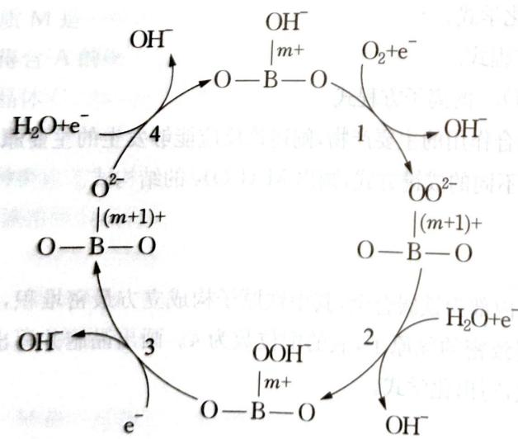
（钙钛矿型氧化物催化 ORR 的可能机理，图1）
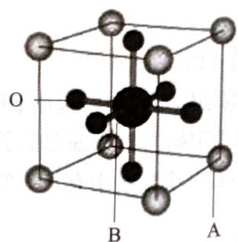
（钙钛矿型氧化物的晶体结构，图2）
6-1 钙钛矿型氧化物催化 ORR 的可能机理如图 1 所示，反应共分为四步进行。请写出总反应方程式。
6-2 钙钛矿型氧化物的晶体结构如图 2 所示，其中 A 为镧系金属离子，B 为过渡金属离子，O 为 $O^{2−}$ 离子。
① A 和 O 联合组成哪种类型的堆积，B 离子占据什么空隙，其占据率为多少？
② 请指出 A 离子的配位数，并写出 $O^{2−}$ 离子的分数坐标。
6-3 研究者发现：$LaCrO_{3}$ 和 $LaFeO_{3}$ 的 ORR 催化活性较低，而 $LaMnO_{3}$ 和 $LaNiO_{3}$ 的 ORR 催化活性较高。
① 推测过渡金属 $e_{g}$ 轨道单电子占据时的催化活性比 0 电子占据或 2 电子占据时高。请写出以下催化剂中过渡金属离子在八面体场中价电子排布（$Cr^{3+}$ 和 $Fe^{3+}$ 已给出）。
$Cr^{3+}$​ | $Fe^{3+}$​ | $Mn^{3+}$​ | $Ni^{3+}$​
$t_{2g}^{3}e_{g}^{0}$​ | $t_{2g}^{3}e_{g}^{2}$​
② 由图 1 知，反应过程中催化剂的过渡金属离子和 $O_{2}$ 之间发生电子转移，其转移的难易程度是影响催化剂活性的重要因素。请解释上述四种化合物催化活性高低原因。
📖 查看答案
6-1 $O_{2}+2H_{2}O+4e^{−}=4OH^{−}$
6-2① 面心立方最密堆积（或立方最密堆积或 $A_{1}$ 型密堆积）；B 离子占据八面体空隙，占据率为 $25\%$。
6-2② A 离子配位数为 12，$O^{2−}$ 离子的分数坐标：$(1/2,1/2,0)$，$(0,1/2,1/2)$，$(1/2,0,1/2)$。
6-3①
$Cr^{3+}$​ | $Fe^{3+}$​ | $Mn^{3+}$​ | $Ni^{3+}$​
$t_{2g}^{3}e_{g}^{0}$​ | $t_{2g}^{3}e_{g}^{2}$​ | $t_{2g}^{3}e_{g}^{1}$​ | $t_{2g}^{6}e_{g}^{1}$​
6-3② 当过渡金属的 $e_{g}$ 轨道上没有电子时，要失去能量更低的 $t_{2g}$ 电子较为困难；
$e_{g}$ 上有 2 个电子时，$e_{g}$ 轨道半充满，能量较低，不易向 $O_{2}$ 转移电子；
$e_{g}$ 上有 1 个电子时，易转移电子形成 $t_{2g}$ 半满或全满的稳定结构。
因此，具有 0 电子的 $LaCrO_{3}$ 和具有 2 电子的 $LaFeO_{3}$ 活性较低，具有单电子的 $LaMnO_{3}$ 和 $LaNiO_{3}$ 的催化活性比较高。

3.163 习题1
1.（2003年全国初赛试题）钒是我国丰产元素，储量占全球 11%，居第四位。钒酸钇是四方晶体，晶胞参数 a = 712pm，c = 629pm，密度 d = 4.22 g·cm⁻³，含钒 25%，求钒酸钇的化学式以及在一个晶胞中有几个原子。给出计算过程。
2.（2003年全国初赛试题）2003年3月日本筑波材料科学国家实验室一个研究小组发现首例带结晶水的晶体在 5K 下呈现超导性。该晶体的化学式为 ${Na}_{0.35}{CoO}_{2}⋅1.3H_{2}O$，具有层状结构。 (1) 钴原子的平均氧化态为____。 (2) 以●代表氧原子，以●代表钴原子，画出 CoO₂ 层的结构，用粗线画出两种二维晶胞。 (3) 据报道，该晶体是以 ${Na}_{0.7}{CoO}_{2}$ 为起始物，先跟溴反应，然后用水洗涤而得到的。写出起始物和溴的反应方程式。
3.（2009年全国初赛试题） (1) 文献中常用下图表达方解石的晶体结构：图中的平行六面体是不是方解石的一个晶胞？简述理由。 (2) 文献中常用下图表达六方晶体氟磷灰石的晶体结构：试以此图为基础用粗线画出氟磷灰石晶胞的 c 轴投影图，设晶胞顶角为氟原子，其他原子可不补全。
📖 查看答案
1. 钒酸钇的化学式为 YVO₄，1 个晶胞中含有 4 个 YVO₄，原子数为 24。
2. (1) +3.65 (2) 两种二维晶胞 (3) ${Na}_{0.7}{CoO}_{2}+0.175{Br}_{2}={Na}_{0.35}{CoO}_{2}+0.35NaBr$
3. (1) 不是，因为平行棱上的碳酸根离子的空间取向不同 (2) 氟磷灰石晶胞的 c 轴投影图

知识点
- 晶胞
- 晶体结构
- 布拉维格子

3.164 初赛讲义-晶体结构-习题7.36
金属 M 为我国华南淡水湖区的盛产金属, 其晶格类型为体心立方晶格, 原子半径为 143pm, 密度为 8.58g/cm³。已知 M 的氧化物 (M 元素的质量分数为 69.90%) 与 KOH 共熔后, 可以生成水溶性的盐, 将其慢慢浓缩可以得到晶体。该晶体阴离子 N 具有正八面体对称性, 而且由 6 个 MO₆ 正八面体构成, 每个 MO₆ 正八面体的 6 个氧原子中有 1 个单独属于这个八面体。
- 推出 M 的元素符号和该晶体的化学式。给出阴离子的结构。
晶体 $M_{6}Cl_{x}SO_{4}⋅12H_{2}O$ 中阳离子 $M_{6}Cl_{x}^{2+}$ 结构为 6 个 M 原子构成的八面体骨架，每个氯原子形成边桥基位于八面体每条棱上。另有一种含碘的阳离子 $M_{6}I_{z}^{y+}$ ，6 个 M 原子构成八面体骨架，每个碘形成面桥基与 3 个 M 原子成键。
- 求 x 和 z。
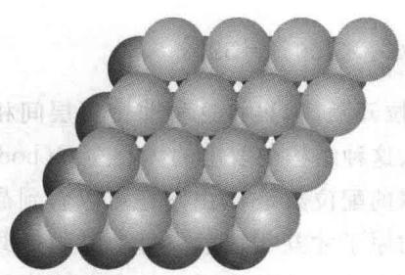
📖 查看答案
略

知识点
- 晶体结构, 晶胞, 配位化学

3.165 初赛讲义-晶体结构-习题7.37
γ-MgAgSb 属立方晶系, 其晶体结构可以视为 MgSb 作 NaCl 结构, Ag 掺杂入某种空隙得到。晶胞参数 a=670pm。
- 请画出 $γ$ -MgAgSb 的正当晶胞。
- 计算说明在高温下银离子能否自由移动而导电。离子半径数据: $r({Mg}^{2+})=72pm,r({Sb}^{3−})=220pm,r({Ag}^{+})=115pm$ 。
📖 查看答案
- 如 $μ_{0}$ 计算发现由两个 Sb 原子和两个 Mg 原子组成的孔隙半径远小于银离子半径。
- 不能, 计算数

知识点
- 晶体结构, 晶胞, 离子晶体

3.166 初赛讲义-晶体结构-习题7.38
- 将 $ZnO$ 和 $Zn$ 混合后隔绝空气加热可得到 ${ZnO}_{1−x}$ ，通过调整 $ZnO/Zn$ 的比例可以得到不同颜色的化合物，解释原因。
- ZnO 呈白色, 而 HgO 有红色、黄色。红黄颜色的差异是由颗粒大小决定的, 黄色氧化汞的颗粒较小。试写出以下方程式并推测固体产物的颜色。
- $Hg(NO_{3})_{2}$ 热分解为 HgO;
- $Hg(NO_{3})_{2}$ 与足量 NaOH 溶液反应 HgO。
HgS 同样有红、黑两种颜色，两者晶型不同；红色的 $α$ -HgS 为岩盐(NaCl)型，黑色的 $β$ -HgS 为闪锌矿型。
- 假设两种矿石中 Hg-S 键长相同，求 $α$ -HgS 和 $β$ -HgS 的密度比。
- 实际上， $α$ -HgS 和 $β$ -HgS 的密度分别为 $8.10g/cm^{3}$ 和 $7.73g/cm^{3}$ 。通过计算写出 $α$ -HgS 和 $β$ -HgS 中 Hg—S 键长并解释这种差异。
📖 查看答案
- 因为某的物质，不同导致激发能量不同，颜色改变。
- $2Hg({NO}_{3})_{2}→2HgO$（红色）$+2{NO}_{2}+O_{2}$，${Hg}^{2+}+2{OH}^{−}→H_{2}O+HgO$（黄色）。
- 0.650:1。
- 分别为 288pm 和 253pm。黑色硫化汞中成键共价性更强，键长更短，但因为方向性要求，密度更低。
- 1 = 3414kJ/mol。2. +9.53×10⁻¹⁸ J。

知识点
- 晶体结构, 密堆积, 晶体密度公式

3.167 初赛讲义-晶体结构-习题7.39
已知以下数据: Ca 的升华热为 193kJ/mol, Ca 的第一和第二电离能分别为 590 和 1010kJ/mol, O₂ 的键能为 498kJ/mol, O 的第一和第二电子亲和能分别为 141 和 -878kJ/mol, CaO 的标准摩尔生成焓为 -635kJ/mol。
- 从实验数据中求出 CaO 的晶格能。
- 晶格能也可以从理论上求出。已知 CaO 是 NaCl 型结构，晶胞参数为 0.480nm。假设我们只考虑一个 Ca²⁺ 周围最近和次近的离子，求该 Ca²⁺ 静电势能的大小。
📖 查看答案
- 其他配位型式无法容纳 $Ca^{+}$。2. -185kJ/mol。

知识点
- 晶体结构, 晶格能, 化学热力学

3.168 初赛讲义-晶体结构-习题7.40
欲制备 $CaCl$ 晶体，现通过热力学计算对其可行性进行判断。
- 理论计算表明离子半径 $r({Ca}^{+})=120pm,r({Cl}^{−})=167pm$ ，下表列出了 MX 型化合物的有关情况。试推测 CaCl 的晶体结构。
配位方式 | $CaCl$ 晶格能 $U_{1}/(kJ·mol^{−1})$
四面体配位 | -751.9
八面体配位 | -758.4
立方体配位 | -704.8
其他有关数据如下表所示：
Ca熔化热 $Δ_{\text{fus}}H_{\text{m}}^{⊖}$ | 9.30kJ·mol⁻¹
Ca第一电离能 I₁ | 589.7kJ·mol⁻¹
Ca第二电离能 I₂ | 1145.0kJ·mol⁻¹
Ca汽化热L | 150.0kJ·mol⁻¹
Cl₂ 键解离能 | 240.0kJ·mol⁻¹
CaCl₂ 晶格能 U₂ | -2232kJ·mol⁻¹
Cl电子亲和能E | 349.0kJ·mol⁻¹
- 求 CaCl 的标准摩尔生成焓。
- 从热力学角度考虑, CaCl 可能合成吗? 计算说明。
📖 查看答案
- 立方体配位。其他配位型式都无法合并。
- 不能，由于 ${CaCl}_{2}$ 的标准摩尔生成焓为 $100kJ/mol$，考虑到分子数基本不变, 因此反应在热力学上趋势很大, 所以很难制备。+Ca的焓变为 $−426kJ/mol$，考虑到分子数基本不变, 因此反应在热力学上趋势很大, 所以很难制备。

知识点
- 晶体结构, 晶格能, 化学热力学

3.169 初赛讲义-晶体结构-习题7.42
回答下列问题。
- 在镁橄榄石 $({Mg}_{2}{SiO}_{4})$ 晶体中，每个 $Mg$ 均形成一个 $[{MgO}_{6}]$ 八面体。每个O原子与几个 $Mg$ 原子连接？每个O原子与几个Si原子连接？
- 锌橄榄石与镁橄榄石的结构相似(已知 Zn²⁺ 和 Mg²⁺ 的离子半径分别为 74 和 72pm, O²⁻ 半径为 140pm), 与镁橄榄石相比, 锌橄榄石的密度更大还是更小? 简述理由。
- 给镁橄榄石逐渐加压，镁橄榄石由正交晶系转化为立方晶系，此过程中其体积是变大还是变小?
📖 查看答案
- 每个O原子与3个Hg离子相交, 因为镁离子和镁离子半径相近, 氧离子半径较大, 形成空隙较大, 锌离子和镁离子的密度更大。
- 密度更大。因为锌离子和镁离子的体积影响不大，因此锌橄榄石和镁橄榄石的晶胞体积相近；而锌的相对原子质量大了镁，因此锌橄榄石和镁橄榄石的密度更大。
- 变小。

知识点
- 晶体结构, 晶胞, 晶体密度公式

3.170 初赛讲义-晶体结构-习题7.43
一种过渡金属的二元化合物的晶体结构如下图所示, 图中仅画出了晶胞中的部分原子, 大灰球为金属元素, 小黑球为短周期非金属元素, 后者所占的质量分数为 28.03%。该晶体的正当晶胞参数 $a=5.58\text{Å},b=5.93\text{Å},c=6.04\text{Å}$ 。
- 通过计算和推理写出该物质的化学式。
- 画出该晶体中阴离子的共轭结构式并解释其成键方式。
- 补全该晶胞的所有原子。
- 该晶体的结构基元是什么？一个晶胞中有多少个结构基元？
- 计算该晶体的密度。
📖 查看答案
- AgN₃。2. 如 CO₂、NO₂⁺ 等，有两组 $π_{3}^{4}$。
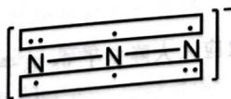
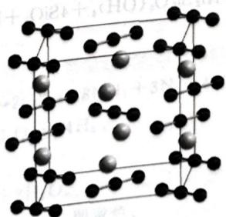
- 如下图所示。
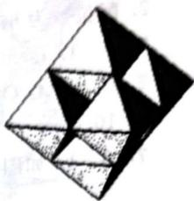
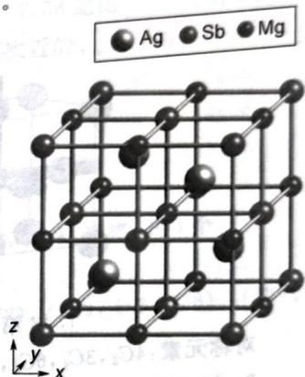
- $2{AgN}_{3}$。5. $4.98{g/cm}^{3}$。$Hg(NH_{2})Cl$，方程式为 $HgCl_{2}+2NH_{3}→Hg(NH_{2})Cl+NH_{4}Cl$

知识点
- 晶体结构, 晶胞, 晶体密度公式

3.171 初赛讲义-晶体结构-习题7.44
有汞的两种氨解产物结构如下：
- 写出 A、B 的化学式和生成 B 的反应方程式。
- 晶体 A 中, NH₃ 和 Cl 的堆积方式是否相同? 为什么?
- 晶体 A 的 Hg 占据什么空隙？占有率为多少？
- 写出 B 晶胞的结构基元。
- 比较 A 和 B 在水溶液中的溶解性大小。
📖 查看答案
- 分别为 $Hg(NH_{3})_{2}CR_{2}H_{2}O$
- 相同。3. 八面体空隙。
- $Hg(NH_{2})Cl$。
- A 的溶解性更大。

知识点
- 晶体结构, 晶胞, 配位化学

3.172 初赛讲义-晶体结构-习题7.45
NaOH 是同学们熟知的化合物，一般是片状晶体。它在不同条件下可结晶成不同结构型式的晶体。以下是三个例子(从左向右依次标记为 1、2、3)。
晶胞参数: 1 中, a = 0.5102 nm; 2 中, a = 0.3401 nm, b = 1.138 nm, c = 0.3398 nm, $α=β=γ={90}^{∘}$ ;
3中， $a=0.6213nm,b=1.172nm,c=0.605nm,α=β=γ={90}^{∘}$
- 分别写出 1、2、3 中，晶胞所代表单元的化学式。
- 已知 1 是在 578K 时获得的晶体, 简述温度升高使 NaOH 晶体对称性升高的原因。
- 设2可近似视为由Na和O的平面层堆积而成(忽略H)。画出平面层中Na和O堆积的正当格子, 计算格子的参数和 $d(Na−O)$ 。此种堆积型式解释了NaOH的何种宏观性质?
- 列式计算晶体 3 的密度。
📖 查看答案
- 分别为 4NaOH、4NaOH、8NaOH·H₂O。
- 粒子运动增加，可近似视为球形。
- 图略, 格子参数为 0.3398、0.3401nm。距离为 0.240nm。
- 密度为 $1.75 g/cm^{3}$。

知识点
- 晶体结构, 晶胞, 晶体密度公式

3.173 初赛讲义-晶体结构-习题7.47
如图示出了复合氧化物A的四方晶胞。图中 $\left[{CuO}_{6}\right]$ 八面体存在Jahn-Teller效应， $Cu$ 和O之间的距离在 $z$ 轴方向（记为 $l_{z}$ ）比在 $x$ 轴方向（记为 $l_{x}$ ）长。
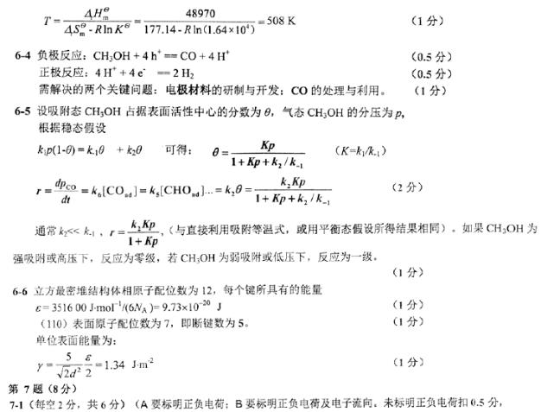
- 计算 $l_{x}$ 、 $l_{z}$ 和晶体的密度。
A 可以通过配合物 B 的热分解得到, B 可以由金属氯化物加入含有方酸 $C_{4}H_{2}O_{4}$ (二元酸) 的稀氨水溶液中混合得到。在干燥的空气中, B 受热分解, 至 ${200}^{∘}C$ 失重 29.1%, 对应于结晶水的失去; 随后, 继续失重至 ${700}^{∘}C$ , 对应于二氧化碳的放出。从 B 到 A 的总失重为 63.6%。已知在热解反应中只释放出水和 CO₂ 。
- 给出 B 的化学式。
A 是绝缘体。当一个 La³⁺ 被一个 Sr²⁺ 取代时，晶格中会产生一个可以导电的空穴。不过掺杂 Sr²⁺ 的 A 在温度低于 38K 时具有超导性。当 A 发生取代反应后，每立方米产生空穴数 $2.05×{10}^{27}$ 个。
- 计算 Sr²⁺ 取代 La³⁺ 的百分率。
📖 查看答案
- $l_{x}=0.192nm,l_{z}=0.207nm$，密度为 $6.88g/cm^{3}$。
- $La_{2}Cu(C_{4}O_{4})_{4}⋅18H_{2}O$​
- 10.0%。

知识点
- 晶体结构, 晶胞, 晶体密度公式

3.174 初赛讲义-晶体结构-习题7.48
具有高温超导性的钇钡铜氧化合物的晶体结构与钙钛矿密切相关。钙钛矿型晶胞属于立方晶系，其结构(本题中该种晶胞称A型)可以描述为较大的阳离子A处于体心，较小的阳离子B处于晶胞原点，而晶胞中所有棱心均被阴离子X占据。
- 以 A 为顶点画出钙钛矿的晶胞(本题中该种晶胞称 B 型)。指出其所有对称元素。
- 一种钇钡铜氧化合物的晶体结构可以近似看成三个 A 型钙钛矿型晶胞沿 c 轴堆叠而成，并在上下两个底面的两个相对的棱心去掉氧原子，在中间层的 c 轴方向所有棱心去掉氧原子。请画出其晶胞并写出它的化学式(标明价态)。
- 晶体中铜的配位数是多少？写出其配位型式并预测铜的价态与其配位数的关系。
📖 查看答案
- 如图所示。
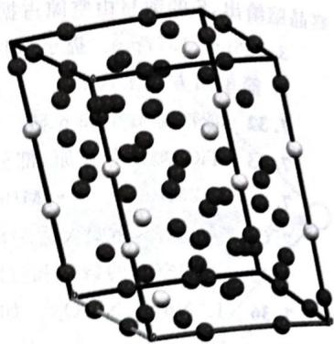
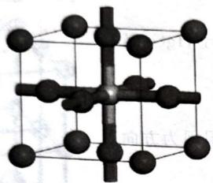
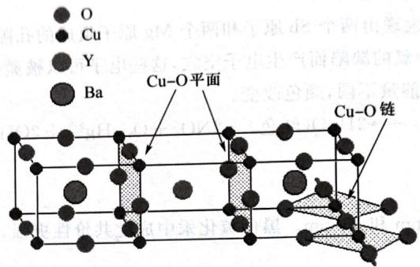
对称元素: $4C_{3},3C_{4},6C_{2},i,9σ$。
- 如图所示，化学式为 $YBa_{2}Cu^{(III)}Cu_{2}^{(II)}O_{7}$。
- 配位数为 4 和 5。其中三价铜对应 5 配位，四方锥；二价铜对应 4 配位，平面四方；具有该种对应关系是因为高价离子倾向于高配位数以稳定自身电荷。

知识点
- 晶体结构, 晶胞, 超导

3.175 初赛讲义-晶体结构-习题7.49
右图中称为 Eldfellite 的矿物被认为是一种潜在的廉价钠离子电池的正极材料。
图中最小的球为 O，最大的球为 Na，浅灰色的四面体中心均有一个 S，而深灰色的正八面体中心均有一个 Fe。晶胞参数：a=0.8043nm, b=0.5139nm, c=0.7115nm, $β={92.13}^{∘}$
- 在图中框出一个晶胞，并给出晶胞的化学组成。
- 晶体中共有几种化学环境的氧原子？每种各有几个？每种化学环境的氧原子分别连接了几个 Na、S 和 Fe?
- 计算该晶体的密度。
(Mineralogical Magazine 73, No.1 (2009): 51-57)
📖 查看答案
- NaFeS₂O₈。
- 3 种。第 1 种是只与 Fe 和 S 连接的，它们位于每个 Fe 八面体的左右侧，共 4 个；第 2 种是只与 Na 和 S 连接的，它们位于每个 Na 八面体的左右侧，共 4 个；剩下 8 个均为同时与 1 个 Na、1 个 Fe、1 个 S 相连的。
- 3.062g/cm³。

知识点
- 晶体结构, 晶胞, 晶体密度公式

3.176 初赛讲义-晶体结构-习题7.50
复杂的金属间合金通常有比较复杂的结构，晶体中每个晶胞经常有超过一百的原子。晶体由两种结构组成，一种是原子簇(原子簇结构的存在可稳定该物质),另一种是不属于原子簇的其他原子，后者称为”胶水原子”。
化学式为 $X_{13}Y_{4}$ 的金属间合金结晶成正交晶体， $a=8.16\overset{̊}{A}$ ， $b=12.34\overset{̊}{A}$ ， $c=14.45\overset{̊}{A}$ ，密度为 $4.018g/cm^{3}$ 。晶体由如下图所示的原子簇 A 和”胶水原子”构成，每个晶胞中有两个原子簇，“胶水原子”的个数不超过 30 个。
- 原子簇 A 中有多少个几何结构为线性的 Y-X-Y 键？
- 求 $X_{13}Y_{4}$ 晶体中一个晶胞包含的原子个数。
- 已知 $X_{13}Y_{4}$ 中”胶水原子”的质量分数为 12.27%，确定 $X_{13}Y_{4}$ 的化学式（如： x₁₃ 和 x₂₃ 的量表示）
📖 查看答案
- 11。2. 102。3. $Al_{13}Co_{4}$。

知识点
- 晶体结构, 晶胞, 晶体密度公式

3.177 初赛讲义-晶体结构-习题7.51
将Cs和金属M置于钽制安瓿瓶中于973K加热2天，冷却后分离得到了一种透明共同组成的类石墨单层(Y、Z)以…XYXZXYXZ…的形式堆积而成。若将所有原子视为相同，则Y、Z 947.1pm, $Z=2$ ;密度为5.78g/cm³。
- 通过计算, 确定 P 的化学式。
- 以 Cs 为顶点画出 P 的正当晶胞。
- 求 Cs-M 键长和 Cs 的配位数。
- 推测该金属间化合物具有相当稳定性的结构原因。
(Angewandte Chemie International Edition 42, No. 39 (2003): 4818-4821)
📖 查看答案
- $Cs_{2}Pt$。
- 如右图所示, 浅色球为 Cs。
- 327.7pm。
- 6s 电子强的钻穿效应和 6s 的相对论性效应大大降低了 6s 电子的能量, 使得 Pt 的电子亲和能大大提升, 可产生稳定的 Pt²⁻。

知识点
- 晶体结构, 晶胞, 配位化学

3.178 初赛讲义-晶体结构-习题7.53
高岭土又称为中国黏土，它是制作陶瓷的重要原料，其名称起源于我国江西省景德镇市北部的高岭村。高岭土的化学式为 ${Al}_{2}{Si}_{2}O_{5}(OH)_{4}$ , 下图示出了其结构。它是由两种层排列而成的。一种层是 ${Si}_{2}O_{5}^{2−}$ 四面体层(图a),另一种层是 ${Al}_{2}O_{2}(OH)_{4}^{2−}$ 八面体层(图b)。在后者中,O可近似视为密堆积,Al填充2/3的八面体空隙。两层共用一部分氧原子(图c、d)。由此，两层重复形成高岭土的结构。
- 长石风化是高岭石形成的有效途径之一, 写出钾长石 $\left(K_{2}{Al}_{2}{Si}_{6}O_{16}\right)$ 在水和二氧化碳作用下转化为高岭石的反应式。
- 若将高岭土中的 Al³⁺ 置换为 Mg²⁺ ，则得到温石棉。写出温石棉的化学式。
- 加热高岭土, 首先失水得到偏高岭土; 然后两份偏高岭土在更高的温度下反应, 得到铝硅酸盐相 S 和二氧化硅; 最后 S 分解为莫来石 ${Si}_{2}{Al}_{6}O_{13}$ 和二氧化硅。S 的结构可视为有缺陷的尖晶石结构——尖晶石的理想化学式为 ${MgAl}_{2}O_{4}$ , 其中 $Mg$ 填充 O 的四面体空隙, Al 填充 O 的八面体空隙。在 S 中, $Mg$ 的位置仅有 3/4 填充, Al 的位置仅有 2/3 填充, O 无缺陷。给出 S 的化学式并写出上述所有反应的方程式。
📖 查看答案
- $K_{2}{Al}_{2}{Si}_{6}O_{16}+2H_{2}O+{CO}_{2}→{Al}_{2}{Si}_{2}O_{5}(OH)_{4}+4{SiO}_{2}+K_{2}{CO}_{3}$。
- $Mg_{3}Si_{2}O_{5}(OH)_{4}$​
- 化学式为 $Si_{3}Al_{4}O_{12}$，方程式如下：
$$
{2}{2}{5}(){4} {2}{2}{7} + 2{2}
$$
$$
2{2}{2}{7} {3}{4}{12} + _{2}
$$
$$
3{3}{4}{12} {2}{6}{13} + 5_{2}
$$

知识点
- 晶体结构, 层状结构, 化学式推断

3.179 初赛讲义-晶体结构-习题7.54
沸石是一种含有水架状结构的铝硅酸盐矿物，结构中有许多空腔（笼）和连接空腔的通道，水分子可由通道运输。它最早发现于1756年，瑞典矿物学家克朗斯提发现有一类天然铝硅酸盐矿石在灼烧时会产生沸腾现象，因此命名为沸石。方钠石是一种典型的沸石，分子式为 $NaAlSiO_{4}$ 。其框架结构由方钠石笼组成（如下图所示），后者是由 $SiO_{4}$ 四面体共顶点连接而成的，可以抽象地看成是截断八面体。这些笼子通过共面连接得到方钠石的三维结构。
- 用硅酸盐负离子的形式写出方钠石笼的组成。
- 考虑方钠石的晶胞, 求 Z。
📖 查看答案
- ${\left[{Si}_{24}O_{60}\right]}^{24−}$。2. $Z=6$。

知识点
- 晶体结构, 沸石, 多面体

3.180 初赛讲义-晶体结构-习题7.55
石墨是由碳原子的二维六方堆积层层叠得到的，每一层的位置可能为 A、B、C 三种。三种石墨的立体结构分别为 AAAAAAA…,ABABAB…,ABCABC…(分别记为 1、2、3)。
- 确定下面示出的立体结构分别对应石墨的类型。
通过在类型 3 的石墨中沿垂直于层平面的方向位移碳原子, 可以得到立方金刚石的几何结构; 通过在类型 1 的石墨中沿垂直于层平面的方向位移碳原子, 可以得到一种叫作 Lonsdaleite 的物种的结构。理论计算预言后者比金刚石还要硬。
- 以下哪一种结构是 Lonsdaleite?
- 室温下，石墨中碳碳键长为 1.42Å，层间距离为 3.35Å；金刚石中碳碳键长为 1.54Å。求石墨和金刚石的理论密度。
📖 查看答案
略

知识点
- 晶体结构, 石墨, 密堆积, 晶体密度公式

3.181 初赛讲义-晶体结构-习题7.56
铬铜酸铵 $\left({\left({NH}_{4}\right)}_{2}Cu{\left({CrO}_{4}\right)}_{2}\right)$ 受热分解会得到一种棕黑色粉状固体，这种固体可用于催化加氢，其中一种组分A的结构如右图所示。
- 写出铬铜酸铵分解生成 A 的化学反应方程式。
- 该晶体可看成 O 作立方最密堆积, Cu 和 Cr 分别填入四面体和八面体空隙, 请分别写出其填隙率。
- 计算系统中所有 Cu 和 Cr 的分数坐标。
📖 查看答案
- $({NH}_{4})_{2}Cu({CrO}_{4})_{2}→{CuCr}_{2}O_{4}+N_{2}+H_{2}O$​
- 四面体 1/8, 八面体 1/2。
- Cr 为: $(0,0,0)$、$(1/2,0,0)$、$(0,1/2,1/2)$、$(1/2,1/2,1/2)$、$(1/4,1/4,1/4)$、$(1/4,3/4,1/4)$、$(3/4,1/4,3/4)$、$(3/4,3/4,3/4)$; Cu 为: $(1/4,1/2,7/8)$、$(3/4,1/2,1/8)$、$(1/8,0,5/8)$、$(7/8,0,3/8)$。
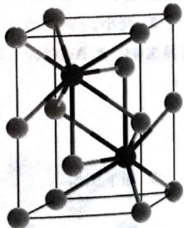

知识点
- 晶体结构, 晶胞, 配位化学

3.182 初赛讲义-晶体结构-习题7.57
BiF₅ 的晶体为四方晶系，一部分 Bi 处于晶胞的顶点上，且所有的 Bi 都在 F 的八面体空穴中，其中三个 F 原子坐标为:(0,0,0.500),(0.767,0.609,0.500),(0.891,0.267,0)。
- 画出该晶体的正当晶胞，指出其结构基元以及晶胞中结构基元的个数。
- 给出晶体沿各轴方向的投影图，说明晶体中 Bi 的配位多面体的连接方式。
- 在晶体中距离最近和次近的 F—F 距离分别为 2.68 和 2.84Å，推算晶体的密度。
📖 查看答案
- 如图所示，深色球代表 Bi。BiF₅，有 2 个。
- 如图所示，深色球代表 Bi。沿着 c 轴共顶点连接。
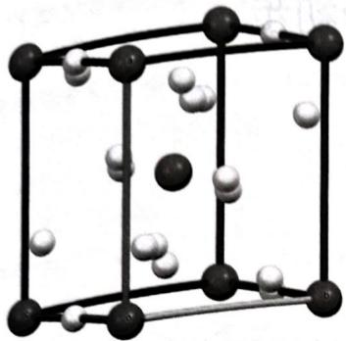
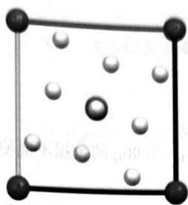
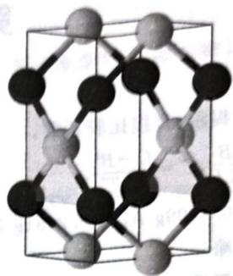
2.51g/cm³。提示：首先根据数据确定哪两个F是距离最近的，而哪两个F又是距离次近的。

知识点
- 晶体结构, 晶胞, 晶体密度公式

3.183 初赛讲义-晶体结构-习题7.58
一过渡金属 M 与一短周期元素 X 形成 1:1 型晶体。在其某种四方晶胞中，X 位于 $(0,0,0)(0.5,0.5,0)(0.5,0.5,0.5)(0,0,0.5)$ ，晶胞中所有的四个 M 对中心的 X 形成正四面体的配位，所有相同粒子化学环境相同。
- 请画出该晶体的正当晶胞。
- 指出 M 的配位数，说明 M 原子周围粒子形成的配位多面体或平面图形为何种。
- 若该晶体密度为 $9.867 g/cm^{3}$ ，正当晶胞参数 $α=β=γ={90}^{∘},a=b=3.534 \text{Å},c=6.122 \text{Å}$ ，请结合计算给出 M 与 X 的元素符号。
📖 查看答案
- 如图所示(深灰色球为 X, 浅灰色球为 M)。
- 4.平面四方。
- PtS。(注意题给的四方晶胞并不是正当的，实际上 Z=2。)

知识点
- 晶体结构, 晶胞, 配位化学

3.184 初赛讲义-晶体结构-习题7.59
下图为一种碱式碳酸铜的晶体结构(晶胞中只示出了部分原子)。图中大灰球为 Cu, 小灰球为 O, 黑球为 C。碳原子占据氧原子三角形中心, 铜原子位于氧原子四边形中, 氢原子没有示出, 有一部分氧原子和氢原子相连。晶胞参数: a=501pm, b=586pm, c=1037pm, $β={92.33}^{∘}$ 。
- 写出上面这种碱式碳酸铜的化学式, 计算该晶体的密度。
- 晶体中共有几种化学环境的氧原子？每种各有几个？每种化学环境的氧原子分别连接了几个 $Cu$ 和 $C$ ?
- 已知晶胞中一个 C 原子坐标为 $(0.3290,0.2000,0.8180)$ ，与之相连的一个 O 原子的坐标为 $(0.4500,0.2920,0.9170)$ ，求晶体中碳酸根的 C—O 键长。
📖 查看答案
- 2CuCO₃ 中的氧，与 C 和 Cu 连接，共 12 个；第二种为 OH⁻ 中的氧，与 Cu 和 H 连接，共 4 个。
- 2 种。第一种为 CO₃²⁻ 中的氧，与 C 和 Cu 连接，共 12 个；第二种为 OH⁻ 中的氧，与 Cu 和 H 连接，共 4 个。
- 132.6pm。

知识点
- 晶体结构, 晶胞, 晶体密度公式

3.185 初赛讲义-晶体结构-习题7.60
N₂ 在常温下的化学性质以不活泼著称。但 Li 单质在常温下即可与 N₂ 反应，生成稳定的 $Li_{3}N$ 。 $Li_{3}N$ 的晶胞颇耐人寻味。
在一种 $Li_{3}N$ 晶体中，N 原子以 hcp 形式堆积，Li 占据的空隙仅有四面体空隙、八面体空隙两种。
- 请写出以 N 原子为顶点的晶胞中所有 Li 原子的分数坐标。
- 分别给出晶胞中四面体和八面体空隙的填隙率。
另一种 ${Li}_{3}N$ 晶体中，Li原子形成了类似石墨单层的堆积，由Li原子形成的每一个正六边形中心都有一个N原子，形成了Li-N层。晶体中是由Li-N层和另一种层交替排布。层与层之间间距相等，且所有N原子在 $xy$ 平面上的投影都被另一层中的Li挡住。
- 分别以 N 和 Li 为顶点画出这种 $Li_{3}N$ 的晶胞。
📖 查看答案
- (1/3, 2/3, 1/4), (1/3, 2/3, 3/4), (0, 0, 3/8), (0, 0, 5/8), (2/3, 1/3, 1/8), (2/3, 1/3, 7/8)。(即六方晶胞中所有的八面体和四面体空隙)
- 均为 100%。
- 右图示出了以 N 为顶点的晶胞，白球为 Li。以 Li 为顶点的晶胞易平移给出，图略。

知识点
- 晶体结构, 晶胞, 配位化学

3.186 初赛讲义-晶体结构-习题7.61
Bi 的一种化合物可用于医疗，用于治疗胃及十二指肠溃疡、肠炎和腹泻等，在 X 光诊断中用作遮光剂。文献报道其晶体结构如下:
其部分正当晶胞参数为 $a=386pm,b=386pm,α=β=γ={90}^{∘}$ 。
- 以 Bi 为顶点在上图中框出正当晶胞，确定晶胞的组成。
- 给出晶体的结构基元、点阵形式和所属晶系(假设碳酸根可视为球形)。
- 晶体中共有几种化学环境的氧原子？每种各有几个？每种化学环境的氧原子分别连接了几个 Bi 和 C?
- 计算该晶体的密度。
(Cryst. Growth Des. 18, No. 8 (2018): 4334-4346)
📖 查看答案
- 10个 $(BiO)_{2}{CO}_{3}$ 单元，图略。
- 化学式和结构基元均可写为 $(BiO)_{2}CO_{3}$。
- 4 种, 分别为 2 个 ac 面上桥连铋的氧, 2 个 bc 面上桥连影后与铋重合的碳酸根上的氧, 以及 4 个碳酸根上的其他氧。
- 8.298g/cm³。

知识点
- 晶体结构, 晶胞, 晶体密度公式

3.187 初赛讲义-晶体结构-习题7.62
钙钛矿是具有通式 ABX₃ 结构的一类化合物, 其名称源自同名矿物钙钛矿 ( CaTiO₃ )。理想情况下, X 和 A 共同进行立方最密堆积, B 填入一部分的八面体空隙。已知物质 $BaScO_{x}H_{y}$ 可视为理想的钙钛矿结构。
- 写出该物质的化学式。推断哪些原子参与了面心立方堆积, 哪些原子填入八面体空隙?
- O 和 H 是按一定规律排列还是随机地分布？
- 分别写出 Ba 和 Sc 的配位数。
- 已知该晶体的晶胞参数为 $a=41.5034\overset{̊}{A}$ ，计算该晶体的密度。
📖 查看答案
- x=2, y=1。Ba、O、H 参与正方形面积为 10，和 6.45g/cm³。
- 统计分布。3. 分别为 12 和 6。

知识点
- 晶体结构, 钙钛矿, 晶体密度公式

3.188 初赛讲义-晶体结构-习题7.63
Verbeekite是2002年科学家在刚果民主共和国境内发现的Pd/Se二元化合物。晶胞结构如下图所示(分别为从 $a,b,c$ 轴方向观察的结果)。
单斜晶胞参数: $a=671.0pm,b=415.4pm,c=891.4pm,β={92.42}^{∘}$ 。
- 推出 Verbeekite 的化学式, 指出 Pd 的价态。
- 求 Verbeekite 的理论密度。
(Inorganic Chemistry 56, No. 10 (2017): 5885-5891)
📖 查看答案
略

知识点
- 晶体结构, 晶胞, 晶体密度公式

3.189 初赛讲义-晶体结构-习题7.64
冷却硒的热苯胺溶液可以得到硒晶体 S。X 射线衍射研究表明，该晶体中 Se 具有螺旋链状结构。其 a、b、c 轴的投影图(从左至右)分别如下左三图所示。
相关测量发现，其晶胞参数为: $a=b=436.6pm,c=495.4pm,α=β=π/2,γ=2π/3$ 。Se-Se 键长为 $237.3pm$ 。已知 $c$ 轴投影图中 Se 原子所围成的三角形均可视为正三角形。晶胞的透视图如上右图所示。
- 指出 S 属于什么类型的晶体。
- 求 S 的理论密度。
- 求在 S 晶体中, 距离最近的非同一链的 Se 原子之间的距离。
📖 查看答案
略

知识点
- 晶体结构, 晶胞, 晶体密度公式

3.190 初赛讲义-晶体结构-习题7.65
在 MeLi 晶体中 Li 只以 Li₄ 四面体（视为正四面体）的聚集形式存在。在该晶体中， Li₄ 四面体作体心立方堆积，而碳原子与两个 Li₄ 正四面体配位，其中一个是与顶点 Li 连接，而另一个是与面”连接”。已知与面配位的 Li 与 C 的距离为 230.7pm，与顶点配位的 Li 与 C 的距离为 237.0pm， Li₄ 四面体中 Li 与 Li 的距离为 268.3pm。体心的 Li₄ 正四面体的四根 C₃ 为正当晶胞的四根体对角代
- 画出 MeLi 的正当晶胞(不必画出 H 原子)。
- 判断晶体的结构基元和点阵型式。
- 求 MeLi 的理论密度。
📖 查看答案
略

知识点
- 晶体结构, 晶胞, 晶体密度公式

3.191 初赛讲义-晶体结构-习题7.66
量子点是直径为 2～10nm 的微小颗粒或纳米晶体，在这个尺度下，尺寸的改变会改变其光学和电子性质（而相同组成的普通物质则一般不具有这些性质）。首次合成的胶体量子点是 1:1 二元化合物 XY。已知在一个半径 2.0nm 的理想量子点微粒中有 298 个 X 原子，XY 的密度为 5.67g/cm³ 。将 XY 溶解在浓盐酸中可得到密度为 3.31g/L（298K,1atm）的恶臭气体。X 为金属，Y 为非金属。
- 给出 XY 的化学式(用元素符号表示)。
2、XY 有多种合成方法。第一种: 将 X 的氯化物溶于氨水, Y 的常见氧化物溶于氢氧化钠并混合, 用 $N_{2}H_{4}$ 还原(反应 1)。第二种: Y 用硼氢化钠处理(反应 2)后在硫酸中加热(反应 3), 最后与 X 的氯化物在氢氧化钠溶液中反应(反应 4)。给出反应 1~4 的方程式。
XY 材料的带隙可由下式计算：
$$E_{g}^{纳米微粒}=E_{g}^{大块物质}+\frac{h^{2}}{8r^{2}μ}−\frac{1.8e^{2}}{4πεε_{0}r}.$$
式中 $E_{g}^{大块物质}$ 为相同组成的普通大块物质的带隙，h 为普朗克常数，r 是量子点微粒的半径，e 为电子电量， $μ$ 为电子和空穴的折合质量（值为 $7.30×{10}^{−32} kg$ ）， $ε_{0}$ 为真空介电常数， $ε$ 为 XY 的相对介电常数（值为 10.6）。实验发现半径 2.0 nm 的微粒的最大吸收波长为 446 nm。
- 通过计算判断半径为 $3.3 nm$ 的 $XY$ 量子点是否为半导体, 并预测其颜色。已知半导体的带隙一般在 $1∼3eV$ , 颜色与最大吸收波长的对应关系如下表所示:
颜色 | 蓝 | 绿 | 黄 | 橙
最大吸收波长/nm | 435~480 | 500~560 | 580~600 | 600~615
📖 查看答案
略

知识点
- 晶体结构, 量子点, 半导体

3.192 初赛讲义-晶体结构-习题7.23
第一代稀土永磁体 ${Sm}_{x}{Co}_{y}$ 晶体为六方晶系，晶胞参数 $a=498.9pm,c=398.1pm$ ， $c$ 轴方向投影无重叠。Sm的相对原子质量为150.4。
- 求 x, y。
- 画出 Sm、Co 层的二维晶胞。
- 简明清楚地画出其晶胞。
📖 查看答案
- x=1, y=5。2. 如图所示，浅色球为 Sm，深色球为 Co。
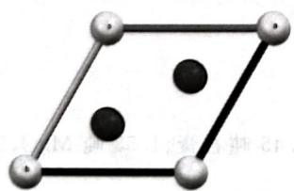
- 如图所示(图例同上)。
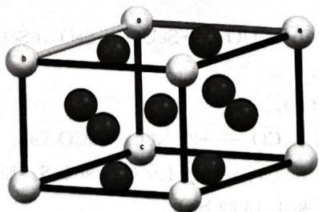

知识点
- 稀土永磁体

3.193 Ch3A-1-NaCl晶胞与X射线
现代结构分析的方法，可使用 X 射线来提供关于原子、分子或离子的三维空间的晶体结构而获得有价值的讯息。
1-1 食盐（NaCl）晶胞如图：
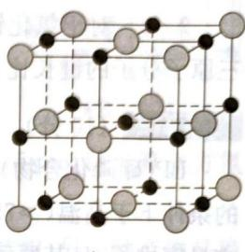
- 在这张图，它是属于什么型态的晶格？
- 在这个构造中，钠原子的配位数是多少？
- 每一个晶胞中，NaCl 的数目是多少？
- 计算这结构 $r_{Na^{+}}/r_{Cl^{−}}$ 的极限半径比值。
- 为何氯离子间稍微膨胀排列，而使得 Cl—Cl 最接近的距离为 400 pm？试与最密堆积值的 362 pm 作一比较。
- 当这个构造的阳离子半径逐渐增加至阳离子/阴离子的半径比值接近 0.732 时会发生什么现象？
- 阳离子/阴离子的半径比值范围为多少时，可使 NaCl 的构造较为稳定？
1-2 使用 Cu-Kα-X 光（波长 $λ=154 pm$）照射氯化钠结晶的(200)面的反射角度为 ${15.8}^{∘}$。假设氯离子的半径是 181 pm，试计算：
- 相邻两个(200)面的距离。
- NaCl 晶胞的边长。
- 钠离子的半径。
1-3 面心立方最密堆积（ccp）和六方最密堆积（hcp）晶格排列（坚固的球体模型）如图：
- 描述 ccp 与 hcp 晶格排列的差异。
- 计算 ccp 晶格堆积比（空间占有率）。
- hcp 的配位数和堆积比是否与 ccp 相同？
1-4 利用 X 射线衍射研究 ccp 构造的镍（原子量 58.69）结晶，鉴定出其单元体边长是 352.4 pm，其密度为 $8.902 g⋅cm^{−3}$，试计算：
- 镍原子半径。(2) 晶胞体积。(3) 阿伏伽德罗常数。
本题考查晶体结构基础知识，比较简单。
1-1 (1) NaCl 晶胞是由 Na⁺ 与 Cl⁻ 所组成的交错 fcc 面心立方。
- 钠的配位数是 6，它的周围紧邻着 6 个氯离子。
- Na⁺ 离子：棱心 12 个 ×1/4 = 3，体心 1 个，合计 4 个；Cl⁻ 离子：面心 6×1/2 = 3，顶点 8×1/8 = 1，合计 4 个。故每个 NaCl 晶胞中有 4 个 Na⁺ + 4 个 Cl⁻，即 4 个 NaCl。
- 就 NaCl 晶胞，其面心立方的对角线长相当于 √2 倍的 a 长度，而对角线上的阴-阴离子彼此接触；边上的阴-阳离子也彼此接触，因此 $a=2(r_{Na^{+}}+r_{Cl^{−}})$。由几何关系（接触条件为阴-阳相切而阴-阴不相切）得极限半径比 $r_{+}/r_{−}=0.414$。
- 既然 $r_{Na^{+}}/r_{Cl^{−}}$ 比值 0.564 远大于六配位正八面体的最小理想值 0.414，氯离子膨胀排列使得八面体孔洞大得足够容纳钠离子。
- 当阳离子半径逐渐增加，阴离子不再彼此接触，将使该结构逐渐不稳定。没有充足的空间容纳更多的阴离子，直到阳离子/阴离子的半径比值等于 0.732，就像配位数八的体心立方 CsCl，其阳离子周围恰好可围绕 8 个阴离子。
- 配位数为六的 fcc 结构，其阳离子/阴离子半径比值范围从 0.414 至 0.732 是稳定的，即若 $0.414<r^{+}/r^{−}<0.732$，则离子结构就会像 NaCl 的 fcc 型态。
1-2 (1) 根据布拉格定律 $λ=2dsinθ$：
$$154 pm=2×d_{(200)}sin({15.8}^{∘})$$
$$d_{(200)}=\frac{154}{2×0.272}=283 pm$$
- 晶胞边长 $a=d_{(100)}=2×d_{(200)}=2×283=566 pm$。
- 钠离子的半径 $r_{Na^{+}}=(a−2r_{Cl^{−}})/2=(566−362)/2=102 pm$。
1-3 (1) hcp 与 ccp 的排列差异：hcp 以 ABAB…形式排列，第二层后再重复；ccp 以 ABCABC…形式堆积，重复形式在第三层之后。ccp 以立方晶格为基础，hcp 以六方晶格为基础。
- 空间占有率 = 4 个原子所占体积/晶胞体积。fcc：面对角线 $\sqrt{2}a=4r$，$a=2\sqrt{2}r$：
$$\text{空间占有率}=\frac{4×\frac{4}{3}πr^{3}}{a^{3}}=\frac{16πr^{3}/3}{(2\sqrt{2}r)^{3}}=\frac{π}{3\sqrt{2}}=0.74$$
- hcp 排列的配位数（12）和空间占有率（0.74）与 ccp 相同。
1-4 (1) 对于 fcc，面对角线长 $\sqrt{2}a=4r_{Ni}$，$r_{Ni}=\frac{\sqrt{2}×352.4}{4}=124.6 pm$。
- 晶胞体积 $V=a^{3}=(3.524 Å)^{3}=43.76 Å^{3}$。
- $N_{A}=ZM/(ρV)=\frac{4×58.69}{8.902×43.76×{10}^{−24}}=6.02×{10}^{23} mol^{−1}$。
知识点 | 体现
NaCl 型结构 | 交错 fcc、配位 6、4 NaCl/晶胞
离子半径比 | 0.414（六配位极限）→ 0.732（八配位）
Bragg 方程 | 2d sinθ = nλ 求 d/a
密堆积 | ccp/hcp 空间占有率 74%
阿伏伽德罗常数 | ρ = $ZM/(N_{A} V)$
📖 查看答案
（原书未提供解答）

3.194 Ch3A-8-LaNi5储氢
氢是重要而洁净的能源。要利用氢气作能源，必须解决好安全有效地储存氢气问题。化学家研究出利用合金储存氢气，LaNi₅ 是一种储氢材料。LaNi₅ 的晶体结构已经测定，属六方晶系，晶胞参数 a = 511 pm、c = 397 pm，晶体结构如图所示：
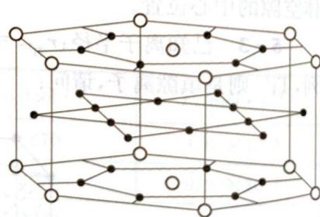
8-1 从 LaNi₅ 晶体结构图中勾画出一个 LaNi₅ 晶胞。
8-2 每个晶胞中含有多少个 La 原子和 Ni 原子？
8-3 LaNi₅ 晶胞中含有 3 个八面体空隙和 6 个四面体空隙，若每个空隙填入 1 个 H 原子，计算该储氢材料吸氢后氢的密度，该密度是标准状态下氢气密度（$8.987×{10}^{−5} g⋅cm^{−3}$）的多少倍（氢的相对原子质量为 1.008；忽略吸氢前后晶胞的体积变化）？
8-1 LaNi₅ 的晶体结构可看作 a、b 两种原子层交替堆积排列而成：a 是由 La 和 Ni 共同组成的层（层中 Ni—Ni 由实线相连）；b 是完全由 La 原子组成的层（La—La 由实线相连）。图中虚线勾出的六角形表示这两种层平行堆积时垂直于层的相对位置。由此画出 LaNi₅ 的六方晶胞：
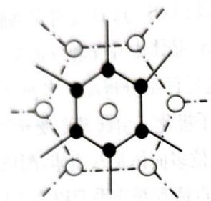
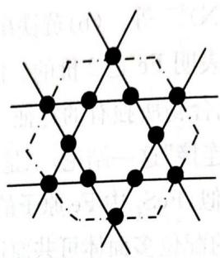
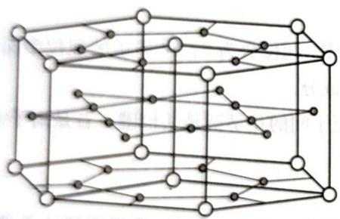
8-2 六棱柱顶点（1/6）有 12 个、底心（1/2）有 2 个，属于这个六棱柱的 La 为 $12×1/6+2×1/2=3$ 个；Ni 有两种情况：底面（a 层）上各有 6 个 ×1/2 = 6？在中间一层（b 层）内部 6 个 + 边（面上）6 个 ×1/2 = 3 → 共 15 个 Ni。故晶胞中含 3 La 与 15 Ni，即 3 个 LaNi₅。
8-3 六方晶胞体积：
$$V=a^{2}csin{120}^{∘}=(5.11×{10}^{−8})^{2}×3.97×{10}^{−8}×\frac{\sqrt{3}}{2}=89.7×{10}^{−24} cm^{3}$$
吸氢后每晶胞 9 个 H（3 八面体 + 6 四面体空隙各 1 个）：
$$d_{H}=\frac{m}{V}=\frac{\frac{9×1.008}{6.022×{10}^{23}}}{89.7×{10}^{−24}}=0.1678 g⋅cm^{−3}$$
$$\frac{0.1678}{8.987×{10}^{−5}}=1.87×{10}^{3}$$
氢密度是标准状态下氢气密度的 $1.87×{10}^{3}$ 倍。
知识点 | 体现
六方晶胞 | 六棱柱取胞（顶 1/6、底心 1/2）
储氢合金 | LaNi₅H₉ 型（3 八面体 + 6 四面体空隙）
氢密度 | m(9H)/V 晶胞；对比标准态氢气
📖 查看答案
（原书未提供解答）

3.195 Ch3B-1-密堆积与半径比
约三分之二金属晶体采取密堆积结构。每一个原子尽可能地被邻近的金属原子包围。结构中的所有原子在结构上是等同的。
1-1 用圆球画出密堆积的二维模型。
1-2 将二维模型改变成三维模型，将出现多少种堆积方式：是 (a) 三层还是 (b) 无限多层？每个原子的配位数多大？
设原子是不可压缩的球，密堆积原子将占据尽可能小的体积，达到尽可能大的空间利用率（用原子的体积占空间体积的百分数表示）。
右图的排列称为面心立方（cubic-F）：
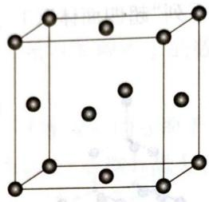
1-3 在此图上画出密堆积层。
1-4 计算堆积效率，并与简单立方堆积对比。
1-5 画出面心立方密堆积结构中的四面体空隙和八面体空隙。
晶体中离子的排列在很大程度上与离子的相对大小有关，见下表。设微粒的半径为 X，空隙的半径为 r。对于四面体空隙和八面体空隙，填隙微粒 M 最大半径分别为 0.225·r 和 0.414·r 才不会发生结构畸变。
表 刚性球排列的半径比
M的配位数 | X的排列方式 | r(M^{n+})/r(Xˣ⁻) | 相应晶体结构类型
2 | 线形 | <0.150
3 | 三角形 | 0.150~0.225
4 | 四面体形 | 0.225~0.414 | ZnS
6 | 八面体形 | 0.414~0.732 | NaCl
8 | 立方体形 | 0.732~1.00 | CsCl
12 | 十四面体 | 1.0 | 密堆积
1-6 证明当阳离子-阴离子和阴离子-阴离子相互接触时，四面体排列的理想半径比 $r_{M}/r_{X}$ 为 0.225。
（如图，两个阴离子在四面体的边上相互接触，阳离子处于四面体的中心，$2θ={109.5}^{∘}$。）
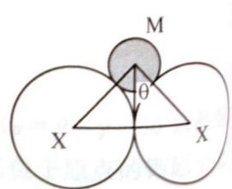
1-7 计算阳离子-阴离子和阴离子-阴离子相互接触时，八面体排列的理想半径比 $r_{M}/r_{X}$。下图给出了围绕一个阳离子的同一平面上的阴离子排列（阳离子-阴离子和阴离子-阴离子在八面体的一个面上相互接触）：
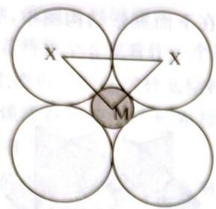
这是一道基础晶体试题。从等径圆球堆积到三维空间结构。
1-1 等径圆球堆积，实际是一个圆球周围有六个等径圆球：
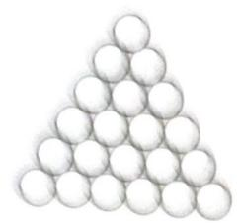
1-2 由二维平面向三维空间拓展：
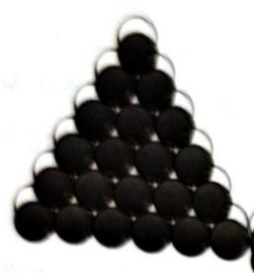
通过堆积 2D 密置层 (I) 可实现向三维空间的转换。每个原子在其周围的平面中都有六个相邻原子，其中三个位于该原子上方的三角形空隙中，另外三个位于下方空隙中。
- 看第二层，将第三层放在最上面有两种可能性：将原子放入空隙中使第一层 (a₁) 中原子不位于其正下方 → ABCABC（立方密堆积 ccp）；或将原子置于第一层中相同的位置 (a₂) → ABAB（六方密堆积 hcp）。
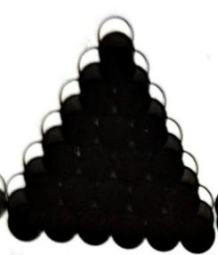
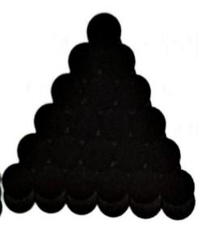
- 原则上这两种基本堆积方式的结合可以生成无限数量的堆积序列（如 ABAC、ABCACB 等），但只有 ABCABC 与 ABAB 两种属最密堆积。每个原子配位数为 12。
1-4 在此图中，原子接触面的对角线为立方体对角线。立方体边长为 $2r\sqrt{2}$。立方体中有 4 个完整原子（8 个顶角各 1/8、6 个面心各 1/2）：
$$\text{堆积效率}=\frac{4×\frac{4}{3}πr^{3}}{(2r\sqrt{2})^{3}}=\frac{\frac{16}{3}πr^{3}}{16\sqrt{2}r^{3}}=\frac{π}{3\sqrt{2}}=0.74 (74\%)$$
简单立方堆积效率：
$$\frac{1×\frac{4}{3}πr^{3}}{(2r)^{3}}=\frac{π}{6}=0.52 (52\%)$$
1-5 面心立方最密堆积中，晶胞上每个顶点和其相邻三个面心构成一个四面体空隙，共 8 个，中心在体对角线上（把晶胞划分成 8 个小立方体，每个小立方体体心即正四面体空隙中心）。分数坐标：(1/4,1/4,1/4)、(3/4,3/4,1/4)、(3/4,1/4,3/4)、(1/4,3/4,3/4)、(3/4,3/4,3/4)、(1/4,1/4,3/4)、(1/4,3/4,1/4)、(3/4,1/4,1/4)。
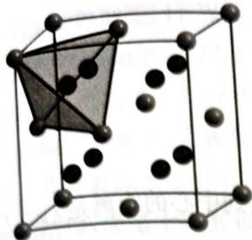
两个相交面上两个面心和棱上两顶点构成 1/4 八面体空隙（12 条棱），加六个面心在晶胞内构成的 1 个八面体空隙，共 4 个八面体空隙（体心 + 12 棱心 ×1/4）。八面体空隙中心在 (1/2,1/2,1/2) 与棱心 (1/2,0,0)、(0,1/2,0)、(0,0,1/2)。
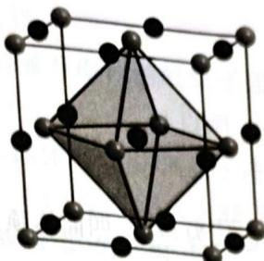
【归纳】每个球周围有 8 个四面体空隙、6 个八面体空隙；n 个等径球堆积共 2n 个四面体空隙、n 个八面体空隙（四面体空隙和八面体空隙不重合）。
1-6 四面体排列证明：垂直于边将四面角分为两半。边长为 $2r_{X}$，四面体顶点到中心距离是 $r_{M}+r_{X}$，角度为 ${109.5}^{∘}/2={54.75}^{∘}$：
$$sinθ=\frac{r_{X}}{r_{M}+r_{X}}, sin{54.75}^{∘}⋅(r_{M}+r_{X})=r_{X}$$
$$0.816r_{M}=0.184r_{X}⇒\frac{r_{M}}{r_{X}}=0.225$$
1-7 八面体排列证明（同一平面上，阳离子-阴离子与阴离子-阴离子均在八面体的一个面上接触）：
$$(2r_{X})^{2}=(r_{M}+r_{X})^{2}+(r_{M}+r_{X})^{2}$$
$$4r_{X}^{2}=2(r_{M}+r_{X})^{2}⇒\sqrt{2}r_{X}=r_{M}+r_{X}$$
$$\frac{r_{M}}{r_{X}}=\sqrt{2}−1=0.414$$
知识点 | 体现
密堆积 | 二维密排 → ccp(ABC)/hcp(ABA)，配位数 12
堆积效率 | ccp 74%（π/3√2）vs 简单立方 52%（π/6）
空隙数目 | n 球 → 2n 四面体 + n 八面体
半径比证明 | 四面体 0.225、八面体 0.414 几何推导
📖 查看答案
（原书未提供解答）

3.196 例7.5-Born-Haber循环计算晶格能
根据已知的下列数据，由玻恩-哈伯循环计算氯化钡的 $Δ_{f}H_{m}^{⊖}$ 。
氯分子的解离能 242.6 kJ·mol⁻¹ 钡的原子化热 177.8 kJ·mol⁻¹ 钡的第一电离能 520.9 kJ·mol⁻¹ 钡的第二电离能 962.3 kJ·mol⁻¹ 氯的电子亲和能 348.6 kJ·mol⁻¹ 氯化钡的晶格能 2026.7 kJ·mol⁻¹
📖 查看答案
玻恩-哈伯循环如图所示。
$$\begin{aligned}Ba(s)&+Cl_{2}(g)\overset{Δ_{f}H_{m}^{⊖}}{→}BaCl_{2}(s) \\ ↓ΔH_{1}& \\ Ba(g)&+2Cl(g) \\ ↓ΔH_{2}& \\ Ba^{+}(g)&+2Cl^{−}(g) \\ ↓ΔH_{3}& \\ Ba^{2+}(g)&+\end{aligned}$$
根据盖斯定律得
$$\begin{aligned}Δ_{f}H_{m}^{⊖}(BaCl_{2},s)&=ΔH_{1}+ΔH_{2}+ΔH_{3}+ΔH_{4}+ΔH_{5}+ΔH_{6} \\ &=177.8kJ⋅{mol}^{−1}+520.9kJ⋅{mol}^{−1}+962.3kJ⋅{mol}^{−1}+ \\ & 242.6kJ⋅{mol}^{−1}−348.6kJ⋅{mol}^{−1}×2−2026.7kJ⋅{mol}^{−1} \\ &=−820.3kJ⋅{mol}^{−1}\end{aligned}$$

3.197 例7.8-X射线衍射计算阿伏加德罗常数
X 射线衍射法测得金属银的面心立方晶胞的边长为 408.6 pm，每立方厘米银的质量为 10.5 g，已知 Ag 的相对原子质量为 107.87。试据此计算阿伏加德罗常数。
📖 查看答案
正立方体晶胞的边长为 $408.6pm$ ，相当于 $408.6×{10}^{−10} cm$ ，故晶胞体积为
$$(408.6×10^{−10})^{3}{cm}^{3}=6.82×10^{−23}{cm}^{3}$$
依题意，晶胞质量为
$$10.5g⋅{cm}^{−3}×6.82×10^{−23}{cm}^{3}=7.16×10^{−22}g$$
立方面心晶胞中 Ag 原子的个数为
$$\frac{1}{8}×8+\frac{1}{2}×6=4$$
故每个 $Ag$ 原子的质量为
$$7.16×10^{−22}g×\frac{1}{4}=1.79×10^{−22}g$$
依题设，Ag 的摩尔质量为 $107.87 g⋅mol^{−1}$ ，故阿伏加德罗常数为
$$N_{A}=\frac{107.87g⋅{mol}^{−1}}{1.79×10^{−22}g}=6.03×10^{23}{mol}^{−1}$$

3.198 习题7.1
若平面周期性结构系按下列单位并置重复堆砌而成(见下面解中的平面四方形图)，请画出它们的点阵素单位，并写出每个素单位代表的白球和黑球的数目。
📖 查看答案
解 用实线画出素单位，示于图 7.1(a)。各素单位中黑球数和白球数列于下表:
序号 | 1 | 2 | 3 | 4 | 5 | 6 | 7
黑球数目 | 1 | 1 | 1 | 1 | 0 | 2 | 4
白球数目 | 1 | 1 | 1 | 2 | 3 | 1 | 3
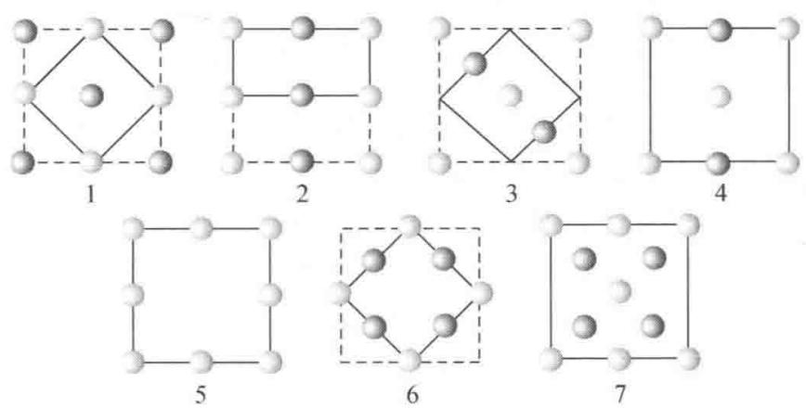
图7.1(a)
【评注】点阵素单位是最小的点阵单位。单位中只含一个点阵点。含2个或2个以上点阵点的单位称为复单位。画出素单位的关键是能按该单位重复，与单位顶角上是否有球无关。例如第3号图像，实线所示单位是素单位，按此单位平移堆砌与虚线复单位平移堆砌所得的周期结构完全相同。同一种周期结构，画素单位可以有多种方式。有时不容易画出素单位时，还可按所给单位重复堆砌成更大的结构再来划分。下面再以第3号图像为例画出两种素单位，示于图7.1(b)。
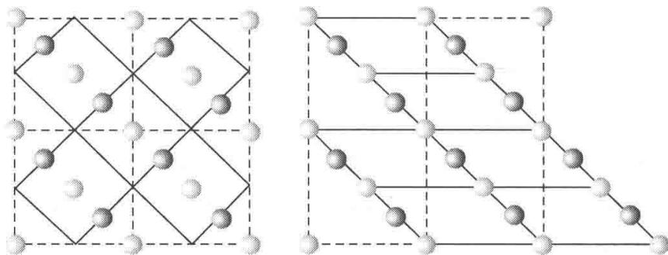
图7.1(b)

3.199 习题7.2
在一片广阔平坦的土地上植树，要求植株间的距离不小于2 m,试安排一种方案使植株数目最多。将每株树用一个点表示，画出这些点的分布图及点阵单位，计算素单位的面积以及10000 m²(1公顷)土地最多可植树的株数。
📖 查看答案
解 按密排的知识，相邻的 3 株树呈正三角形排列时，植株数目最多，如图 7.2 所示。每株所占的面积为
$$2m×2m×sin60^{∘}=3.464m^{2}$$
1 公顷地最多的植树株数为： $10000 m^{2}/3.464 m^{2}=2887$ （株）
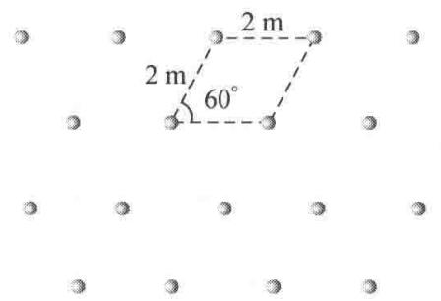
图7.2
【评注】本题是通过日常生活知识，来了解二维平面上周期地排列的一种结构。将这结构抽象成二维点阵，从中可划出点阵单位，计算出点阵参数。

3.200 习题7.3
层状石墨分子中 C—C 键长为 142 pm，试根据它的结构画出层形石墨分子的原子分布图，画出二维六方素晶胞，用对称元素的图示记号标明晶胞中存在的全部六次轴，并计算每一晶胞的面积、晶胞中包含的 C 原子数和 C—C 键数，画出点阵素单位。
📖 查看答案
解 石墨层形分子结构示于图 7.3(a)，晶胞示于图 7.3(b)，图中键长单位为 pm。在晶胞中六次轴位置示于图 7.3(c)，点阵素单位示于图 7.3(d)。
由图 7.3(a) 可见, 在层形石墨分子结构中, 通过六元环中心具有六次旋转轴( $⬧$ ) 对称性, 而通过每个 C 原子则具有六次反轴( $▴$ )。
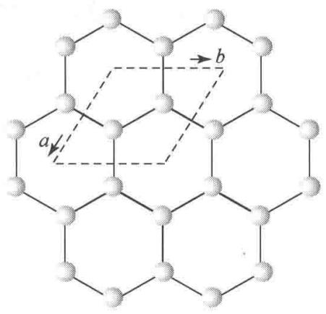
(a)
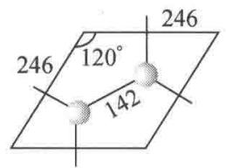
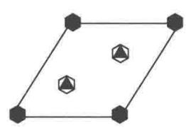
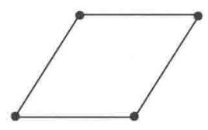
(d)
图 7.3 石墨层形分子的结构
晶胞边长 $a$ 和 $b$ 可按下式计算：
$$a=b=2×142pm×cos30^{∘}=246pm$$
晶胞面积可按下式计算：
$$a×b×sin60^{∘}=246pm×246pm×sin60^{∘}=5.24×10^{4}{pm}^{2}$$
晶胞中含 2 个 C 原子, 3 根 C—C 键。

3.201 习题7.4
下表给出由 X 射线衍射法测得的一些链形高分子的周期。试根据 C 原子的立体化学，画出这些聚合物的一维结构；找出它们的结构基元；比较这些聚合物链周期的大小，并解释原因。
高分子 | 化学式 | 链周期/pm
聚乙烯 | $(CH_{2}−CH_{2})_{n}$​ | 252
聚乙烯醇 | $(CH_{2}−CH)_{n}$ $∣$ OH | 252
聚氯乙烯 | $(CH_{2}−CH)_{n}$ $∣$ Cl | 510
聚偏二氯乙烯 | $(CH_{2}−C)_{n}$ $∣$ Cl | 470
📖 查看答案
解 依次画出这些高分子的结构于下：
高分子 | 立体结构 | 结构基元
聚乙烯 | 见图（1） | 2( CH₂ )
聚乙烯醇 | 见图（2） | $CH_{2}CHOH$​
聚氯乙烯 | 见图（3） | $2(CH_{2}CHCl)$​
聚偏二氯乙烯 | 见图（4） | $2(CH_{2}CCl_{2})$​
（1）聚乙烯
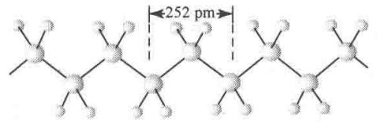
（2）聚乙烯醇
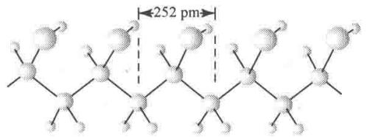
（3）聚氯乙烯
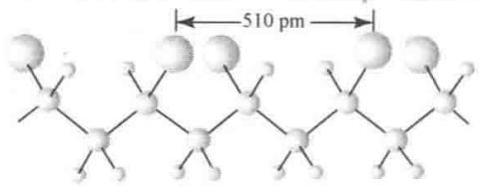
（4）聚偏二氯乙烯
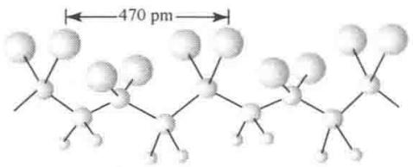
在聚乙烯、聚乙烯醇和聚氯乙烯分子中，C原子以 ${sp}^{3}$ 杂化轨道成键，呈四面体构型，C—C键长 $154pm$ ， $∠C−C−C$ 为 ${109.5}^{∘}$ ，全部C原子都处在同一平面上，呈伸展的构象。重复周期长度前两个为 $252pm$ ，这数值正好等于
$$2×154pm×sin\left(\frac{109.5^{∘}}{2}\right)=252pm$$
聚氯乙烯因 Cl 原子的范德华半径为 184 pm, 需要交错排列, 因而它的周期接近 252 pm 的 2 倍。
聚偏二氯乙烯因为同一个 C 原子上连接了 2 个 Cl 原子，必须改变—C—C—C—链的伸展构象，利用单键可旋转的性质，改变扭角，使碳链扭曲，分子中的 C 原子不在一个平面上，如上图所示。这时因碳链扭曲，而使周期长度缩短至 470 pm。

3.202 习题7.5
有一组点，周期地分布于空间，其平行六面体周期重复单位如图7.5(a)所示。问这一组点是否构成一点阵？说明理由，判断它是否构成一点阵结构？请画出能够概括这一组点的周期性的点阵及其素单位。
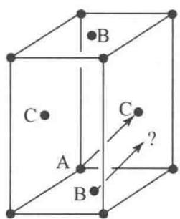
📖 查看答案
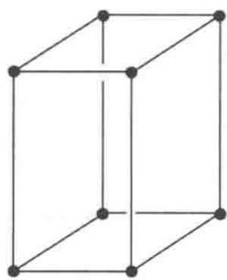
- 图7.5
解 不能将这一组点中的每一个点都作为点阵点, 因为画一矢量 AC, 将它移至 B, 矢量所指的端点处没有点, 它不符合点阵的要求, 所以这一组点不能构成一点阵。但这组点是按平行六面体单位周期地排布于空间, 它构成一点阵结构。能概括这组点的点阵素单位如图7.5(b)。
【评注】 判断一组点是否构成点阵，应从点阵的基本定义出发：连接任意两点的矢量进行平移，能够复原。又如在本题中，连接AB矢量平移至一端落于C处，另一端没有点，所以不能将A,B,C诸点都当作点阵点。

3.203 习题7.6
列表比较晶体结构和分子结构的对称元素及其相应的对称操作。晶体结构比分子结构增加了哪几类对称元素和对称操作？晶体结构的对称元素和对称操作受到哪些限制？原因是什么？
📖 查看答案
解
分子对称性 | 晶体对称性
(1) 旋转操作——旋转轴 | (1) 旋转操作——旋转轴
(2) 反映操作——镜面 | (2) 反映操作——镜面
(3) 反演操作——对称中心 | (3) 反演操作——对称中心
(4) 旋转反演操作——反轴 | (4) 旋转反演操作——反轴
 | (5) 平移操作——点阵
 | (6) 螺旋旋转操作——螺旋轴
 | (7) 反映滑移操作——滑移面
由表可见，晶体结构比分子结构增加了(5)~(7)三类对称元素和对称操作。
晶体结构因为是点阵结构，其对称元素和对称操作要受到点阵制约，对称轴轴次只能为1,2,3,4,6。螺旋轴和滑移面中的滑移量只能为点阵结构所允许的几种数值。

3.204 习题7.7
根据点阵的性质，作图证明理想晶体中不可能存在五次对称轴。
📖 查看答案
解 若有五次轴，由该轴联系的 5 个点阵点的分布如图 7.7 所示。连接 AB 矢量，将它平移到 E,矢量一端为点阵点 E,另一端没有点阵点，不符合点阵的定义，所以晶体的点阵结构不可能存在五次对称轴。
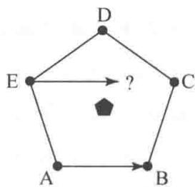
图7.7

3.205 习题7.8
分别写出晶体中可能存在的独立的宏观对称元素和微观对称元素，并说明它们之间的关系。
📖 查看答案
解
宏观对称元素有
$$1,2,3,4,6,i,m,\overline{4}$$
微观对称元素有
$$1,2,2_{1},3,3_{1},3_{2},4,4_{1},4_{2},4_{3},6,6_{1},6_{2},6_{3},6_{4},6_{5},i,m,a,(b,c),n,d,e,\overline{4},\text{点阵}$$
微观对称元素比宏观对称元素多相应轴次的螺旋轴和相同方向的滑移面，而且通过平移操作其数目是无限的。

3.206 习题7.9
有4种晶体分别属于 $C_{2h},C_{2v},D_{2h}$ 和 $D_{2d}$ 4种点群，试根据其特征对称元素定出它们所属的晶系。
📖 查看答案
解 按《结构化学基础》(第5版)表7.2.3将各点群的 Schönflies 记号和国际记号都写出来，了解其特征对称元素的分布，即可判断这些晶体所属的晶系:
$C_{2h}−2/m$ ，有一个镜面和一个二次轴垂直，单斜晶系。
$C_{2v}−mm2$ ，有两个互相垂直的镜面相交，交线为二次轴，正交晶系。
$D_{2h}−2/mmm$ ，有3个互相垂直的镜面相交，正交晶系。
$D_{2d}−\overline{4}2m$ ，有一个四次反轴，四方晶系。

3.207 习题7.10
有5种晶体分别属于 $C_{3h},C_{3i},C_{3v},D_{3h}$ 和 $D_{3d}$ 5种点群，试根据其特征对称元素定出
它们所属的晶系。
📖 查看答案
解 按《结构化学基础》(第5版)表7.2.3将各点群的 Schönflies 记号和国际记号都写出来，了解其特征对称元素的分布，即可判断这些晶体所属的晶系:
$C_{3h}−\overline{6}$ ：因有六次反轴，属六方晶系。
$C_{3i}−\overline{3}$ ：因有三次反轴，属三方晶系。
$C_{3v}−3m$ : 3个相互夹角为 ${120}^{∘}$ 的镜面相交, 交线为三次轴, 属三方晶系。
$D_{3h}−\overline{6}m2$ ：因有六次反轴，属六方晶系。
$D_{3d}−\overline{3}m$ ：3个相互夹角为 ${120}^{∘}$ 的镜面相交，交线为三次轴，3个二次轴和三次轴垂直处在两个镜面平分线上。交点为对称中心，所以有三次反轴，属三方晶系。
【评注】在上两题中，标记点群的 Schönflies 记号 $D_{2d}$ 中有 $\overline{4},C_{3h}$ 和 $D_{3h}$ 中有 $\overline{6}$ ，即下标的 2 和 3 与反轴的轴次 $\overline{4}$ 和 $\overline{6}$ 不同，容易在判别点群和晶系时产生混淆，读者应复习 4.1 节的内容，加深对 $\overline{4}$ 和 $\overline{6}$ 的理解。
在学习化学时，深入理解四次反轴(4)的对称操作十分重要，因为 CH₄ 和 SO₄²⁻ 等四面体形的分子和离子的对称性中就包含有 $\overline{4}$ 。 $\overline{4}$ 的图形记号为 ■,表示这个四次反轴中包含有二次轴，要注意垂直此二次轴并没有镜面，其中心点也不是对称中心(i),但 $\overline{4}$ 却是 C₄¹ 和 i 的联合操作。这个联合操作产生了新的对称操作 I₄¹ 和新的对称元素 $\overline{4}$ (或 I₄ )。
$C_{3h}$ 和 $D_{3h}$ 点群中包含有六次反轴( $\overline{6}$ ), $\overline{6}$ 的图形记号为▲, 表示垂直三次对称轴有镜面( $σ_{h}$ ) 存在, $\overline{6}=C_{3}+σ_{h}$ 。即含有 $\overline{6}$ 对称性的分子或晶体中, 独立地存在着 C₃ 和 $σ_{h}$ 。

3.208 习题7.11
六方晶体可按六方柱体(八面体)结合而成，但为什么六方晶胞不能划成六方柱体
📖 查看答案
?
解 晶胞一定是平行六面体，它的不相平行的 3 条边分别和 3 个单位平移矢量平行。六方柱体不符合这个条件。
【评注】回忆7.3题层形石墨分子的结构，C原子组成一个个六角形的六元环，但不能用六元环作二维晶胞，只能选平行四边形为二维晶胞。

3.209 习题7.12
按图 7.12(a) 堆砌的结构为什么不是晶体中晶胞并置排列的结构？
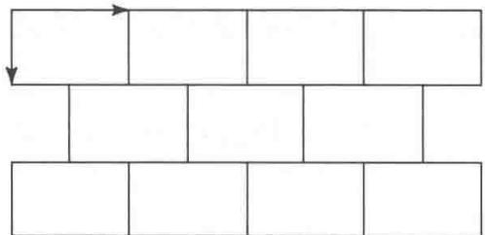
图7.12(a)
📖 查看答案
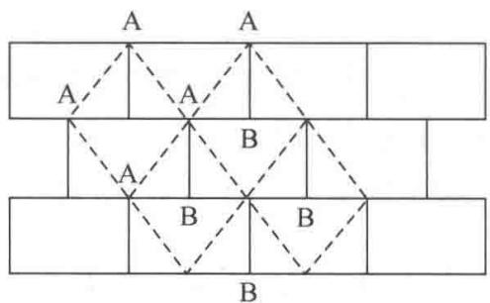
图 7.12(b)
解 晶胞并置排列时，晶胞顶点为8个晶胞所共有。对于二维结构，晶胞顶点应为4个晶胞共有，才能保证晶胞顶点上的点有着相同的周围环境。今将图中不同位置标上A,B,如图7.12(b)所示，若每个矩形代表一个结构基元，由于A点和B点的周围环境不同(A点上方没有连接线,B点下方没有连接线),上图的矩形不是晶胞。晶胞可选连接A点的虚线所成的单位，形成由晶胞并置排列的结构，如图7.12(b)所示。
【评注】晶体的点阵结构要求每个点阵点所代表的实际内容具有相同的化学组成、相同的空间结构、相同的周围环境，这三者缺一不可。例如，石墨分子中每个C原子都是以平面三角形和周围3个C原子成键，化学组成和空间结构相同，但是相邻2个C原子却因键的方向不同，而没有相同的周围环境，需要将相邻的2个C原子合在一起形成一个结构基元。本题也是根据上述3个条件来划分晶胞的。

3.210 习题7.15
在下面3个六方晶胞 $(a=b≠c,α=β={90}^{∘},γ={120}^{∘})$ 沿c轴的投影中，若A（浅灰色）和B（深灰色）两种原子是排列在晶胞顶点和晶胞内两个三角形的中心，它们的结构沿c轴投影示于图7.15，原子在c轴的坐标标在原子旁。试分别写出这3种晶体通过原点平行c轴的对称元素及晶体所属的晶系，并画出点阵单位及点阵点的位置、晶体所属的空间点阵型式。
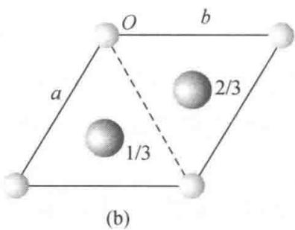
图7.15
📖 查看答案
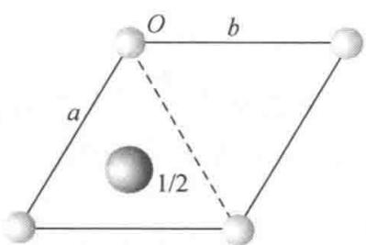
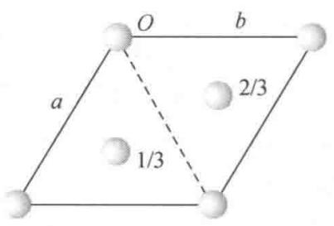
(c)
对(a)，晶体通过原点平行 c 轴为六次反轴（因有镜面和它垂直），晶体属六方晶系，简单六方点阵型式(hP)。
对(b)，晶体通过原点平行 c 轴为三次反轴（因原点位置有对称中心），晶体属三方晶系，简单六方点阵型式 $(hP)$ 。
对(c)，晶体通过原点平行 c 轴为三次反轴（因原点位置有对称中心），晶体属三方晶系，R 心六方点阵型式(hR)。
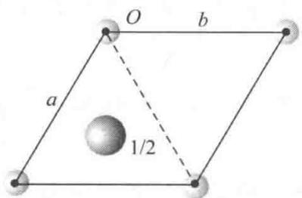
(a)
六方晶系，简单六方点阵
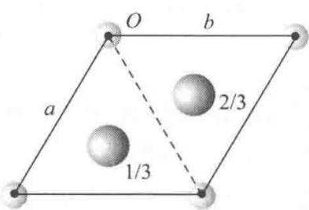
(b)
三方晶系，简单六方点阵
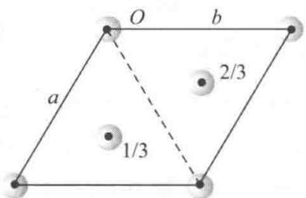
(c)
三方晶系， $R$ 心六方点阵
【评注】上面7.13～7.15三题都涉及有关三方晶系和六方晶系的问题：（1）如何判别晶体中有无六次反轴(6)？（2）如何判别晶体是属于三方晶系还是属于六方晶系？（3）六方晶胞（晶胞参数的限制条件为 $a=b,α=β={90}^{∘},γ={120}^{∘}$ ）可以适用于三方晶系，名称上的不协调应怎样理解，现在又是怎样解决的？（4）为什么有些三方晶系晶体的点阵具有六次对称轴的对称性？（5）为什么属于 $R$ 心六方点阵型式 $(hR)$ 的点阵，它的特征对称元素是三次对称轴？（6）为什么三方晶系晶体的点阵有一部分属于简单六方点阵型式 $(hP)$ ，它的特征对称元素是六次对称轴，而另一部分属于 $R$ 心六方点阵型式 $(hR)$ ，它的特征对称元素是三次对称轴？这些问题很容易引起混乱，而且不容易在国内外的教材和参考书中找到正确答案。这3个习题正可帮助读者解决这些问题，澄清有些表面上的混乱概念。
通过解答上述 3 个习题，应对下列诸点多加注意和理解:
第一，认真地观察晶体的结构，在六方晶胞的原点和晶胞内两个三角形中心处平行c轴的对称轴是否是六次反轴(6),而判别的关键是垂直c轴有无镜面。垂直c轴的三次对称轴有镜面就是 $\overline{6}$ 。有 $\overline{6}$ 对称性的晶体属于六方晶系，若垂直三次轴没有镜面，则只可能是三次轴(3)或三次反轴(3),晶体属于三方晶系。
第二，要理解三方晶系和六方晶系，都可以用六方晶胞。由于名称上容易产生混乱，具有权威性的《晶体学国际表》从1983年起引进晶族的概念，将三方晶系和六方晶系合并为六方晶族，采用六方晶胞。
第三, 实际晶体结构的对称性是晶体具有的真实对称性。将晶体的一个结构基元或一个素晶胞的内容抽象为一个点阵点, 而且又将这个点看作一个小圆球, 这个点阵单位的对称性要比晶体结构的真实对称性高, 这是完全可以理解的, 像 $α$ -硒结构就是一个例子。注意, 晶体所属的晶系不会因为点阵的抽象提高了点阵对称性而改变。
第四， $R$ 心六方点阵型式中，点阵点的排布使它不具有六次对称轴的对称性，因为平行 $c$ 轴的三次轴没有垂直于它的镜面。它只具有三方晶系特征的对称元素。六方晶族晶体的点阵单位为六方晶胞。而三方晶系晶体分属于简单六方点阵型式 $(hP)$ 和 $R$ 心六方点阵型式 $(hR)$ 就很容易理解了。不论文献中怎样标记 $hR$ 这种点阵型式，都不会引起混乱了。

3.211 习题7.16
四方晶系的金红石晶体结构中，晶胞参数 $a=458pm,c=298pm$ ；原子分数坐标为： $Ti(0,0,0;1/2,1/2,1/2),O(0.31,0.31,0;0.69,0.69,0;0.81,0.19,1/2;0.19,0.81,1/2)$ 。计算 $z$ 值相同的 Ti—O 键长。
📖 查看答案
解 $z$ 值相同的 $Ti−O$ 键是 $Ti(0,0,0)$ 和 $O(0.31,0.31,0)$ 之间的键，其键长 $r_{Ti−O}$ 为
$$\begin{aligned}r_{Ti−O}&=\sqrt{(0.31a)^{2}+(0.31a)^{2}} \\ &=0.438a \\ &=0.438×458pm \\ &=201pm\end{aligned}$$

3.212 习题7.17
许多由有机分子堆积成的晶体属于单斜晶系， $C_{2h}^{5}−P2_{1}/c$ 空间群。说明空间群记号中各符号的意义，画出 $P2_{1}/c$ 空间群对称元素的分布，推出晶胞中和原子(0.15,0.25,0.10)属同一等效点系的其他3个原子的坐标，并作图表示。
📖 查看答案
解 在空间群记号 $C_{2h}^{5}−P2_{1}/c$ 中， $C_{2h}$ 为点群的 Schönflies 记号， $C_{2h}^{5}$ 为该点群的第 5 号空间群，“-”记号后是空间群的国际记号，P 为简单点阵，对单斜晶系平行 b 轴有 2₁ 螺旋轴，垂直b 轴有 c 滑移面。该空间群对称元素分布如图 7.17 所示。
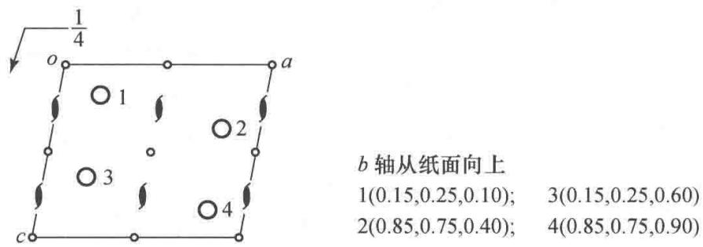
图7.17

3.213 习题7.18
写出在3个坐标轴上的截距分别为 $2a,−3b$ 和 $−3c$ 的点阵面的指标，写出指标为
📖 查看答案
(321)的点阵面在3个坐标轴上的截距之比。
解 点阵面指标为 3 个轴上截数倒数的互质整数之比, 即 $\left(\frac{1}{2}:\frac{1}{−3}:\frac{1}{−3}\right)=(3:\overline{2}:\overline{2})$ , 点阵面指标为 $(3\overline{22})$ 或 $(\overline{3}22)$ 。
指标为(321)的点阵面在3个轴上的截距之比为 $2a:3b:6c$ 。

3.214 习题7.19
标出下面点阵结构的晶面指标：(100)，(210)，(120)，(210)，(230)，(010)。每组面画出3条相邻的直线表示。
📖 查看答案
解 题解如图 7.19 所示。
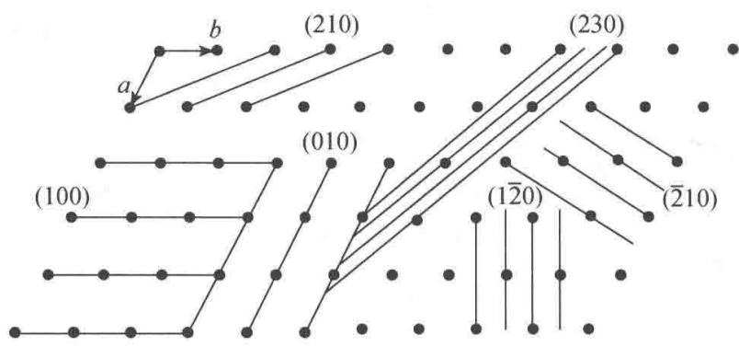
图7.19

3.215 习题7.20
金属镍的立方晶胞参数 a=352.4 pm，试求 $d_{200},d_{111},d_{220}$ 。
📖 查看答案
解 立方晶系的衍射指标 hkl 和衍射面间距 $d_{hkl}$ 的关系为
$$d_{hkl}=a(h^{2}+k^{2}+l^{2})^{−\frac{1}{2}}$$
故
$$d_{200}=a(2^{2})^{−\frac{1}{2}}=\frac{1}{2}a=176.2pm$$
$$d_{111}=a(1^{2}+1^{2}+1^{2})^{−\frac{1}{2}}=a/\sqrt{3}=203.5pm$$
$$d_{220}=a(2^{2}+2^{2})^{−\frac{1}{2}}=a/\sqrt{8}=124.6pm$$

3.216 习题7.21
什么是晶体衍射的两个要素？它们与晶体结构（例如晶胞的两要素）有何对应关系？写出能够阐明这些对应关系的表达式，并指出式中各符号的意义。晶体衍射的两要素在X射线粉末衍射图上有何反映？
📖 查看答案
解 晶体衍射的两个要素是：衍射方向和衍射强度，它们和晶胞的两要素相对应。衍射方向和晶胞参数相对应，衍射强度和晶胞中原子坐标参数相对应，前者可用 Laue 方程表达，
后者可用结构因子表达。
Laue 方程：
$$\begin{matrix}a⋅(s−s_{0})=hλ \\ b⋅(s−s_{0})=kλ \\ c⋅(s−s_{0})=lλ\end{matrix}$$
式中 a, b, c 反映了晶胞大小形状和空间取向；s 和 s₀ 反映了衍射 X 射线和入射 X 射线的方向；h, k, l 为衍射指标； $λ$ 为 X 射线波长。
衍射强度 $I_{hkl}$ 和结构因子 $F_{hkl}$ 的平方成正比，而结构因子和晶胞中原子种类（用原子散射因子 f 表示）及其坐标参数 x, y, z 有关：
Fhkl=j​fjexp[i2π(hxj+kyj+lzj)]
粉末衍射图上衍射角 $θ$ (或 $2θ$ ) 即衍射方向, 衍射强度由计数器或感光胶片记录下来。

3.217 习题7.22
写出 Bragg 方程的两种表达形式, 说明 $(hkl)$ 与 $hkl,d_{(hkl)}$ 与 $d_{hkl}$ 之间的关系以及衍射角 $θ_{n}$ 随衍射级数 $n$ 的变化。
📖 查看答案
解 Bragg 方程的两种表达形式为
$$\begin{matrix}2d_{(hkl)}sinθ_{n}=nλ \\ 2d_{hkl}sinθ=λ\end{matrix}$$
式中 $(hkl)$ 为点阵面指标，3个数互质；而hkl为衍射指标，3个数不要求互质，可以有公因子n，如123,246,369等。 $d_{(hkl)}$ 为点阵面间距； $d_{hkl}$ 为衍射面间距，它和衍射指标中的公因子n有关： $d_{hkl}=d_{(hkl)}/n$ 。按前一公式，对于同一族点阵面 $(hkl)$ 可以有n个不同级别的衍射，即相邻两个面之间的波程差可为 $1λ,2λ,3λ,⋯,nλ$ ，而相应的衍射角为 $θ_{1},θ_{2},θ_{3},⋯,θ_{n}$ 。

3.218 习题7.23
已知二水合草酸晶体属单斜晶体， $P2_{1}/n$ 空间群，晶胞参数 a=609.68 pm, b=349.75 pm, c=1194.6 pm, $β={105.78}^{∘}$ ，试计算它的倒易点阵参数 $a^{*},b^{*},c^{*},α^{*},β^{*},γ^{*}$ ，作出垂直 b 轴、通过原点的点阵和倒易点阵图。
📖 查看答案
解 $a^{*}$ 垂直于 $b$ 和 $c,c^{*}$ 垂直于 $a$ 和 $b,b^{*}$ 和 $b$ 平行，它们的大小可按《结构化学基础》（第5版）(7.6.6)式计算如下：
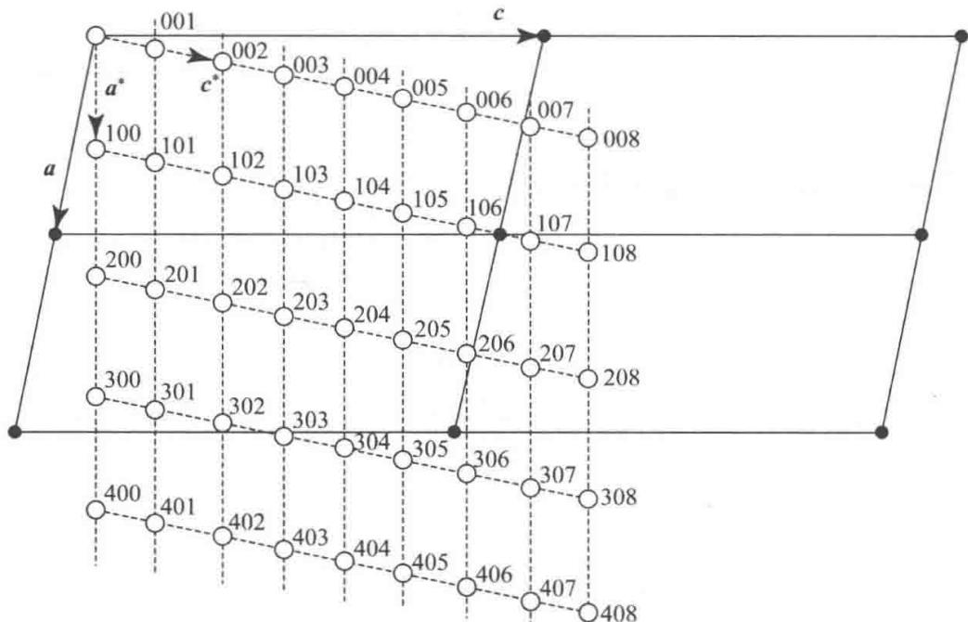
图 7.23 二水合草酸晶体的点阵(实线)和倒易点阵(虚线)
$$\begin{aligned}a^{*}&=1/d_{100}=1/acos(105.78^{∘}−90^{∘}) \\ &=1/0.60968nm×cos15.78^{∘} \\ &=1.704{nm}^{−1} \\ b^{*}&=1/d_{010}=1/0.34975nm×cos0^{∘} \\ &=2.86{nm}^{−1} \\ c^{*}&=1/d_{001}=1/1.1946nm×cos(105.78^{∘}−90^{∘}) \\ &=0.870{nm}^{−1} \\ α^{*}&=γ^{*}=90^{∘} \\ β^{*}&=180^{∘}−105.78^{∘}=74.22^{∘}\end{aligned}$$

3.219 习题7.24
用 $CuKα$ 射线收集二水合草酸晶体的衍射数据时，按7.23题所得数据计算：（1）由倒易点阵原点指向倒易点阵点的 H₂₀₀ 和 H₂₀₂ 的数值；（2）计算衍射200和202的衍射角 $2θ$ 数值；（3）画出衍射202产生衍射时倒易点阵和反射球的几何关系。
📖 查看答案
解
- 已知 $CuK_{α}$ 的波长 ( $λ$ ) 为 0.1542 nm, 得反射球的半径和直径:
$$\begin{aligned}&\text{反射球半径:}1/λ=6.485{nm}^{−1} \\ &\text{反射球直径:}2/λ=12.97{nm}^{−1} \\ &H_{200}=2a^{*}=2×1.704{nm}^{−1}=3.408{nm}^{−1} \\ &H_{202}=2\sqrt{a^{*2}+c^{*2}−2a^{*}c^{*}cos(180^{∘}−β^{*})} \\ &=2\sqrt{1.704^{2}+0.870^{2}−2×1.704×0.870×cos105.78^{∘}} \\ &=4.227{nm}^{−1}\end{aligned}$$
- 利用反射球和 H₂₀₀ 、 H₂₀₂ 的几何关系, 可分别算得 $2θ$ 值:
$$\begin{aligned}&sinθ_{200}=3.408{nm}^{−1}/12.97{nm}^{−1}=0.2627 \\ & θ_{200}=15.23^{∘} \\ & 2θ_{200}=30.46^{∘} \\ &sinθ_{202}=4.227{nm}^{−1}/12.97{nm}^{−1}=0.3259 \\ & θ_{202}=19.02^{∘} \\ & 2θ_{202}=38.04^{∘}\end{aligned}$$
- 反射球和衍射 H₂₀₂ 的衍射方向示于图 7.24。
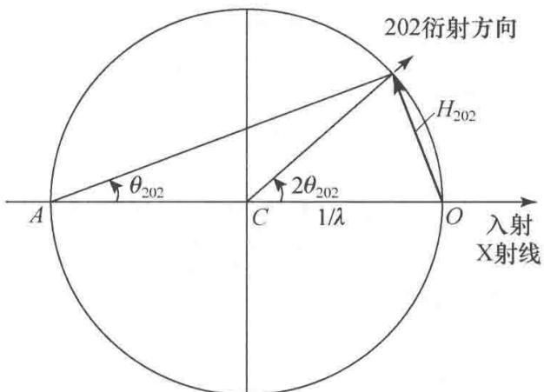
图7.24
【评注】倒易点阵和反射球是研究晶体衍射规律的重要数学工具，在测定晶体结构、了解晶体性质和应用中起重要的作用。在使用时要注意将抽象概念和实际衍射性质结合在一起，根据情况灵活地使用:
（1）题中所给晶胞参数和波长的单位是 pm，据此倒易晶胞数值用 pm⁻¹ 表达就显得太小，改用 nm 和 nm⁻¹ 适合于运算，作图时可选合适的尺寸。
（2）在图7.24中 H₂₀₂ 是独立地从 $O$ 点出发画出它的矢量，使它的端点处在反射球面上，而不必通过图7.23中的关系求算。
（3）晶体的点阵和倒易点阵原点所在位置为 O 点，即晶体处在 O 点，而晶体衍射方向是从反射球心 C 指向处在球面上的倒易点阵点的方向。这是通过虚拟的反射球求得现实的衍射方向的问题。
- 测量单晶体衍射的衍射仪, 大多数 X 射线光源发射的方向是固定的, 要收集各个 $hkl$ 衍射数据, 需要定出晶体的倒易点阵 $a^{*},b^{*},c^{*}$ 矢量在空间的取向, 然后按 $hkl$ 的数值逐个地调到反射球面上, 根据各点的 $2θ$ 值角度收集衍射强度。在收集生物大分子晶体等衍射数据时, 因为晶胞很大, 倒易晶胞就很小, 这时除了要用同步辐射的强光源外, 收集各个衍射也不能按上述逐个地进行, 而可用其他方法, 例如回摆法分区间进行, 将晶体在 $1^{∘}∼2^{∘}$ 摆动范围的全部衍射数据记录在一个影像板上, 再将全部数据归纳整理, 加以指标化, 逐点测量它的强度。

3.220 习题7.25
为什么用X射线粉末法测定晶胞参数时常用高角度数据（有时还根据高角度数据外推至 $θ={90}^{∘}$ ），而测定超细晶粒的结构时要用低角度数据（小角散射）？
📖 查看答案
解 按晶面间距的相对误差公式 $Δd/d=−cotθ⋅Δθ$ ，随着 $θ$ 值增大， $cotθ$ 值变小，测量衍射角的偏差 $Δθ$ 对晶面间距或晶胞参数的影响减小，故用高角度数据。
小晶粒衍射线变宽，利用求粒径 $D_{p}$ 的公式:
$$D_{p}=kλ/(B−B_{0})cosθ$$
超细晶粒 $D_{p}$ 值很小，衍射角 $θ$ 增大时， $cosθ$ 变小，宽化（即 $B−B_{0}$ ）增加，故要用低角度数据。另外，原子的散射因子 f 随 $sinθ/λ$ 的增大而减小，细晶粒衍射能力已很弱了。为了不使衍射能力降低，应在小角度（ $θ$ 值小）下收集数据。

3.221 习题7.26
用 X 射线衍射法测定 CsCl 的晶体结构, 衍射 100 和 200 哪个强度大? 为什么?
📖 查看答案
解 200 比 100 大, 其原因可从图 7.26 看出。图 7.26 示出 CsCl 立方晶胞投影图, $d_{100}=a$ , $d_{200}=a/2$ 。在衍射 100 中, ${Cl}^{−}$ 和 ${Cs}^{+}$ 相差半个波长, 强度互相抵消减弱; 在衍射 200 中, ${Cl}^{−}$ 和 ${Cs}^{+}$ 相差 1 个波长, 互相加强。
【评注】CsCl 结构中因 $f_{Cs^{+}}$ 和 $f_{Cl^{−}}$ 不同，强度抵消减弱，衍射 100 强度不为 0，是简单立方结构。对于金属钠等体心立方结构，顶角上的原子和体心上的原
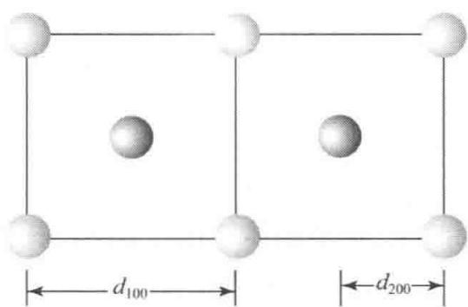
图7.26
子是相同的，在衍射100中，这两个原子相差半个波，强度正好互相抵消为0，出现系统消光。

3.222 习题7.27
金属铝属立方晶系，用 $CuKα$ 射线摄取 333 衍射， $θ={81}^{∘}{17}^{′}$ 。由此计算晶胞参数。
📖 查看答案
解 立方晶系 $d_{hkl}$ 和 $a$ 的关系为
$$d_{hkl}=a/{\left(h^{2}+k^{2}+l^{2}\right)}^{\frac{1}{2}}$$
由 $θ$ 求得 $d$ 为
$$\begin{aligned}d_{333}&=λ/2sin(81^{∘}17^{′})=154.2pm/2×0.9884 \\ &=78.00pm \\ a&=d_{333}(3^{2}+3^{2}+3^{2})^{\frac{1}{2}}=78.00pm×5.196 \\ &=405.3pm\end{aligned}$$
【评注】对高角度应考虑用 $CuK_{α_{1}}=154.056 pm$ 计算，则 a=404.9 pm。

3.223 习题7.28
$S_{8}$ 分子既可结晶成单斜硫，也可结晶成正交硫。用X射线衍射法(CuKα射线)测得某正交硫晶体的晶胞参数 $a=1048 pm,b=1292 pm,c=2455 pm$ 。已知该硫磺的密度为 $2.07{gcm}^{−3}$ ，S的相对原子质量为32.06。
- 计算每个晶胞中 S₈ 分子的数目；
- 计算 224 衍射线的 Bragg 角 $θ$ ;
- 写出气相中 S₈ 分子的全部独立的对称元素。
📖 查看答案
解（1）按求晶胞中分子数 $Z$ 的公式，得
$$\begin{aligned}Z&=N_{A}VD/M \\ &=6.02×10^{23}{mol}^{−1}(1048×1292×2455){pm}^{3} \\ & ×10^{−30}{cm}^{3}{pm}^{−3}×2.07({gcm}^{−3})/8×32.06{gmol}^{−1} \\ &≈16\end{aligned}$$
- 按正交晶系公式：
$$d_{hkl}={\left(\frac{h^{2}}{a^{2}}+\frac{k^{2}}{b^{2}}+\frac{l^{2}}{c^{2}}\right)}^{−\frac{1}{2}}$$
代入有关数据，得
$$\begin{aligned}d_{224}&={\left[\left(\frac{2^{2}}{1.048^{2}}+\frac{2^{2}}{1.292^{2}}+\frac{4^{2}}{2.455^{2}}\right)×\frac{1}{10^{6}{pm}^{2}}\right]}^{−\frac{1}{2}} \\ &={\left[(3.642+2.396+2.655)×\frac{1}{10^{6}{pm}^{2}}\right]}^{−\frac{1}{2}} \\ &=339.2pm \\ θ&=arcsin\left(\frac{154.2pm}{2×339.2pm}\right)=13.14^{∘}\end{aligned}$$
- S₈ 分子属于点群 $D_{4d}$ ，独立的对称元素有： $I_{8},4C_{2},4σ_{d}$ 。

3.224 习题7.29
硅的晶体结构与金刚石相似。 ${20}^{∘}$ C下测得其立方晶胞参数a=543.089 pm，密度为2.3283 g cm⁻³ ，Si的相对原子质量为28.0854，计算Avogadro常数。
📖 查看答案
解 按求 Avogadro 常数 $N_{A}$ 的公式, 得
$$\begin{aligned}N_{A}&=ZM/VD \\ &=\frac{8×28.085{gmol}^{−1}}{(543.089pm)^{3}×(10^{−30}{cm}^{3}{pm}^{−3})×2.3283{gcm}^{−3}} \\ &=6.0245×10^{23}{mol}^{−1}\end{aligned}$$

3.225 习题7.30
已知某立方晶系晶体的密度为 $2.16 gcm^{−3}$ ，相对分子质量为 234。用 Cu Kα 射线在 154
直径57.3 mm的粉末相机中拍粉末图，从中量得衍射220的衍射线间距2L为22.3 mm,求晶胞参数及晶胞中的分子数。
📖 查看答案
解 用下面公式由 L 值可求得 $θ$ 值：
$$\begin{aligned}&θ=180^{∘}×2L/4πR=180^{∘}×22.3mm/2π×57.3mm \\ &=11.15^{∘} \\ d_{220}=λ/2sinθ=154.2pm/2×0.1934 \\ &=398.7pm \\ a=d_{220}(2^{2}+2^{2})^{\frac{1}{2}} \\ &=1127.6pm \\ Z=N_{A}VD/M \\ &=6.02×10^{23}{mol}^{−1}×(1127.6×10^{−10}cm)^{3}×2.16{gcm}^{−3}/234{gmol}^{−1} \\ &≈8\end{aligned}$$

3.226 习题7.31
核糖核酸酶-S蛋白质晶体的晶体学数据如下：晶胞体积 $167 nm^{3}$ ，晶胞中分子数 6，晶体密度 $1.282 gcm^{−3}$ 。如蛋白质在晶体中占 68%（质量分数），计算该蛋白质的相对分子质量。
📖 查看答案
解
$$\begin{aligned}M&=N_{A}VD/Z \\ &=6.022×10^{23}{mol}^{−1}×167×10^{−21}{cm}^{3}×1.282{gcm}^{−3}×0.68/6 \\ &=14612\end{aligned}$$

3.227 习题7.32
CaS 晶体具有 NaCl 型结构, 晶体密度为 $2.581 gcm^{−3}$ , Ca 和 S 的相对原子质量分别为 40.08 和 32.06。试回答下列问题:
- 指出 100,110,111,200,210,211,220,222 衍射中哪些是允许的?
- 计算晶胞参数 a;
- 计算 $CuK_{α}$ 辐射 ( $λ=154.2 pm$ ) 的最小可观测 Bragg 角。
📖 查看答案

解
（1）NaCl型结构的点阵型式为面心立方，允许存在的衍射hkl中3个数应为全奇或全偶，即111,200,220,222出现。
- 为求晶胞参数, 先求晶胞体积 V:
$$\begin{aligned}V&=\frac{MZ}{N_{A}D}=\frac{4(40.08+32.06)g{mol}^{−1}}{6.02×10^{23}{mol}^{−1}×2.581g{cm}^{−3}} \\ &=1.857×10^{−22}{cm}^{3} \\ a&=(V)^{\frac{1}{3}}=(185.7×10^{−24}{cm}^{3})^{\frac{1}{3}} \\ &=5.705×10^{−8}cm=570.5pm\end{aligned}$$
- 最小可观测的衍射为 111。
$$\begin{aligned}d_{111}&=a/(1+1+1)^{\frac{1}{2}}=570.5pm/\sqrt{3} \\ &=329.4pm \\ θ&=arcsin(λ/2d)=arcsin(154.2pm/2×329.4pm) \\ &=13.54^{∘}\end{aligned}$$

3.228 习题7.33
$δ$ -TiCl₃ 微晶是乙烯、丙烯聚合催化剂的活性组分。用 X 射线粉末法 (Cu K $​_{α}$ 线) 测定
其平均晶粒度时所得数据如下表所示。
hkl | $θ$​ | B₀ | B
001 | 7.55° | 0.40° | 1.3°
100 | 26° | 0.55° | 1.5°
按《结构化学基础》(第5版)公式(7.7.9)估算该 $δ−TiCl_{3}$ 微晶的大小。
📖 查看答案
解 利用求粒径 $D_{p}$ 的公式 $D_{p}=Kλ/(B−B_{0})cosθ$ 得
001衍射：
$$\begin{aligned}ΔB&=1.3^{∘}−0.40^{∘}=0.9^{∘}=0.0157\text{弧度} \\ D_{p,001}&=(0.9×0.154nm)/0.0157×cos7.55^{∘} \\ &=8.9nm\end{aligned}$$
100 衍射：
$$\begin{aligned}ΔB&=1.5^{∘}−0.55^{∘}=0.95^{∘}=0.01658\text{弧度} \\ D_{p,100}&=(0.9×0.154nm)/0.01658×cos26^{∘} \\ &=9.3nm\end{aligned}$$

3.229 习题7.34
冰为六方晶系晶体，晶胞参数 $a=452.27pm,c=736.71pm$ ，晶胞中含 $4H_{2}O$ ，括弧内为 $O$ 原子分数坐标 $(0,0,0;0,0,0.375;2/3,1/3,1/2;2/3,1/3,0.875)$ 。请据此计算或说明：
- 计算冰的密度；
- 计算氢键 O—H…O 键长；
- 冰的点阵型式是什么？结构基元包含哪些内容？
📖 查看答案
$$\begin{aligned}&(1)\text{密度}D=ZM/N_{A}V \\ & V=(452.27pm)^{2}sin60^{∘}×736.71pm=1.305×10^{8}{pm}^{3} \\ & =1.305×10^{−22}{cm}^{3} \\ & D=4(2×1.008+16.00)g{mol}^{−1}/6.022×10^{23}{mol}^{−1}×1.305×10^{−22}{cm}^{3} \\ & =0.917g{cm}^{−3}\end{aligned}$$
- 坐标为 $(0,0,0)$ 和 $(0,0,0.375)$ 的两个 O 原子间的距离即为氢键键长 r: $r=(0.375−0)×736.71pm$ =276.3pm
- 冰的点阵型式是简单六方点阵 $(hP)$ , 整个晶胞包含的内容即 $4H_{2}O$ 为结构基元。
【评注】晶胞中处在坐标位置为 $(x_{1},y_{1},z_{1})$ 和 $(x_{2},y_{2},z_{2})$ 两点上的原子间的距离 r₁₋₂ 即为键长值。可按下面三斜晶系计算公式简化算出：
$$r_{1−2}={\left[(Δx)^{2}a^{2}+(Δy)^{2}b^{2}+(Δz)^{2}c^{2}+2ΔxΔyabcosγ+2ΔxΔzaccosβ+2ΔyΔzbccosα\right]}^{1/2}$$
六方晶系 $a=b,α=β={90}^{∘},γ={120}^{∘}$ ，将这些数据代入三斜晶系计算 r₁₋₂ 公式化简，可得
$$r_{1−2}={\left[(Δx)^{2}a^{2}+(Δy)^{2}a^{2}+(Δz)^{2}c^{2}−ΔxΔya^{2}\right]}^{\frac{1}{2}}$$
在本题中坐标为(1,0,0.375)和 $\left(\frac{2}{3},\frac{1}{3},\frac{1}{2}\right)$ 的2个O原子间的距离为另外一种长度的O—H…O氢键，其键长为
$$\begin{aligned}r&={\left\{\left[{\left(\frac{1}{3}\right)}^{2}+{\left(\frac{1}{3}\right)}^{2}+\left(\frac{1}{3}×\frac{1}{3}\right)\right]a^{2}+{\left(\frac{1}{2}−0.375\right)}^{2}c^{2}\right\}}^{\frac{1}{2}} \\ &=(0.3333a^{2}+0.0156c^{2})^{\frac{1}{2}} \\ &=276.8pm\end{aligned}$$
上述两个键长值 276.3 pm 和 276.8 pm 应用时可取短值或平均值。

3.230 习题7.35
某 MO 型金属氧化物属立方晶系, 晶体密度为 $3.581 gcm^{−3}$ 。用 X 射线粉末法 (Cu Kα 线) 测得各衍射线相应的衍射角分别为: ${18.5}^{∘},{21.5}^{∘},{31.2}^{∘},{37.4}^{∘},{39.4}^{∘},{47.1}^{∘},{52.9}^{∘},{54.9}^{∘}$ 。请据此计算或说明:
- 确定该金属氧化物晶体的点阵型式；
- 计算晶胞参数和一个晶胞中的结构基元数；
- 计算金属原子 M 的相对原子质量, 说明 M 是什么原子。
📖 查看答案
解 按下表从左到右次序计算：
序号 | $θ$/度 | $sinθ$​ | $\sin^{2}θ$​ | $\sin^{2}θ/0.1007$​ | $h^{2}+k^{2}+l^{2}$​ | hkl
1 | 18.5 | 0.3173 | 0.1007 | 1 | 3 | 111
2 | 21.5 | 0.3665 | 0.1343 | 1.334 | 4 | 200
3 | 31.2 | 0.5180 | 0.2684 | 2.665 | 8 | 220
4 | 37.4 | 0.6074 | 0.3689 | 3.663 | 11 | 311
5 | 39.4 | 0.6347 | 0.4029 | 4.001 | 12 | 222
6 | 47.1 | 0.7325 | 0.5366 | 5.329 | 16 | 400
7 | 52.9 | 0.7976 | 0.6361 | 0.6317 | 19 | 331
8 | 54.9 | 0.8181 | 0.6694 | 6.647 | 20 | 420
- 晶体衍射全奇或全偶, 面心立方点阵。
- $d_{400}=154.2 \text{pm}/2×0.7325=105.26 \text{pm}$​
$$a=d_{400}{\left(4^{2}\right)}^{\frac{1}{2}}=4×105.26pm=421pm$$
在此正当晶胞中，一个晶胞对应4个点阵点，即包含4个结构基元。
- 按公式，
$$\begin{aligned}M&=N_{A}VD/Z \\ &=6.022×10^{23}{mol}^{−1}×(421.04×10^{−10}cm)^{3}×3.581{gcm}^{−3}/4 \\ &=40.24{gmol}^{−1}\end{aligned}$$
MO 的相对化学式量为 40.24, M 的相对原子质量为: 40.24 - 16.00 = 24.24, 该原子应为 Mg。

3.231 习题7.36
L-丙氨酸与氯铂酸钾反应，形成的晶体(见右式)属于正交晶系。已知: $a=746.0pm,b=854.4pm,c=975.4pm$ ; 晶胞中包含 2 个分子, 空间群为 $P2_{1}{22}_{1}$ , 一般等效点系数目为 4 , 即每一不对称单位相当于半个分子。试由此说明该分子在晶体中的构型和点群, 并写出结构式。
$$\begin{matrix}{PtCl}_{2}({NH}_{2}−CH−COOH)_{2} \\ | \\ {CH}_{3}\end{matrix}$$
📖 查看答案
解 因不对称单位相当于半个分子, 分子只能坐在二次轴上(该二次轴和 b 轴平行)。二次轴通过 Pt 原子(因晶胞中只含有 2 个 Pt), 分子呈反式构型(Pt 原子按平面四方形成键, 2 个 Cl 原子处于对位位置, 才能保证有二次轴)。分子的点群为 C₂ 。分子的结构式为
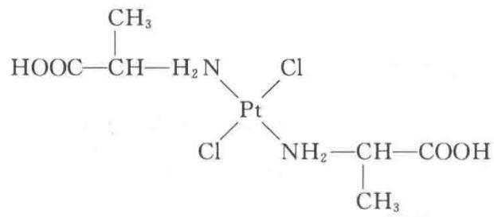

3.232 金属晶体-习题8.1
半径为 R 的圆球堆积成正四面体空隙, 试作图显示, 并计算该四面体的边长、高度、中心到顶点距离、中心距底面的高度、中心到两顶点连线的夹角以及中心到球面的最短距离。
📖 查看答案
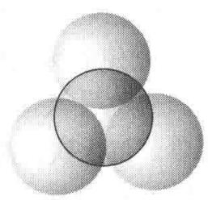
(a)
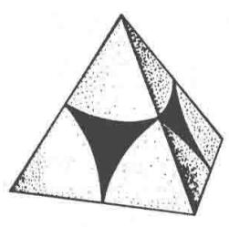
(b)
图8.1
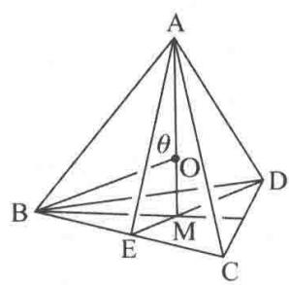
(c)
解 4 个等径圆球作紧密堆积的情形示于图 8.1(a) 和 (b)，图 8.1(c) 示出堆积所形成的正四面体空隙，该正四面体的顶点即球心位置，边长为圆球半径的 2 倍。
由图和正四面体的立体几何知识可知：
边长 AB=2R
$$\begin{aligned}AM&=({AE}^{2}−{EM}^{2})^{\frac{1}{2}}={\left[{AB}^{2}−{BE}^{2}−{\left(\frac{1}{3}DE\right)}^{2}\right]}^{\frac{1}{2}} \\ &={\left[{AB}^{2}−{\left(\frac{1}{2}AB\right)}^{2}−{\left(\frac{1}{3}AE\right)}^{2}\right]}^{\frac{1}{2}}={\left[(2R)^{2}−R^{2}−{\left(\frac{\sqrt{3}}{3}R\right)}^{2}\right]}^{\frac{1}{2}} \\ &=\frac{2}{3}\sqrt{6}R≈1.633R\end{aligned}$$
中心到顶点的距离： $OA=\frac{3}{4}AM=\frac{\sqrt{6}}{2}R≈1.225R$
中心到底面的高度： $OM=\frac{1}{4}AM=\frac{\sqrt{6}}{6}R≈0.408R$
中心到两顶点连线的夹角为： $θ=∠AOB$
$$\begin{aligned}θ&=arccos\left[\frac{{OA}^{2}+{OB}^{2}−{AB}^{2}}{2(OA)(OB)}\right]=arccos\left[\frac{2(\sqrt{6}R/2)^{2}−(2R)^{2}}{2(\sqrt{6}R/2)^{2}}\right] \\ &=arccos(−1/3)=109.47^{∘}\end{aligned}$$
中心到球面的最短距离 $=OA−R≈0.225R$
本题的计算结果很重要。由此结果可知，半径为 R 的等径圆球最密堆积结构中四面体空隙所能容纳的小球的最大半径为 0.225R。而 0.225 正是典型的二元离子晶体中正离子的配位多面体为正四面体时正、负离子半径比的下限。此题的结果也是了解 hcp 结构中晶胞参数的基础（见习题 8.4）。

3.233 金属晶体-习题8.2
半径为 R 的圆球堆积成正八面体空隙, 计算中心到顶点的距离。
📖 查看答案
解 正八面体空隙由 6 个等径圆球密堆积而成, 其顶点即圆球的球心, 其棱长即圆球的直径。空隙的实际体积小于八面体体积。图 8.2 中三图分别示出球的堆积情况及所形成的正八面体空隙。
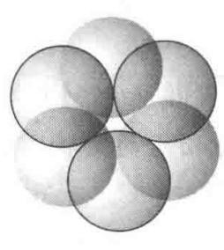
(a)
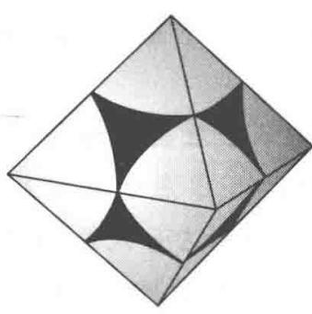
(b)
图8.2
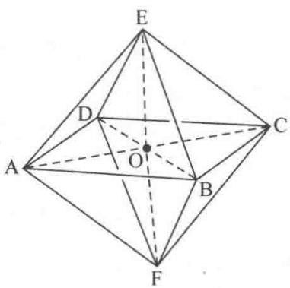
(c)
$$OC=\frac{1}{2}AC=\frac{1}{2}\sqrt{2}AB=\frac{1}{2}\sqrt{2}×2R=\sqrt{2}R$$
而八面体空隙中心到球面的最短距离为
$$OC−R=\sqrt{2}R−R≈0.414R$$
此即半径为 R 的等径圆球最密堆积形成的正八面体空隙所能容纳的小球的最大半径。0.414 是典型的二元离子晶体中正离子的配位多面体为正八面体时 $r_{+}/r_{−}$ 的下限值。

3.234 金属晶体-习题8.3
半径为 R 的圆球围成正三角形空隙, 计算中心到顶点的距离。
📖 查看答案
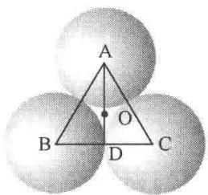
图8.3
解 由图 8.3 可见，三角形空隙中心到顶点(球心)的距离为
$$OA=\frac{2}{3}AD=\frac{2}{3}\sqrt{3}R≈1.155R$$
三角形空隙中心到球面的距离为
$$OA−R≈1.155R−R=0.155R$$
此即半径为 R 的圆球作紧密堆积形成的三角形空隙所能容纳的小球的
最大半径，0.155是“三角形离子配位多面体”中 $r_{+}/r_{−}$ 的下限值。
【评注】上述 8.1～8.3 三题计算了有关四面体、八面体和三角形体等 3 种空隙的几何学, 这对于深入了解物质的结构和性质是极重要的基础内容, 读者通过解题熟练地掌握其中的几何关系, 并逐步建立起有关化学中三维立体的知识。

3.235 金属晶体-习题8.4
半径为 R 的圆球堆积成 A3 型结构, 计算六方晶胞参数 a 和 c 的数值。
📖 查看答案
解 图 8.4 示出 A3 型结构的一个六方晶胞。该晶胞中有两个圆球、4 个正四面体空隙和
两个正八面体空隙。由图可见，两个正四面体空隙共用一个顶点，正四面体高的两倍即晶胞参数 $c$ ，而正四面体的棱长即为晶胞参数 $a$ 或 $b$ 。根据8.1题的结果，可得
$$\begin{aligned}&a=b=2R \\ &c=\frac{2}{3}\sqrt{6}R×2=\frac{4}{3}\sqrt{6}R \\ &c/a=\frac{2}{3}\sqrt{6}≈1.633\end{aligned}$$
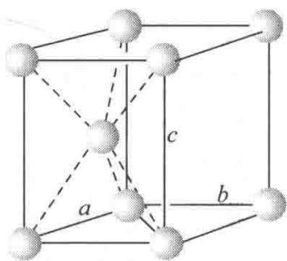
图8.4
【评注】c/a 称为 A3 型结构的轴率或轴比。除 Zn 和 Cd 外，许多 A3 型结构的金属单质的轴率都与理论值(1.633)接近。
轴率在结构化学中很有用。例如， $C_{60}$ 分子呈圆球形，这可直接从NMR等表征结果推断出来（ $C_{60}$ 的 $​^{13}CNMR$ 只出现一个峰，说明所有C原子具有完全相同的周围环境，符合此条件的原子只能排布在一个圆球面上），并可用轴率这一概念加以旁证： $C_{60}$ 分子在低温下可形成六方最密堆积结构，其六方晶胞的 $c/a=1639pm/1002pm=1.635$ 。只有等径圆球形成的六方最密堆积结构，才有这样的轴比，说明 $C_{60}$ 分子是圆球形的。

3.236 金属晶体-习题8.5
证明半径为 R 的圆球所作的体心立方堆积中，八面体空隙只能容纳半径为 0.154R 的小球，四面体空隙可容纳半径为 0.291R 的小球。
📖 查看答案
证明 等径圆球体心立方堆积结构的晶胞示于图 8.5(a) 和 (b)。由图 8.5(a) 可见，八面体空隙中心分别分布在晶胞的面心和棱心上。因此，每个晶胞中有6个八面体空隙 $\left(6×\frac{1}{2}+12×\frac{1}{4}\right)$ 。而每个晶胞中含2个圆球，所以每个球平均摊到3个八面体空隙。这些八面体空隙是沿着一个轴被压扁了的变形八面体，长轴为 $\sqrt{2}a$ ，短轴为a(a是晶胞参数)。
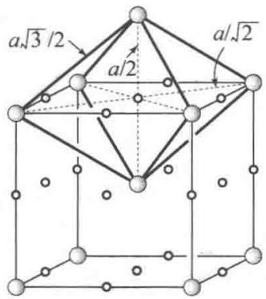
(a)
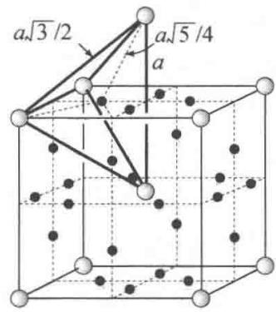
(b)
○ 圆球，○ 八面体空隙，● 四面体空隙
图8.5
八面体空隙所能容纳的小球的最大半径 r₀ 即从空隙中心(沿短轴)到球面的距离，该距离为 $\frac{a}{2}−R$ 。体心立方堆积是一种非最密堆积，圆球只在 C₃ 轴方向上相互接触，因而 $a=\frac{4}{\sqrt{3}}R$ 。代入 $\frac{a}{2}−R$ ，得 $r_{0}=\left(\frac{2}{\sqrt{3}}−1\right)R≈0.154R$ 。
由图 8.5(b) 可见, 四面体空隙中心分布在立方晶胞的面上, 每个面有 4 个四面体中心, 因此每个晶胞有 12 个四面体空隙 $\left(6×4×\frac{1}{2}\right)$ 。而每个晶胞有 2 个球, 所以每个球平均摊到 6 个四面体空隙。这些四面体空隙也是变形的, 2 条长棱皆为 a, 4 条短棱皆为 $\frac{\sqrt{3}}{2}a$ 。
四面体空隙所能容纳的小球的最大半径 $r_{T}$ 等于从四面体空隙中心到顶点的距离减去球的半径 $R$ 。而从空隙中心到顶点的距离为 ${\left[{\left(\frac{a}{2}\right)}^{2}+{\left(\frac{a}{4}\right)}^{2}\right]}^{\frac{1}{2}}=\frac{\sqrt{5}}{4}a$ ，所以小球的最大半径为 $\frac{\sqrt{5}}{4}a−R=\frac{\sqrt{5}}{4}×\frac{4}{\sqrt{3}}R−R=0.291R$ 。

3.237 金属晶体-习题8.6
计算等径圆球密置单层中平均每个球所摊到的三角形空隙数目及二维堆积密度。
📖 查看答案
解 图 8.6 示出等径圆球密置单层的一部分。
由图可见，每个球(如 A)周围有 6 个三角形空隙，而每个三角形空隙由 3 个球围成，所以每个球平均摊到 $6×\frac{1}{3}=2$ 个三角形空隙。也可按图中画出的平行四边形单位计算。该单位只包含 1 个球和 2 个三角形空隙，即每个球摊到 2 个三角形空隙。
设等径圆球的半径为 R，则图中平行四边形单位的边长
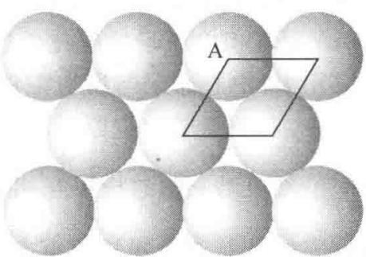
图8.6
为 2R。所以二维堆积系数为
$$\frac{πR^{2}}{(2R)^{2}sin60^{∘}}=\frac{πR^{2}}{4R^{2}(\sqrt{3}/2)}=0.906$$

3.238 金属晶体-习题8.7
指出 A1 型和 A3 型等径圆球密堆积晶胞中密置层的方向各是什么。
📖 查看答案
解 A1 型等径圆球密堆积晶胞中, 密置层的方向与 C₃ 轴垂直, 即与 (111) 面平行。A3 型等径圆球密堆积中, 密置层的方向与六次轴垂直, 即与 (001) 面平行。下面将通过两种密堆积型式划分出来的晶胞进一步说明密置层的方向。
A1型密堆积可划分出如图8.7(a)所示的立方面心晶胞。在该晶胞中，由虚线连接的圆球所处的平面即密置层面，该层面垂直于立方晶胞的体对角线即 C₃ 轴。每一晶胞有4条体对角线，即在4个方向上都有 C₃ 轴的对称性。因此，与这4个方向垂直的层面都是密置层。
A3型密堆积可划分出如图8.7(b)所示的六方晶胞。球A和球B所在的堆积层都是密置层，这些层面平行于(001)晶面，即垂直于 $c$ 轴，而 $c$ 轴平行于六次轴 C₆ 。
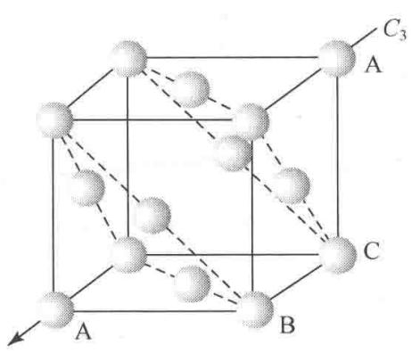
(a)
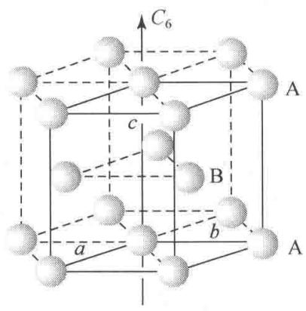
(b)
图8.7

3.239 金属晶体-习题8.8
根据下面(1)～(3)中的要求，请总结A1,A2及A3型金属晶体的结构特征。
- 原子密置层的堆积方式、重复周期(A2型除外)、原子的配位数及配位情况；
- 空隙的种类和大小、空隙中心的位置及平均每个原子摊到的空隙数目；
（3）原子的堆积系数、所属晶系、晶胞中原子的坐标参数、晶胞参数与原子半径的关系以及空间点阵型式等
📖 查看答案

解
- A1, A2 和 A3 型金属晶体中原子的堆积方式分别为立方最密堆积 (ccp)、体心立方密堆积 (bcp) 和六方最密堆积 (hcp)。A1 型堆积中密堆积层的重复方式为 ABCABCABC…，三层为一重复周期；A3 型堆积中密堆积层的重复方式为 ABABAB…，两层为一重复周期。A1 和 A3 型堆积中原子的配位数皆为 12，而 A2 型堆积中原子的配位数为 8～14，在 A1 型和 A3 型堆积中，中心原子与所有配位原子都接触，同层 6 个，上下两层各 3 个。所不同的是，A1 型堆积中，上下两层配位原子沿 C₃ 轴的投影相差 60°呈 C₆ 轴的对称性，而 A3 型堆积中，上下两层配位原子沿 c 轴的投影互相重合。在 A2 型堆积中，8 个近距离 (与中心原子相距为 $\frac{\sqrt{3}}{2}a$ ) 配位原子处在立方晶胞的顶点上，6 个远距离 (与中心原子相距为 a) 配位原子处在相邻晶胞的体心上。
- A1 型堆积和 A3 型堆积都有两种空隙, 即四面体空隙和八面体空隙。四面体空隙可容纳半径为 $0.225R$ 的小原子, 八面体空隙可容纳半径为 $0.414R$ 的小原子 ( $R$ 为堆积原子的半径)。在这两种堆积中, 每个原子平均摊到 2 个四面体空隙和 1 个八面体空隙。差别在于, 两种堆积中空隙的分布不同。在 A1 型堆积中, 四面体空隙的中心在立方晶胞的体对角线上, 到晶胞顶点的距离为 $\frac{\sqrt{6}}{2}R$ 。八面体空隙的中心分别处在晶胞的体心和棱心上。在 A3 型堆积中, 四面体空隙中心的坐标参数分别为 $0,0,\frac{3}{8};0,0,\frac{5}{8};\frac{2}{3},\frac{1}{3},\frac{1}{8};\frac{2}{3},\frac{1}{3},\frac{7}{8}$ 。而八面体空隙中心的坐标参数分别为 $\frac{2}{3},\frac{1}{3},\frac{1}{4};\frac{2}{3},\frac{1}{3},\frac{3}{4}$ 。A2 型堆积中有变形八面体空隙、变形四面体空隙和三角形空隙 (亦可视为变形三方双锥空隙)。八面体空隙和四面体空隙在空间上是重复利用的。八面体空隙中心在体心立方晶胞的面心和棱心上。每个原子平均摊到 3 个八面体空隙, 该空隙可容纳的小原子的最大半径为 $0.154R$ 。四面体空隙中心处在晶胞的面上。每个原子平均摊到 6 个四面体空隙, 该空隙可容纳的小原子的最大半径为 $0.291R$ 。三角形空隙实际上是上述两种多面体空隙的连接面, 算起来, 每个原子摊到 12 个三角形空隙。
金属的结构型式 | A1 | A2 | A3
原子的堆积系数 | 74.05% | 68.02% | 74.05%
所属晶系 | 立方 | 立方 | 六方
晶胞型式 | (面心)立方 | (体心)立方 | 六方
晶胞中原子的坐标参数 | $0,0,0;\frac{1}{2},\frac{1}{2},0;$ $\frac{1}{2},0,\frac{1}{2};0,\frac{1}{2},\frac{1}{2}$ | $0,0,0;$ $\frac{1}{2},\frac{1}{2},\frac{1}{2}$ | $0,0,0;$ $\frac{2}{3},\frac{1}{3},\frac{1}{2}$
晶胞参数与原子半径的关系 | $a=2\sqrt{2}R$​ | $a=\frac{4}{\sqrt{3}}R$​ | $a=b=2R$ $c=\frac{4}{3}\sqrt{6}R$
点阵型式 | 面心立方 | 体心立方 | 简单六方
综上所述，A1, A2 和 A3 型结构是金属单质的 3 种典型结构型式。它们具有共性，也有差异。尽管 A2 型结构与 A1 型结构同属立方晶系，但 A2 型结构是非最密堆积，堆积系数小，且空隙数目多，形状不规则，分布复杂。搞清这些空隙的情况对于实际工作很重要。A1 型结构和 A3 型结构都是最密堆积结构，它们的配位数、球与空隙的比例以及堆积系数都相同。差别是它们的对称性和周期性不同。A3 型结构属六方晶系，可划分出包含两个原子的六方晶胞。其密置层方向与 c 轴垂直。而 A1 型结构的对称性比 A3 型结构的对称性高，它属立方晶系，可划分出包含 4 个原子的面心立方晶胞，密置层与晶胞体对角线垂直。A1 型结构将原子密置层中 C₆ 轴所包含的 C₃ 轴对称性保留了下来。另外，A3 型结构可抽象出简单六方点阵，而 A1 型结构可抽象出面心立方点阵。

3.240 金属晶体-习题8.9
画出等径圆球密置双层图及相应的点阵素单位，指明结构基元。
📖 查看答案
解 等径圆球的密置双层示于图 8.9。仔细观察和分析便发现，作周期性重复的最基本的结构单位包括 2 个圆球，即 2 个圆球构成一个结构基元。这两个球分布在两个密置层中，如球 A 和球 B。
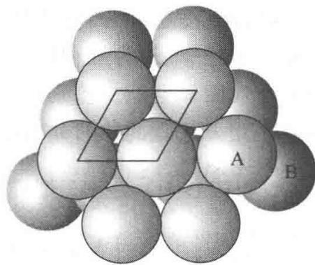
图8.9
密置双层本身是个三维结构，但由它抽取出来的点阵却为平面点阵。即密置双层仍为二维点阵结构。图中画出平面点阵的素单位，该单位是平面六方单位，其形状与密置单层的点阵素单位一样，每个单位也只包含1个点阵点，但它代表2个球。
等径圆球密置双层是两个密置层作最密堆积所得到的唯一的一种堆积方式。在密置双层结构中，圆球之间形成两种空隙，即四面体空隙和八面体空隙。前者由3个相邻的A球和1个B球或3个相邻的B球和1个A球构成。后者则
由 3 个相邻的 A 球和 3 个相邻的 B 球构成。球数：四面体空隙数：八面体空隙数 = 2 : 2 : 1。

3.241 金属晶体-习题8.10
金属铜属于 A1 型结构，试计算(111),(110)和(100)等面上铜原子的堆积系数。
📖 查看答案
解 参照金属铜的面心立方晶胞，画出 3 个晶面上原子的分布情况如下(图中未示出原子的接触情况):
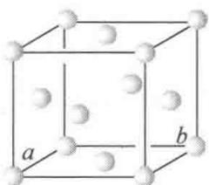
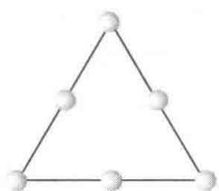
(111)
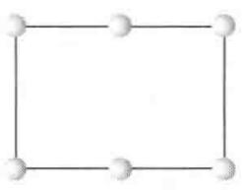
(110)
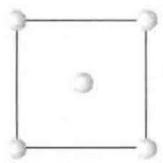
(100)
(111)面是密置面，面上的所有原子作紧密排列。该面上的铜原子的堆积系数等于三角形单位中球的总最大截面积除以三角形的面积。三角形单位中包含两个半径为 R 的球 $\left(3×\frac{1}{2}+3×\frac{1}{6}\right)$ ，所以该面上原子的堆积系数为
$$\frac{2×πR^{2}}{2R×2\sqrt{3}R}=\frac{π}{2\sqrt{3}}=0.906$$
(110)面上原子的堆积系数可根据图中的矩形单位计算。此矩形单位中含两个半径为 R 的球 $\left(4×\frac{1}{4}+2×\frac{1}{2}\right)$ 。按照上述方法并注意到在矩形的长边（即晶胞的面对角线）上球是相互接触的，可计算(110)面上原子的堆积系数如下：
$$\frac{2×πR^{2}}{a×4R}=\frac{2×πR^{2}}{2\sqrt{2}R×4R}=\frac{π}{4\sqrt{2}}=0.555$$
(100)面上原子的堆积系数可按同样的思路和方法根据图中的正方形单位计算如下：
$$\frac{2πR^{2}}{a^{2}}=\frac{2πR^{2}}{(2\sqrt{2}R)^{2}}=\frac{π}{4}=0.785$$
由计算结果可见,3个面上原子的堆积系数的大小次序为:(111)>(100)>(110)。

3.242 金属晶体-习题8.11
金属铂为 A1 型结构, 晶胞参数 a 为 392.3 pm, Pt 的相对原子质量为 195.1。试求金属铂的密度及原子半径。
📖 查看答案
解 因为金属铂属于 A1 型结构, 所以每个晶胞中有 4 个原子。因而其密度为
$$D=\frac{4M}{a^{3}N_{A}}=\frac{4×195.1{gmol}^{−1}}{(392.3×10^{−10}cm)^{3}×6.022×10^{23}{mol}^{−1}}=21.45{gcm}^{−3}$$
A1型结构中原子在晶胞的面对角线方向上互相接触，因此晶胞参数 $a$ 和原子半径 $R$ 的关系为 $a=2\sqrt{2}R$ ，所以
$$R=\frac{a}{2\sqrt{2}}=\frac{392.3pm}{2\sqrt{2}}=138.7pm$$

3.243 金属晶体-习题8.12
硅的结构和金刚石相似，Si 的共价半径为 117 pm。求硅的晶胞参数、晶胞体积和晶体密度。
📖 查看答案
解 硅的立方晶胞中含 8 个硅原子, 它们的坐标参数与金刚石立方晶胞中碳原子的坐标参数相同。硅的共价半径和晶胞参数的关系可通过晶胞对角线的长度推导出来。设硅的共价半径为 $r_{\text{Si}}$ , 晶胞参数为 $a$ , 则根据硅原子的坐标参数可知, 体对角线的长度为 $8r_{\text{Si}}$ 。而体对角线的长度又等于 $\sqrt{3}a$ , 因而有 $8r_{\text{Si}}=\sqrt{3}a$ , 所以
$$a=\frac{8}{\sqrt{3}}r_{Si}=\frac{8}{\sqrt{3}}×117pm=540pm$$
晶胞体积为
$$V=a^{3}={\left(\frac{8}{\sqrt{3}}×117pm\right)}^{3}=1.58×10^{8}{pm}^{3}$$
晶体密度为
$$\begin{aligned}D&=\frac{8×28.09g{mol}^{−1}}{{\left(\frac{8}{\sqrt{3}}×117×10^{−10}cm\right)}^{3}×6.022×10^{23}{mol}^{−1}} \\ &=2.37g{cm}^{−3}\end{aligned}$$
金刚石、硅和灰锡等单质的结构属立方金刚石型(A4型)，这是一种空旷的结构型式，原子的空间占有率只有34.01%。

3.244 金属晶体-习题8.13
已知金属钛为六方最密堆积结构，钛原子半径为 144.8 pm。试计算六方晶胞参数及晶体密度。
📖 查看答案
解 晶胞参数为
$$\begin{matrix}a=b=2R=2×144.8pm=289.6pm \\ c=\frac{4}{3}\sqrt{6}R=\frac{4}{3}\sqrt{6}×144.8pm=473pm\end{matrix}$$
晶体密度为
$$\begin{aligned}D&=\frac{2M}{abcsin120^{∘}×N_{A}} \\ &=\frac{2×47.87{gmol}^{−1}}{(289.6×10^{−10}cm)^{2}×(473×10^{−10}cm)×\frac{\sqrt{3}}{2}×6.022×10^{23}{mol}^{−1}} \\ &=4.63{gcm}^{−3}\end{aligned}$$

3.245 金属晶体-习题8.14
铝为面心立方结构，密度为 $2.70 gcm^{−3}$ 。试计算它的晶胞参数和原子半径
📖 查看答案
;用 Cu Kα 射线摄取衍射图,333 衍射线的衍射角是多少?
解 铝为面心立方结构, 因而一个晶胞中有 4 个原子。由此可得铝的摩尔质量 M、晶胞参数 a、晶体密度 D 及 Avogadro 常数 $N_{A}$ 之间的关系为: $D=4M/a^{3}N_{A}$ , 所以, 晶胞参数:
$$\begin{aligned}a&={\left(\frac{4M}{DN_{A}}\right)}^{\frac{1}{3}}={\left(\frac{4×26.98g{mol}^{−1}}{2.70g{cm}^{−3}×6.022×10^{23}{mol}^{−1}}\right)}^{\frac{1}{3}} \\ &=404.9pm\end{aligned}$$
面心立方结构中晶胞参数 a 与原子半径 R 的关系为 $a=2\sqrt{2}R$ ，因此，铝的原子半径为
$$R=\frac{a}{2\sqrt{2}}=\frac{404.9pm}{2\sqrt{2}}=143.2pm$$
根据Bragg方程得
$$sinθ=\frac{λ}{2d_{hkl}}$$
将立方晶系面间距 $d_{hkl}$ 、晶胞参数 a 和衍射指标 hkl 间的关系式代入，得
$$sinθ=\frac{λ\sqrt{h^{2}+k^{2}+l^{2}}}{2a}=\frac{154.2pm×(3^{2}+3^{2}+3^{2})^{\frac{1}{2}}}{2×404.9pm}=0.9894$$
$$θ=81.7^{∘}$$

3.246 金属晶体-习题8.15
金属钠为体心立方结构， $a=429pm$ 。请计算：
- Na 的原子半径；
- 金属钠的理论密度和摩尔体积；

  - 面的间距。
📖 查看答案

解
（1）金属钠为体心立方结构，原子在晶胞体对角线方向上互相接触，由此推得原子半径 $r$ 和晶胞参数 $a$ 的关系为
$$r=\frac{1}{4}\sqrt{3}a$$
代入数据，得
$$r=\frac{\sqrt{3}}{4}×429pm=185.8pm$$
- 每个晶胞中含两个钠原子, 因此, 金属钠的理论密度为
$$\begin{aligned}D=&\frac{2M}{a^{3}N_{A}}=\frac{2×22.99g{mol}^{−1}}{(429×10^{−10}cm)^{3}×6.022×10^{23}{mol}^{−1}} \\ =&0.967g{cm}^{−3}\end{aligned}$$
其摩尔体积为
$$V_{m}=\frac{M}{D}=\frac{22.99g{mol}^{−1}}{0.967g{cm}^{−3}}=23.8{cm}^{3}{mol}^{−1}$$
$$d_{(110)}=\frac{a}{(1^{2}+1^{2}+0^{2})^{1/2}}=\frac{429pm}{\sqrt{2}}=303.4pm$$

3.247 金属晶体-习题8.16
金属钽为体心立方结构，a=330 pm。试求：
- 金属钽的理论密度(Ta 的相对原子质量为 181)；

  - 面间距；
- 若用 $λ=154 pm$ 的 X 射线, 衍射指标为 220 的衍射角 $θ$ 是多少?
📖 查看答案
- $D=\frac{2M}{a^{3}N_{A}}=16.7g{cm}^{−3}$​
- $d_{(110)}=\frac{a}{\sqrt{2}}=233pm$​
- $sinθ_{220}=\frac{λ}{d_{(110)}}=0.6598$，$θ_{220}=41.3^{∘}$

3.248 金属晶体-习题8.17
金属镁属 A3 型结构, 镁的原子半径为 160 pm。
- 指出镁晶体所属的空间点阵型式及微观特征对称元素；
- 写出晶胞中原子的分数坐标；
（3）若原子符合硬球堆积规律，计算金属镁的摩尔体积；
- 求 d₀₀₂ 值。
📖 查看答案

解
（1）镁晶体的空间点阵型式为简单六方。两个镁原子为一结构基元，或者说一个六方晶胞即为一结构基元。这与铜、钠、钽等金属晶体中一个原子即为一结构基元的情况不同。这要从结构基元和点阵的定义来理解。结构基元是晶体结构中作周期性重复的最小的单位，它必须满足3个条件，即每个结构基元的化学组成相同、空间结构相同，若忽略晶体的表面效应，它们的周围环境也相同。若以每个镁原子作为结构基元抽出一个点，这些点不满足点阵的定义，即不能按连接任意2个镁原子的矢量进行平移而使整个结构复原。
镁晶体的微观特征对称元素为 6₃ 和 $\overline{6}$ 。
- 晶胞中原子的分数坐标为
$$0,0,0;\frac{2}{3},\frac{1}{3},\frac{1}{2}$$
- 一个晶胞的体积为 $abcsin{120}^{∘}$ ，而 $1mol$ 晶体相当于 $N_{A}/2$ 个晶胞，故镁晶体的摩尔体积为
$$\begin{aligned}\frac{N_{A}}{2}abcsin120^{∘}&=\frac{N_{A}}{2}×2R×2R×\frac{4}{3}\sqrt{6}R×\frac{\sqrt{3}}{2}=4\sqrt{2}N_{A}R^{3} \\ &=4\sqrt{2}×6.022×10^{23}{mol}^{−1}×(160×10^{−10}cm)^{3} \\ &=13.95{cm}^{3}{mol}^{−1}\end{aligned}$$
也可按下述思路进行计算： $1mol$ 镁原子的真实体积为 $\frac{4}{3}πR^{3}N_{A}$ ，而在镁晶体中原子的堆积系数为0.7405，故镁晶体的摩尔体积为
$$\begin{aligned}\frac{4}{3}πR^{3}N_{A}/0.7405&=\frac{4}{3}π(160pm)^{3}×6.022×10^{23}{mol}^{−1}/0.7405 \\ &=13.95{cm}^{3}{mol}^{−1}\end{aligned}$$
- $d_{002}=\frac{1}{2}d_{001}$ ，对于A3型结构， $d_{001}=c$ ，故镁晶体002衍射面的面间距为
$$\begin{aligned}d_{002}&=\frac{1}{2}d_{001}=\frac{1}{2}c=\frac{1}{2}×\frac{4}{3}\sqrt{6}R=\frac{2}{3}\sqrt{6}×160pm \\ &=261.3pm\end{aligned}$$
用六方晶系的面间距公式计算，所得结果相同。

3.249 金属晶体-习题8.18
Ni 是面心立方金属，晶胞参数 $a=352.4 pm$ 。用 Cr Kα 辐射 ( $λ=229.1 pm$ ) 拍粉末图，列出可能出现的谱线的衍射指标及其衍射角 ( $θ$ ) 的数值。
📖 查看答案
解 对于点阵型式属于面心立方的晶体，可能出现的衍射指标的平方和 $(h^{2}+k^{2}+l^{2})$ 为3,4,8,11,12,16,19,20,24等。但在本题给定的实验条件下:
$$\begin{aligned}sinθ&=\frac{λ}{2a}\sqrt{h^{2}+k^{2}+l^{2}}=\frac{229.1pm}{2×352.4pm}\sqrt{h^{2}+k^{2}+l^{2}} \\ &=0.3251\sqrt{h^{2}+k^{2}+l^{2}}\end{aligned}$$
当 $h^{2}+k^{2}+l^{2}≥11$ 时， $sinθ>1$ ，这是不允许的。因此， $h^{2}+k^{2}+l^{2}$ 只能为3,4和8，即只能出现111,200和220衍射。相应的衍射角为
$$\begin{aligned}&θ_{111}=arcsinθ_{111}=arcsin(0.3251\sqrt{3})=34.26^{∘} \\ &θ_{200}=arcsinθ_{200}=arcsin(0.3251\sqrt{4})=40.55^{∘} \\ &θ_{220}=arcsinθ_{220}=arcsin(0.3251\sqrt{8})=66.82^{∘}\end{aligned}$$

3.250 金属晶体-习题8.19
已知金属 Ni 为 A1 型结构, 原子间接触距离为 249.2 pm。试计算:
- Ni 的密度及 Ni 的立方晶胞参数；
- 画出(100)，(110)，(111)面上原子的排布方式。
📖 查看答案

解
（1）由于金属 Ni 为 A1 型结构，因而原子在立方晶胞的面对角线方向上互相接触。由此可求得晶胞参数：
$$a=\sqrt{2}×249.2pm=352.4pm$$
晶胞中有 4 个 Ni 原子, 因而晶体密度为
$$\begin{aligned}D=&\frac{4M}{a^{3}N_{A}}=\frac{4×58.69g{mol}^{−1}}{(352.4×10^{−10}cm)^{3}×6.022×10^{23}{mol}^{−1}} \\ =&8.91g{cm}^{−3}\end{aligned}$$
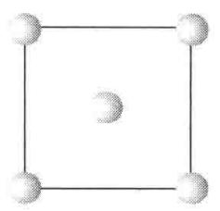
(100)
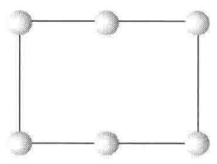
(110)
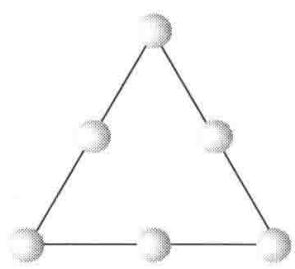
(111)

3.251 金属晶体-习题8.20
金属锂晶体属立方晶系，(100)点阵面的间距为350 pm，晶体密度为0.53 g cm⁻³ ，从晶胞中包含的原子数目判断，该晶体属何种点阵型式？
📖 查看答案
(Li的相对原子质量为6.941。)
解 金属锂的立方晶胞参数为
$$a=d_{(100)}=350pm$$
设每个晶胞中的锂原子数为 $Z$ ，则
$$Z=\frac{0.53{gcm}^{−3}×(350×10^{−10}cm)^{3}}{6.941{gmol}^{−1}×(6.022×10^{23}{mol}^{−1})^{−1}}=1.97≈2$$
立方晶系晶体的点阵型式有简单立方、体心立方和面心立方3种，而对立方晶系的金属晶体（除Po外），可能的点阵型式只有面心立方和体心立方两种。若为前者，则一个晶胞中应至少有4个原子。由此可知，金属锂晶体属于体心立方点阵。

3.252 金属晶体-习题8.21
灰锡为金刚石型结构，晶胞中包含8个Sn原子，晶胞参数a=648.9 pm。
- 写出晶胞中 8 个 Sn 原子的分数坐标；
- 计算 Sn 的原子半径；
- 灰锡的密度为 $5.75 gcm^{−3}$ ，求 Sn 的相对原子质量；
（4）白锡属四方晶系， $a=583.2pm,c=318.1pm$ ，晶胞中含4个Sn原子，通过计算说明由白锡转变为灰锡，体积是膨胀了还是收缩了；
- 白锡中 Sn—Sn 间最短距离为 302.2 pm, 试对比灰锡数据, 估计哪一种锡的配位数高?
📖 查看答案

解
- 晶胞中 8 个锡原子的分数坐标分别为
$$0,0,0;\frac{1}{2},\frac{1}{2},0;\frac{1}{2},0,\frac{1}{2};0,\frac{1}{2},\frac{1}{2};\frac{3}{4},\frac{1}{4},\frac{1}{4};\frac{1}{4},\frac{3}{4},\frac{1}{4};\frac{1}{4},\frac{1}{4},\frac{3}{4};\frac{3}{4},\frac{3}{4},\frac{3}{4}$$
- 灰锡的原子半径为
$$r_{Sn(灰)}=\frac{\sqrt{3}}{8}a=\frac{\sqrt{3}}{8}×648.9pm=140.5pm$$
（3）设锡的摩尔质量为 M，灰锡的密度为 $D_{Sn(灰)}$ ，晶胞中的原子数为 Z，则
$$\begin{aligned}M&=\frac{D_{Sn(灰)}a^{3}N_{A}}{Z}=\frac{5.75{gcm}^{−3}×(648.9×10^{−10}cm)^{3}×6.022×10^{23}{mol}^{−1}}{8} \\ &=118.3{gmol}^{−1}\end{aligned}$$
即锡的相对原子质量为 118.3，和元素周期表所列数值 118.7 相近。
- 由题意, 白锡的密度为
$$\begin{aligned}D_{Sn(白)}&=\frac{4M}{a^{2}cN_{A}}=\frac{4×118.7{gmol}^{−1}}{(583.2×10^{−10}cm)^{2}×(318.1×10^{−10}cm)×6.022×10^{23}{mol}^{−1}} \\ &=7.28{gcm}^{−3}\end{aligned}$$
可见，由白锡转变为灰锡，密度减小，即体积膨胀了。
- 灰锡中 Sn—Sn 间最短距离为
$$2r_{Sn(灰)}=2×140.5pm=281.0pm$$
小于白锡中 Sn—Sn 间最短距离，由此可推断，白锡中原子的配位数高。

3.253 金属晶体-习题8.22
有一黄铜合金含 Cu 75%, Zn 25%(质量分数), 晶体的密度为 $8.5 gcm^{−3}$ 。晶体属立方面心点阵结构, 晶胞中含 4 个原子。Cu 的相对原子质量为 63.5, Zn 为 65.4。
- 求算 Cu 和 Zn 所占的原子百分数；
- 计算每个晶胞中含合金的质量；
- 计算晶胞体积；
- 计算统计原子的原子半径。
📖 查看答案

解
（1）设合金中 Cu 的原子分数（即摩尔分数）为 x，则 Zn 的原子分数（即摩尔分数）为 1 - x，由题意知
$$63.5x:65.4(1−x)=0.75:0.25$$
解之，得
$$x=0.755, 1−x=0.245$$
所以，该黄铜合金中,Cu 和 Zn 的摩尔分数分别为 75.5% 和 24.5%。
- 每个晶胞中含合金的质量为
$$\begin{aligned}&\frac{(0.75×63.5{gmol}^{−1}+0.25×65.4{gmol}^{−1})×4}{6.022×10^{23}{mol}^{−1}} \\ &=4.25×10^{−22}g\end{aligned}$$
- 晶胞的体积等于晶胞中所含合金的质量除以合金的密度, 即
$$V=\frac{4.25×10^{−22}g}{8.5{gcm}^{−3}}=5.0×10^{−23}{cm}^{3}$$
- 由晶胞的体积可求出晶胞参数:
$$a=V^{\frac{1}{3}}=(5.0×10^{−23}{cm}^{3})^{\frac{1}{3}}=368pm$$
由于该合金属立方面心点阵结构，因而统计原子在晶胞面对角线方向上相互接触，由此可推得统计原子半径为
$$r=\frac{a}{2\sqrt{2}}=\frac{368pm}{2\sqrt{2}}=130pm$$
【评注】8.10～8.22题都涉及金属或合金晶体的密度、晶胞参数、原子半径、每个晶胞中的原子数等物理量或结构参数的计算。由解题过程可见，这些计算都是围绕着晶胞进行的。而关键问题有两个：一个是晶胞中的原子数是多少，另一个是晶胞参数和原子半径的关系是什么。搞清楚这两个关键问题，加上正确使用Bragg方程和面间距公式及Avogadro常数，即可较容易地计算出上述各种物理参数。而搞清这两个关键问题必须从了解晶体的结构型式出发。8.8题就A1,A2和A3型晶体的许多结构问题进行了归纳和比较，其中包括两个关键问题。对于A4型结构中的这两个关键问题，读者可以8.21题为例加以了解并掌握。

3.254 金属晶体-习题8.23
AuCu无序结构属立方晶系，晶胞参数 $a=385pm$ [如图8.23(a)]，其有序结构为四
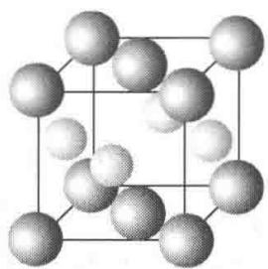
图8.23
📖 查看答案
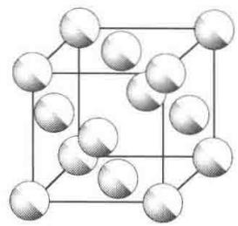
(a) 无序的 ${Cu}_{1−x}{Au}_{x}$
- 有序CuAu结构
方晶系[如图8.23(b)]。若合金结构由(a)转变为(b)时，晶胞大小看作不变，请回答:
- 无序结构的点阵型式和结构基元；
（2）有序结构的点阵型式、结构基元和原子分数坐标；
（3）用波长 154 pm 的 X 射线拍粉末图，计算上述两种结构可能在粉末图中出现的衍射线的最小衍射角( $θ$ )。
解
- 无序结构的点阵型式为面心立方, 结构基元为 $Cu_{1−x}Au_{x}$ , 即一个统计原子。
- 有序结构的点阵型式为简单四方, 结构基元为 $CuAu$ , 上述所示的四方晶胞 [图 8.23(b)] 可进一步划分成两个简单四方晶胞, 相当于两个结构基元。取图 8.23(b) 中面对角线的 $1/2$ 为新的简单四方晶胞的 $a$ 轴和 $b$ 轴, 而 $c$ 轴按图 8.23(b) 不变, 在新的简单四方晶胞图
$$Au:0,0,0;Cu:\frac{1}{2},\frac{1}{2},\frac{1}{2}$$
（3）无序结构的点阵型式既为面心立方，它的最小衍射指标应为111，因此最小衍射角为
$$\begin{aligned}θ_{111}&=arcsinθ_{111}=arcsin\left[\frac{λ}{2a}(1^{2}+1^{2}+1^{2})^{\frac{1}{2}}\right] \\ &=arcsin\left(\frac{154pm×\sqrt{3}}{2×385pm}\right)=arcsin0.3464 \\ &=20.3^{∘}\end{aligned}$$
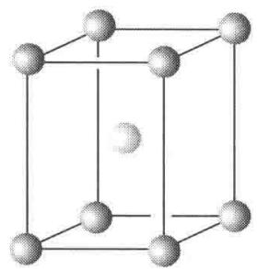
图8.23(c)
有序结构属四方晶系，其面间距公式为
$$d_{hkl}={\left(\frac{h^{2}+k^{2}}{a^{2}}+\frac{l^{2}}{c^{2}}\right)}^{−\frac{1}{2}}$$
根据 Bragg 方程, 最小衍射角对应于最大衍射面间距, 即对应于最小衍射指标平方和。最小衍射指标平方和为 1。因此, 符合条件的衍射可能为 100,010 和 001。但有序结构的点阵型式为简单四方, c > a, 因此符合条件的衍射只有 001。最小衍射角 $θ_{001}$ 可按下式计算:
$$\begin{aligned}sinθ_{001}&=λ/2d_{001}=λ/2c=154pm/2×385pm \\ &=0.200 \\ θ_{001}&=11.5^{∘}\end{aligned}$$

3.255 金属晶体-习题8.24
$α$ -Fe 和 $γ$ -Fe 分别属于体心立方堆积 (bcp) 和面心立方堆积 (ccp) 两种晶型。前者的原子半径为 $124.1pm$ ，后者的原子半径为 $127.94pm$ 。
- 对 $α−Fe:$
- 下列“衍射指标”中哪些不出现？ 110,200,210,211,220,221,310,222,321,…,521。
- 计算最小 Bragg 角对应的衍射面间距；
- 写出使晶胞中两种位置的 Fe 原子重合的对称元素的名称、记号和方位。
$$γ−Fe$$
- 指出密置层的方向；
- 指出密置层的结构基元中形成的三角形空隙的数目和原子数目；
- 计算二维堆积密度；
- 计算两种铁的密度之比。
📖 查看答案
解（1）（a）体心的衍射指标要求指标之和为偶数，即 $h+k+l=$ 偶数。所以210,221两个衍射不可能出现。
- 最小角度的衍射指标为 110。
$$d_{110}=a/\sqrt{1^{2}+1^{2}}=a/\sqrt{2}$$
半径为 r 的原子进行体心密堆积, $a=4r/\sqrt{3}$ 。
$$a=4×124.1pm/\sqrt{3}=286.6pm$$
$$d_{110}=286.6pm/\sqrt{2}=202.7pm$$
- 晶胞中两种位置上 Fe 原子的坐标为 0,0,0; $\frac{1}{2}$ , $\frac{1}{2}$ , $\frac{1}{2}$ 。
- 和 c 轴平行， $(x,y)$ 坐标为 $(1/4,1/4)$ 的 2₁ 轴。
- 和(001)面平行, z 坐标为 1/4 的 n 滑移面。
均可使晶胞中的两个 Fe 原子重合。

  - 密置层和(111)面平行。
（b）密置层的结构基元为1个Fe原子，即其素晶胞包含1个Fe原子。晶胞中含三角形空隙2个，即结构基元为1个Fe原子和2个三角形空隙。
- 密置层的二维堆积密度为
$$\frac{原子所占面积}{六方素晶胞的面积}=\frac{πr^{2}}{(2r)^{2}sin60^{∘}}=0.906$$
- 若面心立方堆积以下标 F 表示, 体心立方堆积以下标 I 表示, 则
$$\frac{D_{F}}{D_{I}}=\frac{4M/N_{A}V_{F}}{2M/N_{A}V_{I}}=\frac{2V_{I}}{V_{F}}=\frac{2a_{I}^{3}}{a_{F}^{3}}=\frac{2(286.6pm)^{3}}{(4r/\sqrt{2})^{3}}=\frac{2(286.6pm)^{3}}{(361.9pm)^{3}}=0.993$$

3.256 金属晶体-习题8.25
某新型超导晶体由镁、镍和碳3种元素组成，镁原子和镍原子一起作立方最密堆积，形成有序结构（即无统计原子）。结构中有两种八面体空隙，一种完全由镍原子构成，另一种由镍原子和镁原子共同构成，两种八面体的数量比为1:3，碳原子只填充在由镍原子构成的八面体空隙中。
- 推断该晶体的结构, 并画出该晶体的一个正当晶胞, 写出原子在晶胞中的坐标位置;
- 写出该新型超导晶体的化学式；
- 指出该晶体的空间点阵型式；
- 写出两种八面体空隙中心的坐标参数。
📖 查看答案

解
（1）面心立方最密堆积结构可划出立方面心晶胞，该晶胞含4个原子。按题意该晶胞是由 $Mg$ 和Ni两种原子组成。Ni原子参加组成的八面体多于 $Mg$ 原子，由它的比例可推断晶胞中 $Mg$ 只有1个，Ni有3个。在这种结构中， $Mg$ 应处于原点，Ni则处于面心。原子分数坐
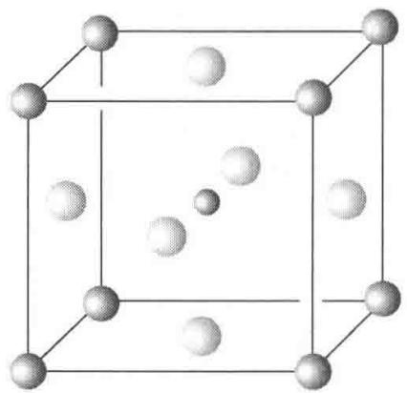
图8.25
标分别为： $Mg(0,0,0)$ ; Ni(1/2,1/2,0;1/2,0,1/2;0,1/2,1/2); C 原子(1/2,1/2,1/2)，如图 8.25 所示。
- 该新型超导晶体的化学式为 $MgNi_{3}C$ 。
- 该晶体的空间点阵型式为简单立方(cP)。
- 两种八面体空隙中心的坐标参数如下:
由 $Mg$ 和Ni共同组成的八面体空隙中心的位置坐标为：(1/2,0,0); (0,1/2,0); (0,0,1/2)。
只由 Ni 单独组成的八面体空隙中心的位置坐标为： $(1/2,1/2,1/2)$ 。

3.257 离子化合物-习题9.1
MgO 的晶体结构属 NaCl 型，Mg—O 最短距离为 210 pm。
- 利用下面公式计算点阵能 U:
$$U=\frac{AN_{A}Z_{+}Z_{−}e^{2}}{r_{e}(4πε_{0})}\left(1−\frac{ρ}{r_{e}}\right) (ρ=0.31×10^{−10}m)$$
- O 原子的第二电子亲和能 Y₂ (即 $O^{−}+e^{−}→O^{2−}$ 的能量) 不能直接在气相中
📖 查看答案
测定, 试利用下列数据及(1)中得到的点阵能数据, 按 Born-Haber 循环求算:
$$\begin{matrix}O^{−}(g)→O(g)+e^{−} & 141.8kJmol^{−1} \\ O_{2}(g)→2O(g) & 498.4kJmol^{−1} \\ Mg(s)→Mg(g) & 146.4kJmol^{−1} \\ Mg(g)→Mg^{+}(g)+e^{−} & 737.7kJmol^{−1} \\ Mg^{+}(g)→Mg^{2+}(g)+e^{−} & 1450.6kJmol^{−1} \\ Mg(s)+\frac{1}{2}O_{2}→MgO(s) & −601.2kJmol^{−1}\end{matrix}$$
解
$$\begin{aligned}U&=\frac{AN_{A}Z_{+}Z_{−}e^{2}}{4πε_{0}r_{e}}\left(1−\frac{ρ}{r_{e}}\right) \\ &=\frac{1.7476×6.022×10^{23}{mol}^{−1}×2×(−2)×(−1.602×10^{−19}C)^{2}}{4×3.14×8.854×10^{−12}C^{2}J^{−1}m^{−1}×210×10^{−12}m}. \\ &\left(1−\frac{0.31×10^{−10}m}{210×10^{−12}m}\right) \\ &=−3943kJ{mol}^{−1}\end{aligned}$$
- 为便于书写, 在下列 Born-Haber 循环中略去了各物理量的单位——kJ mol⁻¹ 。
$$\begin{aligned}−601.2kJmol^{−1}&=(146.4+737.7+1450.6+249.2 \\ &−141.8−3943)kJmol^{−1}+Y_{2} \\ &Y_{2}=899.7kJmol^{−1}\end{aligned}$$
$$\begin{matrix}Mg(s)+\frac{1}{2}O_{2}(g)\overset{−601.2}{→}MgO(s) \\ ↓ \\ 146.4 ↓ \\ Mg(g) O(g) \\ ↓ \\ 737.7 ↓ \\ Mg^{+}(g) O^{−}(g) \\ ↓ \\ 1450.6 ↓ \\ Mg^{2+}(g)+O^{2−}(g)\end{matrix}$$

3.258 离子化合物-习题9.2
写出下列 NaCl 型晶体点阵能大小的次序及依据的原理：CaO，NaBr，SrO，ScN，KBr，BaO。
📖 查看答案
解 晶体点阵能的计算公式可写为
$$U=\frac{AN_{A}e^{2}}{4πε_{0}}\left(1−\frac{1}{m}\right)×\frac{Z_{+}Z_{−}}{r_{e}}$$
由于题中所论晶体同属 NaCl 型, 因而它们的 Madelung 常数 A 相同, 而 Born 指数 m 差别也不大, 所以点阵能大小主要取决于 $\frac{Z_{+}Z_{−}}{r_{0}}$ 。
将所论晶体分为3组：
$$ScN;CaO,SrO,BaO;NaBr,KBr$$
第二组中3个氧化物正、负离子的电价都相同，但离子半径从 Ca²⁺ 到 Ba²⁺ 依次增大，因而键长从CaO到BaO依次增大，所以点阵能绝对值从CaO到BaO依次减小。根据同样的道理，第三组中两个溴化物点阵能的绝对值大小次序为NaBr>KBr。ScN和CaO相比，前者的键长大于后者，但差别不是很大，而前者的电价却比后者大很多，因而前者的点阵能绝对值比后者大。BaO和NaBr相比，前者电价大而键长小，因而其点阵能绝对值大于后者。
综上所述，6种晶体点阵能大小次序为
$$ScN>CaO>SrO>BaO>NaBr>KBr$$

3.259 离子化合物-习题9.3
已知离子半径： Ca²⁺ 99 pm, Cs⁺ 182 pm, S²⁻ 184 pm, Br⁻ 195 pm, 若立方晶系 CaS 和 CsBr 晶体均服从离子晶体的结构规则，请判断这两种晶体的正、负离子的配位数，配位多面体型式，负离子的堆积方式及晶体的结构型式。
📖 查看答案
解 由已知数据计算出两种晶体的正、负离子的半径比 $r_{+}/r_{−}$ ，根据半径比即可判断正离子的配位数 ${CN}_{+}$ 、配位多面体的型式和负离子的堆积方式。由正离子的配位数和晶体的组成即可判断负离子的配位数 ${CN}_{−}\left({CN}_{−}={CN}_{+}×\frac{\text{正离子数}}{\text{负离子数}}\right)$ 。根据上述结果和已知的若干简单离子晶体的结构特征，即可判断 CaS 和 CsBr 的结构型式。兹将结果列表如下：
 | $r_{+}/r_{−}$​ | CN₊ | CN₋ | 配位多面体型式 | 负离子堆积方式 | 结构型式
CaS | 0.538 | 6 | 6 | 正八面体 | 立方最密堆积 | NaCl型
CsBr | 0.933 | 8 | 8 | 立方体 | 简单立方堆积 | CsCl型

3.260 离子化合物-习题9.4
已知 Ag⁺ 和 I⁻ 离子半径分别为 115 和 220 pm，若碘化银结构完全遵循离子晶体结构规律， Ag⁺ 的配位数应为多少？实际上在常温下 AgI 的结构中， Ag⁺ 的配位数是多少？为什么？
📖 查看答案
解 按题中给出的数据, Ag⁺ 和 I⁻ 的离子半径之比为 115 pm/220 pm=0.523。若 AgI 的结构完全遵循离子晶体的结构规律，则 Ag⁺ 的配位数应该为 6,配位多面体应该为八面体。但实际上，在室温下 AgI 晶体中 Ag⁺ 的配位数为 4,配位多面体为四面体。其原因在于离子的极化引起了键型的变异，从而导致了结构型式的改变。
$Ag^{+}$ 的半径较小且价层轨道中含有d电子，因而极化能力较强，而 $I^{−}$ 的半径较大，极化率较大即容易被极化。因此，AgI晶体中存在着较大程度的离子间极化，这使得AgI晶体产生了一系列有别于其他 $AgX$ 晶体的结构效应。
离子的极化作用，导致电子云变形，使正、负离子间在静电作用的基础上增加了额外的相互作用，引起键型变异。就 AgX 晶体而言，从 AgF 到 AgI,键型由离子键逐渐向共价键过渡。事实上,AgI 已经以共价键为主。键能和点阵能增加，键长缩短。AgI 晶体中 Ag—I 键键长为 281 pm,已经接近 Ag 和 I 的共价半径之和 286 pm。
离子的极化不仅影响化学键的性质，而且也影响晶体的结构型式。它往往引起离子的配位数降低，配位多面体偏离对称性较高的正多面体，使晶体从对称性较高的结构型式向对称性较低的结构型式(有时甚至有层形、链形或岛形)过渡。AgF, AgCl 和 AgBr 晶体都属于 NaCl 型，而 AgI 属于立方 ZnS 型。在 AgI 晶体中, Ag⁺ 的配位数不是 6 而是下降为 4,配位多面体不是八面体而是四面体。
实际上，本题中所给出的离子半径数据是配位数为6时的数据。

3.261 离子化合物-习题9.5
$NH_{4}Cl$ 晶体为简单立方点阵结构，晶胞中包含1个 NH₄⁺ 和1个 Cl⁻ ，晶胞参数a=387 pm。
- 若 NH₄⁺ 因热运动而呈球形, 试画出晶胞结构示意图;
- 已知 Cl⁻ 半径为 181 pm, 求球形 NH₄⁺ 的半径;
- 计算晶体密度；
- 计算平面点阵族(110)相邻两点阵面的间距；
- 用 Cu Kα 射线进行衍射, 计算衍射指标 330 的衍射角 (θ);
- 若 NH₄⁺ 不因热运动而转动, H 为有序分布, 请讨论晶体所属的点群。
📖 查看答案
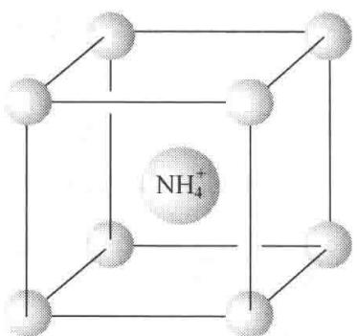
图9.5(a)
解
- 晶胞结构示于图 9.5(a)。
（2）设球形 NH₄⁺ 和 Cl⁻ 的半径分别为 $r_{NH_{4}^{+}}$ 和 $r_{Cl^{−}}$ ，由于两离子在晶胞体对角线方向上接触，因而有
$$2(r_{{NH}_{4}^{+}}+r_{{Cl}^{−}})=\sqrt{3}a$$
$$\begin{aligned}r_{NH_{4}^{+}}&=\frac{1}{2}\sqrt{3}a−r_{Cl^{−}}=\frac{1}{2}\sqrt{3}×387pm−181pm \\ &=154pm\end{aligned}$$
- 晶体的密度为
$$\begin{aligned}D=\frac{ZM}{a^{3}N_{A}}&=\frac{53.49g{mol}^{−1}}{(387×10^{−10}cm)^{3}×6.022×10^{23}{mol}^{−1}} \\ &=1.53g{cm}^{−3}\end{aligned}$$

  - 点阵面的面间距为
$$d_{(110)}=a(h^{2}+k^{2}+l^{2})^{−\frac{1}{2}}=387pm×(1^{2}+1^{2}+0^{2})^{−\frac{1}{2}}=274pm$$
- 由衍射公式
$$sinθ=\frac{λ}{2d_{hkl}}=\frac{λ}{2a}\sqrt{h^{2}+k^{2}+l^{2}}$$
代入已知数据，得
$$\begin{aligned}sinθ_{330}&=\frac{154.2pm}{2×387pm}\sqrt{3^{2}+3^{2}+0^{2}}=0.845 \\ θ_{330}&=57.7^{∘}\end{aligned}$$
也可根据 $d_{hkl}=\frac{1}{n}d_{(hkl)}$ 直接由(4)中已算出的 d₍₁₁₀₎ 求出 d₃₃₀ （这里 $n=3$ ），代入 $sinθ=\frac{λ}{2d_{330}}$ ，进而求出 $θ_{330}$ 。
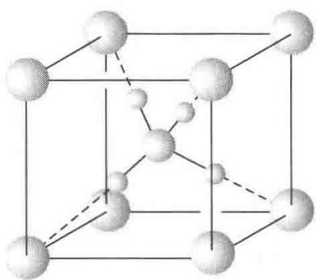
- 若把 NH₄⁺ 看作球形离子，则 $NH_{4}Cl$ 晶体属于 $O_{h}$ 点群，若 NH₄⁺ 不因热运动而转动，则不能简单地把它看作球形离子。此时 4 个 H 原子按四面体方向有序地分布在立方晶胞的体对角线上 [见图 9.5(b)]， $NH_{4}Cl$ 晶体不再具有 C₄ 轴和对称中心等对称元素，只保留了 3 个 I₄ ，4 个 C₃ 和 6 个 $σ$ 。因此，其对称性降低，不再属于 $O_{h}$ 点群而属于 $T_{d}$ 点群。
图 9.5(b)

3.262 离子化合物-习题9.6
NaH 具有 NaCl 型结构。已知晶胞参数 $a=488 pm$，$Na^{+}$ 半径为 102 pm，推算负离子 $H^{−}$ 的半径。根据下述反应，阐明 $H^{−}$ 的酸碱性。
$$NaH+H_{2}O→H_{2}↑+NaOH$$
📖 查看答案
$$r_{H^{−}}=\frac{1}{2}a−r_{Na^{+}}=142 pm$$
NaH 水解生成 $H_{2}$ 和 NaOH，说明 $H^{−}$ 接受质子的能力比 $OH^{−}$ 强，即 NaH 的碱性比 NaOH 的碱性还强。

3.263 离子化合物-习题9.7
第三周期元素氟化物的熔点从SiF₄ 开始突然下降(见下表)，试从结构观点予以分析、说明。
化合物 | NaF | MgF₂ | AlF₃ | SiF₄ | PF₅ | SF₆
熔点/°C | 993 | 1261 | 1291 | -90 | -83 | -50.5
📖 查看答案
解 NaF 和 MgF₂ 都是典型的离子晶体，分属于 NaCl 型和金红石型。 AlF₃ 晶体中虽然由于 Al³⁺ 的价态较高、半径较小而存在着一定程度的离子极化，但它仍属于离子晶体。晶体中正、负离子间有较强的静电作用，故 3 种晶体的熔点都较高。
虽然 3 种离子晶体分属于不同的结构型式, Madelung 常数有差别, 但影响它们点阵能大小的主要因素是离子的电价和离子键的长度。从 NaF 到 AlF₃ , 正离子的电价逐渐增高而半径逐渐减小, 因而点阵能逐渐增大, 致使晶体的熔点逐渐升高。
随着正离子电价的进一步升高和半径的进一步减小，极化能力进一步增强，从而使化合物的键型和构型都发生了变化。从 SiF₄ 开始的 3 个氟化物已不是离子化合物了。原子间靠共价键结合形成分子，分子间靠范德华力结合形成晶体。由于范德华力比离子键弱得多，因而这后 3 个氟化物的熔点大大降低。
从 ${SiF}_{4}$ 到 ${SF}_{6}$ 熔点逐渐略有升高，是因为分子间作用力（主要是色散力）略有增大所致。

3.264 离子化合物-习题9.8
经X射线分析鉴定，某一离子晶体属于立方晶系，其晶胞参数 $a=403.1pm$ 。晶胞中顶点位置为 ${Ti}^{4+}$ 所占，体心位置为 ${Ba}^{2+}$ 所占，所有棱心位置为 $O^{2−}$ 所占。请据此回答或计算：
- 用分数坐标表达诸离子在晶胞中的位置；
- 写出此晶体的化学式；
- 指出晶体的点阵型式、结构基元和点群；
- 指出 Ti⁴⁺ 的氧配位数与 Ba²⁺ 的氧配位数；
- 计算两种正离子半径值( O²⁻ 半径为140 pm);
- 检验此晶体是否符合电价规则, 判断此晶体中是否存在分立的配离子基团
📖 查看答案
;
- Ba²⁺ 和 O²⁻ 联合组成哪种型式的堆积？
- O²⁻ 的配位情况怎样?
解
- ${Ti}^{4+}:0,0,0$ ${Ba}^{2+}:\frac{1}{2},\frac{1}{2},\frac{1}{2}$ $O^{2−}:\frac{1}{2},0,0;0,\frac{1}{2},0;0,0,\frac{1}{2}$
- 一个晶胞中的 ${Ba}^{2+}$ 数为 1, ${Ti}^{4+}$ 数为 $8×\frac{1}{8}=1$ , $O^{2−}$ 数为 $12×\frac{1}{4}=3$ 。所以晶体的化学组成为 ${BaTiO}_{3}$ [由 (1) 中各离子分数坐标的组数也可知道一个晶胞中各种离子的数目]。
（3）晶体的点阵型式为简单立方，一个晶胞即一个结构基元，晶体属于 $O_{h}$ 点群。
- Ti⁴⁺ 的氧配位数为 6, Ba²⁺ 的氧配位数为 12。
- 在晶胞的棱上, Ti⁴⁺ 和 O²⁻ 互相接触, 因而
$$r_{{Ti}^{4+}}=\frac{1}{2}a−r_{O^{2−}}=\frac{1}{2}×403.1pm−140pm=61.6pm$$
${Ba}^{2+}$ 和 $O^{2−}$ 在高度为 $\frac{1}{2}a$ 且平行于立方晶胞的面对角线方向上互相接触，因而 ${Ba}^{2+}$ 的半径为
$$\begin{aligned}r_{{Ba}^{2+}}&=\frac{1}{2}\sqrt{2}a−r_{O^{2−}}=\frac{1}{2}\sqrt{2}×403.1pm−140pm \\ &=145pm\end{aligned}$$
- Ti—O 键的静电键强度为 $\frac{4}{6}=\frac{2}{3}$ ，Ba—O 键的静电键强度为 $\frac{2}{12}=\frac{1}{6}$ 。 O²⁻ 周围全部静电键强度之和为 $\frac{2}{3}×2+\frac{1}{6}×4=2$ ，等于 O²⁻ 的电价（绝对值）。所以， BaTiO₃ 晶体符合电价规则。晶体不存在分离的配离子基团。
- Ba²⁺ 和 O²⁻ 联合组成立方最密堆积, 只是两种离子的半径不同而已。
- 实际上, 在(6)中已经表明: $O^{2−}$ 的钛配位数为 2, $O^{2−}$ 的钡配位数为 4。这 6 个配位
原子形成变形的(压扁的)八面体。

3.265 离子化合物-习题9.9
具有六方 ZnS 型结构的 SiC 晶体，其晶胞参数为 $a=308 pm,c=505 pm$ ; 已知 C 原子的分数坐标 $(0,0,0;2/3,1/3,1/2)$ 和 Si 原子的分数坐标 $(0,0,5/8;2/3,1/3,1/8)$ 。请回答或计算下列问题：
- 按比例清楚地画出这个六方晶胞；
- 晶胞中含有几个 SiC?
- 画出点阵型式，说明每个点阵点代表什么?
- Si 作什么型式的堆积, C 填在什么空隙中
📖 查看答案
?
- 计算 Si—C 键键长。

解
- SiC 六方晶胞的轴比 $c/a=505 pm/308 pm=1.64$ , Si 原子和 C 原子的共价半径分别为 117 pm 和 77 pm, 参照这些数据和原子的坐标参数, 画出 SiC 的六方晶胞如图 9.9(a) 所示。
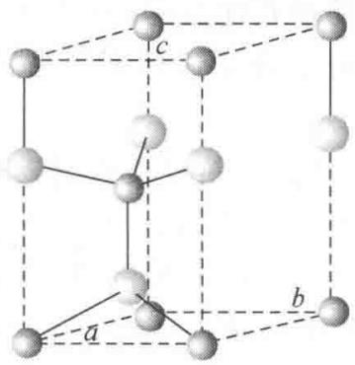
(a)
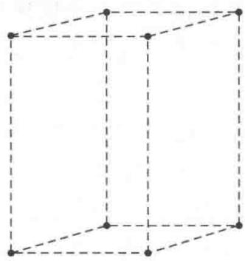
(b)
图9.9
- 一个晶胞含有的 C 原子数为 $4\left(\frac{1}{12}+\frac{2}{12}\right)$ (顶点原子) + 1 (晶胞内原子) = 2, Si 原子数为 $\left(2×\frac{1}{3}+2×\frac{1}{6}\right)$ (棱上原子) + 1 (晶胞内原子) = 2。所以 1 个 SiC 六方晶胞中含 2 个 SiC。
（3）点阵型式为简单六方[图9.9(b)]，每个点阵点代表2个SiC，即2个SiC为1个结构基元。
（4）Si 原子作六方最密堆积，C 原子填在由 Si 原子围成的四面体空隙中。Si 原子数与四面体空隙数之比为 1:2（见习题 8.8），而 C 原子数与 Si 原子数之比为 1:1，所以 C 原子数与四面体空隙数之比为 1:2，即 C 原子只占据 50% 的空隙。
- 由(1)中的晶胞图可见, Si—C 键键长为
$$\left(1−\frac{5}{8}\right)c=\frac{3}{8}×505pm=189pm$$
【评注】本题在计算 Si—C 键长时利用了 Si 原子和 C 原子的特殊坐标参数, 计算起来简单方便。对于原子无特殊坐标参数的情况, 要按求晶胞中两原子间距离的公式计算。在计算时, 必须确认两原子是键连原子还是非键连原子。

解
- SiC 六方晶胞的轴比 $c/a=505 pm/308 pm=1.64$ , Si 原子和 C 原子的共价半径分别为 117 pm 和 77 pm, 参照这些数据和原子的坐标参数, 画出 SiC 的六方晶胞如图 9.9(a) 所示。


3.266 离子化合物-习题9.10
说明硅酸盐结构的共同特征。
📖 查看答案
解 硅酸盐结构的基本单位是 $\left[{SiO}_{4}\right]$ 四面体。这些四面体互相共用顶点连接成各种各样的结构型式。 $\left[{SiO}_{4}\right]$ 四面体每个顶点上的 $O^{2−}$ 至多只能为两个四面体共用，符合 Pauling 电价规则。一般说来，Si 原子处在四面体的中心，键长、键角的平均值为： $d_{Si−O}=162pm,∠OSiO={109.5}^{∘},∠SiOSi≈{140}^{∘}$ 。
由于 Al³⁺ 的大小和 Si⁴⁺ 相近， Al³⁺ 可以或多或少、无序或有序地置换硅酸盐中的 Si⁴⁺ ，形成硅铝酸盐。此时 Al 原子处在 $[AlO_{4}]$ 四面体中，和 Si 一起组成硅铝氧骨干。 Al³⁺ 置换 Si⁴⁺ 后，骨架中带有一定负电荷，需要骨架外引入若干正离子以补偿电荷，其中包括一部分处在配位八面体中的 Al³⁺ 。
在硅铝酸盐中， $\left[\left(Si,Al\right)O_{4}\right]$ 只共顶点连接，而且2个Si—O—Al的能量低于Al—O—Al和Si—O—Si能量的和。四面体的连接方式决定了硅铝氧骨干的结构型式，而硅铝氧骨干的结构型式又决定了硅铝酸盐的类型。根据硅铝氧骨干的结构型式，可将硅铝酸盐分为分立型、链形、层形和骨架型。
在硅铝酸盐中，硅铝氧骨干外的金属离子容易被其他金属离子置换，置换后骨干的结构变化不大，但对硅铝酸盐的性质影响很大。这一点对于分子筛骨干外金属离子的交换反应尤其重要。

3.267 离子化合物-习题9.11
Al³⁺ 为什么能部分置换硅酸盐中的硅？置换后对硅酸盐组成有何影响
📖 查看答案
？
解 从离子半径分析, Al³⁺ 的 Pauling 离子半径为 50 pm, Si⁴⁺ 为 41 pm, O²⁻ 为 140 pm。 Al³⁺ 和 O²⁻ 与 Si⁴⁺ 和 O²⁻ 的 $r_{+}/r_{−}$ 都处在 0.225~0.414 的范围, 应形成四面体配位结构。两种正离子电价分别为 +3 和 +4 价, 都比较高, 用 Al³⁺ 置换 Si⁴⁺ , 不会引起结构上的大变化。实际上 Si—O 键以共价性为主, Si 用 sp³ 杂化轨道和 O 原子成键; Al—O 键也以共价性为主, 成键情况也相似。所以在硅酸盐中, 铝能部分地置换硅。
铝置换硅后，为了保持硅酸盐的电中性，必须引进其他正离子，如 $Na^{+},K^{+},Ca^{2+}$ 和 Mg²⁺ 等，共同组成硅铝酸盐。这在组成上可以有很大的可变性，形成多种多样的硅酸盐。

3.268 离子化合物-习题9.12
说明离子晶体结构的 Pauling 规则的内容。
📖 查看答案
解 离子晶体结构的 Pauling 规则包括以下三方面内容：
（1）关于离子配位多面体性质的规则：在正离子周围形成了负离子配位多面体。正、负离子间的距离取决于正、负离子的半径之和，正离子的配位数和配位多面体型式则取决于正、负离子的半径比。几种主要的配位多面体、正离子的配位数，以及相应的正、负离子半径比的最小值列于下表。
配位多面体 | 配位数 | $\frac{r_{+}}{r_{−}}$ 最小值
三角形 | 3 | 0.155
四面体 | 4 | 0.225
八面体 | 6 | 0.414
立方体 | 8 | 0.732
立方八面体 | 12 | 1.000
- 关于一个多面体顶点为几个多面体共用的规则, 又称作电价规则。该规则指出, 在一个稳定的离子化合物结构中，每一负离子的电价等于或近乎等于从邻近正离子至该负离子的各静电键强度的总和，即
Z−=i​Si=i​(Z+)i(CN+)i
式中 Z₋ 为负离子的电价， $(Z_{+})_{i}$ 为正离子的电价， $({CN}_{+})_{i}$ 为正离子的配位数， $S_{i}$ 为静电键强度。
电价规则规定了共用同一配位多面体顶点的多面体数目，或者说解决了一个负离子与几个正离子相连的问题。因此，根据电价规则可判断在晶体中是否存在分立的配离子基团(见9.8题)。这对于分析多元离子晶体的结构很有帮助，因为在多元离子晶体中一个负离子可与若干个种类不同的正离子相连。
根据电价规则，可为二元离子晶体建立正、负离子的配位数比与电价比间的关系。而根据电荷平衡原理，电价比与组成比成反比，因此，配位数比、电价比、组成比三者之间的关系就沟通了。这对于由正、负离子的半径比推求负离子的配位数，以及根据负离子的堆积方式和化合物的组成，推求正离子占据多面体空隙的分类大有帮助。三者的关系如下:
$$\frac{{CN}_{−}}{{CN}_{+}}=\frac{Z_{−}}{Z_{+}}=\frac{n_{+}}{n_{−}}$$
式中 CN₊ 和 CN₋ 分别是正、负离子的配位数， Z₊ 和 Z₋ 分别是正、负离子的电价， n₊ 和 n₋ 分别是正、负离子的数目。
- 关于离子配位多面体共用顶点、棱边和面的规则: 在离子晶体中, 配位多面体共边连接和共面连接会使结构的稳定性降低。正离子的价态越高、配位数越小, 这一效应就越显著。
离子晶体结构的稳定性降低主要是由正离子间的库仑斥力引起的。当正离子的配位多面体共边连接时，正离子之间的距离缩短，斥力增大，导致晶体结构稳定性降低。当配位多面体共面连接时，正离子间的距离更短，斥力更大，晶体结构更不稳定。对价态较高的正离子来说尤其如此。
将这一规则的含义引申，可得到如下推论：在含有几种正离子的晶体中，价态高而配位数小的正离子，趋向于彼此间不共用多面体的几何元素。
Pauling 规则在阐明离子晶体的结构和性能中起重要作用，特别是电价规则。但它是个定性规则。近年来提出的键价法，用原子间的距离和经验参数定量地计算晶体中每个原子的键价，用以解释和预测复杂晶体的结构和性能，发展了 Pauling 的电价规则。

3.269 离子化合物-习题9.13
回答下列有关A型分子筛的问题：
- 写出 3A,4A,5A 型分子筛的化学组成表达式及其用途;
- 最大孔窗由几个 Si 原子和几个 O 原子围成?
- 最大孔穴(笼)是什么笼? 直径大约多大?
- 简述筛分分子的机理。
📖 查看答案

解
（1）分子筛是一种天然或人工合成的泡沸石型硅铝酸盐晶体。已发现的天然沸石有40余种，主要是丝光沸石、斜发沸石、方沸石和钙十字沸石等。人工合成的沸石计有100余种，其中A型、X型、Y型和ZSM型分子筛已在工业生产和科学研究中发挥着重要作用。
人工合成的 A 型、X 型和 Y 型等分子筛的化学组成可用通式 $M_{r}\left[{Al}_{p}{Si}_{q}O_{2(p+q)}\right]⋅mH_{2}O$ 表示。由该通式可见， ${Al}^{3+}$ 和 ${Si}^{4+}$ 的数目之和为 $O^{2−}$ 数的一半，这表明这几类分子筛都具有骨架型结构。在一般情况下， ${Al}^{3+}$ 数比 ${Si}^{4+}$ 数小。若 ${Al}^{3+}$ 数超过 ${Si}^{4+}$ 数，则会在结构中出现 $[{AlO}_{4}]$ 四面体直接相连的情况，由于 $Al−O$ 静电键强度小于 $Si−O$ 静电键强度，这会削弱骨架强度。通常，为使分子筛热稳定性好、耐酸性强，总是希望硅铝比高些。化学通式中的M是骨架外的金属离子。为保持分子筛呈电中性，若M是一价离子，则 $r=p$ ，即在骨架中引入一个 ${Al}^{3+}$ 代替 ${Si}^{4+}$ ，则在骨架外就引入一个一价正离子。若M为二价离子，则 $r=p/2$ ，等等。
A型分子筛主要有3种，即3A,4A和5A型分子筛。4A型分子筛是A型分子筛钠盐，属于立方晶系，晶胞参数 $a=2464pm$ ，晶胞的组成为 ${Na}_{96}[{Al}_{96}{Si}_{96}O_{384}]⋅216H_{2}O$ 。若不考虑 ${Al}^{3+}$ 和 ${Si}^{4+}$ 位置的差别，则可划分出体积只有原晶胞体积1/8（即晶胞参数只有原晶胞参数的1/2）、组成为 ${Na}_{12}[{Al}_{12}{Si}_{12}O_{48}]⋅27H_{2}O$ 的“假”晶胞。这种A型分子筛的有效孔径[见(2)小题]约 $4\overset{̊}{A}(1\overset{̊}{A}=10nm)$ ，故称为4A型分子筛或NaA型分子筛。若用 $K^{+}$ 代替 ${Na}^{+}$ ，由于 $K^{+}$ 的半径比 ${Na}^{+}$ 的半径大，分子筛的有效孔径减小至 $3\overset{̊}{A}$ 左右，称为3A型分子筛或KA型分子筛，其化学组成为 $K_{12}[{Al}_{12}{Si}_{12}O_{48}]⋅27H_{2}O$ 。当用 $Ca^{2+}$ 取代 ${Na}^{+}$ 时，由于 $Ca^{2+}$ 的电价是 ${Na}^{+}$ 的2倍，因而 $Ca^{2+}$ 的数目是被其取代的 ${Na}^{+}$ 数目的一半。而 $Ca^{2+}$ 的半径和 ${Na}^{+}$ 的半径相近，它优先占据六元环的位置。当晶胞中约有2/3的 ${Na}^{+}$ 被取代时，八元环不再为骨架外的离子所占，这使分子筛八元环的有效孔径增大至约 $5\overset{̊}{A}$ ，称为5A型分子筛或CaA型分子筛，其典型组成为 $Ca_{4}Na_{4}[Al_{12}Si_{12}O_{48}]⋅27H_{2}O$ 。
分子筛已在工业生产和科学研究中发挥着重要作用。5A 分子筛可用于石油脱蜡，使油品凝固点降低，分离出的正烷烃可作为洗涤剂原料。它还可用于气体或液体的深度干燥及气体的纯化。也可用来分离甲烷、乙烷和丙烷。4A 分子筛是制备 5A 分子筛和 3A 分子筛的原料，它可用于气体和液体的深度干燥和纯化。3A 分子筛用于深度干燥乙烯和丙烯等气体。分子筛对水的吸附能力很强，吸附容量很大，可将空气中水的含量从 $4×{10}^{−3}$ 降至 $1×{10}^{−5}$ 。此外，A 型分子筛不潮解、不膨胀、不腐蚀、不污染、可再生，是理想的吸附剂、干燥剂和分离剂，某些 A 型分子筛还可作为一些化学反应的催化剂。
（2）将一正八面体分别沿着垂直于 C₄ 轴的方向削去顶角，所得到的多面体称为立方八面体。削去6个顶点得到6个四边形，而原来的8个三角形都变成了六边形，所以立方八面体是一个十四面体，有24个顶点、36条棱，可看作由立方体和八面体围聚而成。
在分子筛结构中，硅(铝)氧四面体通过顶点上的 $O^{2−}$ 互相连接形成环，环上的四面体再通过顶点上的 $O^{2−}$ 互相连接形成三维骨架。在骨架中形成了许多多面体空穴，常称为“笼”。A型分子筛就是由立方八面体笼、 $α$ 笼和立方体笼构成的。立方八面体笼又称为 $β$ 笼或方钠石笼，其几何结构特征可用上述的立方八面体模拟。笼的平均有效直径为 $660 pm$ ，有效体积约 $4.1×{10}^{−18} {cm}^{3}$ 。
将 $β$ 笼放在立方体的8个顶点上，笼和笼通过立方体相连，则8个 $β$ 笼相连后形成一个 $α$ 笼，此即A型分子筛的结构[见图9.13(a)]。 $α$ 笼是一个二十六面体，由12个四元环、8个六元环和6个八元环组成，共有48个顶点、72条棱。
A 型分子筛的最大窗口是八元环，由 8 个硅(铝)氧四面体构成。八元环包含 8 个硅(铝)离子和 8 个氧离子。该八元环的有效孔径约为 420 pm。若把环看成正多边形，则八元环的直
径可按图 9.13(b) 估算。
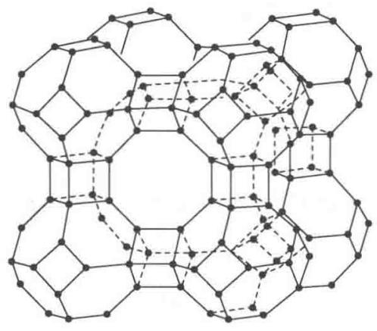
(a)
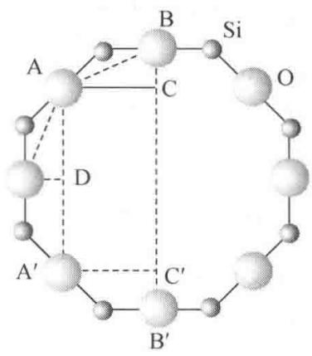
(b)
图9.13
$$\begin{aligned}AB=2(r_{{Si}^{4+}}+r_{O^{2−}})sin\frac{{109.5}^{∘}}{2}=2(26pm+138pm)sin{54.75}^{∘} \\ &=267.9pm \\ BC=AB×sin\frac{{180}^{∘}−{109.5}^{∘}}{2}=267.9pm×sin{35.25}^{∘} \\ &=154.6pm \\ CC^{′}=AA^{′}=2AD=2ABsin({90}^{∘}−{35.25}^{∘}) \\ &=2×267.9pm×sin54.75^{∘} \\ &=437.6pm \\ BB^{′}=2BC+CC^{′}=2×154.6pm+437.6pm \\ &=746.8pm\end{aligned}$$
所以八元环的直径为
$${BB}^{′}−2r_{O^{2−}}=746.8pm−2×140pm≈467pm$$
（3）如前所述，8个β笼通过立方体互相连接形成α笼。它是A型分子筛最大的空穴，平均有效直径为1140 pm，有效体积为 $4.4×{10}^{−16} cm^{3}$ 。
（4）脱水后的分子筛具有空旷的骨架型结构，在结构中有许多孔径均匀的通道和排列整齐、内表面很大的空穴。孔径大小数量级与一般分子相当，它只允许直径比孔径小的分子进入，直径比孔径大的分子被拒之门外，从而将大小、形状不同的分子分开，起筛分分子的作用，故而得名。

3.270 离子化合物-习题9.14
已知氧化铁 $Fe_{x}O$ （富氏体）为氯化钠型结构，在实际晶体中，由于存在缺陷，x<1。今有一批氧化铁，测得其密度为 $5.71 g cm^{−3}$ ，用 Mo Kα 射线 ( $λ=71.07 pm$ ) 测得其衍射指标为 200 的衍射角 $θ={9.56}^{∘}(sinθ=0.1661,Fe)$ 的相对原子质量为 55.85）。
- 计算 $Fe_{x}O$ 的正当晶胞参数；
- 求 x;
- 计算 Fe²⁺ 和 Fe³⁺ 各占总铁量的质量分数；
- 写出标明铁的价态的化学式。
📖 查看答案
解
$$\begin{aligned}&(1)a=\frac{λ}{2sinθ}\sqrt{h^{2}+k^{2}+l^{2}}=\frac{71.07pm}{2sin9.56^{∘}}\sqrt{2^{2}+0^{2}+0^{2}} \\ & =427.8pm \\ &(2)D=\frac{4M}{a^{3}N_{A}} \\ & M=\frac{1}{4}a^{3}DN_{A}=\frac{1}{4}×(427.9×10^{−10}cm)^{3}×5.71{gcm}^{−3}×6.022×10^{23}{mol}^{−1} \\ & =67.35{gmol}^{−1} \\ & M=55.85{gmol}^{−1}×x+16.00{gmol}^{−1}=67.35{gmol}^{−1} \\ & x=0.92\end{aligned}$$
（3）设 0.92 mol 铁中 Fe²⁺ 的摩尔数为 y，则 Fe³⁺ 的摩尔数为 $(0.92−y)$ ，根据正负离子电荷平衡原则可得
$$\begin{aligned}2y+3(0.92−y)&=2 \\ y&=0.76 \\ 0.92−y&=0.16\end{aligned}$$
即 Fe²⁺ 和 Fe³⁺ 的摩尔数分别为 0.76 和 0.16，它们在总铁中的摩尔分数分别为
$$\frac{0.76}{0.92}=82.6\% \text{和} \frac{0.16}{0.92}=17.4$$
- 富氏体氧化铁的化学式为
$${Fe}_{0.76}^{II}{Fe}_{0.16}^{III}O$$

3.271 离子化合物-习题9.15
NiO 晶体为 NaCl 型结构, 将它在氧气中加热, 部分 Ni²⁺ 被氧化为 Ni³⁺ , 成为 $Ni_{x}O$ (x<1)。今有一批 $Ni_{x}O$ , 测得其密度为 $6.47 g cm^{−3}$ , 用波长 $λ=154 pm$ 的 X 射线通过粉末法测得立方晶胞 111 衍射指标的 $θ={18.71}^{∘}(sinθ=0.3208,Ni$ 的相对原子质量为 58.70)。
- 计算 $Ni_{x}O$ 的立方晶胞参数；
- 算出 x, 写出标明 Ni 的价态的化学式;
（3）在 $Ni_{x}O$ 晶体中， O²⁻ 的堆积方式怎样？Ni 在此堆积中占据哪种空隙？占有率（即占有分数）是多少？
- 在 $Ni_{x}O$ 晶体中, Ni—Ni 间最短距
📖 查看答案
离是多少?
解
- $Ni_{x}O$ 的立方晶胞参数为
$$\begin{aligned}a&=\frac{λ}{2sinθ}\sqrt{h^{2}+k^{2}+l^{2}}=\frac{154pm}{2sin18.71^{∘}}\sqrt{1^{2}+1^{2}+1^{2}} \\ &=\frac{154pm}{2×0.3208}\sqrt{3}=416pm\end{aligned}$$
- 因为 $Ni_{x}O$ 晶体为 NaCl 型结构, 可得摩尔质量 M:
$$\begin{aligned}M&=\frac{1}{4}Da^{3}N_{A} \\ &=\frac{1}{4}×6.47{gcm}^{−3}×(416×10^{−10}cm)^{3}×6.022×10^{23}{mol}^{−1} \\ &=70.1{gmol}^{−1}\end{aligned}$$
而 ${Ni}_{x}O$ 的摩尔质量又可表示为
$$M=58.70g{mol}^{−1}×x+16.00g{mol}^{−1}=70.1g{mol}^{−1}$$
由此解得：x=0.92。
设 0.92 mol 镍中有 y mol Ni²⁺ ，则有 $(0.92−y)$ mol Ni³⁺ 。根据正负离子电荷平衡原则，有
$$\begin{aligned}2y+3(0.92−y)&=2 \\ y&=0.76 \\ 0.92−y&=0.16\end{aligned}$$
所以该氧化镍晶体的化学式为
$${Ni}_{0.76}^{II}{Ni}_{0.16}^{III}O$$
- $Ni_{0.76}^{II}Ni_{0.16}^{III}O$ 晶体既为 NaCl 型结构，则 O²⁻ 的堆积方式与 NaCl 晶体中 Cl⁻ 的堆积方式相同，即为立方最密堆积。镍离子占据由 O²⁻ 围成的八面体空隙。而镍离子的占有率为 92%。
- 镍离子分布在立方晶胞的体心和棱心上, Ni—Ni 间最短距离即体心上和任一棱心上 2 个镍离子间的距离, 等于
$$\frac{1}{2}\sqrt{a^{2}+a^{2}}=\frac{\sqrt{2}}{2}a=\frac{\sqrt{2}}{2}×416pm=294pm$$
Ni—Ni 间最短距离也等于处在交于同一顶点的 2 条棱中心上的 2 个镍离子间的距离, 即
$$\sqrt{{\left(\frac{a}{2}\right)}^{2}+{\left(\frac{a}{2}\right)}^{2}}=\frac{a}{\sqrt{2}}=\frac{416pm}{\sqrt{2}}=294pm$$

3.272 离子化合物-习题9.16
从 NaCl 晶体结构出发，考虑下列问题:
- 除去其中全部 Cl⁻ ，剩余 Na⁺ 是何种结构型式？
- 沿垂直三重轴方向抽去一层 Na⁺ ，保留一层 Na⁺ ，是何种结构型式？
📖 查看答案
解 离子晶体的结构可理解为在静电力作用下的非等径圆球的密堆积结构, 即半径较大的负离子作某种型式的密堆积, 半径较小的正离子按一定比例填充在由负离子围成的多面体空隙中。
（1）在 NaCl 晶体结构中， Na⁺ 占据由 Cl⁻ 围成的正八面体空隙，占据该类空隙的比率为 1。若把结构中的 Na⁺ 全部除去，则剩余的 Cl⁻ 按立方最密堆积；同样，若把结构中的 Cl⁻ 全部除去，则剩余的 Na⁺ 构成的结构型式也是立方最密堆积。可由图 9.16 得到说明。
图 9.16 是在 NaCl 晶体的正当晶胞的基础上画出来的，图中的大球代表 Cl⁻，小球代表 Na⁺。交汇于顶点 M 的 3 条棱中心上的 Na⁺ 所处的密置层为 A，交汇于顶点 N 的 3 条棱中心上的 Na⁺ 所处的密置层为 C，而在其他 6 条棱中心和体心上的 Na⁺ 所处的密置层为 B。这些密置层都垂直于图中所示的 C₃ 轴，它们沿着 C₃ 轴的重复方式为 ABCABC…，即除去 Cl⁻ 后 Na⁺ 按立方最密堆积。
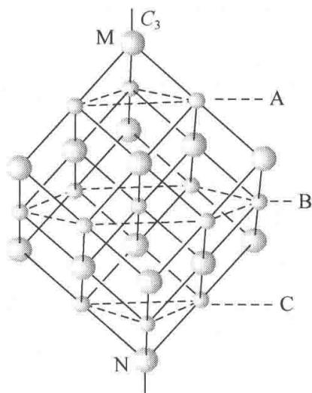
图9.16
（2）若沿垂直于三重轴方向抽去一层 Na⁺ ，保留一层 Na⁺ ，则形成的结构为 CdCl₂ 型。这是一种层形结构，层形分子沿垂直于层的方向堆积。 Cl⁻ 仍按立方最密堆积，正离子填入八面体空隙中。若用 A, B, C 代表 Cl⁻ ，用 a, b, c 代表正离子，则重复周期可写为 $\left|A▫BaC▫AcB▫Cb\right|$ 。

3.273 离子化合物-习题9.17
$Ag_{2}O$ 属立方晶系晶体，Z=2，原子分数坐标为
$$\begin{aligned}\text{ Ag: }&1/4,1/4,1/4;3/4,3/4,1/4;3/4,1/4,3/4;1/4,3/4,3/4; \\ \text{ O: }&0,0,0;1/2,1/2,1/2.\end{aligned}$$
- 若把 Ag 放在晶胞原点, 请重新标出原子分数坐标
📖 查看答案
;
- 说明 Ag 和 O 的配位数和配位型式；
- 晶体属于哪个点群?
解
- Ag: 0, 0, 0; $\frac{1}{2}$ , $\frac{1}{2}$ , 0; $\frac{1}{2}$ , 0, $\frac{1}{2}$ ; 0, $\frac{1}{2}$ , $\frac{1}{2}$ 。即把原来各组分数坐标分别减去 $\frac{1}{4}$ 。 O: $\frac{1}{4}$ , $\frac{1}{4}$ , $\frac{1}{4}$ ; $\frac{3}{4}$ , $\frac{3}{4}$ , $\frac{3}{4}$ 。即把原来各组分数坐标分别加上 $\frac{1}{4}$ 。
- Ag 原子的配位数为 2, 配位型式为直线形。O 原子的配位数为 4, 配位型式为四面体。
- $Ag_{2}O$ 晶体属 $T_{d}$ 点群。

3.274 离子化合物-习题9.18
承接前题：本题题干承接 题-259-结构化学基础-离子化合物-习题9.17，需先阅读其题干与设定。
一种高温超导体 $\left[{YBa}_{2}{Cu}_{3}O_{7−x}(x≈0.2)\right]$ 属正交晶系。空间群为Pmmm；晶胞参数为a=381.87pm,b=388.33pm,c=1166.87pm。晶胞中原子坐标参数如下表所示：
原子 | x | y | z
Y | 1/2 | 1/2 | 1/2
Ba | 1/2 | 1/2 | 0.1844
Cu(1) | 0 | 0 | 0
Cu(2) | 0 | 0 | 0.3554
O(1) | 0 | 1/2 | 0
O(2) | 1/2 | 0 | 0.3788
O(3) | 0 | 1/2 | 0.3771
O(4) | 0 | 0 | 0.1579
试按比例画出晶胞的大小及晶胞中原子的分布，并和立方晶系的 BaTiO₃ 结构(9.8题)对比，指出它们之间有哪些异同。
📖 查看答案
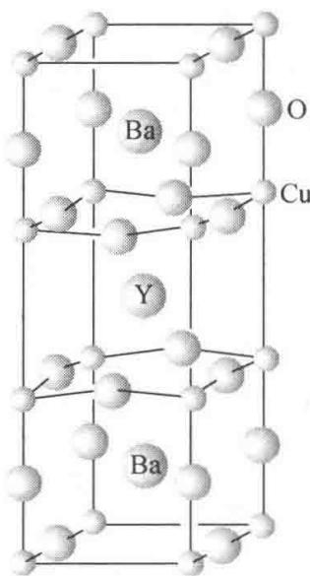
图9.18
解 根据题中所给数据, 画出 $YBa_{2}Cu_{3}O_{7−x}(x≈0.2)$ 晶体的晶胞示意图如图 9.18。
虽然 $YBa_{2}Cu_{3}O_{7−x}(x≈0.2)$ 晶体属于正交晶系，但是其结构可从立方晶系的 BaTiO₃ 晶体结构出发加以理解。立方 BaTiO₃ 晶体属于钙钛矿 $(CaTiO_{3})$ 型结构（见 9.8 题），这种结构型式可看作氧化物超导材料晶体结构的基本单元。这些单元通过不同的堆叠方式组合成多种型式的氧化物超导相的晶体结构。由于存在着原子的空隙、置换以及位移等因素，氧化物超导体的结构与钙钛矿型结构有许多差异，下面以 $YBa_{2}Cu_{3}O_{7−x}(x≈0.2)$ 晶体和立方 BaTiO₃ 晶体为例作一简要说明。
立方 BaTiO₃ 晶体和 $YBa_{2}Cu_{3}O_{7−x}(x≈0.2)$ 晶体的周期性和对称性都不同。前者属于立方晶系，空间群为 $O_{h}^{1}−Pm3m$ ；后者属于正交晶系，空间群为 $D_{2h}^{1}−Pmmm$ 。
两种晶体中离子的配位数及配位型式也不同。在立方 BaTiO₃ 晶体中， Ti⁴⁺ 的氧配位数为 6，配位多面体为正八面体； Ba²⁺ 的氧配位数为 12。在 $YBa_{2}Cu_{3}O_{7−x}(x≈0.2)$ 晶体中， Ba²⁺ 的氧配位数为 10； Y³⁺ 的氧配位数为 8，配位多面体呈四方柱形； Cu²⁺ 的氧配位数为 5，配位多面体为四方锥； Cu³⁺ 的氧配位数为 4，配位多面体呈平面四方形。
此外，两种晶体中 O²⁻ 的配位情况、晶胞大小以及晶体的密度等也不同。
氧化物高温超导体是结构比较复杂的一类化合物。其超导性主要取决于下面的结构特征：
（1）氧化物超导体均含有混合价态的正离子。例如，在 $YBa_{2}Cu_{3}O_{7−x}(x≈0.2)$ 晶体中，既有 Cu²⁺ ，也有 Cu³⁺ 。根据正、负电荷平衡原理，假定 Ba²⁺ 和 Y³⁺ 不变价，则当 x=0 时， Cu²⁺ 和 Cu³⁺ 的数量比为 2:1；当 x=0.2 时， Cu²⁺ 和 Cu³⁺ 的数量比为 4:1。
（2）一般地，氧化物高温超导体中金属和氧之间的化学键中有较强的共价键成分，这种较强的共价键可提供具有金属性的能带。
（3）正如 ${YBa}_{2}{Cu}_{3}O_{7−x}(x≈0.2)$ 的晶体结构示意图所表明的，在含 $Cu$ 氧化物超导体中，常形成组成为 $CuO_{2}$ 的网格层，层中 $Cu−O−Cu$ 近似直线连接。网格层的存在对超导性起重要作用。对组成为 $(B^{III})_{2}(A^{II})_{2}{Ca}_{n−1}{Cu}_{n}O_{2+xn}$ （式中B为Bi或Tl，A为Ba或Sr)的一类超导体，连续堆叠的 $CuO_{2}$ 网格层的数目 $n$ 愈大，则临界温度 $T_{c}$ 愈高。
（4）在制备含 Cu 的氧化物超导材料时，常掺杂某些正离子，如 $Ba^{2+},Y^{3+},La^{3+}$ 等，其作用可能是促进 CuO₂ 网格层的形成，增加 Cu—O 键的共价性，并增加高氧化态 $Cu^{III}$ 的稳定性。

3.275 离子化合物-习题9.19
在 $β−TiCl_{3}$ 晶体中， Cl⁻ 作 A3 型密堆积。若按 Ti³⁺ 和 Cl⁻ 的离子半径分别为 78 pm 和 181 pm 计算，则 Ti³⁺ 应占据什么空隙？占据空隙的分数是多少？占据空隙的方式有多少种？
📖 查看答案
解 离子半径是一个重要的结构参数：在二元离子晶体中，正、负离子的半径之和决定了离子键长度；而正、负离子的半径比决定了正离子的配位数和配位多面体型式。
在 $β−TiCl_{3}$ 晶体中， Cl⁻ 堆积成正四面体和正八面体两种空隙。根据所给数据， Ti³⁺ 和 Cl⁻ 的半径比为 $\frac{78 pm}{181 pm}=0.431$ ，介于 $0.414∼0.732$ 之间，所以 Ti³⁺ 应占据正八面体空隙。由于 Cl⁻ 作 A3 型堆积，因而 Cl⁻ 的数目与正八面体空隙的数目之比为 1:1， Ti³⁺ 只占据 1/3 的正八面体空隙。
三氯化钛是烯烃聚合反应中著名的 Ziegler-Natta 催化剂的主要组分。它有 $α,β,γ,δ$ 等几种变体，这几种变体的结构不同，在催化反应中的行为也有差异。 $β$ -TiCl₃ 晶体属于六方晶系，每个晶胞中含 2 个 Ti³⁺ 和 6 个 Cl⁻ 。由上可知，Ti³⁺ 的配位数为 6，根据二元离子晶体中配位数比与组成比成反比的规律可知，Cl⁻ 的配位数为 2。 $β$ -TiCl₃ 沿着 $c$ 轴方向形成链形分子 (TiCl₃ ) $​_{n}$ ，即链分子的伸展方向与由 Cl⁻ 形成的密置层垂直。但由于沿着 $c$ 轴重复方式简单，因而重复周期较小。

3.276 离子化合物-习题9.20
由于生成条件不同，球形 C₆₀ 分子可堆积成不同的晶体结构，如立方最密堆积和六方最密堆积结构。前者的晶胞参数 a=1420 pm; 后者的晶胞参数 a=b=1002 pm, c=1639 pm。
- 画出 C₆₀ 的 ccp 结构沿四重轴方向的投影图; 并用分数坐标示出分子间多面体空隙中
心的位置(每类多面体空隙中心只写一组坐标即可)。
📖 查看答案
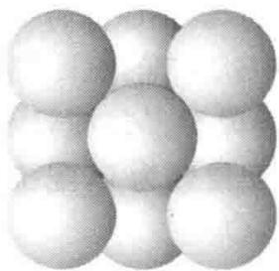
图9.20
- 在 C₆₀ 的 ccp 和 hcp 结构中, 各种多面体空隙理论上所能容纳的“小球”的最大半径是多少?
- C₆₀ 分子还可形成非最密堆积结构, 使某些碱金属离子填入多面体
空隙, 从而制得超导材料。在 $K_{3}C_{60}$ 所形成的立方面心晶胞中, K⁺ 占据什么多面体空隙? 占据空隙的百分数为多少?
解
- C₆₀ 分子堆积成的立方最密堆积结构沿四重轴方向的投影图见
图9.20。
四面体空隙中心的分数坐标为： $\frac{1}{4}$ ， $\frac{1}{4}$ ， $\frac{1}{4}$ ； $\frac{1}{4}$ ， $\frac{1}{4}$ ， $\frac{3}{4}$ ； $\frac{3}{4}$ ， $\frac{1}{4}$ ， $\frac{1}{4}$ ； $\frac{3}{4}$ ， $\frac{1}{4}$ ， $\frac{3}{4}$ ； $\frac{1}{4}$ ， $\frac{3}{4}$ ， $\frac{1}{4}$ ； $\frac{1}{4}$ ， $\frac{3}{4}$ ， $\frac{3}{4}$ ； $\frac{3}{4}$ ， $\frac{3}{4}$ ， $\frac{3}{4}$ ； $\frac{3}{4}$ ， $\frac{3}{4}$ ， $\frac{3}{4}$ 。
八面体空隙中心的分数坐标为： $\frac{1}{2}$ ， $\frac{1}{2}$ ， $\frac{1}{2}$ ； $\frac{1}{2}$ ，0，0；0， $\frac{1}{2}$ ，0；0，0， $\frac{1}{2}$ 。
- 首先, 由晶体结构参数求出 C₆₀ 分子的半径 R。由 hcp 结构的晶胞参数 a 求得
$$R=\frac{1}{2}a=\frac{1}{2}×1002pm=501pm$$
也可由 ccp 结构的晶胞参数求 R, 结果非常接近。
由 C₆₀ 分子堆积成的两种最密堆积结构中，四面体空隙和八面体空隙都是相同的。四面体空隙所能容纳的小球的最大半径为
$$r_{T}=0.225R=0.225×501pm=112.7pm$$
八面体空隙所能容纳的小球的最大半径为
$$r_{0}=0.414R=0.414×501pm=207.4pm$$
（3） $K_{3}C_{60}$ 可视为二元离子晶体，但题中并未给出 K⁺ 的半径值，因此无法根据半径比判断 K⁺ 所占多面体空隙的类型。可从结构中的一些简单数量关系推引出结论。
一个 $K_{3}C_{60}$ 晶胞中共有12个多面体空隙，其中有4个八面体空隙（其中心分别在晶胞的体心和棱心上）、8个四面体空隙（其中心的分数坐标为 $\frac{1}{4},\frac{1}{4},\frac{1}{4}$ ，等等）。而一个晶胞中含4个 $C_{60}$ 分子，因此，多面体空隙数与 $C_{60}$ 分子数之比为 $3:1$ 。从晶体的化学式知， $K^{+}$ 数与 $C_{60}$ 分子数之比亦为 $3:1$ 。因此， $K^{+}$ 数与多面体空隙数之比为 $1:1$ ，此即意味着 $K_{3}C_{60}$ 晶体中所有的四面体空隙和八面体空隙皆被 $K^{+}$ 占据，即 $K^{+}$ 占据空隙的百分数为 $100\%$ 。
【评注】通过求解9.19题的第二问和9.20题的(3)，可得到如下启示：有些简单离子晶体的结构问题，无需利用具体的参数便可得到解决。这就要求读者熟知并灵活地运用晶体结构的基本概念、原理和规律。在上面两题中，我们只是利用了等径圆球密堆积结构中球数和多面体空隙数的关系，以及晶体中正、负离子的数量关系，便推断出正离子占据多面体空隙的比率。许多读者面对此类问题时往往会发出这样的疑问：“未给出离子半径数据，如何求出结果？”其实，掌握了简单离子晶体中正、负离子间的数量关系和大小关系（例如，二元离子晶体中正、负离子的数量比与它们的电价比成反比，与它们的配位数比也成反比等），沿着诸如上两题的思路和方法处理问题，这样的疑问便不复存在了。

3.277 离子化合物-习题9.21
Y型分子筛属于立方晶系，空间群为 $O_{h}^{7}−F\frac{4_{1}}{d}\overline{3}\frac{2}{m}$ ，其晶胞参数为a=2460pm，晶胞组成为 $28Na_{2}O⋅28Al_{2}O_{3}⋅136SiO_{2}⋅xH_{2}O$ 。
- 说明该分子筛晶体所属的点群和空间点阵型式；
- 说明该分子筛晶体的宏观对称元素和特征对称元素；
- 计算硅铝比；
- 已知该分子筛的密度为 $1.95 g cm^{−3}$ ，求晶胞中结晶水的数目。
📖 查看答案
（1）由该分子筛所属的晶系和空间群的记号可知，它属于 $O_{h}$ 点群，空间点阵型式为面心立方。
（2）根据该分子筛晶体所属的点群，可知其宏观对称元素有：3个 C₄ 轴、4个 C₃ 轴、6个 C₂ 轴、6个 $σ_{d}$ 、3个 $σ_{h}$ 和对称中心i。根据该分子筛晶体所属的晶系，可知其特征对称元素为4个按立方晶胞体对角线取向的 C₃ 轴。
（3）硅铝比是指分子筛晶体中 $SiO_{2}/Al_{2}O_{3}$ 的比值。硅铝比高的分子筛热稳定性好。Y 型分子筛的硅铝比较高，一般在 3.0～5.0 之间。按题中所给的晶胞组成计算，该 Y 型分子筛的硅铝比为 $136/28≈4.9$ 。
（4）依题意，可得该Y型分子筛晶体的密度 $D$ 、晶胞参数 $a$ 、“晶胞式量”（此处不妨视为晶体的摩尔质量) $M$ 以及Avogadro常数 $N_{A}$ 之间的关系如下：
$$\begin{aligned}M&=Da^{3}N_{A} \\ &=1.95{gcm}^{−3}×(24.6×10^{−8}cm)^{3}×6.022×10^{23}{mol}^{−1} \\ &=17481.6{gmol}^{−1}\end{aligned}$$
去掉单位即“晶胞式量”，而“晶胞式量”又可表示为
所以
$$\begin{aligned}M&=28(22.99×2+16.00+26.98×2+16.00×3) \\ & +136(28.09+16.00×2)+18.02x \\ &=12762.6+18.02x \\ & 17481.6=12762.6+18.02x \\ & x=262\end{aligned}$$
即该 Y 型分子筛的一个晶胞中含有 262 个结晶水。

3.278 离子化合物-习题9.22
$α$ -MnS 晶体属于立方晶系。用 X 射线粉末法 ( $λ=154.05pm$ ) 测得各衍射线 $2θ$ 如下: ${29.60}^{∘},{34.30}^{∘},{49.29}^{∘},{58.56}^{∘},{61.39}^{∘},{72.28}^{∘},{82.50}^{∘},{92.51}^{∘},{113.04}^{∘}$ 。
- 通过计算, 确定该晶体的空间点阵型式;
- 通过计算, 将各衍射线指标化;
- 计算该晶体正当晶胞参数；
- ${26}^{∘}$ C 测得该晶体的密度为 $4.05 g cm^{−3}$ ，请计算一个晶胞中的离子数；
（5）发现该晶体在 $(a+b)$ 和 $a$ 方向上都有镜面，而在 $(a+b+c)$ 方向上有 C₃ 轴，请写出该晶体点群的 Schönflies 记号和空间群国际记号；
（6）若某 $α$ -MnS 纳米颗粒形状为立方体，边长为 $α$ -MnS 晶胞边长的 10 倍，请估算其表面原子占总原子数的百分率。
📖 查看答案
解（1）和(2)的计算如下表。由表所得 $hkl$ 为全奇或全偶，属立方面心点阵型式。
2θ/度 | θ/度 | sinθ | $\sin^{2}θ$​ | $(\sin^{2}θ/0.0218)^{*}$​ | hkl
29.60 | 14.80 | 0.2554 | 0.0653 | 3 | 111
34.30 | 17.15 | 0.2949 | 0.08695 | 4 | 200
49.29 | 24.65 | 0.4171 | 0.17395 | 8 | 220
58.56 | 29.28 | 0.4890 | 0.2392 | 11 | 311
61.39 | 30.69 | 0.5105 | 0.2606 | 12 | 222
72.28 | 36.14 | 0.5895 | 0.3478 | 16 | 400
82.50 | 41.25 | 0.6593 | 0.4347 | 20 | 420
92.51 | 46.255 | 0.7224 | 0.5219 | 24 | 422
113.04 | 56.52 | 0.8341 | 0.6957 | 32 | 440
* 将第1条线的 $\sin^{2}θ$ 值除以3，得0.0218。这栏目的数值即相当于衍射指标 $hkl$ 的平方和 $h^{2}+k^{2}+l^{2}$ 。
- 晶胞参数 a 可用高角度的 3 条线计算、平均而得。
$$440:a={\left[\frac{(154.05pm)^{2}×32}{4×0.6957}\right]}^{1/2}=522.39pm$$
$$422:a={\left[\frac{(154.05pm)^{2}×24}{4×0.5219}\right]}^{1/2}=522.33pm$$
$$420:a={\left[\frac{(154.05pm)^{2}×20}{4×0.4347}\right]}^{1/2}=522.46pm$$
即 a 的平均值为 522.4 pm。
$$Z=\frac{N_{A}VD}{M}=\frac{6.022×10^{23}{mol}^{−1}×(522.4×10^{−10}cm)^{3}×4.050{gcm}^{−3}}{(54.94+32.07){gmol}^{−1}}=4$$
即晶胞中含有 4 个 [MnS]。
- 该晶体点群为: $O_{h}$
空间群国际记号为： $Fm\overline{3}m$
- $a=522.4pm$ , 该纳米颗粒 (立方体) 边长为 $10×522.4pm=5.224 nm$ 。设表面层厚度为 $S^{2−}$ 的直径, 即 $2×0.184 nm=0.368 nm$ 。
表面原子占总原子数的百分比为
$$1−\frac{(5.224−0.368)^{3}{nm}^{3}}{(5.224nm)^{3}}×100\%=100\%−80\%=20\%$$

3.279 晶体-习10
- 钒是生物体内一重要微量元素，在生物化学反应中有重要的作用。某科学论文中对一钒配合物进行了研究，该配合物可由 $VO(acac)_{2}$ (acac 为乙酰丙酮基)，与配体 A 在乙醇中反应生成，配体 A 含氢数为 14，除氢原子外其他原子有良好的平面性，该配合物分子结构图如下图所示，C, N, O 原子均已经标出。回答下列问题：
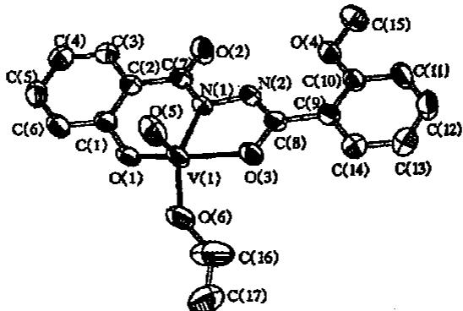
(1)请给出 A 的结构简式, A 可由两种有机物一步反应得到, 写出可能的方程式。
(2)若配合反应是非氧化还原反应，试给出该配合物的化学式。
(3)试解释该配合物有良好的稳定性的原因。
(4)结构分析显示配合物中存在一氢键(X—H…Y)，指出X、Y原子的归属(要求标出元素符号和序号)。
- X 射线分析表明该配合物晶胞参数为 $a=0.894nm,b=1.001nm,c=1.039nm,α={110.17}^{∘},β={95.22}^{∘},γ={93.82}^{∘}$ ，晶胞体积为 $V=0.869nm^{3}$ ，每个晶胞中含 2 个配合物分子。指出该配合物晶体所属晶系，计算该配合物的密度。
📖 查看答案
- A：$C_{15}H_{14}N_{2}O_{4}$，N-邻甲氧基苯甲酰基水杨酰肼，可由水杨酰肼与邻甲氧基苯甲酰氯合成。
- $VO(C_{15}H_{13}N_{2}O_{4})({OC}_{2}H_{5})$ 。
- 蛍合效应。
(4)（原书该小问解答在 OCR 中缺失）
- 三斜晶系， $ρ=\frac{2×397}{6.02×{10}^{23}×0.869×{10}^{−21}}=1.518g/cm^{3}$ 。
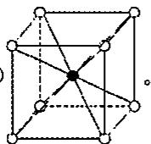

3.280 晶体-习13
- 固体电解质是具有与强电解质水溶液的导电性相当的一类无机固体。这类固体通过其中的离子迁移进行电荷传递，因此又称为固体离子导体。固体电解质取代液体电解质，可以做成全固态电池及其他传感器、探测器等，在电化学、分析化学等领域的应用日益广泛。
碘化银具有 $α,β$ 和 $γ$ 等多种晶型。在水溶液中 ${Ag}^{+}$ 与 $I^{−}$ 沉淀形成的是 $γ$ - $AgI$ 和 $β$ - $AgI$ 的混合物，升温至 ${136}^{∘}C$ 全变为 $β$ - $AgI$ ，至 ${146}^{∘}C$ 变为 $α$ - $AgI$ 。 $α$ - $AgI$ 是一种固体电解质，导电率为 $1.31Ω^{−1}⋅{cm}^{−1}$ （注：强电解质水溶液导电率为 ${10}^{−3}∼1Ω^{−1}⋅{cm}^{−1}$ ）。
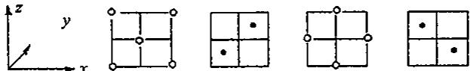
$γ−AgI$ 和 $β−AgI$ 晶体的导电性极差。其中 $γ−AgI$ 晶体属立方晶体，其晶胞截面图如上所示。图中实心圆和空心圆分别表示 $Ag^{+}$ 和 $I^{−}$ ，已知晶胞边长为a。
(1)试指出 $γ−AgI$ 晶体的点阵型式和 Ag⁺ 、 I⁻ 各自的配位数(已知通常 I⁻ ， Ag⁺ 的半径为 100～150pm)。
- $α−AgI$ 晶体中, I⁻ 离子取体心立方堆积, Ag⁺ 填充在其空隙中。试指出 $α−AgI$ 晶体的晶胞中，八面体空隙、四面体空隙各有多少?
(3)通常 $Ag^{+}$ 离子半径有一个变化范围，为什么?
(4)实验发现, $α−AgI$ 晶体中能够迁移的全是 Ag⁺ ,试分析 Ag⁺ 能够发生迁移的可能原因。
📖 查看答案
- y=0，指 xy 平面， I⁻ 分布为顶点、面心；y=1/2a，指 xy 平面之间的 1/2， I⁻ 分布为面心；所以点阵型式为面心立方，由于 Ag⁺ 离子占有 I⁻ 离子围成的八个正四面体空隙中四个互不相邻的正四面体空隙，故阴、阳离子配位数都为 4。
- 八面体空隙 6 个、四面体空隙 12 个（压扁的八面体）。
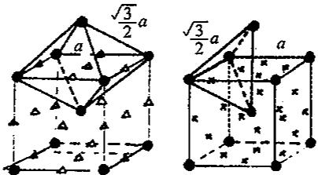
- 在不同晶体中， Ag⁺ 离子占据不同空隙，按阳、阴离子相互接触计算的 Ag⁺ 离子半径自然有一个变化范围。
- 对于体心立方堆积而言：球数：四面体空隙：八面体空隙=2:12:6=1:6:3， Ag⁺ 离子只占空隙的九分之一，这说明 $α−AgI$ 晶体中有大量空隙存在，有利于 Ag⁺ 离子迁移，另外在体心立方中，四面体空隙与八面体空隙相连，四面体空隙与四面体空隙通过三角形中心相连，构成三维骨架结构的开放性“隧道”，可以供 Ag⁺ 离子迁移。

3.281 晶体-习14
- NaCl 的晶体结构如右图所示, 若将晶胞面心和体心的原子除去, 顶点的 Na 换为 U, 棱心的 Cl 换为 O, 就得到 ${UO}_{n}$ 氧化物的晶体结构。已知立方晶胞参数 $a=415.6pm,O^{2−}$ 的半径为 $140pm,U$ 的相对原子质量为 238.0 。请回答下列问题。
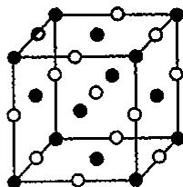
(1)画出 $UO_{n}$ 氧化物的晶胞图，并确定氧原子数目 n。
- 计算晶体的密度和 U 的离子半径。
- 计算由 12 个 O 组成的立方八面体的自由孔径 d。
📖 查看答案
- $UO_{n}$ 氧化物的晶胞图：
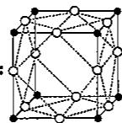
晶胞中氧原子数目 n=3。
- 晶体的密度： $ρ=\frac{238.0+16.0×3}{6.02×{10}^{23}×{415.6}^{3}×{10}^{−30}}=6.62g/cm^{3}$ 。
U 的离子半径： $r(U^{6+})=\frac{415.6−2×140}{2}=67.8pm$ 。
- 由 12 个 O 组成的立方八面体的自由孔径： $d=\sqrt{2}×415.6−2×140=308pm$ 。

3.282 晶体-习2
- 氢能源是公认的清洁能源, 开发性能优良的储氢材料是科学家的重要课题。稀土元素储氢材料是研究的热点之一。 LaNi₅ 是较好的储氢材料, 能快速可逆地存储和释放 H₂ , 方程式如下。
$${LaNi}_{5}+3H_{2}→{LaNi}_{5}H_{6}$$
LaNi₅ 属六方晶系，a=511pm, c=397pm，上下两底面上各有2个Ni，其连线沿对角线方向分布，侧面面心与体心的原子组成2个三角形，La在顶点上。
(1)试画出 LaNi₅ 的一个晶胞。
(2)指出该晶胞中四面体空隙和八面体空隙的个数及具体位置。
(3)试推测 LaNi₅ 储存 H₂ 的机理。
📖 查看答案
- LaNi₅ 晶胞：1个La（大球）：顶点，5个Ni（小球）：上下底面各一个，侧面两个，体心一个。
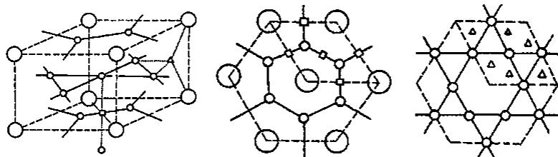
- 3个八面体空隙（图中□，由4个Ni和2个La组成）及6个四面体空隙（图中△，由2个Ni和2个La组成）。
- 吸附 H₂ ， H₂ 解离为原子， 6 个 H 储存在 6 个四面体空隙中。

3.283 晶体-习21
- 某晶体的结构可看作由金原子和铜原子在一起进行面心立方最密堆积，它们的排列有序，没有相互代换的现象（即没有平均原子或统计原子），它们构成两种八面体空隙，一种由4个金原子和2个铜原子构成，另一种由2个金原子和4个铜原子一起构成，两种八面体的数量比是 $1:1$ 。该晶体具有储氢功能，氢原子全部填充在由金、铜原子构成的四面体空隙中。
- 写出该晶体储氢后的化学式。
(2)其四面体空隙由什么原子组成，是否全部等价?
(3)画出该晶体的一个晶胞(金原子用大○球，铜原子用大●球)。
(4)如果该晶体中金、铜原子的排列无序，出现相互代换的现象(按统计原子计),则其储氢后的晶胞与哪种常见物质的晶胞是相同的?
📖 查看答案
- $AuCuH_{4}$ 。
- 2个金原子和2个铜原子一起构成，全部等价。
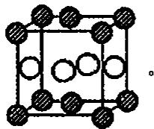
- CaF₂ 。

3.284 晶体-习27
- 据报道, 1986 年发现的高温超导性的钇钡铜氧化物具有与钙钛矿构型相关的一种晶体结构。钙钛矿型的结构属于立方晶系, 其立方晶胞中的离子位置可按方式 (I) 描述为: 较大的阳离子 A 处于晶胞的中心 (即体心位置), 较小的阳离子 B 处于晶胞的顶点 (即晶胞原点的位置), 而晶胞中所有棱边的中心 (即棱心位置) 为阴离子 X 所占据。试回答如下问题:
(1)若将同一结构改用另一种方式(Ⅱ)来描述，将阳离子A置于晶胞的顶点，阳离子B置于晶胞中心，试问阴离子X应当处于晶胞中的什么位置?
- 晶胞 (Ⅰ) 和晶胞 (Ⅱ) 的相互关系是什么?
- 晶胞中有 A、B、X 各几个？与晶体对应的化学式可表达为 ____。
(4)A、B、X的异号离子的配位数各是多少?
(5)设以晶胞(Ⅱ)的对角线为法线，包含晶胞的三条面对角线的面在晶体学中称为(Ⅲ)面。下面给出通过三条面对角线(Ⅲ)面上的原子排布图如右图所示(在纸面上可向上、下、左、右扩展)。试选用代表离子种类的符号A、B、X,填入图中圆内以示出该(Ⅲ)面上原子的相对位置。(注：与该面平行的面晶体学中均称(Ⅲ)面)
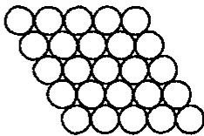
(6)结构中与每个小阳离子 B 连接的 X 和 A 的总(配位)数是多少?
📖 查看答案
- A 置于新晶胞的顶点，阳离子 B 置于新晶胞的中心时，阴离子 X 当处于晶胞中所有的面心位置。
- 晶胞（Ⅰ）和晶胞（Ⅱ）通过向体对角线平移 $1/2a+1/2b+1/2c$ 的矢量，即可相互转化。
- 晶胞中含 X 为 3 个，含 B 为 1 个，含 A 为 1 个；因此化学式为 ABX₃ 。
- 按晶胞（Ⅰ）的描述，A 在体心，周围有 12 个棱心的 X，故 A 的配位数为 12；B 在顶点，周围有 6 个棱心的 X，故 B 的配位数为 6；X 在棱心，周围有 4 个 A、2 个 B，故 X 的配位数为 $2+4=6$ 。
- 按照题给出（Ⅲ）晶面的定义，可画出晶胞（Ⅱ）的三条面对角线，这三条面对角线起始点都是 A，且通过面心 X，这样得到三层的排列，为完成一个晶胞的情况。然后根据晶胞周期性地在三维空间排列的设想，将这三层排列作为一个小单元，向两对角线 $(x,y)$ 两个方向无限延伸下去，并将第三层中的 A 作为下一个单元第一层的 A，即可作出图形。
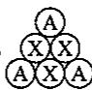
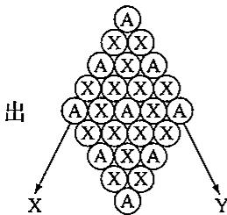
- 按晶胞（Ⅱ）的描述，B 邻接的 X 和 A 的总数为 14（个）。

3.285 晶体-习30
- 近年来对于三价铜的研究日益深入，特别是随着钇钡铜氧化物研究的深入，三价铜化合物越来越受到化学家的重视。起初发现的三价铜化合物为离子化合物，三价铜存在于阴离子 ${\left[{Cu}_{2}O_{6}\right]}^{6−}$ 中，目前所发现的三价铜配合物都是四配位的。
(1)画出 ${\left[{Cu}_{2}O_{6}\right]}^{6−}$ 的结构。
(2)一种三价铜的稀土化合物 LaCuO₃ 的晶格属立方晶系，氧离子位于棱心，阳离子各占据氧离子所构成的空隙中，其中三价铜离子的配位数是 La(Ⅲ)的一半，试画出 LaCuO₃ 的晶胞。
📖 查看答案
- ${\left[{Cu}_{2}O_{6}\right]}^{6−}$ 的结构为两个 CuO₄ 平面正方形共用一条棱（两个桥氧原子）相连（原书结构式 OCR 残缺，结构示意为 $[O_{2}Cu(μ\text{-}O)_{2}CuO_{2}]^{6−}$ ）。
- LaCuO₃ 的晶胞：La 位于顶点（配位数 12），Cu 位于体心（配位数 6，为 La 的一半），O 位于棱心。
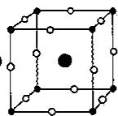
（大黑球为 La，小灰球为 Cu，小白球为 O）。

3.286 晶体-习33
- 已知：
对称元素：
$C_{n}$ 轴：一个分子沿着某一轴旋转一角度 $α=2π/n$ 后，能使分子复原，式中 $α$ 是使分子复原所旋转的最小的角度,n 是使分子完全复原所旋转的次数，即为旋转轴的轴次。若一个分子中存在着几个旋转轴，则轴次高的为主轴，其余的为副轴。
$σ_{v}$ 面：包含主轴的对称面;
$σ_{h}$ 面: 垂直于主轴的对称面;
$σ_{d}$ 面：包含主轴并平分垂直于主轴的两个 C₂ 轴夹角的平面，是 $σ_{v}$ 面的特殊类型。
点群的分类：
$C_{n}$ 群：分子中只有一个 $C_{n}$ 轴；
$C_{nv}$ 群: 分子中有一个 $C_{n}$ 轴, 且有 n 个包含 $C_{n}$ 轴的 $σ_{v}$ 面;
$C_{nh}$ 群：分子中有一个 $C_{n}$ 轴，且有垂直于 $C_{n}$ 的 $σ_{h}$ 面；
$D_{n}$ 群：分子中有一个 $C_{n}$ 轴，另有 n 个垂直于 $C_{n}$ 轴的 C₂ 轴；
$D_{nh}$ 群：在 $D_{n}$ 基础上，另有一个垂直于 $C_{n}$ 轴的 $σ_{h}$ 面；
$D_{nd}$ 群: 在 $D_{n}$ 基础上, 有 n 个 $σ_{d}$ 面;
$T_{d}$ 群: 具有正四面体构型的分子;
$O_{h}$ 群: 具有正八面体构型的分子;
$I_{d}$ 群：具有正二十面体构型的分子。
- 完成下面的表格, 指出下列分子的对称元素(种类、数目)和分子点群类型。
分子(构型) | 对称元素 | 分子点群 | 分子(构型) | 对称元素 | 分子点群
菲 |  |  | $P_{4}O_{5}$​
碘仿 |  |  | 环己烷(船式)
$B_{2}H_{6}$​ |  |  | 乙烷(重叠式)
环丙烷 |  |  | 乙烷(交叉式)
C₆₀ |  |  | 乙烷(任意式)
- 考虑通式为 ${MCl}_{p}(en)_{q}$ 的八面体，p、q 分别为 0,1,2,… 画出所有可能配合物的结构简式，并确定其分子点群（假定 en 整个环在一个平面上）。
(3)丁三烯是 $C_{4}H_{4}$ 的一种异构体，丁三稀有没有共轭 $π$ 键？若有，是几个电子组成的？指出丁三烯中碳原子的杂化类型。丁三烯中 4 个 H 原子是否共面，它的二氯代衍生物有几种异构体？丁三烯及其二氯衍生物分别属何种分子点群，并确定是否有偶极距和旋光性。
📖 查看答案
分子(构型) | 对称元素 | 点群 | 分子(构型) | 对称元素 | 点群
菲 | C₂ 、 $2σ_{v}$ | $C_{2v}$​ | $P_{4}O_{6}$​ | 4C₃ 、 3C₂ 、 $6σ_{d}$ | $T_{d}$​
碘仿 | C₃ 、 $3σ_{v}$ | $C_{3v}$​ | 环己烷(船式) | C₂ 、 $2σ_{v}$ | $C_{2v}$​
$B_{2}H_{6}$​ | 3C₂ 、 $σ_{h}$ 、 $2σ_{v}$ 、 $i$ | $D_{2h}$​ | 乙烷(重叠式) | C₃ 、 3C₂ 、 $σ_{h}$ 、 $3σ_{v}$ | $D_{3h}$​
环丙烷 | C₃ 、 3C₂ 、 $σ_{h}$ 、 $3σ_{v}$ | $D_{3h}$​ | 乙烷(交叉式) | C₃ 、 3C₂ 、 $3σ_{d}$ 、 $i$ | $D_{3d}$​
C₆₀ | 6C₅ , 10C₃ , 15C₂ , $15σ_{v}$ , $i$ | $I_{d}$​ | 乙烷(任意式) | C₃ 、 3C₂ | D₃
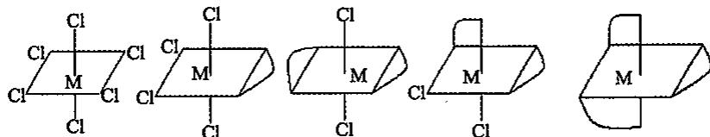
- 有；3个电子；中间两个 sp，两端两个 ${sp}^{2}$ ；不共面；3种。
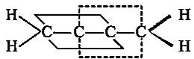
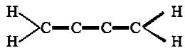
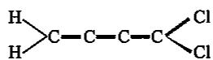
$D_{2d}$ 无偶极距和旋光性
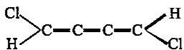
C₂ 有偶极距、无旋光性
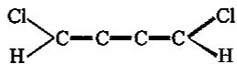
C₂ 有偶极距和旋光性

3.287 晶体-习4
- 将一定量的纯粹的 NiO 晶体在氧气中加热，部分 Ni²⁺ 被氧化为 Ni³⁺ ，得到氧化物 $Ni_{x}O$ ，测得该氧化物的密度为 $6.47 g/cm^{3}$ ，已知 Ni 的相对原子质量为 58.70，纯粹的 NiO 晶体具有 NaCl 型结构，核间 Ni—O 的距离为 207.85 pm， O²⁻ 的离子半径为 140 pm。
(1)画出纯粹的 NiO 立方晶胞；
- 计算 $Ni_{x}O$ 的晶胞参数；
- 计算 x 值, 并写出该氧化物的化学式(要求标明 Ni 元素的价态);
- 在 $Ni_{x}O$ 的晶体中， O²⁻ 采取何种堆积方式？Ni 在此堆积中占据哪种空隙？占据的百分比是多少？
(5)在 ${Ni}_{x}O$ 的晶体中，Ni-Ni间的最短距离是多少？
- 将 $Ni_{x}O$ 的晶体与 NiO 晶体比较, Ni 和 O²⁻ 的配位数有何变化(指平均情况)。
📖 查看答案
- NiO 晶胞与 NaCl 一致。
- $a=b=c=2d_{Ni−O}=2×207.85pm=415.70pm;α=β=γ=90^{∘}$ 。
- $ρ=\frac{4×(x×58.70+16)}{6.02×10^{23}×415.70^{3}×10^{−30}}=6.47{g/cm}^{3}$ 。
解得 x=0.92，令 0.92 中 Ni³⁺ 为 y，即 $3×y+2×(0.92−y)=2$ ，解得 y=0.16，所以有缺陷 NiO 的分子式为 $Ni_{0.76}^{II}Ni_{0.16}^{III}O$ 。
- 在 $Ni_{x}O$ 晶体中， O²⁻ 采取面心立方堆积，Ni 在此堆积中占据正八面体空隙，空隙占有率为 92%。
- $d_{Ni−Ni}=\frac{\sqrt{2}}{2}a=0.707×415.70=293.90pm$ 。
- 在 $Ni_{x}O$ 中， Ni 的配位数与 NiO 中一致， 都是六配位， 而 O²⁻ 的配位数降低， 其平均配位数可看作 $6×0.92=5.52$ 。

3.288 晶体-例11
【例 11】冰晶石 $\left({Na}_{3}{AlF}_{6}\right)$ 用作电解法炼铝的助熔剂。冰晶石晶胞是以大阴离子 $\left({AlF}_{6}^{3−}\right)$ 构成的面心立方晶格， Na⁺ 可看作是填充在晶格的空隙中，已知冰晶石的密度为
- $95 g/cm^{3}$ , Al—F 键长 181pm。
- 指出 AlF₆³⁻ 配离子中心离子的杂化轨道类型、配离子空间构型。
- 指出 $Na_{3}AlF_{6}$ 的点阵形式；阴离子作何种形式的堆积，阳离子占据何种空隙及占有率；写出它们的分数坐标。
- 计算冰晶石晶体的晶胞参数。
📖 查看答案
- $sp^{3}d^{2}$ 杂化, 正八面体。
(2)立方 F 格子；面心立方，八面体空隙,100%,四面体空隙,100%。
$${AlF}_{6}^{3−}:(0,0,0),(1/2,1/2,0),(1/2,0,1/2),(0,1/2,1/2);$$
$Na^{+}:(1/4,1/4,1/4),(1/4,1/4,3/4),(1/4,3/4,1/4),(3/4,1/4,1/4),(1/4,3/4,3/4),(3/4,1/4,3/4),(3/4,3/4,1/4),(3/4,3/4,3/4),(1/2,1/2,1/2),(0,0,1/2),(0,1/2,0),(1/2,0,0)$ 。
- 晶胞内含 4 个 $Na_{3}AlF_{6}$ 单元， $Na_{3}AlF_{6}$ 摩尔质量为 210g/mol。设晶胞边长为 a，则 $\frac{210×4}{6.02×{10}^{23}}×\frac{1}{a^{3}}=2.95,a=780pm$ 。

3.289 晶体-例15
【例 15】88.1g 某过渡金属元素 M 同 134.4L(已换算成标准状况)一氧化碳完全反应生成反磁性四配位络合物。该配合物在一定条件下跟氧反应生成与 NaCl 属同一晶型的氧化物 MO。
(1)推断该金属是什么。
- 在一定温度下 MO 可在三氧化二铝表面自发地分散并形成“单分子层”。理论上可以计算单层分散量，实验上亦能测定。
①说明 MO 在三氧化二铝表面能自发分散的主要原因。②三氧化二铝表面上铝离子的配位是不饱和的。MO 中的氧离子在三氧化二铝表面上形成密置单层。画出此模型的图形；计算 MO 在三氧化二铝（比表面为 $178 m^{2}/g$ ）表面上的最大单层分散量 $(g/m^{2})$ （已知氧离子的半径为 140pm）。
📖 查看答案
(1)(88.1g/M_{M}):(134.4/22.4)=1:4,M_{M}=58.7g/mol,M是Ni。
(2)①主要原因是混乱度(熵)增加了。
②氧离子在氧化铝表面作密置单层排列，镍离子有规律地填入三角形空隙（如下图所指示）。
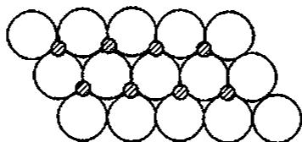
$$NiO$$
$$[2r(O^{2−})$$
$$sin120^{∘}=(2×140×10^{−12})^{2}×sin120^{∘}=6.79×10^{−20}m^{2}$$
$1 m^{2}Al_{2}O_{3}$ 表面可铺 NiO 数: $1/6.79×{10}^{−20}=1.47×{10}^{19}$
$$\text{ 相当于 }:74.7×1.47×10^{19}÷(6.02×10^{23})=1.82×10^{−3}g(NiO)/m^{2}({Al}_{2}O_{3}).$$

3.290 晶体-例17
【例 17】 分子筛是一种天然或人工合成的泡沸石型水合铝硅酸盐晶体。人工合成的分子筛有几十种，皆为骨架型结构，其中最常用的是 A 型、X 型、Y 型和丝光沸石型分子筛，化学组成可表示为 $M_{m}\left[Al_{p}Si_{q}O_{n(p+q)}\right]⋅xH_{2}O$ 。
- Si⁴⁺ 、 Al³⁺ 和 O²⁻ 的离子半径分别为41pm、50pm和140pm，通过计算说明在水合铝硅酸盐晶体中 Si⁴⁺ 和 Al³⁺ 各占据由氧构成的何种类型的多面体空隙。
(2)上述化学式中的 $n$ 等于多少？说明理由。若 $M$ 为 $+2$ 价离子，写出 $m$ 与 $p$ 的关系式。
- X 光衍射测得 Si—O 键键长为 160pm。此数据说明什么？如何理解？
(4)说明以下事实的原因：
①硅铝比(有时用 $SiO_{2}/Al_{2}O_{3}$ 表示)越高, 分子筛越稳定。
②最小硅铝比不小于1。
(5)人工合成的 A 型分子筛钠盐，属于立方晶系，晶胞参数 a=2464 pm,晶胞组成为 ${Na}_{96}\left[{Al}_{96}{Si}_{96}O_{384}\right]⋅xH_{2}O$ 。将 811.5g 该分子筛在 $1.01325×{10}^{5}Pa$ 、 ${700}^{∘}C$ 加热 6h 将结晶水完全除去，得到 798.6L 水蒸气(视为理想气体)。计算该分子筛的密度 $ρ$ 。
📖 查看答案
（1） $\frac{r_{Al^{3+}}}{r_{O^{2−}}}=\frac{50}{140}=0.36,\frac{r_{Si^{4+}}}{r_{O^{2−}}}=\frac{41}{140}=0.29$ ，均介于 0.414 和 0.225 之间，所以 Si 和 Al 均为四配位，占据四面体空隙。
- $n=2$ ; 理由: 由(1)结果知, $Si(Al)O_{4}$ 为骨架型结构, 氧原子被 2 个四面体共用: $(p+q)/n(p+q)=0.5,n=2,m=1/2,p$ 。
- 实测 Si-O 键键长 (160pm) 远小于 Si⁴⁺ 和 O²⁻ 的离子半径之和 (181pm)，表明 Si—O 键中已有较大的共价成分。 Si⁴⁺ 电价高、半径小，极化力较大，导致了键型变异（离子键向共价键过渡）。
(4)①硅-氧键强于铝-氧键；②若 Al³⁺ 数超过 Si⁴⁺ 数，必出现铝氧四面体直接相连的情况，即负电荷中心与负电荷中心相邻，结构中引入不稳定因素，导致骨架稳定性减弱。
(5)811.5g 分子筛含水量为：
$$n=\frac{pV}{RT}=\frac{1.01325×10^{5}×798.6×10^{−3}}{8.314×973.15}=10.00mol$$
一个晶胞的质量为： $(22.99×96+26.98×96+28.08×96+16×384+18x)/N_{A}=$ $(13637+18x)/N_{A}$ 。
$$811.5:(13637+18x)/N_{A}=N_{A}×10:x,x=216。$$
分子筛密度为： $ρ=(13637+18×216)/6.02×{10}^{23}/(2464×{10}^{−10})^{3}=1.946g/cm^{3}$ 。

3.291 晶体-例2
【例 2】灰锡为面心立方金刚石型结构，晶胞参数 a=648.8 pm。
- 写出晶胞中 Sn 原子的原子分数坐标。
- 计算 Sn 的原子半径。
(3)灰锡的密度为 $5.77 g/cm^{3}$ ，求 Sn 的原子量。
(4)白锡为四方晶系, $a=583.1pm,c=318.2pm$ ,晶胞中含四个锡原子，请通过计算说明由白锡变为灰锡，体积是膨胀还是收缩?
(5)已知白锡中 Sn—Sn 平均键长为 310pm, 判别哪一种晶型中的 Sn—Sn 键强? 哪一种 Sn 的配位数高?
📖 查看答案
（1）晶胞中 8 个锡原子的分数坐标分别为： $(0,0,0)$ ， $(1/2,1/2,0)$ ， $(1/2,0,1/2)$ ， $(0,1/2,1/2)$ ， $(3/4,1/4,1/4)$ ， $(1/4,3/4,1/4)$ ， $(1/4,1/4,3/4)$ ， $(3/4,3/4,3/4)$ 。
(2)灰锡的原子半径为: $r_{Sn}=140.5pm$ 。
Sn—Sn 之间的距离为晶胞体对角线的四分之一, 可求得为 280.93pm, 则半径应为其一半等于 140.5pm。
(3)设锡的摩尔质量为 M, 灰锡的密度为 $ρ_{Sn(灰)}$ , 晶胞中的原子数为 Z=8, 则:
$M=ρ_{Sn(灰)}a^{3}N_{Λ}/Z=118.6g/mol$ ，即锡的相对原子质量为118:58。
(4)由题意，白锡的密度为: $ρ_{Sn(白)}=4M/a^{2}cN_{A}=7.28g/cm^{3}$ ,可见，由白锡转变为灰锡，密度减小，即体积膨胀了。
(5)灰锡中 Sn—Sn 间最短距离为 280.93pm, 小于白锡中 Sn—Sn 间最短距离, 由此可推断, 灰锡中 Sn—Sn 键强, 白锡中原子的配位数高。

3.292 晶体-例4
【例 4】最简单的二元硼氮化合物可以通过下列反应合成: $B_{2}O_{3}(1)+2{NH}_{3}( g)$ $\overset{{1200}^{∘}C}{→}2BN(s)+3H_{2}O(g)$ ，反应产生的氮化硼的结构与石墨结构相类似，但上、下层原子正好重叠，B、N 原子相互交替（见下图，图中黑球为 B，白球为 N）。层内 B—N 核间距为 145pm，面间距为 333pm。请回答下列问题：
(1)试以硼原子为顶点，画出层状六方氮化硼的晶胞。
- 写出晶胞中各原子的原子坐标。
(3)试计算层状六方氮化硼晶体的密度。
- 在高压(60kbar)、高温(2000℃)下, 层状六方氮化硼晶体可转化为立方氮化硼, 它与金刚石有类似结构。若立方氮化硼晶胞的边长为361.5pm, 试计算立方氮化硼晶体中B-N键的键长。
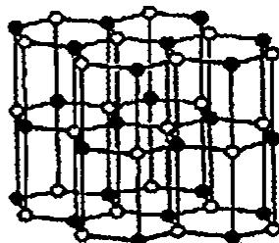
📖 查看答案
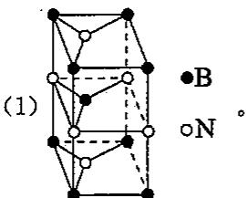
(2)B 原子: $(0,0,0),(2/3,1/3,1/2)$ ,N 原子: $(0,0,1/2);(2/3,1/3,0)$ 。
$$(3)ρ=\frac{m}{V}=\frac{2×(10.81+14.01)}{6.02×10^{23}×(\sqrt{3}×145)^{2}×sin60^{∘}×2×333×10^{−30}}=2.27g/{cm}^{3}.$$
- $d_{B−N}=\frac{\sqrt{3}}{4}a=\frac{\sqrt{3}}{4}×361.5=156.5pm$ 。

3.293 晶体-例7
【例 7】某钠盐 X 的阴离子为正八面体构型，由 7 个原子 70 个电子组成。X 晶体的结构有如下特点：阴离子的空间排列方式与 NaCl 晶体中的 ${Na}^{+}$ （或 ${Cl}^{−}$ ）的排列方式完全一样，而 Na⁺ 占据其全部四面体空隙中。
(1)确定阳离子、阴离子个数比。
- 确定 X 的化学式。
- 如果 X 晶体的晶胞参数为 $a(cm)$ ，X 的摩尔质量为 $M_{x}(g/mol)$ ，写出 X 密度的表达式。
- X 晶体中 Na⁺ 的空间排列方式与 CsCl 晶体中的 Cs⁺ (或 Cl⁻ ) 的排列方式是否完全一样？如果将阴离子看作由 Na⁺ 形成的空隙中，那么占有率为多大？
- 晶胞中相邻阴离子的空间构型是什么。
(6)某钾盐 Y 的阴离子组成和在晶胞中的排列方式与 X 相似, 而 K⁺ 填充在全部八面体空隙中, 写出 Y 的化学式。
📖 查看答案
(1)2:1(阴离子为面心立方密堆积，球数：四面体数=1:2)。
- $Na_{2}SiF_{6}$ （阴离子为-2价，且有7个原子70个电子，可知中心原子为Si，配体原子为F）。
- $ρ=4M_{X}/N_{A}a^{3}$​
(4)一样,50%。
- 四面体。
- KPF₆ 。

3.294 一分册-L7对例3-三型晶体半径比计算
【例 3】（1990 年安徽省化学竞赛试题）决定晶体中阳离子配位数的因素很多，在许多场合下，半径比 $r_{+}/r_{−}$ 往往起着重要作用。试以氯化铯[图(1)]、氯化钠[图(3)]、硫化锌[图(5)]三种晶体为例，计算 $r_{+}/r_{−}$ ，并总结晶体中离子半径比与配位数关系的规律。
- 氯化铯从图(1)沿 AB 到 CD 作一切面, 得图(2), 设 AB = CD = a = 2r₋。
- 氯化钠从图(3)取一个平面, 得图(4), 设 $AB=BC=2(r_{+}+r_{−})$ , $AC=4r_{−}$ 。
- 硫化锌(闪锌矿)将硫化锌正方体分成八块小正方体, 取左下角一块[见图(6)], 内含一个四面体[见图(7)], 将图(6)沿 $QL$ 至 $OP$ 作一切面, 得图(8), 设 $OQ=LP=2r_{−}$ 。
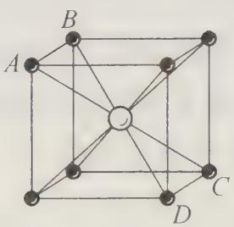 (1)
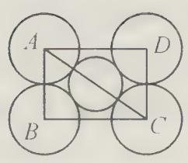 (2)
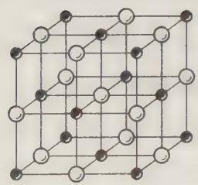 (3)
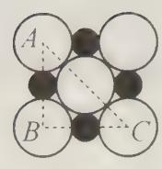 (4)
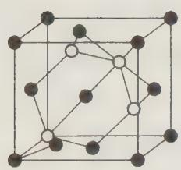 (5)
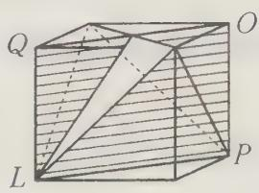 (6)
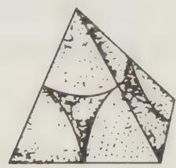 (7)
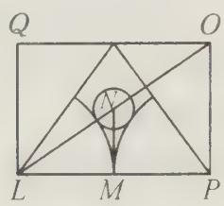 (8)
- 指出晶体中离子半径比 $r_{+}/r_{−}$ 与配位数的关系，并加以说明。
📖 查看答案
过程探究（原书 L3796）：半径比规则是晶体结构中的重要内容。我们经常根据阳离子与阴离子的半径比求出阴阳离子的配位数，确定晶体的晶型等。而半径比规则实际上是通过立体几何的知识计算出来的。本题涉及的就是这种计算，其解题的关键是对于面心立方，有 $2(r_{+}+r_{−})=\sqrt{2}a$ ；对于体心立方， $2(r_{+}+r_{−})=\sqrt{3}a$ （ $a$ 为立方体边长， r₊ 为阳离子半径， r₋ 为阴离子半径。）
参考解答（原书 L3798~3806）：
- $AD^{2}=BC^{2}=a^{2}+a^{2}=2a^{2}$ , $AC=\sqrt{AB^{2}+BC^{2}}=\sqrt{a^{2}+2a^{2}}=\sqrt{3}a=2(r_{+}+r_{−})$ 。因 $a=2r_{−}$ , 所以 $r_{+}/r_{−}=\sqrt{3}−1=0.732$ ;
- $AC^{2}=AB^{2}+BC^{2},(4r_{−})^{2}=8(r_{+}+r_{−})^{2}$ ，所以 $r_{+}/r_{−}=\sqrt{2}−1=0.414$ ;
- $OP=QL=2r_{−}⋅sin{45}^{∘}=\sqrt{2}r_{−},OL=\sqrt{OP^{2}+LP^{2}}=\sqrt{(\sqrt{2}r_{−})^{2}+(2r_{−})^{2}}=\sqrt{6}r_{−}$ . 因为 $r_{+}=\frac{1}{2}OL−\frac{1}{2}LP=\frac{\sqrt{6}}{2}r_{−}−r_{−}=\left(\frac{\sqrt{6}}{2}−1\right)r_{−}$ , 所以 $r_{+}/r_{−}=\frac{\sqrt{6}}{2}−1=0.225$ .
- 上述计算结果是在假设同性电荷离子紧靠情况下得出的，因此这个比值都是下限。要使晶体稳定，必然要考虑同性电荷离子的斥力平衡。如 CsCl 所设 a 必然是大于 2r₋ ，所以离子半径比与配位数的规律如下：
$r_{+}/r_{−}=0.225∼0.414$ 间，配位数为4；在0.414～0.732间，配位数为6；在0.732以上，配位数为8；大于某数以上，配位数还可增大。
知识点 | 对应内容
离子晶体 | CsCl 型/NaCl 型/立方 ZnS 型三种晶型
配位数 | 半径比与配位数 4/6/8 的对应规律
晶胞 | 晶胞切面的立体几何计算

3.295 一分册-L7实4-复盐MxAy(DE4)z(OH)12计算推断
- 在化工试剂生产中,要除去某种杂质离子,往往采用一定条件下使之生成 $M_{x}A_{y}({DE}_{4})_{z}(OH)_{12}$ 浅黄色复盐晶体析出。化学式中 OH 为氢氧根, 而 M、A、D、E 代表四种未知元素。已知: (1) $x+y+z=12(x,y,z$ 为正整数)。(2) 取 $9.7 g$ 该化合物溶于含有稀硝酸的水中, 滴加硝酸钡溶液, 使 D、E 元素完全转变为白色沉淀, 过滤干燥后称量为 $9.32 g$ 。(3) 滤液中 A、M 以阳离子形式存在, 用胶头滴管滴滤液 $2∼3$ 滴在白色点滴板 (或玻璃片) 上, 再滴加 $1∼2$ 滴硫氰化钾溶液, 溶液呈血红色。(4) 往滤液中通入足量的硫化氢气体, 使 A 离子全部被还原后, 产生黄色沉淀物, 过滤干燥后, 称量为 $0.96 g$ 。(5) 化合物中 A 元素的百分含量为 $34.64\%$ 。
试通过计算推理判断：
- 确定 D 和 E:
D 是 ____ , E 是 ____ (写元素符号)。
- 确定 x、y、z 和 A:
x=____; y=____; z=____。A是____。
- M 代表的元素是_；化合物的化学式为_。
📖 查看答案
原书答案（答案区 L3226）：
- S O (2) 2 6 4 ${Fe}^{3+}$ (3) Na ${Na}_{2}{Fe}_{6}({SO}_{4})_{4}(OH)_{12}$
整理者解析：D、E 生成硫酸钡白色沉淀 → DE₄ 为 SO₄²⁻；KSCN 呈血红色 → A 为 Fe³⁺；H₂S 将 Fe³⁺ 全部还原析出硫（0.96 g 即 0.03 mol），据电子守恒与 A 含量 34.64% 联立解得 x=2、y=6、z=4，M 为 +1 价金属 Na（电荷平衡 2×(+1)+6×(+3)+4×(−2)=12 个 OH⁻ 电荷 −12），化学式 Na₂Fe₆(SO₄)₄(OH)₁₂。
知识点 | 对应内容
离子晶体 | 浅黄色复盐晶体析出与组成确定
化学计量 | 质量分数、电子守恒与电荷平衡联立计算

3.296 一分册-L7实10-氢化物沸点曲线与双氧水系列

  - 右图中 A、B、C、D 四条曲线是表示ⅣA、ⅤA、ⅥA族元素的气态氢化物的沸点变化曲线，其中 A、D 分别表示 ____、____ 族元素气态氢化物的沸点变化；同一族中第 3、4、5 周期元素的气态氢化物沸点依次升高，其原因是 ____；图中第 2 周期有三种元素的气态氢化物沸点显著高于相应的同族第 3 周期元素气态氢化物的沸点，其原因是 ____。
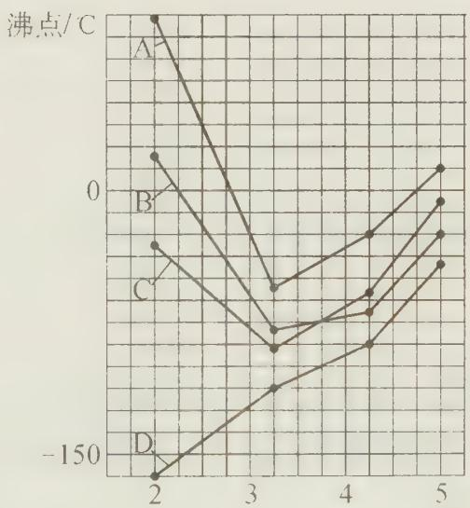 周期
- 若以 X、Y 和 Z 代表三种短周期元素, 且知 X 与 Y 形成原子数之比为 $1:1$ 的化合物甲, Y 与 Z 也可得原子数之比为 $1:1$ 的化合物乙。又知甲分子含 18 个电子, 乙分子含 38 个电子, 请填空:
① 化合物甲的分子式是_，化合物乙的分子式是_。
② 化合物甲的沸点比曲线 A 中沸点最高的物质的沸点还要高,但受热容易分解,某试剂厂先制得 7%~8% 的甲溶液,再浓缩成 30% 溶液时,可采用的适宜方法是 ____。
A. 常压蒸馏 B. 减压蒸馏 C. 加生石灰常压蒸馏 D. 加压蒸馏
③ 将氯气用导管通入较浓的化合物丙(乙的水溶液浓缩后得到)和甲的混合液中,在导管中与混合液的接触处有闪烁的红光出现。这是因为通气后混合液中产生的 ${ClO}^{−}$ 被甲还原,发生激烈的反应,产生能量较高的 $Y_{2}$ 分子,它立即转变为普通 $Y_{2}$ 分子,将多余的能量以红光放出。则实验时 ${ClO}^{−}$ 和甲反应的离子方程式为____。
④ 在甲中加入乙醚后, 再加入数滴 $K_{2}{Cr}_{2}O_{7}$ 的硫酸溶液, 轻轻振荡后静置, 乙醚层呈现蓝色, 这是由于生成的 ${CrY}_{5}$ 溶于乙醚的缘故。
已知 ${CrY}_{5}$ 结构式如下图所示。Cr 为 VIB 元素，化合价最高价为 +6 价。
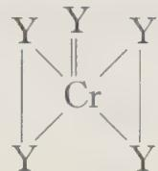
在 ${CrY}_{5}$ 中 Y 元素的化合价为 ____；上述反应的离子方程式为 ____。该反应 ____（填”是”或”否”）氧化还原反应，其理由是 ____。
📖 查看答案
原书答案（答案区 L3246~3260）：
- VIA; IVA; 随着相对分子质量的增大,分子间作用力增大;它们分子间存在氢键,分子间作用力增大。
- 假设 X 的原子序数是 x, Y 的原子序数是 y, Z 的原子序数是 z, 那么, 它们各自对应的核电荷数、核外电子数就都分别是: x、y、z。甲有 18 个电子, 也就是说 $n(x+y)=18$ ; 同理, $m(y+z)=38$ 。
假设: n=1, 则 $x+y=18$ , 写出满足条件的常见的甲有: HCl, MgC。如果是这样, 那么可以对应写出乙是: 无对应的乙 (m=1, 2 时均找不出对应的 z, $m≠3,4,5,⋯$ )。
假设 n=2, 则 $x+y=9$ , 写出满足条件的常见的甲有: $H_{2}O_{2}$ , 对应的乙有 $ZnO(m=1)$ , ${Na}_{2}O_{2}(m=2)$ 。
假设 n=3, 则有 $x+y=6$ , 无对应的甲。
综上所述: X = H, Y = O, $Z_{1}=Na$ , $Z_{2}=Zn$ 。
对应的①甲是双氧水, 乙是过氧化钠; ②甲是双氧水, 乙是氧化锌。因 ZnO 中 Zn 不是短周期元素, 因此, 排除 ZnO。
① $H_{2}O_{2}$ $Na_{2}O_{2}$ ② B ③ $ClO^{−}+H_{2}O_{2}→H_{2}O+Cl^{−}+O_{2}↑$ ④ -1、-2 $Cr_{2}O_{7}^{2−}+4H_{2}O_{2}+2H^{+}→2CrO_{5}+5H_{2}O$ 不是, Cr 元素化合价不变, 其它元素化合价也不变
整理者解析：(1) 曲线 A 第2周期点最高（H₂O 100 °C）为ⅥA、曲线 D 单调最低（CH₄）为ⅣA；(2)② H₂O₂ 受热分解，减压蒸馏可降低蒸馏温度，选 B；④ CrO₅ 中 1 个 O 为双键氧（-2）、4 个为过氧氧（-1），Cr 仍为 +6 价，非氧化还原反应。
知识点 | 对应内容
氢键 | (1) 第2周期氢化物沸点反常
分子晶体 | (1) 相对分子质量与分子间作用力
沸点 | (2)② 减压蒸馏原理
元素周期律 | (2) 短周期元素电子数推断

3.297 一分册-L10对例1-铁同素异晶与马氏体密度
金属铁的熔点为 1811 K。在室温和熔点间，铁存在不同的晶型。从室温到 1185 K，金属铁以体心立方 (bcc) 的 $α−$ 铁的晶型存在。从 1185 K 到 1667 K，铁的晶体结构为面心立方 (fcc) 的 $γ−$ 铁。超过 1667 K 直到熔点，铁转化为一种与 $α−$ 铁的结构相似的体心立方 (bcc) 结构，称为 $δ−$ 铁。
- 已知纯铁的密度为 $7.874 g⋅cm^{−3}$ (293 K)：
① 计算铁的原子半径（以 pm 表示）；
② 计算在 1250 K 下铁的密度（以 g·cm⁻³ 表示）。
钢是铁和碳的合金，在晶体结构中某些空隙被小的碳原子填充。钢中碳含量一般在 0.1% 到 4.0% 的范围内。当钢中碳的含量为 4.3%（质量）时，有利于在鼓风炉中熔化。迅速冷却时，碳将分散在 $α−$ 铁的晶体结构内。这种新的晶体称为马氏体，它硬而脆。尽管它的结构稍有畸变，其晶胞的大小与 $α−$ 铁晶胞的大小仍然相同。
- 已假定碳原子均匀地分布在铁的晶体结构中：
① 计算含碳量（质量）为 4.3% 的马氏体中 $α−$ 铁的每个晶胞中碳原子的平均数；
② 计算马氏体的密度（以 g·cm⁻³ 表示）。
摩尔质量和常数：$M_{Fe}=55.85 g⋅mol^{−1}$，$M_{C}=12 g⋅mol^{−1}$，$N_{A}=6.02214×{10}^{23} mol^{−1}$。
📖 查看答案
过程探究
- ① 293 K 时铁为体心立方 (bcc) 晶型，晶胞中铁原子数 = 8 × 1/8 + 1 = 2。设晶胞边长为 a，Fe 原子半径为 r，则立方体的体对角线长为 $4r=\sqrt{3}a$。根据晶体密度公式 $ρ_{bcc}=\frac{nM/N_{A}}{V_{胞}}$，将 $ρ=7.874 g⋅cm^{−3}$，n = 2，M = 55.85 g·mol⁻¹，$V=a^{3}={\left(\frac{4r}{\sqrt{3}}\right)}^{3}$ 代入，即可得到 r = 124.1 pm。
② 根据题意，铁在 1250 K 下变成了面心立方晶体 (fcc) γ-铁，即每个晶胞中 Fe 原子数 = 8 × 1/8 + 6 × 1/2 = 4。根据立体几何可知：$4r=\sqrt{2}a$，$a=2×\sqrt{2}r$。立方晶胞的体积 $V=a^{3}=(2×\sqrt{2}r)^{3}$。将数据 n = 4 代入晶体密度公式得：$ρ_{fcc}=8.578 g⋅cm^{−3}$。
- ① 含 C 4.3%（质量）的马氏体 $α−$ 铁中：$n(C):n(Fe)=4.3/12:95.7/55.85=1:4.78$。由于马氏体 $α−$ 铁是体心立方晶体，碳填充在晶体中，而 $α−$ 铁晶体中有 2 个铁原子。设马氏体中 $α−$ 铁的每个晶胞中碳原子的平均数为 x，则 x : 2 = 1 : 4.78，解得 x = 0.418。即每个晶胞中平均含碳原子数为 0.418。
② 根据 $ρ_{bcc}=\frac{nM/N_{A}}{V_{胞}}=(55.85×2+0.418×12)/(N_{A}V_{胞})$，而 $V_{胞}=a^{3}={\left(4×124.1×{10}^{−8}/\sqrt{3}\right)}^{3} cm^{3}$，代入得：$ρ_{(马氏体)}=8.234 g⋅cm^{−3}$。
参考解答
- ① 293 K 时铁为体心立方 (bcc) 晶型，晶胞中铁原子数为 2；r = 124.1 pm。② 1250 K 下、fcc，每个晶胞中 Fe 原子数为 4；$ρ_{fcc}=8.578 g⋅cm^{−3}$。
- ① 含 C 4.3%（质量）的马氏体 $α−$ 铁中，原子数 C : Fe = 1 : 4.786，每个晶胞中平均含碳原子数为 0.418。② $ρ_{(马氏体)}=8.234 g⋅cm^{−3}$。
整理者解析
本题三个计算共用”密度公式 + 几何关系”联算框架，关键在换晶型时切换几何关系（bcc 用体对角线 $4r=\sqrt{3}a$、fcc 用面对角线 $4r=\sqrt{2}a$）。r 值在 (1)① 求出后被 ①②③ 三问复用——fcc/马氏体计算均假定原子半径不变。
知识点 | 说明
金属晶体 | bcc/fcc 晶型与密度联算
晶胞 | 晶胞原子数与几何关系
同素异形体 | α/γ/δ-铁同素异晶

3.298 一分册-L10实2-热电晶体LaFe4Sb12化学式与氧化态
为纪念 1905 年爱因斯坦连续发表 6 篇论文导致物理学大变革 100 周年，2005 年被定为国际物理年。“热电效应”机理也是爱因斯坦首先阐释的，即他提出的被后人称为”爱因斯坦振荡器”的独立振荡原子与温度关系的模型。
右图是化学家合成的能实现热电效应的一种晶体的晶胞模型。图中的大原子是稀土原子，如镧；小原子是周期系第五主族元素，如锑；中等大小的原子是周期系Ⅷ族元素，如铁。按如上结构图写出这种热电晶体的化学式，给出计算过程。提示：晶胞的 6 个面的原子数相同，设晶体中锑的氧化态为 −1，镧的氧化态为 +3，问：铁的平均氧化态多大？
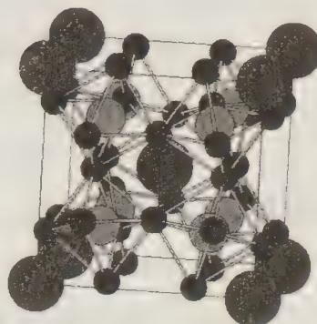
📖 查看答案
原书答案（答案区 L3363~3365）
化学式 $LaFe_{4}Sb_{12}$；铁的氧化态为 9/4 = 2.25。
计算化学式的过程如下：晶胞里有 2 个 La 原子（处于晶胞的顶角和体心）；有 8 个 Fe 原子（处于锑形成的八面体的中心）；锑八面体是共顶角相连的，平均每个八面体有 6/2 = 3 个锑原子，晶胞中共有 8 个八面体，$8×3=24$ 个锑原子；即：$La_{2}Fe_{8}Sb_{24}$，最简比 $LaFe_{4}Sb_{12}$。
整理者解析
电荷核算：3 + 4x + 12×(−1) = 0 → x = 9/4 = 2.25，即 Fe 平均 +2.25 价（混合价态，与”热电”载流子输运机制呼应）。该结构即填充方钴矿（skutterudite，CoSb₃ 型）填充式结构，La 填入八面体空腔作”振子”，正是题面”爱因斯坦振荡器”的实体。
知识点 | 说明
晶胞 | 均摊法原子计数
配位数 | 锑八面体共顶角连接

3.299 一分册-测3-12
- NaCl 的晶胞如图所示，将 NaCl 晶胞中的所有 Cl⁻ 去掉，并将 Na⁺ 全部换成 C 原子，再在晶胞的 4 个”小立方体”中心处各放置一个 C 原子，且这四个”小立方体”互不共面，位于”小立方体”中的碳原子均与最近的 4 个碳原子成键，以此表示金刚石的一个晶胞。若再将在成键的 C 原子中心联线的中点处增添一个 O 原子，则构成某种 CO₂ 的晶胞。则下面说法正确的是（已知 C—C 键的键长 $1.54×{10}^{−10} m$）（黑球表示 Na⁺，白球表示 Cl⁻）（ ）。
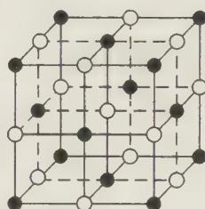
A. 一个金刚石的晶胞中有 8 个 C 原子
B. 金刚石的密度为 $3.54 g⋅cm^{−3}$
C. 在该种 CO₂ 晶体中，一个 CO₂ 分子由一个 C 原子和二个氧原子构成
D. 在该种 CO₂ 晶胞中含氧原子 8 个
📖 查看答案
AB
在 NaCl 晶胞中的所有 Cl 去掉，并将 Na⁺ 全部换成 C 原子，则在一个晶胞中有 $8×1/8+6×1/2=4$ 个碳原子。再在晶胞的 4 个”小立方体”中心处各放置一个 C 原子，且这四个”小立方体”互不共面，位于”小立方体”中的碳原子均与最近的 4 个碳原子成键，以此表示金刚石的一个晶胞。因此在一个金刚石晶胞内还有 4 个碳原子，一个金刚石晶胞中总共存在 $4+4=8$ 个碳原子，故选项 A 正确。再根据晶胞求算密度的公式即可计算出金刚石的密度为 $3.54 g⋅cm^{−3}$，故选项 B 正确。显然 C、D 均错误（该 CO₂ 晶体为原子晶体，不存在”CO₂ 分子”；晶胞中 O 原子数为 16）。

3.300 一分册-测4-15
- 碳元素是形成单质及其化合物种类最多的元素。回答下列有关问题。
- 碳元素可形成多种不同形式的单质，下列是几种单质的结构图：
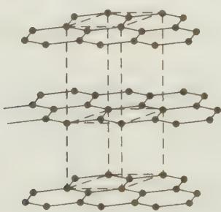
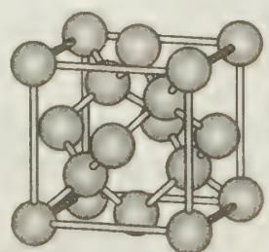
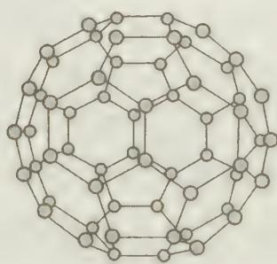
观察上述结构，判断 a 中碳原子的杂化方式为_，c 是 C₆₀ 的分子结构模型，在每个 C₆₀ 分子中形成的 $σ$ 键数目为_。
- 在 $C_{60}$ 单质中，微粒之间的作用力为_，$C_{60}$ 能与金属钾化合生成具有超导性的 $K_{3}C_{60}$，在 $K_{3}C_{60}$ 中阴阳离子个数比为 1:3，则 $K_{3}C_{60}$ 属于_晶体。
- CO 是碳元素的常见氧化物，分子中 C 原子上有一对孤对电子，与 N₂ 互为等电子体，则 CO 的结构式为_；写出另一与 CO 互为等电子体的化学式_。
- CO 可以和很多过渡金属形成配合物。金属镍粉在 CO 气流中轻微地加热，可生成液态的 $Ni(CO)_{4}$，用配位键表示 $Ni(CO)_{4}$ 的结构为_；写出基态 Ni 原子的电子排布式_。
- 科学发现，C 和 Ni、Mg 元素的原子形成的晶体也具有超导性，其晶胞的结构特点如右图，则该化合物的化学式为_；C、Ni、Mg 三种元素中，电负性最大的是_。
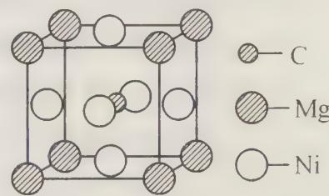
- 碳的氢化物甲烷在自然界中广泛存在，其中可燃冰是有待人类开发的新能源。可燃冰是一种笼状结构，CH₄ 分子存在于 $H_{2}O$ 分子形成的笼子中（如右图所示）。两种分子中，共价键的键能_；CH₄ 分子与 $H_{2}O$ 分子的分子量相差不大，但两种物质的熔沸点相差很大，其主要原因是_。
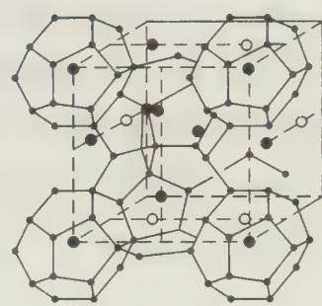
📖 查看答案
- sp²；90。
- 分子间作用力；离子。
- $C≡O$；${CN}^{−}$、$C_{2}^{2−}$ 等。
- $Ni(CO)_{4}$ 结构（Ni 居中，4 个 CO 以 C 端配位）：
$$\begin{matrix}CO \\ ↓ \\ OC→Ni←CO \\ ↑ \\ CO\end{matrix}$$
基态 Ni 原子电子排布式：$1s^{2}2s^{2}2p^{6}3s^{2}3p^{6}3d^{8}4s^{2}$。
- $MgCNi_{3}$；C。
- H—O 键 > C—H 键；$H_{2}O$ 分子之间形成氢键。

3.301 晶胞原子数目（第29届初赛）
有一类复合氧化物具有奇特的性质：受热时密度不降反升。这类复合氧化物的理想结构属立方晶系，晶胞示意图如下所示。图中，八面体中心是锆原子，位于晶胞的顶点和面心；四面体中心是钨原子，均在晶胞中。八面体和四面体之间通过共用顶点（氧原子）连接。锆和钨的氧化数分别等于它们在元素周期表里的族数。
写出晶胞中锆原子和钨原子的数目。
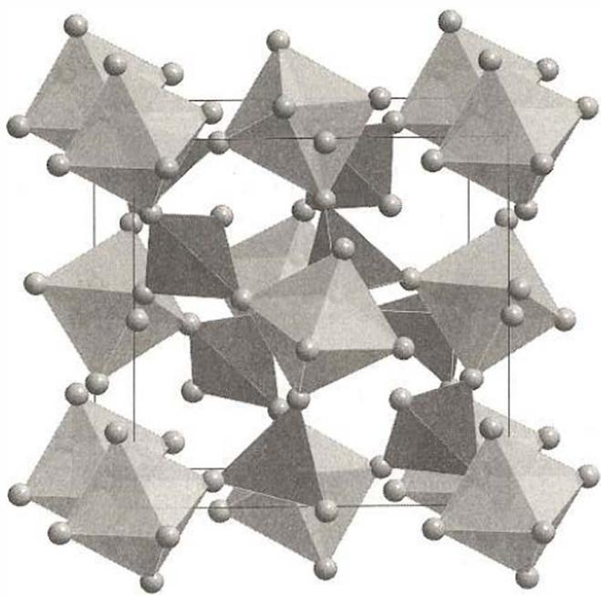
写出这种复合氧化物的化学式。
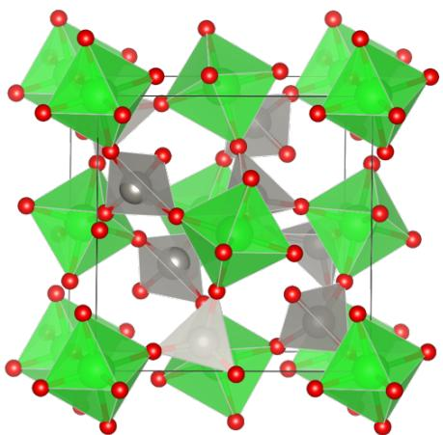
晶体中，氧原子的化学环境有几种？各是什么类型？在一个晶胞中各有多少？

已知晶胞参数 $a=0.916 nm$，计算该晶体的密度（以 $g{cm}^{−3}$ 为单位）。

📖 查看答案
（1） 晶胞中有 4 个锆原子和 8 个钨原子。
本题的考点为晶体结构，考查了同学们对面心立方结构的熟悉程度、多面体间原子的共用问题以及识图能力。
题中的信息主要由晶胞示意图给出，观察晶胞图并结合题干中所给的信息可以看出：晶胞的 6 个面和 8 个顶点被八面体占据（即锆原子位于面心立方位置）；晶胞内有 8 个四面体（即钨原子位于晶胞内部）。
锆原子位于面心立方位置： - 顶点：8 × 1/8 = 1 - 面心：6 × 1/2 = 3 - 总计：4 个锆原子
钨原子位于晶胞内部： - 8 个钨原子
知识点 | 说明
晶胞原子计数 | 面心立方结构中顶点、面心、体心原子的贡献
面心立方 | 锆原子位于面心立方位置
晶体结构识图 | 从晶胞示意图中识别原子位置

知识点 | 说明
氧化数 | 锆为+4价（IVB族），钨为+6价（VIB族）
化学式确定 | 根据原子数目和电荷平衡确定化学式
晶体化学 | 从晶胞结构推导化合物的化学式

知识点 | 说明
晶体结构分析 | 通过多面体连接方式分析氧原子的化学环境
多面体连接 | 四面体与八面体通过共用顶点氧原子连接
化学环境 | 不同位置的氧原子具有不同的化学环境
结构推理 | 通过氧原子总数和四面体氧原子数推断其他氧原子的位置

知识点 | 说明
晶体密度公式 | $ρ=ZM/(N_{A}V)$​
晶胞参数 | 利用立方晶胞参数计算晶胞体积
有效数字 | 注意计算过程中有效数字的保留
单位换算 | nm 与 cm 的换算（1 nm = 10⁻⁷ cm）

3.302 干冰晶胞分析（第35届初赛）
在一定条件下，$CO_{2}$ 分子可形成俗称干冰的晶体。在干冰的立方晶胞中，碳原子位于顶点和面心位置，分子轴平行于立方体的体对角线，如边栏图所示。其中 C-O 键长为 $116 pm$。
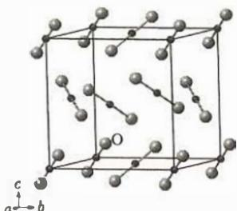 干冰的结构
4-1-1 写出干冰的结构基元。
4-1-2 写出干冰的点阵型式。
4-1-3 已知干冰的密度为 $1.64 g cm^{−3}$，计算干冰的晶胞参数 $a$ 和两个分子中心之间的最短距离 $L$。
4-1-4 计算图中所标出的那一个氧原子的坐标参数。
有趣的碳氧物种：存在一类通式为 $(C_{n}O_{n})^{2−}$（$n=3,4,5,6$）的环状阴离子，呈平面结构。这些物种在合成化学中起着重要的作用。
4-2-1 画出 $H_{2}C_{4}O_{4}$（方酸）的结构。
4-2-2 画出方酸根的结构，要求给出所有稳定的共振式。
4-2-3 探索新的碳单质：全碳环 [18]（记为 O）是一种环状结构的碳单质。20 世纪 60 年代就已提出，在 2019 年由科学家借助原子力显微镜（AFM）技术，通过对碳氧化物 $C_{24}O_{6}$（记为 P）进行原子尺度的操作而得以实现。在全碳环 [18] 的探索中，正是借助于方酸的衍生物 $(CH_{3})_{2}C_{4}O_{4}$ 以及 $Li−C≡C−SiR_{3}$（$R=iPr,Me$）等试剂，科学家巧妙设计反应路线，制得环状分子 P。P 分子中有三重旋转轴，在 P 转化为 O 的过程中，主要有 4 种途径，涉及两个中间体 X 和 Y，X 的质量比 P 减少 $14.6\%$，Y 则减少 $29.2\%$。画出 O、P、X 和 Y 的结构。
📖 查看答案
（1） 完整推导：

4-1-1 结构基元
结构基元是指晶体结构中周期性重复的最小单元。干冰晶胞中位于顶点和面心的 $CO_{2}$ 分子取向并不相同： - 顶点上的 $CO_{2}$ 分子轴沿某一条体对角线方向 - 面心上的 $CO_{2}$ 分子轴沿另一条体对角线方向
因此不能将单个 $CO_{2}$ 分子都取为点阵点。干冰晶体的正当晶胞中含有 4 个 $CO_{2}$ 分子，故结构基元为 4 个 $CO_{2}$ 分子。

4-1-2 点阵型式
由于结构基元含 4 个 $CO_{2}$ 分子，而立方晶胞中顶点 + 面心共有 4 个位置（8×1/8 + 6×1/2 = 4），故每个点阵点对应 4 个 $CO_{2}$ 分子。
干冰晶体的点阵型式是 简单立方点阵（cP），属于素点阵单位，只含有一个点阵点。
注意：干冰不是面心立方（cF）！虽然碳原子位于顶点和面心，但由于分子取向不同，实际的点阵型式是简单立方。

4-1-3 晶胞参数与最短距离
根据晶体的密度计算公式：
$$ρ=\frac{ZM}{N_{A}V}$$
一个晶胞中包含 4 个 $CO_{2}$ 分子，$Z=4$；$CO_{2}$ 的摩尔质量 $M=44.01 g mol^{−1}$。假设晶胞参数 $a$ 的单位是 $pm$，注意 $1 pm={10}^{−10} cm$：
$$1.64 g cm^{−3}=\frac{4×44.01 g mol^{−1}}{6.022×{10}^{23} mol^{−1}×a^{3}×{10}^{−30} cm^{3}}$$
解得：
$$a=563 pm$$
两个 $CO_{2}$ 分子中心（C 原子）之间的最短距离即为晶胞面对角线长度的一半：
$$L=\frac{\sqrt{2}}{2}a=\frac{\sqrt{2}}{2}×563 pm=398 pm$$

4-1-4 氧原子坐标参数
根据题干信息「分子轴平行于立方体的体对角线」，故图中所标出的那一个 O 原子位于晶胞的体对角线上，其原子坐标中的三个值是相同的，设为 $(x,x,x)$。
该 O 原子到顶点 C 原子的距离为 C-O 键长 $116 pm$。由相关的几何关系，体对角线方向的单位矢量为 $(1,1,1)/\sqrt{3}$，故：
$$x⋅a⋅\sqrt{3}=116 pm$$
$$x=\frac{116}{\sqrt{3}×563}=0.119$$
故图中所标出的那一个 O 原子坐标为 $(0.119,0.119,0.119)$。

4-2-1 方酸的结构
方酸分子 $H_{2}C_{4}O_{4}$ 的不饱和度为 4，其中四元碳环占 1 个不饱和度。
两个羟基同时连在同一 C 原子上的结构（偕二醇）不稳定，故 4 个 C 原子各连一个 O 原子。为满足剩下的 3 个不饱和度，方酸的结构只能是如下两个可能结构之一：
HO O
| |
|
HO--C C
|
| |
|
C==C 或 C--C
| |
C==C C--C
|
| |
|
C C
/ \ / \
O OH O OH
实际上，方酸以烯醇-酮互变异构的形式存在，其稳定结构为：
O O⁻
|
| //
HO-C C
|
| |
|
C======C ↔ C------C
| | |
C======C C------C
|
| |
|
HO-C C
|
| \\
O O⁻
（方酸） （方酸根的一种共振式）
俗称「方酸」，也意味着其酸性较强。实验测定方酸双负离子 $C_{4}O_{4}^{2−}$ 的结构中，所有的 C-C 键等长、C-O 键等长，证实了其非常稳定的共振结构。

4-2-2 方酸根的共振式
方酸根 $C_{4}O_{4}^{2−}$ 为含有 $π_{4}^{6}$ 体系的平面闭合环状体系，满足 Hückel 芳香性条件（$4n+2$，$n=1$），因而具备一定的稳定性。
稳定的共振式需满足： - 所有 C-C 键等长（键级 1.5） - 所有 C-O 键等长（键级 1.5） - 负电荷离域分布在 O 原子上
主要共振式包括（至少给出以下3种）：
O⁻ O O⁻
|
| |
| |
C C C
/ \ // \\ / \
C====C ↔ C----C ↔ C====C
\ / \\ // \ /
C C C
|
| |
| |
O⁻ O⁻ O
（注：实际答题需画出完整的带电荷的 Lewis 结构）

4-2-3 O、P、X、Y 的结构推断
P 的结构：
根据题意，P 的分子式为 $C_{24}O_{6}$，分子中有三重旋转轴。方酸衍生物 $(CH_{3})_{2}C_{4}O_{4}$ 中的两个甲基只能取代两个羟基上的 H 原子，故其为方酸二甲酯。
由于化合物 P 中不含有 H 原子，故 $Li−C≡C−SiR_{3}$ 应作为亲核试剂，反应最终将方酸二甲酯中的甲氧基取代，使方酸结构单元与 $−C≡C−$ 相连。
最后根据「P 分子中有三重旋转轴」，可推出化合物 P 的结构为：由 3 个方酸单元通过 6 个 $−C≡C−$ 链连接形成的环状分子。
X 和 Y 的结构：
由前体化合物 P 得到全碳环 [18] O 的过程，仅需要将环上的三个方酸单元「去掉」即可。
合理推测中间体 X 和 Y 对应「去掉」一个和两个方酸单元的结构： - X 的分子式为 $C_{22}O_{4}$（脱去 2 个 CO） - Y 的分子式为 $C_{20}O_{2}$（脱去 4 个 CO）
用题干中的失重数据验算： - 化合物 P 的相对分子质量为 $24×12.01+6×16.00=384.24$ - 中间体 X 的相对分子质量比 P 少 $384.24×14.6\%=56.1$，对应 2 分子 CO - 中间体 Y 的相对分子质量比 P 少 $384.24×29.2\%=112.2$，对应 4 分子 CO
故推测的结果符合题意。
O 的结构：
全碳环 [18]（O）是 18 元碳环且含有叁键，因此它必为单、叁键交替结构。其结构为：
$$−C≡C−C≡C−C≡C−⋯$$
（共 9 个 $−C≡C−$ 和 9 个 $−C−$ 单键交替形成 18 元环）
也可以通过逆合成分析和对称性分析推断出 Y、X 和 P 的结构。

3.303 钙钛矿及RP相（第35届初赛）
钙钛矿是常见结构类型之一，下图(a)和(b)分别示出其结构的不同表达方式：(a)是钙钛矿的一个晶胞，其中，A位阳离子半径较大，通常是碱土金属、稀土元素的离子；B位阳离子半径较小，通常是过渡金属离子；浅灰色的球是氧离子 $(O^{2−})$。(b)给出多面体连接以显示钙钛矿的结构特点，B离子处在八面体中心。钙钛矿结构可以形成各种衍生结构。例如，可将钙钛矿结构沿垂直于四重轴的平面分开，所得层沿四重轴方向投影均与图(b)中相同，然后将相邻层间沿 $a$、$b$ 方向各平移 $1/2$ 周期，使正负离子相对，连接形成为Ruddlesden-Popper的系列化合物（简称RP相）。(c)是含有钙钛矿单层 $(n=1)$ 的RP相衍生物结构示意图。
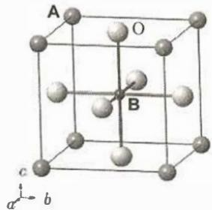 (a) 钙钛矿晶胞
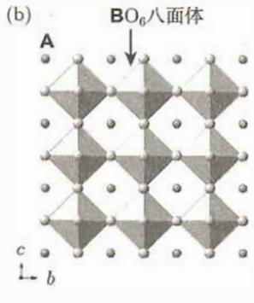 (b) 多面体连接
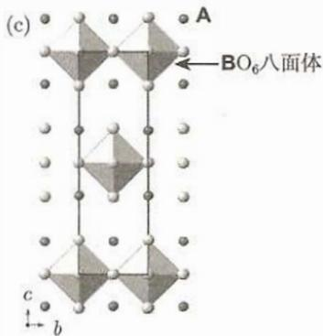 钙钛矿及其衍生结构
6-1 写出 (c) 所示结构的化学式。
6-2 如果A位离子价态保持不变，当结构由(a)变为(c)时，B位离子的价态如何变化？
6-3 (a) 中，立方晶胞参数 $a=387.3 pm$，求 (c) 中所示结构的晶胞参数。已知 (c) 结构中，沿 $c$ 方向相邻层间 A-O 距离是其在 (a) 中的 $95.0\%$。
6-4 RP 相系列结构中，钙钛矿层也可以为双层 $(n=2)$、三层 $(n=3)$ 或多层 $(n)$，写出该系列化合物的组成通式。
📖 查看答案
完整推导：

6-1 RP相(n=1)的化学式
根据题目信息，了解钙钛矿结构是如何演变为 RP 相结构的：
- 钙钛矿属于立方晶系，在图(a)的晶胞中，任意两个相对的面心连线即为四重旋转轴；结合图(c)，可以看出「分割面」为钙钛矿晶胞的 $C$ 面
- 沿 $C$ 面分割后，需要注意此时实际上复制了一次 AO 层
- 将分割后的钙钛矿层沿 $a$、$b$ 方向各平移 $1/2$ 周期，即沿面对角线方向平移一半，使正负离子相对，得到 RP 相晶体结构
可以通过画出其晶胞来确定化学式。图 (c) 已将正当晶胞的选取以实线示出，其中处于八面体中心的 B 位离子为正当晶胞的顶点：
- 在一个正当晶胞中，含有 4 个 A 离子、2 个 B 离子和 8 个 $O^{2−}$ 离子
- 故其化学式为 $A_{2}BO_{4}$
将正当晶胞的顶点选取在 $O^{2−}$ 上亦可，得到的结果是相同的，区别仅在于将晶胞进行了平移。

6-2 B位离子价态变化
对于图 (c) 对应结构的化学式 $A_{2}BO_{4}$，可以改写为 $[ABO_{3}]⋅[AO]$ 的形式，这样可以更为直观地分析相关离子的价态变化：
- $[ABO_{3}]$ 是钙钛矿结构单元
- $[AO]$ 是岩盐型结构单元
由于 A 离子的价态保持不变，为了保持整体的电荷平衡：
A 的价态 | [AO] 的电荷 | $[ABO_{3}]$ 的电荷 | B 的价态变化
< +2 | 负 | 正 | 升高
= +2 | 0 | 0 | 不变
> +2 | 正 | 负 | 降低

6-3 晶胞参数计算
根据 6-1 中已经画出的正当晶胞示意图：
- 晶胞参数 $a$ 和 $b$ 与钙钛矿的晶胞参数相同，故：
$$a=b=387.3 pm$$
- 晶胞参数 $c$ 由两部分组成：
  - d₁：钙钛矿的晶胞参数 $387.3 pm$
  - d₂：沿 $c$ 方向相邻层间的 A-O 距离，其长度等于钙钛矿晶胞中 A-O 距离的 $95.0\%$
  - 钙钛矿中 A-O 距离（面对角线的一半）$=\frac{\sqrt{2}}{2}×387.3 pm$
故：
$$c=2d_{1}+2d_{2}=2×387.3+2×\frac{\sqrt{2}}{2}×387.3×95\%=1295 pm$$

6-4 RP相系列通式
从本质上理解钙钛矿结构向 RP 相衍生物结构的变化过程：
- 在将钙钛矿晶体沿 $C$ 面分割后，钙钛矿层的结构组成为 $[ABO_{3}]_{n}$
- 同时复制了一层 AO，这个离子层呈现典型的岩盐型结构特征
由此可推断 RP 相是由钙钛矿结构单元与半层岩盐型结构单元交替堆叠形成的复合相，其化学组成通式为：
$$(ABO_{3})_{n}⋅(AO) \text{即} A_{n+1}B_{n}O_{3n+1}$$
验证： - $n=1$：$A_{2}BO_{4}$ ✓ - $n=2$：$A_{3}B_{2}O_{7}$ - $n=3$：$A_{4}B_{3}O_{10}$

3.304 FeCr合金晶胞组成（第38届初赛）
合金材料在现代生活中占有重要地位，其呈现丰富的晶体结构。不锈钢材料常采用 FeCr 合金，已知 Fe 为立方体心结构，如下图(a) 所示。
若将体心位置的 Fe 置换为 Cr，如图 (b)，确定晶胞的化学组成和晶体的点阵类型。
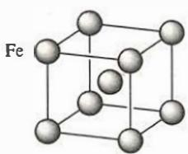 (a)
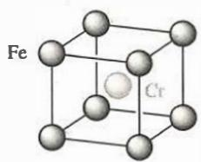 (b)

若将 Fe 按图 (c) 方式用 Cr 取代，确定晶胞的化学组成和晶体的点阵类型。
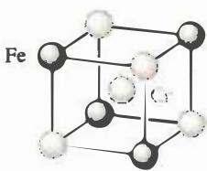 (c)

SrSb 合金是一种热电材料，具有简单六方结构，晶胞化学组成 ${Sr}_{2}{Sb}_{2}$。晶胞内 Sr 分别占据顶点和棱的中点，其中 1 个 Sb 的分数坐标为 $(1/3,2/3,1/4)$，写出晶胞中 Sr 原子和另一个 Sb 原子的分数坐标。
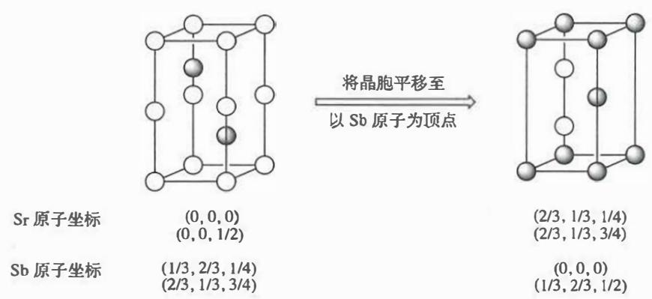

我国科学家研究发现 ${SrSbCu}_{x}$ 晶体具有更好的性能。其晶体结构可视为 Cu 占据 SrSb 晶体中全部与 Sb 位置类似的空隙，相应的晶胞参数变为 $a=4.5284 \text{Å}$。写出 Cu 的分数坐标，并计算 Cu-Sb 的键长。

金属 Ge 可以与碱金属 K 形成 Zintl 相，具有简单立方结构。其中 Ge 以 ${Ge}_{4}$ 四面体存在，每个 K 原子与 ${Ge}_{4}$ 四面体面的 3 个 Ge 形成配位并构成新的四面体，其 ${Ge}_{4}$ 的分布如下图所示。确定该晶胞的化学组成（提示：图中的每一个块体代表一个四面体）。
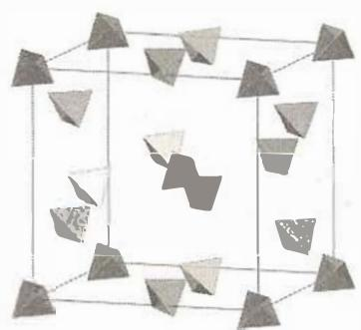
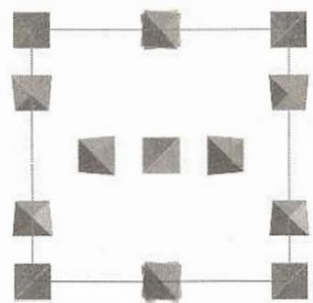
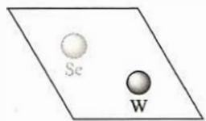

具有独特光电效应的 ${WSe}_{2}$ 为层状的二维范德华晶体，具有简单六方结构，晶胞参数 $a=3.282 \text{Å},c=12.96 \text{Å}$。晶体结构如边栏图所示，其中 Se 的分数坐标分别为 $z=0.1211$ 和 $0.5−z$，W 的分数坐标为 $z=0.25$。
计算 Se-W 键长。

Se 和 W 的配位数分别是多少？

计算层间距（两层 ${WSe}_{2}$ 之间的空隙）。

${CeO}_{2}$ 具有萤石型结构，容易形成氧空位，因而具有氧离子导体的性质。含有氧空位的 ${CeO}_{2}$ 结构可以用沿 [112]（顶点与相对面面心的连线）方向的投影表示。在投影图中可以用三角形代表形成了氧空位的四面体空隙。如下图所示，${CeO}_{2}$ 晶胞中 8 个由 Ce 原子构成的四面体空隙可以用字母 U（表示上方）、D（表示下方）和相应的数字组合表示。在 $U^{4}$、$D^{1}$ 位置形成的氧空位在投影图中用灰色三角形表示。
根据上述规则，分别写出投影图 (a) 和 (b) 中灰色三角形对应的氧空位位置，用 U、D 与数字组合表示。
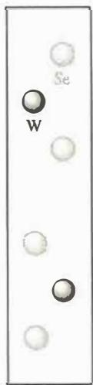
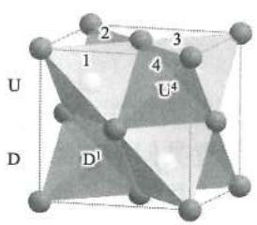
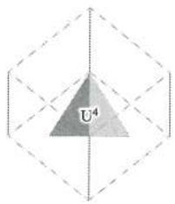
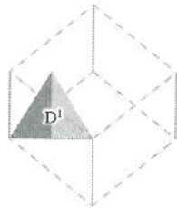
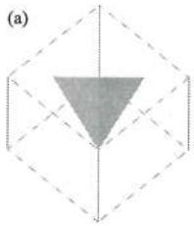
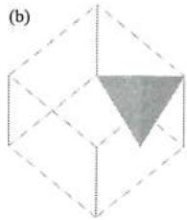
📖 查看答案
（1） - 晶胞化学组成：$FeCr$ - 点阵型式：简单立方 $cP$（与 CsCl 结构类似）

（2） 图(c)给出的结构不是一个晶胞（不满足平移对称性）。扩展出正当晶胞后：
- 晶胞化学组成：${Fe}_{4}{Cr}_{12}$
- 点阵型式：面心立方 $cF$
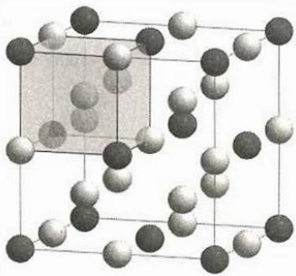

（3） Sr 原子坐标： - $(0,0,0)$ — 顶点 - $(0,0,1/2)$ — $c$ 方向棱心
另一个 Sb 原子坐标： - $(2/3,1/3,3/4)$

（4） Cu 原子坐标： - $(2/3,1/3,1/4)$ - $(1/3,2/3,3/4)$
Cu-Sb 键长：
$$d(Cu−Sb)=\frac{\sqrt{3} a}{3}=\frac{\sqrt{3}×4.5284 \text{Å}}{3}=2.6145 \text{Å}$$
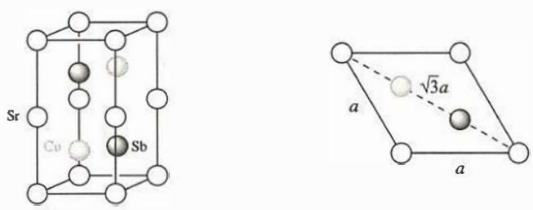

（5） 晶胞化学组成：$K_{32}{Ge}_{32}$（分子式为 $K_{4}{Ge}_{4}$）
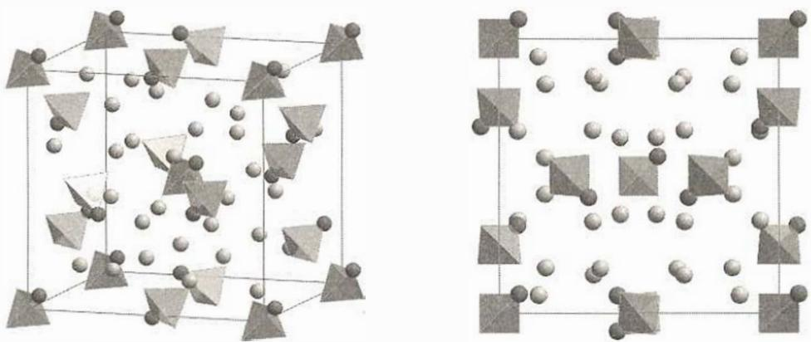

（7） - W 的配位数：6（处于 Se 原子形成的三棱柱空隙中） - Se 的配位数：3（处于 W 原子形成的正三角形空隙上方或下方）

（8） 两层 ${WSe}_{2}$ 之间的空隙层间距：
$$l=(0.6211−0.3789)c=0.2422×12.96 \text{Å}=3.139 \text{Å}$$

（9） - 图(a) 对应的氧空位位置：$D^{2}$ - 图(b) 对应的氧空位位置：$U^{3}$

3.305 Ch3B-8-钛酸钡晶体生长习性
以 ${Ba(OH)}_{2}⋅8H_{2}O$ 和无水 TiO₂ 粉为反应物，在 ${300}^{∘}C$ 时连续反应 8 h 得到 BaTiO₃ 晶体。该晶体具有显著的压电性能，用于超声波发生装置中。该晶体中每个 Ba²⁺ 离子被 12 个 O²⁻ 离子包围，形成立方八面体； BaO₁₂ 十二面体在晶体中的趋向相同，根据配位多面体生长习性法则的特例，晶体的理论习性与 BaO₁₂ 多面体的形状相同。由于 BaO₁₂ 多面体的形状为立方八面体，因此该晶体的生长习性为立方八面体。
8-1 $BaTiO_{3}$ 晶体的晶胞如图所示。该晶体中 $Ba$ 、 $O$ 联合组成哪种类型的堆积形式(图1); Ti 的 O 配位数和 O 的 Ba 配位数分别是多少(图2)?
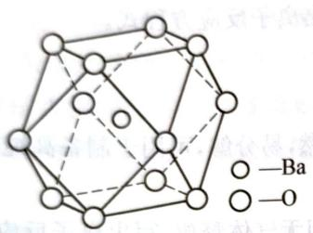 第8题图1
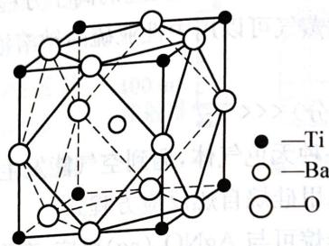 第8题图2
8-2 我们在研究该晶体时,溶液中存在的生长基元为 2 种阴离子,其 O 配位数与晶体中相同。请写出这 2 种生长基元和形成生长基元的离子反应方程式。
8-3 图3所示 $CeO_{2}$ 结构， $O^{2−}$ 离子位于各小立方体的角顶，而 ${Ce}^{4+}$ 离子位于小立方体的中心。判断 $CeO_{2}$ 晶体的生长习性，说明判断理由。
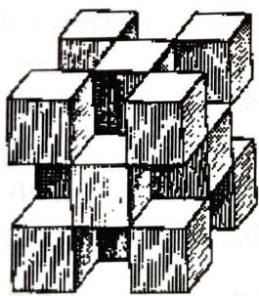 第8题图3
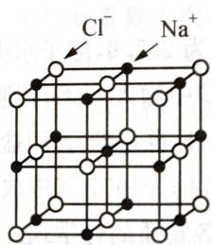 第8题图4
8-4 判断 NaCl 晶体(图 4)的生长习性,画出 NaCl 晶胞中体现其生长习性的单元。
📖 查看答案
8-1 立方密堆积；6；4。
$$8−2 Ba(OH)_{12}^{10−};Ti(OH)_{6}^{2−};$$
$${Ba}^{2+}+2{OH}^{−}+10H_{2}O={Ba(OH)}_{12}^{10−}+10H^{+};$$
$${Ti}^{4+}+2{OH}^{−}+4H_{2}O=Ti(OH)_{6}^{2−}+4H^{+}[\text{或}{TiO}_{3}^{2−}+3H_{2}O=Ti(OH)_{6}^{2−}]。$$
8-3 立方体; Ce⁴⁺ 离子的配位数为8。
8-4 八面体；
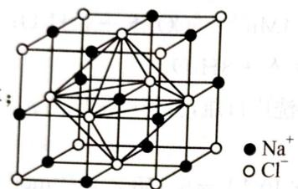

3.306 Ch9B-3-铁碳合金纳米颗粒
某耐腐蚀纳米材料结构如下所述：内部为铁碳合金，其中铁原子构成立方最密堆积，碳原子填入一半的四面体空隙；表面覆盖了一层致密的氧原子，氧的配位数为 4。画出晶胞并写出铁、碳的原子坐标，若一个颗粒中有一千个晶胞，写出化学式。
📖 查看答案
Fe：$(0,0,0)$，$(0,0,1/2)$，$(0,1/2,0)$，$(1/2,0,0)$
C：$(1/4,1/4,1/4)$，$(1/4,1/4,3/4)$，$(1/4,3/4,1/4)$，$(3/4,1/4,1/4)$
一千个晶胞为 $10×10×10$，含铁原子 $4×9^{3}+5×9^{2}×6+6.25×9×12+7.875×8=6084$；含碳原子 $4×1000=4000$；含氧原子 $(2×9^{2}+1.5×9×4+1×4)×6=1320$。
化学式为 $Fe_{6084}C_{4000}O_{1320}$，化简为 $Fe_{1521}C_{1000}O_{330}$。
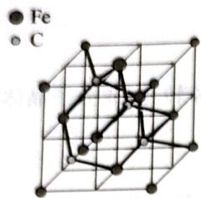
（铁碳合金晶胞答图，第3题答图）

3.307 Ch9B-9-热电材料NiTiSn
热电材料又称温差电材料，是一种利用材料本身温差发电和制冷的功能材料，在能源与环境危机加剧和提倡绿色环保主题的 21 世纪，具有体积小、重量轻、无传动部件和无噪声运行等优点的热电材料引起了材料研究学者的广泛重视。近来，美国科学家在国际著名学术期刊《Science》上报道了一种高效低温的热电材料，如图是其沿某一方向的一维晶体结构。
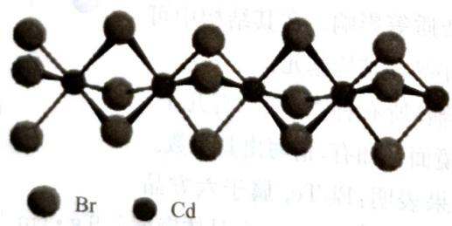
（一维晶体结构之一，第9题图1）
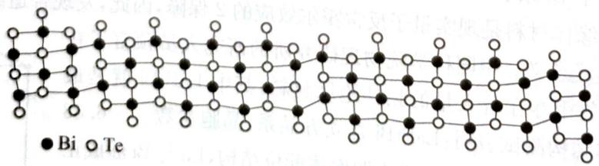
（一维晶体结构之二，第9题图2）
9-1 在图中画出它们的结构基元；结构基元的化学式分别是：图1 ____、图2 ____。
9-2 现在，热电材料的研究主要集中在金属晶体上，Ti 就是制备热电材料的重要金属之一，已知 Ti 的原子半径为 145 pm，作 A₃ 型堆积，请预测金属晶体 Ti 的晶胞参数和密度。
9-3 热电晶体 NiTiSn 是著名的 Half-Heusler 化合物结构，Sn 作 A₁ 型堆积，Ti 填充 Sn 的八面体空隙，Ni 在 Ti 的周围形成四面体空隙，并且 Ni—Ti 和 Ni—Sn 距离相等，试画出一个 NiTiSn 的晶胞结构图，并用文字说明 Ni 的位置。
9-4 纳米粒子的量子尺寸效应可以显著提高材料的热电性能，表面原子占总原子数的比例是其具有量子尺寸效应的重要影响因素，假设某 NiTiSn 颗粒形状为立方体，边长为 NiTiSn 晶胞边长的 2 倍，试估算表面原子占总原子数的百分比（保留一位小数）。
📖 查看答案
9-1
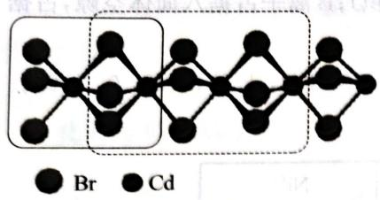
（第9题答图1）
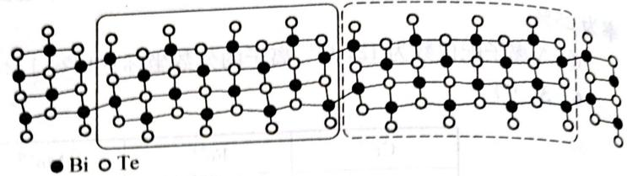
（第9题答图2）
注：实线或虚线部分画一个即可。
9-2 晶胞参数：Ti 作 A₃ 型堆积，所以为如图所示六方晶胞。
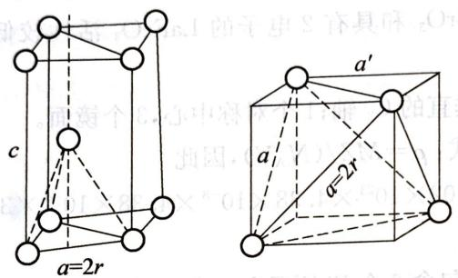
（Ti 的 A₃ 型堆积六方晶胞，第9题答图3）
在 A₃ 型堆积中取出六方晶胞，平行六面体的底是平行四边形，则晶胞参数：$a=b=2r=2×145=290 pm$
由晶胞可以看出，六方晶胞的边长 $c$ 为四面体高的两倍，即：
$$c=2×\frac{\sqrt{6}}{3}a=\frac{2\sqrt{6}}{3}a=\frac{2\sqrt{6}}{3}×290=473.6 pm$$
晶体密度：平行四边形的面积：
$$S=a⋅asin{60}^{∘}=\frac{\sqrt{3}}{2}a^{2}$$
$$V_{\text{晶胞}}=\frac{\sqrt{3}}{2}a^{2}×\frac{2\sqrt{6}}{3}a=\sqrt{2}a^{3}=8\sqrt{2}r^{3}$$
$$ρ=\frac{2M}{N_{A}V_{\text{晶胞}}}=\frac{2×47.9}{6.02×{10}^{23}×8\sqrt{2}×(145×{10}^{−10})^{3}}=4.61 g⋅cm^{−3}$$
9-3 NiTiSn 的晶胞结构图：
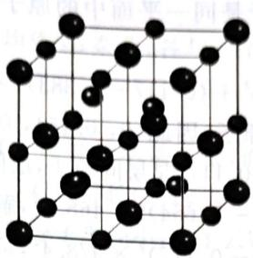
● Sn ● Ti ● Ni
（NiTiSn 晶胞结构答图，第9题答图4）
Ni 处在 Sn 的一半四面体空隙中（或 Ni 处在一半小立方体中）。
9-4 边长为 NiTiSn 晶胞边长 2 倍的纳米颗粒的总原子数 $=5^{3}+4×8=157$；表面原子数 $=5^{2}×6−8×2−12×3=98$，或：表面原子数 $=5^{3}−3^{3}=98$；表面原子数/总原子数 $=98/157=62.4\%$。

3.308 Ch9B-11-铜氧超导体与碘晶体
“结构决定性质，性质反映结构。”这一规律在自然科学领域处处体现，科学家利用这一规律可以通过物质结构认识其性质，预测其性质并进行结构改造而获得具有特定性质的目标化合物，这一科学规律日益成为科学家解释机理、创造先进功能材料从而造福人类的有力工具。晶体中的原子间距是决定材料性质的重要结构因素。如下体系就是这方面的典型例子：
$La_{2}CuO_{4}$ 是 1986 年瑞士科学家缪勒和柏诺兹发现的第一个高温氧化物超导体，其发现者获得 1987 年的诺贝尔物理学奖。$La_{2}CuO_{4}$ 的结构可看作是两种钙钛矿型结构的组合，在一个钙钛矿结构单元中 La 和 O 原子一起形成面心立方最密堆积，Cu 和 O 形成 $CuO_{6}$ 配位八面体。
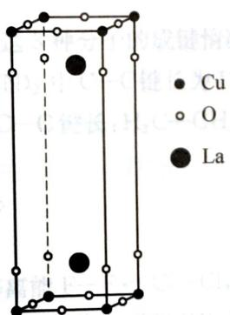
（La₂CuO₄ 晶胞部分原子，图1）
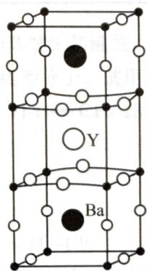
（YBa₂Cu₃O₇ 晶胞结构：小黑球是 Cu，小白球是 O；图2）
11-1 图 1 画出了 $La_{2}CuO_{4}$ 晶胞的部分原子，请根据题目给出的结构信息，在图 1 中把晶胞中的其他原子补充完整。
11-2 Ni 和 Cu 是周期表中相邻的元素，$La_{2}NiO_{4}$ 和 $La_{2}CuO_{4}$ 的晶体结构也极其相似。相似的结构应该有相似的性质，可人们却惊讶地发现，它们的超导性质大不相同。研究表明：$La_{2}CuO_{4}$ 超导体中铜氧配位八面体结构是其超导性质的关键结构。阐述它们超导性质不同的主要原因。
11-3 根据第 2 问的分析结果试推测，如果设计与 $La_{2}CuO_{4}$ 结构相似的 $La_{2}MO_{4}$ 型超导材料，金属元素 M 可选择哪种金属元素？
11-4 1987 年 2 月，中国科学家赵忠贤和美国华裔科学家朱经武几乎同时发现了起始转变温度 100 K 以上的著名超导体，$YBa_{2}Cu_{3}O_{7}$ 晶胞结构如图 2 所示。$YBa_{2}Cu_{3}O_{7}$ 也是以 $La_{2}CuO_{4}$ 为母体结构的高温超导材料，$CuO_{5}$ 四方锥和 $CuO_{4}$ 平面四方形是其关键结构，请在图 2 中分别构建出一个 $CuO_{5}$ 四方锥和一个 $CuO_{4}$ 四方平面（可以在晶胞外加所需要的原子）。
计算在一个 $YBa_{2}Cu_{3}O_{7}$ 晶胞有 $CuO_{5}$ 四方锥个数，与之共顶相连的 $CuO_{4}$ 四方平面个数。
11-5 碘是一种非金属元素，但碘晶体却具有金属光泽，且具有各向异性的导电性能。测试表明：碘晶体属于正交晶系，晶胞参数 $a=713.6 pm$，$b=468.6 pm$，$c=978.4 pm$，$Z=4$。晶体中 $I_{2}$ 沿 $yz$ 平面形成层状结构，I 原子范德华半径为 $218 pm$，原子坐标 (0, 0.154, 0.117)，(0, 0.654, 0.383)，(0.500, 0.654, 0.117)。试计算碘晶体中层内和层间 $I_{2}$ 的接触距离；阐述碘晶体具有金属光泽，且导电性能各向异性的主要原因。
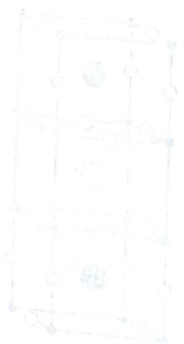
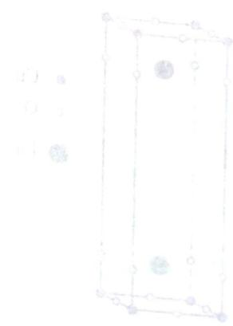
（碘晶体结构参考图两幅，原书未标题注，按 OCR 原序附于 11-5 末尾）
📖 查看答案
11-1 $La_{2}CuO_{4}$ 晶胞：
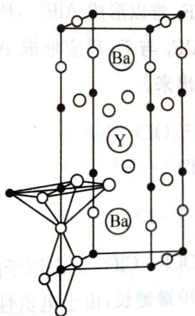
（构建中间部分，第11题答图）
11-2 根据晶体场理论，$Ni^{2+}$ 是 d⁸ 电子结构，在 $d_{x2−y2}$ 轨道上电子云分布均匀，形成 $NiO_{6}$ 正八面体结构；而 $Cu^{2+}$ 是 d⁹ 电子结构，在 $d_{x2−y2}$ 轨道上电子云分布不均匀，形成 $CuO_{6}$ 畸变（变形）八面体结构，产生姜-泰勒效应。这是 $La_{2}NiO_{4}$ 和 $La_{2}CuO_{4}$ 超导性质不同的结构基础。
11-3 Co(Ⅱ) 或 Fe(Ⅱ)（高自旋）等。
11-4 2；1。
11-5 具有相同 $x$ 坐标的原子是同一平面中的原子。故 (0, 0.154, 0.117)，(0, 0.654, 0.383) 是层内原子，层内距离：
$$r_{\text{层内}}^{2}=(0.154−0.654)^{2}×{468.6}^{2}+(0.117−0.383)^{2}×{978.4}^{2}，\text{解得}r=350.5 pm$$
具有不同 $x$ 坐标的原子是层间原子，因此 (0, 0.154, 0.117) 和 (0.500, 0.654, 0.117) 以及 (0, 0.654, 0.383) 和 (0.500, 0.654, 0.117) 是层间原子，层间距离：
$$r_{\text{层间}}^{2}={0.500}^{2}×{713.6}^{2}+(0.154−0.654)^{2}×{468.6}^{2}，\text{解得}r=426.9 pm$$
$$r_{\text{层间}}^{2}={0.500}^{2}×{713.6}^{2}+(0.383−0.117)^{2}×{978.4}^{2}，\text{解得}r=441.6 pm$$
取最近距离为 426.9 pm。
I 原子范德华半径之和为 $436 pm$，层内和部分层间接触距离小于这个值，这种介于共价单键和范德华距离之间的作用力，导致了碘晶体具有金属光泽；导电性能各向异性是因为碘晶体沿 yz 平面形成层状结构，层内和层间导电性差异导致的。

3.309 习题1
1.（2004年全国初赛试题）最近发现，只含镁、镍和碳三种元素的晶体竟然也具有超导性。该晶体的结构可看作由镁原子和镍原子在一起进行面心立方最密堆积(ccp)，它们构成两种八面体空隙，一种由镍原子构成，另一种由镍原子和镁原子一起构成，两种八面体的数量比是 1:3，碳原子只填充在镍原子构成的八面体空隙中。 (1) 画出该新型超导材料的一个晶胞。 (2) 写出该新型超导材料的化学式。
📖 查看答案
- 晶胞示意图；(2) MgCNi₃

3.310 习题2
2. 一种 Al—Fe 合金的立方晶胞如下图所示。 (1) 导出此晶胞中 Fe 原子与 Al 原子的个数比，并写出此种合金的化学式。 (2) 若此晶胞的边长 a = 0.578nm，计算此合金的密度 (g·cm⁻³)。 (3) 试求 Fe—Al 原子之间的最短距离。
📖 查看答案
- Fe:Al = 3:1，化学式为 Fe₃Al (2) 密度为 6.69 g·cm⁻³ (3) Fe—Al 原子之间的最短距离为 0.250nm

3.311 习题3
3. 钯是一种重要的铂系元素，金属 Pd 为立方面心密堆积，a = 389.0 pm。它具有良好的吸附氢气的能力，常温下1体积的Pd能吸收700体积的 H₂（折算为标准状况）。 (1) 求 Pd 原子之间的最短距离，计算 Pd 的密度。 (2) 计算 1.000 dm³ 的 Pd 中含有多少个空隙（包括四面体空隙和八面体空隙）。 (3) 常温下 Pd 吸氢完全后，求氢原子所占空隙的百分数。
📖 查看答案
- Pd 原子之间的最短距离为 275.1pm，密度为 12.00 g·cm⁻³ (2) 2.039×10²⁶ 个空隙 (3) 18.46%

3.312 习题4
4.（2004年全国决赛试题）氢是重要而洁净的能源。要利用氢气作能源，必须解决好安全有效地储存氢气问题。化学家研究出利用合金储存氢气，${LaNi}_{5}$ 是一种储氢材料。${LaNi}_{5}$ 的晶体结构已经测定，属六方晶系，晶胞参数 a = 511.0pm，c = 397.0pm。 (1) 从 ${LaNi}_{5}$ 晶体结构图中勾画出一个 ${LaNi}_{5}$ 晶胞。 (2) 每个晶胞中含有多少个 La 原子和 Ni 原子？ (3) ${LaNi}_{5}$ 晶胞中含有 3 个八面体空隙和 6 个四面体空隙，若每个空隙填入 1 个 H 原子，计算该储氢材料吸氢后氢的密度，该密度是标准状态下氢气密度的多少倍？
📖 查看答案
- 六方晶胞 (2) 1 个 La 原子，5 个 Ni 原子 (3) 氢的密度为 0.1678 g·cm⁻³，是氢气密度的 1.87×10³ 倍

3.313 习题5
5.（第27届全国高中生化学竞赛江苏赛区选拔赛暨夏令营试题）2013年4月12日，世界著名学术期刊《Science》发表文章，宣布中国科学家薛其坤院士领衔的清华大学和中国科学院物理所等研究团队首次在磁性掺杂的拓扑绝缘体中发现量子反常霍尔效应。 (1) 在其结构中可以分离出如图1所示的碲化铋晶体结构单元：该结构单元的旋转轴有_（写出所有种类和个数），该结构单元有无对称中心和镜面？若有，它们的个数分别为_。 (2) 晶体结构测试结果表明，${Bi}_{2}{Te}_{3}$ 属于六方晶体，晶胞参数 a=438pm，c=3050pm，γ=120°，晶体密度为 7.9 g·cm⁻³。试通过计算推测一个碲化铋晶胞中含有多少个 Bi 原子和 Te 原子。 (3) 拓扑绝缘体材料是实现量子反常霍尔效应的重要材料。LaPtBi 是立方晶系，晶胞参数 a = 683pm，Bi 呈现面心立方的堆积方式，Pt 与 Bi 形成正四面体配位结构，La 与 Bi 形成正八面体配位结构。那么，晶体中 La 的堆积方式为_；La 与 Bi 形成哪种常见的晶体结构类型_，Pt 与 Bi 形成的晶体结构类型为_，它们在空间点阵结构上的共同点是_。 (4) 根据(3)的描述，在以下只标出了 Bi 原子的 LaPtBi 晶胞结构图中，表示出一个 Pt 原子的位置及 Pt 与 Bi 之间形成的化学键；该晶胞中还含有 La 原子，它们位于____。 (5) 计算 LaPtBi 的晶体中最近的 Bi—Pt 和 Bi—La 之间的核间距。
📖 查看答案
- 3 条相互垂直的 C₂ 轴；1 个对称中心，3 个镜面 (2) 6 个 Bi 原子和 9 个 Te 原子 (3) 面心立方最密堆积；NaCl 型；立方 ZnS 型；面心立方点阵 (4) 体心、棱心 (5) Bi—Pt 最近核间距为 296pm；Bi—La 最近核间距为 342pm

3.314 习题1
1.（1998年全国初赛试题）钨酸钠 ${Na}_{2}{WO}_{4}$ 和金属钨在隔绝空气的条件下加热得到一种具有金属光泽的、深色的、有导电性的固体，化学式为 ${Na}_{x}{WO}_{3}$，用 X 射线衍射法测得这种固体的立方晶胞的边长 a = 3.80×10⁻¹⁰m，用比重瓶法测得它的密度为 ρ = 7.36 g·cm⁻³。求这种固体的组成中的 x 值(2位有效数字)，给出计算过程。
📖 查看答案
x = 0.49

3.315 习题10
10. 红镍矿 NiAs 的晶体结构是一个经典的范例，其中 As 为六方最密堆积。Ni 原子占据其中全部八面体空隙。Ni 原子间最短距离为 251.7 pm，轴率 c/a = 1.39。 (1) 画出一个以 As 为晶胞原点的 NiAs 晶胞，指出其晶胞类型和结构基元。 (2) 计算 NiAs 晶体密度。 (3) 已知 Ni 原子金属半径为 124.6 pm，预测 NiAs 是否具有导电性？为什么？
📖 查看答案
- 简单六方晶胞，结构基元为2个NiAs (2) 密度为 7.76 g·cm⁻³ (3) 可能有类似金属导体的导电性

3.316 习题11
11.（第26届全国高中生化学竞赛江苏赛区选拔赛暨夏令营试题）${La}_{2}{CuO}_{4}$ 是1986年瑞士科学家缪勒和柏诺兹发现的第一个高温氧化物超导体。 (1) 图 1 画出了 ${La}_{2}{CuO}_{4}$ 晶胞的部分原子，请根据题目给出的结构信息，在图 1 中把晶胞中的其他原子补充完整。 (2) 1987 年 2 月，中国科学家赵忠贤和美国华裔科学家朱经武几乎同时发现了起始转变温度 100K 以上的著名超导体，${YBa}_{2}{Cu}_{3}O_{7}$ 晶胞结构如图 2 所示。请在图 2 中分别构建出一个 CuO₅ 四方锥和一个 CuO₄ 四方平面。在一个 ${YBa}_{2}{Cu}_{3}O_{7}$ 晶胞有 CuO₅ 四方锥_个，与之共顶相连的 CuO₄ 四方平面有_个。
📖 查看答案
- La₂CuO₄ 晶胞 (2) 2个CuO₅四方锥，1个CuO₄四方平面

3.317 习题12
12.（第28届中国化学奥林匹克初赛试题）不同条件下，$HgBr_{2}$ 溶液与氨反应可得不同产物。 (1) 写出生成 C 和 D 的方程式。 (2) 画出 A 的结构示意图（NH₃ 以 N 表示）。 (3) 画出 B 中 Hg(II)与氨基（以 N 表示）形成的一维链式结构示意图。 (4) 画出 C 中二维层的结构示意图（亚氨基以 N 表示），写出其组成式。层间还存在哪些物种？给出其比例。 (5) 画出 D 中 Hg₂N⁺ 的三维结构示意图。 (6) 令人惊奇的是，组成为 HgNH₂F 的化合物并非与 HgNH₂X(X = Cl, Br, I) 同构，而与 D 相似，存在三维结构的 Hg₂N⁺。写出表达 HgNH₂F 结构特点的结构简式。
📖 查看答案
- C: 3HgO + HgBr₂ + 2NH₄Br = 2Hg₂NHBr₂ + 3H₂O；D: 2Hg²⁺ + 4NH₃ + Br⁻ + H₂O = Hg₂NBr·H₂O + 3NH₄⁺

3.318 习题13
13.（第24届全国决赛试题）我国是世界稀土资源大国。 (1) 晶胞中氧离子占据顶点、面心、棱心和体心位置，A 离子占据半数立方体空隙，请写出 A 氧化物的化学式和结构基元。 (2) 写出晶体中氧离子的配位数。 (3) 已知晶胞参数 a = 545.5pm，设 A 的摩尔质量为 $M_{A}$，计算晶体的理论密度。 (4) 计算 A—A 和 A—O 的间距。 (5) 若晶胞中一半 A 离子被 B 离子取代，请指出：① 当两种离子统计分布时，晶体所属的点阵类型；② 当两种离子有序分布(A 的 z = 3/4, B 的 z = 1/4)时，晶体所属的点阵类型。 (6) 若将 A 离子选为晶胞顶点，写出 A 氧化物晶胞中正负离子的分数坐标。
📖 查看答案
- AO₂，结构基元为1个A和2个O (2) 4 (3) ρ = 4($M_{A}$ + 32)/((5.455×10⁻⁸)³ × 6.022×10²³) (4) A—A: 385.7pm，A—O: 236.2pm (5) ①面心立方点阵；②简单四方点阵 (6) A: (0,0,0)等，O: (1/4,1/4,1/4)等

3.319 习题3
3. ${Fe}_{x}O$ 晶胞结构为 NaCl 型，由于晶体缺陷，x 值小于 1。测知 ${Fe}_{x}O$ 晶体 ρ 为 5.71 g·cm⁻³，晶胞边长为 4.28×10⁻¹⁰m。 (1) ${Fe}_{x}O$ 中 x 值为_（精确至 0.01）。 (2) 晶体中 Fe 分别为 Fe²⁺、Fe³⁺，在 Fe²⁺ 和 Fe³⁺ 的总数中，Fe²⁺ 所占分数为_（用小数表示，精确至 0.001）。 (3) 写出标明铁的氧化态的该晶体的化学式为_。 (4) 在 ${Fe}_{x}O$ 晶体中，O²⁻ 的堆积方式是_；与某个 Fe²⁺(或 Fe³⁺)等距最近的 O²⁻ 围成的空间几何形状是_。 (5) 在晶体中，铁元素的离子间最短距离为_m。
📖 查看答案
- 0.92 (2) 0.826 (3) Fe(II)₀.₇₆Fe(III)₀.₁₆O (4) 面心立方最密堆积；正八面体 (5) 3.03×10⁻¹⁰m

3.320 习题4
4. 右图所示为 PTC 元件(热敏电阻)的主要成分——钡钛矿晶体结构的晶胞。该晶体经 X 射线分析鉴定，重复单位为立方体，边长 a = 403.1pm，顶点位置为 Ti⁴⁺ 所占，体心位置为 Ba²⁺ 所占，所有棱心位置为 O²⁻ 所占。 (1) 写出晶体的化学式。 (2) 若将 Ti⁴⁺ 置于晶胞的体心，Ba²⁺ 置于晶胞的顶点，则 O²⁻ 处于立方体的什么位置？ (3) 在该物质的晶体中，每个 Ti⁴⁺ 周围与它最邻近的且距离相等的 Ti⁴⁺ 有几个？它们在空间呈什么形状分布？ (4) 指明 Ti⁴⁺ 的氧配位数和 Ba²⁺ 的氧配位数。 (5) 说明 O²⁻ 的配位情况。 (6) 已知 O²⁻ 半径为 140.0 pm，计算 Ti⁴⁺ 半径和 Ba²⁺ 半径。 (7) Ba²⁺ 和 O²⁻ 联合组成哪种类型的堆积？ (8) 计算该晶体密度。
📖 查看答案
- BaTiO₃ (2) 面心位置 (3) 6个，正八面体 (4) Ti⁴⁺: 6，Ba²⁺: 12 (5) O²⁻ 的 Ti⁴⁺ 配位数为2，Ba²⁺ 配位数为4 (6) Ti⁴⁺: 61.55 pm，Ba²⁺: 145.0 pm (7) 面心立方最密堆积 (8) 5.911 g·cm⁻³

3.321 习题5
5. C₆₀ 晶体为面心立方结构，晶胞参数 a = 1420pm。每个 C₆₀ 平均孔径为 700 pm，C₆₀ 与碱金属能生成盐，如 K₃C₆₀。人们发现 K₃C₆₀ 具有超导性，超导临界温度为 18 K。K₃C₆₀ 是离子化合物，在晶体中以 K⁺ 和 C₆₀³⁻ 存在，它的晶体结构经测定也是面心立方，晶胞参数 a = 1424pm。 (1) 画出 C₆₀ 的晶胞。 (2) 计算相邻 C₆₀ 球体最近距离，为什么这距离大于 C₆₀ 笼的孔直径。 (3) 在 C₆₀ 晶体中 C₆₀ 分子之间作用力属于哪一种类型？ (4) C₆₀ 晶体的晶胞中存在何种空隙？各有多少空隙？ (5) K₃C₆₀ 晶体的晶胞中有多少个 K⁺？它们位于晶胞中何处？ (6) 相同温度时，K₃C₆₀ 的晶体密度比 C₆₀ 的晶体密度增大了多少？
📖 查看答案
- 面心立方晶胞 (2) 1004pm，大于孔直径说明是分子晶体 (3) 范德华力 (4) 四面体空隙8个，八面体空隙4个 (5) 12个K⁺ (6) 增大了 0.255 g·cm⁻³，即增大了15.3%

3.322 习题6
6.（2004 年全国初赛试题）88.1 g 某过渡金属元素 M 同 134.4 L（已换算成标准状况）一氧化碳完全反应生成反磁性四配位络合物。该配合物在一定条件下跟氧反应生成与 NaCl 属同一晶型的氧化物。 (1) 推断该金属是什么。 (2) 在一定温度下 MO 可在三氧化二铝表面自发地分散并形成”单分子层”。(a) 说明 MO 在三氧化二铝表面能自发分散的主要原因。(b) 三氧化二铝表面上铝离子的配位是不饱和的。MO 中的氧离子在三氧化二铝表面上形成密置单层。画出此模型的图形；计算 MO 在三氧化二铝（比表面为 178 m²·g⁻¹）表面上的最大单层分散量 (g·m⁻²)（氧离子的半径为 140pm）。
📖 查看答案
- Ni (2) (a) 混乱度(熵)增加了 (b) NiO在三氧化二铝表面上的最大单层分散量为 1.82×10⁻³ g·m⁻²

3.323 习题7
7.（2005年全国初赛试题）LiCl和KCl同属NaCl型晶体，其熔点分别为614℃和776℃。Li⁺、K⁺ 和 Cl⁻ 的半径分别为76 pm、133 pm和181 pm。 (1) 简要说明加入熔点高的 KCl 反而使电解温度大大下降的原因。 (2) 有人认为，LiCl 和 KCl 可形成固溶体。但实验表明，液相 LiCl 和 KCl 能以任意比例混溶而它们的固相完全不混溶。请解释在固相中完全不混溶的主要原因。 (3) 写出计算 LiCl 和 KCl 两种晶体密度之比的表达式(须包含离子半径的符号)。 (4) 在 KCl 晶体中，K⁺ 离子占据由 Cl⁻ 离子围成的八面体空隙，计算相距最近的八面体空隙中心之间的距离。 (5) 实验证明，即使产生了正离子空位，KCl 晶体在室温下也不导电。请通过计算加以说明。
📖 查看答案
- 低共熔原理，加入KCl后熔点降低 (2) Li⁺ 和 K⁺ 的离子半径差别太大 (3) $ρ_{LiCl}$/$ρ_{KCl}$ = ($M_{LiCl}$/$M_{KCl}$) × (($r_{K}$⁺ + $r_{Cl}$⁻)/($r_{Li}$⁺ + $r_{Cl}$⁻))³ (4) 444pm (5) K⁺ 不能穿过此窗口

3.324 习题8
8.（2006年全国初赛试题）超硬材料氮化铂是近年来的一个研究热点。它是在高温、超高压条件下合成的(50 GPa、2000 K)。结构分析证实，氮是四配位的，而铂是六配位的；Pt—N 键长均为 209.6 pm，N—N 键长均为 142.0 pm。 (1) 氮化铂的上述四种立方晶体在结构上有什么共同点？ (2) 分别给出上述四种氮化铂结构的化学式。 (3) 试在图上挑选一个氮原子，不添加原子，用粗线画出所选氮原子的配位多面体。 (4) 请在本题的附图上添加六个氮原子。
📖 查看答案
- 铂原子均作面心立方最密堆积 (2) 闪锌矿型和岩盐型：PtN；萤石型：PtN₂ (3) 四面体空隙 (4) 根据平移性可画出

3.325 习题9
9.（2008年全国初赛试题）由烷基镁热分解制得镁的氢化物。实验测定，该氢化物中氢的质量分数为 7.6%，氢的密度为 0.101 g·cm⁻³，镁和氢的核间距为 194.8pm。已知氢原子的共价半径为 37pm，Mg²⁺ 的离子半径为 72pm。 (1) 写出该氢化物中氢的存在形式，并简述理由。 (2) 将上述氢化物与金属镍在一定条件下用球磨机研磨，可制得化学式为 ${Mg}_{2}{NiH}_{4}$ 的化合物。X-射线衍射分析表明，该化合物的立方晶胞的面心和顶点均被镍原子占据，所有镁原子的配位数都相等。推断镁原子在 ${Mg}_{2}{NiH}_{4}$ 晶胞中的位置（写出推理过程）。 (3) 实验测定，上述 ${Mg}_{2}{NiH}_{4}$ 晶体的晶胞参数为 646.5 pm，计算该晶体中镁和镍的核间距。已知镁和镍的原子半径分别为 159.9 pm 和 124.6 pm。 (4) 若以材料中氢的密度与液态氢密度之比定义储氢材料的储氢能力，计算 ${Mg}_{2}{NiH}_{4}$ 的储氢能力（假定氢可全部放出；液氢的密度为 0.0708 g·cm⁻³）。
📖 查看答案
- H以 H⁻ 离子形式存在 (2) 镁原子填入由镍原子形成的正四面体空隙 (3) 279.9pm (4) 储氢能力为1.40

3.326 习题1
1. 常压下，水冷却至 0°C 以下，即可结晶成六方晶系的冰。晶胞参数为 a = 452pm，c = 737pm。 (1) 晶胞中会有几个水分子？ (2) 计算氢键 O—H···O 的长度。 (3) 计算冰的密度。
📖 查看答案
- 4个水分子 (2) 276 pm (3) 密度为 0.917 g·cm⁻³

3.327 习题2
2.（2006年全国初赛试题）磷化硼是一种受到高度关注的耐磨涂料，它可用作金属的表面保护层。磷化硼可由三溴化硼和三溴化磷在氢气中高温反应合成。 (1) 写出合成磷化硼的化学反应方程式。 (2) 分别画出三溴化硼分子和三溴化磷分子的结构。 (3) 磷化硼晶体中磷原子作立方最密堆积，硼原子填入四面体空隙中。画出磷化硼的正当晶胞示意图。 (4) 已知磷化硼的晶胞参数 a = 478pm，计算晶体中硼原子和磷原子的核间距 ($d_{B−P}$)。 (5) 画出磷化硼正当晶胞沿着体对角线方向的投影。
📖 查看答案
- BBr₃ + PBr₃ + 3H₂ = BP + 6HBr (2) BBr₃ 为平面三角形，PBr₃ 为三角锥形 (3) 磷化硼正当晶胞 (4) $d_{B−P}$ = 207pm (5) 正当晶胞沿着体对角线方向的投影

3.328 习题3
3.（2008年全国初赛试题）1963年在格陵兰岛发现一种水合碳酸钙矿物ikaite。它形成于冷的海水中，温度达到 8°C 即分解为方解石和水。它的单斜晶胞的参数为：a = 887 pm, b = 823 pm, c = 1102 pm，β = 110.2°，密度 d = 1.83 g·cm⁻³，z = 4。 (1) 通过计算得出这种晶体的化学式。 (2) 研究了这种晶体在加压下受热膨胀体积增大的情形，并与冰及钙离子配位数也是8的二水合石膏晶体作了对比。为什么选取冰和二水合石膏作对比？实验结果说明什么？ (3) 这种晶体属于哪种类型的晶体？简述理由。
📖 查看答案
- CaCO₃·6H₂O (2) ikaite 在冷水中形成，分解温度接近冰的熔点，体积随温度的变化趋势接近冰，说明ikaite的结构跟冰相似 (3) 分子晶体

3.329 习题4
4. 石墨晶体由层状石墨”分子”按 ABAB 方式堆积而成。 (1) 试确定该晶胞的碳原子个数。 (2) 写出晶胞内各碳的原子坐标。 (3) 已知石墨的层间距为 334.8pm，C—C 键长为 142.0pm，计算石墨晶体的密度。 (4) 图二给出了一个 Li⁺ 沿 c 轴投影在 A 层上的位置，试在图上标出与该离子邻近的其他六个 Li⁺ 的投影位置。 (5) 在 LiC₆ 中，Li⁺ 与相邻石墨六元环的作用力属何种键型？ (6) 某石墨嵌入化合物每个六元环都对应一个 Li⁺，写出它的化学式，画出它的晶胞（c 轴向上）。
📖 查看答案
- 4个碳原子 (2) (0,0,0)、(0,0,1/2)、(1/3,2/3,0)、(2/3,1/3,1/2) (3) 密度为 2.273 g·cm⁻³ (4) 投影位置 (5) 离子键 (6) LiC₂

3.330 习题5
5.（第25届全国高中生化学竞赛江苏赛区选拔赛暨夏令营试题）碳是元素周期表中最神奇的元素，它不仅是地球上所有生命的基础元素，还以独特的成键方式形成了丰富多彩的碳家族。碳元素有多种同素异形体：除金刚石和石墨外，1985年克罗托(H.W.Kroto)等人发现了 C₆₀，并获1996年诺贝尔化学奖；1991年日本NEC的电镜专家饭岛澄男(Iijima S)首先在高分辨透射电子显微镜下发现碳纳米管(图1)；2004年安德烈·盖姆(Andre Geim)和康斯坦丁·诺沃肖洛夫(Konstantin Novoselov)首次用胶带纸从高定向热解石墨上成功分离出单层石墨片——石墨烯(图2)，并获得2010年诺贝尔物理学奖；2010年我国中科院化学所的科学家成功地在铜片表面上通过化学方法合成了大面积碳的又一新的同素异形体——石墨炔(图3)。这些新型碳材料的特性具有从最硬到极软、从全吸光到全透光、从绝缘体到高导体等极端对立的特异性能。碳材料的这些特性是由它们特殊的结构决定的，它们的发现，在自然科学领域都具有里程碑的重要意义。 (1) 碳纳米管研究较多的有图 1 所示的齿式和椅式两种结构。假如我们把它近似地看成一维晶体（假设管是无限长的），请分别在图 1 中画出它们的一维结构基元。 (2) 石墨炔是我国科学家发现的一种重要的大面积全碳材料，应用前景广阔，试在图3中构建出其二维结构基元。 (3) 石墨烯不仅自身具有优良性质，而且还是一种优良的掺杂载体。科学家估计：以石墨烯代替石墨掺杂锂离子，制成的锂电池具有更优良的性能，假设以 Li⁺:C = 1:2 的比例在石墨烯层间掺杂锂离子，试构建这种材料的晶胞结构示意图；嵌入离子的密度与材料性质密切相关，假设掺杂后相邻两层石墨烯层间距为540 pm，C—C键长为140 pm，列式计算该掺杂材料中锂离子的密度。 (4) 在 C₆₀ 中掺杂碱金属能合成出具有超导性质的材料，经测定 C₆₀ 晶体为面心立方结构，直径约为 710pm。一种 C₆₀ 掺杂晶体是有 K⁺ 填充 C₆₀ 分子堆积形成的一半四面体空隙，以”□“表示空层，并在晶体中保留一层 K⁺，抽去一层 K⁺，依此类推形成的。以 A、B、C 表示 C₆₀ 层，a、b、c 表示 K⁺ 层，写出该掺杂晶体的堆积周期，并计算 C₆₀ 中心到 K⁺ 的最近距离。
📖 查看答案
- 一维结构基元 (2) 石墨炔的二维结构基元 (3) 晶胞结构示意图，锂离子密度为 0.421 g·cm⁻³ (4) 堆积周期: |AaB□CcA□BbC□|，C₆₀ 中心到 K⁺ 的最近距离为 434.7pm

3.331 习题6
6.（第40届IChO试题）当将氯气通入近冰点的水中时，可以观察到一种带有绿色的羽毛状固体沉淀。其他气体（如甲烷和稀有气体）也可形成类似的沉淀物。这些沉淀均有相关的结构。 (1) 1个晶胞中有多少A型空穴？ (2) 计算 1 个晶胞中有多少个水分子。 (3) 如果所有的空穴中都含有 1 个客体分子，计算水分子数目与客体分子数目之比。 (4) 在 0～10°C 条件下形成的甲烷水合物具有 (3) 题中所述的结构。计算该包合物的密度。 (5) 氯的水合物的密度为 1.26 g·cm⁻³，计算该晶体中水分子数目与客体分子数目之比。 (6) 以这些原子的共价半径和非键半径为基础，估算可能存在的空穴的平均半径的下限和上限。给出原因。
📖 查看答案
- 2个A型空穴 (2) 46个水分子 (3) 46:8=23:4 (4) 密度为 0.962 g·cm⁻³ (5) 46:6，仅6个B类空穴包含氯分子 (6) 234 pm < r(A) < 279 pm；279 pm < r(B)

3.332 Ch3A-5-密堆积空隙与TiCl3
金属单质的结构可用等径圆球的密堆积模型，常见的密堆积形式有立方密堆积和六方密堆积。两种密堆的空间利用率都是 74.06%。
5-1 立方密堆的晶胞如图，甲图中”X”表示其中一个正四面体空隙中心的位置，请在甲图中用符号”△“标出正八面体空隙中心的位置，并分别计算晶体中的球数和四面体空隙数之比，以及球数与八面体空隙数之比。
5-2 六方密堆如乙图所示，请用”X”和”△“分别标出其中的正四面体空隙的中心和正八面体空隙的中心位置。
5-3 已知离子半径：$r_{Ti^{3+}}=77 pm, r_{Cl^{−}}=181 pm$；在 β-TiCl₃ 晶体中，Cl⁻ 取六方密堆的排列，Ti³⁺ 则是填隙离子：
- Ti³⁺ 填入由 Cl⁻ 围起的哪种多面体的空隙？它占据该种空隙的百分数有多大？请写出推算过程。
- Ti³⁺ 填入空隙的方式可能有几种？请具体说明。
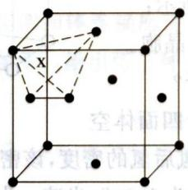
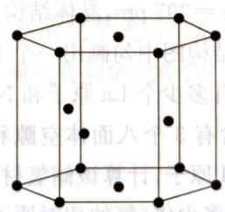
本题须在晶胞图中作出八面体空隙和四面体空隙的位置，再进行有关推算。
5-1 立方最密堆积中正八面体空隙中心的位置在立方体的体心和棱的中心。八面体空隙数为 $1+12×1/4=4$，四面体空隙数为 8，球数为 $8×1/8+6×1/2=4$。堆积球数:四面体空隙数 = 1:2，堆积球数:八面体空隙数 = 1:1。
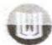
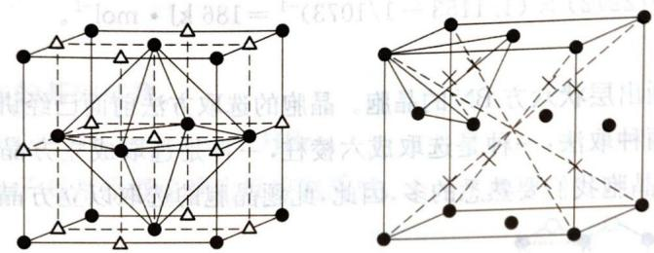
5-2 六方密堆积中正四面体空隙中心与正八面体空隙中心位置如图：
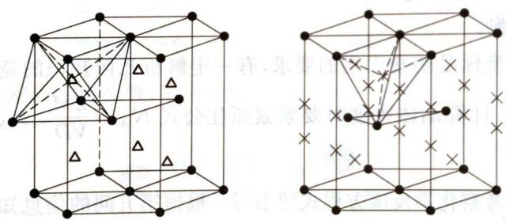
（hcp 每球对应 1 个八面体空隙、2 个四面体空隙——与 ccp 相同。）
5-3 (1) $r(Ti^{3+})/r(Cl^{−})=77/181=0.425$，介于 0.414~0.732 之间，故 Ti³⁺ 填入八面体空隙。六方晶胞中 Cl⁻ 数为 $12×1/6$（顶角）+ $2×1/2$（底心）+ 3（体内）= 6；结合 β-TiCl₃ 组成 Cl:Ti = 3:1，知每个六方晶胞中有 2 个 Ti³⁺；又八面体空隙数为 6，故八面体空隙占有率为 2/6 = 1/3。
- Ti³⁺ 填入空隙的方式有 3 种（填在六方晶胞内 3 个相互等价位置的排列组合，即 2 个 Ti³⁺ 分配于 6 个八面体空隙中满足对称性要求的 3 种等价格式）。
知识点 | 体现
ccp/hcp 空隙 | 球:八面体 = 1:1；球:四面体 = 1:2
半径比规则 | 0.425 → 八面体
填隙计算 | β-TiCl₃：6 Cl⁻/晶胞、2 Ti³⁺ → 1/3 填隙
空隙中心位置 | 体心/棱心 = 八面体；面内 = 四面体
📖 查看答案
（原书未提供解答）

3.333 Ch3A-6-黄铁矿FeS2晶胞
X 射线衍射结果表明，黄铁矿（$FeS_{2}$）的结构与氯化钠的结构相似。$Na^{+}$ 被 Fe 原子取代，$Cl^{−}$ 被 $S_{2}$ 取代。用波长为 154 pm 的 X 射线进行衍射实验，发现在 8.17° 发生一级衍射。
6-1 若 $FeS_{2}$ 的密度为 $5.01 g⋅cm^{−3}$，试计算阿伏伽德罗常数。
6-2 铁原子的硫原子配位多面体是什么？配位数是多少？这些配位多面体按怎样的方式相互连接？根据对这些问题的解答，可推知 Fe—S 键的键型如何？
6-3 X 射线测定结果表明，在 $S_{2}$ 基团中 S 原子间的键距为 210 pm；而典型的 $S^{2−}$ 半径为 312 pm，这些事实表明 $S_{2}$ 基团中的键型如何？
6-1 布拉格方程 $2dsinθ=nλ$（此处 n=1）：
$$a=d=\frac{λ}{2sinθ}=\frac{154×{10}^{−10}}{2×sin{8.17}^{∘}}=5.42×{10}^{−8} cm$$
每个晶胞中 Fe 原子数 $=1+12×1/4=4$，$S_{2}$ 基团数 $=8×1/8+6×1/2=4$（NaCl 型 Z=4）。晶胞体积 $V=a^{3}=(5.42×{10}^{−8})^{3}=1.59×{10}^{−22} cm^{3}$：
$$N_{A}=\frac{ZM}{VD}=\frac{4×(55.85+32.06×2)}{1.59×{10}^{−22}×5.01}=6.02×{10}^{23}$$
6-2 同 NaCl 晶体类似，FeS₂ 中 Fe 原子的 S 原子配位多面体是八面体，配位数为 6。但它又不同于 NaCl，Fe 原子的配位多面体可共面连接，这一事实说明在 FeS₂ 晶体中 Fe—S 键包含相当大的共价键成分（离子性更强的化合物很难形成共面连接的配位多面体）。这一事实还说明在 FeS₆ 八面体中，Fe 原子采用 d²sp³ 杂化轨道和 S 原子成键。
6-3 S—S 键距（210 pm）小于典型的 S²⁻ 半径（312 pm，即若离子键则键距应接近 2×312 = 624 pm），说明两个 S 原子间的化学键是共价键（$[S_{2}]^{2−}$ 过硫根中的 S—S 共价单键）。若是离子键，则键距会非常接近于离子半径的两倍。
知识点 | 体现
NaCl 型类比 | FeS₂ = Fe + [S₂]²⁻ 哑铃在 Cl⁻ 位
Bragg 一级衍射 | a = d = λ/(2sinθ)
阿伏伽德罗常数计算 | ρ = $ZM/(N_{A} V)$
杂化与键型 | 共面八面体 → d²sp³ 共价键
S—S 键 | 210 pm ≪ 2×312 pm → 共价
📖 查看答案
（原书未提供解答）

3.334 Ch3A-7-黄铜矿CuFeS2晶胞
黄铜矿是最重要的铜矿，全世界约三分之二的铜是由它提炼的。回答下列问题：
7-1 图为黄铜矿的晶胞，计算该晶胞中各种原子的数目，写出黄铜矿的化学式。
7-2 在黄铜矿晶胞中，化学和空间环境都相同的硫原子、铁原子、铜原子各有几个？在黄铜矿晶胞中含几个结构基元（周期性重复的最小单位）？每个结构基元代表什么？
7-3 在高温下，黄铜矿晶体中的金属离子可以发生迁移。若铁原子与铜原子发生完全无序的置换，可将它们视作等同的金属原子，请画出它的晶胞。每个晶胞中环境相同的硫原子有几个？
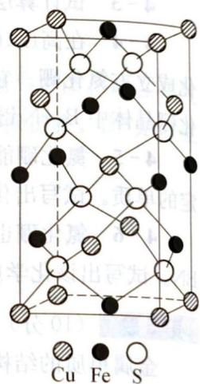
7-4 在无序的高温型结构中，硫原子作什么类型的堆积，金属原子占据什么类型的空隙，该类型空隙被金属原子占据的分数是多少？
7-5 实验表明，$CuGaS_{2}$ 和 $Cu_{2}FeSnS_{4}$ 与黄铜矿的结构类型相同，请据此推测黄铜矿中铜和铁的氧化态。
本题是有关晶体结构内容的识图题。由晶胞图计算晶胞中的原子数目，再根据题给条件和信息回答问题。注意：黄铜矿晶胞为复晶胞（非素晶胞）——可设想将晶胞在长方体的棱心处一分为二，得一立方体，若顶角和面心的原子相同，则该立方晶胞为立方 ZnS 型。
7-1 晶胞中原子数：
$$Fe:6×1/2+4×1/4=4; Cu:1+8×1/8+4×1/2=4; S:\text{体内 8 个}=8$$
化学式为 CuFeS₂。
7-2 晶胞中含有 2 个化学环境和空间环境都相同的硫原子组、2 个相同的铁原子、2 个相同的铜原子（复晶胞分两半）。晶胞中含有 2 个结构基元，结构基元为 Cu₂Fe₂S₄（即黄铜矿晶胞含两个 ZnS 型亚晶胞，各含 Cu₂Fe₂S₄）。
7-3 铁原子与铜原子发生完全无序的置换，可将它们视作等同的金属原子，此时晶胞为原晶胞的一半（黑点代表 Cu₁/₂Fe₁/₂ 的统计原子，圆点为硫原子）；每个晶胞有 4 个环境相同的硫原子。
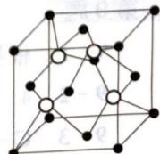
7-4 硫原子作 A₁ 型立方面心堆积（fcc），金属原子占据四面体空隙，占据的分数为 50%（4/8——fcc 晶胞有 8 个四面体空隙，金属占 4 个）。
7-5 根据等电子原理与结构类型相同（CuGaS₂：Cu⁺、Ga³⁺ 与 Zn²⁺/S²⁻ 保持电中性；Cu₂FeSnS₄：Cu⁺、Fe³⁺? 类比），可得黄铜矿中 Cu 为 +1、Fe 为 +3（Cu⁺Fe³⁺S₂²⁻ 电中性：+1+3-4=0）。
知识点 | 体现
复晶胞 | 黄铜矿 = 2 个 ZnS 型亚晶胞（Cu₂Fe₂S₄ 基元 ×2）
密堆积 | S A₁(fcc)，金属填四面体空隙 50%
统计原子 | Cu₁/₂Fe₁/₂ 无序高温相
氧化态推断 | Cu⁺/Fe³⁺ 由同构 CuGaS₂ 类比
📖 查看答案
（原书未提供解答）

3.335 Ch3A-9-碳化钙CaC2晶胞
一个 Ca 和 C 的二元化合物具有四方晶胞：a = b = 3.87 Å、c = 6.37 Å（α = β = γ = 90°），晶胞如下图所示，图中钙原子用较大的黑圆圈表示，碳原子用空心圆圈表示。在位于原点的钙原子上面的碳原子的坐标为 x = 0、y = 0、z = 0.406（1 Å = 10⁻⁸ cm）。
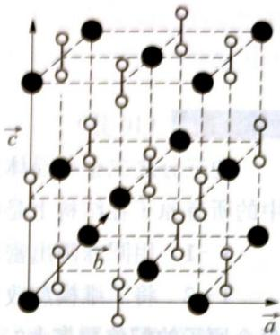
9-1 导出这个化合物的化学式为 ______。
9-2 一个晶胞中所含的化学式单位的数目为 ______。
9-3 C₂ 基团中 C—C 键长为 ______ Å。
9-4 最短的 Ca—C 距离为 ______ Å。
9-5 最短的两个非键 C……C 间距离为 ______ Å、______ Å。
9-6 这一结构与 ______ 型离子化合物的结构密切相关。
9-1 根据顶点、面心、棱心的贡献率，可得到碳化钙的化学式为 CaC₂（每个 Ca 周围有两个 C₂ 哑铃，Ca²⁺ 与 [C₂]²⁻）。
9-2 4（晶胞含 4 个 CaC₂ 化学式单位）。
9-3 C₂ 基团中 C—C 键长（C 位于 z = 0.406 与其上方等价位置 z’ 之间，沿 c 轴）：
$$d_{C−C}=c−2×0.406c=0.188c=0.188×6.37=1.20 Å$$
9-4 最短的 Ca—C 距离：
$$d=\sqrt{{\left(\frac{a}{2}\right)}^{2}+{\left(\frac{d_{C−C}}{2}\right)}^{2}}=\frac{1}{2}\sqrt{(3.87)^{2}+(1.20)^{2}}=2.03 Å$$
9-5 最短的 C…C 非键距离：
$$d_{1}=\sqrt{{\left(\frac{a}{2}\right)}^{2}+{\left(\frac{b}{2}\right)}^{2}}=\frac{\sqrt{2}}{2}a=2.74 Å$$
$$d_{2}=\sqrt{{\left(\frac{c}{2}−d_{C−C}\right)}^{2}+{\left(\frac{a}{2}\right)}^{2}}=\sqrt{{\left(\frac{6.37}{2}−1.20\right)}^{2}+{\left(\frac{3.87}{2}\right)}^{2}}=2.77 Å$$
9-6 与 NaCl 型离子化合物的结构密切相关（CaC₂ 是 Ca²⁺ 与 C₂²⁻ 哑铃组成的 NaCl 畸变结构）。
知识点 | 体现
四方晶胞 | a=b≠c、C₂ 沿 c 轴取向
化学式 | Ca²⁺/C₂²⁻ 摩尔比 1:1
键长 | C—C = c(1−2×0.406)；距离几何
NaCl 畸变 | CaC₂ 类 NaCl 但 C₂ 拉长
📖 查看答案
（原书未提供解答）

3.336 Ch3A-10-超四面体T4
AX₄ 四面体（A 为中心原子，如硅、锗；X 为配位原子，如氧、硫）在无机化合物中很常见。四面体 T₁ 按下图所示方式相连可形成一系列”超四面体”（T₂、T₃…）：
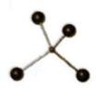
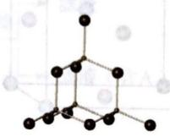
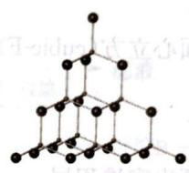
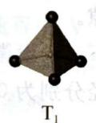
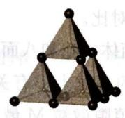
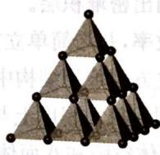
10-1 上图中 T₁、T₂ 和 T₃ 的化学式分别为 AX₄、A₄X₁₀ 和 A₁₀X₂₀，推出超四面体 T₄ 的化学式。
10-2 分别指出超四面体 T₃、T₄ 中各有几种环境不同的 X 原子，每种 X 原子各连接几个 A 原子？在上述两种超四面体中每种 X 原子的数目各是多少？
10-3 若分别以 T₁、T₂、T₃、T₄ 为结构单元共顶点相连（顶点 X 原子只连接两个 A 原子），形成无限三维结构，分别写出所得三维骨架的化学式。
10-4 欲使上述 T₃ 超四面体连接所得三维骨架的化学式所带电荷分别为 +4、0 和 −4，A 选 Zn²⁺、In³⁺ 或 Ge⁴⁺，X 取 S²⁻，给出带三种不同电荷的骨架的化学式（各给出一种，结构单元中的离子数成简单整数比）。
本题考查四面体的组合情况。
10-1 第一层有 1 个正四面体单元，第二层 3 个，第三层 6 个，第四层应有 10 个，即 T₄ 超四面体中 A 原子数为 $1+3+6+10=20$。根据对称性，T₄ 比 T₃ 多出的一个底面的原子数与 T₄ 的侧面原子数相同，数量为 $1+2+3+4+5=15$。所以 T₄ 超四面体的化学式为 A₂₀X₃₅。
10-2 结合正四面体对称性按顶点、棱、面和体心四方面回答（注意：T₄ 中每条棱上的 3 个原子中中心的原子与不在中心的原子化学环境不同；T₄ 有体心原子）：
- T₃ 有 3 种不同环境的 X：4 个在顶点（连 1 个 A）；12 个在边上（连 2 个 A）；4 个在面上（连 3 个 A）。
- T₄ 有 5 种不同环境的 X：4 个在顶点（连 1 个 A）；12 个在棱上但不在棱中心（连 2 个 A）；6 个在棱中心（连 2 个 A）；12 个在面上（连 3 个 A）；1 个在中心（连 4 个 A）。
10-3 对任一个化学式为 A_mX_n 的超四面体，把它看作 (A_mX_{n−4})X₄，令 B = A_mX_{n−4}，则都转化为 BX₄。在空间无限延展（共顶点相连，每个 X 连 2 个 A）后，化学式为 BX₂，即 A_mX_{n−2}：
化学式分别为 AX₂、A₄X₈、A₁₀X₁₈、A₂₀X₃₃。
10-4 用 T₃（A₁₀X₁₈ 骨架）设计电荷。设一个 A₁₀X₁₈ 单元中 Zn²⁺、In³⁺、Ge⁴⁺ 数量分别为 x、y、z（整数），由 $x+y+z=10$ 与 $2x+3y+4z−2×18=+4、0或−4$：
- 电荷 +4：Ge₁₀S₁₈⁴⁺（全 Ge⁴⁺：40 − 36 = +4 ✓）
- 电荷 0：Zn₂Ge₈S₁₈（4+32−36=0 ✓）；或 In₂ZnGe₇S₁₈、In₄Ge₆S₁₈
- 电荷 −4：Zn₄Ge₆S₁₈⁴⁻（8+24−36=−4 ✓）；或 In₈Ge₂S₁₈⁴⁻、In₆ZnGe₃S₁₈⁴⁻ 等
知识点 | 体现
超四面体 | T_{n} A 数 = 第 n 个四面体数 1+3+6+10…
X 环境分类 | 顶点/棱/面/体心连接数
骨架化学式 | 共顶点 → A_mX_{n−2}
电荷设计 | 2x+3y+4z − 2×18 = Q
📖 查看答案
（原书未提供解答）

3.337 Ch3B-4-沸石分子筛
沸石分子筛是重要的石油化工催化材料。下图是一种沸石晶体结构的一部分，其中多面体的每一个顶点均代表一个 T 原子（T 可为 Si 或 Al），每一条边代表一个氧桥（即连接两个 T 原子的氧原子）。该结构可以看成是由 6 个正方形和 8 个正六边形围成的凸多面体（称为 β 笼），通过六方柱笼与相邻的四个 β 笼相连形成的三维立体结构。
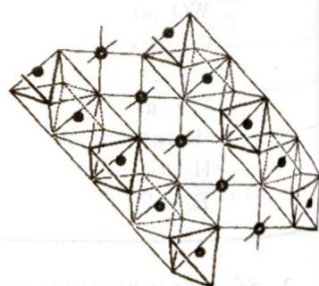
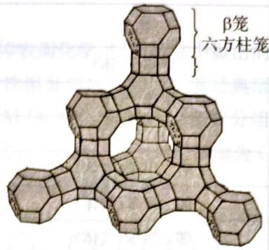
4-1 (1) 若将每个 β 笼看作一个原子，六方柱笼看作原子之间的化学键，上图可以简化成什么结构？
- 该沸石属于十四种布拉维点阵类型中的哪一种？指出其晶胞内有几个 β 笼。
- 假设该沸石骨架仅含有 Si 和 O 两种元素，写出其晶胞内每种元素的原子数。
- 已知该沸石的晶胞参数 a = 2.34 nm，试求该沸石的晶体密度。（相对原子质量：Si 28.0、O 16.0）
4-2 方石英和上述假设的全硅沸石都由硅氧四面体构成。右图为方石英的晶胞示意图。
- 求方石英的晶体密度。
- 比较沸石和方石英的晶体密度来说明沸石晶体的结构特征。
4-3 一般沸石由负电性骨架和骨架外阳离子构成，利用骨架外阳离子的可交换性，沸石可以作为阳离子交换剂或质子酸催化剂使用。图为沸石的负电性骨架示意图：
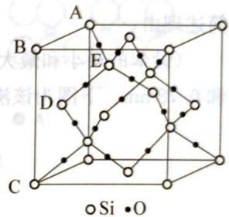
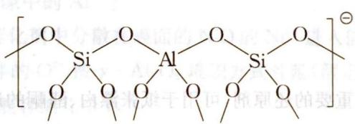
画出上图所示负电性骨架结构的电子式（用”·“表示氧原子提供的电子，用”×“表示 T 原子提供的电子，用”*“表示所带负电荷提供的电子）。（Si—O 键长为 0.162 nm；∠AED = 109°28’）
4-4 以甲醇为甲基化试剂的甲苯甲基化反应是制备对二甲苯的重要方法之一，常用沸石分子筛为固体酸催化剂。该过程包含如下反应网络：
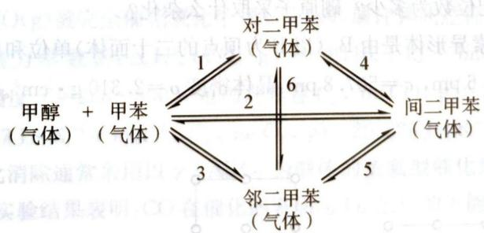
- 请回答其中有几个热力学上独立的化学反应。
- 若反应起始时体系中只有 1 mol 甲醇和 1 mol 甲苯，平衡时体系内对、间、邻二甲苯的含量分别为 x、y、z mol，请写出反应 1 的平衡常数 K₁ 的表达式（以 x、y、z 表示）。
- 各物种在 298.15 K 时的标准生成焓和熵列于下表，根据表中的热力学数据（假设数据不随温度变化），计算 500 K 下反应 1 的平衡常数。
物质 | ΔfHmθ(kJ/mol) | Smθ(J/mol·K)
甲醇(气) | −201.17 | 237.70
甲苯(气) | 50.00 | 319.74
水(气) | −241.82 | 188.72
对二甲苯(气) | 17.95 | 352.42
间二甲苯(气) | 17.24 | 357.69
邻二甲苯(气) | 19.00 | 352.75
4-5 若使用有效孔径为 0.65 nm 的沸石分子筛作为上述反应的催化剂，主要产物是什么？简述理由。（苯最小和最大直径分别 0.59 nm 和 0.68 nm；甲苯 0.59 nm 和 0.78 nm。图为该沸石分子筛孔道结构示意图。）
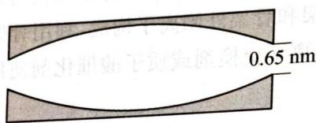
4-1 (1) 是金刚石结构（每个 β 笼通过六方柱连接 4 个相邻 β 笼，四面体构型，等价于金刚石中 C—C 键）：
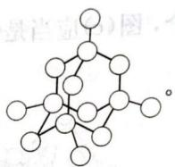
- 该沸石所属点阵类型为立方面心（fcc）；晶胞内含 8 个 β 笼（金刚石型 fcc 含 8 个点）。
- 因为每个晶胞含 8 个 β 笼，每个 β 笼有 24 个 Si 原子和 48 个 O 原子：Si 192、O 384。
- 晶体密度：
$$ρ=\frac{m}{V}=\frac{28.0×192+16.0×384}{6.02×{10}^{23}×(2.34×{10}^{−9})^{3}}=1.49×{10}^{3} kg⋅m^{−3}$$
4-2 (1) 此晶胞 SiO₂ 数：Si 为 $8×\frac{1}{8}+6×\frac{1}{2}+4=8$；O 为 8×2 = 16（每 Si 配 4 个桥 O，每 O 为 2 个 Si 共有）。晶胞质量 $m=\frac{(28.0+32.0)×8}{6.02×{10}^{23}×{10}^{3}}=7.97×{10}^{−25} kg$；体积 $V=(2.31×1.62×{10}^{−10}×2)^{3}=4.19×{10}^{−28} m^{3}$（AB = 4AE/√3，AE = 2×Si—O 键长 0.162 nm）。
$$ρ=\frac{7.97×{10}^{−25}}{4.19×{10}^{−28}}=1.90×{10}^{3} kg⋅m^{−3}=1.90 kg⋅dm^{−3}$$
- 沸石晶体的密度（1.49×10³ kg/m³）明显小于方石英（1.90×10³ kg/m³），说明沸石晶体具有多孔（空旷骨架）的结构特征。
4-4 (1) 反应网络中有 3 个热力学上相互独立的化学反应（对/间/邻二甲苯异构化 3 个独立反应，甲基化可归并）。
- 反应 1（甲苯 + 甲醇 → 对二甲苯 + 水）：
$$K_{1}=\frac{x(x+y+z)}{[1−(x+y+z)]^{2}}$$
- 计算（反应 1：甲苯 + 甲醇 → 对二甲苯 + 水）：
$$Δ_{r}H^{θ}=(17.95−241.82)−(50.00−201.17)=−72.70 kJ⋅mol^{−1}$$
$$Δ_{r}S^{θ}=(352.42+188.72)−(237.70+319.74)=−16.30 J⋅mol^{−1}⋅K^{−1}$$
$$Δ_{r}G^{θ}(500 K)=−72.70×{10}^{3}−500×(−16.30)=−64.55 kJ⋅mol^{−1}$$
$$lnK^{θ}=−ΔG^{θ}/RT=64.55×{10}^{3}/(8.314×500)=15.528 ⇒ K^{θ}=5.54×{10}^{6}$$
4-5 反应的主要产物是对二甲苯。因为只有对二甲苯最小直径（0.59 nm）小于沸石孔径（0.65 nm），可从沸石孔道中脱出；间、邻二甲苯的最小直径（0.68 nm）大于沸石孔径，扩散困难，将留在沸石笼中继续发生异构化反应转变为对二甲苯。随着反应进行，二甲苯异构化平衡一直向生成对二甲苯方向移动。
（估算三种二甲苯直径：对二甲苯 0.59/0.88 nm、邻二甲苯 0.68/0.68 nm、间二甲苯 0.68/0.76 nm。）
知识点 | 体现
β 笼拓扑 | 截角八面体 → 金刚石型连接（fcc、8 笼）
密度计算 | 沸石 1.49×10³ vs 方石英 1.90×10³ kg/m³
电子式 | 骨架 O 桥与负电荷标记
平衡常数 | 500 K K₁ = 5.54×10⁶
择形催化 | 对二甲苯优先脱出
📖 查看答案
（原书未提供解答）

3.338 Ch3B-5-NaBH4醇解储氢
硼氢化钠 NaBH₄ 是一种重要的还原剂，可用于纸张漂白、醛酮的还原及含汞污水的处理等等。近年来，科学家十分关注 NaBH₄ 用作储氢介质的研究。2005 年 G. J. Gainsford 和 T. Kemmitt 考察了 NaBH₄ 的醇解反应，发现它与乙醇反应的产物 A 是互相平行的一维链组成的晶体。
5-1 写出 NaBH₄ 与乙醇反应的化学反应方程式。
5-2 根据 A 中存在的作用力类型说明 A 属于何种晶体？
5-3 画出 A 的一维结构示意图，确定 A 的结构基元，抽出一维点阵。
5-4 A 中 Na 的配位数为多少？硼原子采取什么杂化？
5-5 硼的一种同素异形体是由 B₁₂（以 B 为顶点的二十面体）单位和单个 B 原子组成的晶体，其晶胞参数 a = b = 875.6 pm、c = 507.8 pm，晶体密度 ρ = 2.310 g·cm⁻³。晶胞沿 a、b、c 轴的投影图如下：
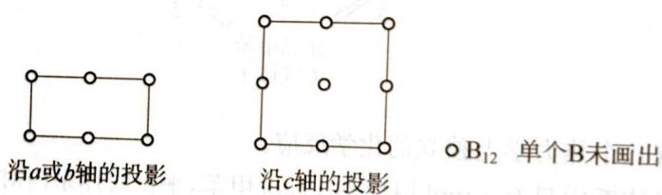
- 计算晶胞中的原子数。
- 画出晶胞示意图。
- 确定晶体的结构基元、点阵形式及特征对称元素。
NaBH₄ 被称为万能还原剂，主要是 H⁻ 的还原性。在很多有机反应中，NaBH₄ 中的 H⁻ 被其他负电荷取代出来。
5-1
$$nNaBH_{4}+4nCH_{3}CH_{2}OH→[NaB(OC_{2}H_{5})_{4}]_{n}+4nH_{2}↑$$
由于题中说明为一维长链，因此产物写为 $[NaB(OC_{2}H_{5})_{4}]_{n}$，不能写为 NaB(OC₂H₅)₄。
5-2 由于 A 是互相平行的一维链组成的晶体，说明 A 中有离子键（Na⁺…O⁻）、共价键、范德华力（链间）等作用力，因此 A 属于混合晶体（链内共价/离子、链间分子间力）。
5-3 $[NaB(OC_{2}H_{5})_{4}]_{n}$ 的一维结构示意图及一维点阵：
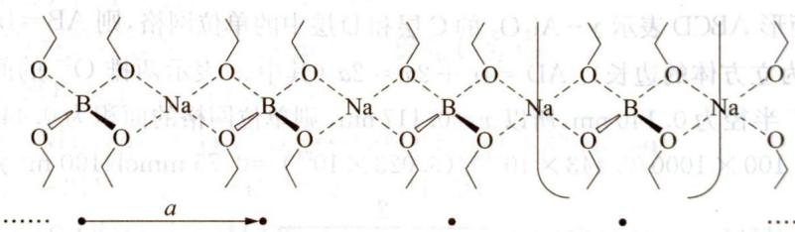
结构基元为 NaB(OC₂H₅)₄ 单元（沿链周期平移）；抽出一维点阵（直线点阵，相邻 Na 间距为平移周期）。
5-4 从图中可以看出，Na 的配位数为 4（Na 与 4 个 O 配位），B 也采取四配位（B 连 4 个 O），故为 sp³ 杂化。
5-5 (1) $ρ=ZM/(VN_{A})=ZM/(a^{2}cN_{A})$，推出 $Z=ρVN_{A}/M$：
$$Z=2.310×{875.6}^{2}×507.8×{10}^{−30}×6.023×{10}^{23}/10.81=50$$
晶胞含 50 个 B 原子。
- 晶胞示意图：
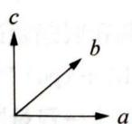
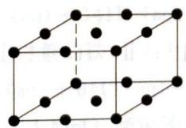
（● 为 B₁₂，单个 B 原子未画出——B₁₂ 二十面体在晶胞中作体心排布，4 个 B₁₂ + 2 个单 B 于体内/棱上。）
- 点阵型式：四方 P（简单四方）；结构基元：4 个 B₁₂ 和 2 个单 B（或答素晶胞，含 50 B；若将结构基元回答为 50 B 只得一半分）；特征对称元素：4 轴（或 4₁ 螺旋轴）。
知识点 | 体现
硼氢化钠醇解 | H⁻ 被乙氧基取代放 H₂
混合晶体 | 一维链（离子+共价+分子间力）
配位数与杂化 | Na 4 配位、B sp³
四方晶胞 | β-B：Z=50、四方 P、4₁ 轴
📖 查看答案
（原书未提供解答）

3.339 Ch3B-8-CaB6硼化钙
硼钙化合物是一类重要化合物，在工业上具有很好用途。
8-1 将 B₂O₃ 与 CaO 以质量比 10:? 混合后用 Mg 还原可制得二元化合物 P（CaB₆）。写出化学反应方程式，指出 Ca²⁺ 所填的空隙类型。
8-2 该二元化合物 P 可以看作 B₆ 进行简单立方堆积，其中 Ca 填入某种空隙得到，从晶胞的对角线方向看具有 C₃ 轴。指出 Ca²⁺ 所填的空隙类型。已知 B₆ 八面体边长 170 pm。
8-3 标出晶胞中所有的对称轴和对称面。
8-4 已知 Ca 和与其最相近的 B 原子的距离为 305 pm，B₆ 八面体的边长为 170 pm，计算第二近的 Ca—B 距离以及晶体的密度。假设 Ca 所填的空隙与 B₆ 均没有发生畸变。
8-1/8-2 由 B₂O₃ 与 CaO 以质量比计算 n(B₂O₃):n(CaO) = 3:1，化学反应：
$$3B_{2}O_{3}+CaO+10Mg=10MgO+CaB_{6}$$
CaB₆ 结构：B₆ 八面体做简单立方堆积（每顶点一个 B₆ 簇），Ca²⁺ 填在 B₆ 八面体簇之间的空隙中（即体心位置，相当于 CsCl 型但 B₆ 簇在角顶、Ca 在体心）。每个 Ca 被 8 个 B₆ 簇包围（从体对角线看 B₆ 呈 C₃ 轴对称）——Ca²⁺ 填入的是立方体空隙（B₆ 简单立方堆积的体心空隙，8 配位）。
8-3 对称元素（CaB₆ 属 Pm-3m 立方）：
- C₄ 轴：晶胞两个相对面心的连线（3 个方向，过体心）
- C₃ 轴：体对角线方向（4 条）
- C₂ 轴：晶胞两个相对棱心的连线（6 条）
- 对称面：晶胞中两条相对棱相连形成的 6 个面 + 同时穿过四条棱中点的 3 个面
8-4 由勾股定理（Ca 在体心、最近 B 在 B₆ 簇角上的距离 305 pm）：
$${305}^{2}=\frac{a^{2}}{2}+{\left(\frac{a}{2}−\frac{100}{\sqrt{2}}\right)}^{2}$$
解得 a = 413.59 pm（其中 100/√2 为 B₆ 八面体在面上投影修正，B₆ 边长 170 pm）。
晶胞含 1 个 CaB₆（Z=1，M = 40.08+6×10.81 = 104.9 g/mol）：
$$ρ=\frac{104.9}{6.02×{10}^{23}×(4.136×{10}^{−8})^{3}}=2.46 g⋅cm^{−3}$$
第二近的 Ca—B 距离（勾股定理）：
$$d=\sqrt{{\left(\frac{413.59}{\sqrt{2}}\right)}^{2}+{\left(\frac{413.59}{2}+\frac{170}{\sqrt{2}}\right)}^{2}}=438.7 pm$$
知识点 | 体现
CaB₆ 结构 | B₆ 简单立方堆积 + Ca 填体心（8 配位）
晶胞参数 | 305 pm 距离反解 a = 413.59 pm
对称元素 | C₄/C₃/C₂ 轴与对称面
密度 | Z=1 → ρ = 2.46 g/cm³
📖 查看答案
（原书未提供解答）

3.340 Ch3B-10-TeBiCl一维链
将 Te、TeCl₄ 和 BiCl₃ 封管中于 150°C 混合充分反应，冷却至 90°C，可制得 Te、Bi 和 Cl 组成的三元化合物。该化合物的晶体属三斜晶系，其沿 a 轴的投影图如下：
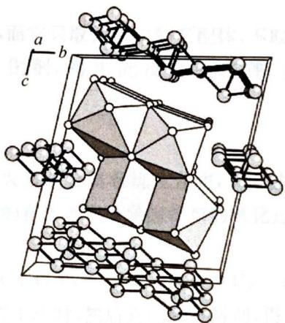
该晶体中仅含三种沿 a 轴方向的一维长链离子。其中一种长链离子由 Bi 和 Cl 构成，Bi 为单帽三棱柱配位；氯有端基、边桥基、面桥基三种配位形式（数目比为 3:4:1）；另两种长链离子仅含 Te，其结构如下图所示，这些 Te 的配位形式均符合 VSEPR 理论的预测结果。
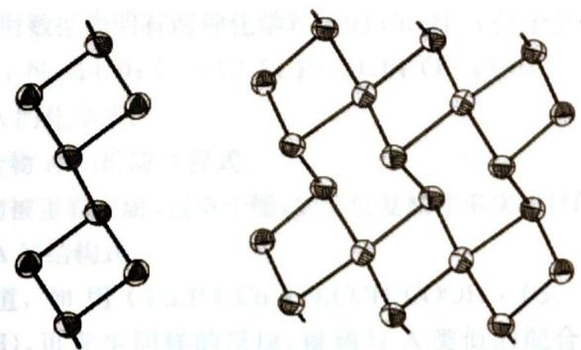
10-1 写出该晶体的最简式。
10-2 分别写出晶体中的三种长链离子的化学式。
10-3 根据价层电子对互斥理论，在该晶体中，Te 有哪几种杂化方式？指出它们的数目比。
10-4 在该晶体中存在对称中心，请写出其位置。
10-5 在该晶体中，Te 有几种化学环境？
10-6 该晶体正当晶胞的晶胞体积 V = 1.000（单位体积）。若晶胞含 (Te₄)²⁺(Te₁₀)²⁺(Bi₄Cl₁₆)⁴⁻ 各 1 组，试以 a 轴为长轴写出晶胞参数与组成。
10-7 人们在其他的化合物中也发现了类似的一维含 Te 长链离子。写出以下两种由 Te 所形成的一维长链离子的化学式。
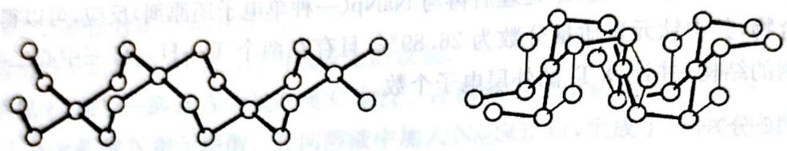
10-1/10-2 设每个 Bi 原子周围有端基 Cl 原子 x 个、边桥 Cl 原子 y 个、面桥 Cl 原子 z 个：
$$x+y+z=7; x:\frac{y}{2}:\frac{z}{3}=3:4:1$$
解得 x = 3/2、y = 4、z = 3/2。Cl:Bi = x + y/2 + z/3 = 4，因此铋氯链为 (BiCl₄)_{n}^{n-}。
Te 链（VSEPR 预测）：2 根键的 Te 呈 2 配位 V 型不带电（如 Te₂ 链节），Te₄²⁺ 与 Te₁₀²⁺ 多阳离子链。故三种长链离子为 (Te₄)²⁺、(Te₁₀)²⁺ 与 (Bi₄Cl₁₆)⁴⁻（即 BiCl₄⁻ 链节聚合：4 个 BiCl₄⁻ = Bi₄Cl₁₆⁴⁻）。
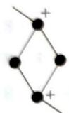
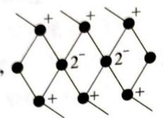
根据电中性：(+2) + (+2) + n(−1) = 0 → n = 4（4 个 BiCl₄⁻ = Bi₄Cl₁₆⁴⁻）。总化学式 (Te₄)²⁺(Te₁₀)²⁺(Bi₄Cl₁₆)⁴⁻，最简式为 Te₇Bi₂Cl₈。
10-3 Te 杂化分析（VSEPR）：2 根键 Te 电子对数 = (6+2)/2 = 4 → sp³ 杂化（V 型，含 2 孤对）；4 根键 Te 电子对数 = (6+4−2)/2 = 4? 按答案：4 键 Te 电子对 = [6+4−(−2)]/2 = 6 → sp³d²。故 sp³ 与 sp³d² 杂化的 Te 数目比 = 6:1（答案：(4+8):2 = 6:1——按 Te₄²⁺ 中 Te 数与 Te₁₀²⁺ 中高配位 Te 数计）。
10-4 对称中心位于晶胞的顶点、体心以及所有的棱心和面心（三斜 P-1 的倒反中心位置）。
10-5 晶体中 Te 可分辨出 7 种化学环境（答案：6 种可看出、含对称等价后共 7 种）。
10-6/10-7 相关 Te 一维链离子：Te₁₄⁴⁺ 或 Te₇²⁺（图）：
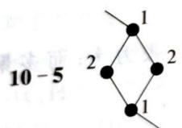
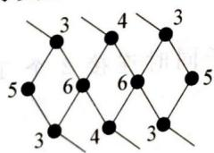
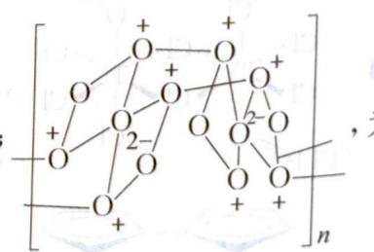
（Te₇²⁺/Te₁₄⁴⁺ 为平面 Z 形/螺旋形链，Te 用 sp³ 杂化 2 配位与 3 配位结合。）
知识点 | 体现
化学式推断 | Cl 配位类型计数 x:y/2:z/3
多聚阳离子 | Te₄²⁺/Te₁₀²⁺（VSEPR 2 配位 V 型）
VSEPR 杂化 | 2 键 sp³、4 键 sp³d²（6:1）
电中性 | (+2)+(+2)+n(−1)=0 → n=4
对称中心 | P-1 三斜倒反中心位置
📖 查看答案
（原书未提供解答）

3.341 晶体-习22
- 某同学在学习等径球最密堆积(立方最密堆积 A1 和六方最密堆积 A3)后, 提出了另一种最密堆积形式 $A_{x}$ 。如右图所示为 $A_{x}$ 堆积的片层形式, 然后第二层就堆积在第一层的空隙上。请根据 $A_{x}$ 的堆积形式回答:
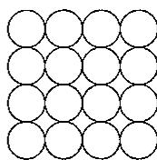
(1)计算在片层结构中(如右图所示)球数、空隙数和切点数之比____。
- 在 $A_{x}$ 堆积中将会形成正八面体空隙和正四面体空隙。请在片层图中画出正八面体空隙（用·表示）和正四面体空隙（用×表示）的投影，并确定球数、正八面体空隙数和正四面体空隙数之比。
- 指出 $A_{x}$ 堆积中小球的配位数。
- 计算 $A_{x}$ 堆积的原子空间利用率。
(5)计算正八面体和正四面体空隙半径(可填充小球的最大半径，设等径小球的半径为 r)。
(6)已知金属 Ni 晶体结构为 $A_{x}$ 堆积形式, Ni 原子半径为 124.6pm, 计算金属 Ni 的密度。
- 如果 CuH 晶体中 Cu⁺ 的堆积形式为 $A_{x}$ 型， H⁻ 填充在空隙中，且配位数是 4。则 H⁻ 填充的是哪一类空隙，占有率是多少？
(8)当该同学将这种 $A_{x}$ 堆积形式告诉老师时, 老师说 $A_{x}$ 就是 A1 或 A3 的某一种。你认为是哪一种, 为什么?
📖 查看答案
- 1:1:2；一个球参与四个空隙，一个空隙由四个球围成；一个球参与四个切点，一个切点由二个球共用。
- 正八面体中心投影为平面◇空隙中心，正四面体中心投影为平面切点；1:1:2；一个球参与六个正八面体空隙，一个正八面体空隙由六个球围成；一个球参与八个正四面体空隙，一个正四面体空隙由四个球围成。
- 小球的配位数为 12；平面已配位 4 个，中心球周围的四个空隙上下各堆积 4 个，共 12 个。
- 74.05%；以4个相邻小球中心构成底面，空隙上小球的中心为上底面的中心构成正四棱柱，设小球半径为 r，则正四棱柱边长为 2r，高为 $\sqrt{2}r$ ，共包括1个小球（4个1/8，1个1/2）。
- 正八面体空隙为 0.414r，正四面体空隙为 0.225r。
- $8.91g/cm^{3}$ ；根据第（4）题，正四棱柱质量为 $58.70/N_{A}$ ，体积为 $1.094×{10}^{−23}{ cm}^{3}$ 。
- H⁻ 填充在正四面体空隙，占有率为 50%；正四面体为 4 配位，正八面体为 6 配位，且正四面体空隙数为小球数的 2 倍。
- $A_{x}$ 就是 A₁ ，取一个中心小球周围的4个小球的中心为顶点构成正方形，然后上面再取两层，就是顶点面心的堆积形式。底面一层和第三层中心小球是面心，周围四小球是顶点，第二层四小球（在第一层四个空隙上方）是侧面面心。也可以以相邻四小球为正方形边的中点（顶点为正八面体空隙），再取两层，构成与上面同样大小的正方体，小球位于体心和棱心，实际上与顶点和面心差1/2单位。

3.342 晶体-习28
- NiAs 结构是一种简单而重要的二元化合物的结构型式。它的结构可简单地表述为: As 原子为六方最密堆积 (hcp), Ni 原子填入全部八面体空隙中。许多过渡金属和 Sn、As、Sb、Bi、S、Se、Te 化合的二元化合物采用这种结构。NiAs 的六方晶胞参数为 $a=360.2pm,c=500.9pm$ 。NiAs 结构也可看作 Ni 作简单六方柱体排列, 形成 Ni 的三棱柱体空隙, As 交替地填入其中的一半空隙。
(1)试按所列的六方晶胞中原子坐标参数，画出结构图。
$$Ni:(0,0,0),(0,0,1/2);As:(2/3,1/3,1/4),(1/3,2/3,3/4)。$$
(2)试计算 NiAs 中每个原子周围近邻的同一种原子以及另一种原子的数目和距离。
(3)已知 CoTe 属 NiAs 型结构, 而具有金属原子空缺, 组成改变的 $Co_{1−x}Te$ 直至 CoTe₂ (即 $Co_{1−0.5}Te$ ) 的结构也可从 NiAs 结构来理解: 一种是无序结构, 即 $Co_{1−x}$ 原子 (用半黑球表示) 统计无序地代替原来的金属原子; 另一种是有序的结构, 空缺位置在 $(0,0,1/2)$ 试画出这两种结构图。
- $Ni_{2}In$ 的结构可从 NiAs 结构出发来理解, 即以 In 代替 As, 再将增加的 Ni 填入由 Ni 组成的三棱柱体空隙中。试画出 $Ni_{2}In$ 的结构。
(5)已知 $CoTe$ 和 ${CoTe}_{2}$ 的六方晶胞参数分别为：
$$CoTe:a=388.2pm,c=536.7pm;{CoTe}_{2}:a=378.4pm,c=540.3pm.$$
试计算 NiAs, CoTe 和 CoTe₂ 的轴长比(又称轴率, 即 c/a), 将结果和等径圆球 hcp 的 c/a 值比较。
- 计算 NiAs 和 CoTe 晶体中 M-M 的距离, 并和它们的金属原子半径值 (Ni:
124.6pm, Co:125.3pm) 比较，讨论晶体的性质。
(7)说明许多 AB 型金属间化合物采用 NiAs 型结构的原因。
📖 查看答案
- 按题所给数据，作图示于下图 (a) 中。
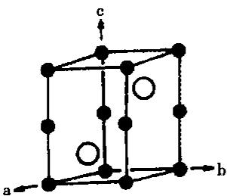
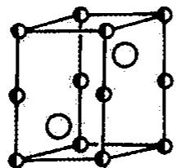
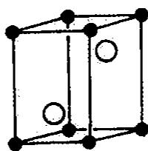
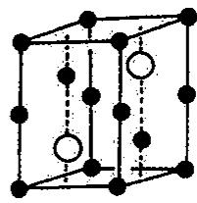
- Ni：6As（八面体） ${\left[(c/4)^{2}+(a/2/\frac{\sqrt{3}}{2})^{2}\right]}^{1/2}=242.76pm$ ；2Ni（直线形）c/2=250.5pm，6Ni（六角形，在 ab 平面）a=360.2pm。
As：6Ni（三棱柱体）242.76pm，12As（hcp 配位）a=360.2pm。
- 作图分别示于（b）和（c）中。
- 作图示于图（d）中。
晶体 | a/pm | c/pm | c/a
NiAs | 360.2 | 500.9 | 1.391
CoTe | 388.2 | 536.7 | 1.383
CoTe₂ | 378.4 | 540.3 | 1.428
hcp | —— | —— | 1.633
由上述数据可见，为了加强金属原子间的相互作用，即提高金属键的强度，金属原子互相靠近，c/a 值变小，金属性增加。
- M-M 间的距离为 $c/2$ 。即：
NiAs：Ni-Ni 为 c/2=250.4pm；CoTe：Co-Co 为 c/2=268.4pm。
它们分别与金属镍中镍原子间的距离 249.2pm 和金属钴中钴原子的距离 250.6pm 相近。这也与这类晶体性质相符。NiAs 和 CoTe 具有金属光泽、不透明，是电的良导体。
- 从空间因素考虑，由上图所示的结构中均存在两类空隙，为增减原子、改变组成创造有利的几何条件。从电子因素考虑，原子间结合力金属键占优势，不会受制于离子的价态和电中性原理。所以当组成改变时，不必改变结构型式，而只要调整轴率和原子间距离即可。

3.343 晶体-习32
- 金属氢化物是储氢及超导领域的一个研究热点。在 70GPa 下钡的氢化物可形成四方晶系晶体；晶胞参数 a=305.2pm, b=305.2pm, c=383.1pm；通过晶胞顶点有 4 次旋转轴，通过顶点垂直于 a, b, c 方向均有镜面；在晶胞顶点处有 Ba²⁺ 离子，在 (0.500, 0.500, 0.237) 处有 H⁻ 离子，在 (0.132, 0.500, 0.500) 处有 H 原子。
- 写出一个正当晶胞中各离子(原子)的坐标及结构基元(须指明具体的原子或离子种类及数目)。
(2)画出一个正当晶胞沿 a 方向的投影图，标出坐标方向。
- 计算该晶体中 H 原子之间的最短距离。
(4)该晶体可看作由 H₂ 分子填入 Ba²⁺ 离子和 H⁻ 离子组成的多面体中心而形成，说明此多面体的连接方式。
(5)假设常压脱氢后的氢化物的骨架不变，计算最大储氢密度。
📖 查看答案
- Ba²⁺：(0,0,0)；H⁻：(0.5,0.5,0.237)；(0.5,0.5,0.763)；
H：(0.132, 0.5, 0.5)；(0.868, 0.5, 0.5)；(0.5, 0.132, 0.5)；(0.5, 0.868, 0.5)； 结构基元包含 1 个 Ba²⁺ ；2 个 H⁻ ；4 个 H。
- 横轴为 b 方向，纵轴为 c 方向。
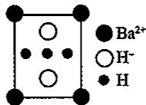
- 305.2pm×0.132×2=80.6pm。
- $a±b$ 方向共面连接，a、b、c 方向共棱连接。
- $ρ=\frac{2×2×1.008}{6.02×{10}^{23}×{305.2}^{2}×383.1×{10}^{−30}}=0.1877g/cm^{3}$ 。

3.344 晶体-例10
【例 10】1987 年，美国休斯顿大学、中科院物理研究所以及日本东京大学的三个科研小组同时独立地发现临界温度 $T_{e}$ 为 90K 的 Y—Ba—Cu—O 新的超导材料，实现了液氮温度下 (77K) 的超导性。这个重大突破使世界超导研究和应用进入一个新的发展阶段。现有高温氧化物超导体从结构上说都是从钙钛矿结构演变而来。在这个单元基础上，通过原子的空缺、置换、位移变形等多种型式衍生出多种氧化物超导相的结构。其中，铜的配位数、铜氧面的结构以及铜氧面间的距离对超导起决定作用。
(1)该 Y—Ba—Cu—O 新的超导材料晶胞如右图所示。如果该材料不存在氧空位，则该材料的理想化学式为 ____；此时 Cu 的氧化数为 ____。
(2)事实上该材料中存在着氧空位，实际测量该材料密度6.377g/cm³,则计算该密度的公式为____,可以推算出该材料的化学式为____。(已知晶胞参数分别为a=0.3823nm,b=0.3885nm,c=1.168nm),在该材料中Cu的实际氧化数为____,该晶胞中氧空位的分数为____。
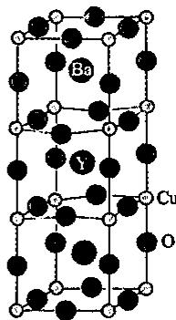
(3)超导材料理想结构可以看成三层钙钛矿晶胞在 c 轴方向上
的堆积，…Ba—Y—Ba…在 c 轴方向上形成有序排列。在制备符合(2)化学式的材料中结构还可能出现氧空位，设为 $δ$ 。Y 层的氧位全空时 $(z=1/2)$ ，Ba 层氧位全满，其 c 轴方向 O 原子的坐标为 ____；在 z=0 或 1 的 Cu—O 面上（又称基面），氧位置的占据则与氧含量有关， $0<δ<0.6$ 时，基面上氧有序分布在 y=1/2 的平面上而 x=1/2 的平面氧位置全空，因而使得 b 轴长度大于 a 轴长度，此时结构为 ____ 晶系，具有超导性；而当 0.6< $δ<1$ 时，基面上氧空位在 x=1/2 和 y=1/2 的平面上无序分布，b 轴长度等于 a 轴长度，此时结构为 ____ 晶系，无超导性。
(4)有的材料中氧空位的分数会增加，有的材料中氧空位的分数会减少，这是因为____。
📖 查看答案
（1） $YBa_{2}Cu_{3}O_{9}$ ，+3 和 +4（或者 +11/3）。
- $ρ=(2M_{Ba}+M_{Y}+3M_{Cu}+xM_{O})/(N_{A}×a×b×c)({g/cm}^{3})$ , $YBa_{2}Cu_{3}O_{7}$ , $+2,+3$ (或者 $+7/3$ ), $22.22\%$ 。
- $z=1/6$ 或 $5/6$ ，正交，四方。
(4)根据电荷守恒原理，+2价Cu含量增加时，氧空位分数增加；+3价Cu含量增加时，氧空位分数减少。

3.345 晶体-例12
【例 12】 $CaCu_{x}$ 合金可看作由 a、b 两种原子层交替堆积排列而成: a(如下左图)是由 Cu 和 Ca 共同组成的层, 层中 Cu—Cu 之间由实线相连; b(如下中图)是完全由 Cu 原子组成的层, Cu—Cu 之间也由实线相连。图中由虚线勾出的六角形, 表示由这两种层平行堆积时垂直于层的相对位置。c(如下右图)是由 a 和 b 两种原子层交替堆积成 $CaCu_{x}$ 的晶体结构图。在这结构中: 同一层的 Ca—Cu 为 294pm; 相邻两层的 Ca—Cu 为 327pm。
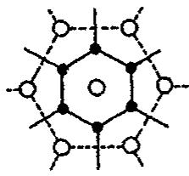
○ Ca
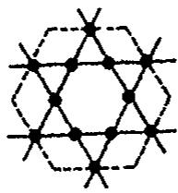
Cu
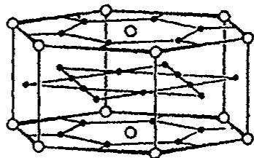
(1)确定该合金的化学式____。
(2)Ca 有 ____ 个 Cu 原子配位(Ca 周围的 Cu 原子数, 不一定要等距最近), Cu 的配位情况如何, 列式计算 Cu 的平均配位数 ____。
(3)该晶体属何种晶系，写出各原子的分数坐标，计算晶胞参数。
- 计算该合金的密度。
- 计算 Ca、Cu 原子半径。
📖 查看答案
- CaCu₅ 。
(2)18;4 配位 9 个,3 配位 6 个，平均配位数为 3.6。
- 六方； $(0,0,0)$ ， $(1/3,2/3,0)$ ， $(2/3,1/3,0)$ ， $(1/2,0,1/2)$ ， $(0,1/2,1/2)$ ， $(1/2,1/2,1/2)$ 。
$$a=\sqrt{3}×294=509.2pm,c=\sqrt{(2×327)^{2}−509.2^{2}}=410.4pm.$$
$$(4)ρ=\frac{40.1+63.55×5}{6.02×10^{23}×sin60^{∘}×509.2^{2}×410.4×10^{−30}}=6.45g/{cm}^{3}。$$
- $r_{Cu}$ :126pm; $r_{Ca}$ :168pm。
（侧面的面心 $Cu$ 和对应的底面 $Cu$ 以及底边中点构成直角三角形， $(2r_{Cu})^{2}=(\frac{410.4}{2})^{2}+(\frac{294}{2})^{2},r_{Cu}=126pm;r_{Ca}:294−126=168pm)$

3.346 晶体-例16
【例 16】 AX₄ 四面体(A为中心原子，如硅、锗;X为配位原子，如氧、硫)在无机化合物中很常见。四面体 T₁ 按下图所示方式相连可形成一系列“超四面体”( $T_{2},T_{3},⋯$ ):
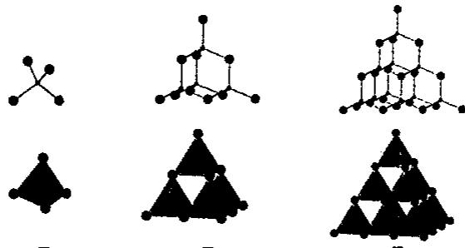
$T_{2}$
- 上图中 T₁ 、 T₂ 和 T₃ 的化学式分别为 AX₄ 、 $A_{4}X_{10}$ 和 $A_{10}X_{20}$ ，推出超四面体 T₄ 的化学式。
- 分别指出超四面体 T₃ 、 T₄ 中各有几种环境不同的 X 原子，每种 X 原子各连接几个 A 原子？在上述两种超四面体中每种 X 原子的数目各是多少？
- 若分别以 T₁ 、 T₂ 、 T₃ 、 T₄ 为结构单元共顶点相连（顶点 X 原子只连接两个 A 原子），形成无限三维结构，分别写出所得三维骨架的化学式。
(4)欲使上述 T₃ 超四面体连接所得三维骨架的化学式所带电荷分别为 +4、0 和 -4，A 选 Zn²⁺ 、 In³⁺ 或 Ge⁴⁺ 、X 取 S²⁻ ，给出带三种不同电荷的骨架的化学式（各给出一种，结构单元中的离子数成简单整数比）。
📖 查看答案
（1） T₄ 超四面体的化学式为 $A_{20}X_{35}$ （在 T₃ 的基础上加 10 个 A 理论上 X 有 40 个但是去掉重合的 $2+1+3+2+4+3+10=25$ 个，剩余 15 个，则 T₄ 为 $A_{20}X_{35}$ ）。
- T₃ 超四面体中，有 3 种不同环境的 X 原子。
其中 4 个 X 原子在顶点上, 所连接 A 原子数为 1; 12 个 X 原子在超四面体的边上, 所连接 A 原子数为 2; 4 个原子在超四面体的面上, 所连接 A 原子数为 3。
T₄ 超四面体中有 5 种不同环境的 X 原子。
其中 4 个 X 原子在顶点上，所连接 A 原子数为 1;12 个 X 原子在超四面体的边上但不在边的中心，所连接 A 原子数为 2;6 个 X 原子在超四面体的边的中心，所连接 A 原子数为 2;12 个原子在超四面体的面上，所连接 A 原子数为 3;1 个在超四面体的中心，所连接 A 原子数为 4。
(3)化学式分别为： $AX_{2},A_{4}X_{8},A_{10}X_{18},A_{20}X_{33}$
- $A_{10}X_{18}^{4+}$ 只能是 ${Ge}_{10}{ S}_{18}^{4+};A_{10}X_{18}$ 可以是 ${Zn}_{2}{Ge}_{8}{ S}_{18},{In}_{2}{ZnGe}_{7}{ S}_{18},{In}_{4}{Ge}_{6}{ S}_{18};A_{10}X_{18}^{4−}$ 可以是 ${Zn}_{4}{Ge}_{6}{ S}_{18}^{4−},{In}_{8}{Ge}_{2}{ S}_{18}^{4−},{In}_{6}{ZnGe}_{3}{ S}_{18}^{4−},{In}_{4}{Zn}_{2}{Ge}_{4}{ S}_{18}^{4−},{In}_{2}{Zn}_{3}{Ge}_{5}{ S}_{18}^{4−}$ 。

3.347 晶体-例18
【例 18】图中多面体的每一个顶点均代表一个 T 原子 (T 可为 Si 或 Al)，每一条边代表一个氧桥（即连接两个 T 原子的氧原子）。该结构可以看成是由 6 个正方形和 8 个正六边形围成的凸多面体（称为 $β$ 笼），通过六方柱笼与相邻的四个 $β$ 笼相连形成的三维立体结构：

(1) 完成下列问题：
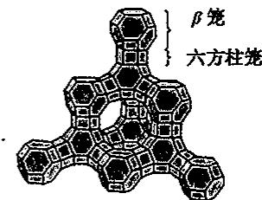
①若将每个 $β$ 笼看作一个原子，六方柱笼看作原子之间的化学键，上图可以简化成什么结构？画出这种结构的示意图。
②该沸石属于十四种布拉维点阵类型中的哪一种？指出其晶胞内有几个 $β$ 笼。
③假设该沸石骨架仅含有 Si 和 O 两种元素，写出其晶胞内每种元素的原子数。
④已知该沸石的晶胞参数 a=2.34nm，试求该沸石的晶体密度。
(2)方石英和上述假设的全硅沸石都由硅氧四面体构成，右图为方石英的晶胞示意图。 Si-O 键长为 0.162nm, $∠AED={109}^{∘}{28}^{′}$ 。
①求方石英的晶体密度。
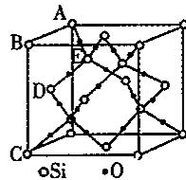
②比较沸石和方石英的晶体密度来说明沸石晶体的结构特征。
📖 查看答案
(1)①是金刚石结构。
②面心立方，晶胞内含8个β笼。
③因为每个晶胞内含8个β笼，每个β笼有24个顶点为24个硅原子，有36条边为36个O原子，每个硅原子还要向外面延伸连接一个O原子，这种O原子为两个β笼共有，所以一共是 $36+24/2=48$ 个O原子，因此晶胞中原子数分别为Si:192,O:384。
$$④ρ=(28×192+16×384)/6.02×10^{23}/(2.34×10^{−7})^{3}=1.49g/{cm}^{3}。$$
(2)①此晶体二氧化硅数为 Si:8×1/8+6×1/2+4=8; O:8×2=16, 即此晶胞共含有 8 个二氧化硅。
晶胞中二氧化硅的总质量： $(28+16×2)×8/6.02×{10}^{23}=7.97×{10}^{−22}g$ 。
晶胞的体积: $AE=2×0.162=0.324nm$ , $AB=\frac{4}{\sqrt{3}}AE==0.748nm$ , $V=AB^{3}=(0.748×{10}^{−7})^{3}=4.19×{10}^{−22}{cm}^{3}$ 。
晶体密度: $ρ=\frac{m}{V}=\frac{7.97×{10}^{−22}}{4.19×{10}^{−22}}=1.90 g/cm^{3}$ 。
②沸石晶体的密度明显小于石英晶体的密度，说明沸石晶体具有多孔的结构特征。

3.348 晶体-例5
【例 5】钼有一种含氧酸根 ${\left[Mo_{x}O_{y}\right]}^{z−}$ ，式中 x、y、z 都是正整数；Mo 的氧化态为 +6，O 为 -2。可按下面的步骤来理解该含氧酸根的结构：
(A)所有 Mo 原子的配位数都是 6, 形成 ${\left[MoO_{6}\right]}^{n−}$ , 呈正八面体. 称为“小八面体”(图 A);
(B)6个“小八面体”共棱连接可构成一个“超八面体”(图B);
(C)2个“超八面体”共用2个“小八面体”可构成一个“孪超八面体”(图C);
(D)从一个“孪超八面体”里取走3个“小八面体”，得到的“缺角孪超八面体”（图D），便是本题的 ${\left[Mo_{x}O_{y}\right]}^{z−}$ （图D中用虚线表示的小八面体是被取走的）。
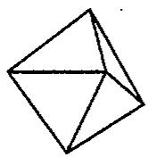
A
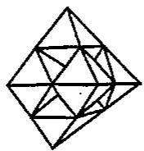
B
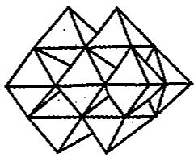
C
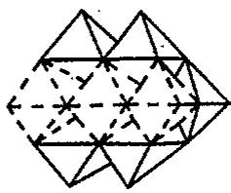
D
回答了列问题：
- 小八面体的化学式 ${\left[{MoO}_{6}\right]}^{n−}$ 中的 $n=$ ____。
(2)超八面体的化学式是____。
(3)孪超八面体的化学式是____。
(4)缺角孪超八面体的化学式是____。
📖 查看答案
（1）根据 Mo 显 +6 价，O 显 -2 价，可知 A 为 $[MoO_{6}]^{6−}$ 。
(2)分层从上到下氧原子为 $1+4+9+4+1=19$ 个，故B为 $[{Mo}_{6}O_{19}]^{2−}$ 。
(3)分层从上到下氧原子为 $2+6+12+6+2=28$ 个，故 C 为 $[Mo_{10}O_{28}]^{4+}$ 。
(4)D 在 C 的基础上减少 3 个 Mo 原子同时减少 4 个 O 原子, 故 D 为 ${\left[{Mo}_{7}O_{24}\right]}^{6−}$ 。

3.349 晶体-例8
【例8】
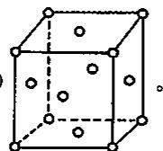
- 最近距离 $(2d_{min})^{2}=a^{2}+a^{2},d_{min}^{2}=2a^{2}/4,d_{min}=\sqrt{2}/2a=1004pm>700pm$ ，说明在 C₆₀ 晶体中， C₆₀ 与 C₆₀ 之间不接触，是分子晶体。
- 距离为 1004-700=304pm。
- $304pm≈335pm$ ，石墨层间的作用力属于范德华力，是分子间作用力。 $C_{60}$ 与 $C_{60}$ 间作用力应为分子间作用力，由于 $C_{60}$ 的摩尔质量远远大于C的摩尔质量，故作用力大些，使得 $d<335pm$ 。
- 晶胞中存在四面体和八面体两种空隙, 有 8 个四面体空隙, 4 个八面体空隙。
- $K_{3}C_{60}$ 晶胞中含有 4 个结构基元，因此有 12 个 K⁺ ，其中 8 个 K⁺ 处于 8 个四面体空隙中，坐标位置为： $(1/4,1/4,1/4)$ ， $(1/4,1/4,3/4)$ ， $(1/4,3/4,1/4)$ ， $(3/4,1/4,1/4)$ ， $(3/4,3/4,3/4)$ ， $(3/4,1/4,3/4)$ ， $(1/4,3/4,3/4)$ ； $(3/4,3/4,1/4)$ ，还有 4 个 K⁺ 处于 4 个八面体空隙中，坐标位置为： $(1/2,1/2,1/2)$ ， $(1/2,0,0)$ ， $(0,1/2,0)$ ， $(0,0,1/2)$ 。
$$(7)①C_{60}:ρ=\frac{m}{V}=\frac{4×12×60}{6.02×10^{23}×(1.42×10^{−7})^{3}}=1.671{g/cm}^{3}.$$
$$②K_{3}C_{60}:ρ=\frac{m}{V}=\frac{4×12×60+12×39.10}{6.02×10^{23}×(1.424×10^{−7})^{3}}=1.927{g/cm}^{3}.$$
$K_{3}C_{60}$ 的晶体密度比 C₆₀ 增大了 $0.256g/cm^{3}$ 。
📖 查看答案

- 最近距离 $(2d_{min})^{2}=a^{2}+a^{2},d_{min}^{2}=2a^{2}/4,d_{min}=\sqrt{2}/2a=1004pm>700pm$ ，说明在 C₆₀ 晶体中， C₆₀ 与 C₆₀ 之间不接触，是分子晶体。
- 距离为 1004-700=304pm。
- $304pm≈335pm$ ，石墨层间的作用力属于范德华力，是分子间作用力。 $C_{60}$ 与 $C_{60}$ 间作用力应为分子间作用力，由于 $C_{60}$ 的摩尔质量远远大于C的摩尔质量，故作用力大些，使得 $d<335pm$ 。
- 晶胞中存在四面体和八面体两种空隙, 有 8 个四面体空隙, 4 个八面体空隙。
- $K_{3}C_{60}$ 晶胞中含有 4 个结构基元，因此有 12 个 K⁺ ，其中 8 个 K⁺ 处于 8 个四面体空隙中，坐标位置为： $(1/4,1/4,1/4)$ ， $(1/4,1/4,3/4)$ ， $(1/4,3/4,1/4)$ ， $(3/4,1/4,1/4)$ ， $(3/4,3/4,3/4)$ ， $(3/4,1/4,3/4)$ ， $(1/4,3/4,3/4)$ ； $(3/4,3/4,1/4)$ ，还有 4 个 K⁺ 处于 4 个八面体空隙中，坐标位置为： $(1/2,1/2,1/2)$ ， $(1/2,0,0)$ ， $(0,1/2,0)$ ， $(0,0,1/2)$ 。
$$(7)①C_{60}:ρ=\frac{m}{V}=\frac{4×12×60}{6.02×10^{23}×(1.42×10^{−7})^{3}}=1.671{g/cm}^{3}.$$
$$②K_{3}C_{60}:ρ=\frac{m}{V}=\frac{4×12×60+12×39.10}{6.02×10^{23}×(1.424×10^{−7})^{3}}=1.927{g/cm}^{3}.$$
$K_{3}C_{60}$ 的晶体密度比 C₆₀ 增大了 $0.256g/cm^{3}$ 。

3.350 一分册-L7实3-NaCl马德隆常数与纳米颗粒表面原子
- 研究离子晶体, 常考查以一个离子为中心时, 其周围不同距离的离子对它的吸引或排斥的静电作用力。
- 设氯化钠晶体中钠离子跟离它最近的氯离子之间的距离为 $r$ , 写出距该 ${Na}^{+}$ 最近的 Cl 的距离与个数。次近的 ${Na}^{+}$ 的距离与个数。下一层较近的 Cl 的距离与个数, 再下一层 ${Na}^{+}$ 的距离与个数。
- 在上述情况下的全部 ${Na}^{+}$ 和全部 ${Cl}^{−}$ 对该 ${Na}^{+}$ 的库伦作用能总和, 是一对距离为 $r$ 的 ${Na}^{+}$ 和 ${Cl}^{−}$ 库伦作用能的倍数, 称为马德隆常数。写出马德隆常数的前四项。
- 已知在晶体中 ${Na}^{+}$ 离子的半径为 $116pm,{Cl}^{−}$ 离子的半径为 $167pm$ , 它们在晶体中是紧密接触的。求离子占据整个晶体空间的百分数。
- 纳米材料的表面原子占总原子数的比例极大，这是它具有许多特殊性质的原因，假设某氯化钠纳米颗粒的大小和形状恰好等于氯化钠晶胞的大小和形状，求这种纳米颗粒的表面原子占总原子数的百分比。
- 假设某氯化钠颗粒形状为立方体，边长为氯化钠晶胞边长的10倍，试估算表面原子占总原子数的百分比。
- 最近发现一种由钛原子和碳原子构成的气态团簇分子, 如图所示。顶角和面心的原子是钛原子, 棱的中心和体心的原子是碳原子, 它的化学式是 ____ 。
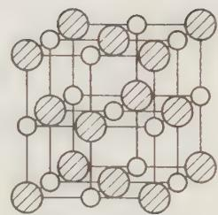
📖 查看答案
原书答案（答案区 L3115~3224）：
试题的设置非常高明。问(1)实际上是一道立体几何知识,考查选手的空间想象能力,相信经过培训的参赛者能够答出(高考模拟试题也经常有这类试题,如晶体 ${CO}_{2}$ 也是这种情况）。可以这样思考：
Na⁺ 离子用●表示， Cl⁻ 离子用○表示。在 NaCl 晶体中每个 Na⁺ 离子同时吸引着 6 个 Cl⁻ 离子，6 个 Cl⁻ 分别分布在 x 轴面、y 轴面、z 轴面三个平面上，所围成的空间几何构型为正八面体，如图 1。
在图 1 的基础上，以图 1 中最右边的 Cl⁻ 为中心展开，6 个 Na⁺ 也是分布在 x 轴面、y 轴面、z 轴面三个平面上，如图 2。
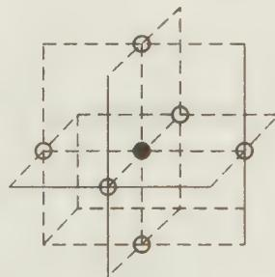
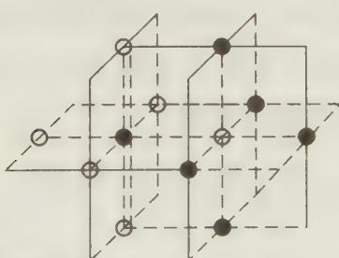 图2
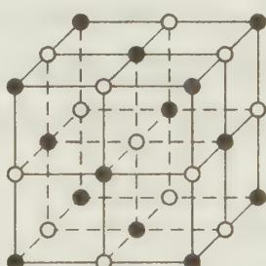 图3
图 2 为基础, 按以上规律延伸, 我们得到 Na⁺ 和 Cl⁻ 相间列的立方体晶体结构, 每个 Na⁺ 均位于立方体顶点和面心位置上, 如图 3。
这样,我们可以在图3中数出每个Cl⁻周围有等距的12个Cl⁻,这样所围成的空间几何构型为十四面体(如图4)，以Cl⁻为中心的3个平面(分别为x轴面、y轴面、z轴面)，每个平面上有4个”对角线”方向上的。
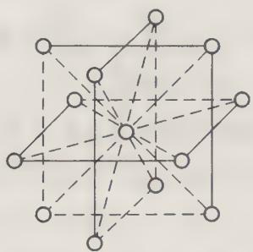 图4
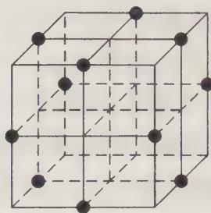 图5
同理,每个 Na⁺ 周围等距的 Na⁺ 也是 12 个,分布在 3 个平面上都是对角线方向(如图 5)。问(2)要搞清楚同种离子间的排斥作用, Na⁺ 与 Cl⁻ 之间的吸引作用。知道了这一点,不难得出答案。
问(3)首先要计算出晶胞的体积,再计算出离子的体积。离子在晶胞的空间占有率就是离子体积除以晶胞体积。
问(4)要计算出 NaCl 晶胞表面的离子数目, 内部的离子数目, 从而计算出答案。
问(5)是相对而言很难的一道试题。解题的关键在于需要建立数学模型。究竟如何建立模型,说穿了就像捅窗户纸一样的简单:
观察相当于氯化钠晶胞图像的颗粒,可以发现,该颗粒全部原子数为27个,相当于 3³ 个,即图像中每个边上的原子数。而此图像作为晶胞集体的特例是只有1个晶胞,即n=1,而3则是 $2n+1$ 。又可以发现,该颗粒非表面原子只有1个,相当于 1³ ,而1,又等于2n-1。因此,该颗粒的表面原子数占总原子数之比可以用如下公式算出: $\left[(2n+1)^{3}−(2n−1)^{3}\right]/(2n+1)^{3}$ 。很可能,这一关系的建立单观察一个晶胞大小的颗粒是得不出来的,但如果观察 $3×3×3$ 晶胞聚集体,而且想到建立关系的目的是解 $10×10×10$ 的晶胞聚集体,就
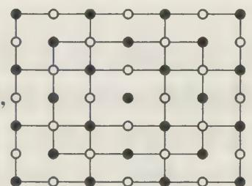
很容易得出来了,如图。图中画出27个晶胞的聚集体的一个面,可见每边的原子数为7个，而里面一层每边有5个原子。 $7=2n+1$ ， $5=2n−1$ ，n=3。
当然, 直接考查 $10×10×10$ 的晶胞聚集体也能得到相同的结论。该模型的建立, 是以晶胞原子计数的技能为基础的, 由于晶胞原子计数的技能已是近年考试中的陈题, 因此命题人认为应试者很可能会落入这一旧的模式思维, 然后进行扩展, 得到答案。
计算分两个步骤：
步骤一: 计算表面原子数。
可用 $n=2,3$ 的晶胞聚合体建立模型，得出计算公式，用以计算 $n=10$ 。观察发现，聚集体表面的原子按几何特征不同，可以分为如下6类，每一类原子都可以列出一个计算式，相加，即得到表面原子数的计算公式：
$$[8]+[(n−1)×12]+[n×12]+[(n−1)^{2}×6]+[n^{2}×6]+[(n−1)×n×2×6]$$
顶角+棱上棱交点+棱上核心+面上棱交点+面上面心+面上棱心
$n=10$ ，表面原子总数为2402。
步骤二: 计算晶胞聚合体总原子数。若按计算晶胞原子数来计算 $10×10×10$ 晶胞聚集体的总原子数, 得到的数是 8000, 然而, 该数中聚集体顶角原子只计算了 1/8, 应当补足 7 个。总共要补足多少个原子? 只需将上式中 6 类原子一类一类考查, 就可明确, 如面上的原子补足 1/2 个, 棱上的原子补足 3/4 个。因此有:
$$n^{3}×8+[8]×7/8+[(n−1)×12]×3/4+[n×12]×3/4+[(n−1)^{2}×6]/2+[n^{2}×6]/2+[(n−1)×n×2×6]/2=8000+7+81+90+243+300+540=9261$$
表面原子占总原子数的分数： $(2402/9261)×100\%=26\%$
另解：
总离子数:一个晶胞的每条棱上有3个离子,边长为氯化钠晶胞边长2倍的颗粒每条棱上有5个离子,边长为氯化钠晶胞边长3倍的颗粒每条棱上有7个离子,则可知边长为氯化钠晶胞边长n倍的颗粒每条棱上有 $2n+1$ 个离子;边长为氯化钠晶胞边长10倍的颗粒每条棱上有21个原子。总原子数=9261(个)。
表面离子数:立方体6个面,共有离子= $21×21×6=2646$ (个);但这样算,立方体中8个顶角的8个离子各算重复了2次，每条棱上除开端点的2个，剩余19个离子各重复算了1次。表面离子数 $=2646−8×2−19×12=2402$ （个）。所以表面离子占总数的百分比 $=2402/9261=26\%$ 。
各问解答：
- 由于 NaCl 晶体中 Na⁺ 或 Cl⁻ 的配位数为 6，因此，距离该 Na⁺ 最近的 Cl⁻ 的距离为 r，每个离子被 6 个距离为 r 的异号离子包围，稍远些又有 12 个距离为 $\sqrt{2}r$ 的同号离子，再远些就有 8 个距离为 $\sqrt{3}r$ 的异号离子，再远些就有 6 个距离为 2r 的同号离子，等等。
- 根据题意马德隆常数 $α=6−\frac{12}{\sqrt{2}}+\frac{8}{\sqrt{3}}−\frac{6}{\sqrt{4}}+⋯$
- 晶胞体积 $V={\left[2×(116 \text{pm}+167 \text{pm})\right]}^{3}=181×{10}^{6} {\text{pm}}^{3}$ ;
离子体积 $V^{′}=4×(4/3)π(116 \text{pm})^{3}+4×(4/3)π(167 \text{pm})^{3}=104×{10}^{6} {\text{pm}}^{3},V^{′}/V×100\%=57.5\%$ .
- 表面原子为 8(顶角) + 6(面心) + 12(棱中心) = 26
总原子数为 8(顶角) + 6(面心) + 12(棱中心) + 1(体心) = 27
表面原子占总原子数为 $26/27×100\%=96\%$ .
- 见前述两步骤计算与另解，表面原子占总原子数的百分比为 26%。
- ${Ti}_{14}C_{13}$​
整理者解析：(6) 团簇分子不是晶胞，不能均摊计数——14 个 Ti（8 顶角+6 面心）、13 个 C（12 棱心+1 体心）全部计入，化学式 Ti₁₄C₁₃。

关联与查重
- 与 题-赵鑫光-晶体-例14 的 (2)(3)(4) 问几乎逐字相同（116/167 pm、57.5%、96.30%、10 倍边长 25.94%），本题多出 (1) 逐层列举、(2) 马德隆常数、(6) TiC 团簇三问，为扩展版——小问同题，互链。
- 与 题-汇智-晶体结构-21 的 21-2~21-4 问相同，互链。
- 与 题-003-一分册-L1习2 的 (5) 小问逐字相同（晶胞级纳米颗粒表面原子百分比），互链。
知识点 | 对应内容
离子晶体 | NaCl 晶体逐层离子静电作用、团簇与晶体的区别
晶胞 | 晶胞/晶胞聚集体原子计数、均摊法
配位数 | (1) NaCl 中 6 配位与逐层离子个数
离子键 | (2) 库伦作用能叠加与马德隆常数

3.351 一分册-测2-17
- 氢是最小的原子，但是它对于世界上物质结构和种类的丰富性却起着举足轻重的作用。氢与许多元素都能形成简单的无机小分子，其分子结构往往与中心原子的性质有关。
- ${NH}_{3}$、${PH}_{3}$、${AsH}_{3}$、${SbH}_{3}$ 分子的键角分别为 ${107.3}^{∘}$、${93.3}^{∘}$、${91.8}^{∘}$、${91.3}^{∘}$，试解释其键角逐渐减小的原因____。
- 试预测 ${CH}_{4}$、${NH}_{3}$、$H_{2}O$ 分子的键角大小顺序____。
- 最新研究发现，水能凝结成 13 种类型的结晶体，除普通冰以外其余各自的冰都有自己奇特的性质：有在 $−{30}^{∘}C$ 才凝固的超低温冰，它的坚硬程度可和钢相媲美，能抵挡炮弹轰击；有在 ${180}^{∘}C$ 高温下依然不变的热冰；还有的冰密度比水大，号称重冰。
① 重冰属于立方晶系，结构如下图左，晶胞参数 $a=333.7 pm$（即图中立方体的边长，$1 pm={10}^{−12} m$），计算其密度为_。其中氧原子的杂化方式为_。
② 普通冰属于六方晶系，晶胞参数为 $a=452 pm,c=737 pm,γ={120}^{∘}$，如下图右，白球表示氧原子，一个晶胞中有 4 个水分子，计算其密度为_。并与重冰比较，可能的原因为_。
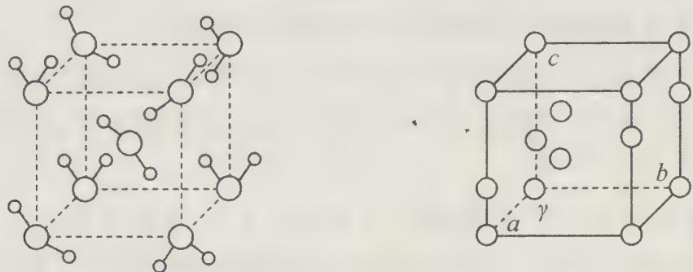
校勘注：原书①”如左下图”、②”如右上图”两张图在 OCR 中并为一张双联图（左=重冰立方晶胞、右=普通冰六方晶胞 a/c/γ 标注），视觉核验后合并入本题末尾，两问共用。
📖 查看答案
- 中心原子的电负性越大，相应的键角越大。
- ${CH}_{4}>{NH}_{3}>H_{2}O$​
- ① $1.61 g⋅cm^{−3}$；${sp}^{3}$。
② $0.92 g⋅cm^{−3}$。
可能原因：重冰晶体中，每个水分子与周围水分子形成更多的氢键，从而结合力比普通冰更强，更致密，所以密度更大。
整理者解析（计算复核）：① 重冰立方晶胞含 2 个水分子（O 作体心立方型排列）：$ρ=\frac{2×18}{6.022×{10}^{23}×(333.7×{10}^{−10})^{3}}=1.61 g⋅cm^{−3}$ ✓。② 六方晶胞 $V=a^{2}csin{120}^{∘}=(4.52×{10}^{−8})^{2}×7.37×{10}^{−8}×\frac{\sqrt{3}}{2}=1.30×{10}^{−22} cm^{3}$，含 4 个水分子：$ρ=\frac{4×18/6.022×{10}^{23}}{1.30×{10}^{−22}}=0.92 g⋅cm^{−3}$ ✓。

3.352 高压NaCl晶体化学式（第31届初赛）
随着科学的发展和大型实验装置（如同步辐射和中子源）的建成，高压技术在物质研究中发挥着越来越重要的作用。高压不仅会引发物质的相变，也会导致新类型化学键的形成。近年来就有多个关于超高压下新型晶体的形成与结构的研究报道。
NaCl 晶体在 50 ~ 300 GPa 的高压下和 Na 或 Cl₂ 反应，可以形成不同组成、不同结构的晶体。下图给出其中三种晶体的晶胞（大灰球为氯原子，小灰球为钠原子）。写出 A、B 和 C 的化学式。
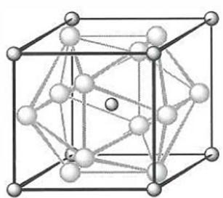 A
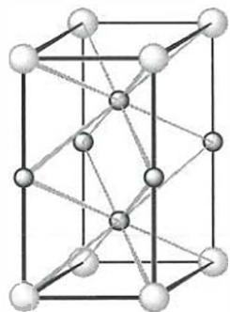 B
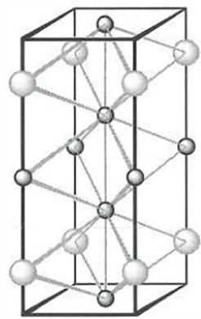 C
给出 A、B 和 C 中氯原子和钠原子的配位数。
在超高压 (300 GPa) 下, 金属钠和氦可形成化合物。结构中, 钠离子按简单立方排布, 形成 ${Na}_{8}$ 立方体空隙 (如下图所示), 电子对 $(2e^{−})$ 和氦原子交替分布填充在立方体的中心。
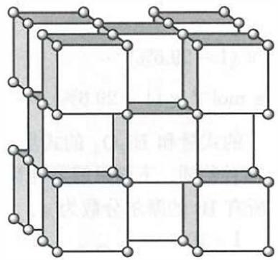
4-2-1 写出晶胞中的钠离子数。
4-2-2 写出体现该化合物结构特点的化学式。
4-2-3 若将氦原子放在晶胞顶点，写出所有电子对 $(2e^{−})$ 在晶胞中的位置。
4-2-4 晶胞边长 $a=395 pm$ ，计算此结构中 Na-He 的间距 d 和晶体的密度 $ρ$ （单位： $g cm^{−3}$ ）。
📖 查看答案
（1） 这是一道比较常规的晶体结构题，考查了解读晶胞结构示意图、理解晶体空隙和计算晶体密度的能力。
4-1 观察晶胞示意图，晶胞 A 的钠离子位于顶点和体心，共 $8×1/8+1=2$ 个；氯离子分布在立方体的六个面上，每个面上两个原子，共 $6×2÷2=6$ 个。晶胞 B 的钠离子位于棱心和晶胞内，共 $4×1/4+2=3$ 个；氯离子位于顶点，共 $8×1/8=1$ 个。晶胞 C 的钠离子分布在上下底面、棱心和体内，共 $2×1/2+4×1/4+2=4$ 个；氯离子在棱上，共 $8×1/4=2$ 个。可以得出 A、B 和 C 的化学式分别为 NaCl₃ 、 $Na_{3}Cl$ 和 $Na_{2}Cl$ 。
本题考查晶胞中原子数的计算。关键思路： 1. 晶胞A：Na在顶点和体心，Cl在面上 - Na：$8×1/8+1=2$ - Cl：$6×2×1/2=6$ - 化学式：NaCl₃ 2. 晶胞B：Na在棱心和体内，Cl在顶点 - Na：$4×1/4+2=3$ - Cl：$8×1/8=1$ - 化学式：$Na_{3}Cl$ 3. 晶胞C：Na在底面、棱心和体内，Cl在棱上 - Na：$2×1/2+4×1/4+2=4$ - Cl：$8×1/4=2$ - 化学式：$Na_{2}Cl$
知识点 | 说明
晶胞计算 | 利用均摊法计算晶胞中原子数
高压化学 | 高压下NaCl形成非整比化合物
配位数 | 需根据结构判断各原子配位数

知识点 | 说明
晶胞分析 | 简单立方堆积和体心填充
电子对化合物 | 电子对作为”阴离子”的奇特化合物
坐标变换 | 晶胞顶点变换后原子位置的确定
密度计算 | $ρ=ZM/(N_{A}a^{3})$​

3.353 MAX相通式推导（第37届初赛）
MAX 相是一大类具有层状结构的金属碳化物或氮化物的总称，其中 M 为 Ti、V 或 Nb 等前过渡金属，X 为碳或氮，A 为 Al、Sn、Ge 或 Sb 等 p 区元素。MAX 的结构中，M 原子形成理想的密置层，M 层之间采取密堆积（可连续分布）与简单六方堆积（通常以单层呈现）按一定方式有序堆叠形成三维结构。结构中，X 填充在 M 层密堆积形成的所有八面体空隙中，A 则有序占据 M 层简单六方堆积所形成空隙的一半。将其中的 A 元素选择性除去，可以分离得到二维的层状结构称为 MXene。MXene 层中，最外层 M 可进一步与卤素、羟基等 -1 价端基 T 按 1:1 结合，形成端基 T 功能化的 MXene（T-MXene）。
若 MAX 相中，M 和 A 的原子数比为 n，写出 MAX 相 (O)、二维 MXene 层 (P) 和 T-MXene (Q) 的组成通式。Q 中 T 为 -1 价端基。
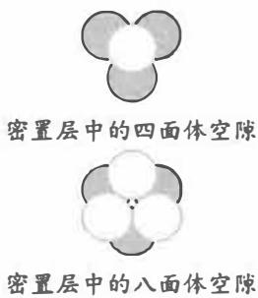
某碳化物 MAX 相 ${Ti}_{x}{Al}_{y}C_{z}$ 结构属六方晶系，Ti 层的排列方式为
$$⋯ABCCBAABCCBA⋯$$
写出 ${Ti}_{x}{Al}_{y}C_{z}$ 晶胞的组成。
已知 ${Ti}_{x}{Al}_{y}C_{z}$ 晶胞参数 a = 0.306 nm, c = 1.856 nm。将 M 层密堆积形成的八面体近似为正八面体，计算简单六方排布相邻层的间距 d（单位：nm）。
${Ti}_{x}{Al}_{y}C_{z}$ 结构中碳原子处在 Ti 层密堆积形成的八面体中心。若将晶胞原点选在 B 层的 Ti 上，此时所有的 Al 恰好均处在 $c$ 轴上。写出晶胞中所有碳原子的坐标参数。
将 ${Ti}_{x}{Al}_{y}C_{z}$ 在 HF 溶液中超声处理，可选择性地去除其中的 Al 层，得到二维结构的 MXene 片层 ${Ti}_{x}C_{z}$ (反应 1)，进一步与 $F^{−}$ 反应，形成 F-MXene (反应 2)。写出反应 1 和 2 的化学方程式。
T-MXene 的性质与端基 T 密切相关。利用熔融 ZnCl₂ 与 $Ti_{x}Al_{y}C_{z}$ 在 ${550}^{∘}C$ 反应 5 h，可以得到 Cl 为端基的 Cl-MXene（反应 3）。将 Cl-MXene 在 CsCl-KCl-LiCl 混合熔盐与 Li₂Se 反应 18 h，可以得到端基为 Se 的 Se-MXene（反应 4）。写出反应 3 和 4 的化学方程式。
对于 6-2-4 中用 HF 水溶液处理得到的 F-MXene，能否发生与 6-2-5 中反应 4 类似的反应？简述原因。
📖 查看答案
（1） MAX 相通式：$M_{n}AX_{n−1}$
MXene 通式：$M_{n}X_{n−1}$
T-MXene 通式：$M_{n}X_{n−1}T_{2}$
推导过程：
- 堆积与空隙比例：
  - 最密堆积（ccp或hcp）：堆积原子 : 八面体空隙 : 四面体空隙 = 1 : 1 : 2
  - 简单六方堆积：堆积原子 : 三棱柱空隙 = 1 : 2
- 设未知数：
  - 设密堆积双层有 x 个，简单六方堆积双层有 y 个。
  - M 原子数 = x + y
  - X 填充所有八面体空隙 = x
  - A 占据一半三棱柱空隙 = y
- MAX 相通式：
  - 组成：$M_{x+y}A_{y}X_{x}$
  - M : A = n，即 $(x+y)/y=n$
  - 代入得：$M_{n}AX_{n−1}$
- MXene 通式：
  - 除去 A 元素：$M_{n}X_{n−1}$
- T-MXene 通式：
  - 最外层 M 与 T 按 1:1 结合，二维 MXene 有上下两个最外 M 层：$M_{n}X_{n−1}T_{2}$
知识点 | 关联程度 | 说明
密堆积 | 直接 | ccp和hcp的堆积方式及空隙
简单六方堆积 | 直接 | 三棱柱空隙
通式推导 | 直接 | 利用比例关系推导化学通式
二维材料 | 间接 | MXene的衍生结构

知识点 | 关联程度 | 说明
晶胞概念 | 直接 | 晶胞的组成与分子式的区别
堆积方式识别 | 直接 | 从排列方式识别密堆积和简单六方堆积
重复周期 | 直接 | 找出排列方式的重复单元
均摊法 | 间接 | 计算晶胞中各原子的数目
（3） 晶胞参数关系：
$$c=4d_{1}+2d_{2}$$
其中 d₁ 为密堆积双层间距，d₂ 为简单六方堆积双层间距。
计算密堆积双层间距 d₁：
将密堆积双层间的八面体近似为正八面体，其间距等价于正四面体的高：
正四面体边长 $a=0.306$ nm
$$d_{1}=h=\frac{\sqrt{6}}{3}a=\frac{\sqrt{6}}{3}×0.306=0.250 \text{nm}$$
计算简单六方堆积间距 d₂：
$$d_{2}=\frac{c−4d_{1}}{2}=\frac{1.856−4×0.250}{2}=\frac{1.856−1.000}{2}=0.428 \text{nm}$$
答案：d = 0.428 nm
知识点 | 关联程度 | 说明
晶胞参数 | 直接 | 六方晶胞的a和c参数
正四面体几何 | 直接 | 正四面体的高与边长关系
密堆积几何 | 直接 | 密堆积双层间距的计算
几何关系 | 间接 | 利用晶胞参数c计算层间距
（4） 四个 C 原子的坐标（按 z 值从小到大）：
$$\left(\frac{2}{3},\frac{1}{3},0.0673\right), \left(\frac{2}{3},\frac{1}{3},0.433\right), \left(\frac{1}{3},\frac{2}{3},0.567\right), \left(\frac{1}{3},\frac{2}{3},0.933\right)$$
推导过程：
- 确定堆积顺序（晶胞原点选在 B 层 Ti 上）：
$$⋯A_{Ti}c_{C}B_{Ti}a_{C}C_{Ti}b_{Al}C_{Ti}a_{C}B_{Ti}c_{C}A_{Ti}b_{Al}⋯$$
- 确定 xy 坐标：
  - C 原子填入密堆积双层的八面体空隙中
  - AB 双层间八面体空隙位置为 c：$(2/3,1/3)$
  - BC 双层间八面体空隙位置为 a：$(0,0)$ 或等价于 $(1/3,2/3)$
- 计算 z 坐标：
$$z_{1}=\frac{(1/2)⋅(\sqrt{6}/3)a}{c}=0.0673$$
$$z_{2}=\frac{(3/2)⋅(\sqrt{6}/3)a+d}{c}=0.433$$
$$z_{3}=\frac{(5/2)⋅(\sqrt{6}/3)a+d}{c}=0.567$$
$$z_{4}=\frac{(7/2)⋅(\sqrt{6}/3)a+2d}{c}=0.933$$
其中 $a=0.306$ nm，$c=1.856$ nm，$d=0.428$ nm（来自 6-2-2）。
知识点 | 关联程度 | 说明
原子坐标 | 直接 | 晶胞中原子的分数坐标
八面体空隙位置 | 直接 | 密堆积双层间八面体空隙的坐标
晶胞几何 | 直接 | 利用层间距计算z坐标
六方晶系 | 间接 | 六方晶胞的坐标系
（5） 反应 1（选择性去除 Al 层）：
$$2{Ti}_{3}{AlC}_{2}+6HF→2{Ti}_{3}C_{2}+3H_{2}+2{AlF}_{3}$$
或：
$$2{Ti}_{3}{AlC}_{2}+8HF→2{Ti}_{3}C_{2}+3H_{2}+2{HAlF}_{4}$$
或：
$$2{Ti}_{3}{AlC}_{2}+12HF→2{Ti}_{3}C_{2}+3H_{2}+2H_{3}{AlF}_{6}$$
反应 2（F 端基功能化）：
$${Ti}_{3}C_{2}+2HF→{Ti}_{3}C_{2}F_{2}+H_{2}$$
说明： - 反应 1 是氧化还原反应，将 “${Ti}_{3}C_{2}$” 单元视为整体（反应前后不得失电子），等价于 Al 单质与 HF 溶液的反应。 - 题目未明确 HF 溶液的量，以上三个方程式均合理。 - 反应 2 中二维 MXene 片层 ${Ti}_{3}C_{2}$ 与 F⁻ 反应，得到端基功能化的 ${Ti}_{3}C_{2}F_{2}$。
知识点 | 关联程度 | 说明
氧化还原反应 | 直接 | Al被氧化，H⁺被还原为H₂
化学方程式配平 | 直接 | 复杂反应的配平
材料化学 | 间接 | MXene的刻蚀制备
端基功能化 | 直接 | F⁻与MXene表面M原子结合
（6） 反应 3（熔融 ZnCl₂ 刻蚀制备 Cl-MXene）：
$$2{Ti}_{3}{AlC}_{2}+5{ZnCl}_{2}→2{Ti}_{3}C_{2}{Cl}_{2}+5Zn+2{AlCl}_{3}$$
或（考虑 AlCl₃ 在熔融 ZnCl₂ 中形成 $Zn[AlCl_{4}]_{2}$）：
$$2{Ti}_{3}{AlC}_{2}+6{ZnCl}_{2}→2{Ti}_{3}C_{2}{Cl}_{2}+5Zn+Zn[{AlCl}_{4}]_{2}$$
反应 4（端基置换制备 Se-MXene）：
$${Ti}_{3}C_{2}{Cl}_{2}+{Li}_{2}Se→{Ti}_{3}C_{2}Se+2LiCl$$
说明： - 反应 3 为固相熔融体系的氧化还原反应，ZnCl₂ 既作刻蚀剂又作氧化剂。 - 反应 4 为端基置换反应，Se²⁻ 是 -2 价阴离子，而 Cl⁻ 是 -1 价阴离子，结合比例不同（Se 与 MXene 片层结合比例为 1:1，Cl 为 2:1）。
知识点 | 关联程度 | 说明
氧化还原反应 | 直接 | Zn²⁺被还原为Zn，Al被氧化
熔盐化学 | 直接 | 高温熔融体系中的反应
端基置换 | 直接 | Cl被Se²⁻取代
电荷平衡 | 直接 | 不同价态端基的结合比例
（7） 答案：不能。
原因（角度一：键能）：
HF 刻蚀得到 F-MXene，Ti-F 键远强于 Ti-Cl 键，难以发生后续端基取代反应。
原因（角度二：软硬酸碱理论）：
F⁻ 是较硬的 Lewis 碱，而高价的 Ti 是较硬的 Lewis 酸，使得 F 和 Ti 结合较稳定，难以被较软的 Se²⁻ 置换。
知识点 | 关联程度 | 说明
软硬酸碱理论 | 直接 | F⁻为硬碱，Ti⁴⁺为硬酸；Se²⁻为软碱
键能 | 直接 | Ti-F键能远大于Ti-Cl键能
端基置换 | 间接 | 端基T对MXene反应性的影响
Lewis酸碱 | 直接 | 酸碱匹配与键的稳定性

3.354 XeF_{x}晶胞组成推导（第39届初赛）
惰性气体在特定条件下可以形成各种化学键，其中以 Xe 形成的化合物最为常见。三种 ${XeF}_{x}$（A、B 和 C）的晶胞结构如下图所示，其中大球为 Xe，小球为 F。写出三种晶体的化学组成。（提示：本题投影图均为一个晶胞，不含晶胞外的原子。）
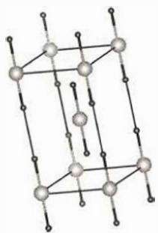
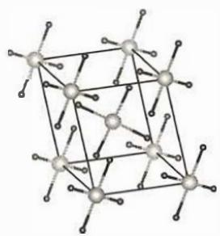
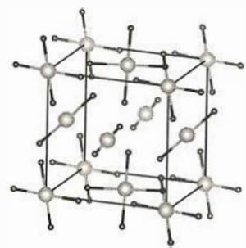
下图给出了三种 ${XeO}_{x}$ 晶体（A、B 和 C）沿不同方向的投影图，其中浅色大球为 Xe，深色小球为 O。
5.2.1 判断这三个化合物中哪一个 ${XeO}_{x}$ 化合物中 Xe 的化合价最高，并写出其所属晶系。
5.2.2 写出化合物 A 的组成。
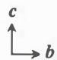
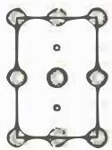
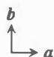
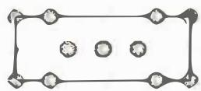
地球上约 99% 的初生 Xe 气神奇消失。最新研究发现，Xe 可被地幔中一种 ${Fe}_{x}O_{y}$ 化合物吸收形成复合物。
5.3.1 该 ${Fe}_{x}O_{y}$ 由共顶点的 $FeO_{6}$ 八面体构成，属简单立方晶系，沿 (001) 方向的投影如图 A 所示。写出其组成。
5.3.2 ${Fe}_{x}O_{y}$ 吸附 Xe 后转变为菱心六方晶格（$hR$），代表性化合物 B 和 C 的投影图如图所示。分别确定每摩尔 ${Fe}_{x}O_{y}$ 吸附的 Xe 的摩尔数。
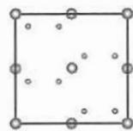
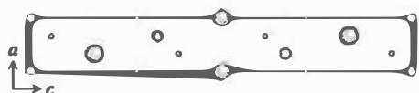
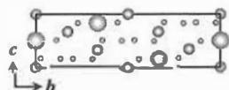
📖 查看答案
（1） 根据原子在晶胞中的位置计数（顶点 1/8、棱 1/4、面 1/2、体心 1）：
- A（$XeF_{2}$）：晶胞中含 2 个 $XeF_{2}$ 分子，化学组成 $XeF_{2}$
- B（$XeF_{4}$）：晶胞中含 2 个 $XeF_{4}$ 分子，化学组成 $XeF_{4}$
- C（$XeF_{3}$）：晶胞中含 2 个 $XeF_{4}$ 和 2 个 $XeF_{2}$ 分子，化学组成可写为 $XeF_{3}$ 或 $XeF_{2}⋅XeF_{4}$
对应已知化合物：A = $XeF_{2}$（直线形），B = $XeF_{4}$（平面正方形），C = $XeF_{2}$ 与 $XeF_{4}$ 的共晶

3.355 08-29
解释为什么 AgF 可溶而其他卤化银（AgCl、AgBr、AgI）难溶。
📖 查看答案
决定因素：溶解度取决于晶格能与水合能的平衡。晶格能：负离子相同时，晶格能与正离子电荷和半径相关。水合能：负离子半径越小，水合能越大。特殊案例：AgF可溶而其他卤化银难溶，说明晶格能影响更大。分析思路：晶格能与水合能作用相反时需要判断主导因素。特殊知识：AgF溶解性反常需结合后续学习的软硬酸碱理论。

3.356 12-29
下列双原子分子或离子中，具有反磁性的是： A. O₂（$σ2p^{2}π2p^{4}π^{*}2p^{2}$） B. B₂ C. O₂²⁻ D. C₂
📖 查看答案
C（O₂²⁻）。轨道填充：O₂ 电子构型 $σ2p^{2}π2p^{4}π^{*}2p^{2}$（顺磁性）；反磁条件：所有电子成对（如 O₂²⁻）。计算技巧：注意简并轨道电子填充方式（平行填充）。

3.357 13-17
利用以下数据，通过 Born-Haber 循环计算 $KF$ 的晶格能。
已知： - $KF$ 的标准生成焓 $Δ_{f}H^{⊖}(KF,s)=−567.3 kJ⋅mol^{−1}$ - $K$ 的升华焓 $Δ_{sub}H^{⊖}(K)=89.0 kJ⋅mol^{−1}$ - $K$ 的第一电离能 $I_{1}(K)=418.8 kJ⋅mol^{−1}$ - $F_{2}$ 的键解离能 $D(F−F)=158.0 kJ⋅mol^{−1}$ - $F$ 的第一电子亲和能 $E_{ea}(F)=−328.0 kJ⋅mol^{−1}$
📖 查看答案
Born-Haber 循环设计
对于反应 $K(s)+\frac{1}{2}F_{2}(g)→KF(s)$，循环如下：
K(s) + ½F₂(g) → KF(s) ΔfHθ = -567.3 kJ/mol
↓ 升华 ↑ 晶格能(释放)
K(g) + ½F₂(g) KF(s)
↓ ½D(F-F) ↑
K(g) + F(g) K⁺(g) + F⁻(g)
↓ I₁ + E_ea
K⁺(g) + F⁻(g)
计算过程
由 Born-Haber 循环的能量守恒关系：
$$Δ_{f}H^{⊖}=Δ_{sub}H^{⊖}+I_{1}+\frac{1}{2}D(F−F)+E_{ea}+U$$
其中 $U$ 为晶格能（取正值，表示释放能量）。
代入数据：
$$−567.3=89.0+418.8+\frac{1}{2}(158.0)+(−328.0)+U$$
$$−567.3=89.0+418.8+79.0−328.0+U$$
$$−567.3=258.8+U$$
$$U=−567.3−258.8=−826.1 kJ⋅mol^{−1}$$
晶格能（取绝对值）：
$$|U|=826.1 kJ⋅mol^{−1}$$
方法要点：Born-Haber 循环是计算晶格能的重要方法。关键步骤：(1) 设计循环路径；(2) 注意各能量项的正负号；(3) 升华焓、电离能、键解离能为正值（吸热），电子亲和能为负值（放热），生成焓为负值（放热）。晶格能定义为离子结合成晶体时释放的能量，通常取正值。

